ФЕДЕРАЛЬНОЕ КАЗНАЧЕЙСТВО (КАЗНАЧЕЙСТВО РОССИИ)

УТВЕРЖДАЮ
От Федерального казначейства
_________________/__________
« » 2022г.

Государственная интегрированная информационная система управления общественными финансами «Электронный бюджет»

Подсистема информационно-аналитического обеспечения

Руководство работников (представителей) участников системы «Электронный бюджет» по работе с подсистемой (компонентом, модулем) системы «Электронный бюджет»

Лист утверждения
Код документа: 30275697.20.11,00.ЭБ26.001-05.01 9-ЛУ

Государственный контракт т 30.05.2022 № ФКУ0212/05/2022/РИС

СОГЛАСОВАНО |  | СОГЛАСОВАНО
От Федерального казенного учреждения «Центр по обеспечению деятельности Казначейства России» |  | От ООО «НПО «Криста»  Генеральный директор
__________________/__________ |  | Ю.А. Черных
« » 2022г. |  | « » 2022г.

ФЕДЕРАЛЬНОЕ КАЗНАЧЕЙСТВО (КАЗНАЧЕЙСТВО РОССИИ)

УТВЕРЖДЕН
30275697.20.11,00.ЭБ26.001-05.01 9-ЛУ

Государственная интегрированная информационная система управления общественными финансами «Электронный бюджет»

Подсистема информационно-аналитического обеспечения

Руководство работников (представителей) участников системы «Электронный бюджет» по работе с подсистемой (компонентом, модулем) системы «Электронный бюджет»

Код документа: 30275697.20.11,00.ЭБ26.001-05.01 9

Листов: 908

Аннотация
Настоящий документ «Руководство работников (представителей) участников системы «Электронный бюджет» по работе с подсистемой информационно-аналитического обеспечения государственной интегрированной информационной системы управления общественными финансами «Электронный бюджет»» предназначен для редакторского персонала подсистемы информационно-аналитического обеспечения государственной интегрированной информационной системы управления общественными финансами «Электронный бюджет» (далее – Подсистема, ПИАО).
Документ актуализирован в рамках Государственного контракта № ФКУ0212/05/2022/РИС от 30.05.2022 (Период 1) на выполнение работ по развитию Подсистемы.
Перечень подсистем (компонентов, модулей) информационной системы, для которых был создан документ:
- 11,00 – документ предназначен для Подсистемы информационно-аналитического обеспечения государственной интегрированной информационной системы управления общественными финансами «Электронный бюджет».
Перечень областей применения документа:
- 9 – Применение для всех пользователей.

Содержание
Аннотация 2
Перечень таблиц 9
Перечень рисунков 12
Перечень сокращений 42
Перечень терминов 44
Перечень ссылочных документов 45
1 Общие положения 46
1.1 Назначение Подсистемы 46
1.2 Функциональные роли, выполняемые пользователем 47
1.2.1 Пользователи Подсистемы 47
1.2.2 Пользователи мобильного приложения 51
1.2.3 Администраторы Подсистемы 51
1.3 Необходимый уровень подготовки пользователя 51
1.4 Перечень документации, с которой необходимо ознакомиться пользователю 51
1.5 Условия, соблюдение которых обеспечивает возможность использования функций Подсистемы пользователем 52
2 Подготовка к работе 54
2.1 Порядок подключения пользователей к Подсистеме 54
2.2 Порядок базовой проверки работоспособности ИС 57
2.3 Настройка доступа к ГИИС «Электронный Бюджет» в ОС GosLinux 58
2.3.1 Требования к АРМ 58
2.3.2 Приведение ОС в актуальное состояние 58
2.3.3 Установка Chromium-gost, CryptoPro, CryptoPro Browser plugin 59
3 Описание функций 60
3.1 Перечень функциональных областей Подсистемы 60
3.2 Перечень автоматизируемых функций, входящих в функциональные области. 62
4 Информационное взаимодействие Подсистемы с другими системами 72
5 Описание интерфейса и управляющих элементов Подсистемы 75
5.1 Интерфейс консоли ПИАО 75
5.2 Боковое меню консоли ПИАО 76
5.3 Интерфейс «Информационные панели» 77
5.4 Интерфейс «Витрины» 78
5.5 Интерфейс «Избранное» (Быстрый доступ) 81
5.5.1 Интерфейс быстрого доступа 81
5.5.2 Добавление элементов в «Избранное». 81
5.5.3 Удаление элементов из «Избранное». 84
5.5.4 Настройка разделов быстрого доступа (Избранного) 86
5.6 Интерфейс «Репозиторий содержимого» 88
5.7 Поисково-аналитическая функция 89
5.8 Конструктор отчетов 90
5.9 Очередь загрузок 91
5.10 Настройки пользователя 92
5.11 О системе 94
5.11.1 Порядок действий по внесению информации о версии ППО 94
6 Описание функционала работы с аналитическими отчетами 97
6.1 Навигация по отчетам 97
6.1.1 Переход к отчетам из интерфейса «Витрины» 97
6.1.2 Переход между представлениями отчета 98
6.1.3 Переход на детализирующие отчеты 99
6.1.4 Навигационная цепочка ссылок 99
6.1.5 Блок «Интерфейсы» 100
6.2 Функциональные кнопки в отчете 100
6.2.1 Добавить в Избранное 101
6.2.2 Разместить на стартовой странице 102
6.2.3 Редактировать копию 104
6.2.4 Очистить фильтры 106
6.2.5 Справка 107
6.2.6 Скачать (экспорт отчета) 108
6.2.7 Панель фильтров и параметров 110
7 Описание витрин Подсистемы 113
7.1 Витрина «Кассовое планирование и прогнозирование исполнения федерального бюджета» 114
7.1.1 Отчет «Плановые и фактические показатели исполнения федерального бюджета» (PIAO_114_001_report) 115
7.1.2 Отчет «Прогноз кассовых поступлений по доходам федерального бюджета» (PIAO_105_001_report) 128
7.1.3 Отчет «Исполнение плановых показателей по доходам федерального бюджета в динамике (по главным администраторам средств федерального бюджета и категориям доходов)» (PIAO_110_001_report) 139
7.2 Витрина «Исполнение бюджетов бюджетной системы Российской Федерации» 150
7.2.1 Отчет «Информация о кассовых поступлениях в консолидированные бюджеты субъектов Российской Федерации, администрируемых Федеральной налоговой службой» (PIAO_172_001_report) 158
7.2.2 Отчет «Информация об объемах налога на добавленную стоимость в разрезе территорий» (PIAO_151_002_report) 162
7.2.3 Отчет «Сведения о бюджетных и денежных обязательствах» (PIAO_104_001_report) 169
7.2.4 Отчет «Исполнение ФБ по расходам в разрезе бюджетополучателей» (PIAO_173_001_report) 178
7.2.5 Отчет «Калькулятор нефтегазовых доходов» (PIAO_106_000_report) 183
7.2.6 Отчет «Информация о поступлении от организаций и осуществлении выплат в адрес организаций (в разрезе территорий, организаций)» (PIAO_129_009_report) 191
7.2.7 Отчет «Мониторинг загрузки в ПИАО данных из АСФК по описям платежных документов» (PIAO_129_013_report) 195
7.2.8 Отчет «Информация о поступлениях в доход федерального бюджета средств от использования имущества, находящегося в государственной собственности, и поступлений средств от продажи акций и иных форм участия в капитале, находящихся в федеральной собственности» (PIAO_129_014_report) 202
7.2.9 Отчет «Мониторинг объектов капитального строительства в рамках реализации федеральной адресной инвестиционной программы» (PIAO_164_001_report) 205
7.2.10 Аналитический отчет «Мониторинг качества данных отчета по исполнению ФАИП и ОКС» (PIAO_164_003_report) 216
7.2.11 Дашборд «Бюджет» (PIAO_170_001_report) 222
7.2.12 Отчет «Закупка товаров, работ, услуг Свод» (PIAO_180_102_report) 262
7.2.13 Отчет «Закупка товаров, работ, услуг» по данным ЕИС Мониторинг (PIAO_180_102_report) 269
7.2.14 Отчет «Расходы федерального бюджета» (PIAO_169_001_report) 275
7.3 Витрина «Национальные (федеральные) проекты и государственные программы» 300
7.3.1 Отчет «Информация об исполнении национальных (федеральных) проектов в разрезе бюджетов бюджетной системы Российской Федерации» (PIAO_158_BO_natprojects_report) 301
7.3.2 Отчет «Исполнение национальных (федеральных) проектов БУ и АУ (ф. 0503738-НП)» (PIAO_167_001_report) 327
7.3.3 Отчет «Информация об исполнении бюджетов бюджетной системы Российской Федерации по национальным (федеральным) проектам» (PIAO_160_001_report) 342
7.4 Витрина «Ведение перечней и реестров» 361
7.4.1 Отчет «Мониторинг ведения реестра соглашений» (PIAO_107_003_report) 364
7.4.2 Отчет «Мониторинг качества распространения данных реестра соглашений на ЕПБС» (PIAO_107_007_report) 382
7.4.3 Отчет «Реестр соглашений о предоставлении субсидий из федерального бюджета (бюджетов субъектов Российской Федерации, местных бюджетов)» (PIAO_107_009_report) 444
7.4.4 Отчет «Перечни (классификаторы) государственных и муниципальных услуг и работ» (PIAO_111_001_report) 550
7.4.5 Отчет «Услуги и работы общероссийских и федеральных перечней (классификаторов) государственных и муниципальных услуг и работ» (PIAO_111_002_report) 551
7.4.6 Отчет «Реестровые записи общероссийских и федеральных перечней (классификаторов) государственных и муниципальных услуг и работ» (PIAO_111_003_report) 553
7.4.7 Отчет «Мониторинг предоставления УФК и загрузки в ПИАО реестров конечных получателей субсидий» (PIAO_150_002_report) 555
7.5 Витрина «Анализ закупок товаров, работ, услуг» 559
7.5.1 Отчет «Анализ реестра контрактов и их исполнения» (FEDOOS_CONTRREG_001_001_report) 560
7.5.2 Отчет «Планирование в сфере закупок» (FEDOOS_CONTRREG_002_001_report) 572
7.5.3 Отчет «Мониторинговый отчет о контрактах в разрезе БО» (PIAO_180_110_report) 578
7.5.4 Принципы работы фильтров, используемых во всех отчетах витрины 588
7.5.5 Принципы работы фильтров, используемых в отчетах группы «Анализ реестра контрактов и их исполнения» 604
7.5.6 Принципы работы фильтров, используемых в отчетах группы «Планирование в сфере закупок» 612
7.6 Витрина «Бюджетный (бухгалтерский) учет» 613
7.6.1 Отчет «Сведения о ФХД ФОИВ» (PIAO_103_003_mainBookAccreditationReport) 615
7.6.2 Отчет «Сведения о ФХД ФОИВ. Качество данных» (PIAO_103_003_mainBookDataQualityReport) 651
7.6.3 Отчет «Дебиторская и кредиторская задолженность» (PIAO_103_003_mainBookDKZ) 674
7.6.4 Отчет «Сведения о ФОТ ФОИВ» (PIAO_103_001_Analiz_FOTReport_82_view_CH) 683
7.6 Витрина «Контроль и надзор в финансово-бюджетной сфере» 726
7.6.4 Отчет «Паспорт объекта контроля» (PIAO_162_001_report) 730
7.6.5 Отчет «Реестр паспортов объектов контроля» (PIAO_162_002_report ) 752
7.7 Витрина «Казначейское сопровождение» 762
7.7.4 Отчет «Анализ и оценка структуры цены» (PIAO_100_004_report) 765
7.7.5 Отчет «Приостановление по ГОЗ» (PIAO_100_013_report) 770
7.7.6 Отчет «Цепочка контрактов» (PIAO_100_002_report) 772
7.7.7 Отчет «Казначейское сопровождение средств БС/МБ» (PIAO_100_016_report) 786
7.8 Витрина «Статистика государственных финансов» 811
7.8.4 Отчет «Информация по статистике государственных финансов Российской Федерации» (PIAO_155_001_report) 813
7.8.5 Отчет «Сектор государственных нефинансовых корпораций» (PIAO_155_005_report) 839
7.8.6 Отчет «Бухгалтерский баланс» (PIAO_155_002_report) 853
7.8.7 Отчет «Отчет о финансовых результатах» (PIAO_155_003_report) 860
7.8.8 Отчет «Отчет об изменениях капитала» (PIAO_155_006_report) 872
7.8.9 Отчет «Отчет о движении денежных средств» 878
7.9 Аналитические отчеты, включенные в Архив 883
7.9.4 Отчет «Базовые (отраслевые) и ведомственные перечни государственных и муниципальных услуг и работ» 884
7.9.5 Отчет «Информация об уплате налога на добычу полезных ископаемых в разрезе налогоплательщиков» 887
7.9.6 Отчет «Информация о поступлении и возмещении НДС в разрезе налогоплательщиков» 889
7.9.7 Отчет «Информация о предоставлении субсидий в разрезе сельхозтоваропроизводителей» 890
7.9.8 Отчет «Информация о расходах федерального бюджета в разрезе объектов ФАИП» 892
7.9.9 Отчет «Информация о доходах ФБ от возврата бюджетами бюджетной системы РФ МБТ, имеющих целевое назначение, прошлых лет» 893
7.9.10 Отчет «Информация о возврате доходов ФБ от возврата бюджетами бюджетной системы РФ МБТ, имеющих целевое назначение, прошлых лет» 895
7.9.11 Отчет «Информация о движении МБТ представленных из ФБ бюджетам субъектов РФ на модернизацию дошкольного образования» 897
7.9.12 Отчет «Суммы выбытия свыше 1 млрд. руб.» 898
7.9.13 Отчет «Формирование и представление консолидированной отчетности в ПУиО» 900
8. Действия в случае аварийных ситуаций 902
9. Рекомендации по освоению 903
Составили 904
Согласовано 905
Лист регистрации изменений 906

Перечень таблиц
Таблица 1 – Описание функциональных кнопок бокового меню консоли 76
Таблица 2 – Перечень аналитических отчетов витрины «Кассовое планирование и прогнозирование исполнения федерального бюджета» и соответствующих таблиц БД 114
Таблица 3 – Перечень аналитических отчетов витрины «Исполнение федерального бюджета» и соответствующих таблиц БД 151
Таблица 4 – Перечень граф отчета «Исполнение федерального бюджета по расходам в разрезе бюджетополучателей» 180
Таблица 5 – Правила заполнения «Мониторинг описей (Свод)»: 196
Таблица 6 – Правила заполнения «Мониторинг описей (Детализация)»: 199
Таблица 7 – Правила заполнения «Мониторинг типов документов»: 200
Таблица 8 – Правила заполнения «Мониторинг в разрезе КБК»: 201
Таблица 9 – Правила формирования таблицы представления «Общая информация (с плановыми периодами/ без плановых периодов)» 207
Таблица 10 – Правила формирования таблицы представления «По объектам ФАИП/ОКС (с плановыми периодами/ без плановых периодов)» 210
Таблица 11 – Правила формирования таблицы представления «Информация по ОКС в разрезе субъектов РФ» 213
Таблица 12 – Правила формирования таблицы представления «Информация по ОКС в разрезе субъектов РФ» 218
Таблица 13 – Контроли в отчете «Мониторинг качества данных отчета по исполнению ФАИП и ОКС» 221
Таблица 14 – Показатели блока «Доходы федерального бюджета» 225
Таблица 15 – Показатели блока «Расходы федерального бюджета» 226
Таблица 16 – Показатели блока «Дефицит/профицит бюджета» 227
Таблица 17 – Показатели блока «Риски по доходам» 228
Таблица 18 – Блок «Риски по расходам» (открытые данные) 228
Таблица 19 – Показатели блока «Отклонение от прогноза по доходам» 229
Таблица 20 – Показатели блока «Отклонение от росписи по расходам) 229
Таблица 21 – Показатели блока «ФИО вице-премьера» или блок «Иное» 231
Таблица 22 – Показатели представления «По ГАБС - Расходы» 234
Таблица 23 – Показатели представление «По ГАБС - Доходы» 241
Таблица 24 – Параметры блока <Наименование по группе видов расходов> 245
Таблица 25 – Показатели представления «По этапам - Расходы» 250
Таблица 26 – Показатели Представления «По этапам - Доходы» 261
Таблица 27 – Перечень параметров отчета «Закупка товаров, работ, услуг Свод» 263
Таблица 28 – Перечень граф отчета «Закупка товаров, работ, услуг Свод» 265
Таблица 29 – Перечень параметров отчета «Закупка товаров, работ, услуг» (по данным системы ЕИС Мониторинг) 270
Таблица 30 – Перечень граф отчета «Закупка товаров, работ, услуг» (по данным системы ЕИС Мониторинг) 272
Таблица 31 – Показатели отчета «Расходы федерального проекта» 279
Таблица 32 – Показатели «Не распределено в срок», «Не принятые БО в срок», «Не исполнено в срок» 291
Таблица 33 – Группировка субсидий федерального бюджета 294
Таблица 34 – Перечень социально-значимых мероприятий 295
Таблица 35 – Перечень аналитических отчетов витрины «Национальные (федеральные) проекты и государственные программы» и соответствующих таблиц БД 300
Таблица 36 – Перечень аналитических отчетов витрины «Ведение перечней и реестров» и соответствующих таблиц БД 361
Таблица 37 – Значение индикаторов по показателям 399
Таблица 38 – Перечень аналитических отчетов витрины «Анализ закупок товаров, работ, услуг» и соответствующих таблиц БД 560
Таблица 39 – Перечень граф и параметров представления «По контрактам ЕИС-По контрактам» 579
Таблица 40 – Перечень граф и параметров представления «По КБК» 582
Таблица 41 – Перечень граф и параметров представления «По малым закупкам» 586
Таблица 42 – Перечень аналитических отчетов витрины «Бюджетный (бухгалтерский) учет» и соответствующих таблиц БД 614
Таблица 43 – Перечень граф и параметров представления «Исполнение бюджета» – «Доходы» 635
Таблица 44 – Перечень граф и параметров отчета «Исполнение бюджета – Расходы» 640
Таблица 45 – Перечень граф и параметров представления «Исполнение бюджета» – «Источники» 649
Таблица 46 – Алгоритм расчета основных показателей отчета «Корректность ДКЗ» 655
Таблица 47 – Алгоритм расчета основных показателей отчета «Корректность ДКЗ по КБК 658
Таблица 48 – Алгоритм расчета основных показателей отчета "Разделение ДКЗ" 661
Таблица 49 – Алгоритм расчета основных показателей отчета "Незакрытые остатки ДКЗ" 664
Таблица 50 – Алгоритм расчета основных показателей отчета «Применение классификаторов и счетов учета» 668
Таблица 51 – Перечень аналитических отчетов витрины «Контроль и надзор в финансово-бюджетной сфере» и соответствующих таблиц БД 726
Таблица 52 – Соответствие типа объекта контроля и разделов паспорта 746
Таблица 53 – Перечень аналитических отчетов витрины «Казначейское сопровождение» и соответствующих таблиц БД 763
Таблица 54 – Перечень аналитических отчетов витрины «Статистика государственных финансов» и соответствующих таблиц БД 811
Таблица 55 – Переходная таблица по расширенному сектору государственного управления и сектору государственных нефинансовых корпораций 840
Таблица 56 – Перечень аналитических отчетов, перемещенных в Архив 883

Перечень рисунков
Рисунок 1 - Диалоговое окно выбора сертификата пользователя 55
Рисунок 2 – Главное окно Системы «Электронный бюджет» 56
Рисунок 3 – Пункт меню ПИАО в Личном кабинете «Электронный бюджет» 56
Рисунок 4 – Главная страница ПИАО при переходе через Личный кабинет «Электронного бюджета» 57
Рисунок 5 – Главная страница ПИАО при переходе по прямой ссылке 57
Рисунок 6 – Схема функциональной структуры ПИАО 61
Рисунок 7 – Схема информационного взаимодействия Подсистемы с другими системами 74
Рисунок 8 – Интерфейс главной страницы ПИАО 76
Рисунок 9 – Значок «Скрыть боковое меню» 77
Рисунок 10 – Интерфейс главной страницы ПИАО со скрытым боковым меню 77
Рисунок 11 – Интерфейс «Информационные панели» 78
Рисунок 12 – Строка заголовков информационных панелей 78
Рисунок 13 – Фильтрация контента Подсистемы 79
Рисунок 14 – Элементы навигации 79
Рисунок 15 – Представление контента в виде карточек 80
Рисунок 16 – Представление контента в виде дерева 80
Рисунок 17 – Кнопки переключения режима отображения 80
Рисунок 18 – Блок «Избранное» без включенных в него отчетов 81
Рисунок 19 – Добавление отчета в «Избранное» 82
Рисунок 20 – Панель «Избранное» с перечнем отчетов 82
Рисунок 21 – Добавление элемента в «Избранное» через навигационное меню информационной витрины 83
Рисунок 22 – Репозиторий содержимого пользователя Подсистемы 84
Рисунок 23 – Удаление элемента из избранного с помощью интерфейса «Избранное» 85
Рисунок 24 – Удаление отчета из перечня избранных через отчет 85
Рисунок 25 – Исключение элемента из избранного через навигационное меню информационного витрины 86
Рисунок 26 – Добавление нового раздела в Избранное 87
Рисунок 27 – Результат добавления нового раздела в Избранное 87
Рисунок 28 – Личная папка пользователя Подсистемы в репозитории содержимого 89
Рисунок 29 – Интерфейс расширенного поиска 89
Рисунок 30 – Результаты поиска в интерфейсе Подсистемы 90
Рисунок 31 – Интерфейс «Конструктор отчетов» 91
Рисунок 32 – Очередь загрузок 92
Рисунок 33 – Панель «Настройки пользователя» 92
Рисунок 34 – Информация о текущей версии ППО 94
Рисунок 35 – Каталог «Конфигурация портала» 95
Рисунок 36 – Отчет портала ПИАО «portalReport». Взятие на редактирование 96
Рисунок 37 – Функция «Показать код узла» для Отчета портала ПИАО 96
Рисунок 38 – Строка с номером версии портала в коде узла отчета портала 97
Рисунок 39 – Переход к аналитическому отчету из интерфейса «Витрины» 98
Рисунок 40 – Кнопки переключения представлений отчета 98
Рисунок 41 – Ссылки для перехода на детализирующие отчеты 99
Рисунок 42 – Навигационная цепочка ссылок 100
Рисунок 43 – Блок «Интерфейсы» в раскрытом виде 100
Рисунок 44 – Функциональные кнопки в отчете 101
Рисунок 45 – Кнопка «Добавить в Избранное» непосредственно из отчета 101
Рисунок 46 – Кнопка «Исключить из Избранного» непосредственно из отчета 102
Рисунок 47 – Кнопка «Разместить на стартовой странице» 103
Рисунок 48 – Иконка «Главный отчет» на панели инструментов 103
Рисунок 49 – Кнопка «Исключить со стартовой страницы» 104
Рисунок 50 – Кнопка «Редактировать копию» 105
Рисунок 51 – Копия аналитического отчета, открытая для редактирования с помощью функции «Редактировать отчет» 105
Рисунок 52 – Кнопка «Очистить фильтры» 106
Рисунок 53 – Кнопка «Справка» 107
Рисунок 54 – Справка отчета 107
Рисунок 55 – Кнопка «Скачать» 108
Рисунок 56 – Форматы экспорта отчета 108
Рисунок 57 – Информационное сообщение «Добавлен в очередь загрузки» 109
Рисунок 58 – Информационное сообщение о выполнении экспорта отчета 109
Рисунок 59 – Кнопка «Панель фильтров и параметров» 110
Рисунок 60 – Панель «Фильтры и параметры» - «Основные» 110
Рисунок 61 – Панель «Фильтры и параметры» - «Дополнительные» 111
Рисунок 62 – Множественный визуальный фильтр 112
Рисунок 63 – Единичный визуальный фильтр 113
Рисунок 64 – Плашка для перехода к отчету «Плановые и фактические показатели исполнения федерального бюджета» 116
Рисунок 65 – Макет отчета «Плановые и фактические показатели исполнения федерального бюджета» 117
Рисунок 66 – Макет таблицы «Сводная информация по исполнению федерального бюджета» отчета «Плановые и фактические показатели исполнения федерального бюджета» 118
Рисунок 67 – Макет отчета «Показатели, предусмотренные (учтенные при формировании) федеральным законом о федеральном бюджете» 119
Рисунок 68 – Макет отчета отчету «Прогноз кассовых выплат по расходам федерального бюджета» 120
Рисунок 69 – Макет отчета «Сводная информация по исполнению федерального бюджета» 120
Рисунок 70 – Макет отчета «Оперативная информация о кассовых поступлениях и выплатах федерального бюджета» 121
Рисунок 71 – Макет таблицы «Качество кассового планирования» отчета «Плановые и фактические показатели исполнения федерального бюджета» 122
Рисунок 72 – Макет таблицы «Предельные объемы финансирования расходов» отчета «Плановые и фактические показатели исполнения федерального бюджета» 123
Рисунок 73 – Макет таблицы «Нарушение сроков предоставления сведений для формирования кассового плана исполнения федерального бюджета» отчета «Плановые и фактические показатели исполнения федерального бюджета» 125
Рисунок 74 – Отчет «Нарушение сроков предоставления сведений для формирования кассового плана исполнения федерального бюджета» без нарушений со стороны главного администратора ФБ 126
Рисунок 75 – Отчет «Нарушение сроков предоставления сведений для формирования кассового плана исполнения федерального бюджета» с перечнем главных администраторов ФБ, нарушивших сроки предоставления сведений 126
Рисунок 76 – Плашка для перехода к отчету «Прогноз кассовых поступлений по доходам федерального бюджета» 128
Рисунок 77 – Макет отчета «Прогноз кассовых поступлений по доходам федерального бюджета». Представление «По доходным источникам» - «Таблица» 129
Рисунок 78 – Макет отчета «Прогноз кассовых поступлений по доходам федерального бюджета». Представление «По ГАДБ» - «Таблица» 130
Рисунок 79 – Макет отчета «Прогноз кассовых поступлений по доходам федерального бюджета». Представление «По доходным источникам» - «Диаграммы» - «Все доходы» - «Структура» 131
Рисунок 80 – Макет отчета «Прогноз кассовых поступлений по доходам федерального бюджета». Представление «По доходным источникам» - «Диаграммы» - «Все доходы» - «Суммы» 132
Рисунок 81 – Макет отчета «Прогноз кассовых поступлений по доходам федерального бюджета». Представление «По доходным источникам» - «Диаграммы» - «Нефтегазовые доходы» - «Структура» 133
Рисунок 82 – Макет отчета «Прогноз кассовых поступлений по доходам федерального бюджета». Представление «По доходным источникам» - «Диаграммы» - «Нефтегазовые доходы» - «Суммы» 133
Рисунок 83 – Макет отчета «Прогноз кассовых поступлений по доходам федерального бюджета». Представление «По ГАДБ» - «Диаграммы» - «Крупнейшие ГАДБ» 135
Рисунок 84 – Макет отчета «Прогноз кассовых поступлений по доходам федерального бюджета». Представление «По ГАДБ» - «Диаграммы» - «Прочие» 136
Рисунок 85 – Отчет «Прогноз кассовых поступлений по доходам федерального бюджета». Представление «По ГАДБ» - «Диаграммы» - «Прочие». Выделение диапазона главных администраторов на гистограмме 137
Рисунок 86 – Отчет «Прогноз кассовых поступлений по доходам федерального бюджета». Представление «По ГАДБ» - «Диаграммы» - «Прочие». Укрупненный масштаб выбранного диапазона главных администраторов 138
Рисунок 87 – Плашка для перехода к отчету «Исполнение плановых показателей по доходам федерального бюджета в динамике (по главным администраторам средств федерального бюджета и категориям доходов)» 139
Рисунок 88 – Макет отчета «Исполнение плановых показателей по доходам федерального бюджета в динамике (по главным администраторам средств федерального бюджета и категориям доходов)». Представление «По доходным источникам» - «Таблица» - «По КД» 140
Рисунок 89 – Макет отчета «Исполнение плановых показателей по доходам федерального бюджета в динамике (по главным администраторам средств федерального бюджета и категориям доходов)». Представление «По доходным источникам» - «Таблица» - «По категориям доходов» 141
Рисунок 90 – Макет отчета «Исполнение плановых показателей по доходам федерального бюджета в динамике (по главным администраторам средств федерального бюджета и категориям доходов)». Представление «По ГАДБ» - «Таблица» 142
Рисунок 91 – Макет отчета «Исполнение плановых показателей по доходам федерального бюджета в динамике (по главным администраторам средств федерального бюджета и категориям доходов)». Представление «По доходным источникам» - «Диаграмма» - «Дискретный» 144
Рисунок 92 – Макет отчета «Исполнение плановых показателей по доходам федерального бюджета в динамике (по главным администраторам средств федерального бюджета и категориям доходов)». Представление «По доходным источникам» - «Диаграмма» - «С начала года» 144
Рисунок 93 – Макет отчета «Исполнение плановых показателей по доходам федерального бюджета в динамике (по главным администраторам средств федерального бюджета и категориям доходов)». Представление «По ГАДБ» - «Диаграммы» - «Крупнейшие ГАДБ» - «С начала года» 147
Рисунок 94 – Макет отчета «Исполнение плановых показателей по доходам федерального бюджета в динамике (по главным администраторам средств федерального бюджета и категориям доходов)». Представление «По ГАДБ» - «Диаграммы» - «Крупнейшие ГАДБ» - «За месяц» 147
Рисунок 95 – Макет отчета «Исполнение плановых показателей по доходам федерального бюджета в динамике (по главным администраторам средств федерального бюджета и категориям доходов)». Представление «По ГАДБ» - «Диаграммы» - «Прочие» - «С начала года» 149
Рисунок 96 – Макет отчета «Исполнение плановых показателей по доходам федерального бюджета в динамике (по главным администраторам средств федерального бюджета и категориям доходов)». Представление «По ГАДБ» - «Диаграммы» - «Прочие» - «За месяц» 149
Рисунок 97 – Переход к отчету «Информация о кассовых поступлениях в консолидированные бюджеты субъектов Российской Федерации, администрируемых Федеральной налоговой службой» 158
Рисунок 98 – Макет аналитического отчета «Информация о кассовых поступлениях в консолидированные бюджеты субъектов Российской Федерации, администрируемых Федеральной налоговой службой» - «По доходным источникам» 159
Рисунок 99 – Макет аналитического отчета «Информация о кассовых поступлениях в консолидированные бюджеты субъектов Российской Федерации, администрируемых Федеральной налоговой службой» - «По субъектам» 161
Рисунок 100 – Макет аналитического отчета «Информация о кассовых поступлениях в консолидированные бюджеты субъектов Российской Федерации, администрируемых Федеральной налоговой службой» - «Карта» 162
Рисунок 101– Переход к отчету «Информация об объемах налога на добавленную стоимость в разрезе территорий» 162
Рисунок 102 – Макет аналитического отчета «Информация об объемах налога на добавленную стоимость в разрезе территорий» представление «Таблица» 163
Рисунок 103 – Макет аналитического отчета «Информация об объемах налога на добавленную стоимость в разрезе территорий» представление «По ОРФК» 165
Рисунок 104 – Макет аналитического отчета «Информация об объемах налога на добавленную стоимость в разрезе территорий» представление «Карта» 166
Рисунок 105 – Макет аналитического отчета «Информация об объемах налога на добавленную стоимость в разрезе территорий» представление «Диаграмма» 168
Рисунок 106 – Переход к отчету «Сведения о бюджетных и денежных обязательствах» 169
Рисунок 107 – Макет аналитического отчета «Сведения о бюджетных и денежных обязательствах» представление « По ГРБС» 170
Рисунок 108 – Макет аналитического отчета «Сведения о бюджетных и денежных обязательствах» представление « По ГРБС» 171
Рисунок 109 – Макет аналитического отчета «Сведения о бюджетных и денежных обязательствах» представление « БО» 173
Рисунок 110 – Макет аналитического отчета «Сведения о бюджетных и денежных обязательствах» представление « ДО» 176
Рисунок 111 – Переход к отчету «Исполнение ФБ по расходам в разрезе бюджетополучателей» 178
Рисунок 112 – Макет отчета «Исполнение ФБ по расходам в разрезе бюджетополучателей», представление «Текущий год (без плановых периодов)» 179
Рисунок 113 – Макет отчета «Исполнение ФБ по расходам в разрезе бюджетополучателей», представление «С плановыми периодами» 179
Рисунок 114 – Плашка для перехода к отчету «Калькулятор нефтегазовых доходов» 183
Рисунок 115 – Макет отчета «Калькулятор нефтегазовых доходов». Представление «Таблица» 184
Рисунок 116 – Макет отчета «Калькулятор нефтегазовых доходов». Представление «Таблица». Расчетный инструментарий 185
Рисунок 117 – Отчет «Калькулятор нефтегазовых доходов». Представление «Таблица». Ячейки для ввода значений курса доллара и стоимости нефти 186
Рисунок 118 – Макет отчета «Калькулятор нефтегазовых доходов». Представление «Сценарий колебаний фондового рынка» 187
Рисунок 119 – Макет отчета «Калькулятор нефтегазовых доходов». Представление «Диаграмма» - «Дискретный» 189
Рисунок 120 – Макет отчета «Калькулятор нефтегазовых доходов». Представление «Диаграмма» - «С начала года» 189
Рисунок 121 – Каталог «Отчеты по плательщикам и получателям» 191
Рисунок 122 – Переход к отчету «Информация о поступлении доходов от организаций и осуществлении выплат в адрес организаций (в разрезе территорий, организаций)» 192
Рисунок 123 – Макет отчета «Информация о поступлении доходов от организаций и осуществлении выплат в адрес организаций (в разрезе территорий, организаций)». Представление «Доходы» 193
Рисунок 124 – Макет отчета «Информация о поступлении доходов от организаций и осуществлении выплат в адрес организаций (в разрезе территорий, организаций)». Представление «Расходы» 193
Рисунок 125 – Макет отчета «Информация о поступлении доходов от организаций и осуществлении выплат в адрес организаций (в разрезе территорий, организаций)». Представление «Источники финансирования дефицита бюджета» 194
Рисунок 126 – Переход к отчету «Мониторинг загрузки в ПИАО данных из АСФК по описям платежных документов» 195
Рисунок 127 – Макет отчета «Мониторинг загрузки в ПИАО данных из АСФК по описям платежных документов». Представление «Мониторинг описей (Свод)» 196
Рисунок 128 – Макет отчета «Мониторинг загрузки в ПИАО данных из АСФК по описям платежных документов». Представление «Мониторинг описей (Детализация)» 198
Рисунок 129 – Макет отчета «Мониторинг загрузки в ПИАО данных из АСФК по описям платежных документов». Представление «Мониторинг типов документов» 199
Рисунок 130 – Макет отчета «Мониторинг загрузки в ПИАО данных из АСФК по описям платежных документов». Представление «Мониторинг в разрезе КБК» 200
Рисунок 131 – Переход к отчету «Доходы от использования имущества, находящегося в государственной собственности» 202
Рисунок 132 – Макет аналитического отчета «Информация о поступлениях в доход федерального бюджета средств от использования имущества, находящегося в государственной собственности, и поступлений средств от продажи акций и иных форм участия в капитале, находящихся в федеральной собственности», представление «В разрезе КБК» 203
Рисунок 133 – Макет представления «В разрезе ТОФК» 204
Рисунок 134 – Макет представления «Платежные документы» 205
Рисунок 135 – Переход к отчету «Мониторинг объектов капитального строительства в рамках реализации федеральной адресной инвестиционной программы» 206
Рисунок 136 – Макет отчета «Мониторинг объектов капитального строительства в рамках реализации федеральной адресной инвестиционной программы», представление «Общая информация» 207
Рисунок 137 – Макет отчета «Мониторинг объектов капитального строительства в рамках реализации федеральной адресной инвестиционной программы», представление «По объектам ФАИП/ОКС (с плановыми периодами/ без плановых периодов)» 210
Рисунок 138 – Макет отчета «Мониторинг объектов капитального строительства в рамках реализации федеральной адресной инвестиционной программы», представление «Информация по ОКС в разрезе субъектов РФ» 213
Рисунок 139 – Макет борда «Бюджет», представление «По РФ» (в параметре «По состоянию на» выбрано значение не равное значению 01.01.ГГГГ) 224
Рисунок 140 – Макет борда «Бюджет», представление «По РФ» (в параметре «По состоянию на» выбрано значение 01.01.ГГГГ) 224
Рисунок 141 – Макет борда «Бюджет», представление «По вице-премьерам» (в параметре «По состоянию на» выбрано значение не равное значению 01.01.ГГГГ) 230
Рисунок 142 – Макет борда «Бюджет», представление «По вице-премьерам» (в параметре «По состоянию на» выбрано значение 01.01.ГГГГ) 231
Рисунок 143 – Макет борда «Бюджет», представление «По ГАБС - Расходы» (в параметре «По состоянию на» выбрано значение не равное значению 01.01.ГГГГ) 233
Рисунок 144 – Макет борда «Бюджет», представление «По ГАБС - Расходы» (в параметре «По состоянию на» выбрано значение 01.01.ГГГГ) 234
Рисунок 145 – Макет борда «Бюджет», представление «По ГАБС - Доходы» (в параметре «По состоянию на» выбрано значение не равное значению 01.01.ГГГГ) 240
Рисунок 146 – Макет борда «Бюджет», представление «По ГАБС - Доходы» (в параметре «По состоянию на» выбрано значение 01.01.ГГГГ) 240
Рисунок 147 – Макет борда «Бюджет», представление «По видам расходов» (в параметре «По состоянию на» выбрано значение не равное значению 01.01.ГГГГ) 244
Рисунок 148 – Макет борда «Бюджет», представление «По видам расходов» (в параметре «По состоянию на» выбрано значение 01.01.ГГГГ) 244
Рисунок 149 – Макет борда «Бюджет», представление «По этапам - Расходы» (в параметре «По состоянию на» выбрано значение не равное значению 01.01.ГГГГ) 247
Рисунок 150 – Макет борда «Бюджет», представление «По этапам - Расходы» (в параметре «По состоянию на» выбрано значение 01.01.ГГГГ) 249
Рисунок 151 – Макет борда «Бюджет», представление «По этапам - Доходы» 261
Рисунок 152 – Макет отчета «Закупка товаров, работ, услуг Свод». 269
Рисунок 153 – Макет отчета «Закупка товаров, работ, услуг». По данным системы ЕИС Мониторинг 274
Рисунок 154 – Макет отчета «Расходы федерального бюджета» 277
Рисунок 155 – Плашка для перехода к отчету «Информация об исполнении национальных (федеральных) проектов в разрезе бюджетов бюджетной системы Российской Федерации» 302
Рисунок 156 – Макет отчета «ФБ – Общая информация» 304
Рисунок 157 – Макет отчета «ФБ – Детализация» 306
Рисунок 158 – Макет отчета «Субъект РФ – Общая информация» 308
Рисунок 159 – Макет отчета «Субъект РФ – Детализация» 310
Рисунок 160 – Макет отчета «Субъект РФ – Инфографика» 311
Рисунок 161 – Макет отчета «МО – Общая информация» 313
Рисунок 162 – Макет отчета «МО – Детализация» 315
Рисунок 163 – Макет отчета «МО – Инфографика» 317
Рисунок 164 – Макет отчета «ГВБФ – Общая информация» 319
Рисунок 165 – Макет отчета «ГВБФ – Детализация» 321
Рисунок 166 – Макет отчета «Тер. фонды – Общая информация» 323
Рисунок 167 – Макет отчета «Тер.фонды – Детализация» 325
Рисунок 168 – Макет отчета «Тер. фонды – Инфографика» 326
Рисунок 169 – Плашка для перехода к отчету «Исполнение национальных (федеральных) проектов БУ и АУ (ф. 0503738-НП)» 327
Рисунок 170 – Макет отчета «ФБ – Общая информация» 329
Рисунок 171 – Макет отчета «ФБ – Детализация» 331
Рисунок 172 – Макет отчета «Субъект РФ – Общая информация» 333
Рисунок 173 – Макет отчета «Субъект РФ – Детализация» 335
Рисунок 174 – Макет отчета «Субъект РФ – Инфографика» 336
Рисунок 175 – Макет отчета «МО – Общая информация» 338
Рисунок 176 – Макет отчета «МО – Детализация» 340
Рисунок 177 – Макет отчета «МО – Инфографика» 342
Рисунок 178 – Макет аналитического отчета «Информация об исполнении бюджетов бюджетной системы Российской Федерации по национальным (федеральным) проектам». Представление «НП по уровням бюджета» 345
Рисунок 179 – Макет аналитического отчета «Информация об исполнении бюджетов бюджетной системы Российской Федерации по национальным (федеральным) проектам». Представление «НП по уровням бюджета» - «Диаграмма» 346
Рисунок 180 – Макет аналитического отчета «Информация об исполнении бюджетов бюджетной системы Российской Федерации по национальным (федеральным) проектам». Представление «По НП и видам расходов» 348
Рисунок 181 – Макет аналитического отчета «Информация об исполнении бюджетов бюджетной системы Российской Федерации по национальным (федеральным) проектам». Представление «По НП и видам расходов» - «Диаграмма» 350
Рисунок 182 – Макет аналитического отчета «Информация об исполнении бюджетов бюджетной системы Российской Федерации по национальным (федеральным) проектам». Представление «По НП, субъектам и видам расходов» - «Таблица» 352
Рисунок 183 – Макет аналитического отчета «Информация об исполнении бюджетов бюджетной системы Российской Федерации по национальным (федеральным) проектам». Представление «По НП, субъектам и видам расходов» - «Диаграмма» 353
Рисунок 184 – Макет аналитического отчета «Информация об исполнении бюджетов бюджетной системы Российской Федерации по национальным (федеральным) проектам». Представление «По НП, субъектам и видам расходов» - «Карта» 354
Рисунок 185 – Макет аналитического отчета «Информация об исполнении расходов всех уровней на реализацию национальных (федеральных) проектов». Представление «По НП и субъектам» 358
Рисунок 186 – Макет аналитического отчета «Информация об исполнении расходов всех уровней на реализацию национальных (федеральных) проектов». Представление «По ФП по субъектам» 360
Рисунок 187 – Макет аналитического отчета «Информация об исполнении расходов всех уровней на реализацию национальных (федеральных) проектов». Представление «По НП бюджетами субъектов». 361
Рисунок 188 – Переход к каталогу «Реестр соглашений» 365
Рисунок 189 – Перечень отчетов каталога «Реестр соглашений» 365
Рисунок 190 – Плашка для перехода к отчету «Мониторинг ведения Реестра соглашений» 366
Рисунок 191 – Макет отчета «Мониторинг ведения Реестра соглашений». Представление «Инфографика» 367
Рисунок 192 – Макет отчета «Мониторинг ведения Реестра соглашений». Представление «По ГРБС» 368
Рисунок 193 – Макет отчета «Мониторинг ведения Реестра соглашений». Представление «По видам расходов» 369
Рисунок 194 – Макет отчета «Мониторинг ведения Реестра соглашений». Представление «По КБК» 370
Рисунок 195 – Макет отчета «Мониторинг ведения Реестра соглашений». Представление «По соглашениям» 371
Рисунок 196 – Макет отчета «Мониторинг ведения Реестра соглашений». Представление «Соглашения по КБК» 373
Рисунок 197 – Макет отчета «Мониторинг ведения Реестра соглашений». Представление «По получателям» 374
Рисунок 198 – Макет отчета «Мониторинг ведения Реестра соглашений». Представление «Отчетность (КВР)» 376
Рисунок 199 – Макет отчета «Мониторинг ведения Реестра соглашений». Представление «Отчетность (ГРБС/КВР)» 377
Рисунок 200 – Плашка для перехода к отчету «Мониторинг качества распространения данных реестра соглашений на ЕПБС» 383
Рисунок 201 – Макет отчета «Мониторинг качества распространения данных реестра соглашений на ЕПБС». Представление «ТОФК». 386
Рисунок 202 – Макет отчета «Мониторинг качества распространения данных реестра соглашений на ЕПБС». Представление «ГРБС». 390
Рисунок 203 – Макет отчета «Мониторинг качества распространения данных реестра соглашений на ЕПБС». Представление «По соглашениям» 398
Рисунок 204 – Макет отчета «Мониторинг качества распространения данных реестра соглашений на ЕПБС». Представление «Вложения по соглашениям». 422
Рисунок 205 – Макет отчета «Мониторинг качества распространения данных реестра соглашений на ЕПБС». Представление «Детализация по соглашениям» 425
Рисунок 206 – Макет отчета «Мониторинг качества распространения данных реестра соглашений на ЕПБС». Представление «Расхождение в части кассового исполнения». 427
Рисунок 207 – Макет отчета «Мониторинг качества распространения данных реестра соглашений на ЕПБС». Представление «Расхождение между графиками и исполнением» 431
Рисунок 208 – Фильтр «Показать проблемы» 432
Рисунок 209 – «Не соответствует количество соглашений ПУР и ЕПБС» 432
Рисунок 210 – Скрытие проблемных колонок 433
Рисунок 211 – Фильтр «ТОФК» 433
Рисунок 212 – Ввод кода в фильтр «ТОФК» 434
Рисунок 213 – Ввод наименования в фильтр «ТОФК» 434
Рисунок 214 – Множественный выбор фильтра «ТОФК» 435
Рисунок 215 – Результат работы фильтра «ТОФК» 435
Рисунок 216 – Фильтр «ГРБС» 436
Рисунок 217 – Поле ввода «ИНН получателя» 436
Рисунок 218 – Результат работы фильтра «ИНН получателя» 437
Рисунок 219 – Фильтр «Год последнего изменения БО» 437
Рисунок 220 – Фильтр «Год по сроку действия соглашения» 438
Рисунок 221 – Фильтр «Дата заключения с: ДД.ММ.ГГГГ по: ДД.ММ.ГГГГ» 438
Рисунок 222 – Фильтр «Сумма соглашения, руб. От: … До: …» 439
Рисунок 223 – Сброс настроек фильтра «Сумма соглашения, руб. От: … До: …» 439
Рисунок 224 – Фильтр «Единицы измерения» 440
Рисунок 225 – Изменение параметра фильтра «Единицы измерения» 440
Рисунок 226 – Поле ввода «Введите Уникальный реестровый номер / Номер соглашения» 441
Рисунок 227 – Фильтр «КБК». Ввод первых значений 442
Рисунок 228 – Фильтр «КБК». Ввод последних значений 442
Рисунок 229 – Фильтр «КБК». Удаление значений 443
Рисунок 230 – Фильтр «Национальный проект» 443
Рисунок 231 – Макет отчета «Реестр соглашений о предоставлении субсидий из федерального бюджета (бюджетов субъектов Российской Федерации, местных бюджетов)» 444
Рисунок 232 – Макет отчета «Реестр соглашений о предоставлении субсидий из федерального бюджета (бюджетов субъектов Российской Федерации, местных бюджетов)». Представление «Федеральный бюджет» - «По соглашениям» 445
Рисунок 233 – Макет отчета «Реестр соглашений о предоставлении субсидий из федерального бюджета (бюджетов субъектов Российской Федерации, местных бюджетов)». Представление «Федеральный бюджет» - «По значениям результатов» 463
Рисунок 234 – Макет отчета «Реестр соглашений о предоставлении субсидий из федерального бюджета (бюджетов субъектов Российской Федерации, местных бюджетов)». Представление «Бюджеты субъектов РФ» - «По регионам» 469
Рисунок 235 – Макет отчета «Реестр соглашений о предоставлении субсидий из федерального бюджета (бюджетов субъектов Российской Федерации, местных бюджетов)». Представление «Бюджеты субъектов РФ» - «Карта» 470
Рисунок 236 – Макет отчета «Реестр соглашений о предоставлении субсидий из федерального бюджета (бюджетов субъектов Российской Федерации, местных бюджетов)». Представление «Бюджеты субъектов РФ» - «По соглашениям» 484
Рисунок 237 – Макет отчета «Реестр соглашений о предоставлении субсидий из федерального бюджета (бюджетов субъектов Российской Федерации, местных бюджетов)». Представление «Бюджеты субъектов РФ» - «По значениям результатов» 503
Рисунок 238 – Макет отчета «Реестр соглашений о предоставлении субсидий из федерального бюджета (бюджетов субъектов Российской Федерации, местных бюджетов)». Представление «Бюджет муниципальных образований» - «По муниципальным образованиям» 510
Рисунок 239 – Макет отчета «Реестр соглашений о предоставлении субсидий из федерального бюджета (бюджетов субъектов Российской Федерации, местных бюджетов)». Представление «Бюджеты муниципальных образований» - «По муниципальным образованиям» в виде карты 510
Рисунок 240 – Макет отчета «Реестр соглашений о предоставлении субсидий из федерального бюджета (бюджетов субъектов Российской Федерации, местных бюджетов)». Представление «Бюджет муниципальных образований» - «По соглашениям» 524
Рисунок 241 – Макет отчета «Реестр соглашений о предоставлении субсидий из федерального бюджета (бюджетов субъектов Российской Федерации, местных бюджетов)». Представление «Бюджет муниципальных образований» - «По знаниям результатов» 543
Рисунок 242 – Макет отчета «Перечни (классификаторы) государственных и муниципальных услуг и работ» 550
Рисунок 243 – Макет отчета «Услуги и работы общероссийских и федеральных перечней (классификаторов) государственных и муниципальных услуг и работ» 552
Рисунок 244 – Макет отчета «Реестровые записи общероссийских и федеральных перечней (классификаторов) государственных и муниципальных услуг и работ 554
Рисунок 245 – Переход к каталогу «Получатели субсидий» 555
Рисунок 246 – Перечень отчетов каталога «Получатели субсидий» 556
Рисунок 247 – Плашка для перехода к отчету «Мониторинг предоставления УФК и загрузки в ПИАО реестров конечных получателей субсидий» 556
Рисунок 248 – Макет отчета «Мониторинг предоставления УФК и загрузки в ПИАО реестров конечных получателей субсидий». Представление «Мониторинг (краткое)» 558
Рисунок 249 – Макет отчета «Мониторинг предоставления УФК и загрузки в ПИАО реестров конечных получателей субсидий». Представление «Мониторинг (расширенное)» 559
Рисунок 250 – Плашка для перехода к отчету «Анализ реестра контрактов и их исполнения» 560
Рисунок 251 – Представление «По способу закупки» отчета «Анализ реестра контрактов и их исполнения» 561
Рисунок 252 – Представление «По организационно-правовой форме» отчета «Анализ реестра контрактов и их исполнения» 561
Рисунок 253 – Парные параметры «Глава» и «Подведомственные учреждения» при выборе федерального уровня бюджета в отчете «Анализ реестра контрактов и их исполнения» 562
Рисунок 254 – Параметр «Субъект» при выборе уровня бюджета субъекта в отчете «Анализ реестра контрактов и их исполнения» 563
Рисунок 255 – Параметр «МО» при выборе муниципального уровня бюджета в отчете «Анализ реестра контрактов и их исполнения» 563
Рисунок 256 – Всплывающее окно для перехода из основного отчета «Анализ реестра контрактов и их исполнения» в отчет-детализацию 564
Рисунок 257 – Осуществленный переход по выбранному способу закупки с автоматически преднастроенными значениями параметров «Субъект РФ», «Дата заключения контракта» и «Способ закупки» 565
Рисунок 258 – Отчет «Анализ реестра контрактов и их исполнения (детализация)» 566
Рисунок 259 – Расширенный набор фильтров отчета «Анализ реестра контрактов и их исполнения (детализация)» 567
Рисунок 260 – Парные параметры «Глава» и «Подведомственные учреждения» при выборе федерального уровня бюджета в отчете «Анализ реестра контрактов и их исполнения (детализация)» 567
Рисунок 261 – Параметр «Субъект» при выборе уровня бюджета субъекта в отчете «Анализ реестра контрактов и их исполнения (детализация)» 568
Рисунок 262 – Параметр «МО» при выборе муниципального уровня бюджета в отчете «Анализ реестра контрактов и их исполнения (детализация)» 568
Рисунок 263 – Ссылочное поле «Исполнено» для перехода из детализации первого уровня «Анализ реестра контрактов и их исполнения (детализация)» детализацию второго уровня «Информация об исполнении контракта» 569
Рисунок 264 – Ссылочные поля «Код ГРБС», «РзПр», «КЦСР», «КВР» для перехода из детализации первого уровня «Анализ реестра контрактов и их исполнения (детализация)» детализацию второго уровня «Информация об исполнении контракта» 570
Рисунок 265 – Представление «Информация об исполнении контракта в разрезе этапов» отчета «Информация об исполнении контракта» 570
Рисунок 266 – Представление «Информация об исполнении контракта в разрезе этапов» отчета «Информация об исполнении контракта» 571
Рисунок 267 – Формат отображения расходов с разными КБК в отчете «Анализ реестра контрактов и их исполнения (детализация)» 572
Рисунок 268 – Формат отображения расходов с разными КБК в представлении «Информация о финансировании контракта в разрезе КБК» отчета «Информация об исполнении контрактов» 572
Рисунок 269 – Основное представление отчета «Планирование в сфере закупок» 573
Рисунок 270 – Парные параметры «Глава» и «Подведомственные учреждения» при выборе федерального уровня бюджета 574
Рисунок 271 – Параметр «Субъект» при выборе уровня бюджета субъекта 574
Рисунок 272 – Параметр «МО» при выборе муниципального уровня бюджета 575
Рисунок 273 – Всплывающее окно для перехода из основного отчета «Планирование в сфере закупок» в отчет-детализацию 576
Рисунок 274 – Осуществленный переход по выбранному способу закупки с автоматически преднастроенными значениями параметров «Субъект РФ», «Год ПГЗ» и «Организационно-правовая форма» 577
Рисунок 275 – Отчет «Планирование в сфере закупок (детализация)» 578
Рисунок 276 – Макет отчета «Мониторинговый отчет о контрактах в разрезе БО». «По контрактам ЕИС-По контрактам» 582
Рисунок 277 – Макет отчета «Мониторинговый отчет о контрактах в разрезе БО». «По контрактам ЕИС-По бюджетным обязательствам» 585
Рисунок 278 – Макет отчета «Мониторинговый отчет о контрактах в разрезе БО». «По малым закупкам» 588
Рисунок 279 – Кнопка обновления данных на панели параметров отчета «Анализ реестра контрактов и их исполнения (детализация)» 588
Рисунок 280 – Фильтр «Организационно-правовая форма» в отчете «Анализ реестра контрактов и их исполнения» 589
Рисунок 281 – Фильтр «Организационно-правовая форма» в отчете «Планирование в сфере закупок» 590
Рисунок 282 – Результат работы фильтра «Организационно-правовая форма» в отчете «Анализ реестра контрактов и их исполнения (детализация)» 590
Рисунок 283 – Результат работы фильтра «Организационно-правовая форма» в отчете «Планирование в сфере закупок (детализация)» 591
Рисунок 284 – Парные фильтры «Глава» и «Подведомственные учреждения» в отчете «Анализ реестра контрактов и их исполнения» 592
Рисунок 285 – Парные фильтры «Глава» и «Подведомственные учреждения» в отчете «Планирование в сфере закупок» 592
Рисунок 286 – Результат работы парных фильтров «Глава» и «Подведомственное учреждение» в отчете «Анализ реестра контрактов и их исполнения (детализация)» 593
Рисунок 287 – Результат работы парных фильтров «Глава» и «Подведомственное учреждение» в отчете «Планирование в сфере закупок (детализация)» 594
Рисунок 288 – Фильтр «Субъект РФ» для основного отчета «Анализ реестра контрактов и их исполнения» 595
Рисунок 289 – Фильтр «Субъект РФ» для основного отчета «Планирование в сфере закупок» 595
Рисунок 290 – Результат работы фильтра «Субъект РФ» в отчете «Анализ реестра контрактов и их исполнения (детализация)» 596
Рисунок 291 – Результат работы фильтра «Субъект РФ» в отчете «Планирование в сфере закупок (детализация)» 596
Рисунок 292 – Фильтр «МО» для основного отчета «Анализ реестра контрактов и их исполнения» 597
Рисунок 293 – Фильтр «МО» для основного отчета «Планирование в сфере закупок» 597
Рисунок 294 – Результат работы фильтра «МО» в отчете «Анализ реестра контрактов и их исполнения (детализация)» 598
Рисунок 295 – Результат работы фильтра «МО» в отчете «Планирование в сфере закупок (детализация)» 599
Рисунок 296 – Результат работы фильтра «Национальный проект» в отчете «Анализ реестра контрактов и их исполнения (детализация)» 600
Рисунок 297 – Результат работы фильтра «Национальный проект» в отчете «Планирование в сфере закупок (детализация)» 600
Рисунок 298 – Поисковая строка данных заказчика в отчете «Анализ реестра контрактов и их исполнения» 601
Рисунок 299 – Поисковая строка данных заказчика в отчете «Планирование в сфере закупок» 601
Рисунок 300 – Результат работы поисковой строки данных заказчика в отчете «Анализ реестра контрактов и их исполнения (детализация)» 602
Рисунок 301 – Результат работы поисковой строки данных заказчика в отчете «Планирование в сфере закупок (детализация)» 602
Рисунок 302 – Результат работы фильтра «КЦСР» в отчете «Анализ реестра контрактов и их исполнения (детализация)» 603
Рисунок 303 – Результат работы фильтра «КЦСР» в отчете «Планирование в сфере закупок (детализация)» 604
Рисунок 304 – Фильтр «Дата заключения контракта» для отчета «Анализ реестра контрактов и их исполнения» 605
Рисунок 305 – Результат работы фильтра «Дата заключения контракта» для отчета «Анализ реестра контрактов и их исполнения (детализация)» 605
Рисунок 306 – Фильтр «Сопровождение контракта» для отчета «Анализ реестра контракта и их исполнения» 606
Рисунок 307 – Фильтр «Сопровождение контракта» для отчета «Анализ реестра контракта и их исполнения (детализация)» 607
Рисунок 308 – Результат работы фильтра «Способ закупки» 608
Рисунок 309 – Результат работы поисковой строки по номеру контракта 609
Рисунок 310 – Результат работы поисковой строки по номеру извещения 609
Рисунок 311 – Результат работы поисковой строки по данным поставщика 610
Рисунок 312 – Результат работы поисковой строки «Предмет контракта» 611
Рисунок 313 – Результат работы фильтра «Цена контракта» 612
Рисунок 314 – Фильтр «Год ПГЗ» для отчета «Планирование в сфере закупок» 613
Рисунок 315 – Фильтр «Год ПГЗ» для отчета «Планирование в сфере закупок (детализация)» 613
Рисунок 316 – Макет отчета «Сведения о ФХД ФОИВ». Представление «Основные показатели» 616
Рисунок 317 – Макет отчета «Сведения о ФХД ФОИВ». Представление «Баланс» 617
Рисунок 318 – Отчет «Сведения о ФХД ФОИВ». Представление «Баланс». Переход в детализацию по учреждениям и КБК. 618
Рисунок 319 – Макет отчета «Сведения о ФХД ФОИВ». Представление «Нефинансовые активы - Инфографика» 619
Рисунок 320 – Отчет «Сведения о ФХД ФОИВ». Представление «Нефинансовые активы» - «Инфографика». Переход к детализации по самым дорогим нефинансовыми активам 620
Рисунок 321 – Отчет «Сведения о ФХД ФОИВ». Представление «Нефинансовые активы» - «Инфографика». Переход к детализации по списку объектов 621
Рисунок 322 – Макет отчета «Сведения о ФХД ФОИВ». Представление «Нефинансовые активы» – «Структура НФА» – «Таблица» –« По категориям» 622
Рисунок 323 – Макет отчета «Сведения о ФХД ФОИВ». Представление «Нефинансовые активы» – «Структура НФА» – «Таблица» – «По счетам» 624
Рисунок 324 – Макет отчета «Сведения о ФХД ФОИВ». Представление «Нефинансовые активы – По ГРБС» 626
Рисунок 325 – Макет отчета «Сведения о ФХД ФОИВ». Представление «Нефинансовые активы» – «Объекты» - «По типам учреждений» 628
Рисунок 326 – Макет отчета «Сведения о ФХД ФОИВ». Представление «Нефинансовые активы» – «Объекты» – «10 самых дорогих» 629
Рисунок 327 – Макет отчета «Сведения о ФХД ФОИВ». Представление «Нефинансовые активы» – «Объекты» – «Список объектов» 631
Рисунок 328 – Макет отчета «Сведения о ФХД ФОИВ». Представление «Нефинансовые активы» – «Объекты» – «Инвентарная карточка» 633
Рисунок 329 – Макет отчета «Сведения о ФХД ФОИВ». Представление «Исполнение бюджета» – «Доходы» 638
Рисунок 330 – Макет отчета «Сведения о ФХД ФОИВ». Представление «Исполнение бюджета» – «Расходы» 648
Рисунок 331 – Макет отчета «Сведения о ФХД ФОИВ». Представление «Исполнение бюджета» – «Источники» 651
Рисунок 332 – Макет отчета «Сведения о ФХД ФОИВ. Качество данных». Представление «Мониторинг загрузки» – «Статистика загрузки» - «Свод» 652
Рисунок 333 – Макет отчета «Сведения о ФХД ФОИВ. Качество данных». Представление «Мониторинг загрузки» – «Статистика загрузки» - «статусы загрузки» 653
Рисунок 334 – Макет отчета «Сведения о ФХД ФОИВ. Качество данных». Представление «Корректность ДКЗ» (Колонки 1-6) 656
Рисунок 335 – Макет отчета «Сведения о ФХД ФОИВ. Качество данных». Представление «Корректность ДКЗ» (Колонки 7-11) 657
Рисунок 336 – Макет отчета «Сведения о ФХД ФОИВ. Качество данных». Представление «Корректность ДКЗ по КБК» 659
Рисунок 337 – Макет отчета «Сведения о ФХД ФОИВ. Качество данных». Представление «Разделение ДКЗ» 662
Рисунок 338 – Макет отчета «Сведения о ФХД ФОИВ. Качество данных». Представление «Незакрытые остатки ДКЗ» 666
Рисунок 339 – Представление «Применение классификаторов и счетов учета» (Колонки 1-10) 673
Рисунок 340 – Представление «Применение классификаторов и счетов учета» (Колонки 11-23) 673
Рисунок 341 – «Применение классификаторов и счетов учета» (Колонки 24-33) 674
Рисунок 342 – Плашка для перехода к отчету «Дебиторская и кредиторская задолженность» 674
Рисунок 343 – Макет отчета «Дебиторская и кредиторская задолженность». Представление «Инфографика» 675
Рисунок 344 – Макет отчета «Дебиторская и кредиторская задолженность». Представление «ГРБС» 677
Рисунок 345 – Макет отчета «Дебиторская и кредиторская задолженность». Представление Счета» 678
Рисунок 346 – Макет отчета «Дебиторская и кредиторская задолженность - Контрагенты» 680
Рисунок 347 – Макет отчета «Дебиторская и кредиторская задолженность - Договоры» 682
Рисунок 348 – Элементы кросс-таблицы 684
Рисунок 349 – Контекстное меню измерения с иерархией 685
Рисунок 350 – Контекстное меню измерения без иерархии 685
Рисунок 351 – Контекстное меню элемента измерения с иерархией 687
Рисунок 352 – Контекстное меню элемента измерения без иерархии 687
Рисунок 353 – Контекстное меню меры 688
Рисунок 354 – Контекстное меню элемента данных 688
Рисунок 355 – Функция «Развернуть» для измерения с иерархией 689
Рисунок 356 – Результат функции «Развернуть» для измерения с иерархией 690
Рисунок 357 – Функция «Свернуть» для измерения с иерархией 690
Рисунок 358 – Результат функции «Свернуть» для измерения с иерархией 691
Рисунок 359 - Перечень доступных для добавления измерений 692
Рисунок 360 - Результат функции «Добавить» для измерения с иерархией 693
Рисунок 361 - Функция «Заменить» для измерения с иерархией 694
Рисунок 362 - Результат функции «Заменить» для измерения с иерархии 694
Рисунок 363 – Функция «Удалить» для измерения с иерархией 695
Рисунок 364 - Результат функции «Удалить» для измерения с иерархией 696
Рисунок 365 - Функция «В колонки» для измерения с иерархией 697
Рисунок 366 - Результат функции «В колонки» для измерения с иерархией 697
Рисунок 367 - Функция «В строки» для измерения с иерархией 698
Рисунок 368 - Результат функции «В строки» для измерения с иерархией 698
Рисунок 369 - Функция "Влево" для измерения с иерархией 699
Рисунок 370 - Результат функции «Влево» для колонки «Глава» 699
Рисунок 371 - Функция «Вправо» для измерения с иерархией 700
Рисунок 372 - Результат функции «Вправо» для колонки «Глава» 700
Рисунок 373 - Функция «Добавить» для измерения без иерархии 701
Рисунок 374 - Результат функции «Добавить» для измерения без иерархии 701
Рисунок 375 – Функция «Заменить» для измерения без иерархии 702
Рисунок 376 – Результат функции «Заменить» для измерения без иерархии 703
Рисунок 377 – Функция «Удалить» для измерения без иерархии 703
Рисунок 378 - Результат функции «Удалить» для измерения без иерархии 704
Рисунок 379 - Функция «В колонки» для измерения без иерархии 704
Рисунок 380 - Результат функции «В колонки» для измерения без иерархии 705
Рисунок 381 - Функция «В строки» для измерения без иерархии 705
Рисунок 382 - Результат функции «В строки» для измерения без иерархии 706
Рисунок 383 - Функция «Вправо» для измерения без иерархии 706
Рисунок 384 - Результат функции «Вправо» для измерения без иерархии 707
Рисунок 385 - Функция «Влево» для измерения без иерархии 707
Рисунок 386 - Результат функции «Влево» для измерения без иерархии 708
Рисунок 387 - Функция «Детализировать» для элемента измерения с иерархией 708
Рисунок 388 - Результат функции «Детализировать» для элемента измерения с иерархией 709
Рисунок 389 - Функция «Углубиться» для измерения с иерархией 709
Рисунок 390 – Результат функции «Углубиться» 710
Рисунок 391 – Функция «Обобщить» для элемента измерения с иерархией 710
Рисунок 392 – Результат функции «Обобщить» 711
Рисунок 393 – Функция «Развернуть» для элемента измерения с иерархией 711
Рисунок 394 – Результат функции «Развернуть» для элемента измерения с иерархией 712
Рисунок 395 – Функция «Свернуть» для элемента измерения с иерархией 712
Рисунок 396 – Результат функции «Свернуть» 713
Рисунок 397 – Функция «Исключить» для элемента измерения с иерархией 713
Рисунок 398 – Результат функции «Исключить» 714
Рисунок 399 – Функция «Оставить только» для элемента измерения с иерархией 714
Рисунок 400 – Результат функции «Оставить только» для элемента измерения с иерархией 715
Рисунок 401 - Функция «Детализировать» для элемента измерения без иерархии 716
Рисунок 402 - Результат функции «Детализировать» для элемента измерения без иерархии 717
Рисунок 403 – Функция «Исключить» для элемента измерения без иерархии 717
Рисунок 404 – Результат функции «Исключить» 718
Рисунок 405 – Функция «Оставить только» для элемента измерения без иерархии 718
Рисунок 406 – Результат функции «Оставить только» 719
Рисунок 407 – Функция «Заменить на» для меры 719
Рисунок 408 – Результат функции «Заменить на» для меры 720
Рисунок 409 – Функция «Добавить» для меры 720
Рисунок 410 – Результат функции «Добавить» для меры 721
Рисунок 411 – Функция «Удалить» для меры 721
Рисунок 412 – Результат функции «Удалить» для меры 722
Рисунок 413 – Функция «Вправо» для меры 722
Рисунок 414 – Результат функции «Вправо» для меры 722
Рисунок 415 - Функция «Влево» для меры 723
Рисунок 416 - Результат функции «Влево» для меры 723
Рисунок 417 – Функция «Детализировать» для элемента данных 724
Рисунок 418 - Результат функции «Детализировать» 724
Рисунок 419 – Функция «Исключить» для элемента данных 725
Рисунок 420 – Результат функции «Исключить» 725
Рисунок 421 – Функция «Оставить только» для элемента данных 726
Рисунок 422 – Результат функции «Оставить только» для элемента данных 726
Рисунок 423 – Плашка для перехода к отчету «Паспорт объекта контроля» 730
Рисунок 424 – Переход к отчету «Реестр паспортов объектов контроля» 731
Рисунок 425 – Подраздел «Сведения об организации в сводном реестре» 732
Рисунок 426 – Индикатор «зеленый» показателя «Находится в стадии реорганизации/ликвидации» подраздела «Сведения об организации в сводном реестре» 732
Рисунок 427 – Индикатор «красный» показателя «Находится в стадии реорганизации/ликвидации» подраздела «Сведения об организации в сводном реестре» 732
Рисунок 428 – «Смена адреса» подраздела «Сведения об организации в сводном реестре» 733
Рисунок 429 – «Смена ОПФ» подраздела «Сведения об организации в сводном реестре» 733
Рисунок 430 – Подраздел «Сведения о бюджете» 734
Рисунок 431 – Подраздел «Сведения об организации в других источниках» 734
Рисунок 432 – Подраздел «Сведения о руководителе» 735
Рисунок 433 – Подраздел «Учредитель» 735
Рисунок 434 – Подраздел «Предшественники» 736
Рисунок 435 – Подраздел «Информация о реорганизации объекта» 736
Рисунок 436 – Подраздел «Информация о ликвидации объекта» 736
Рисунок 437 – Подраздел «Обособленные подразделения» 737
Рисунок 438 – Подраздел «Бюджетные полномочия организации» 737
Рисунок 439 – Подраздел «Лицевые счета, открытые в территориальных органах Федерального казначейства» 738
Рисунок 440 – Подраздел «Лицензии» 738
Рисунок 441 – Раздел «Рейтинг объекта контроля» 739
Рисунок 442 – Раздел «Сведения о доходах» 740
Рисунок 443 – Раздел «Сведения о расходах» 741
Рисунок 444 – Раздел «Сведения об источниках финансирования» 742
Рисунок 445 – Подраздел «Крупнейшие контракты» 742
Рисунок 446 – Подраздел «Остатки средств на счетах ЮЛ» 743
Рисунок 447 - Подраздел «Причины отказа платежных поручений» 743
Рисунок 448 – Раздел «Участие в национальных проектах» 744
Рисунок 449 – Раздел «Участие в государственных программах» 744
Рисунок 450 – Раздел «Информация о дебиторской и кредиторской задолженности» 745
Рисунок 451 – Фильтр «Тип организации» 746
Рисунок 452 – Разделы Паспорта для типа объекта «Иные» 746
Рисунок 453 – Фильтр «Период с - по: 01.ММ.ГГГГ» 748
Рисунок 454 – Фильтр «Единицы измерения» 749
Рисунок 455 – Изменение параметра фильтра «Единицы измерения» 749
Рисунок 456 – Фильтр «Территория» - Забайкальский край 750
Рисунок 457 - Фильтр «Территория» - Рязанская область 750
Рисунок 458 – Ввод наименования в фильтр «Объект контроля» 751
Рисунок 459 – Фильтр «ИНН» 751
Рисунок 460 – Фильтр «КПП» 751
Рисунок 461 – Фильтр «Код СвР» 752
Рисунок 462 – Плашка для перехода к отчету «Реестр паспортов объекта контроля» 753
Рисунок 463 – Отчет «Реестр паспортов объектов контроля» 753
Рисунок 464 – Фильтр «Период с - по: 01.ММ.ГГГГ» в отчете «Реестр паспортов объектов контроля» 754
Рисунок 465 - Фильтр «Период с - по: 01.ММ.ГГГГ» при переходе в отчет «Паспорт объекта контроля» 754
Рисунок 466 – Фильтр «Тип организации» 755
Рисунок 467 – Разделы Паспорта для типа объекта «Иные» 756
Рисунок 468 – Ввод наименования в фильтр «Объект контроля» 757
Рисунок 469 – Фильтр «ИНН» 758
Рисунок 470 – Фильтр «КПП» 759
Рисунок 471 – Фильтр «Территория» 759
Рисунок 472 – Ввод наименования в фильтр «Объект контроля» 760
Рисунок 473 – Фильтр «Код Главы» 760
Рисунок 474 – Фильтр «Код ОКФС» 761
Рисунок 475 – Фильтр «Код СвР» 762
Рисунок 476 – Плашка для перехода к отчету «Анализ и оценка структуры цены» 765
Рисунок 477 – Макет отчета «Анализ и оценка структуры цены», представление «В целом по ГК/соглашению»- «Таблица» 766
Рисунок 478 – Макет отчета «Анализ и оценка структуры цены», представление «В целом по ГК/соглашения» - «Гистограмма» 767
Рисунок 479 – Макет отчета «Анализ и оценка структуры цены», представление «В целом по ГК/соглашения» - «Диаграмма» 768
Рисунок 480 – Макет отчета «Анализ и оценка структуры цены», представление «По исполнителям» - «Таблица» 769
Рисунок 481 – Макет отчета «Анализ и оценка структуры цены», представление «По исполнителям» - «Гистограмма» 769
Рисунок 482 – Макет отчета «Анализ и оценка структуры цены», представление «По исполнителям» - «Диаграмма» 770
Рисунок 483 – Плашка для перехода к отчету «Приостановления по ГОЗ» 770
Рисунок 484 – Макет отчета «Приостановление по ГОЗ» 771
Рисунок 485 – Плашка для перехода к отчету «Цепочка контрактов» 773
Рисунок 486 – Пример шкалы уровней кооперации 773
Рисунок 487 – Пример отображения количества подчиненных элементов 774
Рисунок 488 – Пример новой визуализации «2D граф» 774
Рисунок 489 – Пример элемента на «2D графе» 775
Рисунок 490 – Пример карточки контракта (скрытые секции) 777
Рисунок 491 – Пример карточки контракта (раскрытая секция) 778
Рисунок 492 – Макет отчета «Структура цены» - «По проекту» - «Таблица» 779
Рисунок 493 – Макет отчета «Структура цены» - «По проекту» - «Гистограмма» - «Абсолютная» 780
Рисунок 494 – Макет отчета «Структура цены» - «По проекту». - «Гистограмма» - «Относительная» 781
Рисунок 495 – Макет отчета «Структура цены» - «По проекту» - «Диаграмма» 782
Рисунок 496 – Макет отчета «Структура цены» - «По исполнителям» - «Таблица» 783
Рисунок 497 – Макет отчета «Структура цены» - «По исполнителям» - «Гистограмма» 784
Рисунок 498 – Макет отчета «Структура цены» - «По статьям» 785
Рисунок 499 – Плашка для перехода к отчету «Казначейское сопровождение средств БС/МБ» 786
Рисунок 500 – Представление «ГК(МК), соглашения» 790
Рисунок 501 – Представление «Заказчики» 792
Рисунок 502 – Представление «Исполнители» 794
Рисунок 503 – Представление «Движение средств» 797
Рисунок 504 – Представление «Факты отказа платежных поручений» 799
Рисунок 505 – Представление «Цепочка контрактов» 802
Рисунок 506 – Представление «2D граф» 803
Рисунок 507 – Представление «3D граф» 806
Рисунок 508 – Представление «Движение средств» 808
Рисунок 509 – Представление «Сведения о гос. (муниц.) контракте/соглашении» 810
Рисунок 510 – Макет отчета «Информация по статистике государственных финансов Российской Федерации», представление «Инфографика «Связи» - «В процентах к ВВП» 814
Рисунок 511 – Макет отчета «Информация по статистике государственных финансов Российской Федерации», представление «Инфографика «Связи» - «В процентах к ВВП» 817
Рисунок 512 – Макет отчета «Информация по статистике государственных финансов Российской Федерации», представление «Инфографика «Связи» - «Дерево связей» - «Схема» 821
Рисунок 513 – Макет отчета «Информация по статистике государственных финансов Российской Федерации», представление «Инфографика «Связи» - «Дерево связей» - «Таблица» 822
Рисунок 514 – Макет отчета «Информация по статистике государственных финансов Российской Федерации», представление «ГОССЕКТОР» - «Инфографика» 823
Рисунок 515 – Макет отчета «Информация по статистике государственных финансов Российской Федерации», представление «ГОССЕКТОР» - «Таблица» 830
Рисунок 516 – Макет отчета «Информация по статистике государственных финансов Российской Федерации», представление «ГОССЕКТОР» - «Диаграмма». 832
Рисунок 517 – Макет отчета «Информация по статистике государственных финансов Российской Федерации», представление «СГУ» 833
Рисунок 518 – Макет отчета «Информация по статистике государственных финансов Российской Федерации», представление «Доходы СГУ» 835
Рисунок 519 – Макет отчета «Информация по статистике государственных финансов Российской Федерации», представление «Расходы СГУ» 836
Рисунок 520 – Макет отчета «Информация по статистике государственных финансов Российской Федерации», представление «Баланс СГУ» 838
Рисунок 521 – Плашка для перехода к отчету «Сектор государственных нефинансовых корпораций» 839
Рисунок 522 – Представление «Сектор государственных нефинансовых корпораций» - «Переходная таблица» 840
Рисунок 523 – Представление «Сектор государственных нефинансовых корпораций» - «Список организаций» 850
Рисунок 524 – Плашка для перехода к отчету «Бухгалтерский баланс» 853
Рисунок 525 – Представление «Бухгалтерский баланс» - «Показатели» 854
Рисунок 526 – Представление «Бухгалтерский баланс» - «Дополнительные показатели» 856
Рисунок 527 – Представление «Бухгалтерский баланс» - «Список организаций» 857
Рисунок 528 – Плашка для перехода к отчету «Отчет о финансовых результатах» 860
Рисунок 529 – Представление «Отчет о финансовых результатах» - «Показатели» 861
Рисунок 530 – Представление «Отчет о финансовых результатах» - «Дополнительные показатели» 862
Рисунок 531 – Представление «Отчет о финансовых результатах» - «Список организаций» 864
Рисунок 532 – Представление «Отчет о целевом использовании средств » - «Показатели» 867
Рисунок 533 – Представление «Отчет о целевом использовании средств» - «Дополнительные показатели» 868
Рисунок 534 – Представление «Отчет о целевом использовании средств» - «Список организаций» 870
Рисунок 535 – Представление «Отчет об изменениях капитала» - «Показатели» 872
Рисунок 536 – Представление «Отчет об изменениях капитала» - «Дополнительные показатели» 874
Рисунок 537 – Представление «Отчет об изменениях капитала » - «Список организаций» 876
Рисунок 538 – Представление «Отчет о движении денежных средств» - «Показатели» 878
Рисунок 539 – Представление «Отчет о движении денежных средств» - «Дополнительные показатели» 880
Рисунок 540 – Представление «Отчет о движении денежных средств» - «Список организаций» 881
Рисунок 541 – Макет отчета «Базовые (отраслевые) и ведомственные перечни государственных и муниципальных услуг и работ». Представление «БПГУ» 885
Рисунок 542 – Макет отчета «Базовые (отраслевые) и ведомственные перечни государственных и муниципальных услуг и работ». Представление «ВПГУ» 886
Рисунок 543 – Макет отчета «Информации об уплате налога на добычу полезных ископаемых в разрезе налогоплательщиков» 888
Рисунок 544 – Макет отчета «Информация о возмещении НДС в разрезе налогоплательщиков» 889
Рисунок 545 – Макет отчета «Информации о предоставлении субсидий в разрезе сельхозтоваропроизводителей» 891
Рисунок 546 – Макет отчета «Информация о расходах федерального бюджета в разрезе объектов ФАИП» 892
Рисунок 547 – Переход к отчету «Информация о доходах ФБ от возврата бюджетами бюджетной системы РФ МБТ, имеющих целевое назначение, прошлых лет» 894
Рисунок 548 – Макет отчета «Информация о доходах ФБ от возврата бюджетами бюджетной системы РФ МБТ, имеющих целевое назначение, прошлых лет» 894
Рисунок 549 – Макет отчета «Информация о возврате доходов ФБ от возврата бюджетами бюджетной системы РФ МБТ, имеющих целевое назначение, прошлых лет» 896
Рисунок 550 – Макет отчета «Информация о движении МБТ представленных из ФБ бюджетам субъектов РФ на модернизацию дошкольного образования» 897
Рисунок 551 – Макет отчета «Суммы выбытия свыше 1 млрд. руб.» 899
Рисунок 552 – Макет отчета «Формирование и представление консолидированной отчетности в ПУиО». Представление «ГРБС» 900

Перечень сокращений
Сокращение | Полное наименование
АС ФК | Автоматизированная система Федерального казначейства.
БП | Подсистема бюджетного планирования государственной интегрированной информационной системы управления общественными финансами «Электронный бюджет», оператором которых является Министерство финансов Российской Федерации
БПГУ | Базовые (отраслевые) перечни государственных и муниципальных услуг и работ
ВПГУ | Ведомственные перечни государственных услуг и работ, оказываемые и выполняемые федеральными государственными учреждениями, а также государственными учреждениями субъектов Российской Федерации (муниципальными учреждениями)
ГАДБ | Главный администратор доходов бюджета
ГИИС ЭБ, система «Электронный бюджет» | Государственная интегрированная информационная система управления общественными финансами «Электронный бюджет»
ГИР БО | Государственный информационный ресурс бухгалтерской (финансовой) отчетности
ГРБС | Главный распорядитель бюджетных средств
ИС | Информационная система
ИФДБ | Источники финансирования дефицита бюджетов
ЕИС | Единая информационная система в сфере закупок.
КБК | Код бюджетной классификации
КВР | Код видов расходов
МБТ | Межбюджетные трансферты
НДС | Налог на добавленную стоимость
НСИ ЭБ | Подсистема ведения нормативной справочной информации системы «Электронный бюджет».
ОС | Операционная система
Подсистема, ПИАО ГИИС ЭБ | Подсистема информационно-аналитического обеспечения системы «Электронный бюджет»
ППО | Прикладное программное обеспечение
ПОИБ СОБИ ФК | Подсистема обеспечения информационной безопасности Системы обеспечения безопасности информации Федерального казначейства
ПОИБ СОБИ ФК | Подсистема обеспечения информационной безопасности Системы обеспечения безопасности информации Федерального казначейства
ПОЮЗД СОБИ ФК | Подсистема обеспечения юридической значимости электронных документов Системы обеспечения безопасности информации Федерального казначейства
ПУиО | Подсистема учета и отчетности системы «Электронный бюджет»
ПУР | Подсистема управления расходами системы «Электронный бюджет»
РГЗ | Реестр государственных заданий на оказание государственных услуг (выполнение работ)
РзПр | Раздел, подраздел функциональной классификации расходов бюджетов Российской Федерации
РС | Реестр соглашений о предоставлении федеральным бюджетом субсидий, бюджетных инвестиций, межбюджетных трансфертов
РУБПиНУБП, Сводный реестр | Реестр участников бюджетного процесса, а также юридических лиц, не являющихся участниками бюджетного процесса
СГУ | Сектор государственного управления
СУБД | Система управления базами данных
СУЭ ФК | Система управления эксплуатацией ФК
ТОФК | Территориальный орган Федерального казначейства
ФАИП | Федеральная адресная инвестиционная программа
ФБ | Федеральный уровень бюджета
ФК | Федеральное казначейство
ФКУ ЦОКР | Федеральное казенное учреждение «Центр по обеспечению деятельности Казначейства России»
ФОТ | Фонд оплаты труда
44-ФЗ | Федеральный закон "О контрактной системе в сфере закупок товаров, работ, услуг для обеспечения государственных и муниципальных нужд" 5 апреля 2013 года N 44-ФЗ
223-ФЗ | Федеральный закон «О закупках товаров, работ, услуг отдельными видами юридических лиц» 18 июля 2011 года №223-ФЗ

Перечень терминов
Наименование термина | Определение
Прикладное программное обеспечение | Программное обеспечение, предназначенное для выполнения определённых задач и рассчитанная на непосредственное взаимодействие с пользователем. В большинстве случаев прикладные программы не могут обращаться к ресурсам компьютера напрямую, а взаимодействуют с оборудованием и другими программами посредством системного ПО
Виджет | Элемент информационной панели, содержащий информацию, отображающуюся в аналитических отчетах и/или семантических (презентационных) моделях данных, структурированную с использованием форм-шаблонов
Витрина данных | Способ группировки и представления информации по предметной области (части предметной области) в Подсистеме
Информационная панель | Элемент рабочего пространства Подсистемы, представляющий собой специально организованный интерфейс, содержащий набор виджетов
Государственный контракт, ГК | Государственный контракт на выполнение работ по развитию подсистемы информационно-аналитического обеспечения государственной интегрированной информационной системы управления общественными финансами «Электронный бюджет»
Пользователи Подсистемы | Уполномоченные лица участников системы «Электронный бюджет», прошедшие процедуры регистрации и авторизации в Подсистеме
Реестр государственных заданий, РГЗ | Реестр государственных заданий на оказание государственных услуг (выполнение работ)
Реестр соглашений, РС | Реестр соглашений (договоров) о предоставлении субсидий юридическим лицам, индивидуальным предпринимателям, физическим лицам - производителям товаров (работ, услуг), бюджетных инвестиций юридическим лицам, не являющимся федеральными государственными учреждениями и федеральными государственными унитарными предприятиями, субсидий, субвенций, иных межбюджетных трансфертов, имеющих целевое назначение, бюджетам субъектов Российской Федерации.

Перечень ссылочных документов
Название документа | Код документа | Гриф | Номер ГК
- Руководство работников (представителей) участников системы «Электронный бюджет» по работе с подсистемой (компонентом, модулем) системы «Электронный бюджет». Мобильное приложение | 30275697.20.11,00.ЭБ26.002-04.01 9 | - | ФКУ0212/05/2022/РИС
- Руководство работников (представителей) участников системы «Электронный бюджет» по работе с подсистемой (компонентом, модулем) системы «Электронный бюджет». Загрузка данных | 30275697.20.11,00.ЭБ26.003-03.01 9 | - | ФКУ0212/05/2022/РИС
- Руководство работников (представителей) участников системы «Электронный бюджет» по работе с подсистемой (компонентом, модулем) системы «Электронный бюджет». Конструктор данных | 30275697.20.11,00.ЭБ26.004-03.01 9 | - | ФКУ0212/05/2022/РИС
- Руководство работников (представителей) участников системы «Электронный бюджет» по работе с подсистемой (компонентом, модулем) Самообслуживание | 30275697.20.11,00.ЭБ26.005-03.01 9 | - | ФКУ0212/05/2022/РИС
- Руководство работников (представителей) участников системы «Электронный бюджет» по работе с подсистемой (компонентом, модулем) в части сервиса предоставления данных из Подсистемы в подсистемы системы «Электронный бюджет» и внешние информационные системы | 30275697.20.11,00.ЭБ26.006-02.01 9 | - | ФКУ0212/05/2022/РИС

Общие положения

Назначение Подсистемы
Целью создания Подсистемы является формирование единого государственного информационного ресурса как инструмента для повышения эффективности управления общественными финансами, повышения эффективности реализации бюджетных полномочий органов исполнительной власти Российской Федерации, а также обеспечения контроля за деятельностью организаций сектора государственного управления.
Подсистема предназначена для обеспечения пользователей Подсистемы необходимой информацией, средствами анализа и отчетности для принятия решений в сфере управления общественными финансами.
Подсистема должна решать задачи накопления, сопоставления и анализа информации, формируемой и обрабатываемой системой «Электронный бюджет», а также информации из внешних источников, непосредственно связанных с бюджетным процессом. Накопленные и сопоставленные данные должны использоваться в Подсистеме для проведения анализа, осуществления моделирования и прогнозирования, мониторинга и оценки результативности и эффективности деятельности публично-правовых образований.
Результаты анализа, моделирования, прогнозирования, мониторинга и оценки, полученные в Подсистеме, должны быть доступны в других подсистемах системы «Электронный бюджет» и использоваться для принятия управленческих решений Министерством финансов Российской Федерации, федеральными органами государственной власти, органами управления государственных внебюджетных фондов, а также размещаться на едином портале бюджетной системы Российской Федерации для ознакомления всех заинтересованных граждан и организаций.
По результатам анализа информационных ресурсов, мониторинга и оценки результативности и эффективности, осуществляемых уполномоченными специалистами с использованием функций Подсистемы, могут быть выявлены нарушения, отклонения и несоответствия при осуществлении бюджетного процесса.
Задачи Подсистемы:
- обеспечение пользователя Подсистемы инструментами «базового» анализа, в том числе с использованием произвольных запросов;
- сопоставление информации, поиск и выявление скрытых взаимосвязей и закономерностей;
- выявление и предупреждение рисков и предупреждение нарушений законодательства Российской Федерации при использовании бюджетных средств;
- обеспечение пользователя инструментами финансового моделирования и прогнозирования показателей деятельности организаций сектора государственного управления;
- мониторинг, контроль, планирование событий и мероприятий бюджетного процесса, в том числе при осуществлении закупок товаров, работ, услуг для обеспечения государственных нужд;
- обеспечение возможности автоматизации мониторинга процессов внедрения подсистем (компонент, модулей) ГИИС ЭБ.
Перечень функций Подсистемы:
- Хранение информации:
Централизованное хранилище данных
Многомерный анализ данных
- Загрузка информации:
Подготовка, загрузка и обеспечение качества данных
- Предоставление информации:
Формирование витрин данных
Формирование аналитических отчетов и визуальный анализ
Настройка персонифицированных интерфейсов
Поисково-аналитическая функция
- Мобильное приложение Подсистемы.

Функциональные роли, выполняемые пользователем

Пользователи Подсистемы
Выделены следующие категории пользователей Подсистемы:
- Федерального казначейства;
- Федеральных органов исполнительной власти;
- Министерства финансов Российской Федерации;
- Финансовых органов субъектов Российской Федерации (муниципальных образований);
- Правительства Российской Федерации;
- Контрольно-надзорных органов;
- Юридических лиц, получающих средства из бюджетной системы, в том числе подлежащие казначейскому сопровождению.
Для каждой категории пользователей разработан отдельный личный кабинет.
Для каждого личного кабинета разработаны отдельные функциональные роли, а также навигационные роли доступа к личному кабинету.

Личный кабинет Федерального казначейства:
- ПИАО.ФК – навигационная роль для доступа к личному кабинету (обязательное назначение);
- ПИАО.ФК.000 Просмотр всего;
- ПИАО.100 Кассовое планирование и прогнозирование;
- ПИАО.200 Исполнение бюджетов;
- ПИАО.300 НП и ГП;
- ПИАО.400 Перечни и реестры;
- ПИАО.500 Закупки;
- ПИАО.600 Бюджетный учет;
- ПИАО.700 Контроль и надзор;
- ПИАО.800 Казначейское сопровождение;
- ПИАО.900 Статистика госфинансов.

Личный кабинет Министерства финансов Российской Федерации:
- ПИАО.МФ – навигационная роль для доступа к личному кабинету (обязательное назначение);
- ПИАО.МФ.002 Просмотр всего;
- ПИАО.102 Кассовое планирование и прогнозирование МФ;
- ПИАО.202 Исполнение бюджета МФ;
- ПИАО.302 НП и ГП МФ;
- ПИАО.402 Перечни и реестры МФ;
- ПИАО.502 Закупки МФ;
- ПИАО.602 Бюджетный учет МФ;
- ПИАО.702 Контроль и надзор МФ;
- ПИАО.902 Статистика госфинансов МФ.

Личный кабинет Федеральных органов исполнительной власти:
- ПИАО.ФОИВ – навигационная роль для доступа к личному кабинету (обязательное назначение);
- ПИАО.ФОИВ.001 Просмотр всего;
- ПИАО.101 Кассовое планирование и прогнозирование ФОИВ;
- ПИАО.201 Исполнение бюджета ФОИВ;
- ПИАО.301 НП и ГП ФОИВ;
- ПИАО.401 Перечни и реестры ФОИВ;
- ПИАО.501 Закупки ФОИВ;
- ПИАО.601 Бюджетный учет ФОИВ;
- ПИАО.701 Контроль и надзор ФОИВ;
- ПИАО.801 Казначейское сопровождение ФОИВ;
- ПИАО.901 Статистика госфинансов ФОИВ.

Личный кабинет Финансовых органов субъектов Российской Федерации (муниципальных образований):
- ПИАО.ФО – навигационная роль для доступа к личному кабинету (обязательное назначение);
- ПИАО.ФО.003 Просмотр всего;
- ПИАО.203 Исполнение бюджета ФО;
- ПИАО.303 НП и ГП ФО;
- ПИАО.403 Перечни и реестры ФО;
- ПИАО.503 Закупки МФ;
- ПИАО.803.Полный доступ Казначейское сопровождение ФО;
- ПИАО.803.Казначейское сопровождение ФО.

Личный кабинет Контрольно-надзорных органов:
- ПИАО.КНО – навигационная роль для доступа к личному кабинету (обязательное назначение);
- ПИАО.КНО.004 Просмотр всего;
- ПИАО.104 Кассовое планирование и прогнозирование КНО
- ПИАО.204 Исполнение бюджета КНО;
- ПИАО.304 НП и ГП КНО;
- ПИАО.404 Перечни и реестры КНО;
- ПИАО.504 Закупки КНО;
- ПИАО.604 Бюджетный учет КНО;
- ПИАО.804 Казначейское сопровождение КНО;
- ПИАО.904 Статистика госфинансов КНО.

Личный кабинет Правительства:
- ПИАО.ПРАВИТЕЛЬСТВО – навигационная роль для доступа к личному кабинету (обязательное назначение);
- ПИАО.ПРАВИТЕЛЬСТВО.005 Просмотр всего;
- ПИАО.205 Исполнение бюджета ПРАВИТЕЛЬСТВО;
- ПИАО.305 НП и ГП ПРАВИТЕЛЬСТВО;
- ПИАО.405 Перечни и реестры ПРАВИТЕЛЬСТВО;
- ПИАО.605 Бюджетный учет ПРАВИТЕЛЬСТВО;
- ПИАО.705 Контроль и надзор ПРАВИТЕЛЬСТВО;
- ПИАО.905 Статистика госфинансов ПРАВИТЕЛЬСТВО.

Личный кабинет Партийный проект:
- ПИАО.ПАРТИЙНЫЙ ПРОЕКТ – навигационная роль для доступа к личному кабинету (обязательное назначение);
- ПИАО.ПАРТИЙНЫЙ ПРОЕКТ.006 Просмотр всего;
- ПИАО.206 Исполнение бюджета ПАРТИЙНЫЙ ПРОЕКТ.

Личный кабинет Юридических лиц, получающих средства из бюджетной системы, в том числе подлежащие казначейскому сопровождению:
- ПИАО.ЮР.ЛИЦА – навигационная роль для доступа к личному кабинету (обязательное назначение);
- ПИАО.ЮРИДИЧЕСКИЕ ЛИЦА.007 Просмотр всего;
Ролевая матрица доступа к информационным витринам данных представлена в п.2.1.

Пользователи мобильного приложения
Для доступа к функционалу мобильного приложения пользователь должен обладать ролью:
- ПИАО.013 Доступ к мобильному приложению.

Администраторы Подсистемы
Администраторами Подсистемы являются сотрудники Отдела администрирования системы управления эксплуатацией и ситуационного центра Федерального казенного учреждения «Центр по обеспечению деятельности Казначейства России».
Административные роли:
- ПИАО.009 Просмотр всего;
- ПИАО.011 Администратор.

Необходимый уровень подготовки пользователя
Пользователь должен обладать:
- высоким уровнем квалификации и практическим опытом выполнения работ по информационному наполнению ПИАО;
- обладать навыками работы с интернет-браузерами.
Каждый пользователь в соответствии со своими правами должен обладать необходимыми знаниями в предметной области для корректной работы с предоставляемой информацией.

Перечень документации, с которой необходимо ознакомиться пользователю
Перед началом работы необходимо ознакомиться с документом «Технологическая инструкция (регламент) работы с подсистемой информационно-аналитического обеспечения государственной интегрированной информационной системы управления общественными финансами «Электронный бюджет»» (код документа 30275697.20.11,00.ЭБ21.001-05.00 1(4,8)).

Условия, соблюдение которых обеспечивает возможность использования функций Подсистемы пользователем
Для доступа к функциям Подсистемы необходимо установить на компьютере Пользователя следующее программное обеспечение:
- Операционная система;
- Веб-обозреватель (браузер);
- Программные средства для создания защищенного TLS-соединения;
- Драйвер используемого носителя ключевой информации сертификата пользователя;
- Дополнительное ПО.
Перечень поддерживаемых операционных систем, которые могут быть установлены на АРМ Пользователя:
- Microsoft Windows XP;
- Microsoft Windows 7;
- Microsoft Windows 8;
- Microsoft Windows 10;
- GosLinux release 6.6 (IC3) Standart Workstatio;
- Astra Linux CE 2.12.29 (Orel);
- Red Hat Enterprise Linux Server 7.6 (Maipo);
- РЕД ОС 7.3;
- Альт Рабочая станция 9.2.
Поддерживается как 32-битная, так и 64-битная архитектуры ОС. Допускается применение любого официального пакета обновлений ОС.
Функционирование подсистемы поддерживается в интернет-браузерах, перечень которых приведен в требованиях к АРМ пользователя ГИИС ЭБ, утвержденных ФК, а также в интернет браузерах Яндекс.Браузер (версия 18.00 и выше), Спутник (версия 3.5.2151.0 и выше), Chromium-gost (версия 70.0 и выше).
В интернет-браузере должна быть включена поддержка JavaScript и Java. При этом может не поддерживаться часть функционала в интернет-браузерах более ранних версий (для перечисленных выше интернет-браузеров), а также интернет-браузерах других разработчиков.
Пользователю должны быть назначены соответствующие функциональные роли в соответствии с утвержденной Ролевой моделью (п. 2.1 настоящего документа).
Для создания защищенного TSL-соединения должна использоваться программа «Континент TLS Клиент».
Драйвер используемого носителя ключевой информации сертификата пользователя зависит от носителя ключевой информации сертификата пользователя, которым может быть:
- USB флэш-накопитель;
- Rutoken S;
- eToken Pro;
- eToken PRO (Java).
Подробнее о порядке установки ПО, а так же о настройке АРМ при использовании сертификата по ГОСТ Р 34.10-2012 «Информационная технология. Криптографическая защита информации. Процессы формирования и проверки электронной цифровой подписи» описано в «Руководстве по установке и настройке программного обеспечения автоматизированного рабочего месте пользователя государственной информационной системы управления общественными финансами «Электронный бюджет»», которое размещено в общем доступе на официальном сайте Федерального казначейства в разделе ГИС/Электронный бюджет/Подключение к системе/2020.
Прямая ссылка https://roskazna.gov.ru/upload/iblock/ae6/Rukovodstvo-rabotnikov-KRKS.DOCX

Подготовка к работе

Порядок подключения пользователей к Подсистеме
Подключение пользователей к подсистеме осуществляется в соответствии с порядок подключения пользователей к системе «Электронный бюджет»: https://roskazna.ru/gis/ehlektronnyj-byudzhet/podklyuchenie-k-sisteme/.
Проверка и подтверждение полномочий пользователя Подсистемы на выполнение операций в Подсистеме осуществляется средствами ПОИБ в соответствии с ролевой моделью разграничения доступа.

Порядок загрузки данных и программ.
Вход в Подсистему осуществляется следующими способами:
- Вход через Личный кабинет системы «Электронный бюджет». В адресной строке интернет-браузера необходимо ввести https://eb.cert.roskazna.ru/udu-webcenter/
Для входа в Систему «Электронный бюджет» требуется идентификация пользователя по личному сертификату (Рисунок 1)
Рисунок 1 - Диалоговое окно выбора сертификата пользователя

После выбора сертификата пользователя откроется главное меню системы «Электронный бюджет».
Рисунок 2 – Главное окно Системы «Электронный бюджет»
Для перехода к ПИАО необходимо выбрать соответствующий пункт меню «ПИАО», закладка «Рабочие места», «ПИАО» (Рисунок 3)
Рисунок 3 – Пункт меню ПИАО в Личном кабинете «Электронный бюджет»
В результате отроется главная страница ПИАО, внешний вид которой представлен на рисунке 4.
Рисунок 4 – Главная страница ПИАО при переходе через Личный кабинет «Электронного бюджета»
- Вход по прямой ссылке. В адресной строке интернет-браузера необходимо ввести https://eb.cert.roskazna.ru//piao
Главная страница ПИАО при переходе по прямой ссылке представлена на рисунке 5.
Рисунок 5 – Главная страница ПИАО при переходе по прямой ссылке

Порядок базовой проверки работоспособности ИС
Проверка работоспособности Подсистемы информационно-аналитического обеспечения должна выполняться Администраторами Подсистемы (п. 1.2.3 настоящего документа).

Настройка доступа к ГИИС «Электронный Бюджет» в ОС GosLinux

Требования к АРМ
Требования к АРМ:
- ГосЛинукс любой версии (IC1-IC3) установленный как Стандартная рабочая станция
- АРМ должна иметь доступ в Интернет
- Учетная запись root, либо пользователь с правами sudo

Приведение ОС в актуальное состояние
Все команды выполняются под пользователем root, либо из-под пользователя с правами sudo (соответственно с добавлением sudo перед каждой командой)
- rm -rf /etc/yum.repos.d/*;
- скопировать файл centos-Base.repo в /etc/yum.repos.d/;
- wget http://mirror.centos.org/centos/RPM-GPG-KEY-CentOS-6 -P /etc/pki/rpm-gpg/;
- yum update --skip-broken –y;
- yum install epel-release –y;
- yum update --skip-broken –y;
- rpm --import https://www.elrepo.org/RPM-GPG-KEY-elrepo.org;
- yum install https://www.elrepo.org/elrepo-release-6.el6.elrepo.noarch.rpm -y;
- yum --enablerepo=elrepo-kernel install kernel-lt –y;
- reboot;
ОБЯЗАТЕЛЬНО проследить, что загружаетесь с ядром 4.4!
- uname -r
(в ответ должно быть 4.4.ххх...);
- package-cleanup --oldkernels --count=1;
- yum remove kernel-2.6.32-754.33.1.el6.x86_64 –y;
- rm -f /etc/yum.repos.d/elrepo.repo;
- yum remove elrepo-release-6-10.el6.elrepo.noarch –y;
- скопировать файл mosquito.repo в /etc/yum.repos.d/;
- yum update --skip-broken –y;
- wget http://mirror.centos.org/centos/7/os/x86_64/Packages/openssl-libs-1.0.2k-19.el7.x86_64.rpm;
- wget http://mirror.centos.org/centos/7/os/x86_64/Packages/openssl-1.0.2k-19.el7.x86_64.rpm;
- yum install *.rpm –y;
- yum update –y.

Установка Chromium-gost, CryptoPro, CryptoPro Browser plugin
- wget https://github.com/deemru/chromium-gost/releases/download/58.0.3029.110/chromium-gost-58.0.3029.110-x64.rpm;
- yum install chromium-gost-58.0.3029.110-x64.rpm –y;
- unzip CryptoPro_cades.zip;
- открыть Chromium-gost>открыть Меню>Дополнительные инструменты>Расширения;
- отметить галочкой Режим разработчика>Загрузить распакованное расширение>указать путь до папки с расширением.
Установка CryptoPro, CryptoPro Browser plugin, сертификатов пользователей и корневых сертификатов происходит в штатном режиме, инструкции можно найти на сайте https://www.cryptopro.ru/.

Описание функций

Перечень функциональных областей Подсистемы
Подсистема включает в себя следующие функциональные области:
- хранение информации:
централизованное хранилище данных;
многомерный анализ данных;
- загрузка информации:
подготовка, загрузка и обеспечение качества данных;
- предоставление информации:
формирование витрин данных;
формирование аналитических отчетов и визуальный анализ;
настройка персонифицированных интерфейсов;
поисково-аналитическая функция;
- мобильное приложение Подсистемы.
Схема функциональной структуры ПИАО представлена на рисунке 6.

Рисунок 6 – Схема функциональной структуры ПИАО

Перечень автоматизируемых функций, входящих в функциональные области.
Функциональная область «Хранение информации» обеспечивает выполнение следующих автоматизируемых функций Подсистемы:
- функция «Централизованное хранилище данных» выполняет:
консолидацию и хранение в хранилище данных структурированных данных, формируемых и обрабатываемых во внешних информационных системах и централизованных подсистемах системы «Электронный бюджет», с предварительной их подготовкой для эффективной аналитической обработки;
хранение и аналитическую обработку в реляционной базе данных структурированных учетных данных из централизованных подсистем системы «Электронный бюджет» и внешних информационных систем;
хранение первичных данных в централизованном хранилище данных (далее – область хранения первичных данных Подсистемы) для размещения данных из баз данных централизованных подсистем системы «Электронный бюджет» и внешних информационных систем.
- функция «Многомерный анализ данных» выполняет:
хранение и возможность анализа данных, структурированных и предварительно агрегированных по многомерному принципу, для обеспечения возможности оперативного получения обобщающей информации согласно модели данных;
поддержку организации хранения данных с использованием технологий многомерного анализа данных в семантике фактов, мер, измерений, иерархий измерений;
выполнение агрегации данных в логической и/или презентационной моделях данных согласно определенной семантике измерений и иерархий, в том числе с поддержкой множественных агрегаций, разных типов агрегаций, специализированных агрегаций для временных и невременных измерений;
механизмы формирования в логической и/или презентационной моделях данных расчетных показателей над измерениями и иерархиями измерений на основании хранимых фактов с применением векторных формул (то есть без приведения алгоритма агрегирования данных, предполагая получение суммарных значений на основании семантики измерений и их иерархий);
автоматическое обновление данных в презентационной модели данных при изменении данных в реляционной СУБД.
Функциональная область «Загрузка информации» обеспечивает выполнение следующих автоматизируемых функций Подсистемы:
- функция «Подготовка, загрузка и обеспечение качества данных» выполняет:
настройку приема данных из централизованных подсистем системы «Электронный бюджет» и внешних информационных систем, их очистку, управление качеством, и загрузку в область хранения первичных данных Подсистемы;
настройку и прием дополнительной информации в структурированном виде (файлы формата xls, xml, csv);
выполнение логических контролей, а также проверку на соответствие форматам передачи информации, применяемым в системе «Электронный бюджет»;
обработку данных в процессе их извлечения, подготовки и загрузки таким способом, при котором логика обработки задается декларативно, на основе настраиваемых формализованных правил, без необходимости разработки программного кода на процедурных языках программирования;
поддержку инкрементального обновления данных в хранилище данных;
первичную загрузку или повторную загрузку информации за отдельные периоды;
подготовку данных, извлеченных из подсистем системы «Электронный бюджет» к структурам и форматам, оптимизированным для их хранения и дальнейшей аналитической обработки в рамках хранилища данных Подсистемы;
настройку правил формирования расчетных (вычисляемых) значений атрибутов и показателей при загрузке информации в хранилище данных Подсистемы;
распараллеливание процессов передачи данных, в соответствии с настраиваемыми параметрами;
исключение возможности получения наборов данных, позволяющих однозначно идентифицировать субъекта персональных данных без использования дополнительной информации;
запуск процессов извлечения, подготовки и загрузки данных в пакетном режиме, по расписанию, по определенным событиям, запуск процесса уполномоченным пользователем (администратором) Системы;
протоколирование и мониторинг процессов загрузки структурированных данных в область хранения первичных данных;
направление уведомлений уполномоченным пользователям Подсистемы при возникновении ошибок загрузки данных в область хранения первичных данных хранилища данных Подсистемы посредством электронной почты, а также соответствующих уведомлений в интерфейсе загрузки данных.
Функциональная область «Предоставление информации» обеспечивает выполнение следующих автоматизируемых функций Подсистемы:
- функция «Формирование витрин данных» выполняет:
автоматизацию подготовки выборок и срезов данных, сформированных в рамках выполнения функций «Централизованное хранилище данных» и «Многомерный анализ данных»;
настройку структур данных;
настройку форм представления витрин данных;
генерацию (обновление) данных для витрин данных;
предоставление сервисов по передаче единому порталу бюджетной системы Российской Федерации сформированных в Подсистеме витрин данных;
запуск процессов формирования витрин данных, в том числе мобильных витрин данных.
- функция «Формирование аналитических отчетов и визуальный анализ» выполняет:
просмотр аналитических отчетов, а также возможность самостоятельного построения пользователем Подсистемы нерегламентированной аналитической отчетности с использованием сопоставления данных за различные периоды, в виде графиков и различных видов диаграмм и индикаторов, в том числе таких как интеллект-карта, диаграмма Парето, диаграмма параллельных координат, диаграмма Санкей, диаграмма Treemap, диаграмма Sunburst, визуализация взаимосвязей в форме графов (визуализация больших объемов данных), SWOT-анализ, а также картографических представлений;
настройка семантических моделей, содержащих метаописание данных;
расчет и анализ производных (вычисляемых) показателей, агрегатов, долей, индексов, рейтингов
подключение средств формирования аналитической отчетности к реляционным и многомерным базам данных, с лингвистической поддержкой SQL, MDX, CSV, XML, с возможностью сведения в одном аналитическом отчёте данных из нескольких источников;
работа пользователей Подсистемы с данными из файлов структурированных форматов (ods, xls, csv, xml) и внешних баз данных (обеспечение аналитики с самообслуживанием;
публикацию аналитических отчетов на аналитических информационных панелях, снабженных общим блоком интерактивных фильтров;
генерацию аналитических отчетов и справок фиксированного формата над данными Подсистемы.
- функция «Настройка персонифицированных интерфейсов» выполняет:
изменение базовых настроек рабочего пространства Подсистемы с использованием визуальных средств проектирования для уполномоченного пользователя:
- в части настройки информационных панелей:
- создание информационных панелей, содержащие один или несколько виджетов из набора виджетов, доступных определенной категории пользователей Подсистемы;
- удаление информационных панелей, созданные уполномоченным пользователем (администратором) Подсистемы;
- редактирование информационных панелей путем добавления одного или нескольких виджетов из набора виджетов, доступных определенной категории пользователей Подсистемы;
- редактирование информационных панелей путем исключения одного или нескольких виджетов, содержащихся на информационной панели, с возможностью сохранения индивидуальных настроек рабочего пространства Подсистемы;
- создание новой группировки виджетов на информационной панели;
- перемещение виджетов из одной группировки виджетов в другую с использованием визуальной разметки информационной панели;
- перемещение виджетов в рамках одной группировки с использованием визуальной разметки информационной панели;
- удаление группировки виджетов на информационной панели, созданную уполномоченным пользователем (администратором) Подсистемы;
- расширение набор виджетов, доступных для добавления на информационную панель;
- назначение доступности виджетов определенным категориям пользователей Подсистемы;
- исключение виджетов из набора виджетов, доступных для добавления на информационную панель, с возможностью сохранения индивидуальных настроек рабочего пространства Подсистемы;
- в части настройки виджетов:
- создание новых виджетов с использованием форм-шаблонов виджетов на основании состава аналитических отчетов и состава семантических (презентационных) моделей данных;
- редактирование виджетов, в том числе визуальное представление, метрики виджетов, с возможностью сохранения индивидуальных настроек рабочего пространства Подсистемы;
- удаление виджетов, созданных уполномоченным пользователем (администратором) Подсистемы;
- редактирование переходов по ссылкам (при наличии) с виджетов к детализированным данным, отображенным на виджетах;
- редактирование состава разрезов на метрики виджетов;
- в части настройки событий:
- определение отображения событий в виде сигнала, индикатора и/или новостной ленты;
- редактирование переходов по ссылке (при наличии) с сигнала, индикатора и/или новостной ленты к детализированным данным, представленным в виде сигнала, индикатора и/или новостной ленты;
- редактирование/исключение отображенные события;
- редактирование параметров отображения событий;
- в части настройки разделов быстрого доступа:
- добавление разделов быстрого доступа с выбором аналитического отчета из состава аналитических отчетов, доступных определенной категории пользователей Подсистемы, с возможностью указания представления аналитического отчета, предустановленных фильтров;
- добавление разделов быстрого доступа к семантическим (презентационным) моделям данных из состава семантических (презентационных) моделей данных, доступных определенной категории пользователей Подсистемы, с возможностью указания преднастроенной нерегламентированной отчетности;
- редактирование разделов быстрого доступа, созданные уполномоченным пользователем (администратором) Подсистемы;
- удаление разделов быстрого доступа, созданные уполномоченным пользователем (администратором) Подсистемы.
- возможность выполнения индивидуальных настроек рабочего пространства Подсистемы:
- в части настройки информационных панелей:
- редактирование информационных панелей путем добавления одного или нескольких виджетов из набора виджетов, доступных определенной категории пользователей Подсистемы;
- редактирование информационных панелей путем исключения одного или нескольких виджетов, содержащихся на информационной панели;
- перемещение виджетов из одной группировки виджетов в другую с использованием визуальной разметки информационной панели;
- перемещение виджетов в рамках одной группировки с использованием визуальной разметки информационной панели;
- в части настройки виджетов:
- создание/редактирование/удаление экземпляров виджетов из набора виджетов, доступных определенной категории пользователей Подсистемы;
- устанавливание значения разрезов на метрики экземпляров виджетов из состава разрезов на метрики виджетов, доступных определенной категории пользователей Подсистемы;
- в части настроек событий:
- включение/отключение новостной ленты;
- в части настройки разделов быстрого доступа:
- добавление разделов быстрого доступа с выбором аналитического отчета из состава аналитических отчетов, доступных определенной категории пользователей Подсистемы, с возможностью указания представления аналитического отчета, предустановленных фильтров;
- добавление разделов быстрого доступа к семантическим (презентационным) моделям данных из состава семантических (презентационных) моделей данных, доступных определенной категории пользователей Подсистемы, с возможностью указания преднастроенной нерегламентированной отчетности;
- редактирование разделов быстрого доступа, созданные пользователем Подсистемы;
- удаление разделов быстрого доступа, созданные пользователем Подсистемы.
- функция «Поисково-аналитическая функция» выполняет:
сквозной поиск в Подсистеме по аналитическим отчетам и/или семантическим (презентационным) моделям данных;
голосовой поиск для запросов на естественном языке, распознавания запроса на русском языке и отображение запроса пользователю Подсистемы в окне поиска;
расширенный поиск в отдельном окне, включая возможность применения следующих фильтров:
- наименование системы (подсистемы) – источника информации;
- наименование аналитического отчета;
- разрезы информации, для установления значений которых должно быть предусмотрено автозаполнение из справочников, включая: код и/или наименование (часть наименования) главного администратора; КБК и наименование КБК доходов; КБК и наименование КБК расходов; КБК и наименование КБК источников финансирования дефицита бюджета; наименование (часть наименования) организации, ИНН, КПП, код по сводному реестру организации; код территориального органа ФК; федеральный округ; год;
- дата источника, включая возможность указать точную дату, начальную дату («позже чем»), конечную дату («раньше чем»), диапазон дат («с…по»);
- дата публикации, включая возможность указать точную дату, начальную дату («позже чем»), конечную дату («раньше чем»), диапазон дат («с…по»);;
- периодичность публикации/обновления информации;
- сумма, включая возможность указать диапазон сумм «от …до», «больше», «меньше», «больше или равно», «меньше или равно», «равно», «не равно», «пусто», «не пусто»;
поиск по всем представлениям, параметрам и фильтрам аналитических отчетов, а также по всем измерениям и мерам семантических (презентационных) моделей данных, доступных пользователю Подсистемы для построения нерегламентированной отчетности;
предоставление результатов поиска для пользователя Подсистемы в виде перечня аналитических отчетов с указанием представления/представлений, в которых присутствует искомая информация, а также перечня семантических (презентационных) моделей данных, содержащих искомую информацию, отсортированных по степени релевантности;
переход из результатов поиска в соответствующий аналитический отчет/представление аналитического отчета или семантическую (презентационную) модель данных с применением параметров и/или фильтров аналитического отчета в соответствии с запросом;
возвращение к результатам поиска после перехода в один из найденных аналитических отчетов или одну из найденных семантических (презентационных) моделей данных;
пагинацию в случае, если выдача по результатам запроса занимает более 1 (одной) страницы;
запуск поиска по клавише «Enter»;
размещение в окне поиска не менее 50 (пятидесяти) символов;
демонстрацию пользователю Подсистемы последних поисковых запросов;
вывод предложений пользователю Подсистемы по уточнению поискового запроса, если отсутствуют результаты текущего поиска;
сбор статистики и формирование перечня популярных поисковых запросов для администраторов Подсистемы.
Функциональная область «Мобильное приложение Подсистемы» обеспечивает выполнение следующих автоматизируемых функций Подсистемы:
- предоставление доступа пользователям к Подсистеме с мобильных устройств;
- работа на мобильных устройствах под управлением ОС Android версии 6 и выше, iOS версии 11 и выше;
- отображение информации в виде графических и табличных форм, адаптированных для корректной работы в мобильных устройствах с различным разрешением экрана.
Мобильное приложение Подсистемы должно содержать:
- графическую часть, в которой отображается знак-логотип, строка поиска, телефон службы поддержки, поле авторизации;
- навигационное меню, содержащее переходы на витрины данных, дерево отчетности, информационные панели, избранное, пользовательские отчеты, настройки, информацию о Подсистеме;
- контентную область, обеспечивающую доступ пользователей Подсистемы к аналитическим отчетам, нерегламентированной отчетности, построенной на основании семантических (презентационных) моделей данных, информационным панелям, набору виджетов, разделам быстрого доступа.

Информационное взаимодействие Подсистемы с другими системами
Подсистема обеспечивает информационное взаимодействие со следующими подсистемами (компонентами, модулями) системы «Электронный бюджет»:
- ПБП;
- ПУР;
- ПУР КС;
- ПУиО;
- НСИ;
- ПУНП;
- ЕПБС;
- ПОИ;
- ПУОТ;
- ПУНФА;
- ПУДС.
Подсистема обеспечивает информационное взаимодействие со следующими внешними информационными системами:
- АС ФК;
- ЛЕКС;
- ЕИС;
- ГИР БО;
- реестр дисквалифицированных лиц (набор открытых данных 7707329152-registerdisqualified, размещенный на официальном сайте Федеральной налоговой службы);
- государственными информационными ресурсами, содержащими сведения из реестра лицензий;
- федеральным информационным ресурсом, содержащим сведения из единого федерального реестра юридически значимых сведений о фактах деятельности юридических лиц, индивидуальных предпринимателей и иных субъектов экономической деятельности;
- федеральным информационным ресурсом, содержащим сведения из единого федерального реестра сведений о банкротстве;
- банком данных об исполнительном производстве;
- федеральным информационным реестром гарантирующих поставщиков и зон их деятельности;
- официальным сайтом Центрального банка России.
Осуществляется взаимодействие с подсистемами СОБИ ФК:
- ПОИБ СОБИ ФК;
- ПОЮЗД СОБИ ФК.
Информационное взаимодействие осуществляется с использованием сервисного взаимодействия, прямого подключения к базе данных, а также выполняется ручная загрузка с использованием инструмента самообслуживания Подсистемы.
Схема информационного взаимодействия Подсистемы с другими системами представлена на рисунке 7.
Рисунок 7 – Схема информационного взаимодействия Подсистемы с другими системами

Описание интерфейса и управляющих элементов Подсистемы

Интерфейс консоли ПИАО
Интерфейс консоли ПИАО представлен на рисунке 8 и состоит из следующих областей:
- графическая часть (шапка) – верхняя часть страницы портала, в которой размещается:
знак-логотип;
строка поиска;
поле авторизации;
телефон службы поддержки
кнопка скрытия бокового меню.
- боковое меню консоли - содержащее переходы на витрины данных, дерево отчетности, информационные панели, избранное, пользовательские отчеты, настройки информацию о Подсистеме;
- контентная область (навигация по контенту информационной витрины) – основная область страницы портала, обеспечивающая доступ пользователей подсистемы к аналитическим отчетам, нерегламентированной отчетности, построенной на основании семантических (презентационных) моделей данных, информационным панелям, набору виджетов, разделам быстрого доступа.
Рисунок 8 – Интерфейс главной страницы ПИАО

Боковое меню консоли ПИАО
В боковом меню консоли размещен ряд функциональных кнопок. Кнопки содержат иконки соответствующие функциям, которые они выполняют.
Описание функциональных кнопок бокового меню представлено в таблице 1.
Таблица 1 – Описание функциональных кнопок бокового меню консоли
Вид кнопки на интерфейсе | Значение кнопки (действия, функции)
 | Информационные панели
 | Главный отчет
 | Витрины
 | Избранное
 | Репозиторий содержимого
 | Поиск
 | Уведомления
 | Конструктор отчетов
 | Очередь загрузок
 | Диспетчер ETL сценарием (Доступно только под ролью ПИАО.011 Администратор)
 | Настройки пользователя
 | О системе (Информация о версии подсистемы)
Скрыть боковое меню позволяет значок , размещенный в области графической шапки портала слева от логотипа (Рисунок 9).
Рисунок 9 – Значок «Скрыть боковое меню»
Отображение главной страницы ПИАО со скрытым навигационным меню представлено на рисунке 10.
Рисунок 10 – Интерфейс главной страницы ПИАО со скрытым боковым меню

Интерфейс «Информационные панели»
Интерфейс «Информационные панели» предназначен для отображения набора предопределенных информационных панелей с возможностью навигации между ними (Рисунок 11).
Рисунок 11 – Интерфейс «Информационные панели»
Заголовки доступных информационных панелей отображаются над рабочей областью. Для перехода на требуемую панель необходимо нажать левой кнопкой мыши на название панели. Название отображаемой панели выделяется синим цветом и подчеркиванием (Рисунок 12).
Рисунок 12 – Строка заголовков информационных панелей

Интерфейс «Витрины»
Интерфейс «Витрины» предназначен для быстрой навигации по содержимому Подсистемы, а именно по Отчетам, Семантическим моделям, Информационным панелям и Виджетам.
Весь контент Подсистемы сгруппирован по тематическим витринам данных:
- кассовое планирование и прогнозирование исполнения федерального бюджета;
- исполнение бюджетов бюджетной системы Российской федерации;
- национальные (федеральные) проекты и государственные программы;
- ведение перечней и реестров;
- анализ закупок товаров, работ, услуг;
- бюджетный (бухгалтерский) учет;
- контроль и надзор в финансово-бюджетной сфере;
- казначейское сопровождение;
- статистика государственных финансов;
- единый казначейский счет;
- статистика работы пользователей ПИАО и востребованности аналитических отчетов.
Видимость тематических витрин зависит от категории пользователя. Матрица доступа описана в п.2.1.
Для быстрой навигации по витринам и облегчения поиска нужного контента Подсистемы предусмотрен фильтр.
Рисунок 13 – Фильтрация контента Подсистемы
Также для быстрой фильтрации контента Подсистемы на панели инструментов предусмотрены элементы фильтрации:
- все;
- отчеты;
- кубы;
- KPI (виджеты);
- информационные панели;
Рисунок 14 – Элементы навигации
Представление контента Подсистемы может быть в двух видах:
- в виде карточек, по умолчанию включен этот режим.
Рисунок 15 – Представление контента в виде карточек
- В виде дерева.
Рисунок 16 – Представление контента в виде дерева
Сменить режим отображения контента позволяют функциональные кнопки, которые расположены на панели инструментов.
Рисунок 17 – Кнопки переключения режима отображения

Интерфейс «Избранное» (Быстрый доступ)

Интерфейс быстрого доступа
Интерфейс «Избранное» или «Быстрый доступ» позволяет сохранять ссылки на часто посещаемые аналитические отчеты, информационные панели, кубы в специальном разделе для быстрого доступа.
Интерфейс «Избранное» без включенных в него элементов представлен на рисунке 18.
Рисунок 18 – Блок «Избранное» без включенных в него отчетов
Интерфейс содержит панель инструментов, на которой располагаются следующие функциональные элементы:
- Добавить элемент
- Добавить группу
- Редактировать элемент или группу
- Удалить элемент или группу
- Фильтрация элементов
- Расхлопнуть все группы
- Схлопнуть все группы
- Включить режим отображения – карточки
- Включить режим отображения – дерево

Добавление элементов в «Избранное».
Добавить элемент в «Избранное» можно следующими способами:
- способ 1: непосредственно через аналитический отчет;
- способ 2: через пункт «Добавить в избранное» контекстное меню элемента навигации информационной витрины данных;
- способ 3: из репозитория содержимого пользователя Подсистемы.
Для добавления отчета в перечень избранных первым способом необходимо выполнить переход в аналитический отчет и кликнуть мышью по значку «Звезда» , расположенном в правом верхнем углу см. на рисунке 19.
В результате, фон значка «Звезда» изменится на «желтый».
Рисунок 19 – Добавление отчета в «Избранное»
Отчеты добавлен в «Избранное» (Рисунок 20)
Рисунок 20 – Панель «Избранное» с перечнем отчетов
Для добавления элемента в перечень избранных вторым способом необходимо выполнить переход в навигацию по информационной витрине, вызвать контекстное меню на элементе навигации и выбрать пункт «Добавить в избранное», как показано на рисунке 21.
Рисунок 21 – Добавление элемента в «Избранное» через навигационное меню информационной витрины
Для добавления элемента в избранное третьим способом необходимо на панели инструментов интерфейса «Избранное» нажать кнопку «Добавить элемент» . Этот способ применяет пользователем тогда, когда необходимо добавить в избранное элементы, которые пользователь настроить самостоятельно: отчеты, виджеты, информационные панели.
Добавление элементов выполняется из репозитория содержимого пользователя Подсистемы. Интерфейс репозитория открывается после нажатия на кнопку «Добавить элемент». Интерфейс представлен на рисунке 22.
Рисунок 22 – Репозиторий содержимого пользователя Подсистемы

Удаление элементов из «Избранное».
Удалить отчет из перечня избранных отчетов можно тремя способами:
- способ 1: с помощью функциональной кнопки на панели инструментов интерфейса «Избранное»;
- способ 2: непосредственно через аналитический отчет;
- способ 3: через пункт «Исключить из избранного» контекстное меню элемента навигации информационной витрины данных;
Для удаления элемента из избранного первым способом необходимо в интерфейсе «Избранное»:
- включить режим отображения – дерево с помощью кнопки ;
- выбрать элемент в навигационном меню;
- на панели инструментов нажать кнопку «Удалить элемент или группу » как показано на рисунке 23.
Рисунок 23 – Удаление элемента из избранного с помощью интерфейса «Избранное»
Для удаления элемента из избранного вторым способом необходимо непосредственно в аналитическом отчете кликнуть мышью по значку , как показано на рисунке 24.
Рисунок 24 – Удаление отчета из перечня избранных через отчет
Для удаления элемента из избранного третьим способом необходимо:
- выполнить переход в навигационное меню «Витрины»;
- выбрать элемент, который необходимо удалить из избранного. Внимание, если включен режим отображения – карточки, то необходимо подвести манипулятор мыши к необходимому элементу;
- вызвать контекстное меню;
- выбрать пункт «Исключить из избранного» как показано на рисунке 25.
Рисунок 25 – Исключение элемента из избранного через навигационное меню информационного витрины

Настройка разделов быстрого доступа (Избранного)
Пользователь подсистемы может выполнять настройки разделов быстрого доступа:
- добавлять разделы быстрого доступа с выбором аналитического отчета из состава аналитических отчетов, с возможностью указания представления аналитического отчета, предустановленных фильтров;
- добавлять разделы быстрого доступа к семантическим (презентационным) моделям данных из состава семантических (презентационных) моделей данных, с возможностью указания преднастроенной нерегламентированной отчетности;
- редактировать разделы быстрого доступа, созданные пользователем Подсистемы;
- удалять разделы быстрого доступа, созданные пользователем Подсистемы.

Добавление разделов быстрого доступа
Добавление разделов быстрого доступа обеспечено с помощью кнопки на панели инструментов «Добавить группу » интерфейса «Избранное».
Для добавления нового раздела необходимо:
- Нажать на кнопку «Добавить группу »;
- В форме «Создать папку» прописать наименование нового раздела, см. рисунок 26;
- Нажать кнопку сохранить.
Рисунок 26 – Добавление нового раздела в Избранное
Результат добавления нового раздела представлен на рисунке 27
Рисунок 27 – Результат добавления нового раздела в Избранное

Редактирование разделов быстрого доступа
Редактирование разделов быстрого обеспечено с помощью кнопки на панели инструментов «Редактировать элемент или группу » интерфейса «Избранное».
Для редактирования раздела необходимо:
- выбрать раздел или элемент раздела. Внимание, для выбора элемента раздела необходимо включить «Режим отображения – дерево »;
- на панели инструмента нажать кнопку «Редактировать элемент или группу»;
- выполнить редактирование наименования раздела или элемента раздела в интерфейсе «Редактирование папки» или «Редактирование отчета»;
- нажать кнопку «Сохранить».
Изменить порядок следования разделов или элементов раздела, выполнить перемещение элементов раздела из одного раздела в другой можно выполнить с помощью функции «Drag-and-drop» манипулятором «мышь».

Удаление разделов быстрого доступа
Удаление разделов быстрого обеспечено с помощью кнопки на панели инструментов «Удалить элемент или группу » интерфейса «Избранное».
Для удаления раздела или элемента раздела быстрого доступа необходимо:
- включить режим отображения – дерево ;
- выбрать раздел или элемент раздела быстрого доступа;
- на панели инструментов нажать кнопку «Удалить элемент или группу»;
- в появившемся диалоговом окне нажать кнопку «Удалить».

Интерфейс «Репозиторий содержимого»
Интерфейс «Репозиторий содержимого» открывается с помощью функциональной кнопки «Репозиторий содержимого» на панели бокового меню.
Если пользователь обладает ролью «ПИАО.011 Администратор», то отображается весь контент Подсистемы.
Иначе пользователю отображается только личная папка, имя личной папки «Личная папка <Логин пользователя>».
Рисунок 28 – Личная папка пользователя Подсистемы в репозитории содержимого

Поисково-аналитическая функция
Интерфейс поиска открывается с помощью функциональной кнопки на панели боковой панели консоли ПИАО.
Поисково-аналитическая функция обеспечивает возможность сквозного поиска в Подсистеме по аналитическим отчетам и семантическим моделям данных, а также возможность расширенного поиска в отдельном окне, включая возможность применения различных фильтров.
Пользователь переходит к странице поиска в Подсистеме и вводит свой запрос с помощью клавиатуры или голосом. Интерфейс поиска представлен на рисунке 29.
Рисунок 29 – Интерфейс расширенного поиска
Прикладным программным обеспечением, реализующим поисково-аналитическую функцию, запрос распознается, выделяются ключевые слова и строится смысловой семантический граф. По поисковым метаданным Подсистема подбирает наиболее релевантные ответы, сверяет их между собой и определяет наиболее подходящие. Достоверность результатов контролируется алгоритмом выборки.
Из наиболее релевантных ответов формируется список, который в итоге видит пользователь. Интерфейс с результатами поиска представлен на рисунке 30.
Рисунок 30 – Результаты поиска в интерфейсе Подсистемы

Конструктор отчетов
Конструктор отчетов открывается с помощью функциональной кнопки «Конструктор отчетов» на панели бокового меню, его интерфейс представлен на рисунке 31.
Рисунок 31 – Интерфейс «Конструктор отчетов»
«Конструктор отчетов» обеспечивает возможность самостоятельного построения пользователем Подсистемы нерегламентированной отчетности на основании витрины данных.
Нерегламентированный аналитический отчет может состоять из следующих элементов: таблиц, диаграмм, инфографики, картограмм и индикаторов.
Описание работы в Конструкторе отчетов представлено в документе «Руководство работников (представителей) участников системы «Электронный бюджет» по работе с подсистемой информационно-аналитического обеспечения системы «Электронный бюджет»» (код документа 30275697.20.11,00.ЭБ26.004-05.00 9.

Очередь загрузок
При выполнении функции «Скачать» в любом аналитическом отчете или информационной панели формируется запись в очереди загрузок пользователя Подсистемы.
Все запросы на выгрузку отчетов встают в очередь.
Функциональная кнопка «Очередь загрузок»  позволяет перейти в очередь загрузок. Очередь загрузок позволяет выполнять просмотр и скачивать ранее экспортированные отчеты.
Рисунок 32 – Очередь загрузок
Выполнять скачивание отчетов на локальную машину пользователя можно только в том случае, если в очереди загрузок запись имеет статус «Выполнен», для этого нажмите кнопку «Скачать» рядом с записью.

Настройки пользователя
Настройки пользователя позволяют задавать интерфейс при входе в Подсистему.
Панель настроек пользователя представлена на рисунке 33.
Рисунок 33 – Панель «Настройки пользователя»
На рисунке представлены значения по умолчанию, установленные в Подсистеме.
Пользователь в настройках иметь возможность самостоятельно задавать:
- системные настройки:
способ перехода по ссылкам: «Внутри консоли», «Новая вкладка браузера» или «Новое окно браузера»;
режим отображения» «Персональный компьютер» или «Видеостена»;
- интерфейс по умолчанию (выбор из выпадающего списка):
главный отчет;
информационные панели;
витрины;
избранное;
репозиторий содержимого;
поиск;
уведомления;
диспетчер ETL-сценариев;
- для интерфейса витрин:
вкладку: «Все», «Отчеты», «Кубы», «KPI» или «Информационные панели» (выбор из выпадающего списка);
режим отображения: «Карточки» или «Дерево» (выбор из выпадающего списка);
расхлопнуты или схлопнуты все группы по умолчанию (чек-бокс)
Свернута или развернута область навигации (чек-бокс);
- для интерфейса «Избранное»:
вкладку «Все», «Отчеты», «Кубы», «KPI» или «Информационные панели» (выбор из выпадающего списка);
режим отображения: «Карточки» или «Дерево» (выбор из выпадающего списка);
расхлопнуты или схлопнуты все группы по умолчанию;
- отображение новостной строки;
- тему оформления: «Светлая» или «Темная» (выпадающий список).
Кнопка «Применить изменения» позволяет сохранить изменения, произведенные пользователем в настройках. Пока не внесены изменения в форме настроек, кнопка «Применить изменения» не активна. После внесения изменений пользователем в настройки кнопка становится активной и подсвечивается синим. После применения изменений кнопка «Применить изменения» снова делается неактивной.
Кнопка «Восстановить значения по умолчанию» позволяет вернуться к значениям по умолчанию, заданным в Подсистеме.

О системе
Кнопка «О системе» на боковой панели инструментов позволяет просмотреть информацию о текущей версии ППО, как показано на рисунке 34.
Рисунок 34 – Информация о текущей версии ППО

Порядок действий по внесению информации о версии ППО
Действия по внесению информации о версии ППО выполняются пользователем с ролью «ПИАО.011.Администратор».
Для внесения информации о версии ППО необходимо перейти в Редактор и раскрыть каталог «Конфигурация портала», как показано на рисунке 35.
Рисунок 35 – Каталог «Конфигурация портала»
Выбрать отчет «portalReport» и с помощью функции контекстного меню «Редактировать» открыть его на редактирование (Рисунок 36).
Рисунок 36 – Отчет портала ПИАО «portalReport». Взятие на редактирование
В структуре открывшегося отчета выбрать верхний узел «Отчет портала ПИАО». Открыть код узла с помощью функции контекстного меню «Показать код узла», как показано на рисунке 37.
Рисунок 37 – Функция «Показать код узла» для Отчета портала ПИАО
В коде узла найти строку с версией портала и, в случае необходимости, изменить версию, как показано на рисунке 38.
Рисунок 38 – Строка с номером версии портала в коде узла отчета портала
Сохранить изменения, совершенные в коде узла, по кнопке «Применить изменения» и сохранить изменения непосредственно в отчете портала по кнопке «Сохранить».

Описание функционала работы с аналитическими отчетами

Навигация по отчетам

Переход к отчетам из интерфейса «Витрины»
Переход к аналитическим отчетам выполняется с плашки интерфейса «Витрины» при включенном режиме отображения «Карточки», и с наименования отчета при включенном режиме отображения «Список», как показано на рисунке 39.
Рисунок 39 – Переход к аналитическому отчету из интерфейса «Витрины»
Переход выполняется к аналитическому отчету, отображающему укрупненный мониторинг, с которого в свою очередь, можно углубиться в еще более детальные данные.

Переход между представлениями отчета
Аналитический отчет может иметь несколько представлений. Для переключения на интересующее представление необходимо нажать на соответствующую кнопку представления (Рисунок 40).
Рисунок 40 – Кнопки переключения представлений отчета

Переход на детализирующие отчеты
Отчет может содержать ссылки на детализирующие отчеты. Переход на такие отчеты осуществляется по ссылке . Пример ссылки для перехода на детализирующие отчеты представлен на Рисунке 41.
Рисунок 41 – Ссылки для перехода на детализирующие отчеты

Навигационная цепочка ссылок
Все переходы на детальные отчеты отображаются в виде заголовков вверху экрана, эти переходы называются навигационной цепочкой или «хлебными крошками».
Навигация в цепочке ссылок построена на основе иерархии и позволяет понять, как много шагов нужно сделать, чтобы вернуться на главную страницу консоли ПИАО. Каждый блок цепочки ссылок является кликабельным, вплоть до блока «Витрины» .
Соответственно для быстрого перемещения с отчета на отчет достаточно нажать на необходимый заголовок отчета.
Рисунок 42 – Навигационная цепочка ссылок

Блок «Интерфейсы»
Блок «Интерфейсы» отображает список последних посещаемых аналитических отчетов с навигационной цепочкой, что позволяет быстро перейти к указанным отчетам (Рисунок 43).
Рисунок 43 – Блок «Интерфейсы» в раскрытом виде

Функциональные кнопки в отчете
Непосредственном в аналитическом отчете размещается блок с функциональными кнопками, которые позволяют выполнить экспорт отчета, добавить отчет в «Избранное», разместить на Стартовой странице и т.д. Функциональные кнопки размещены в правом верхнем углу и представлены на Рисунке 44.
Рисунок 44 – Функциональные кнопки в отчете

Добавить в Избранное
Функция «Добавить в избранное» позволяет добавить отчет в перечень избранных отчетов непосредственно из самого отчета с сохранением параметров вызова отчета (выбранного представления и установленных визуальных фильтров). Кнопка вызова этой функции представлена на Рисунке 45.
Рисунок 45 – Кнопка «Добавить в Избранное» непосредственно из отчета
После добавления отчета в «Избранное» в правом верхнем углу отчета кнопка «Добавить в Избранное» измениться на «Исключить из Избранного» (Рисунок 46), а сам отчет будет добавлен в перечень избранных отчетов (раздел «Избранное»).
Рисунок 46 – Кнопка «Исключить из Избранного» непосредственно из отчета
Подробное описание раздела «Избранное» и других способов добавления отчета в перечень избранных представлено в п. 5.5 настоящего документа.

Разместить на стартовой странице
Функция «Разместить на стартовой странице» позволяет по выбору пользователя разместить отчет на стартовой странице с сохранением параметров вызова отчета или исключить со стартовой страницы.
Если отчет не размещен на стартовой странице, для него доступна функция «Разместить на стартовой странице», кнопка вызова этой функции представлена на Рисунке 47.
Рисунок 47 – Кнопка «Разместить на стартовой странице»
При размещении отчета на стартовой странице на панели инструментов появляется иконка «Главный отчет», как показано на рисунке 48.
Рисунок 48 – Иконка «Главный отчет» на панели инструментов
Иконка «Главный отчет» позволяет быстро перейти к выбранному пользователем аналитическому отчету.
С помощью выполненных настроек пользователя при первоначальном переходе к Подсистеме по умолчанию может отображаться интерфейс главного отчета. Настройки пользователя подробнее описаны в п.5.10.
Когда отчет назначен главным, в отчете становится доступна кнопка «Исключить со стартовой страницы» (Рисунок 49). Кнопка «Исключить со стартовой страницы» позволяет исключить отчет со стартовой страницы.
Рисунок 49 – Кнопка «Исключить со стартовой страницы»

Редактировать копию
Функция «Редактировать копию» позволяет редактировать копию аналитического отчета в Редакторе отчетов. Кнопка вызова этой функции представлена на Рисунке 50 и доступна пользователям с ролью «ПИАО.011.Администратор».
Рисунок 50 – Кнопка «Редактировать копию»
При выборе функции «Редактировать копию», отрывается Редактор отчетов, с копией выбранного отчета, как показано на рисунке 51.
Копия отчета автоматически сохраняется в Репозитории содержимого в Личной папке пользователя.
Рисунок 51 – Копия аналитического отчета, открытая для редактирования с помощью функции «Редактировать отчет»
Описание работы в Редакторе отчетов представлено в документе «Руководство работников (представителей) участников системы «Электронный бюджет» по работе с подсистемой информационно-аналитического обеспечения системы «Электронный бюджет»» (код документа 30275697.20.11,00.ЭБ26.005-02.04 9).

Очистить фильтры
Функция «Очистить фильтры» позволяет единовременно сбросить все установленные в отчете фильтры до значений по умолчанию. Кнопка вызова этой функции представлена на Рисунке 52.
Рисунок 52 – Кнопка «Очистить фильтры»

Справка
В каждом аналитическом отчете расположена справка, которая содержит информацию об отчете и источниках предоставленных данных. Кнопка, расположенная в правом верхнем углу, дает возможность просмотра справки (Рисунок 53).
Рисунок 53 – Кнопка «Справка»
Справка в отчете представлена ниже (Рисунок 54).
Рисунок 54 – Справка отчета
Справка содержит 2 вкладки «Источники данных» и «Описание отчета». Вкладка «Источники данных» содержит описание источников информации и периодичности их обновления, вкладка «Описание отчета» - описание отчета, алгоритма его построения.

Скачать (экспорт отчета)
Функция «Скачать» позволяет скачать аналитический отчет в различные форматы. Кнопка, позволяющая вызвать данную функцию, представлена на рисунке 55.
Рисунок 55 – Кнопка «Скачать»
Возможные форматы для экспорта отчета представлены на Рисунке 56.
Рисунок 56 – Форматы экспорта отчета
При скачивании все запросы на выгрузку встают в очередь. Подробное описание очереди загрузок в п.5.9.
После скачивания отчета в правом нижнем углу экрана появляется информационное сообщение, говорящее о том, документ добавлен в очередь.
Рисунок 57 – Информационное сообщение «Добавлен в очередь загрузки»
В окне информационного сообщения размещаются кнопки, позволяющие закрыть сообщение или перейти в очередь загрузок .
По завершению формирования печатной формы документа в правом нижнем углу появляется соответствующее сообщение, содержащее наименование экспортированного отчета (Рисунок 58).
Рисунок 58 – Информационное сообщение о выполнении экспорта отчета
В окне информационного сообщения о выполнении экспорта размещаются функциональные кнопки, позволяющие скачать сформированный документ , перейти в очередь загрузок или закрыть сообщение .

Панель фильтров и параметров
Функция «Панель фильтров и параметров» задать значения предусмотренных визуальных фильтров. Кнопка, позволяющая вызвать данную функцию, представлена на рисунке 59.
Рисунок 59 – Кнопка «Панель фильтров и параметров»
При нажатии на кнопку «Панель фильтров и параметров» открывается панель «Фильтры и параметры». Панель содержит представление «Основные» и представление «Дополнительные». Панель «Параметры и фильтры» - «Основные» представлена на рисунке 60.
Рисунок 60 – Панель «Фильтры и параметры» - «Основные»
Панель «Параметры и фильтры» - «Дополнительные» представлена на рисунке 61.
Рисунок 61 – Панель «Фильтры и параметры» - «Дополнительные»
В нижней часьти панели «Фильтры и параметры» распалагаются функциональные кнопки, которые позволяют применить 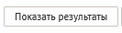 выбранные значения визуальных фильтров, сбросить все значения визуальных фильтров до значений, установленных по умолчанию. При установлении нескольких фильтров предусмотрена возможность выбора режима применения нескольких фильтров «И» или «ИЛИ» . По умолчанию применяется режим «И»;
Визуальный фильтр может быть множественным или единичным. Значения множественного визуального фильтра имеют чек-бокс и представлены на рисунке 62.
Рисунок 62 – Множественный визуальный фильтр
Значения единичного визуального фильтра представлены на рисунке 63.
Рисунок 63 – Единичный визуальный фильтр
В нижней часьти панели визуального фильтра распалагаются функциональные кнопки, которые позволяют применить или сбросить выбранное значение, а также вернуться к списку визуальных фильтров.

Описание витрин Подсистемы
В Подсистеме настроен ряд витрин, содержащих аналитические отчеты, построенные на основе информации, хранящейся в централизованном хранилище данных Подсистемы. Группировка отчетов по витринам выполнена на основе предметной области.
Перечень преднастроенных витрин Подсистемы:
- кассовое планирование и прогнозирование исполнения федерального бюджета;
- исполнение бюджетов бюджетной системы Российской Федерации;
- национальные (федеральные) проекты и государственные программы
- ведение перечней и реестров;
- анализ закупок товаров, работ, услуг;
- бюджетный (бухгалтерский) учет;
- контроль и надзор в финансово-бюджетной сфере;
- казначейское сопровождение;
- статистика государственных финансов;
- единый казначейский счет;
- статистика работы пользователей ПИАО и востребованности аналитических отчетов.

Витрина «Кассовое планирование и прогнозирование исполнения федерального бюджета»
Витрина содержит информацию об исполнении прогнозных показателей федерального бюджета, в том числе информацию об исполнении прогнозных показателей по доходам федерального бюджета.
Перечень аналитических отчетов и соответствующих каждому отчету таблиц реляционного хранилища данных приведен в таблице ниже.
Таблица 2 – Перечень аналитических отчетов витрины «Кассовое планирование и прогнозирование исполнения федерального бюджета» и соответствующих таблиц БД
Наименование аналитического отчета | Код отчета | Название таблицы БД
Плановые и фактические показатели исполнения федерального бюджета | PIAO_114_001_report | F_GKFB_SVOD
 | PIAO_114_001_report | D_KSPL_MONITORING
Сводная информация по исполнению федерального бюджета | PIAO_141_001_report | F_KSPL_I
Сводная информация по исполнению федерального бюджета | PIAO_141_001_report | F_KSPL_O
Сводная информация по исполнению федерального бюджета | PIAO_141_001_report | F_KSPL_S
Сводная информация по исполнению федерального бюджета | PIAO_141_001_report | F_GKFB_I
Сводная информация по исполнению федерального бюджета | PIAO_141_001_report | F_GKFB_O_REPORT
Сводная информация по исполнению федерального бюджета | PIAO_141_001_report | F_GKFB_S
Предельные объемы финансирования по расходам федерального бюджета | PIAO_149_001_report | F_KSPL_EXECUTEDO
 | PIAO_149_001_report | D_KSPL_OMRK
Качество кассового планирования доходов, расходов и источников финансирования федерального бюджета главными администраторами средств федерального бюджета | PIAO_140_001_report | F_KSPL_I
 | PIAO_140_001_report | F_KSPL_O
 | PIAO_140_001_report | F_KSPL_S
 | PIAO_140_001_report | F_GKFB_I
 | PIAO_140_001_report | F_GKFB_O_REPORT
 | PIAO_140_001_report | F_GKFB_S
Нарушение сроков предоставления сведений для формирования кассового плана исполнения федерального бюджета | PIAO_114_002_report | D_KSPL_MONITORING
 | PIAO_114_002_report | D_KSPL_CALENDAR
Показатели, предусмотренные (учтенные при формировании) федеральным законом о федеральном бюджете | PIAO_148_001_report | F_KSPL_I
 | PIAO_148_001_report | F_KSPL_O
 | PIAO_148_001_report | F_KSPL_S
Прогноз кассовых поступлений по доходам федерального бюджета | PIAO_105_001_report | F_KSPL_I
Прогноз кассовых выплат по расходам федерального бюджета | PIAO_118_001_report | D_KSPL_OMRK
Прогноз кассовых выплат по расходам федерального бюджета | PIAO_118_001_report | D_KSPL_KVR
Прогноз кассовых выплат по расходам федерального бюджета | PIAO_118_001_report | D_KSPL_KVSR
Прогноз кассовых выплат по расходам федерального бюджета | PIAO_118_001_report | F_KSPL_O
Прогноз кассовых поступлений и кассовых выплат по источникам финансирования дефицита федерального бюджета | PIAO_121_001_report | F_KSPL_S
Исполнение плановых показателей по доходам федерального бюджета в динамике (по главным администраторам средств федерального бюджета и категориям доходов) | PIAO_110_001_report | F_KSPL_I
 | PIAO_110_001_report | F_GKFB_I

Отчет «Плановые и фактические показатели исполнения федерального бюджета» (PIAO_114_001_report)
Для перехода к отчету «Плановые и фактические показатели исполнения федерального бюджета» необходимо перейти к витрине «Кассовое планирование и прогнозирование исполнения федерального бюджета» и кликнуть мышью по плашке «Плановые и фактические показатели исполнения федерального бюджета», как показано на рисунке 64.
Рисунок 64 – Плашка для перехода к отчету «Плановые и фактические показатели исполнения федерального бюджета»
Отчет «Плановые и фактические показатели исполнения федерального бюджета» обеспечивает возможность анализа показателей по главным администраторам федерального бюджета, отображаемых в виде 4 таблиц (Рисунок 65):
- Сводная информация по исполнению федерального бюджета;
- Качество кассового планирования;
- Предельные объемы финансирования расходов;
- Нарушение сроков предоставления сведений для формирования кассового плана исполнения федерального бюджета.
Рисунок 65 – Макет отчета «Плановые и фактические показатели исполнения федерального бюджета»
Параметры отчета:
- Год: выпадающий список с выбором года отображаемых данных. По умолчанию отображается текущий год;
- Месяц: выпадающий список с выбором месяца отображаемых данных. По умолчанию отображается текущий месяц;
- Главный администратор ФБ: выпадающий список с выбором главного администратора федерального бюджета. Формируется на основании справочника D_KSPL_KVSR. По умолчанию отображается значение «100 – Федеральное казначейство»;
- Единицы измерения: выпадающий список с выбором единиц измерения. Состоит из элементов: руб., тыс. руб., млн руб., млрд руб.

Отчет «Сводная информация по исполнению федерального бюджета»
Для перехода к отчету «Сводная информация по исполнению федерального бюджета» необходимо перейти к витрине «Кассовое планирование и прогнозирование исполнения федерального бюджета» и кликнуть мышью по плашке «Плановые и фактические показатели исполнения федерального бюджета», как показано на рисунке 64.
«Сводная информация по исполнению федерального бюджета» представлена в первой таблице отчета «Плановые и фактические показатели исполнения федерального бюджета» (Рисунок 66).
Рисунок 66 – Макет таблицы «Сводная информация по исполнению федерального бюджета» отчета «Плановые и фактические показатели исполнения федерального бюджета»
Таблица «Сводная информация по исполнению федерального бюджета» в аналитическом отчете «Плановые и фактические показатели исполнения федерального бюджета» обеспечивает возможность анализа прогнозных и фактических показателей по исполнению доходов, расходов, источников финансирования дефицита федерального бюджета нарастающим итогом с начала текущего месяца и с начала года по главным администраторам федерального бюджета.
Таблица формируется на основе преднастроенной таблицы F_KSPL_SVOD в базе данных, которая заполняется отдельным сценарием загрузки.
Из таблицы обеспечены переходы с тех ячеек, в которых в правом верхнем углу проставлен значок синего треугольника:
- с колонки «Закон о федеральном бюджете» переход к отчету «Показатели, предусмотренные (учтенные при формировании) федеральным законом о федеральном бюджете» в представление в зависимости от строки таблицы, с которой осуществляется переход («Доходы», «Расходы» или «Источники финансирования») (Рисунок 67).
- с колонок «План»:
строка «Доходы» переход к отчету «Прогноз кассовых поступлений по доходам федерального бюджета»;
строка «Расходы» переход к отчету «Прогноз кассовых выплат по расходам федерального бюджета» (Рисунок 68).
строка «Источники финансирования» переход к отчету «Прогноз кассовых выплат по источникам финансирования дефицита федерального бюджета;
- с колонок «Исполнено» переход к отчетам «Сводная информация по исполнению федерального бюджета» (Рисунок 69) и «Оперативная информация о кассовых поступлениях и выплатах федерального бюджета» (Рисунок 70).
Рисунок 67 – Макет отчета «Показатели, предусмотренные (учтенные при формировании) федеральным законом о федеральном бюджете»
Рисунок 68 – Макет отчета отчету «Прогноз кассовых выплат по расходам федерального бюджета»
Рисунок 69 – Макет отчета «Сводная информация по исполнению федерального бюджета»
Рисунок 70 – Макет отчета «Оперативная информация о кассовых поступлениях и выплатах федерального бюджета»

Отчет «Качество кассового планирования»
Для перехода к отчету «Качество кассового планирования» необходимо перейти к витрине «Кассовое планирование и прогнозирование исполнения федерального бюджета» и кликнуть мышью по плашке «Плановые и фактические показатели исполнения федерального бюджета», как показано на рисунке 64.
«Качество кассового планирования» представлено во второй таблице отчета «Плановые и фактические показатели исполнения федерального бюджета» (Рисунок 71).

Рисунок 71 – Макет таблицы «Качество кассового планирования» отчета «Плановые и фактические показатели исполнения федерального бюджета»
Таблица «Качество кассового планирования» в аналитическом отчете «Плановые и фактические показатели исполнения федерального бюджета» обеспечивает возможность мониторинга качества прогнозирования главными администраторами федерального бюджета доходов, расходов и источников финансирования федерального бюджета. В таблице содержатся значения среднемесячного процента исполнения плановых величин с начала года и процента исполнения месячного плана.
Таблица формируется на основе данных, выводимых в таблицу «Сводная информация по исполнению федерального бюджета»:
- «% исполнения плана с начала месяца» рассчитывается как соотношение показателей «Исполнено с начала месяца» и «План на месяц», умноженное на 100%;
- «Среднемесячный процент исполнения плана с начала года»
рассчитывается как среднеарифметическое значение показателей «% исполнения плана с начала месяца» за каждый месяц в текущем году.
Из таблицы обеспечены следующие переходы:
- с колонки «% исполнения плана с начала месяца» переход к отчету «Качество кассового планирования» в представление «С начала месяца»;
- с колонки «Среднемесячный процент исполнения плана с начала года» переход к отчету «Качество кассового планирования» в представление «С начала года».
- Переход также осуществляется в представления отчета «Качество кассового планирования» в зависимости от строки таблицы, с которой осуществляется переход («Доходы», «Расходы» или «Источники финансирования»).

Отчет «Предельные объемы финансирования расходов»
Для перехода к отчету «Предельные объемы финансирования расходов» необходимо перейти к витрине «Кассовое планирование и прогнозирование исполнения федерального бюджета» и кликнуть мышью по плашке «Плановые и фактические показатели исполнения федерального бюджета», как показано на рисунке 64.
«Предельные объемы финансирования расходов» представлены в третьей таблице отчета «Плановые и фактические показатели исполнения федерального бюджета» (Рисунок 72).
Рисунок 72 – Макет таблицы «Предельные объемы финансирования расходов» отчета «Плановые и фактические показатели исполнения федерального бюджета»
Таблица «Предельные объемы финансирования расходов» в аналитическом отчете «Плановые и фактические показатели исполнения федерального бюджета» обеспечивает возможность анализа показателей по утвержденным предельным объемам финансирования расходов федерального бюджета и их кассовому исполнению с помесячной детализацией на текущий квартал.
Показатели в таблице «Предельные объемы финансирования расходов» формируются на основе таблиц в базе данных, которые заполняются отдельными сценариями загрузки:
- «Утвержденные ПОФР» заполняется на основе данных ф. 0501093 (F_KSPL_EXECUTEDO);
- «Кассовое исполнение» заполняется на основе данных оперативного отчета о кассовых поступлениях и выплатах федерального бюджета (F_GKFB_O);
- «Остаток ПОФР» рассчитывается как разница между показателями «Утвержденные ПОФР» и «Кассовое исполнение»;
- «Справочно: План ГРБС» заполняется на основе данных ф. 0501089 (F_KSPL_O).
Из таблицы обеспечены переходы с тех ячеек, в которых в правом верхнем углу проставлен значок синего треугольника:
- «Утвержденные ПОФР» переход к отчету «Предельные объемы финансирования по расходам федерального бюджета»;
- «Кассовое исполнение» переход к отчету «Информация о кассовых поступлениях и выплатах федерального бюджета»;
- «Справочно: План ГРБС» переход к отчету «Прогноз кассовых выплат по расходам федерального бюджета» в представление «ПОФР».

Отчет «Нарушение сроков предоставления сведений для формирования кассового плана исполнения федерального бюджета»
Для перехода к отчету «Нарушение сроков предоставления сведений для формирования кассового плана исполнения федерального бюджета» необходимо перейти к витрине «Кассовое планирование и прогнозирование исполнения федерального бюджета» и кликнуть мышью по плашке «Плановые и фактические показатели исполнения федерального бюджета», как показано на рисунке 64.
«Нарушение сроков предоставления сведений для формирования кассового плана исполнения федерального бюджета» представлено в четвертой таблице отчета «Плановые и фактические показатели исполнения федерального бюджета» (Рисунок 73).
Рисунок 73 – Макет таблицы «Нарушение сроков предоставления сведений для формирования кассового плана исполнения федерального бюджета» отчета «Плановые и фактические показатели исполнения федерального бюджета»
Таблица «Нарушение сроков предоставления сведений для формирования кассового плана исполнения федерального бюджета» в аналитическом отчете «Плановые и фактические показатели исполнения федерального бюджета» обеспечивает отслеживание нарушений сроков предоставления сведений главными администраторами бюджетных средств для формирования кассового плана исполнения федерального бюджета и способствовать соблюдению кассовой дисциплины.
Таблица формируется на основе таблиц D_KSPL_MONITORING и D_KSPL_CALENDAR, которые заполняются отдельными сценариями загрузки на основе мониторингового отчета сроков предоставления форм кассового плана и информации о датах предоставления прогнозов.
Состав и принципы формирования показателей таблицы:
- «Количество нарушений сроков за месяц» определяется количество нарушений сроков по каждому главному администратору федерального бюджета в текущем месяце путем сопоставления фактической даты предоставления формы (D_KSPL_MONITORING) и предельного срока (D_KSPL_CALENDAR);
- «Количество нарушений сроков с начала года» рассчитывается общее количество нарушений сроков нарастающим итогом с начала текущего года.
Из колонки «Количество нарушений сроков за месяц» по средством контекстного меню обеспечен переход к детальному отчету «Нарушение сроков предоставления сведений для формирования кассового плана исполнения федерального бюджета». По умолчанию в отчете отображается информация по Главному администратору ФБ – «100 – Федеральное казначейство». Отсутствие данных в отчете свидетельствует об отсутствии нарушений со стороны администратора, как показано на рисунке 74.
Рисунок 74 – Отчет «Нарушение сроков предоставления сведений для формирования кассового плана исполнения федерального бюджета» без нарушений со стороны главного администратора ФБ
Для отображения администраторов, нарушивших сроки предоставления сведений, необходимо в фильтре «Главный администратор ФБ» выбрать значение «Все», как показано на рисунке 75.
Рисунок 75 – Отчет «Нарушение сроков предоставления сведений для формирования кассового плана исполнения федерального бюджета» с перечнем главных администраторов ФБ, нарушивших сроки предоставления сведений

Отчет «Прогноз кассовых поступлений по доходам федерального бюджета» (PIAO_105_001_report)
Для перехода к отчету «Прогноз кассовых поступлений по доходам федерального бюджета» необходимо перейти к витрине «Кассовое планирование и прогнозирование исполнения федерального бюджета» и кликнуть мышью по плашке «Прогноз кассовых поступлений по доходам федерального бюджета», как показано на рисунке 76.
Рисунок 76 – Плашка для перехода к отчету «Прогноз кассовых поступлений по доходам федерального бюджета»

Представление «По доходным источникам» - «Таблица»
Представление «По доходным источникам» - «Таблица» аналитического отчета «Прогноз кассовых поступлений по доходам федерального бюджета» обеспечивает возможность анализа показателей прогноза доходов федерального бюджета, учтенных в федеральном законе о федеральном бюджета, а также прогноза главных администраторов доходов федерального бюджета в помесячной разбивке в разрезе кодов классификации доходов бюджетов Российской Федерации в виде иерархической таблицы с группировкой по уровням бюджетной классификации (Рисунок 77).
Рисунок 77 – Макет отчета «Прогноз кассовых поступлений по доходам федерального бюджета». Представление «По доходным источникам» - «Таблица»
Представление формируется на основе таблицы F_KSPL_I, которая заполняется сценарием загрузки.
Параметры представления:
- по состоянию на: календарь с выбором даты отображаемых данных;
- ГАДБ: выпадающий список с множественным выбором главного администратора доходов федерального бюджета. Формируется на основании справочника D_KSPL_KVSR. По умолчанию отображается значение «Все»;
- вид дохода: выпадающий иерархический список классификации видов доходов федерального бюджета, предполагающий деление на нефтегазовые и ненефтегазовые доходы. Формируется на основании справочника D_EB_OILUNCOMES. По умолчанию отображается значение «Все»;
- источники доходов: выпадающий иерархический список кодов доход федерального бюджета. Формируется на основании справочника D_KSPL_KD. По умолчанию отображается значение «Все»;
- единицы измерения: выпадающий список с выбором единиц измерения. Состоит из элементов: руб, тыс руб, млн руб, млрд руб.

Представление «По ГАДБ» - «Таблица»
Представление «По ГАДБ» - «Таблица» аналитического отчета «Прогноз кассовых поступлений по доходам федерального бюджета» должно обеспечивать возможность анализа показателей прогноза доходов федерального бюджета, учтенных в федеральном законе о федеральном бюджета, а также прогноза главных администраторов доходов федерального бюджета в помесячной разбивке в разрезе главных администраторов в виде таблицы (Рисунок 78).
Рисунок 78 – Макет отчета «Прогноз кассовых поступлений по доходам федерального бюджета». Представление «По ГАДБ» - «Таблица»
Представление формируется на основе таблицы F_KSPL_I, которая заполняется сценарием загрузки.
Параметры представления:
- по состоянию на: календарь с выбором даты отображаемых данных;
- ГАДБ: выпадающий список с множественным выбором главного администратора доходов федерального бюджета. Формируется на основании справочника D_KSPL_KVSR. По умолчанию отображается значение «Все»;
- вид дохода: выпадающий иерархический список классификации видов доходов федерального бюджета, предполагающий деление на нефтегазовые и ненефтегазовые доходы. Формируется на основании справочника D_EB_OILUNCOMES. По умолчанию отображается значение «Все»;
- источники доходов: выпадающий иерархический список кодов доход федерального бюджета. Формируется на основании справочника D_KSPL_KD. По умолчанию отображается значение «Все»;
- единицы измерения: выпадающий список с выбором единиц измерения. Состоит из элементов: руб, тыс руб, млн руб, млрд руб.

Представление «По доходным источникам» - «Диаграммы» - «Все доходы»
В представлении «По доходным источникам» - «Диаграммы» - «Все доходы» аналитического отчета «Прогноз кассовых поступлений по доходам федерального бюджета» отображаются значения и доля нефтегазовых и ненефтегазовых доходов в общей величине прогноза главных администраторов доходов федерального бюджета, а также значение и доля их крупнейших видов (Рисунки 79 - 80).
Рисунок 79 – Макет отчета «Прогноз кассовых поступлений по доходам федерального бюджета». Представление «По доходным источникам» - «Диаграммы» - «Все доходы» - «Структура»
Рисунок 80 – Макет отчета «Прогноз кассовых поступлений по доходам федерального бюджета». Представление «По доходным источникам» - «Диаграммы» - «Все доходы» - «Суммы»
Представление формируется на основе таблицы F_KSPL_I, которая заполняется сценарием загрузки.
Параметры представления:
- по состоянию на: календарь с выбором даты отображаемых данных;
- ГАДБ: выпадающий список с множественным выбором главного администратора доходов федерального бюджета. Формируется на основании справочника D_KSPL_KVSR. По умолчанию отображается значение «Все»;
- источники доходов: выпадающий иерархический список кодов доход федерального бюджета. Формируется на основании справочника D_KSPL_KD. По умолчанию отображается значение «Все»;
- единицы измерения: выпадающий список с выбором единиц измерения. Состоит из элементов: руб, тыс руб, млн руб, млрд руб.
На диаграмме реализована возможность включения/отключения отображаемых показателей путем включения/отключения серий в легенде. При наведении курсора мыши на элемент диаграммы должна отображаться всплывающая подсказка, содержащая основную информацию: период, наименование показателя, значение с единицами измерения.

Представление «По доходным источникам» - «Диаграммы» - «Нефтегазовые доходы»
В представлении «По доходным источникам» - «Диаграммы» - «Нефтегазовые доходы» аналитического отчета «Прогноз кассовых поступлений по доходам федерального бюджета» отображается структура и значения видов нефтегазовых доходов федерального бюджета (Рисунки 81 - 82).
Рисунок 81 – Макет отчета «Прогноз кассовых поступлений по доходам федерального бюджета». Представление «По доходным источникам» - «Диаграммы» - «Нефтегазовые доходы» - «Структура»
Рисунок 82 – Макет отчета «Прогноз кассовых поступлений по доходам федерального бюджета». Представление «По доходным источникам» - «Диаграммы» - «Нефтегазовые доходы» - «Суммы»
Представление формируется на основе таблицы F_KSPL_I, которая заполняется сценарием загрузки.
Параметры представления:
- по состоянию на: календарь с выбором даты отображаемых данных;
- ГАДБ: выпадающий список с множественным выбором главного администратора доходов федерального бюджета. Формируется на основании справочника D_KSPL_KVSR. По умолчанию отображается значение «Все»;
- источники доходов: выпадающий иерархический список кодов доход федерального бюджета. Формируется на основании справочника D_KSPL_KD. По умолчанию отображается значение «Все»;
- единицы измерения: выпадающий список с выбором единиц измерения. Состоит из элементов: руб, тыс руб, млн руб, млрд руб.
На диаграмме реализована возможность включения/отключения отображаемых показателей путем включения/отключения серий в легенде. При наведении курсора мыши на элемент диаграммы отображается всплывающая подсказка, содержащая основную информацию: период, наименование показателя, значение с единицами измерения.

Представление «По ГАДБ» - «Диаграммы» - «Крупнейшие ГАДБ»
В представлении «По ГАДБ» - «Диаграммы» - «Крупнейшие ГАДБ» аналитического отчета «Прогноз кассовых поступлений по доходам федерального бюджета» отображает прогнозы кассовых поступлений по пяти крупнейшим администраторам доходов федерального бюджета (Рисунок 83):
- Федеральная налоговая служба;
- Федеральная таможенная служба;
- Министерство финансов Российской Федерации;
- Федеральное агентство по управлению государственным имуществом;
- Федеральное казначейство.
Рисунок 83 – Макет отчета «Прогноз кассовых поступлений по доходам федерального бюджета». Представление «По ГАДБ» - «Диаграммы» - «Крупнейшие ГАДБ»
Представление формируется на основе таблицы F_KSPL_I, которая заполняется сценарием загрузки.
Параметры представления:
- по состоянию на: календарь с выбором даты отображаемых данных;
- вид дохода: выпадающий иерархический список классификации видов доходов федерального бюджета, предполагающий деление на нефтегазовые и ненефтегазовые доходы. Формируется на основании справочника D_EB_OILUNCOMES. По умолчанию отображается значение «Все»;
- источники доходов: выпадающий иерархический список кодов доход федерального бюджета. Формируется на основании справочника D_KSPL_KD. По умолчанию отображается значение «Все»;
- единицы измерения: выпадающий список с выбором единиц измерения. Состоит из элементов: руб, тыс руб, млн руб, млрд руб.
На гистограмме реализована возможность включения/отключения отображаемых столбцов путем включения/отключения серий в легенде. При наведении курсора мыши на элемент диаграммы отображается всплывающая подсказка, содержащая основную информацию: наименование показателя, наименование ГАДБ, значение с единицами измерения.

Представление «По ГАДБ» - «Диаграммы» - «Прочие»
В представлении «По ГАДБ» - «Диаграммы» - «Прочие» аналитического отчета «Прогноз кассовых поступлений по доходам федерального бюджета» отображаются прогнозы кассовых поступлений по главным администраторам доходов федерального бюджета (кроме перечисленных в подразделе «Представление «По ГАДБ» - «Диаграммы» - «Крупнейшие ГАДБ»») (Рисунок 84).
Рисунок 84 – Макет отчета «Прогноз кассовых поступлений по доходам федерального бюджета». Представление «По ГАДБ» - «Диаграммы» - «Прочие»
Представление формируется на основе таблицы F_KSPL_I, которая заполняется сценарием загрузки.
Параметры представления:
- по состоянию на: календарь с выбором даты отображаемых данных;
- ГАДБ: выпадающий список с множественным выбором главного администратора доходов федерального бюджета. Формируется на основании справочника D_KSPL_KVSR. По умолчанию отображается значение «Все»;
- вид дохода: выпадающий иерархический список классификации видов доходов федерального бюджета, предполагающий деление на нефтегазовые и ненефтегазовые доходы. Формируется на основании справочника D_EB_OILUNCOMES. По умолчанию отображается значение «Все»;
- источники доходов: выпадающий иерархический список кодов доход федерального бюджета. Формируется на основании справочника D_KSPL_KD. По умолчанию отображается значение «Все»;
- единицы измерения: выпадающий список с выбором единиц измерения. Состоит из элементов: руб, тыс руб, млн руб, млрд руб.;
- показатель для сортировки: выпадающий список с выбором показателя. Состоит из элементов: прогноз доходов федерального бюджета, учтенных в федеральном законе о федеральном бюджете; прогноз администраторов на год;
- способ сортировки: выпадающий список с выбором показателя. Состоит из элементов: по убыванию, по возрастанию;
- сортировка по значению: задается диапазон по выбранному в параметре показателю и заданных единицах измерения.
На гистограмме реализована возможность включения/отключения отображаемых столбцов путем включения/отключения серий в легенде. При наведении курсора мыши на элемент диаграммы отображается всплывающая подсказка, содержащая основную информацию: наименование показателя, наименование ГАДБ, значение с единицами измерения.
На гистограмме также реализована возможность масштабирования колонок, для укрупнения диапазона отображаемых главных администраторов доходов федерального бюджета.
Для укрупнения диапазона необходимо на гистограмме с помощью мыши выделить диапазон администраторов, как показано на рисунке 85.
Рисунок 85 – Отчет «Прогноз кассовых поступлений по доходам федерального бюджета». Представление «По ГАДБ» - «Диаграммы» - «Прочие». Выделение диапазона главных администраторов на гистограмме
В результате на гистограмме отобразится только диапазон выбранных администраторов в укрупненном масштабе, как показано на рисунке 86.
Рисунок 86 – Отчет «Прогноз кассовых поступлений по доходам федерального бюджета». Представление «По ГАДБ» - «Диаграммы» - «Прочие». Укрупненный масштаб выбранного диапазона главных администраторов

Отчет «Исполнение плановых показателей по доходам федерального бюджета в динамике (по главным администраторам средств федерального бюджета и категориям доходов)» (PIAO_110_001_report)
Для перехода к отчету «Исполнение плановых показателей по доходам федерального бюджета в динамике (по главным администраторам средств федерального бюджета и категориям доходов)» необходимо перейти к витрине «Кассовое планирование и прогнозирование исполнения федерального бюджета» и кликнуть мышью по плашке «Исполнение плановых показателей по доходам федерального бюджета в динамике (по главным администраторам средств федерального бюджета и категориям доходов)», как показано на рисунке 87.
Рисунок 87 – Плашка для перехода к отчету «Исполнение плановых показателей по доходам федерального бюджета в динамике (по главным администраторам средств федерального бюджета и категориям доходов)»

Представление «По доходным источникам» - «Таблица» - «По КД»
Представление «По доходным источникам» - «Таблица» - «По КД» аналитического отчета «Исполнение плановых показателей по доходам федерального бюджета в динамике (по главным администраторам средств федерального бюджета и категориям доходов)» обеспечивает анализ показателей исполнения прогноза доходов федерального бюджета, учтенных в федеральном законе о федеральном бюджета, а также прогноза главных администраторов доходов федерального бюджета с начала года и с начала месяца в разрезе кодов классификации доходов бюджетов Российской Федерации в виде иерархической таблицы с группировкой по уровням бюджетной классификации (Рисунок 88).
Рисунок 88 – Макет отчета «Исполнение плановых показателей по доходам федерального бюджета в динамике (по главным администраторам средств федерального бюджета и категориям доходов)». Представление «По доходным источникам» - «Таблица» - «По КД»
Представление формируется на основе таблиц F_KSPL_I и F_GKFB_I, которые заполняются отдельными сценариями загрузки. В строки таблицы выводятся значения справочника D_KSPL_KD.
Параметры представления:
- год: выпадающий список с выбором года отображаемых данных. По умолчанию отображается текущий год.
- месяц: выпадающий список с выбором месяца отображаемых данных. По умолчанию отображается текущий месяц.
- ГАДБ: выпадающий список с множественным выбором главного администратора доходов федерального бюджета. Формируется на основании справочника D_KSPL_KVSR. По умолчанию отображается значение «Все»;
- вид дохода: выпадающий иерархический список классификации видов доходов федерального бюджета, предполагающий деление на нефтегазовые и ненефтегазовые доходы. Формируется на основании справочника D_EB_OILUNCOMES. По умолчанию отображается значение «Все»;
- источники доходов: выпадающий иерархический список кодов доходов федерального бюджета. Формируется на основании справочника D_KSPL_KD. По умолчанию отображается значение «Все»;
- единицы измерения: выпадающий список с выбором единиц измерения. Состоит из элементов: руб, тыс руб, млн руб, млрд руб.

Представление «По доходным источникам» - «Таблица» - «По видам доходов»
Представление «По доходным источникам» - «Таблица» - «По категориям доходов» аналитического отчета «Исполнение плановых показателей по доходам федерального бюджета в динамике (по главным администраторам средств федерального бюджета и категориям доходов)» обеспечивает возможность анализа показателей исполнения прогноза доходов федерального бюджета, учтенных в федеральном законе о федеральном бюджета, а также прогноза главных администраторов доходов федерального бюджета с начала года и с начала месяца в разрезе видов доходов в виде иерархической таблицы с группировкой по уровням нефтегазовых и ненефтегазовых доходов (Рисунок 89).
Рисунок 89 – Макет отчета «Исполнение плановых показателей по доходам федерального бюджета в динамике (по главным администраторам средств федерального бюджета и категориям доходов)». Представление «По доходным источникам» - «Таблица» - «По категориям доходов»
Представление формируется на основе таблиц F_KSPL_I и F_GKFB_I, которые заполняются отдельными сценариями загрузки. В строки таблицы выводятся значения справочника D_EB_OILINCOMES.
Параметры представления:
- год: выпадающий список с выбором года отображаемых данных. По умолчанию отображается текущий год.
- месяц: выпадающий список с выбором месяца отображаемых данных. По умолчанию отображается текущий месяц.
- ГАДБ: выпадающий список с множественным выбором главного администратора доходов федерального бюджета. Формируется на основании справочника D_KSPL_KVSR. По умолчанию отображается значение «Все»;
- единицы измерения: выпадающий список с выбором единиц измерения. Состоит из элементов: руб, тыс руб, млн руб, млрд руб.

Представление «По ГАДБ» - «Таблица»
Представление «По ГАДБ» - «Таблица» аналитического отчета «Исполнение плановых показателей по доходам федерального бюджета в динамике (по главным администраторам средств федерального бюджета и категориям доходов)» обеспечивает анализ показателей исполнения прогноза доходов федерального бюджета, учтенных в федеральном законе о федеральном бюджета, а также прогноза главных администраторов доходов федерального бюджета в разрезе главных администраторов в виде таблицы (Рисунок 90).
Рисунок 90 – Макет отчета «Исполнение плановых показателей по доходам федерального бюджета в динамике (по главным администраторам средств федерального бюджета и категориям доходов)». Представление «По ГАДБ» - «Таблица»
Представление формируется на основе таблиц F_KSPL_I и F_GKFB_I, которые заполняются отдельными сценариями загрузки. В строки таблицы выводятся значения справочника D_KSPL_KVSR.
Параметры представления:
- год: выпадающий список с выбором года отображаемых данных. По умолчанию отображается текущий год.
- месяц: выпадающий список с выбором месяца отображаемых данных. По умолчанию отображается текущий месяц.
- ГАДБ: выпадающий список с множественным выбором главного администратора доходов федерального бюджета. Формируется на основании справочника D_KSPL_KVSR. По умолчанию отображается значение «Все»;
- вид дохода: выпадающий иерархический список классификации видов доходов федерального бюджета, предполагающий деление на нефтегазовые и ненефтегазовые доходы. Формируется на основании справочника D_EB_OILUNCOMES. По умолчанию отображается значение «Все»;
- источники доходов: выпадающий иерархический список кодов доходов федерального бюджета. Формируется на основании справочника D_KSPL_KD. По умолчанию отображается значение «Все»;
- единицы измерения: выпадающий список с выбором единиц измерения. Состоит из элементов: руб, тыс руб, млн руб, млрд руб.

Представление «По доходным источникам» - «Диаграммы»
Представление «По доходным источникам» - «Диаграммы» аналитического отчета «Исполнение плановых показателей по доходам федерального бюджета в динамике (по главным администраторам средств федерального бюджета и категориям доходов)» отображает ежемесячные значения прогнозных и фактических показателей по исполнению доходов федерального бюджета дискретно (Рисунок 91) и нарастающим итогом с начала года (Рисунок 92).
Рисунок 91 – Макет отчета «Исполнение плановых показателей по доходам федерального бюджета в динамике (по главным администраторам средств федерального бюджета и категориям доходов)». Представление «По доходным источникам» - «Диаграмма» - «Дискретный»

Рисунок 92 – Макет отчета «Исполнение плановых показателей по доходам федерального бюджета в динамике (по главным администраторам средств федерального бюджета и категориям доходов)». Представление «По доходным источникам» - «Диаграмма» - «С начала года»
Параметры представления:
- год: выпадающий список с выбором года отображаемых данных. По умолчанию отображается текущий год.
- месяц: выпадающий список с выбором месяца отображаемых данных. По умолчанию отображается текущий месяц.
- ГАДБ: выпадающий список с множественным выбором главного администратора доходов федерального бюджета. Формируется на основании справочника D_KSPL_KVSR. По умолчанию отображается значение «Все»;
- вид дохода: выпадающий иерархический список классификации видов доходов федерального бюджета, предполагающий деление на нефтегазовые и ненефтегазовые доходы. Формируется на основании справочника D_EB_OILUNCOMES. По умолчанию отображается значение «Все»;
- источники доходов: выпадающий иерархический список кодов доходов федерального бюджета. Формируется на основании справочника D_KSPL_KD. По умолчанию отображается значение «Все»;
- единицы измерения: выпадающий список с выбором единиц измерения. Состоит из элементов: руб, тыс руб, млн руб, млрд руб.
Показатели в диаграмме формируются на основе таблиц в базе данных, которые заполняются отдельными сценариями загрузки:
- «Закон о федеральном бюджете» заполняется на основе данных ф. 0501031 (F_KSPL_I);
- «Уточненный прогноз ГАДБ (факт)», «Уточненный прогноз ГАДБ (план)» и «Прогноз ГАДБ (дискретный)» заполняются на основе данных ф. 0501083 (F_KSPL_I);
- «Исполнено за месяц» заполняется на основе данных оперативного отчета о кассовых поступлениях и выплатах федерального бюджета (F_GKFB_I);
- «% исполнения закона о федеральном бюджете» рассчитывается как отношение показателей «Исполнено за месяц» и «Закон о федеральном бюджете», умноженное на 100%;
- «% исполнения уточненного прогноза ГАДБ» рассчитывается как отношение показателей «Исполнено за месяц» и «Уточненный прогноз ГАДБ (факт)», умноженное на 100%;
- «% исполнения прогноза ГАДБ (дискретный)» рассчитывается как отношение показателей «Исполнено за месяц» и «Прогноз ГАДБ (дискретный)», умноженное на 100%;
- В представлении по умолчанию отображаются показатели «Прогноз ГАДБ (дискретный)» и «Исполнено за месяц».
Красная и зеленая зоны в области диаграммы указывают на качество исполнения плановых значений нефтегазовых доходов федерального бюджета.

Представление «По ГАДБ» - «Диаграммы»
Представление «По ГАДБ» - «Диаграммы» аналитического отчета «Исполнение плановых показателей по доходам федерального бюджета в динамике (по главным администраторам средств федерального бюджета и категориям доходов)» обеспечивает сравнение значений прогноза доходов федерального бюджета и их кассового исполнения по главным администраторам в виде гистограммы.
Представление формируется на основе таблиц F_KSPL_I и F_GKFB_I, которые заполняются отдельными сценариями загрузки.

Представление «По ГАДБ» - «Диаграммы» - «Крупнейшие ГАДБ»
В представлении «По ГАДБ» - «Диаграммы» - «Крупнейшие ГАДБ» аналитического отчета «Исполнение плановых показателей по доходам федерального бюджета в динамике (по главным администраторам средств федерального бюджета и категориям доходов)» отображает значения нарастающим итогом с начала текущего года (Рисунок 93) и за месяц (Рисунок 94) по пяти крупнейшим администраторам доходов федерального бюджета:
- Федеральная налоговая служба;
- Федеральная таможенная служба;
- Министерство финансов Российской Федерации;
- Федеральное агентство по управлению государственным имуществом;
- Федеральное казначейство.
Рисунок 93 – Макет отчета «Исполнение плановых показателей по доходам федерального бюджета в динамике (по главным администраторам средств федерального бюджета и категориям доходов)». Представление «По ГАДБ» - «Диаграммы» - «Крупнейшие ГАДБ» - «С начала года»
Рисунок 94 – Макет отчета «Исполнение плановых показателей по доходам федерального бюджета в динамике (по главным администраторам средств федерального бюджета и категориям доходов)». Представление «По ГАДБ» - «Диаграммы» - «Крупнейшие ГАДБ» - «За месяц»
Параметры представления:
- год: выпадающий список с выбором года отображаемых данных. По умолчанию отображается текущий год.
- месяц: выпадающий список с выбором месяца отображаемых данных. По умолчанию отображается текущий месяц.
- вид дохода: выпадающий иерархический список классификации видов доходов федерального бюджета, предполагающий деление на нефтегазовые и ненефтегазовые доходы. Формируется на основании справочника D_EB_OILUNCOMES. По умолчанию отображается значение «Все»;
- источники доходов: выпадающий иерархический список кодов доход федерального бюджета. Формируется на основании справочника D_KSPL_KD. По умолчанию отображается значение «Все»;
- единицы измерения: выпадающий список с выбором единиц измерения. Состоит из элементов: руб, тыс руб, млн руб, млрд руб.
На гистограмме реализована возможность включения/отключения отображаемых столбцов. При наведении курсора мыши на элемент диаграммы должна отображаться всплывающая подсказка, содержащая основную информацию: наименование показателя, наименование ГАДБ, значение с единицами измерения.

Представление «По ГАДБ» - «Диаграммы» - «Прочие»
В представлении «По ГАДБ» - «Диаграммы» - «Прочие» аналитического отчета «Исполнение плановых показателей по доходам федерального бюджета в динамике (по главным администраторам средств федерального бюджета и категориям доходов)» отображаются значения нарастающим итогом с начала текущего года (Рисунок 95) и за месяц (Рисунок 96) по главным администраторам доходов федерального бюджета (кроме перечисленных в подразделе «Представление «По ГАДБ» - «Диаграммы» - «Крупнейшие ГАДБ»»).
Рисунок 95 – Макет отчета «Исполнение плановых показателей по доходам федерального бюджета в динамике (по главным администраторам средств федерального бюджета и категориям доходов)». Представление «По ГАДБ» - «Диаграммы» - «Прочие» - «С начала года»
Рисунок 96 – Макет отчета «Исполнение плановых показателей по доходам федерального бюджета в динамике (по главным администраторам средств федерального бюджета и категориям доходов)». Представление «По ГАДБ» - «Диаграммы» - «Прочие» - «За месяц»
Параметры представления:
- год: выпадающий список с выбором года отображаемых данных. По умолчанию отображается текущий год.
- месяц: выпадающий список с выбором месяца отображаемых данных. По умолчанию отображается текущий месяц.
- ГАДБ: выпадающий список с множественным выбором главного администратора доходов федерального бюджета. Формируется на основании справочника D_KSPL_KVSR. По умолчанию отображается значение «Все»;
- вид дохода: выпадающий иерархический список классификации видов доходов федерального бюджета, предполагающий деление на нефтегазовые и ненефтегазовые доходы. Формируется на основании справочника D_EB_OILUNCOMES. По умолчанию отображается значение «Все»;
- источники доходов: выпадающий иерархический список кодов доходов федерального бюджета. Формируется на основании справочника D_KSPL_KD. По умолчанию отображается значение «Все»;
- единицы измерения: выпадающий список с выбором единиц измерения. Состоит из элементов: руб, тыс руб, млн руб, млрд руб;
- показатель для сортировки: выпадающий список с выбором показателя. Состоит из элементов: прогноз доходов федерального бюджета, учтенных в федеральном законе о федеральном бюджете; прогноз администраторов на год;
- способ сортировки: выпадающий список с выбором показателя. Состоит из элементов: по убыванию, по возрастанию;
- сортировка по значению: задается диапазон по выбранному в параметре показателя и заданных единицах измерения.
На гистограмме реализована возможность масштабирования колонок, для укрупнения диапазона отображаемых главных администраторов доходов федерального бюджета.
Для укрупнения диапазона необходимо на гистограмме с помощью мыши выделить диапазон администраторов, как показано на рисунке.

Витрина «Исполнение бюджетов бюджетной системы Российской Федерации»
Витрина содержит информацию об основных характеристиках исполнения федерального бюджета и исполнения бюджетов бюджетной системы Российской Федерации.
В рамках витрины исполнения федерального бюджета реализована задача формирования оперативного отчета об исполнении федерального бюджета, что позволяет контролировать не только исполнение федерального бюджета, но и состояние всей бюджетной системы Российской Федерации, в том числе исполнение консолидированных бюджетов субъектов Российской Федерации.
Перечень аналитических отчетов и соответствующих каждому отчету таблиц реляционного хранилища данных приведен в таблице ниже.
Таблица 3 – Перечень аналитических отчетов витрины «Исполнение федерального бюджета» и соответствующих таблиц БД
Наименование аналитического отчета | Код отчета | Название таблицы БД
Основные характеристики бюджетов бюджетной системы российской Федерации
Основные характеристики федерального бюджета | PIAO_142_001_report | F_FK_MAINCHARACT
Информация об исполнении консолидированных бюджетов субъектов Российской Федерации | PIAO_131_001_report | F_FK_CONSBUDSUBKD
 | PIAO_131_001_report | F_FK_CONSBUDSUBKVR
 | PIAO_131_001_report | F_FK_BALANCESBANK
 | PIAO_131_001_report | F_FK_LEAVINGMBT
 | PIAO_131_001_report | F_FK_BAIKONUR
Исполнение бюджетов бюджетной системы Российской Федерации по доходам
Информация об исполнении доходов федерального бюджета в разрезе кодов бюджетной классификации | PIAO_130_002_report | D_KSPL_KCSR
 | PIAO_130_002_report | D_KSPL_KD
 | PIAO_130_002_report | D_KSPL_KIF
 | PIAO_130_002_report | D_KSPL_KVR
 | PIAO_130_002_report | D_KSPL_KVSR
 | PIAO_130_002_report | D_KSPL_RZPR
 | PIAO_130_002_report | D_GKFB_MRK
 | PIAO_130_002_report | F_GKFB_I
 | PIAO_130_002_report | F_GKFB_O
 | PIAO_130_002_report | F_GKFB_O_REPORT
 | PIAO_130_002_report | F_GKFB_RZPR
 | PIAO_130_002_report | F_GKFB_KVR
 | PIAO_130_002_report | F_GKFB_S
Информация об исполнении доходов федерального бюджета в разрезе основных главных администраторов доходов | PIAO_130_001_report | F_KSPL_I
 | PIAO_130_001_report | F_GKFB_I
 | PIAO_130_001_report | F_KVRO_I
 | PIAO_130_001_report | F_KSPL_EXFB
Исполнение нефтегазовых и ненефтегазовых доходов федерального бюджета | PIAO_119_001_report | F_KSPL_I
 | PIAO_119_001_report | F_GKFB_I
 | PIAO_119_001_report | FX_FK_INCFNS
 | PIAO_119_001_report | FX_FK_INCFTS
Калькулятор нефтегазовых доходов | PIAO_106_000_report | F_KSPL_I, LYST
Калькулятор нефтегазовых доходов | PIAO_106_000_report | F_GKFB_I
Калькулятор нефтегазовых доходов | PIAO_106_000_report | F_KNGD_FORECASTFZ,
Калькулятор нефтегазовых доходов | PIAO_106_000_report | F_KNGD_FORECASTANA
Калькулятор нефтегазовых доходов | PIAO_106_000_report | F_FK_INFONDPI
Распределение основных видов доходов  бюджетов бюджетной системы Российской Федерации | PIAO_132_001_report | F_KSPL_I
 | PIAO_132_001_report | F_GKFB_I
 | PIAO_132_001_report | F_KVRO_I
 | PIAO_132_001_report | F_FK_INCDISTR
 | PIAO_132_001_report | F_KO_I
Информация об объемах налога на добавленную стоимость в разрезе территорий | PIAO_151_002_report | F_FK_VATVOLUME
Налог на прибыль организаций | EPBS_014_001_report | D_KO_I
Информация о кассовых поступлениях в консолидированные бюджеты субъектов Российской Федерации, администрируемых Федеральной налоговой службой | PIAO_172_001_report | F_KO_I
Исполнение бюджетов государственных внебюджетных фондов Российской Федерации | PIAO_174_001_report | F_ASFK_DOHKASSA
Исполнение бюджетов бюджетной системы Российской Федерации по расходам
Расходы федерального бюджета | PIAO_169_001_report | D_GOV_DATEYEAR
Расходы федерального бюджета | PIAO_169_001_report | D_GRAF_GRUOPSUBSID
Расходы федерального бюджета | PIAO_169_001_report | F_GOV_KBK
Мониторинг качества данных по расходам федерального бюджета | PIAO_169_100_report | T_PIAO_GK
Структура расходов федерального бюджета | PIAO_122_001_report | F_GKFB_KVR
Структура расходов федерального бюджета | PIAO_122_001_report | F_FK_MEANINDEX
Информация об исполнении федерального бюджета по расходам в разрезе главных распорядителей бюджетных средств | PIAO_145_001_report | F_FK_EXECFB
Исполнение федерального бюджета по расходам в разрезе кодов бюджетной классификации | PIAO_154_001_report | D_KSPL_KCSR
 | PIAO_154_001_report | D_KSPL_KD
 | PIAO_154_001_report | D_KSPL_KIF  D_KSPL_KVR  D_KSPL_KVSR
 | PIAO_154_001_report | D_KSPL_RZPR
 | PIAO_154_001_report | D_GKFB_MRK
 | PIAO_154_001_report | F_GKFB_I
 | PIAO_154_001_report | F_GKFB_O
 | PIAO_154_001_report | F_GKFB_O_REPORT
 | PIAO_154_001_report | F_GKFB_RZPR
 | PIAO_154_001_report | F_GKFB_KVR
 | PIAO_154_001_report | F_GKFB_S
Исполнение консолидированных бюджетов субъектов Российской Федерации в разрезе кодов видов расходов | PIAO_127_001_report | F_FK_CONSBUDSUBKVR
 | PIAO_127_001_report | F_FK_BAIKONUR
Сведения о бюджетных и денежных обязательства | PIAO_104_001_report | D_BODO_PARAMYEAR
Сведения о бюджетных и денежных обязательства | PIAO_104_001_report | D_BODO_BO
Сведения о бюджетных и денежных обязательства | PIAO_104_001_report | D_BODO_PBS
Сведения о бюджетных и денежных обязательства | PIAO_104_001_report | D_BODO_CODEVAL
Сведения о бюджетных и денежных обязательства | PIAO_104_001_report | D_BODO_CODEFAIP
Сведения о бюджетных и денежных обязательства | PIAO_104_001_report | D_BODO_CONTRACTOR
Сведения о бюджетных и денежных обязательства | PIAO_104_001_report | R_BODO_BOCONTRACTOR
Сведения о бюджетных и денежных обязательства | PIAO_104_001_report | D_BODO_GRBS
Сведения о бюджетных и денежных обязательства | PIAO_104_001_report | D_BODO_RZPR
Сведения о бюджетных и денежных обязательства | PIAO_104_001_report | D_BODO_KCSR
Сведения о бюджетных и денежных обязательства | PIAO_104_001_report | D_BODO_KVR
Сведения о бюджетных и денежных обязательства | PIAO_104_001_report | D_BODO_NATPRFEDPR
Сведения о бюджетных и денежных обязательства | PIAO_104_001_report | D_BODO_DO
Сведения о бюджетных и денежных обязательства | PIAO_104_001_report | F_BODO_DO
Сведения о бюджетных и денежных обязательства | PIAO_104_001_report | F_BODO_BO
Сведения о бюджетных и денежных обязательства | PIAO_104_001_report | F_BODO_KBK
Сведения о бюджетных и денежных обязательства | PIAO_104_001_report | T_PIAO_GK
Сведения о бюджетных и денежных обязательства | PIAO_104_001_report | PIAO.distr_f_bodo_do
Сведения о бюджетных и денежных обязательства | PIAO_104_001_report | PIAO.distr_f_bodo_bo
Информация о кассовом исполнении федерального бюджета в части федеральных целевых программ | SC_FCP_0503KVRM | DV_SC_0503KVRM
Исполнение ФБ по расходам в разрезе бюджетополучателей | PIAO_173_001_report | T_EXECUTIONPBS
Исполнение ФБ по расходам в разрезе бюджетополучателей | PIAO_173_001_report | D_KSPL_KVSR
Исполнение ФБ по расходам в разрезе бюджетополучателей | PIAO_173_001_report | D_KSPL_RZPR
Исполнение ФБ по расходам в разрезе бюджетополучателей | PIAO_173_001_report | D_KSPL_KCSR
Исполнение ФБ по расходам в разрезе бюджетополучателей | PIAO_173_001_report | D_KSPL_KVR
"Лесенка" до получателей | PIAO_183_001_report | F_GRAF_KBKSVOD
Перераспределение лимитов по итогам отчетного года | PIAO_184_001_report | D_KSPL_KVR
Перераспределение лимитов по итогам отчетного года | PIAO_184_001_report | F_GKFB_KVR
Закупка товаров, работ, услуг | PIAO_180_101_report | F_GOVEIS_KBK
Закупка товаров, работ, услуг | PIAO_180_101_report | F_GOVEIS_PG
Закупка товаров, работ, услуг | PIAO_180_101_report | D_GOVEIS_CONTRACTS
Закупка товаров, работ, услуг | PIAO_180_101_report | D_GOVEIS_RISK
Закупка товаров, работ, услуг | PIAO_180_101_report | D_GOVEIS_STATUS
Закупка товаров, работ, услуг | PIAO_180_101_report | D_GOVEIS_SUPPLIERS
Закупка ТРУ Свод | PIAO_180_102_report | F_GOVEIS_KBK
Закупка ТРУ Свод | PIAO_180_102_report | F_GOVEIS_PG
Закупка ТРУ Свод | PIAO_180_102_report | D_GOVEIS_CONTRACTS
Закупка ТРУ Свод | PIAO_180_102_report | D_GOVEIS_RISK
Закупка ТРУ Свод | PIAO_180_102_report | D_GOVEIS_STATUS
Закупка ТРУ Свод | PIAO_180_102_report | D_GOVEIS_SUPPLIERS
Исполнение федерального бюджета по расходам с применением методики риск-ориентированного подхода | PIAO_169_200_report | D_GOV_DATEYEAR
 | PIAO_169_200_report | D_GRAF_GRUOPSUBSID
 | PIAO_169_200_report | F_GOV_KBK
Мониторинг предоставления субъектами РФ и муниципальными образованиями сведений об исполнении бюджетов по расходам | PIAO_187_001_report | F_SVOD_RASH
Информация об исполнении бюджетов субъектов РФ и местных бюджетов по расходам | PIAO_187_002_report | F_SVOD_RASH
Расходы федерального бюджета на объекты капитального строительства | PIAO_169_300_report | D_GOV_DATEYEAR
 | PIAO_169_300_report | D_GRAF_GRUOPSUBSID
 | PIAO_169_300_report | F_GOV_KBK
Отчеты по плательщикам и получателям
Информация о поступлении от организаций и осуществлении выплат в адрес организаций (в разрезе территорий, организаций) | PIAO_129_009_report | T_ASFK_PAYERS_TEMP – представление «Доходы»;  T_ASFK1_PAYERS_TEMP – представление «Расходы»;  T_ASFK2_PAYERS_TEMP – представление «Источники финансирования».
Мониторинг загрузки в ПИАО данных из АСФК по описям платежных документов | PIAO_129_013_report | F_ASFK_PAYERS
 | PIAO_129_013_report | T_ASFK_MONITORING
 | PIAO_129_013_report | T_ASFK_MONITORING_KBK
Информация о поступлениях в доход федерального бюджета средств от использования имущества, находящегося в государственной собственности, и поступлений средств от продажи акций и иных форм участия в капитале, находящихся в федеральной собственности | PIAO_129_014_report | F_ASFK_PAYERS
 | PIAO_129_014_report | T_ASFK_BIGGEST_TOFK_PAYERS
Межбюджетные трансферты
Отчет об операциях консолидированного бюджета субъекта Российской Федерации и бюджетов государственных внебюджетных фондов по использованию целевых средств | PIAO_157_001_report | F_ASFK_MEJBUDG_TSEL
 | PIAO_157_001_report | F_ASFK_MEJBUDG_TSMO
 | PIAO_157_001_report | F_ASFK_MBTCBS
 | PIAO_157_001_report | D_ASFK_GOALCODE_KBK
 | PIAO_157_001_report | D_FK_UFK
 | PIAO_157_001_report | D_ASFK_TOFK
 | PIAO_157_001_report | D_ASFK_KVSR
 | PIAO_157_001_report | D_KSPL_KVSR
 | PIAO_157_001_report | D_ASFK_BUDGET
 | PIAO_157_001_report | FX_ASFK_IND
 | PIAO_157_001_report | FX_DATE_YEARDAYUNV
 | PIAO_157_001_report | D_ASFK_GOALCODE
Информация об операциях бюджетов субъектов (местных бюджетов) с целевыми средствами | PIAO_161_001_report | D_OMB_PERSACCOUNT
 | PIAO_161_001_report | D_OMB_BUDGETS
 | PIAO_161_001_report | D_OMB_GLAVABK
 | PIAO_161_001_report | D_OMB_GOALCODE
 | PIAO_161_001_report | F_OMB_TICKET
 | PIAO_161_001_report | F_OMB_INFLSBUDGETSUB
 | PIAO_161_001_report | F_OMB_MBT
 | PIAO_161_001_report | F_OMB_INFODOC
 | PIAO_161_001_report | D_OMB_OPERATIONMBT
Мониторинг предоставления УФК и загрузки в ПИАО описей по межбюджетным трансфертам | PIAO_171_001_report | F_ASFK_MEJBUDG_TSEL
 | PIAO_171_001_report | F_ASFK_MEJBUDG_TSMO
 | PIAO_171_001_report | F_ASFK_MBTCBS
 | PIAO_171_001_report | D_ASFK_GOALCODE_KBK
 | PIAO_171_001_report | D_FK_UFK
 | PIAO_171_001_report | D_ASFK_TOFK
 | PIAO_171_001_report | D_ASFK_KVSR
 | PIAO_171_001_report | D_KSPL_KVSR
 | PIAO_171_001_report | D_ASFK_BUDGET
 | PIAO_171_001_report | FX_ASFK_IND
 | PIAO_171_001_report | FX_DATE_YEARDAYUNV
 | PIAO_171_001_report | D_ASFK_GOALCODE
Отчеты по ФАИП
Мониторинг объектов капитального строительства в рамках реализации федеральной адресной инвестиционной программы | PIAO_164_001_report | F_FAIP_LBO
 | PIAO_164_001_report | F_FAIP_BO
 | PIAO_164_001_report | F_FAIP_BSMB
 | PIAO_164_001_report | F_FAIP_0506604
 | PIAO_164_001_report | F_FAIP_128
 | PIAO_164_001_report | D_NSI_FAIP
 | PIAO_164_001_report | D_KSPL_KVSR
 | PIAO_164_001_report | D_KSPL_RZPR
 | PIAO_164_001_report | D_KSPL_KCSR
 | PIAO_164_001_report | D_KSPL_KVR
 | PIAO_164_001_report | F_FAIP_BSMB
 | PIAO_164_001_report | F_INDNI_RASHKASSAMO
 | PIAO_164_001_report | F_RS_PLANTRANSFERSSUBT
Мониторинг качества данных отчета по исполнению ФАИП и ОКС | PIAO_164_003_report | F_FAIP_LBO
Мониторинг качества данных отчета по исполнению ФАИП и ОКС | PIAO_164_003_report | F_FAIP_BO
Мониторинг качества данных отчета по исполнению ФАИП и ОКС | PIAO_164_003_report | F_FAIP_0506604
Мониторинг качества данных отчета по исполнению ФАИП и ОКС | PIAO_164_003_report | F_FAIP_128
Мониторинг качества данных отчета по исполнению ФАИП и ОКС | PIAO_164_003_report | D_NSI_FAIP
Мониторинг качества данных отчета по исполнению ФАИП и ОКС | PIAO_164_003_report | D_KSPL_KVSR
Мониторинг качества данных отчета по исполнению ФАИП и ОКС | PIAO_164_003_report | D_KSPL_RZPR
Мониторинг качества данных отчета по исполнению ФАИП и ОКС | PIAO_164_003_report | D_KSPL_KCSR
Мониторинг качества данных отчета по исполнению ФАИП и ОКС | PIAO_164_003_report | D_KSPL_KVR
Мониторинг качества данных отчета по исполнению ФАИП и ОКС | PIAO_164_003_report | T_PIAO_BODOTEST_KBK
Мониторинг качества данных отчета по исполнению ФАИП и ОКС | PIAO_164_003_report | D_FK_UFK
Справочная информация
Справочная макроэкономическая информация | PIAO_144_001_report | F_FK_INFECONMACR
Поступление ввозных таможенных и других пошлин в рамках ЕВРАЗЭС | PIAO_143_001_report | F_FK_EAEUDUES
Остатки средств на счетах Банка России и в кредитных организациях | PIAO_112_001_report | F_FK_BALANCESBANK
Структура ликвидности на счетах федерального казначейства | PIAO_113_001_report | F_FK_BALANSFK
Структура ликвидности на счетах федерального казначейства | PIAO_113_001_report | F_FK_CASHACCOUNTS
Фонд национального благосостояния | PIAO_126_001_report | F_FK_BALANCESRFFNB
Обзор исполнения федерального бюджета по главным администраторам средств федерального бюджета | PIAO_156_000 | D_KSPL_KCSR
 | PIAO_156_000 | D_KSPL_KD
 | PIAO_156_000 | D_KSPL_KIF
 | PIAO_156_000 | D_KSPL_KVR
 | PIAO_156_000 | D_KSPL_KVSR
 | PIAO_156_000 | D_KSPL_RZPR
 | PIAO_156_000 | D_GKFB_MRK
 | PIAO_156_000 | F_GKFB_I
 | PIAO_156_000 | F_GKFB_O
 | PIAO_156_000 | F_GKFB_O_REPORT
 | PIAO_156_000 | F_GKFB_RZPR
 | PIAO_156_000 | F_GKFB_KVR
 | PIAO_156_000 | F_GKFB_S
Базовые и ключевые показатели исполнения бюджетов бюджетной системы РФ | PIAO_175_001_report | F_INDNI_DOHKASSA  F_INDNI_RASHKASSAFB  F_INDNI_RASHKASSAMO
Кассовый расход в разрезе бюджетов муниципальных образований, входящих в Арктическую зону | PIAO_177_001_report | F_INDNI_RASHKASSAMO  F_INDNI_RASH_KASSA_BU
Информация об остатках средств на казначейских счетах, открытых органам Федерального казначейства | PIAO_112_100_report | F_BO_OBALANCESKP
 | PIAO_112_100_report | D_BO_MROBALSKP
 | PIAO_112_100_report | D_FK_BALANSFK
Горячее питание
Мониторинг обеспечения школьников начальных классов горячим питанием | PIAO_168_001_report | T_PIAO_HOTMEAL_MO_UPDATE_2021
 | PIAO_168_001_report | T_PIAO_HOTMEAL_UPDATE_2021
 | PIAO_168_001_report | T_PIAO_HOTMEAL_UPDATE
 | PIAO_168_001_report | T_PIAO_HOTMEAL_MO
 | PIAO_168_001_report | T_PIAO_HOTMEAL_MAIN
 | PIAO_168_001_report | T_PIAO_HOTMEAL_MO_2021
 | PIAO_168_001_report | T_PIAO_HOTMEAL_MAIN_2021
Мониторинг мер поддержки в условиях распространения COVID-19
Дотации бюджетам субъектов РФ согласно РП РФ от 29.10.2020 № 2804-р | PIAO_165_066_report | T_PIAO_Minzdrav_NOVEMBER
Приобретение лекарственных препаратов согласно РП РФ от 29.10.2020 № 2805-р | PIAO_165_067_report | T_PIAO_Minzdrav_NOVEMBER
Оснащение (переоснащение) лабораторий согласно РП РФ от 29.10.2020 № 2806-р | PIAO_165_068_report | T_PIAO_Minzdrav_NOVEMBER
Приобретение лекарственных препаратов согласно РП РФ от 12.12.2020 № 3300-р | PIAO_165_069_report | T_PIAO_Minzdrav_NOVEMBER

Отчет «Информация о кассовых поступлениях в консолидированные бюджеты субъектов Российской Федерации, администрируемых Федеральной налоговой службой» (PIAO_172_001_report)
Для перехода к отчету «Информация о кассовых поступлениях в консолидированные бюджеты субъектов Российской Федерации, администрируемых Федеральной налоговой службой» необходимо перейти к витрине «Исполнение бюджетов бюджетной системы Российской Федерации», раскрыть каталог «Исполнение бюджетов бюджетной системы Российской Федерации по доходам» и кликнуть мышью по соответствующей плашке (Рисунок 97).
Рисунок 97 – Переход к отчету «Информация о кассовых поступлениях в консолидированные бюджеты субъектов Российской Федерации, администрируемых Федеральной налоговой службой»

Представление «По доходным источникам»
Представление отчета «Информация о кассовых поступлениях в консолидированные бюджеты субъектов Российской Федерации, администрируемых Федеральной налоговой службой» - «По доходным источникам» отображает информацию о кассовых поступлениях в консолидированные бюджеты субъектов Российской Федерации, администрируемых Федеральной налоговой службой в разрезе бюджетной классификации в форме таблицы.
Параметры отчета:
- «По состоянию на»: Календарь с выбором даты отображаемых данных. По умолчанию отображается последняя дата обновления данных;
- «Субъект РФ»: Выпадающий список с множественным выбором. По умолчанию выводится значение «Все». В параметр выводится наименование территории. Возможность контекстного поиска по наименованию территории;
- «Единицы измерения»: Выпадающий список с выбором единиц измерения. Состоит из элементов: руб., тыс. руб., млн руб., млрд руб.
Наименования колонок:
- Исполнено доходов с начала года (Данные формы 0503152);
- Исполнено доходов с начала месяца (Данные формы 0503152);
- Темп прироста к аналогичному периоду прошлого года к году (Показатель рассчитывается по формуле: «(Исполнено доходов с начала года/Исполнено за аналогичный период прошлого года с начала года) * 100% - 100%)»;
- Темп прироста к аналогичному периоду прошлого года к месяцу (Показатель рассчитывается по формуле: «(Исполнено доходов с начала месяца/Исполнено за аналогичный период прошлого года с начала месяца) * 100% - 100%)»;
- Исполнено за аналогичный период прошлого года с начала года (Данные формы 0503152);
- Исполнено за аналогичный период прошлого года с начала с начала месяца (Данные формы 0503152).
Рисунок 98 – Макет аналитического отчета «Информация о кассовых поступлениях в консолидированные бюджеты субъектов Российской Федерации, администрируемых Федеральной налоговой службой» - «По доходным источникам»

Представление «По субъектам»
Представление отчета «Информация о кассовых поступлениях в консолидированные бюджеты субъектов Российской Федерации, администрируемых Федеральной налоговой службой» - «По субъектам» отображает информацию о кассовых поступлениях в консолидированные бюджеты, администрируемых Федеральной налоговой службой, в разрезе субъектов Российской Федерации в форме таблицы.
Параметры отчета:
- «По состоянию на»: Календарь с выбором даты отображаемых данных. По умолчанию отображается последняя дата обновления данных;
- Чек-бокс «По федеральным округам». При нажатии чек-бокса данные отображаются в группировке по федеральным округам (активен по умолчанию);
- «Код по БК»: Выпадающий иерархический список с выбором кода бюджетной классификации по доходам;
- «Единицы измерения»: Выпадающий список с выбором единиц измерения. Состоит из элементов: руб., тыс. руб., млн руб., млрд руб.
Наименования колонок:
- Исполнено доходов с начала года (Данные формы 0503152);
- Исполнено доходов с начала месяца (Данные формы 0503152);
- Темп прироста к аналогичному периоду прошлого года к году (Показатель рассчитывается по формуле: «(Исполнено доходов с начала года/Исполнено за аналогичный период прошлого года с начала года) * 100% - 100%)»;
- Темп прироста к аналогичному периоду прошлого года к месяцу (Показатель рассчитывается по формуле: «(Исполнено доходов с начала месяца/Исполнено за аналогичный период прошлого года с начала месяца) * 100% - 100%)»;
- Исполнено за аналогичный период прошлого года с начала года (Данные формы 0503152);
- Исполнено за аналогичный период прошлого года с начала с начала месяца (Данные формы 0503152).
Рисунок 99 – Макет аналитического отчета «Информация о кассовых поступлениях в консолидированные бюджеты субъектов Российской Федерации, администрируемых Федеральной налоговой службой» - «По субъектам»

Представление «Карта»
Представление отчета «Информация о кассовых поступлениях в консолидированные бюджеты субъектов Российской Федерации, администрируемых Федеральной налоговой службой» - «Карта» отображает информацию о кассовых поступлениях в консолидированные бюджеты, администрируемых Федеральной налоговой службой, в разрезе субъектов Российской Федерации и федеральных округов в форме карты.
Параметры отчета:
- «По состоянию на»: Календарь с выбором даты отображаемых данных. По умолчанию отображается последняя дата обновления данных;
- «Код по БК»: Выпадающий иерархический список с выбором кода бюджетной классификации по доходам;
- «Единицы измерения»: Выпадающий список с выбором единиц измерения. Состоит из элементов: руб., тыс. руб., млн руб., млрд руб.
Рисунок 100 – Макет аналитического отчета «Информация о кассовых поступлениях в консолидированные бюджеты субъектов Российской Федерации, администрируемых Федеральной налоговой службой» - «Карта»

Отчет «Информация об объемах налога на добавленную стоимость в разрезе территорий» (PIAO_151_002_report)
Для перехода к отчету «Информация об объемах налога на добавленную стоимость в разрезе территорий» необходимо перейти к витрине «Исполнение бюджетов бюджетной системы Российской Федерации», раскрыть каталог «Исполнение бюджетов бюджетной системы Российской Федерации по доходам» и кликнуть мышью по соответствующей плашке (Рисунок 101).
Рисунок 101– Переход к отчету «Информация об объемах налога на добавленную стоимость в разрезе территорий»
Отчет «Информация об объемах налога на добавленную стоимость в разрезе территорий» отображает информацию об объеме налога на добавленную стоимость на товары (работы, услуги), реализуемые на территории РФ (код бюджетной классификации 18210301000010000110) относительно аналогичного периода прошлого года.
Информация в представления выводится в форме таблицы, карты, диаграммы.

Представление «Таблица»
Рисунок 102 – Макет аналитического отчета «Информация об объемах налога на добавленную стоимость в разрезе территорий» представление «Таблица»
Параметры отчета:
- «По состоянию на»: Календарь с выбором даты отображаемых данных.
По умолчанию отображается последняя дата обновления данных
- «КБК»: Выпадающий линейный список с множественным выбором.
Выводятся только коды по БК по маске 10301% (то есть все записи подчиненные записи. Возможность контекстного поиска по наименованию бюджетной классификации доходов.
- «ОРФК»: Выпадающий список с множественным выбором.
По умолчанию выводится значение «Все». В параметр выводим код и наименование органов федерального казначейства. Поиск значений по коду и наименованию органов федерального казначейства.
- Выпадающий список с выбором единиц измерения. Состоит из элементов: руб, тыс руб, млн руб, млрд руб. По умолчанию значение параметра «млрд руб».
Наименования колонок:
- Наименование показателя;
- Чистое поступление («ПБ303 - Объем поступлений по доходам». Показатель возможно рассчитать по формуле:
Чистое поступление=Поступило-Возвращено+Уточнено);
- Темп прироста к прошлому году
(Показатель рассчитывается по формуле
Чистое поступление на ДД.ММ.ГГГГ /Чистое поступление на ДД.ММ.ГГГГ-1) * 100% - 100%);
- Поступило («ПБ303.011 - Объем поступлений НДС»);
- Темп прироста к прошлому году
(Показатель рассчитывается по формуле
Поступило на ДД.ММ.ГГГГ / Поступило на ДД.ММ.ГГГГ-1) * 100% - 100%);
- Возвращено (ПБ303.012 - Объем возмещения (возврата) НДС»);
- Темп прироста к прошлому году
(Показатель рассчитывается по формуле
Возвращено на ДД.ММ.ГГГГ / Возвращено на ДД.ММ.ГГГГ-1) * 100% - 100%);
- Уточнено («ПБ303.013 - Объем зачета (уточнения) НДС»);
- Темп прироста к прошлому году
(Показатель рассчитывается по формуле
Уточнено на ДД.ММ.ГГГГ / Уточнено на ДД.ММ.ГГГГ-1) * 100% - 100%).
Переходы:
- С первой строки отчета колонок «Чистое поступление», «Поступило», «Возвращено», «Уточнено» возможен переход к представлению «По ОРФК».
- С первой строки отчета колонок «Чистое поступление», «Поступило», «Возвращено», «Уточнено» возможен переход к представлению «Карта» с передачей названия показателя в столбце в параметр «Показатель».

Представление «По ОРФК»
Рисунок 103 – Макет аналитического отчета «Информация об объемах налога на добавленную стоимость в разрезе территорий» представление «По ОРФК»
Параметры отчета:
- «По состоянию на».
Календарь с выбором даты отображаемых данных.
По умолчанию отображается последняя дата обновления данных.
- «Код по БК».
Выпадающий линейный список с множественным выбором.
Выводятся только коды по БК по маске 10301% (то есть все записи подчиненные записи 18210301000010000110).
По умолчанию выводится значение «Все».
В параметр выводим наименования бюджетной классификации доходов.
Возможность контекстного поиска по наименованию бюджетной классификации доходов.
- «ОРФК».
Выпадающий список с множественным выбором.
По умолчанию выводится значение «Все».
В параметр выводим код и наименование органов федерального казначейства.
Поиск значений по коду и наименованию органов федерального казначейства.
- Чек бокс «По федеральным округам».
При нажатии на чек-бокс изменяется группировка строк отчета: ТОФК группируются по федеральным округам.
- Выпадающий список с выбором единиц измерения. Состоит из элементов: руб, тыс руб, млн руб, млрд руб. По умолчанию значение параметра «млрд руб».
Наименования колонок:
- Наименование;
- Код ТОФК;
- Чистое поступление («ПБ303 - Объем поступлений по доходам». Показатель возможно рассчитать по формуле:
Чистое поступление=Поступило-Возвращено+Уточнено);
- Темп прироста к прошлому году, %. (Показатель рассчитывается по формуле
Чистое поступление на ДД.ММ.ГГГГ /Чистое поступление на ДД.ММ.ГГГГ-1) * 100% - 100%);
- Поступило («ПБ303.011 - Объем поступлений НДС»);
- Темп прироста к прошлому году, %; (Показатель рассчитывается по формуле
Поступило на ДД.ММ.ГГГГ / Поступило на ДД.ММ.ГГГГ-1) * 100% - 100%);
- Возвращено («ПБ303.012 - Объем возмещения (возврата) НДС»);
Темп прироста к прошлому году, %; (Показатель рассчитывается по формуле
Возвращено на ДД.ММ.ГГГГ / Возвращено на ДД.ММ.ГГГГ-1) * 100% - 100%);
- Уточнено («ПБ303.013 - Объем зачета (уточнения) НДС»);
Темп прироста к прошлому году, %; (Показатель рассчитывается по формуле
Уточнено на ДД.ММ.ГГГГ / Уточнено на ДД.ММ.ГГГГ-1) * 100% - 100%).

Представление «Карта»
Рисунок 104 – Макет аналитического отчета «Информация об объемах налога на добавленную стоимость в разрезе территорий» представление «Карта»
Представление «Карта» реализовано в виде карты:
- По ФО;
- По субъектам (значение по умолчанию);
- ЦФО;
- ЮФО;
- С-ЗФО;
- ДФО;
- СФО;
- УФО;
- ПФО;
- С-КФО.
Параметры отчета:
- «По состоянию на».
Календарь с выбором даты отображаемых данных.
По умолчанию отображается последняя дата обновления данных.
- «КБК».
Выпадающий линейный список с множественным выбором.
Выводятся только коды по БК по маске 10301% (то есть все записи подчиненные записи 18210301000010000110).
По умолчанию выводится значение «Все».
В параметр выводим наименования бюджетной классификации доходов.
Возможность контекстного поиска по наименованию бюджетной классификации доходов.
- «ОРФК».
Выпадающий список с множественным выбором.
По умолчанию выводится значение «Все».
В параметр выводим код и наименование органов федерального казначейства.
Поиск значений по коду и наименованию органов федерального казначейства.
- «Показатель»
Выпадающий список с выбором показателя для отображения на карте.
Состоит из элементов: «Чистое поступление», «Поступило», «Возвращено», «Уточнено»;
По умолчанию значение параметра «Чистое поступление».
- Выпадающий список с выбором единиц измерения.
Состоит из элементов: руб, тыс руб, млн руб, млрд руб.
По умолчанию значение параметра «млрд руб».

Представление «Диаграмма»
Рисунок 105 – Макет аналитического отчета «Информация об объемах налога на добавленную стоимость в разрезе территорий» представление «Диаграмма»
Представление «Диаграмма» реализовано в виде гистограммы, отображающая суммы по показателям «Чистое поступление», «Поступило», «Возвращено», «Уточнено» по выбранному органу федерального казначейства в параметре «ОРФК».
Параметры отчета:
- «По состоянию на».
Календарь с выбором даты отображаемых данных.
По умолчанию отображается последняя дата обновления данных.
- «КБК».
Выпадающий линейный список с множественным выбором.
Выводятся только коды по БК по маске 10301% (то есть все записи подчиненные записи 18210301000010000110).
По умолчанию выводится значение «Все».
В параметр выводим наименования бюджетной классификации доходов.
Возможность контекстного поиска по наименованию бюджетной классификации доходов.
- «ОРФК».
Выпадающий список с множественным выбором.
По умолчанию выводится значение «Все».
В параметр выводим код и наименование органов федерального казначейства.
Поиск значений по коду и наименованию органов федерального казначейства.
- Выпадающий список с выбором единиц измерения.
Состоит из элементов: руб., тыс. руб., млн руб., млрд руб.
По умолчанию значение параметра «млрд руб.».

Отчет «Сведения о бюджетных и денежных обязательствах» (PIAO_104_001_report)
Для перехода к отчету «Сведения о бюджетных и денежных обязательствах» необходимо перейти к витрине «Исполнение бюджетов бюджетной системы Российской Федерации», раскрыть каталог «Исполнение бюджетов бюджетной системы Российской Федерации по расходам» и кликнуть мышью по соответствующей плашке (Рисунок 106).
Рисунок 106 – Переход к отчету «Сведения о бюджетных и денежных обязательствах»

Представление «По ГРБС»
Аналитический отчет «Сведения о бюджетных и денежных обязательствах по ГРБС» обеспечивает возможность анализа информации о суммах бюджетных ассигнований, лимитах бюджетных обязательств, суммах бюджетных и денежных обязательств, разнице между суммами бюджетных и денежных обязательств, суммах неисполненных бюджетных и денежных обязательств в разрезе ГРБС.
Рисунок 107 – Макет аналитического отчета «Сведения о бюджетных и денежных обязательствах» представление « По ГРБС»

Параметры представления:
- «Год»: Фильтр с выбором года отображаемых данных. По умолчанию отображается текущий год обновления данных;
- «ГРБС»: Выпадающий список с множественным выбором. По умолчанию выводится значение «Все». В параметр выводится наименование главных распорядителей бюджетных средств. Возможность контекстного поиска по коду и наименованию главного распорядителя;
- «Единицы измерения»: Выпадающий список с выбором единиц измерения. Состоит из элементов: руб., тыс. руб., млн руб., млрд руб.
- «Национальный проект»: Выпадающий список с множественным выбором нескольких значений. По умолчанию выводится значение «Все». В параметр выводится наименование национального проекта. Возможность контекстного поиска по коду и наименованию национального проекта;
- «Казначейское сопровождение»: Чек-бокс одинарная галочка. При простановке галочки выводятся только строки, для которых значение признака казначейское сопровождение равно «да».
Наименования колонок:
- ГРБС (БД ПУР ЭБ)
- Наименование ГРБС
- Бюджетные данные: Бюджетные ассигнования;
- Бюджетные данные: Доведенные ЛБО (БА на ПНО);
- Бюджетные данные: Доведенные ЛБО
- Бюджетные данные: БА на ПНО (доведено ФК)
- Бюджетные обязательства: Кол-во
- Бюджетные обязательства: Сумма
- Денежные обязательства: Кол-во
- Денежные обязательства: Сумма
- Сумма БО - Сумма ДО
- Исполнено БО: Сумма
- Исполнено БО: %
- Не исполнено БО: сумма
- Не исполнено БО: %
- Не исполнено ДО: сумма
- Не исполнено ДО: %

Представление «По КБК»
Аналитический отчет «Сведения о бюджетных и денежных обязательствах», «По КБК» обеспечивает возможность анализа информации, включающей в себя сведения о лимитах бюджетных обязательств, количестве и суммах бюджетных и денежных обязательств, разнице между суммами бюджетных и денежных обязательств, суммах неисполненных бюджетных и денежных обязательств в разрезе КБК.
Рисунок 108 – Макет аналитического отчета «Сведения о бюджетных и денежных обязательствах» представление « По ГРБС»
Параметры представления:
- «Год»: Фильтр с выбором года отображаемых данных. По умолчанию отображается текущий год обновления данных;
- «ГРБС»: Выпадающий список с множественным выбором. По умолчанию выводится значение «Все». В параметр выводится наименование главных распорядителей бюджетных средств. Возможность контекстного поиска по коду и наименованию главного распорядителя;
- «РЗПР»: выпадающий список с вариантами выбора;
- «КЦСР»: выпадающий список с вариантами выбора;
- «КВР»: выпадающий список с возможностью выбора необходимых КВР;
- «Единицы измерения»: Выпадающий список с выбором единиц измерения. Состоит из элементов: руб., тыс. руб., млн руб., млрд руб.
- «Национальный проект»: Выпадающий список с множественным выбором нескольких значений. По умолчанию выводится значение «Все». В параметр выводится наименование национального проекта. Возможность контекстного поиска по коду и наименованию национального проекта;
- «Казначейское сопровождение»: Чек-бокс одинарная галочка. При простановке галочки выводятся только строки, для которых значение признака казначейское сопровождение равно «да».
Наименования колонок:
- ГРБС
- Наименование ГРБС
- РзПр
- Наименование РзПр
- КЦСР
- Наименование КЦСР
- КВР
- Наименование КВР
- Доведенные ЛБО (БА на ПНО)
- Доведенные ЛБО
- БА на ПНО (Доведено ФК)
- Бюджетные обязательства: Кол-во
- Бюджетные обязательства: Сумма
- Денежные обязательства: Кол-во
- Денежные обязательства: Сумма
- Сумма БО - Сумма ДО
- Исполнено БО: сумма
- Исполнено БО: %
- Не исполнено БО: сумма
- Не исполнено БО: %
- Не исполнено ДО: сумма
- Не исполнено ДО: %

Представление «БО»
Аналитический отчет «Сведения о бюджетных и денежных обязательствах», «БО» обеспечивает возможность анализа информации, включающей в себя сведения о КБК, лимитах бюджетных обязательств, номере бюджетных обязательств, дате постановки на учет и дате последнего изменения бюджетного обязательства, документе-основании, получателе бюджетных средств, контрагенте, суммах бюджетных и денежных обязательств, количестве денежных обязательств, разнице между суммами бюджетных и денежных обязательств, суммах неисполненных бюджетных и денежных обязательств в разрезе конкретного бюджетного обязательства. (Рисунок 109)
Рисунок 109 – Макет аналитического отчета «Сведения о бюджетных и денежных обязательствах» представление « БО»
Параметры представления:
- «Год»: Фильтр с выбором года отображаемых данных. По умолчанию отображается текущий год обновления данных;
- «ГРБС»: Выпадающий список с множественным выбором. По умолчанию выводится значение «Все». В параметр выводится наименование главных распорядителей бюджетных средств. Возможность контекстного поиска по коду и наименованию главного распорядителя;
- «РЗПР»: Выпадающий список с вариантами выбора;
- «КЦСР»: Выпадающий список с вариантами выбора;
- «КВР»: Выпадающий список с возможностью выбора необходимых КВР;
- «Единицы измерения»: Выпадающий список с выбором единиц измерения. Состоит из элементов: руб., тыс. руб., млн руб., млрд руб.
- «Национальный проект»: Выпадающий список с множественным выбором нескольких значений. По умолчанию выводится значение «Все». В параметр выводится наименование национального проекта. Возможность контекстного поиска по коду и наименованию национального проекта;
- «Казначейское сопровождение»: Чек-бокс одинарная галочка. При простановке галочки выводятся только строки, для которых значение признака казначейское сопровождение равно «да»;
- «ФАИП (КМИ)»: Выпадающий список с вариантами выбора нужного объекта ФАИП (КМИ). Фильтр зависит от выбора в фильтре «ГРБС» и «Год»
- «Код валюты»: Выпадающий список с выбором нужного кода валюты;
- «БО»: Поиск по учетному номеру бюджетного обязательства;
- «Номер документа-основания»: Поиск по номеру или уникальному номеру реестровой записи документа-основания;
- «ПБС (Заказчик)»: Поиск по коду по сводному реестру участников и не участников бюджетного процесса или номеру лицевого счета получателя бюджетных средств;
- «Контрагент»: Поиск по ИНН или наименованию контрагента.
- «Число выводимых записей»: Количество отображаемых записей на странице. По умолчанию стоит 20.
- «Сортировка»: Выбор сортировки в колонках.
Из представления обеспечены следующие переходы:
- Из таблицы Детализация с графы Учетный номер БО в ПУР ЭБ в соответствующий формуляр бюджетного обязательства;
- Из таблицы Детализация с графы Документ-основание: Номер в Реестр соглашений (договоров) о предоставлении субсидий, бюджетных инвестиций, межбюджетных трансфертов;
- Из таблицы Детализация с графы Документ-основание: Номер в ПУР ЭБ в соответствующий формуляр соглашения;
Представление имеет две таблицы. В одной представлены Итоги, в другой Детализация.
Наименования колонок:
- Бюджетные обязательства: Учетный номер БО
- Бюджетные обязательства: Дата постановки на учет
- Бюджетные обязательства: Дата последнего изменения
- Бюджетные обязательства: Сумма БО на текущий год
- Документ-основание: Вид
- Документ-основание: Номер
- Документ-основание: Уникальный номер реестровой записи
- Документ-основание: Дата
- Документ-основание: Сумма в валюте РФ
- Документ-основание: Сумма исполнения прошлых лет
- Получатель бюджетных средств (заказчик): Код по сводному реестру
- Получатель бюджетных средств (заказчик): Наименование
- Получатель бюджетных средств (заказчик): Номер лицевого счета
- Контрагент: Наименование
- Контрагент: ИНН
- Контрагент: КПП
- Денежные обязательства: Кол-во
- Денежные обязательства: Сумма
- ГРБС
- РзПр
- КЦСР
- КВР
- Сумма БО - Сумма ДО
- Исполнено БО: сумма
- Исполнено БО: %
- Не исполнено БО: сумма
- Не исполнено БО: %
- Не исполнено ДО: сумма
- Не исполнено ДО: %
- ФАИП (КМИ): Код объекта
- ФАИП (КМИ): Наименование
- Национальный проект: Код
- Национальный проект: Наименование

Представление «ДО»
Аналитический отчет «Сведения о бюджетных и денежных обязательствах», «ДО» обеспечивает возможность анализа информации, включающей в себя сведения о номере бюджетного обязательства, номере денежного обязательства, КБК, сумме денежного обязательства, суммах исполненного и неисполненного денежного обязательства (Рисунок 110)
Рисунок 110 – Макет аналитического отчета «Сведения о бюджетных и денежных обязательствах» представление « ДО»
Параметры представления:
- «Год»: Фильтр с выбором года отображаемых данных. По умолчанию отображается текущий год обновления данных;
- «ГРБС»: Выпадающий список с множественным выбором. По умолчанию выводится значение «Все». В параметр выводится наименование главных распорядителей бюджетных средств. Возможность контекстного поиска по коду и наименованию главного распорядителя;
- «РЗПР»: Выпадающий список с вариантами выбора;
- «КЦСР»: Выпадающий список с вариантами выбора;
- «КВР»: Выпадающий список с возможностью выбора необходимых КВР;
- «Единицы измерения»: Выпадающий список с выбором единиц измерения. Состоит из элементов: руб., тыс. руб., млн руб., млрд руб.
- «Национальный проект»: Выпадающий список с множественным выбором нескольких значений. По умолчанию выводится значение «Все». В параметр выводится наименование национального проекта. Возможность контекстного поиска по коду и наименованию национального проекта;
- «Казначейское сопровождение»: Чек-бокс одинарная галочка. При простановке галочки выводятся только строки, для которых значение признака казначейское сопровождение равно «да»;
- «БО»: Поиск по учетному номеру бюджетного обязательства;
- «ДО»: Поиск по учетному номеру денежного обязательства;
- «Число выводимых записей»: Количество отображаемых записей на странице. По умолчанию стоит 20.
- «Сортировка»: Выбор сортировки в колонках.
Из представления обеспечены следующие переходы:
- из таблицы Детализация с графы Номер ДО в ПУР ЭБ в соответствующий формуляр денежного обязательства;
- из таблицы Детализация с графы Номер БО в ПУР ЭБ в соответствующий формуляр бюджетного обязательства;
Представление имеет две таблицы. В одной представлены Итоги, в другой Детализация.
Наименования колонок:
- Номер ДО
- Номер БО
- Сумма ДО
- Оплачено ДО: Сумма
- Оплачено ДО: %
- Не исполнено ДО: Сумма
- Не исполнено ДО: %
- ГРБС
- РзПр
- КЦСР
- КВР

Отчет «Исполнение ФБ по расходам в разрезе бюджетополучателей» (PIAO_173_001_report)
Для перехода к отчету «Исполнение ФБ по расходам в разрезе бюджетополучателей» необходимо перейти к витрине «Исполнение бюджетов бюджетной системы Российской Федерации», раскрыть каталог «Исполнение бюджетов бюджетной системы Российской Федерации по расходам» и кликнуть мышью по соответствующей плашке (Рисунок 111).
Рисунок 111 – Переход к отчету «Исполнение ФБ по расходам в разрезе бюджетополучателей»
Отчет «Исполнение федерального бюджета по расходам в разрезе бюджетополучателей» обеспечивает возможность мониторинга исполнения федерального бюджета по расходам в разрезе бюджетополучателей.
Отчет имеет 2 представления: «Текущий год (без плановых периодов)» (Рисунок 112) и «С плановыми периодами» (Рисунок 113). В представлении «С плановыми периодами» отражаются дополнительно графы с №27 по №38, содержащие информацию для 1 и 2 годов планового периода.
Рисунок 112 – Макет отчета «Исполнение ФБ по расходам в разрезе бюджетополучателей», представление «Текущий год (без плановых периодов)»
Рисунок 113 – Макет отчета «Исполнение ФБ по расходам в разрезе бюджетополучателей», представление «С плановыми периодами»
Параметры отчета:
- «Выбор получателя»: плоский список с выбором получателя;
- ГРБС: выпадающий список с выбором ГРБС;
- РЗ: выдающий список с выбором раздела КБК;
- ПР: выдающий список с выбором раздела и подраздела КБК;
- Программная/непрограммная статья: выдающий список с выбором программной/непрограммной статьи КБК;
- Направление расходов: выдающий список с выбором направления расходов КБК;
- КВР: выдающий список с выбором кода вида расходов КБК;
- Номер лицевого счета: плоский список с номерами лицевых счетов;
- Единицы измерения: выпадающий список с выбором единиц измерения. Состоит из элементов: руб., тыс. руб., млн руб., млрд руб;
- Отчет должен иметь 3 уровень построения:
- ГРБС;
- РБС (подразделения центрального подчинения);
- ПБС (филиалы).
Перечень источников для заполнения граф отчета представлен в таблице 4.
Таблица 4 – Перечень граф отчета «Исполнение федерального бюджета по расходам в разрезе бюджетополучателей»
Группа показателей | Наименование | Источник данных (алгоритм расчета)
- Подразделение (Наименование/ Код по Сводному реестру) | Наименование ГРБС | Реестр участников бюджетного процесса, а также юридических лиц, не являющихся участниками бюджетного процесса
- Подразделение (Наименование/ Код по Сводному реестру) | Код по Сводному реестру | Реестр участников бюджетного процесса, а также юридических лиц, не являющихся участниками бюджетного процесса
- Подразделение (Наименование/ Код по Сводному реестру) | Наименование РБС | Реестр участников бюджетного процесса, а также юридических лиц, не являющихся участниками бюджетного процесса
- Подразделение (Наименование/ Код по Сводному реестру) | Код по Сводному реестру | Отчет 'О кассовых выбытиях средств ФБ в разрезе ПБС И АИФД' (Ф. 0521413), РР (ПУР) по 03 и 14 ЛС
- Подразделение (Наименование/ Код по Сводному реестру) | Наименование ПБС | Реестр участников бюджетного процесса, а также юридических лиц, не являющихся участниками бюджетного процесса
- Подразделение (Наименование/ Код по Сводному реестру) | Код по Сводному реестру | Отчет 'О кассовых выбытиях средств ФБ в разрезе ПБС И АИФД' (Ф. 0521413), РР (ПУР) по 03 и 14 ЛС
- Подразделение (Наименование/ Код по Сводному реестру) | Код организации по Сводному реестру вышестоящего УБП | Реестр участников бюджетного процесса, а также юридических лиц, не являющихся участниками бюджетного процесса
- Подразделение (Наименование/ Код по Сводному реестру) | Номер лицевого счета | Книга регистрации лицевых счетов
- КБК | ГРБС | Отчет 'О кассовых выбытиях средств ФБ в разрезе ПБС И АИФД' (Ф. 0521413), РР (ПУР) по 03 и 14 ЛС
- КБК | РЗ | Отчет 'О кассовых выбытиях средств ФБ в разрезе ПБС И АИФД' (Ф. 0521413), РР (ПУР) по 03 и 14 ЛС
- КБК | ПР | Отчет 'О кассовых выбытиях средств ФБ в разрезе ПБС И АИФД' (Ф. 0521413), РР (ПУР) по 03 и 14 ЛС
- КБК | Программная (непрограммная) статья | Отчет 'О кассовых выбытиях средств ФБ в разрезе ПБС И АИФД' (Ф. 0521413), РР (ПУР) по 03 и 14 ЛС
- КБК | Направление расходов | Отчет 'О кассовых выбытиях средств ФБ в разрезе ПБС И АИФД' (Ф. 0521413), РР (ПУР) по 03 и 14 ЛС
- КБК | КВР | Отчет 'О кассовых выбытиях средств ФБ в разрезе ПБС И АИФД' (Ф. 0521413), РР (ПУР) по 03 и 14 ЛС
- Лимиты бюджетных обязательств, текущий год | ВСЕГО | Лимиты бюджетных обязательств, учтенные на лицевом счете ПБС из Отчета 'О кассовых выбытиях средств ФБ в разрезе ПБС И АИФД' (Ф. 0521413), РР (ПУР) по 03 и 14 ЛС
- Лимиты бюджетных обязательств, текущий год | в том числе: восстановленные суммы ЛБО по неисполненным контрактам предыдущего финансового года | ПУР ЭБ
- БА на ПНО, текущий год |  | Бюджетные ассигнования на исполнение ПНО, распределено ГРБС из Отчета 'О кассовых выбытиях средств ФБ в разрезе ПБС И АИФД' (Ф. 0521413), РР (ПУР) по 03 и 14 ЛС
- Бюджетные обязательства | Всего | Графа 20 + Графа 21
- Бюджетные обязательства | в том числе: принято бюджетных обязательств текущий год | Информация о бюджетных и денежных обязательствах, исполнении бюджетных обязательств, принятых в целях реализации федеральной адресной инвестиционной программы (ПУР)
- Бюджетные обязательства | в том числе: принимаемые обязательства текущий год | Сведения о бюджетных обязательствах (ПУР)
- % контрактации |  | Графа 19 / Графа 15 (по КВР 2ХХ и 41Х)
- Кассовое исполнение |  | Информация о бюджетных и денежных обязательствах, исполнении бюджетных обязательств, принятых в целях реализации федеральной адресной инвестиционной программы (ПУР)
- % исполнения |  | Графа 22 / (Графа 15 + Графа 17)
- ЛБО по которым не начиналась процедура закупки |  | Графа 15 - (Графа 19 + Графа 20) (по КВР 2ХХ и 41Х)
- Сумма незаконтрактованных ЛБО за текущий год |  | Графа 15 - Графа 19 (по КВР 2ХХ и 41Х)
- Остаток неисполненных ЛБО и БА на ПНО за текущий год |  | (Графа 15 + Графа 19) - Графа 22
- 1 год планового периода | Лимиты бюджетных обязательств | Расходные расписания. Система источник - ПУР
- 1 год планового периода | БА на ПНО | Расходные расписания. Система источник - ПУР
- 1 год планового периода | Всего | Графа 30 + Графа 31
- 1 год планового периода | Принято бюджетных обязательств | Информация о бюджетных и денежных обязательствах, исполнении бюджетных обязательств, принятых в целях реализации федеральной адресной инвестиционной программы (ПУР)
- 1 год планового периода | Принимаемые обязательства | Сведения о бюджетных обязательствах (ПУР)
- % контрактации |  | Графа 30 / Графа 27 (по КВР 2ХХ и 41Х)
- 2 год планового периода | Лимиты бюджетных обязательств | Расходные расписания. Система источник - ПУР
- 2 год планового периода | БА на ПНО | Расходные расписания. Система источник - ПУР
- 2 год планового периода | Всего | Графа 36 + Графа 37
- 2 год планового периода | Принято бюджетных обязательств | Информация о бюджетных и денежных обязательствах, исполнении бюджетных обязательств, принятых в целях реализации федеральной адресной инвестиционной программы (ПУР)
- 2 год планового периода | Принимаемые обязательства | Сведения о бюджетных обязательствах (ПУР)
- % контрактации |  | Графа 36 / Графа 33 (по КВР 2ХХ и 41Х)

Отчет «Калькулятор нефтегазовых доходов» (PIAO_106_000_report)
Для перехода к отчету «Калькулятор нефтегазовых доходов» необходимо перейти к витрине «Кассовое планирование и прогнозирование исполнения федерального бюджета» и кликнуть мышью по плашке «Калькулятор нефтегазовых доходов», как показано на рисунке 114.
Рисунок 114 – Плашка для перехода к отчету «Калькулятор нефтегазовых доходов»

Представление «Таблица»
Представление «Таблица» аналитического отчета «Калькулятор нефтегазовых доходов» обеспечивает возможность анализа прогнозных и фактических показателей по исполнению нефтегазовых доходов федерального бюджета нарастающим итогом с начала текущего года, а также возможность расчета прогноза ожидаемого объема поступлений доходов в федерального бюджета до конца текущего года (Рисунок 115).
Рисунок 115 – Макет отчета «Калькулятор нефтегазовых доходов». Представление «Таблица»
Параметры представления:
- Год: выпадающий список с выбором года отображаемых данных. По умолчанию отображается текущий год.
В верхней части представления расположена таблица, в которую выводятся прогнозные и фактические показатели исполнения нефтегазовых доходов федерального бюджета.
Показатели формируются на основе таблиц в базе данных, которые заполняются отдельными сценариями загрузки:
- «Закон о федеральном бюджете» заполняется на основе данных ф. 0501031 (F_KSPL_I);
- «Прогноз ГАДБ на год» заполняется на основе данных ф. 0501083 (F_KSPL_I);
- «Отклонение прогноза ГАДБ от ФЗ» в натуральном выражении рассчитывается как разница между показателями «Прогноз ГАДБ на год» и «Закон о федеральном бюджете», в % - полученное отклонение в натуральном выражении делится на показатель «Закон о федеральном бюджете» и умножается на 100%;
- «Исполнено с начала года» заполняется на основе данных оперативного отчета о кассовых поступлениях и выплатах федерального бюджета (F_GKFB_I);
- «% исполнения ФЗ с начала года» рассчитывается как отношение показателей «Исполнено с начала года» и «Закон о федеральном бюджете», умноженное на 100%;
- «Ожидаемое к исполнению до конца года по данным ФЗ» рассчитывается как разница между показателями «Закон о федеральном бюджете» и «Исполнено с начала года»;
- «Ожидаемое к исполнению до конца года по данным ГАДБ» рассчитывается как разница между показателями «Прогноз ГАДБ на год» и «Исполнено с начала года».
Под таблицей располагается инструмент формирования прогнозных величин (калькулятор нефтегазовых доходов), который представлен на рисунке 116.
Рисунок 116 – Макет отчета «Калькулятор нефтегазовых доходов». Представление «Таблица». Расчетный инструментарий
Калькулятор состоит из трех частей: справочной, основной и дополнительной.
В справочной части отображаются прогнозные и фактические значения курса доллара и стоимости нефти, которые заполняются отдельными сценариями загрузки:
- «Прогноз на текущий год по данным ФЗ» заполняется на основе данных пояснительной записки к проекту ФЗ о федеральном бюджете (F_KNGD_FORECASTFZ);
- «Прогноз аналитиков на текущий год» заполняется на основе данных открытых информационных ресурсов (F_KNGD_FORECASTANALYST);
- «Показатели на текущую дату» заполняется на основе ежедневной информации о курсе доллара и стоимости нефти (F_FK_INFONDPI).
В основной части калькулятора расположены ячейки для ввода значений курса доллара и стоимости нефти (подсвечиваются голубым), как показано на рисунке 117.
Рисунок 117 – Отчет «Калькулятор нефтегазовых доходов». Представление «Таблица». Ячейки для ввода значений курса доллара и стоимости нефти
В них по умолчанию подставлен курс и цена на нефть по данным ФЗ (F_KNGD_FORECASTFZ), а также результаты вычислений и их абсолютное отклонение от показателей «Закон о федеральном бюджете» и «Прогноз ГАДБ на год».
В дополнительной части калькулятора (скрыта по умолчанию и раскрывается с помощью кнопки «Развернуть») отображаются результаты расчета налоговых ставок и ставок пошлин, объемов добычи и экспорта, а также прогнозы поступлений по отдельным видам НДПИ и экспортных пошлин. Для показателей объема добычи и экспорта, а также налоговых ставок и ставок пошлины обеспечена возможность ручной коррекции значений (ячейки подсвечиваются голубым).
Показатели в калькуляторе нефтегазовых доходов рассчитываться с помощью специального алгоритма, разработанного на основе нормативных документов, регламентирующих расчет нефтегазовых доходов Федерального бюджета.

Представление «Сценарий колебаний фондового рынка»
Представление «Сценарий колебаний фондового рынка» аналитического отчета «Калькулятор нефтегазовых доходов» отображает значения ожидаемых поступлений НДПИ (нефть) до конца года при колебаниях показателей курса доллара и стоимости нефти (Рисунок 118).
Рисунок 118 – Макет отчета «Калькулятор нефтегазовых доходов». Представление «Сценарий колебаний фондового рынка»
В представлении выводится:
- «Коэффициент отношения цены за баррель нефти марки Brent/Urals» устанавливается по умолчанию в размере 0,92. Обеспечена возможность ручной корректировки значения коэффициента;
- «Необходимо исполнить по НДПИ до конца года» рассчитывается как разница между показателями «Закон о федеральном бюджете» и «Исполнено с начала года» в представлении «Таблица»;
- «Плановый дефицит/профицит при текущих условиях» рассчитывается как разница между полученным показателем ожидаемого поступления по НДПИ (при текущих условиях курса доллара и стоимости нефти) и показателем «Необходимо исполнить по НДПИ до конца года»;
- «Прогноз добычи нефти (налогооблагаемой)» рассчитывается оставшийся объем добычи нефти до конца текущего года с учетом показателя «Налогооблагаемый объем добычи нефти на год» из пояснительной записки к проекту ФЗ о федеральном бюджете (с учетом дисконта 10% и сроков уплаты налога);
- «Курс доллара США к рублю» заполняется на основе официального курса Центрального банка Российской Федерации (Банка России) на текущую дату (F_FK_INFONDPI);
- «Цена за баррель нефти марки Brent» заполняется на основе биржевого курса цены на нефть марки Brent, установленного по итогам торгов за день (F_FK_INFONDPI):
- «Цена за баррель нефти марки Urals» рассчитывается как произведение показателей «Цена за баррель нефти марки Brent» и «Коэффициент отношения цены за баррель нефти марки Brent/Urals»;
Из представления обеспечены следующие переходы:
- «Курс доллара США к рублю» переход на официальный сайт Центрального банка Российской Федерации (http://www.cbr.ru/);
- «Цена за баррель нефти марки Brent» переход на информационный портал Финам.ru (https://www.finam.ru/).
В табличной форме по горизонтальной оси выводится сценарий колебаний курса доллара (D_FK_RATEUSD), по вертикальной - стоимости нефти (D_FK_PRICESOIL), влияющих на значение ожидаемого исполнения по НДПИ (нефть) до конца года (F_FK_HESITATION). Значение, рассчитанное при текущих условиях, отдельно подсвечивается.
Красная и зеленая области в сетке таблицы отражают характер исполнения прогноза бюджета по НДПИ (дефицитность или профицитность бюджета), прямоугольная рамка в сетке таблицы указывает на колебания курса доллара и стоимости нефти за предыдущий год.

Представление «Диаграмма»
Представление «Диаграмма» аналитического отчета «Калькулятор нефтегазовых доходов» отображает ежемесячные значения прогнозных и фактических показателей по исполнению нефтегазовых доходов федерального бюджета дискретно (Рисунок 119) и нарастающим итогом с начала года (Рисунок 120) по главным администраторам нефтегазовых доходов федерального бюджета (ФТС России и ФНС России).
Рисунок 119 – Макет отчета «Калькулятор нефтегазовых доходов». Представление «Диаграмма» - «Дискретный»

Рисунок 120 – Макет отчета «Калькулятор нефтегазовых доходов». Представление «Диаграмма» - «С начала года»
Параметры представления:
- Год: выпадающий список с выбором года отображаемых данных. По умолчанию отображается текущий год.
- Месяц: выпадающий список с выбором месяца отображаемых данных. По умолчанию отображается текущий месяц.
- ГАДБ: выпадающий список с множественным выбором главного администратора нефтегазовых доходов федерального бюджета. Формируется на основании справочника D_KSPL_KVSR. По умолчанию отображается значение «Все (ФТС+ФНС)»;
- Источники доходов: выпадающий иерархический список кодов нефтегазовых доход федерального бюджета. Формируется на основании справочника D_KSPL_KD. По умолчанию отображается значение «Все (нефтегазовые)»;
- Единицы измерения: выпадающий список с выбором единиц измерения. Состоит из элементов: руб., тыс. руб., млн руб., млрд руб.
Показатели в диаграмме формируются на основе таблиц в базе данных, которые заполняются отдельными сценариями загрузки:
- «Закон о федеральном бюджете» заполняется на основе данных ф. 0501031 (F_KSPL_I);
- «Уточненный прогноз ГАДБ (факт)», «Уточненный прогноз ГАДБ (план)» и «Прогноз ГАДБ (дискретный)» заполняются на основе данных ф. 0501083 (F_KSPL_I);
- «Исполнено за месяц» заполняется на основе данных оперативного отчета о кассовых поступлениях и выплатах федерального бюджета (F_GKFB_I);
- «% исполнения закона о федеральном бюджете» рассчитывается как отношение показателей «Исполнено за месяц» и «Закон о федеральном бюджете», умноженное на 100%;
- «% исполнения уточненного прогноза ГАДБ» рассчитывается как отношение показателей «Исполнено за месяц» и «Уточненный прогноз ГАДБ (факт)», умноженное на 100%;
- «% исполнения прогноза ГАДБ (дискретный)» рассчитывается как отношение показателей «Исполнено за месяц» и «Прогноз ГАДБ (дискретный)», умноженное на 100%;
В представлении по умолчанию отображаются показатели «Прогноз ГАДБ (дискретный)» и «Исполнено за месяц».
Красная и зеленая зоны в области диаграммы указывают на качество исполнения плановых значений нефтегазовых доходов федерального бюджета.
На диаграмме реализована возможность включения/отключения отображаемых показателей путем включения/отключения серий в легенде. При наведении курсора мыши на элемент диаграммы должна отображаться всплывающая подсказка, содержащая основную информацию: период, наименование показателя, значение с единицами измерения.

Отчет «Информация о поступлении от организаций и осуществлении выплат в адрес организаций (в разрезе территорий, организаций)» (PIAO_129_009_report)
Для перехода к отчету «Информация о поступлении доходов от организаций и осуществлении выплат в адрес организаций (в разрезе территорий, организаций)» необходимо перейти к витрине «Исполнение бюджетов бюджетной системы Российской Федерации» и раскрыть каталог «Отчеты по плательщикам и получателям» (Рисунок 121).
Рисунок 121 – Каталог «Отчеты по плательщикам и получателям»
В списке отчетов по плательщикам и получателям кликнуть мышью по плашке «Информация о поступлении доходов от организаций и осуществлении выплат в адрес организаций (в разрезе территорий, организаций)» как показано на рисунке 122.
Рисунок 122 – Переход к отчету «Информация о поступлении доходов от организаций и осуществлении выплат в адрес организаций (в разрезе территорий, организаций)»
Аналитический отчет, содержащий информацию о поступлении доходов от организаций и осуществлении выплат в адрес организаций (в разрезе территорий, организаций) обеспечивает возможность мониторинга сведений о суммах поступлений доходов от организаций и осуществлении выплат в адрес организаций (в разрезе территорий, организаций), а также платежей по источникам финансирования дефицита бюджета.
Отчет имеет три представления:
- «Доходы», представлено на рисунке 123. Представление формируется на основе преднастроенной таблицы T_ASFK_PAYERS_TEMP;
- «Расходы», представлено на рисунке 124. Представление формируется на основе преднастроенной таблицы T_ASFK1_PAYERS_TEMP;
- «Источники финансирования дефицита бюджета», представлено на рисунке 125. Представление формируется на основе преднастроенной таблицы T_ASFK2_PAYERS_TEMP.
Рисунок 123 – Макет отчета «Информация о поступлении доходов от организаций и осуществлении выплат в адрес организаций (в разрезе территорий, организаций)». Представление «Доходы»
Рисунок 124 – Макет отчета «Информация о поступлении доходов от организаций и осуществлении выплат в адрес организаций (в разрезе территорий, организаций)». Представление «Расходы»
Рисунок 125 – Макет отчета «Информация о поступлении доходов от организаций и осуществлении выплат в адрес организаций (в разрезе территорий, организаций)». Представление «Источники финансирования дефицита бюджета»
Представления имеют следующие параметры:
- Единицы измерения: выпадающий список с выбором единиц измерения. Состоит из элементов: руб., тыс. руб., млн руб., млрд руб. По умолчанию значение параметра «руб.»;
- Поиск по ИНН, КПП и/или наименованию плательщика;
- Поиск по ИНН, КПП и/или наименованию получателя;
- Поиск по назначению платежа;
- Поиск по номеру платежного поручения;
- Поиск по дате платежа и сумме платежа (диапазон);
- Лицевой счет: выпадающий список;
- КБК: выпадающий список (для каждого представления своя сегментация по КБК);
- ТОФК: выпадающий список с перечнем наименований ТОФК. Формируется выпадающий список из записей справочника D_ASFK_TOFK (CODE и NAME через тире) + параметр «Все». В параметре реализована возможность множественного выбора. В отчет, соответственно, выводятся только записи по выбранному ТОФК или ТОФКам (смотрим таблицу фактов F_ASFK_PAYERS, поле ASFKTOFK_ID). Если ссылка на справочник в таблице фактов не заполнена, то смотрим значение в поле CODE в справочнике D_ASFK_TOFK, находим в таблице фактов записи с таким же значением в поле TOFKCODE и выводим их в отчет.

Отчет «Мониторинг загрузки в ПИАО данных из АСФК по описям платежных документов» (PIAO_129_013_report)
Для перехода к аналитическому отчету «Мониторинг загрузки в ПИАО данных из АСФК по описям платежных документов» необходимо перейти к витрине «Исполнение бюджетов бюджетной системы Российской Федерации» и раскрыть каталог «Отчеты по плательщикам и получателям» (Рисунок 121).
В списке отчетов по плательщикам и получателям кликнуть мышью по плашке «Мониторинг загрузки в ПИАО данных из АСФК по описям платежных документов» как показано на рисунке 121.
Рисунок 126 – Переход к отчету «Мониторинг загрузки в ПИАО данных из АСФК по описям платежных документов»
Целью создания аналитического отчета «Мониторинг загрузки в ПИАО данных из АСФК по описям платежных документов» является обеспечение оперативного мониторинга загрузки в ПИАО описей платёжных документов по поступлениям и выбытиям, выгружаемым из АСФК всеми ТОФК, для обеспечения полноты и качества данных.
Отчет содержит четыре представления:
- Мониторинг описей (Свод);
- Мониторинг описей (Детализация);
- Мониторинг типов документов;
- Мониторинг в разрезе КБК.

Представление «Мониторинг описей (Свод)»
Представление «Мониторинг описей (Свод)» выполнено в виде таблицы и инфографики (Рисунок 127).
Рисунок 127 – Макет отчета «Мониторинг загрузки в ПИАО данных из АСФК по описям платежных документов». Представление «Мониторинг описей (Свод)»
Отображается первым при переходе к отчету, с него выполняется переход в представление «Мониторинг описей (Детализация)».
Таблица 5 – Правила заполнения «Мониторинг описей (Свод)»:
Название колонки | Правило формирования
- Описи поступлении\План | Общее количество ТОФК по справочнику ТОФК (сейчас 87).
- Описи поступлении\Загружено, факт | Подсчитываем количество ТОФК, у которых на данную дату есть запись, у которой в поле IPL = 1.
- Описи поступлении\Не загружено, факт | 87 - Описи поступлении\Загружено, факт
- Описи поступлении\Доля, % | Факт разделить на План, в процентах
- Описи выбытий\План | Общее количество ТОФК по справочнику ТОФК (сейчас 87).
- Описи выбытий \Загружено, факт | Подсчитываем количество ТОФК, у которых на данную дату есть запись, у которой в поле IKR = 1.
- Описи выбытий\Не загружено, факт | 87 - Описи выбытий \Загружено, факт
- Описи выбытий\Доля, % | Факт разделить на План, в процентах
При переходе с представления «Мониторинг описей (Свод)» на представление «Мониторинг описей (детализация)» обеспечивается передача параметра «Дата выписки». В зависимости от того, с какой ячейки таблицы выполняется переход, соответственно передаются параметры для фильтра "Статус загрузки":
- если переходим с «Описи поступлений/загружено, факт», то в фильтре «Статус загрузки» должен проставляться параметр «Загружены описи поступлений»;
- если переходим с «Описи поступлений/Не загружено, факт», то в фильтре «Статус загрузки» должен проставляться параметр «Не загружены описи поступлений»;
- если переходим с «Описи выбытий/загружено, факт», то в фильтре «Статус загрузки» должен проставляться параметр «Загружены описи выбытий»;
- если переходим с «Описи выбытий/Не загружено, факт», то в фильтре «Статус загрузки» должен проставляться параметр «Не загружены описи выбытий».

Представление «Мониторинг описей (Детализация)»
Представление выполнено в виде динамически формируемой в зависимости от выбранного интервала дат таблицы (Рисунок 128).
Рисунок 128 – Макет отчета «Мониторинг загрузки в ПИАО данных из АСФК по описям платежных документов». Представление «Мониторинг описей (Детализация)»
Представление имеет следующие параметры:
- Дата выписки: выбор по INFODATE. Выбор интервала «с» и «по». Выборка ограничивается одной неделей, даже если выбран больший интервал.
- Фильтр «Тип описи»: Поступления – только записи с IPL = 1; Выбытия – только записи с IKR = 1. Все – выводятся все записи.
- Фильтр по ТОФК с множественным выбором.
- Фильтр «Статус загрузки», содержащий значения:
«Все» - таблица как есть, все значения.
«Загружены описи поступлений» - показываем только те ТОФК, которые на эту дату передали описи по поступлениям.
«Не загружены описи поступлений» - показываем только те ТОФК, которые нам на эту дату ничего не передали по поступлениям.
«Загружены описей выбытий» - показываем только те ТОФК, которые нам на эту дату передали описи по выбытиям.
«Не загружены описей выбытий» - показываем только те ТОФК, которые нам на эту дату ничего не передали по выбытиям.
«Не загружено» - показываем только те ТОФК, которые на эту дату не передали ничего. Фильтр доступен только на одну дату. При выборе интервала дат фильтр неактивен.
С наименования ТОФК осуществляется переход в третье представление «Мониторинг типов документов» с сохранением параметров.
Правила заполнения представлены в таблице ниже:
Таблица 6 – Правила заполнения «Мониторинг описей (Детализация)»:
Название колонки | Правило формирования
- ТОФК\Код | TOFKCODE
- ТОФК\Наименование | По коду ТОФК из справочника D_ASFK_TOFK выводим наименование (NAME). На каждую дату у нас выводится полный список ТОФК (фактически первые два столбца на любую дату неизменны). Для ТОФК, которые не передали на эту дату данные (нет записей в таблице) оставляем просто пустую строчку.
- Дата в шапке | Проверяется по полю INFODATE
- Поступления (IPL)\Получен | Если для данного ТОФК на данную дату есть запись, у которой в поле IPL = 1, то ставим галочку.
- Поступления (IPL)\Документов | Значение из поля DOCSAMOUNT (для всех типов документов, суммируем по всем DOCTYPE) для данного ТОФК на данную дату, у которых в поле IPL = 1.
- Поступления (IKR)\Получен | Если для данного ТОФК на данную дату есть запись, у которой в поле IKR = 1, то ставим галочку.
- Поступления (IKR)\Документов | Значение из поля DOCSAMOUNT (для всех типов документов, суммируем по всем DOCTYPE) для данного ТОФК на данную дату, у которых в поле IKR = 1.

Представление «Мониторинг типов документов»
Представление выполнено в виде таблицы и представлено на Рисунке 129.
Рисунок 129 – Макет отчета «Мониторинг загрузки в ПИАО данных из АСФК по описям платежных документов». Представление «Мониторинг типов документов»
Представление имеет следующие параметры:
- дата выписки: выбор по INFODATE. Выбирается один день.
- фильтр по ТОФК: код (TOFKCODE) + наименование ТОФК. Таблица строится по выбранному ТОФК (выбранным ТОФК).
- выбор единиц измерений (руб, тыс руб, млн руб).
Реализован переход к представлению «Мониторинг в разрезе КБК».
Правила заполнения представлены в таблице ниже.
Таблица 7 – Правила заполнения «Мониторинг типов документов»:
Название колонки | Правило формирования
- Тип документа | Фиксированная шапка
- Количество | Для ТОФК и даты из параметров проверяется количество записей по полю DOCSAMOUNT для данного типа документа (тип документа в поле DOCTYPE).
- Сумма | Для ТОФК, даты из параметров и данного типа документа (DOCTYPE) проверяется значение в поле AMOUNT.
- Всего | Два итоговых столбца: отдельно для поступления и для выбытий.

Представление «Мониторинг в разрезе КБК»
Представление «Мониторинг в разрезе КБК» выполнено в виде таблицы и представлено на Рисунке 130.
Рисунок 130 – Макет отчета «Мониторинг загрузки в ПИАО данных из АСФК по описям платежных документов». Представление «Мониторинг в разрезе КБК»
Представление имеет следующие параметры:
- Дата документов: выбор по INFODATE. Выбираем один день.
- ГРБС: по полю KVSR;
- Тип КБК: Доходы/Расходы/Источники/все:
Если «Все» - то выводим все записи, подходящие под остальные фильтры;
«Доходы» - выводим только те записи, у которых KBKTYPE = 1;
«Расходы» - выводим только те записи, у которых KBKTYPE = 2;
Источники финансирования - выводим только те записи, у которых KBKTYPE = 3.
- ТОФК: код (TOFKCODE) + наименование ТОФК. Таблицу строем по выбранному ТОФК(ам).
- Тип описи: поступления или выбытия.
- Единицы измерения.
Правила заполнения представлены в таблице ниже:
Таблица 8 – Правила заполнения «Мониторинг в разрезе КБК»:
Название колонки | Правило формирования
- Названия строк | KVSR + KBK.
- Общий итог | Подсчитываем итог по строкам справа
- Платежное поручение  - ЭДВ | Выводим значение из поля AMOUNT для записи, у которой DOCTYPE = ЭДВ для данного КБК, ТОФК и даты.
- Уведомление об уточнении вида и принадлежности платежа ПДУ | Выводим значение из поля AMOUNT для записи, у которой DOCTYPE = ПДУ для данного КБК, ТОФК и даты.
- Уведомлений об уточнении вида и принадлежности платежа, решениях о зачете излишне уплаченных (взысканных) сумм налогов и сборов, пеней, штрафов, а также подлежащих возмещению сумм налогов и сборов ПДВ | Выводим значение из поля AMOUNT для записи, у которой DOCTYPE = ПДВ для данного КБК, ТОФК и даты.
- Уведомлений об уточнении вида и принадлежности платежа, решениях о зачете излишне уплаченных (взысканных) сумм налогов и сборов, пеней, штрафов, а также подлежащих возмещению сумм налогов и сборов ПДЗ | Выводим значение из поля AMOUNT для записи, у которой DOCTYPE = ПДЗ для данного КБК, ТОФК и даты.
- Справка органа Федерального казначейства  - ПСК | Выводим значение из поля AMOUNT для записи, у которой DOCTYPE = ПСК для данного КБК, ТОФК и даты.
- Справка органа Федерального казначейства  - ПСЧ | Выводим значение из поля AMOUNT для записи, у которой DOCTYPE = ПСЧ для данного КБК, ТОФК и даты.
- Платежное поручение ЭДИ | Выводим значение из поля AMOUNT для записи, у которой DOCTYPE = ЭДИ для данного КБК, ТОФК и даты.
- Уведомление об уточнении вида и принадлежности платежа УУК | Выводим значение из поля AMOUNT для записи, у которой DOCTYPE = УУК для данного КБК, ТОФК и даты.

Отчет «Информация о поступлениях в доход федерального бюджета средств от использования имущества, находящегося в государственной собственности, и поступлений средств от продажи акций и иных форм участия в капитале, находящихся в федеральной собственности» (PIAO_129_014_report)
Для перехода к аналитическому отчету «Информация о поступлениях в доход федерального бюджета средств от использования имущества, находящегося в государственной собственности, и поступлений средств от продажи акций и иных форм участия в капитале, находящихся в федеральной собственности» необходимо перейти к витрине «Исполнение бюджетов бюджетной системы Российской Федерации», раскрыть каталог «Отчеты по плательщикам и получателям» и кликнуть мышь по соответствующей вкладке (Рисунок 121).
Рисунок 131 – Переход к отчету «Доходы от использования имущества, находящегося в государственной собственности»

Представление «В разрезе КБК»
Представление «В разрезе КБК» представлено в табличной форме и имеет следующие параметры:
- параметр ед. измерения. Значения параметра: млрд. руб., млн. руб., тыс. руб., руб. По умолчанию значение параметра «руб.»;
- поиск по ИНН, КПП, и/или наименованию плательщика;
- поиск по КБК;
- поиск по дате: так как данные ежемесячные нарастающим итогом, отображаются только даты, на которые есть данные;
- поиск по сумме: «от» и «до».
Рисунок 132 – Макет аналитического отчета «Информация о поступлениях в доход федерального бюджета средств от использования имущества, находящегося в государственной собственности, и поступлений средств от продажи акций и иных форм участия в капитале, находящихся в федеральной собственности», представление «В разрезе КБК»
Один плательщик = одна строка.
Правила заполнения таблицы:
Название колонки | Правило формирования
- КБК | KBK
- ИНН Плательщика | PAYERINN
- КПП Плательщика | PAYERKPP
- Наименование плательщика | PAYERNAME
- Сумма | AMOUNT
Со столбца «Наименование плательщика» обеспечен переход в представление «Платежные документы» с передачей параметров.
Предусмотрены промежуточные итоги по кодам КБК, по которым осуществляется выборка данных в отчет.

Представление «В разрезе ТОФК»
Представление «В разрезе ТОФК» реализовано в виде таблицы со следующими параметрами.
- Параметр ед. измерения. Значения параметра: млрд. руб., млн. руб., тыс. руб., руб. По умолчанию значение параметра «руб.»;
- Поиск по ИНН, КПП, и/или наименованию плательщика;
- Поиск по дате: так как данные нарастающим итогом, отображаются даты, на которые есть данные;
- Поиск по сумме: «от» и «до»;
- Поиск по КБК;
- Поиск по ТОФК.
Рисунок 133 – Макет представления «В разрезе ТОФК»
Таблица является иерархической, строки по ТОФК раскрываться и отображается список организаций, относящихся к выбранному ТОФК.
Со столбца «Наименование ТОФК» должен обеспечен переход в представление «Платежные документы» с передачей параметров.

Представление «Платёжные документы»
Представление «Платежные документы» реализовано в виде таблицы и содержит следующие параметры
- Параметр ед. измерения. Значения параметра: млрд. руб., млн. руб., тыс. руб., руб. По умолчанию значение параметра «руб.»;
- Поиск по ИНН, КПП, и/или наименованию плательщика;
- Поиск по дате: так как данные нарастающим итогом, отображаются даты, на которые есть данные;
- Поиск по сумме: «от» и «до»;
- Поиск по КБК;
- Поиск по назначению платежа.
- Поиск по ТОФК;
- Поиск по наименованию доверительного плательщика;
- Поиск по номеру платежного документа.
Рисунок 134 – Макет представления «Платежные документы»

Отчет «Мониторинг объектов капитального строительства в рамках реализации федеральной адресной инвестиционной программы» (PIAO_164_001_report)
Для перехода к аналитическому отчету «Мониторинг объектов капитального строительства в рамках реализации федеральной адресной инвестиционной программы» необходимо перейти к витрине «Исполнение бюджетов бюджетной системы Российской Федерации», раскрыть каталог «Отчеты по ФАИП» и кликнуть мышь по соответствующей вкладке (Рисунок 135).
Рисунок 135 – Переход к отчету «Мониторинг объектов капитального строительства в рамках реализации федеральной адресной инвестиционной программы»

Представление «Общая информация (с плановыми периодами/ без плановых периодов)»
Представление «Общая информация (с плановыми периодами/ без плановых периодов)» реализовано в виде таблицы (Рисунок 136) и содержит следующие параметры:
- Параметр с выбором «С плановыми периодами/Без плановых периодов». Выбор параметра «С плановыми периодами» добавляет в таблицу столбцы «Бюджетные ассигнования на первый год», «Бюджетные ассигнования на второй год», «Сумма БО на первый год», «Сумма БО на второй год», «Лимиты бюджетных обязательств на первый год», «Лимиты бюджетных обязательств на второй год».
- Параметр ед. измерения. Значения параметра: млрд. руб., млн. руб., тыс. руб., руб. По умолчанию значение параметра «млн. руб.»;
- Поиск по дате: так как данные будут ежедневные, показывать даты, на которые есть данные (доступные даты проверяем по полю REPORTDATE из таблицы F_FAIP_BO);
- Фильтр «Национальный проект»: Формировать выпадающий список из возможных значений национальных и федеральных проектов. Национальный проект - выводим 11 символ из поля KBK из таблицы F_FAIP_BO. Федеральный проект: выводим 11- 12 символ из поля KBK из таблицы F_FAIP_BO. Дополнительно выводим записи вне рамок национальных проектов. Должна быть возможность множественного выбора (т.е. нескольких национальных проектов, чекбокс).
- Фильтр «ФАИП»: В нём должны быть значения: «Все», «ФАИП, реализуемые в рамках НП» «ФАИП, реализуемые не в рамках НП». Если выбран «ФАИП, реализуемые в рамках НП», то выводятся только те записи, у которых в значении в поле «KBK» на 11 позиции стоит буква (P,V,R, G, N, D, F, E, T,I, S, A, L). Если выбран «ФАИП, реализуемые не в рамках НП», то выводятся только те записи, у которых в значении в поле «KBK» на 11 позиции стоит любая цифра. Если «Все» - то все.
Рисунок 136 – Макет отчета «Мониторинг объектов капитального строительства в рамках реализации федеральной адресной инвестиционной программы», представление «Общая информация»
Один национальный (федеральный) проект = одна строка.
Правила формирования таблицы представления Общая информация (с плановыми периодами/ без плановых периодов)» представлены в таблице 9:
Таблица 9 – Правила формирования таблицы представления «Общая информация (с плановыми периодами/ без плановых периодов)»
Название колонки | Правило формирования
- Код НП/ФП | Код НП - 11 символ из поля KBK (из таблицы F_FAIP_BO)  Код ФП - 11-12 символ из поля KBK (из таблицы F_FAIP_BO)
- Наименование НП/ФП | Наименование НП проставляется по соответствию Кода НП с Код НП в Справочник НП/Наименование НП (поле NPNAME в справочнике FX_VS_NATIONPROJECT)  Наименование ФП проставляется по соответствию Кода ФП с Код ФП в Справочник ФП/Наименование ФП (поле FPNAME в справочнике D_VS_FEDERALPROJECT)
- Количество ФАИП/ОКС | Количество объектов по НП проставляется в соответствии с количеством объектов ФАИП, у которых проставлено соответствующее значение в 11 символе в поле KBK (из таблицы F_FAIP_BO).  Количество объектов по ФП проставляется в соответствии с количеством объектов ФАИП, у которых проставлено соответствующее значение в 11-12 символе в поле KBK (из таблицы F_FAIP_BO)
- Бюджетные ассигнования на текущий год | Поле APPROVBA из таблицы F_FAIP_LBO
- Бюджетные ассигнования на первый год | Поле APPROVBA1 из таблицы F_FAIP_LBO
- Бюджетные ассигнования на второй год | Поле APPROVBA2 из таблицы F_FAIP_LBO
- Лимиты бюджетных обязательств на текущий год | Поле APPROVLBO из таблицы F_FAIP_LBO
- Лимиты бюджетных обязательств на первый год | Поле APPROVLBO1 из таблицы F_FAIP_LBO
- Лимиты бюджетных обязательств на второй год | Поле APPROVLBO2 из таблицы F_FAIP_LBO
- Сумма БО на текущий год | Поле AMOUNTYEAR из таблицы F_FAIP_BO
- Сумма БО на первый год | Поле SUMFIRSTYEAR из таблицы F_FAIP_BO
- Сумма БО на второй год | Поле SUMSECONDYEAR из таблицы F_FAIP_BO
- Сумма ДО на текущий год | Поле DOCONFIRMATION из таблицы F_FAIP_BO
- Исполнение | Поле SUMMAPAID_BO из таблицы F_FAIP_BO
- Не исполнено БО | Из значения поля AMOUNTYEAR (из таблицы F_FAIP_BO) вычитаем значение поля SUMMAPAID_BO (из таблицы F_FAIP_BO)
- % исполнения к БА | Значение поля SUMMAPAID_BO (из таблицы F_FAIP_BO) делим на значение поля APPROVBA из таблицы F_FAIP_LBO
- % исполнения к БО | Значение поля SUMMAPAID_BO (из таблицы F_FAIP_BO) делим на значение поля AMOUNTYEAR из таблицы F_FAIP_BO
- % исполнения к ЛБО | Значение поля SUMMAPAID_BO (из таблицы F_FAIP_BO) делим на значение поля APPROVLBO из таблицы F_FAIP_LBO
- % БО к ЛБО | Значение поля AMOUNTYEAR (из таблицы F_FAIP_BO) делим на значение поля APPROVLBO из таблицы F_FAIP_LBO
Из представления «Общая информация (с плановыми периодами/ без плановых периодов)» по нажатию на количество объектов выполняется переход в представление «По объектам ФАИП/ОКС».

Представление «По объектам ФАИП/ОКС (с плановыми периодами/ без плановых периодов)»
Представление «По объектам ФАИП/ОКС (с плановыми периодами/ без плановых периодов)» реализовано в виде таблицы (Рисунок 137) и содержит следующие параметры:
- Параметр с выбором «С плановыми периодами/Без плановых периодов». Выбор параметра «С плановыми периодами» добавляет в таблицу столбцы «Бюджетные ассигнования на первый год», «Бюджетные ассигнования на второй год», «Сумма БО на первый год», «Сумма БО на второй год», «Лимиты бюджетных обязательств на первый год», «Лимиты бюджетных обязательств на второй год».
- Параметр ед. измерения. Значения параметра: млрд. руб., млн. руб., тыс. руб., руб. По умолчанию значение параметра «млн. руб.»;
- Фильтр «Национальный проект»: Формировать выпадающий список из возможных значений национальных и федеральных проектов. Национальный проект - выводим 11 символ из поля KBK из таблицы F_FAIP_BO. Федеральный проект: выводим 11- 12 символ из поля KBK из таблицы F_FAIP_BO. Дополнительно выводим записи вне рамок национальных проектов. Должна быть возможность множественного выбора (т.е. нескольких национальных проектов, чекбокс).
- Фильтр «ФАИП»: В нём должны быть значения: «Все», «ФАИП, реализуемые в рамках НП» «ФАИП, реализуемые не в рамках НП». Если выбран «ФАИП, реализуемые в рамках НП», то выводятся только те записи, у которых в значении в поле «KBK» на 11 позиции стоит буква (P,V,R, G, N, D, F, E, T,I, S, A, L). Если выбран «ФАИП, реализуемые не в рамках НП», то выводятся только те записи, у которых в значении в поле «KBK» на 11 позиции стоит любая цифра. Если «Все» - то все.
- Поиск по коду БК (фильтр с множественным выбором): пользователь вводит часть кода БК и таблица фильтруется по этим записям. В отдельных окнах поиск по ГРБС, РзПр, статье, виду расходов.
- Поиск по дате: так как данные будут ежедневные, показывать даты, на которые есть данные.
Рисунок 137 – Макет отчета «Мониторинг объектов капитального строительства в рамках реализации федеральной адресной инвестиционной программы», представление «По объектам ФАИП/ОКС (с плановыми периодами/ без плановых периодов)»
Один объект ФАИП = одна строка.
Правила формирования таблицы представления «По объектам ФАИП/ОКС (с плановыми периодами/ без плановых периодов)» представлены в таблице 10.
Таблица 10 – Правила формирования таблицы представления «По объектам ФАИП/ОКС (с плановыми периодами/ без плановых периодов)»
Название колонки | Правило формирования
- Код ФАИП/ОКС | Поле FAIPCODE из таблицы F_FAIP_BO
- Наименование ФАИП/ОКС | Поле FAIPNAMEPRINT из таблицы D_NSI_FAIP.  Смотрим по соответствию значения поля FAIPCODE значению FAIPCODE из таблицы D_NSI_FAIP
- Код ФП | 11-12 символ из поля KBK (из таблицы F_FAIP_BO)
Код по КБК
- Код Главы | Первые три символа из поля KBK (из таблицы F_FAIP_BO)
- Наименование Главы | Поле NAME из справочника D_KSPL_KVSR. Сопоставляем по коду Главы (поле CODE справочника D_KSPL_KVSR)
- Код РзПр | 4-7 символ из поля KBK (из таблицы F_FAIP_BO)
- Наименование РзПр | Поле NAME из справочника D_KSPL_RZPR. Сопоставляем по коду РзПр (поле CODE справочника D_KSPL_RZPR)
- Программная (непрограммная) статья | 8-12 символ из поля KBK (из таблицы F_FAIP_BO)
- Направление расходов | 13-17 символ из поля KBK (из таблицы F_FAIP_BO)
- Наименование целевой статьи | Поле NAME из справочника D_KSPL_KCSR. Сопоставляем по коду программной (непрограммной) статьи + направление расходов (поле CODE справочника D_KSPL_KCSR).
- Код вида расходов | 18-20 символ из поля KBK (из таблицы F_FAIP_BO)
- Наименование вида расходов | Поле NAME из справочника D_KSPL_KVR. Сопоставляем по коду вида расходов (поле CODE справочника D_KSPL_KVR)
- Бюджетные ассигнования на текущий год | Поле APPROVBA из таблицы F_FAIP_LBO
- Бюджетные ассигнования на первый год | Поле APPROVBA1 из таблицы F_FAIP_LBO
- Бюджетные ассигнования на второй год | Поле APPROVBA2 из таблицы F_FAIP_LBO
- Лимиты бюджетных обязательств на текущий год | Поле APPROVLBO из таблицы F_FAIP_LBO
- Лимиты бюджетных обязательств на первый год | Поле APPROVLBO1 из таблицы F_FAIP_LBO
- Лимиты бюджетных обязательств на второй год | Поле APPROVLBO2 из таблицы F_FAIP_LBO
- Сумма БО на текущий год | Поле AMOUNTYEAR из таблицы F_FAIP_BO
- Сумма БО на первый год | Поле SUMFIRSTYEAR из таблицы F_FAIP_BO
- Сумма БО на второй год | Поле SUMSECONDYEAR из таблицы F_FAIP_BO
- Сумма ДО на текущий год | Поле DOCONFIRMATION из таблицы F_FAIP_BO
- Исполнение | Поле SUMMAPAID_BO из таблицы F_FAIP_BO
- Не исполнено БО | Из значения поля AMOUNTYEAR (из таблицы F_FAIP_BO) вычитаем значение поля SUMMAPAID_BO (из таблицы F_FAIP_BO)
- % исполнения к БА | Значение поля SUMMAPAID_BO (из таблицы F_FAIP_BO) делим на значение поля APPROVBA из таблицы F_FAIP_LBO
- % исполнения к ЛБО | Значение поля SUMMAPAID_BO (из таблицы F_FAIP_BO) делим на значение поля APPROVLBO из таблицы F_FAIP_LBO
- % исполнения к БО | Значение поля SUMMAPAID_BO (из таблицы F_FAIP_BO) делим на значение поля AMOUNTYEAR из таблицы F_FAIP_BO
- % БО к ЛБО | Значение поля AMOUNTYEAR (из таблицы F_FAIP_BO) делим на значение поля APPROVLBO из таблицы F_FAIP_LBO

Представление «Информация по ОКС в разрезе субъектов РФ»
Представление «Информация по ОКС в разрезе субъектов РФ» реализовано в виде таблицы (Рисунок 138) и содержит следующие параметры:
- Параметр ед. измерения. Значения параметра: млрд. руб., млн. руб., тыс. руб., руб. По умолчанию значение параметра «млн. руб.»;
- Фильтр «Национальный проект»: Формировать выпадающий список из возможных значений национальных и федеральных проектов. Национальный проект - выводим 11 символ из поля KBK из таблицы F_FAIP_BO. Федеральный проект: выводим 11- 12 символ из поля KBK из таблицы F_FAIP_BO. Дополнительно выводим записи вне рамок национальных проектов. Должна быть возможность множественного выбора (т.е. нескольких национальных проектов, чекбокс).
- Фильтр «ОКС». Указывается наименование и код ОКС (выпадающий иерархический список всех наименований и кодов ОКС).
- Фильтр «Получатели субсидий (регион)». Указывается конкретное наименование и ОКТМО региона (выпадающий иерархический список всех регионов).
- Поиск по коду ГРБС (Код главы): пользователь вводит код или часть кода и таблица фильтруется по этим записям. Выводим код и наименование ГРБС.
- Поиск по коду раздела, подраздела (Код РзПр): пользователь вводит код или часть кода и таблица фильтруется по этим записям.
- Поиск по коду целевой статьи (Код целевой статьи): пользователь вводит код или часть кода и таблица фильтруется по этим записям.
- Поиск по коду вида расходов (Код вида расходов): пользователь вводит код или часть кода и таблица фильтруется по этим записям.
- Поиск по дате: так как данные будут ежедневные, показывать даты, на которые есть данные.
Рисунок 138 – Макет отчета «Мониторинг объектов капитального строительства в рамках реализации федеральной адресной инвестиционной программы», представление «Информация по ОКС в разрезе субъектов РФ»
Правила формирования таблицы представления «Информация по ОКС в разрезе субъектов РФ» представлены в таблице 11.
Таблица 11 – Правила формирования таблицы представления «Информация по ОКС в разрезе субъектов РФ»
Название колонки | Правило формирования
- Наименование объекта капитального строительства | Поле PRINTNAME из таблицы D_NSI_FAIP.
- Код объекта капитального строительства | Поле FAIPCODE из таблицы F_FAIP_BO для соответствующего OKС.  Длина поля FAIPCODE равна 18 знаков.
- Код НП | 11символ из поля KBK справочника D_NSI_FAIP
- Код Главы | 11 символ из поля KBK из справочника D_NSI_FAIP
- Наименование Главы | Первые три символа из поля KBK из справочника D_NSI_FAIP
- Код РзПр | Поле NAME из справочника D_KSPL_KVSR. Сопоставляем по коду Главы (поле CODE справочника D_KSPL_KVSR).
- Наименование РзПр | 4-7 символ из поля KBK из справочника D_NSI_FAIP
- Программная (непрограммная) статья | Поле NAME из справочника D_KSPL_RZPR. Сопоставляем по коду РзПр (поле CODE справочника D_KSPL_RZPR).
- Направление расходов | 8-12 символ из поля KBK из справочника D_NSI_FAIP
- Наименование ЦСР | 13-17 символ из поля KBK из справочника D_NSI_FAIP
- Код вида расходов | Поле NAME из справочника D_KSPL_KCSR. Сопоставляем по коду программной (непрограммной) статьи + направление расходов (поле CODE справочника D_KSPL_KCSR).
- Наименование ВР | 18-20 символ из поля KBK из справочника D_NSI_FAIP
- Получатели субсидий (регион)
- Наименование | Поле SUBJECTNAME из таблицы T_PROJECT_OBJECTS_TEMP  Сопоставляем поле FAIPCODE с полем CAPCONSTRCODE таблицы T_PROJECT_OBJECTS_TEMP
- ОКТМО | Поле OKTMO из таблицы T_PROJECT_OBJECTS_TEMP  Сопоставляем поле FAIPCODE с полем CAPCONSTRCODE таблицы T_PROJECT_OBJECTS_TEMP
- Стоимость объекта капитального строительства | Поле COST справочника D_RS_CAPITALCONSTRUCT.  Сопоставляем поле FAIPCODE с полем CAPCONSTRCODE таблицы D_RS_CAPITALCONSTRUCT.
- Бюджетные обязательства на текущий год | Поле AMOUNTYEAR таблицы F_FAIP_BO
- Исполнение бюджетных обязательств | Поле SUMMAPAID_BO таблицы F_FAIP_BO
- Сумма по соглашениям на текущий год | Поле SUMSUBCUR таблицы F_RS_PLANTRANSFERSSUBT.  Сопоставляем поле FAIPCODE с полем CAPCONSTRCODE в таблице F_RS_PLANTRANSFERSSUBT.  Выводим данные на текущий год, то есть если в поле REPORTDATE год = 2021, то смотрим запись, где поле YEARPAY таблицы F_RS_PLANTRANSFERSSUBT = 2021
- Количество соглашений | Для каждого ОКС считаем количество записей в таблице D_RS_CAPITALCONSTRUCT с уникальным полем GRANTLIST_ID.  С таблицей D_RS_CAPITALCONSTRUCT сопоставляем поле FAIPCODE таблицы F_FAIP_REGION_OKS с полем CAPCONSTRCODE таблицы D_RS_CAPITALCONSTRUCT.  Делаем переход из этого поля в отчет «Реестр соглашений».  При переходе подставляем значение кода ОКС (поле FAIPCODE из таблицы F_FAIP_REGION_OKS) в фильтр «Код объекта капитального строительства».  Наименование фильтра для ссылки - construct_code.
- Бюджет субъекта РФ
- Бюджетные ассигнования на текущий год | Поле SUMMBA таблицы F_RS_PLANTRANSFERSSUBT. Сопоставляем поле FAIPCODE с полем CAPCONSTRCODE в таблице F_RS_PLANTRANSFERSSUBT. Выводим данные на текущий финансовый год.
- Лимиты бюджетных обязательств на текущий год | Поле SUMLBOTHISYEARAFTER таблицы F_FAIP_BSMB
- Бюджетные обязательства на текущий год | Поле AMOUNTYEAR таблицы F_FAIP_BSMB
- Денежные обязательства на текущий год | Поле DOCONFIRMATION таблицы F_FAIP_BSMB
- Кассовое исполнение на текущий год | Поле KP206_11 из таблицы F_INDNI_RASHKASSAMO.  Сопоставляем поле FAIPCODE с полем INDGOALCODE_ID, в котором ссылка на таблицу D_IND_GOALCODE. FAIPCODE должен быть равен полю CODE таблицы D_IND_GOALCODE (faipcode = substr (code,2,18)).  Сопоставляем по отчетной дате (REPORTDATE. F_INDNI_RASHKASSAMO = REPORTDATE.F_FAIP_BO)  Берем только те записи, где ASFKBUDGETLEVELS_ID = 2 , 20.
- Бюджет муниципального образования
- Лимиты бюджетных обязательств на текущий год | Поле SUMLBOTHISYEARAFTER таблицы F_FAIP_BSMB
- Бюджетные обязательства на текущий год | Поле AMOUNTYEAR таблицы F_FAIP_BSMB
- Денежные обязательства на текущий год | Поле DOCONFIRMATION таблицы F_FAIP_BSMB
- Кассовое исполнение на текущий год | Поле KP206_11 из таблицы F_INDNI_RASHKASSAMO.  Сопоставляем поле FAIPCODE с полем INDGOALCODE_ID, в котором ссылка на таблицу D_IND_GOALCODE. FAIPCODE должен быть равен полю CODE таблицы D_IND_GOALCODE (faipcode = substr (code,2,18)).  Сопоставляем по отчетной дате (REPORTDATE. F_INDNI_RASHKASSAMO = REPORTDATE.F_FAIP_BO)  Берем только те записи, где ASFKBUDGETLEVELS_ID = 3,4,5, 10, 11, 12, 13, 17, 21

Аналитический отчет «Мониторинг качества данных отчета по исполнению ФАИП и ОКС» (PIAO_164_003_report)
Аналитический отчет «Мониторинг качества данных отчета по исполнению ФАИП и ОКС» реализован в виде таблицы и содержит следующие параметры:
- Параметр ед. измерения. Значения параметра: руб., тыс. руб., млн. руб. По умолчанию значение параметра «руб.»;
- Поиск по дате: показывать календарь (доступные даты проверяем по полю REPORTDATE из таблицы F_FAIP_BO. Доступными оставляем только 1 число каждого месяца);
- Фильтр «Национальный/федеральный проект». Возможные значения:
Все НП.
Расходы в рамках НП - отражаем все строки, в которых в значении в поле «Код целевой статьи» на 4 позиции стоит буква (P,V,R, G, N, D, F, E, T,I, S, A, L). Собираем строки в разрезе каждой буквы.
Расходы вне рамок НП – отражаем все строки, в которых в поле «Код целевой статьи» на 4 позиции стоит любая цифра, а не буква.
НП/ФП.
- Параметр «Без плановых периодов/ с плановыми периодами». Возможные значения «Без плановых периодов/ с плановыми периодами». Если выбираем «С плановыми периодами», то выводим все столбцы в таблице. Если выбираем «Без плановых периодов», то не выводим столбцы «Сумма БО на первый год», «Сумма БО на второй год», «Бюджетные ассигнования на первый год», «Бюджетные ассигнования на второй год», «Лимиты бюджетных обязательств на первый год», «Лимиты бюджетных обязательств на второй год».
- Поиск по коду ГРБС (Код главы): пользователь вводит код или часть кода и таблица фильтруется по этим записям. Выводим код и наименование ГРБС.
- Поиск по коду раздела, подраздела (Код РзПр): пользователь вводит код или часть кода и таблица фильтруется по этим записям.
- Поиск по коду целевой статьи (Код целевой статьи): пользователь вводит код или часть кода и таблица фильтруется по этим записям.
- Поиск по коду вида расходов (Код вида расходов): пользователь вводит код или часть кода и таблица фильтруется по этим записям.
- Фильтр «ФАИП». Возможные значения:
все ФАИП – отражаем все строки;
ФАИП, реализуемые в рамках НП – отражаем все строки, в которых в значении в поле «Код целевой статьи» на 4 позиции стоит буква (P,V,R, G, N, D, F, E, T,I, S, A, L).
ФАИП, реализуемые не в рамках НП - отражаем все строки, в которых в поле «Код целевой статьи» на 4 позиции стоит любая цифра, а не буква.
- Фильтр «Ошибки». Возможные значения:
Все – выводятся все строки в отчете
Все ошибки – выводятся все строки, где есть хотя бы один красный индикатор
Расхождение сумм БО на текущий год по оперативными данными и форме 0506604 (гр.23 = гр.26) – выводятся строки, в которых есть красный индикатор в столбце 26 (БО на текущий год по опер. данным не равны БО по форме 0506604)
Расхождение сумм БО на первый год по оперативными данными и форме 0506604 (гр.24 = гр.28) – выводятся строки, в которых есть красный индикатор в столбце 29 (БО на первый год по опер. данным не равны БО по форме 0506604)
Расхождение сумм БО на второй год по оперативными данными и форме 0506604 (гр.25 = гр.30) – выводятся строки, в которых есть красный индикатор в столбце 31 (БО на второй год по опер. данным не равны БО по форме 0506604)
Расхождение сумм БО на текущий год по оперативными данными и данным из ПУР (гр.23 = гр.32) – выводятся строки, в которых есть красный индикатор в столбце 33 (БО на текущий год по опер. данным не равны БО из ПУР)
Расхождение сумм ДО по оперативными данными и данным из ПУР (гр.34 = гр.35) – выводятся строки, в которых есть красный индикатор в столбце 36 (ДО по опер. данным не равны ДО из ПУР)
Расхождение сумм исполнения по оперативными данными и форме 0506604 (гр.37 = гр.38) – выводятся строки, в которых есть красный индикатор в столбце 41 (Исполнение по опер. данным не равно исполнению по форме 0506604)
Сумма исполнения не превышает сумму ДО по оперативным данным (гр.37<34) – выводятся строки, в которых есть красный индикатор в столбце 42 (Исполнение превышает сумму ДО по опер. данным)
Расхождение сумм БА на текущий год из ПУиО и по форме 128 (гр.15 = гр.18) – выводятся строки, в которых есть красный индикатор в столбце 19 (БА на текущий год из ПУиО не равны БА по форме 128)
Расхождение сумм исполнения по оперативными данными и форме 128 (гр.37 = гр.39) – выводятся строки, в которых есть красный индикатор в столбце 40 (Исполнение по опер. данным не равно исполнению по форме 128)
Фильтр «Код ТОФК». Пользователь вводит код или часть кода и таблица фильтруется по этим записям. При фильтрации выводятся все объекты ФАИП, в которых присутствует данный ТОФК, но также выводятся и другие ТОФК, в которых реализован этот объект ФАИП. В фильтре выводим код и наименование ТОФК.
Правила формирования отчета «Мониторинг качества данных отчета по исполнению ФАИП и ОКС» представлены в таблице 12.
Таблица 12 – Правила формирования таблицы представления «Информация по ОКС в разрезе субъектов РФ»
Название колонки | Правило формирования
- Код объекта ФАИП | Поле FAIPCODE таблицы F_FAIP_BO. Выводим только те записи, где длина поля FAIPCODE равна 14
- Наименование объекта ФАИП | Смотрим поле FAIPNAMEPRINT из таблицы D_NSI_FAIP.  Таблицы связываем через поле FAIPCODE
- Код ФП | 11-12 символ из поля KBK (из таблицы F_FAIP_BO).  Связываем через поле FAIPCODE
- Код Главы | Первые три символа из поля KBK из таблицы F_FAIP_BO.  Таблицы связываем через поле FAIPCODE
- Наименование Главы | Выводим поле NAME из справочника D_KSPL_KVSR. Сопоставляем по коду Главы (значение поля GRBS_CODE должно быть равно значению поля CODE справочника D_KSPL_KVSR).
- Код РзПр | 4-7 символ из поля KBK из таблицы F_FAIP_BO.  Таблицы связываем через поле FAIPCODE
- Наименование РзПр | Выводим поле NAME из справочника D_KSPL_RZPR. Сопоставляем по коду РзПр (значение поля RZPR_CODE должно быть равно значению поля CODE справочника D_KSPL_RZPR).
- Программная (непрограммная) статья | 8-12 символ из поля KBK из таблицы F_FAIP_BO.  Таблицы связываем через поле FAIPCODE
- Направление расходов | 13-17 символ из поля KBK из таблицы F_FAIP_BO.  Таблицы связываем через поле FAIPCODE
- Наименование ЦСР | Выводим поле NAME из справочника D_KSPL_KCSR. Сопоставляем по коду программной (непрограммной) статьи + направление расходов (значение поля PRART+ значение поля DIRECTIONEXPENSES должно быть равно значению поля CODE справочника D_KSPL_KCSR).
- Код вида расходов | 18-20 символ из поля KBK из таблицы F_FAIP_BO.  Таблицы связываем через поле FAIPCODE
- Наименование ВР | Выводим поле NAME из справочника D_KSPL_KVR. Сопоставляем по коду вида расходов (значение поля VR_CODE должно быть равно значению поля CODE справочника D_KSPL_KVR).
- Бюджетные ассигнования на текущий год | Поле APPROVBA из таблицы F_FAIP_LBO.  Связь таблиц:  FAIPCODE = FAIP таблицы F_FAIP_LBO
- Бюджетные ассигнования на первый год | Поле APPROVBA1 из таблицы F_FAIP_LBO.  Связь таблиц:  FAIPCODE = FAIP таблицы F_FAIP_LBO
- Бюджетные ассигнования на второй год | Поле APPROVBA2 из таблицы F_FAIP_LBO.  Связь таблиц:  FAIPCODE = FAIP таблицы F_FAIP_LBO
- Бюджетные ассигнования на текущий год (ф.128 ежеквартальная) | APPROVBA таблицы F_FAIP_128.  Связь по коду ФАИП и КБК (поле FAIPCODE и KBK таблицы F_FAIP_128).  Отчетная дата – поле REPORTDATE таблицы F_FAIP_128.
- Лимиты бюджетных обязательств на текущий год | Поле APPROVLBO из таблицы F_FAIP_LBO.  Связь таблиц:  FAIPCODE = FAIP таблицы F_FAIP_LBO
- Лимиты бюджетных обязательств на первый год | Поле APPROVLBO1 из таблицы F_FAIP_LBO.  Связь таблиц:  FAIPCODE = FAIP таблицы F_FAIP_LBO
- Лимиты бюджетных обязательств на второй год | Поле APPROVLBO2 из таблицы F_FAIP_LBO.  Связь таблиц:  FAIPCODE = FAIP таблицы F_FAIP_LBO
- Сумма БО на текущий год (оперативные данные) | Поле AMOUNTYEAR из таблицы F_FAIP_BO.
- Сумма БО на первый год (оперативные данные) | Поле SUMFIRSTYEAR из таблицы F_FAIP_BO.
- Сумма БО на второй год (оперативные данные) | Поле SUMSECONDYEAR из таблицы F_FAIP_BO.
- Сумма БО на текущий год (ф.0506604 ежемесячная) | Поле AMOUNTYEAR из таблицы F_FAIP_0506604.  Связь таблиц:  FAIPCODE = FAIPCODE (таблицы F_FAIP_0506604)
- Сумма БО на первый год (ф.0506604 ежемесячная) | Поле SUMFIRSTYEAR из таблицы F_FAIP_0506604.  Связь таблиц:  FAIPCODE = FAIPCODE (таблицы F_FAIP_0506604)
- Сумма БО на второй год (ф.0506604 ежемесячная) | Поле SUMSECONDYEAR из таблицы F_FAIP_0506604.  Связь таблиц:  FAIPCODE = FAIPCODE (таблицы F_FAIP_0506604)
- Сумма БО на текущий год (ПУР) | Поле SUMBO таблицы T_PIAO_BODOTEST_KBK.  Связь таблиц:  FAIPCODE = CODEFAIP_MPI таблицы T_PIAO_BODOTEST_KBK.  Должно соблюдаться условие:  Год из поля REPORTDATE таблицы F_FAIP_BO равен году из поля PARAMYEAR таблицы T_PIAO_BODOTEST_KBK
- Сумма ДО на текущий год (оперативные данные) | Поле DOCONFIRMATION из таблицы F_FAIP_BO.
- Сумма ДО на текущий год (ПУР) | Поле SUMDO таблицы T_PIAO_BODOTEST_KBK.  Связь таблиц:  FAIPCODE = CODEFAIP_MPI таблицы T_PIAO_BODOTEST_KBK.  Должно соблюдаться условие:  Год из поля REPORTDATE таблицы F_FAIP_BO равен году из поля PARAMYEAR таблицы T_PIAO_BODOTEST_KBK
- Исполнение (оперативные данные) | Поле SUMMAPAID_BO из таблицы F_FAIP_BO.
- Исполнение (ф.0506604 ежемесячная) | Поле PAID_BO из таблицы F_FAIP_0506604.  Связь таблиц:  FAIPCODE = FAIPCODE (таблицы F_FAIP_0506604)
- Исполнение (ПУР) | Поле PAIDBO таблицы T_PIAO_BODOTEST_KBK.  Связь таблиц:  FAIPCODE = CODEFAIP_MPI таблицы T_PIAO_BODOTEST_KBK.  Должно соблюдаться условие:  Год из поля REPORTDATE таблицы F_FAIP_BO равен году из поля PARAMYEAR таблицы T_PIAO_BODOTEST_KBK
- Исполнение (ф.128 ежеквартальная) | PERFORMED таблицы F_FAIP_128.  Связь по коду ФАИП и КБК (поле FAIPCODE и KBK таблицы F_FAIP_128).  Отчетная дата – поле REPORTDATE таблицы F_FAIP_128.
- Количество объектов по оперативным данным | Подсчитываем количество записей, где в столбце «Сумма БО на текущий год (оперативные данные)» есть суммы (даже если стоит 0,00).
- Количество объектов ФАИП в ф.0506604 ежемесячная | Подсчитываем количество записей, где в столбце «Сумма БО на текущий год (ф.0506604 ежемесячная)» есть суммы (даже если стоит 0,00)
- Код ТОФК | Поле TOFKCODE таблицы F_FAIP_BO и поле TOFKCODE таблицы F_FAIP_LBO (они должны быть одинаковыми для одной записи)
- Наименование ТОФК | Поле TOFK справочника D_FK_UFK.  Сопоставляем по полю TOFKCODE.
В отчете реализованы контроли, которые представлены в таблице 13:
Таблица 13 – Контроли в отчете «Мониторинг качества данных отчета по исполнению ФАИП и ОКС»
Столбец | Условие сравнения | Индикаторы
19 | Гр.15 = Гр.18 | Если условие не выполнено, то в столбце 19 высвечивается красный индикатор.  Если условие выполнено – зеленый индикатор.
27 | Гр.23 = Гр.26 | Если условие не выполнено, то в столбце 27 высвечивается красный индикатор.  Если условие выполнено – зеленый индикатор.
29 | Гр.24 = Гр.28 | Если условие не выполнено, то в столбце 29 высвечивается красный индикатор.  Если условие выполнено – зеленый индикатор.
31 | Гр.25 = Гр.30 | Если условие не выполнено, то в столбце 31 высвечивается красный индикатор.  Если условие выполнено – зеленый индикатор.
33 | Гр.23 = Гр.32 | Если условие не выполнено, то в столбце 33 высвечивается красный индикатор.  Если условие выполнено – зеленый индикатор.
36 | Гр.34 = Гр.35 | Если условие не выполнено, то в столбце 36 высвечивается красный индикатор.  Если условие выполнено – зеленый индикатор.
40 | Гр.37 = Гр.39 | Если условие не выполнено, то в столбце 40 высвечивается красный индикатор.  Если условие выполнено – зеленый индикатор.
41 | Гр.37 = Гр.38 | Если условие не выполнено, то в столбце 41 высвечивается красный индикатор.  Если условие выполнено – зеленый индикатор.
42 | Гр.37 < Гр.34 | Если условие не выполнено, то в графе 42 высвечивается красный индикатор.  Если условие выполнено – зеленый индикатор.

Дашборд «Бюджет» (PIAO_170_001_report)
Представления отчета:
- По РФ;
- По вице-премьерам;
- По ГАБС – Доходы;
- По ГАБС – Расходы;
- По видам расходов;
- По этапам – Доходы;
- По этапам – Расходы.

Представление «По РФ»
Представление «По РФ» аналитического отчета «Бюджет» отображает информацию в форме дашборда.
Параметры:
- По состоянию на:
Календарь с выбором даты данных (формат ДД.ММ.ГГГГ).
По умолчанию отображается последняя доступная дата, на которую в системе сформированы данные;
- Год:
Выпадающий список без множественного выбора (формат ГГГГ - текущий год, 1 год планового периода, 2 год планового периода).
По умолчанию устанавливается текущий год;
- Вице-премьер:
Выпадающий список без множественного выбора.
Выводится ФИО вице-премьеров и значение «Иные» (цепочки КБК не курируемые вице-премьерами, а так же по закрытым сведениям, не расписанным по тонким цепочкам КБК).
По умолчанию установлено значение «Все».
При выборе ФИО вице-премьера или значения «Иные» скрываются блоки «Доходы федерального бюджета», «Риски по доходам», «Дефицит/профицит бюджета». На блоках «Расходы федерального бюджета» и «Риски по расходам (по открытым данным)» значения фильтруются по тонким цепочкам КБК, курируемым вице-премьерами на выбранную дату.
- ГАБС:
Выпадающий список с множественным выбором.
Выводятся код и наименование ГАБС. Значение «000 - Иные» (значения по закрытым цепочкам КБК) не выводится в параметр, но суммы учитываются при выборе значения «Все».
По умолчанию установлено значение «Все»
- Единицы измерения:
Выпадающий список с выбором единиц измерения.
Состоит из значений: тыс. руб., млн руб., млрд руб.
По умолчанию установлено значение «млрд руб.».

Заголовок:
В параметрах «Вице-премьер» и «ГРБС» выбраны значения «Все»: Федеральный бюджет.
В параметре «Вице-премьер» выбрано значение не равное значению «Все»: Федеральный бюджет по вице-премьеру <ФИО выбранного вице-премьера> (по открытым данным). Например, Федеральный бюджет по вице-премьеру В. В. Абрамченко (по открытым данным).
В параметре «ГРБС» выбраны значения не равные значению «Все»: Федеральный бюджет по <Полное наименование одного из выбранных ГАБС> +<N – количество выбранных ГАБС> ГАБС (по открытым данным). Например, Федеральный бюджет по Министерство промышленности и торговли Российской Федерации +2 ГАБС (по открытым данным).
В параметре «Вице-премьер» и «ГРБС» одновременно выбраны значения не равные значению «Все»: Федеральный бюджет по вице-премьеру <ФИО выбранного вице-премьера> и по <Полное наименование одного из выбранных ГАБС> +<N – количество выбранных ГАБС> ГАБС (по открытым данным). Например, Федеральный бюджет по вице-премьеру В. В. Абрамченко и Министерство промышленности и торговли Российской Федерации +92 ГАБС (по открытым данным).

Дашборд состоит из 5 блоков:
- Доходы федерального бюджета;
- Риски по доходам;
- Расходы федерального бюджета;
- Риски по расходам (по открытым данным);
- Дефицит/профицит бюджета.

Рисунок 139 – Макет борда «Бюджет», представление «По РФ» (в параметре «По состоянию на» выбрано значение не равное значению 01.01.ГГГГ)

Рисунок 140 – Макет борда «Бюджет», представление «По РФ» (в параметре «По состоянию на» выбрано значение 01.01.ГГГГ)

Блок «Доходы федерального бюджета»
При выборе в параметре «Вице-премьер» ФИО вице-премьера или значения «Иные» блок скрывается. Показатели блока представлены в таблице 14.14
Таблица 14 – Показатели блока «Доходы федерального бюджета»
Показатель | Правило формирования
Уточненный прогноз на ГГГГ год, где ГГГГ - значение из параметра «Год». | В параметре «ГАБС» установлено значение «Все».  Формула:  ПБП, форма 0501031, раздел «Прогноз доходов федерального бюджета», графа «сумма»  ПЛЮС  Уточнения, связанные с принятием отдельных НПА (в 2020 году на суммы 27 379 377 700 руб., 17 131 321 700 руб., 2 000 000 000 руб., 10 258 133 600 руб., 2 492 200 000 руб., 3 588 300 000 руб., 1 066 047 652 500 руб., 730 607 600 руб.).  В параметре «ГАБС» установлены значения не равные значению «Все».  ПБП, форма 0501031, раздел «Прогноз доходов федерального бюджета», графа «сумма»
Кассовый план ГАДБ на ГГГГ год, где ГГГГ - значение из параметра «Год». | В параметре «ГАБС» установлено значение «Все».  ПБП, форма 0501043, показатель «Кассовые поступления по доходам – всего», графа «Итого за год».  В параметре «ГАБС» установлены значения не равные значению «Все».  ПБП, форма 05001083, графа «Сумма на год, всего».  При отсутствии данных по формам 0501043 и 05001083 на текущий месяц в отчете используются данные за предыдущий период. При появлении актуальных сведений, их необходимо отображать с начала текущего месяца (а не с даты загрузки информации в систему).
Факт на ДД.ММ.ГГГГ, где ДД.ММ.ГГГГ - значение из параметра «По состоянию на». | АСФК, форма О_0504072, раздел «Доходы бюджета», показатель «Кассовое исполнение».
% исполнения | Формула: «Факт на ДД.ММ.ГГГГ» / «Уточненный прогноз на ГГГГ год» * 100%.
к прошлому году | Формула: «Факт на ДД.ММ.ГГГГ» / Формула: «Факт на ДД.ММ.ГГГГ-1» * 100  Если за день прошлого года ДД.ММ.ГГГГ-1 данных нет, то берутся данные с ближайшей предыдущей даты.  Если результат расчета больше 0, то выводится текст в зеленой капсуле «Рост на Х%», если меньше 0, то – в красной капсуле «Снижение на Х%».
Вертикальный индикатор | Индикатор:  «Зеленый» - если значение по показателю «к прошлому году» больше или равно 0;  «Красный» - если значение меньше 0.
Все значения выводятся с одним знаком после запятой.
С блока осуществляется переход по тексту «Подробнее →» в представление «ГАБС – Доходы» отчета «Бюджет» с передачей фильтров: «По состоянию на», «Год», «ГАБС», «Единицы измерения».

Блок «Расходы федерального бюджета»
Правила формирования показателей блока представлены в таблице 15.
Таблица 15 – Показатели блока «Расходы федерального бюджета»
Показатель | Правило формирования
Роспись на ГГГГ год, где ГГГГ - значение из параметра «Год». | В параметрах «Вице-премьер» и «ГАБС» установлено значение «Все».  Источник:  АСФК, форма 0504072, раздел «4 Расходы КВР» (с закрытой частью), показатель «Утверждено БА».  В параметрах «Вице-премьер» и/или «ГАБС» установлены значения не равные значению «Все».  ПБП, набор «Мониторинг исполнения федерального бюджета в части бюджетных ассигнований», показатель «БА текущий год (СБР на дату)».
Кассовый план ГРБС на ГГГГ год, где ГГГГ - значение из параметра «Год». | В параметрах «Вице-премьер» и «ГАБС» установлено значение «Все».  ПБП, форма 0501043, показатель «Кассовые поступления по расходам – всего», графа «Итого за год».  В параметре «Вице-премьер» установлены значения не равные значению «Все».  Показатель скрывается.  В параметре «ГАБС» установлены значения не равные значению «Все».  ПБП, форма 05001089, графа «Бюджетные ассигнования по расходам федерального бюджета».  По отдельным ГРБС, которые не предоставляют форму 05001089, показатель заполняется значение равным значению «Роспись».  При отсутствии данных по формам 0501043 и 05001089 на текущий месяц в отчете используются данные за предыдущий период. При появлении актуальных сведений, их необходимо отображать с начала текущего месяца (а не с даты загрузки информации в систему).
Факт на ДД.ММ.ГГГГ, где ДД.ММ.ГГГГ - значение из параметра «По состоянию на». | В параметрах «Вице-премьер» и «ГАБС» установлено значение «Все».  АСФК, форма О_0504072, раздел «4 Расходы КВР» (с закрытой частью), показатель «Кассовое исполнение».  В параметре «ГАБС» установлены значения не равные значению «Все».  АСФК, форма О_0504072, раздел «Расходы бюджета» (открытая часть), показатель «Кассовое исполнение».
% исполнения | Формула: «Факт на ДД.ММ.ГГГГ» / «Роспись на ГГГГ год» * 100%.
к прошлому году | В параметрах «Вице-премьер» и «ГАБС» установлено значение «Все» или в параметре «ГАБС» установлены значения не равные значению «Все».  Формула: «Факт на ДД.ММ.ГГГГ» / Формула: «Факт на ДД.ММ.ГГГГ-1» * 100  Если за день прошлого года ДД.ММ.ГГГГ-1 данных нет, то берутся данные с ближайшей предыдущей даты.  Не зависимо от результата расчета текст выводится в серой капсуле «Рост на Х%» или капсуле «Снижение на Х%».  В параметре «Вице-премьер» установлены значения не равные значению «Все».  Показатель скрывается, так как цепочки КБК закрепляются за вице-премьерами с октября 2021 года.
Вертикальный индикатор | Индикатор «Серый».
Все значения выводятся с одним знаком после запятой.
С блока осуществляется переход по тексту «Подробнее →» в представление «ГАБС – Расходы» отчета «Бюджет» с передачей фильтров: «По состоянию на», «Год», «Вице-премьер», «ГАБС», «Единицы измерения».

Блок «Дефицит/профицит бюджета»
При выборе в параметре «Вице-премьер» ФИО вице-премьера или значения «Иные» блок скрывается. Правила формирования показателей блока представлены в таблице 16.
Таблица 16 – Показатели блока «Дефицит/профицит бюджета»
Показатель | Правило формирования
План на ГГГГ год (дефицит/профицит), где ГГГГ - значение из параметра «Год».  Если значение показателя меньше нуля – «дефицит», больше нуля – «профицит». | Формула:  «Уточненный прогноз на ГГГГ год» в блоке «Доходы федерального бюджета» МИНУС «Роспись на ГГГГ год» в блоке «Расходы федерального бюджета».
Факт на ДД.ММ.ГГГГ, где ДД.ММ.ГГГГ - значение из параметра «По состоянию на».  Если значение показателя меньше нуля – «дефицит», больше нуля – «профицит». | Формула:  «Факт на ДД.ММ.ГГГГ» в блоке «Доходы федерального бюджета» МИНУС «Факт на ДД.ММ.ГГГГ» в блоке «Расходы федерального бюджета».
Вертикальный индикатор | Индикатор «Серый»
Все значения выводятся с одним знаком после запятой.
Переход с блока не осуществляется.

Блок «Риски по доходам»
Правила формирования показателей представлены в таблице 17.
Блок скрывается:
  - При выборе в параметре «Вице-премьер» ФИО вице-премьера или значения «Иные»;
  - При выборе в параметре «По состоянию на» значения 01.01.ГГГГ.
Таблица 17 – Показатели блока «Риски по доходам»
Показатель | Правило формирования
Риск неисполнения доходов по данным ГАДБ | Формула по показателям блока «Доходы федерального бюджета»:  «Кассовый план ГАДБ на ГГГГ год» МИНУС «Уточненный прогноз на ГГГГ год».  Если результат расчета больше 0, то выводится «0».
Вертикальный индикатор | Индикатор:  «Зеленый» - если значение по показателю «Риск неисполнения доходов по данным ГАДБ» больше или равно 0;  «Красный» - если значение меньше 0.
Все значения выводятся с одним знаком после запятой.
Переход с блока не осуществляется.

Блок «Риски по расходам» (открытые данные)
Правила формирования показателей представлены в таблице 18.
Блок скрывается при выборе в параметре «По состоянию на» значения 01.01.ГГГГ.
Таблица 18 – Блок «Риски по расходам» (открытые данные)
Показатель | Правило формирования
Риск неисполнения расходов по данным ГРБС | ПБП, форма по сбору информации с ГРБС о прогнозе неисполнения бюджета.  Показатель выводится для данных за 2020 год.
Сумма факторов риска | Формула:  «Заблокированные лимиты» ПЛЮС «Нераспределенные лимиты в срок» ПЛЮС «Не принятые обязательства в срок» ПЛЮС «Не исполнено в срок».
Вертикальный индикатор | Индикатор:  «Зеленый» - если значение по показателю «Сумма факторов риска» равно 0;  «Красный» - если значение больше 0.
Все значения выводятся с одним знаком после запятой.
С блока осуществляется переход по тексту «Подробнее →» в представление «По этапам – Расходы» отчета «Бюджет» с передачей фильтров: «По состоянию на», «Год», «Вице-премьер», «ГАБС», «Единицы измерения».

Блок «Отклонение от прогноза по доходам»
Правила формирования показателей блока представлены в таблице 19.
Блок скрывается:
  - При выборе в параметре «Вице-премьер» ФИО вице-премьера или значения «Иные»;
  - При выборе в параметре «По состоянию на» значения не равного значению 01.01.ГГГГ.
Таблица 19 – Показатели блока «Отклонение от прогноза по доходам»
Показатель | Правило формирования
Сумма отклонения | Формула по показателям блока «Доходы федерального бюджета»:  «Уточненный прогноз на ГГГГ год» МИНУС «Факт на ГГГГ год».
Вертикальный индикатор | Индикатор:  «Зеленый» - если значение по показателю «Сумма отклонения» равно 0;  «Красный» - если значение больше 0.
Все значения выводятся с одним знаком после запятой.
Переход с блока не осуществляется.

Блок «Отклонение от росписи по расходам)
Правила формирования показателей блока представлены в таблице 20.
Блок скрывается при выборе в параметре «По состоянию на» значения не равного значению 01.01.ГГГГ.
Таблица 20 – Показатели блока «Отклонение от росписи по расходам)
Показатель | Правило формирования
Сумма отклонения | Формула по показателям блока «Расходы федерального бюджета»:  «Роспись на ГГГГ год» МИНУС «Факт на ДД.ММ.ГГГГ».
Вертикальный индикатор | Индикатор:  «Зеленый» - если значение по показателю «Сумма отклонения» равно 0;  «Красный» - если значение больше 0.
Все значения выводятся с одним знаком после запятой.
Переход с блока не осуществляется.

Представление «По вице-премьерам»
Представление «По вице-премьерам» аналитического отчета «Бюджет» отображает информацию в форме дашборда.
Параметры:
- По состоянию на:
Календарь с выбором даты данных (формат ДД.ММ.ГГГГ).
По умолчанию отображается последняя доступная дата, на которую в системе сформированы данные;
- Год:
Выпадающий список без множественного выбора (формат ГГГГ - текущий год, 1 год планового периода, 2 год планового периода).
По умолчанию устанавливается текущий год;
- Единицы измерения:
Выпадающий список с выбором единиц измерения.
Состоит из значений: тыс. руб., млн руб., млрд руб.
По умолчанию установлено значение «млрд руб.».
Заголовок: Расходы федерального бюджета по вице-премьерам.
Дашборд состоит из двух типов блоков:
- ФИО по каждому вице-премьеру (значения по показателям сгруппированы по курируемым вице-премьерами тонким цепочкам КБК);
- «Иные» (значения по показателям собраны по КБК, не курируемым вице-премьерами, а также по закрытым сведениям, не расписанным по тонким цепочкам КБК).
Рисунок 141 – Макет борда «Бюджет», представление «По вице-премьерам» (в параметре «По состоянию на» выбрано значение не равное значению 01.01.ГГГГ)

Рисунок 142 – Макет борда «Бюджет», представление «По вице-премьерам» (в параметре «По состоянию на» выбрано значение 01.01.ГГГГ)

Блок «ФИО вице-премьера» или блок «Иное»
Правила формирования показателей блока представлены в таблице 21.
Таблица 21 – Показатели блока «ФИО вице-премьера» или блок «Иное»
Показатель | Правило формирования
Роспись на ГГГГ год, где ГГГГ - значение из параметра «Год». | ПБП, набор «Мониторинг исполнения федерального бюджета в части бюджетных ассигнований», показатель «БА текущий год (СБР на дату)».
Факт на ДД.ММ.ГГГГ, где ДД.ММ.ГГГГ - значение из параметра «По состоянию на». | АСФК, форма О_0504072, раздел «Расходы бюджета» (открытая часть), показатель «Кассовое исполнение».
Риск неисполнения расходов по данным ГРБС | ПБП, форма по сбору информации с ГРБС о прогнозе неисполнения бюджета. Показатель выводится для данных за 2020 год.
Сумма факторов риска | Формула:  «Заблокированные лимиты» ПЛЮС «Нераспределенные лимиты в срок» ПЛЮС «Не принятые обязательства в срок» ПЛЮС «Не исполнено в срок».  Показатель скрывается при выборе в параметре «По состоянию на» значения равного значению 01.01.ГГГГ.
Отклонение от росписи | Формула: «Роспись на ГГГГ год» МИНУС «Факт на ДД.ММ.ГГГГ».  Показатель скрывается при выборе в параметре «По состоянию на» значения не равного значению 01.01.ГГГГ.
Вертикальный индикатор | «Зеленый» - если значение по показателю «Отклонение от росписи» / «Сумма факторов риска» / «Риск неисполнения расходов по данным ГРБС» меньше или равно 0;  «Красный» - если значение больше 0.
Все значения выводятся с одним знаком после запятой.
С блока осуществляется переход по тексту «Подробнее →» в представление «ГАБС – Расходы» отчета «Бюджет» с передачей фильтров: «По состоянию на», «Год», «Вице-премьер», «Единицы измерения».

Представление «По ГАБС - Расходы»
Представление «По ГАБС - Расходы» аналитического отчета «Бюджет» отображает информацию в форме дашборда.
Параметры:
- По состоянию на:
Календарь с выбором даты данных (формат ДД.ММ.ГГГГ).
По умолчанию отображается последняя доступная дата, на которую в системе сформированы данные;
- Год:
Выпадающий список без множественного выбора (формат ГГГГ - текущий год, 1 год планового периода, 2 год планового периода).
По умолчанию устанавливается текущий год;
- Вице-премьер:
Выпадающий список без множественного выбора.
Выводится ФИО вице-премьеров и значение «Иные» (цепочки КБК не курируемые вице-премьерами, а так же по закрытым сведениям, не расписанным по тонким цепочкам КБК).
При выборе ФИО вице-премьера значения фильтруются по открытым тонким цепочкам КБК, курируемым вице-премьерами на выбранную дату.
По умолчанию установлено значение «Все».
- ГАБС:
Выпадающий список с множественным выбором.
Выводятся код и наименование ГАБС. Значение «000 - Иные» (значения по закрытым цепочкам КБК) не выводится в параметр, но суммы учитываются при выборе значения «Все».
По умолчанию установлено значение «Все»
- Единицы измерения:
Выпадающий список с выбором единиц измерения.
Состоит из значений: тыс. руб., млн руб., млрд руб.
По умолчанию установлено значение «млрд руб.».
Заголовок:
В параметрах «Вице-премьер» и «ГАБС» выбраны значения «Все»: Расходы федерального бюджета в разрезе ГРБС (открытые данные).
В параметре «Вице-премьер» выбрано значение не равное значению «Все»: Расходы федерального бюджета в разрезе ГРБС по вице-премьеру <ФИО выбранного вице-премьера> (по открытым данным). Например, Расходы федерального бюджета в разрезе ГРБС по вице-премьеру В. В. Абрамченко (по открытым данным).
В параметре «ГАБС» выбраны значения не равные значению «Все»: Расходы федерального бюджета в разрезе ГРБС по <Полное наименование одного из выбранных ГАБС> +<N – количество выбранных ГАБС> ГАБС (по открытым данным). Например, Расходы федерального бюджета по Министерство промышленности и торговли Российской Федерации +2 ГАБС (по открытым данным).
В параметре «Вице-премьер» и «ГАБС» одновременно выбраны значения не равные значению «Все»: Расходы федерального бюджета в разрезе ГРБС по вице-премьеру <ФИО выбранного вице-премьера> и по <Полное наименование одного из выбранных ГАБС> +<N – количество выбранных ГАБС> ГАБС (по открытым данным). Например, Расходы федерального бюджета по вице-премьеру В. В. Абрамченко и Министерство промышленности и торговли Российской Федерации +92 ГАБС (по открытым данным).
Дашборд состоит из таблицы.
Рисунок 143 – Макет борда «Бюджет», представление «По ГАБС - Расходы» (в параметре «По состоянию на» выбрано значение не равное значению 01.01.ГГГГ)

Рисунок 144 – Макет борда «Бюджет», представление «По ГАБС - Расходы» (в параметре «По состоянию на» выбрано значение 01.01.ГГГГ)
Правила формирования показателей представлены в таблице 22.
Таблица 22 – Показатели представления «По ГАБС - Расходы»
Показатель | Правило формирования
ГРБС | Колонка содержит:  - Всего - итоговая строка по показателям;  - Герб, код, наименование ГРБС;  - Прогресс - отображает размер значения показателя «Процент исполнения».  Значение «000 - Иные» (значения по закрытым цепочкам КБК) не выводится в строки, но учитывается в строке «Всего».  С колонки осуществляется переход по хинту «Подробнее» в представление «По ГРБС» отчета «Расходы федерального бюджета» с передачей фильтров: «По состоянию на», «Год», «Вице-премьер», «ГРБС», «Единицы измерения».
Роспись | В параметрах «Вице-премьер» и «ГАБС» установлено значение «Все».  В строке «Всего» выводится значение из источника:  АСФК, форма 0504072, раздел «4 Расходы КВР» (с закрытой частью), показатель «Утверждено БА».  В строках по ГАДБ выводится значение из источника:  ПБП, набор «Мониторинг исполнения федерального бюджета в части бюджетных ассигнований», показатель «БА текущий год (СБР на дату)».  В параметрах «Вице-премьер» и/или «ГАБС» установлены значения не равные значению «Все».  ПБП, набор «Мониторинг исполнения федерального бюджета в части бюджетных ассигнований», показатель «БА текущий год (СБР на дату)».  Сортировка таблицы по умолчанию: по убыванию значений в колонке «Роспись».
Кассовый план | В параметрах «Вице-премьер» и «ГАБС» установлено значение «Все».  В строке «Всего» выводится значение из источника:  ПБП, форма 0501043, показатель «Кассовые поступления по расходам – всего», графа «Итого за год».  В строках по ГРБС выводится значение из источника:  ПБП, форма 05001089, графа «Бюджетные ассигнования по расходам федерального бюджета».  В параметре «Вице-премьер» установлены значения не равные значению «Все».  Показатель скрывается.  По отдельным ГРБС, которые не предоставляют форму 05001089, показатель заполняется значение равным значению «Роспись».  При отсутствии данных по формам 0501043 и 05001089 на текущий месяц в отчете используются данные за предыдущий период. При появлении актуальных сведений, их необходимо отображать с начала текущего месяца (а не с даты загрузки информации в систему).
Факт | В параметрах «Вице-премьер» и «ГАБС» установлено значение «Все».  В строке «Всего» выводится значение из источника:  АСФК, форма О_0504072, раздел «4 Расходы КВР» (с закрытой частью), показатель «Кассовое исполнение».  В строках по ГРБС выводится значение из источника:  АСФК, форма О_0504072, раздел «Расходы бюджета» (открытая часть), показатель «Кассовое исполнение».  В параметрах «Вице-премьер» и «ГАБС» установлено значение не равное значению «Все».  В строках по ГРБС выводится значение из источника:  АСФК, форма О_0504072, раздел «Расходы бюджета» (открытая часть), показатель «Кассовое исполнение».
% исполнения | Формула: «Факт на ДД.ММ.ГГГГ» / «Роспись на ГГГГ год» * 100%.
к прошлому году | Формула: «Факт на ДД.ММ.ГГГГ» / Формула: «Факт на ДД.ММ.ГГГГ-1» * 100  Если за день прошлого года ДД.ММ.ГГГГ-1 данных нет, то берутся данные с ближайшей предыдущей даты.  Если результат расчета больше 0, то мини-индикатор «зеленая стрелка вверх», если меньше 0, то мини-индикатор «красная стрелка вниз».  В параметре «Вице-премьер» установлены значения не равные значению «Все».  Показатель скрывается.
В резерве | ПБП, набор «Мониторинг исполнения федерального бюджета в части бюджетных ассигнований», показатель «zlbo_fk».
Факторы риска | Формула:  «Заблокированные лимиты» ПЛЮС «Нераспределенные лимиты в срок» ПЛЮС «Не принятые обязательства в срок» ПЛЮС «Не исполнено в срок».  Колонка скрывается при выборе в параметре «По состоянию на» значения равного значению 01.01.ГГГГ.
Отклонение от росписи | Формула: «Роспись на ГГГГ год» МИНУС «Факт на ДД.ММ.ГГГГ».  Колонка скрывается при выборе в параметре «По состоянию на» значения не равного значению 01.01.ГГГГ.
Заблокированные и нераспределенные лимиты | Формула:  «Заблокированные лимиты» ПЛЮС «Нераспределенные лимиты в срок».  Колонка расхлапывается.
Заблок. до заключения Минцифры | ПБП, набор «Мониторинг исполнения федерального бюджета в части бюджетных ассигнований», показатель «zlbo_mc».  Колонка схлопнута по умолчанию за колонкой «Заблокированные и нераспределенные лимиты».  Колонка скрывается при выборе в параметре «По состоянию на» значения равного значению 01.01.ГГГГ.
Заблок. до снятия ограничений ФАИП | ПБП, набор «Мониторинг исполнения федерального бюджета в части бюджетных ассигнований», показатель «zlbo_faip».  Колонка схлопнута по умолчанию за колонкой «Заблокированные и нераспределенные лимиты».  Колонка скрывается при выборе в параметре «По состоянию на» значения равного значению 01.01.ГГГГ.
Индексация оплаты труда | ПБП, набор «Мониторинг исполнения федерального бюджета в части бюджетных ассигнований», показатель «zlbo_index».  Колонка схлопнута по умолчанию за колонкой «Заблокированные и нераспределенные лимиты».  Колонка скрывается при выборе в параметре «По состоянию на» значения равного значению 01.01.ГГГГ.
Заблок. до утверждения НПА | ПБП, набор «Мониторинг исполнения федерального бюджета в части бюджетных ассигнований», показатель «zlbo_npa» ПЛЮС «zlbo_etc» («Заблокировано до утверждения НПА» ПЛЮС «Иное (в т.ч. не передано уведомление на утверждение ЛБО)»).  Колонка схлопнута по умолчанию за колонкой «Заблокированные и нераспределенные лимиты».  Колонка скрывается при выборе в параметре «По состоянию на» значения равного значению 01.01.ГГГГ.
Иное | Формула:  «Роспись» - «В резерве» - «Заблокированные лимиты» – «Доведенные лимиты».  Колонка схлопнута по умолчанию за колонкой «Заблокированные и нераспределенные лимиты».  Колонка скрывается при выборе в параметре «По состоянию на» значения равного значению 01.01.ГГГГ.
Нераспределенные в срок | Расчет показателя описан в пункте 7.2.14.1  Колонка схлопнута по умолчанию за колонкой «Заблокированные и нераспределенные лимиты».  Колонка скрывается при выборе в параметре «По состоянию на» значения равного значению 01.01.ГГГГ.
Не принятые обязательства в срок | Расчет показателя описан в пункте 7.2.14.1  Колонка расхлапывается.
Не заключены контракты | Формула:  Показатель «Не принятые обязательства в срок» по видам расходов 200, 410 (КРОМЕ КВР 415), 323.  Колонка схлопнута по умолчанию за колонкой «Заблокированные и нераспределенные лимиты».  Колонка скрывается при выборе в параметре «По состоянию на» значения равного значению 01.01.ГГГГ.
Не заключены согл. с субъектами РФ | Формула:  Показатель «Не принятые обязательства в срок» по видам расходов 520, 540, 530.  Колонка схлопнута по умолчанию за колонкой «Заблокированные и нераспределенные лимиты».  Колонка скрывается при выборе в параметре «По состоянию на» значения равного значению 01.01.ГГГГ.
Не заключены огл. С ЮЛ | Формула:  Показатель «Не принятые обязательства в срок» по видам расходов 450, 463, 466, 630, 810, 820, 415.  Колонка схлопнута по умолчанию за колонкой «Заблокированные и нераспределенные лимиты».  Колонка скрывается при выборе в параметре «По состоянию на» значения равного значению 01.01.ГГГГ.
Не заключены согл. с БУ/АУ на ГЗ | Формула:  Показатель «Не принятые обязательства в срок» по видам расходов 611, 621, 614 и 624.  Колонка схлопнута по умолчанию за колонкой «Заблокированные и нераспределенные лимиты».  Колонка скрывается при выборе в параметре «По состоянию на» значения равного значению 01.01.ГГГГ.
Не заключены согл с БУ/АУ на иные цели | Формула:  Показатель «Не принятые обязательства в срок» по видам расходов 461, 462, 464, 465, 612, 613, 622, 623.  Колонка схлопнута по умолчанию за колонкой «Заблокированные и нераспределенные лимиты».  Колонка скрывается при выборе в параметре «По состоянию на» значения равного значению 01.01.ГГГГ.
Не исполнено в срок | Расчет показателя описан в пункте 7.2.14.1  Колонка расхлапывается.
Не исполнены контракты | Формула:  Показатель «Не исполнено в срок» по видам расходов  200, 410 (КРОМЕ КВР 415), 323.  Колонка схлопнута по умолчанию за колонкой «Заблокированные и нераспределенные лимиты».  Колонка скрывается при выборе в параметре «По состоянию на» значения равного значению 01.01.ГГГГ.
Не исполнены согл. с субъектами РФ | Формула:  Показатель «Не исполнено в срок» по видам расходов  520, 540, 530.  Колонка схлопнута по умолчанию за колонкой «Заблокированные и нераспределенные лимиты».  Колонка скрывается при выборе в параметре «По состоянию на» значения равного значению 01.01.ГГГГ.
Не исполнены согл. с ЮЛ | Формула:  Показатель «Не исполнено в срок» по видам расходов  450, 463, 466, 630, 810, 820, 415.  Колонка схлопнута по умолчанию за колонкой «Заблокированные и нераспределенные лимиты».  Колонка скрывается при выборе в параметре «По состоянию на» значения равного значению 01.01.ГГГГ.
Не исполнены согл. с БУ/АУ на ГЗ | Формула:  Показатель «Не исполнено в срок» по видам расходов  611, 621, 614 и 624.  Колонка схлопнута по умолчанию за колонкой «Заблокированные и нераспределенные лимиты».  Колонка скрывается при выборе в параметре «По состоянию на» значения равного значению 01.01.ГГГГ.
Не исполнен согл. с БУ/АУ на иные цели | Формула:  Показатель «Не исполнено в срок» по видам расходов  461, 462, 464, 465, 612, 613, 622, 623.  Колонка схлопнута по умолчанию за колонкой «Заблокированные и нераспределенные лимиты».  Колонка скрывается при выборе в параметре «По состоянию на» значения равного значению 01.01.ГГГГ.
Не исполнено по кассе | Формула:  «Роспись» МИНУС «Факт» МИНУС «В резерве» МИНУС «Заблокированные лимиты» МИНУС «Осталось распределить» МИНУС «Не принятые обязательства».  Колонка скрывается при выборе в параметре «По состоянию на» значения не равного значению 01.01.ГГГГ.

Представление «По ГАБС - Доходы»
Представление «По ГАБС - Доходы» аналитического отчета «Бюджет» отображает информацию в форме дашборда.
Параметры:
- По состоянию на:
Календарь с выбором даты данных (формат ДД.ММ.ГГГГ).
По умолчанию отображается последняя доступная дата, на которую в системе сформированы данные;
- Год:
Выпадающий список без множественного выбора (формат ГГГГ - текущий год, 1 год планового периода, 2 год планового периода).
По умолчанию устанавливается текущий год;
- ГАБС:
Выпадающий список с множественным выбором.
Выводятся код и наименование ГАБС.
По умолчанию установлено значение «Все»
- Единицы измерения:
Выпадающий список с выбором единиц измерения.
Состоит из значений: тыс. руб., млн руб., млрд руб.
По умолчанию установлено значение «млрд руб.».
Заголовок:
В параметре «ГАБС» выбрано значение «Все»: Доходы федерального бюджета в разрезе ГАДБ.
В параметре «ГАБС» выбраны значения не равные значению «Все»: Доходы федерального бюджета в разрезе ГАДБ по <Полное наименование одного из выбранных ГАБС> +<N – количество выбранных ГАБС> ГАБС. Например, Доходы федерального бюджета в разрезе ГАДБ по Министерство промышленности и торговли Российской Федерации +2 ГАБС.
Дашборд состоит из таблицы.
Рисунок 145 – Макет борда «Бюджет», представление «По ГАБС - Доходы» (в параметре «По состоянию на» выбрано значение не равное значению 01.01.ГГГГ)

Рисунок 146 – Макет борда «Бюджет», представление «По ГАБС - Доходы» (в параметре «По состоянию на» выбрано значение 01.01.ГГГГ)

Показатели представления описаны в таблице 23.
Таблица 23 – Показатели представление «По ГАБС - Доходы»
Показатель | Правило формирования
ГАДБ | Колонка содержит:  - Всего - итоговая строка по показателям;  - Герб, код, наименование ГАДБ;  - Прогресс - отображает размер значения показателя «Процент исполнения».  С колонки осуществляется переход «По КБК» по хинту «Подробнее» в представление «По доходным источника - Таблица - По КД» отчета «Исполнение плановых показателей по доходам федерального бюджета в динамике (по главным администраторам средств федерального бюджета и категориям доходов)» (PIAO_110_001_report) с передачей фильтров: «По состоянию на», «ГРБС», «Единицы измерения».
Прогноз | ПБП, форма 0501031, раздел «Прогноз доходов федерального бюджета», графа «сумма»
Уточненный прогноз | В параметре «ГАБС» установлено значение «Все».  В строке «Всего» выводится значение по формуле:  ПБП, форма 0501031, раздел «Прогноз доходов федерального бюджета», графа «сумма»  ПЛЮС  Уточнения, связанные с принятием отдельных НПА (в 2020 году на суммы 27 379 377 700 руб., 17 131 321 700 руб., 2 000 000 000 руб., 10 258 133 600 руб., 2 492 200 000 руб., 3 588 300 000 руб., 1 066 047 652 500 руб., 730 607 600 руб.).  В строках по ГРБС выводится значение из источника:  В строке «Всего» выводится значение по формуле:  ПБП, форма 0501031, раздел «Прогноз доходов федерального бюджета», графа «сумма».  В параметре «ГАБС» установлены значения не равные значению «Все».  ПБП, форма 0501031, раздел «Прогноз доходов федерального бюджета», графа «сумма»
Кассовый план ГАДБ | В параметре «ГАБС» установлено значение «Все».  В строке «Всего» выводится значение из источника:  ПБП, форма 0501043, показатель «Кассовые поступления по доходам – всего», графа «Итого за год».  В строках по ГРБС выводится значение из источника:  ПБП, форма 05001083, графа «Сумма на год, всего».  В параметре «ГАБС» установлены значения не равные значению «Все».  ПБП, форма 05001083, графа «Сумма на год, всего».  При отсутствии данных по формам 0501043 и 05001083 на текущий месяц в отчете используются данные за предыдущий период. При появлении актуальных сведений, их необходимо отображать с начала текущего месяца (а не с даты загрузки информации в систему).
Факт | АСФК, форма О_0504072, раздел «Доходы бюджета», показатель «Кассовое исполнение».
Процент исполнения | Формула: «Факт на ДД.ММ.ГГГГ» / «Уточненный прогноз на ГГГГ год» * 100%.
К прошлому году | Формула: «Факт на ДД.ММ.ГГГГ» / Формула: «Факт на ДД.ММ.ГГГГ-1» * 100  Если за день прошлого года ДД.ММ.ГГГГ-1 данных нет, то берутся данные с ближайшей предыдущей даты.  Если результат расчета больше 0, то мини-индикатор «зеленая стрелка вверх», если меньше 0, то мини-индикатор «красная стрелка вниз».
Недоисполнение/перевыполнение | Формула:  «Кассовый план ГАДБ на ГГГГ год» МИНУС «Уточненный прогноз на ГГГГ год».  Мини-индикатор «Круг»:  «Не выводится» - если результат расчета 0;  «Зелены» - если результат расчета больше 0;  «Красный» - если результат расчета меньше нуля.

Представление «По видам расходов»
Представление «По видам расходов» аналитического отчета «Бюджет» отображает информацию в форме дашборда.
Параметры:
- По состоянию на:
Календарь с выбором даты данных (формат ДД.ММ.ГГГГ).
По умолчанию отображается последняя доступная дата, на которую в системе сформированы данные;
- Год:
Выпадающий список без множественного выбора (формат ГГГГ - текущий год, 1 год планового периода, 2 год планового периода).
По умолчанию устанавливается текущий год;
- Вице-премьер:
Выпадающий список без множественного выбора.
Выводится ФИО вице-премьеров и значение «Иные» (цепочки КБК не курируемые вице-премьерами, а так же по закрытым сведениям, не расписанным по тонким цепочкам КБК).
При выборе ФИО вице-премьера значения фильтруются по открытым тонким цепочкам КБК, курируемым вице-премьерами на выбранную дату.
По умолчанию установлено значение «Все».
- ГАБС:
Выпадающий список с множественным выбором.
Выводятся код и наименование ГАБС. Значение «000 - Иные» (значения по закрытым цепочкам КБК) не выводится в параметр, но суммы учитываются при выборе значения «Все».
По умолчанию установлено значение «Все»
- Единицы измерения:
Выпадающий список с выбором единиц измерения.
Состоит из значений: тыс. руб., млн руб., млрд руб.
По умолчанию установлено значение «млрд руб.».
Заголовок: Расходы федерального бюджета по видам расходов.
Дашборд состоит из блоков по каждой группе видов расходов:
- Расходы на выплату персоналу – расходы по виду расходов 100;
- Закупка товаров, работ и услуг – расходы по виду расходов 200;
- Социальное обеспечение и иные выплаты населению – расходы по виду расходов 300;
- Капитальные вложения в объекты гос.(муниц.) собственности - – расходы по виду расходов 400;
- Межбюджетные трансферты – расходы по виду расходов 500;
- Субсидии АУ, БУ и иным – расходы по виду расходов 600;
- Обслуживание государственного (муниципального) долга – расходы по виду расходов 700;
- Иные бюджетные ассигнования – расходы по виду расходов 800.
Рисунок 147 – Макет борда «Бюджет», представление «По видам расходов» (в параметре «По состоянию на» выбрано значение не равное значению 01.01.ГГГГ)
Рисунок 148 – Макет борда «Бюджет», представление «По видам расходов» (в параметре «По состоянию на» выбрано значение 01.01.ГГГГ)
Блок <Наименование по группе видов расходов>
Основные параметры блока представлены в таблице 24.
Таблица 24 – Параметры блока <Наименование по группе видов расходов>
Показатель | Правило формирования
Роспись на ГГГГ год, где ГГГГ - значение из параметра «Год». | Источник:  АСФК, форма 0504072, раздел «4 Расходы КВР» (с закрытой частью), показатель «Утверждено БА».
Факт на ДД.ММ.ГГГГ, где ДД.ММ.ГГГГ - значение из параметра «По состоянию на». | АСФК, форма 0504072, раздел «4 Расходы КВР» (с закрытой частью), показатель «Кассовое исполнение».
% исполнения | Формула: «Факт на ДД.ММ.ГГГГ» / «Роспись на ГГГГ год» * 100%.
Риск неисполнения расходов по данным ГРБС | ПБП, форма по сбору информации с ГРБС о прогнозе неисполнения бюджета. Показатель выводится для данных за 2020 год.  Показатель скрывается при выборе в параметре «По состоянию на» значения равного значению 01.01.ГГГГ.
Сумма факторов риска | Формула:  «Заблокированные лимиты» ПЛЮС «Нераспределенные лимиты в срок» ПЛЮС «Не принятые обязательства в срок» ПЛЮС «Не исполнено в срок».  Показатель скрывается при выборе в параметре «По состоянию на» значения равного значению 01.01.ГГГГ.
Отклонение от росписи | Формула: «Роспись на ГГГГ год» МИНУС «Факт на ДД.ММ.ГГГГ»  Показатель скрывается при выборе в параметре «По состоянию на» значения не равного значению 01.01.ГГГГ.
Все значения выводятся с одним знаком после запятой.
С блока осуществляется переход по тексту «Подробнее →» в представление «ГРБС» отчета «Расходы федерального бюджета» с передачей фильтров: «По состоянию на», «Год», «Вице-премьер», «ГРБС», «КВР», «Единицы измерения».

Представление «По этапам - Расходы»
Представление «По этапам - Расходы» аналитического отчета «Бюджет» отображает информацию в форме дашборда.
Параметры:
- По состоянию на:
Календарь с выбором даты данных (формат ДД.ММ.ГГГГ).
По умолчанию отображается последняя доступная дата, на которую в системе сформированы данные;
- Год:
Выпадающий список без множественного выбора (формат ГГГГ - текущий год, 1 год планового периода, 2 год планового периода).
По умолчанию устанавливается текущий год;
- Вице-премьер:
Выпадающий список без множественного выбора.
Выводится ФИО вице-премьеров и значение «Иные» (цепочки КБК не курируемые вице-премьерами, а так же по закрытым сведениям, не расписанным по тонким цепочкам КБК).
При выборе ФИО вице-премьера значения фильтруются по открытым тонким цепочкам КБК, курируемым вице-премьерами на выбранную дату.
По умолчанию установлено значение «Все».
- ГАБС:
Выпадающий список с множественным выбором.
Выводятся код и наименование ГАБС. Значение «000 - Иные» (значения по закрытым цепочкам КБК) не выводится в параметр, но суммы учитываются при выборе значения «Все».
По умолчанию установлено значение «Все»
- Единицы измерения:
Выпадающий список с выбором единиц измерения.
Состоит из значений: тыс. руб., млн руб., млрд руб.
По умолчанию установлено значение «млрд руб.».
Заголовок:
В параметрах «Вице-премьер» и «ГАБС» выбраны значения «Все»: Этапы бюджетного процесса по расходам федерального бюджета.
В параметре «Вице-премьер» выбрано значение не равное значению «Все»: Этапы бюджетного процесса по расходам федерального бюджета по вице-премьеру <ФИО выбранного вице-премьера>. Например, Этапы бюджетного процесса по расходам федерального бюджета по вице-премьеру В. В. Абрамченко.
В параметре «ГАБС» выбраны значения не равные значению «Все»: Этапы бюджетного процесса по расходам федерального бюджета по <Полное наименование одного из выбранных ГАБС> +<N – количество выбранных ГАБС> ГАБС. Например, Этапы бюджетного процесса по расходам федерального бюджета по Министерство промышленности и торговли Российской Федерации +2 ГАБС.
В параметре «Вице-премьер» и «ГАБС» одновременно выбраны значения не равные значению «Все»: Этапы бюджетного процесса по расходам федерального бюджета по вице-премьеру <ФИО выбранного вице-премьера> и по <Полное наименование одного из выбранных ГАБС> +<N – количество выбранных ГАБС> ГАБС. Например, Этапы бюджетного процесса по расходам федерального бюджета по вице-премьеру В. В. Абрамченко и Министерство промышленности и торговли Российской Федерации +92 ГАБС.
Дашборд состоит из 4 блоков:
- Лимиты;
- Бюджетные обязательства;
- Исполнение;
- Результаты предоставления субсидий.
Рисунок 149 – Макет борда «Бюджет», представление «По этапам - Расходы» (в параметре «По состоянию на» выбрано значение не равное значению 01.01.ГГГГ)
Показатели в блоках, если в параметре «По состоянию на» выбрано значение не равное значению 01.01.ГГГГ:
- Блок «Лимиты»
  - Роспись на ГГГГ год;
  - Кассовый план ГРБС;
  - Доведено;
  - Распределено;
  - В резерве;
  - Заблокированные и нераспределенные лимиты;
  - Сумма факторов риска;
В том числе (раскрывается дополнительный список):
    - Заблокировано до заключения Минцифры;
    - Заблокировано до снятия ограничений ФАИП;
    - Индексация оплаты труда;
    - Заблокировано до утверждения НПА;
    - Нераспределенные ЛБО;
    - Иное.
- Блок «Бюджетные обязательства»
  - Принятые обязательства;
  - Действующие обязательства;
  - Не принятые обязательства;
  - Сумма факторов риска;
В том числе (раскрывается дополнительный список):
    - Не заключены контракты на поставку товаров (работ,услуг);
    - Не заключены соглашения с субъектами РФ на МБТ;
    - Не заключены соглашения с юридическими лицами;
    - Не заключены соглашения с БУ/АУ на гос.задания;
    - Не заключены соглашения с БУ/АУ на иные цели (в том числе на капвложения).
- Блок «Исполнение»
  - Факт;
  - Осталось исполнить;
  - Не исполнено в срок;
В том числе (раскрывается дополнительный список):
    - Не исполнены контракты на поставку товаров (работ,услуг);
    - Не исполнены соглашения с субъектами РФ на МБТ;
    - Не исполнены соглашения с юридическими лицами;
    - Не исполнены соглашения с БУ/АУ на гос.задания;
    - Не исполнены соглашения с БУ/АУ на иные цели (в том числе на капвложения);
    - Иное.
- Блок «Результаты предоставления субсидий»
  - Количество субсидий;
  - Результаты;
  - Не достигнуто;
В том числе (раскрывается дополнительный список):
    - Субсидии юридическим лицам:
- Количество субсидий;
- Результаты;
- Не достигнуто;
    - Субсидии БУ/АУ:
- Количество субсидий;
- Результаты;
- Не достигнуто;
    - Межбюджетные трансферты субъектам РФ:
- Количество субсидий;
- Результаты;
- Не достигнуто.
Рисунок 150 – Макет борда «Бюджет», представление «По этапам - Расходы» (в параметре «По состоянию на» выбрано значение 01.01.ГГГГ)
Показатели в блоках, если в параметре «По состоянию на» выбрано значение 01.01.ГГГГ:
- Блок «Лимиты»
  - Роспись на ГГГГ год;
  - Кассовый план ГРБС;
  - Доведено;
  - Распределено;
  - В резерве;
  - Заблокированные и нераспределенные лимиты;
В том числе (раскрывается дополнительный список):
    - Заблокировано до заключения Минцифры;
    - Заблокировано до снятия ограничений ФАИП;
    - Индексация оплаты труда;
    - Заблокировано до утверждения НПА;
    - Нераспределенные ЛБО;
    - Иное.
- Блок «Бюджетные обязательства»
  - Принятые обязательства;
  - Действующие обязательства;
  - Не принятые обязательства;
В том числе (раскрывается дополнительный список):
    - Не заключены контракты на поставку товаров (работ,услуг);
    - Не заключены соглашения с субъектами РФ на МБТ;
    - Не заключены соглашения с юридическими лицами;
    - Не заключены соглашения с БУ/АУ на гос.задания;
    - Не заключены соглашения с БУ/АУ на иные цели (в том числе на капвложения).
- Блок «Исполнение»
  - Факт;
  - Отклонение от росписи;
Формула отклонения росписи;
  - Не исполнено по кассе:
В том числе (раскрывается дополнительный список):
    - По контрактам на поставку товаров (работ,услуг);
    - По соглашениям с субъектами РФ на МБТ;
    - По соглашениям с юридическими лицами;
    - По соглашениям с БУ/АУ на гос.задания;
    - По соглашениям с БУ/АУ на иные цели (в том числе на капвложения);
    - Иных обязательств.
- Блок «Результаты предоставления субсидий»
  - Количество субсидий;
  - Результаты;
В том числе (раскрывается дополнительный список):
    - Субсидии юридическим лицам:
- Количество субсидий;
- Результаты;
    - Субсидии БУ/АУ:
- Количество субсидий:
- Результаты;
    - Межбюджетные трансферты субъектам РФ:
- Количество субсидий;
- Результаты.
Описание источников и формул расчета показателей представлены в таблице 25.
Таблица 25 – Показатели представления «По этапам - Расходы»
Показатель | Правило формирования
 | ЭТАП «ЛИМИТЫ»
Роспись на ГГГГ год, где ГГГГ - значение из параметра «Год». | В параметрах «Вице-премьер» и «ГАБС» установлено значение «Все».  Источник:  АСФК, форма 0504072, раздел «4 Расходы КВР» (с закрытой частью), показатель «Утверждено БА».  В параметрах «Вице-премьер» и/или «ГАБС» установлены значения не равные значению «Все».  ПБП, набор «Мониторинг исполнения федерального бюджета в части бюджетных ассигнований», показатель «БА текущий год (СБР на дату)».
Доведено | В параметрах «Вице-премьер» и «ГАБС» установлено значение «Все».  Формула:  АСФК, форма 0504072, раздел «4 Расходы КВР» (с закрытой частью), показатель «Доведенные ЛБО до ГРБС» ПЛЮС «Бюджетные ассигнования на исполнение ПНО, доведено ФК».  В параметрах «Вице-премьер» и/или «ГАБС» установлены значения не равные значению «Все».  Формула:  АСФК, форма 0504072, раздел «Расходы бюджета» (открытая часть), показатель «Доведенные ЛБО до ГРБС» ПЛЮС «Бюджетные ассигнования на исполнение ПНО, доведено ФК».
Распределено | В параметрах «Вице-премьер» и «ГАБС» установлено значение «Все».  Формула:  АСФК, форма 0504072, раздел «4 Расходы КВР» (с закрытой частью), показатель «Распределенные ЛБО ГРБС» ПЛЮС «Бюджетные ассигнования на исполнение ПНО, распределено ГРБС».  В параметрах «Вице-премьер» и/или «ГАБС» установлены значения не равные значению «Все».  АСФК, форма 0504072, раздел «4 Расходы КВР» (с закрытой частью), показатель «Распределенные ЛБО ГРБС» ПЛЮС «Бюджетные ассигнования на исполнение ПНО, распределено ГРБС».
В резерве | ПБП, набор «Мониторинг исполнения федерального бюджета в части бюджетных ассигнований», показатель «zlbo_fk».
Заблокированные и нераспределенные лимиты | «Заблокированные лимиты» ПЛЮС «Иное» ПЛЮС «Нераспределенные лимиты»
Сумма факторов риска (заблокировано и не распределено в срок) | Формула:  «Заблокированные лимиты» ПЛЮС «Нераспределенные лимиты в срок»  Показатель скрывается при выборе в параметре «По состоянию на» значения 01.01.ГГГГ.
Заблокированные и нераспределенные лимиты | Формула:  «Заблокированные лимиты» ПЛЮС «Нераспределенные лимиты в срок».
Заблокировано до заключения Минцифры | ПБП, набор «Мониторинг исполнения федерального бюджета в части бюджетных ассигнований», показатель «zlbo_mc».
Заблокировано до заключения Минцифры | ПБП, набор «Мониторинг исполнения федерального бюджета в части бюджетных ассигнований», показатель «zlbo_mc».  Показатель, выделенный красным цветом, скрывается при выборе в параметре «По состоянию на» значения 01.01.ГГГГ.
Заблокировано до снятия ограничений ФАИП | ПБП, набор «Мониторинг исполнения федерального бюджета в части бюджетных ассигнований», показатель «zlbo_faip».
Заблокировано до снятия ограничений ФАИП | ПБП, набор «Мониторинг исполнения федерального бюджета в части бюджетных ассигнований», показатель «zlbo_faip».  Показатель, выделенный красным цветом, скрывается при выборе в параметре «По состоянию на» значения 01.01.ГГГГ.
Индексация оплаты труда | ПБП, набор «Мониторинг исполнения федерального бюджета в части бюджетных ассигнований», показатель «zlbo_index».
Индексация оплаты труда | ПБП, набор «Мониторинг исполнения федерального бюджета в части бюджетных ассигнований», показатель «zlbo_index».  Показатель, выделенный красным цветом, скрывается при выборе в параметре «По состоянию на» значения 01.01.ГГГГ.
Заблокировано до утверждения НПА | ПБП, набор «Мониторинг исполнения федерального бюджета в части бюджетных ассигнований», показатель «zlbo_npa» ПЛЮС «zlbo_etc» («Заблокировано до утверждения НПА» ПЛЮС «Иное (в т.ч. не передано уведомление на утверждение ЛБО)»).
Заблокировано до утверждения НПА | ПБП, набор «Мониторинг исполнения федерального бюджета в части бюджетных ассигнований», показатель «zlbo_npa» ПЛЮС «zlbo_etc» («Заблокировано до утверждения НПА» ПЛЮС «Иное (в т.ч. не передано уведомление на утверждение ЛБО)»).  Показатель, выделенный красным цветом, скрывается при выборе в параметре «По состоянию на» значения 01.01.ГГГГ.
Иное | Формула:  «Роспись» МИНУС «В резерве» МИНУС «Заблокированные лимиты» МИНУС «Доведенные лимиты».
Иное | Формула:  «Роспись» МИНУС «В резерве» МИНУС «Заблокированные лимиты» МИНУС «Доведенные лимиты».  Показатель, выделенный красным цветом, скрывается при выборе в параметре «По состоянию на» значения 01.01.ГГГГ.
Нераспределенные ЛБО | Формула:  «Доведено» МИНУС «Распределено».
Нераспределенные ЛБО | Расчет показателя «Нераспределенные ЛБО в срок» описан в пункте 7.2.14.1  Показатель, выделенный красным цветом, скрывается при выборе в параметре «По состоянию на» значения 01.01.ГГГГ.
ГРБС с отклонениями  Переход в представление «По ГРБС» отчета «Расходы федерального бюджета» | Значения в формате: «X из Y».  - «X» - количество ГРБС, у которых присутствуют значения по показателю «Сумма факторов риска (заблокировано и не распределено в срок)» (при выборе в параметре «По состоянию на» значения не равного значению 01.01.ГГГГ) или «Заблокированные и нераспределенные лимиты» (при выборе в параметре «По состоянию на» значения 01.01.ГГГГ);  - «Y» - общее количество ГРБС на дату в параметре «По состоянию на».
 | ЭТАП «БЮДЖЕТНЫЕ ОБЯЗАТЕЛЬСТВА»
Принятые обязательства | В параметрах «Вице-премьер» и «ГАБС» установлено значение «Все».  Формула:  АСФК, форма 0504072, раздел «4 Расходы КВР» (с закрытой частью), показатель «Принято бюджетных обязательств».  В параметрах «Вице-премьер» и/или «ГАБС» установлены значения не равные значению «Все».  Формула:  АСФК, форма 0504072, раздел «Расходы бюджета» (открытая часть), показатель «Принято бюджетных обязательств».
Действующие обязательства | Формула:  «Не принятые обязательства» по показателям:  - «Выплаты персоналу» (вид расходов 100);  - «Социальное обеспечение» (виды расходов 300 кроме 323);  - «Уплата налогов» (виды расходов 831, 850, 880);  - «Международные обязательства» (виды расходов 832, 860);  - «Долг и гарантии» (виды расходов 710, 841);  - «МБТ ГВБФ» (виды расходов 550, 560, 570);  - «МБТ субъектам (дотации)» (виды расходов 510);  - «Иные действующие обязательства» (по формуле:  «Распределено» МИНУС «Не принятые БО (по контрактам и соглашениям» МИНУС «Выплаты персоналу» МИНУС «Социальное обеспечение» МИНУС «Уплата налогов» МИНУС «Международные обязательства» МИНУС «Долг и гарантии» МИНУС «Нет МБТ ГВБФ» МИНУС «МБТ субъектам»).
Не принятые обязательства | Формула:  «Распределено» МИНУС «Приняты обязательства».
Сумма факторов риска (непринятые обязательства в срок) | Расчет показателя «Не принятые обязательства в срок» описан в пункте 7.2.14.1  Показатель, выделенный красным цветом, скрывается при выборе в параметре «По состоянию на» значения 01.01.ГГГГ
Не заключены контракты | Формула:  Показатель «Не принятые обязательства» по видам расходов 200, 410 (КРОМЕ КВР 415), 323.
Не заключены контракты | Формула:  Показатель «Не принятые обязательства в срок» по видам расходов 200, 410 (КРОМЕ КВР 415), 323.  Показатель, выделенный красным цветом, скрывается при выборе в параметре «По состоянию на» значения 01.01.ГГГГ
Не заключены соглашения с субъектами РФ | Формула:  Показатель «Не принятые обязательства» по видам расходов 520, 540, 530.
Не заключены соглашения с субъектами РФ | Формула:  Показатель «Не принятые обязательства в срок» по видам расходов 520, 540, 530.  Показатель, выделенный красным цветом, скрывается при выборе в параметре «По состоянию на» значения 01.01.ГГГГ
Не заключены соглашения с ЮЛ | Формула:  Показатель «Не принятые обязательства» по видам расходов 450, 463, 466, 630, 810, 820, 415.
Не заключены соглашения с ЮЛ | Формула:  Показатель «Не принятые обязательства в срок» по видам расходов 450, 463, 466, 630, 810, 820, 415.  Показатель, выделенный красным цветом, скрывается при выборе в параметре «По состоянию на» значения 01.01.ГГГГ
Не заключены соглашения с БУ/АУ на ГЗ | Формула:  Показатель «Не принятые обязательства» по видам расходов 611, 621, 614 и 624.
Не заключены соглашения с БУ/АУ на ГЗ | Формула:  Показатель «Не принятые обязательства в срок» по видам расходов 611, 621, 614 и 624.  Показатель, выделенный красным цветом, скрывается при выборе в параметре «По состоянию на» значения 01.01.ГГГГ
Не заключены соглашения с БУ/АУ на иные цели | Формула:  Показатель «Не принятые обязательства» по видам расходов 461, 462, 464, 465, 612, 613, 622, 623.
Не заключены соглашения с БУ/АУ на иные цели | Формула:  Показатель «Не принятые обязательства в срок» по видам расходов 461, 462, 464, 465, 612, 613, 622, 623.  Показатель, выделенный красным цветом, скрывается при выборе в параметре «По состоянию на» значения 01.01.ГГГГ
ГРБС с отклонениями  Переход в представление «По ГРБС» отчета «Расходы федерального бюджета» | Значения в формате: «X из Y».  - «X» - количество ГРБС, у которых присутствуют значения по показателю «Сумма факторов риска (непринятые обязательства в срок)» (при выборе в параметре «По состоянию на» значения не равного значению 01.01.ГГГГ) или «Не принятые обязательства» (при выборе в параметре «По состоянию на» значения 01.01.ГГГГ);  - «Y» - общее количество ГРБС на дату в параметре «По состоянию на».
 | ЭТАП «ИСПОЛНЕНИЕ»
Факт | В параметрах «Вице-премьер» и «ГАБС» установлено значение «Все».  АСФК, форма 0504072, раздел «4 Расходы КВР» (с закрытой частью), показатель «Кассовое исполнение».  В параметрах «Вице-премьер» и/или «ГАБС» установлены значения не равные значению «Все».  АСФК, форма 0504072, раздел «Расходы бюджета» (открытая часть), показатель «Кассовое исполнение».
Риск неисполнения по данным ГРБС  (показатель для данных за 2020 год) | ПБП, форма по сбору информации с ГРБС о прогнозе неисполнения бюджета.  Показатель выводится для данных за 2020 год.  Показатель скрывается при выборе в параметре «По состоянию на» значения 01.01.ГГГГ.
Оплата заключенных гос.контрактов, включая КС | ПБП, форма по сбору информации с ГРБС о прогнозе неисполнения бюджета.  Показатель выводится для данных за 2020 год.  Показатель скрывается при выборе в параметре «По состоянию на» значения 01.01.ГГГГ.
Федеральный дорожный фонд | ПБП, форма по сбору информации с ГРБС о прогнозе неисполнения бюджета.  Показатель выводится для данных за 2020 год.  Показатель скрывается при выборе в параметре «По состоянию на» значения 01.01.ГГГГ.
Субсидии ЮЛ «под потребность» | ПБП, форма по сбору информации с ГРБС о прогнозе неисполнения бюджета.  Показатель выводится для данных за 2020 год.  Показатель скрывается при выборе в параметре «По состоянию на» значения 01.01.ГГГГ.
Субсидии, субвенции и иные МБТ «под потребность» | ПБП, форма по сбору информации с ГРБС о прогнозе неисполнения бюджета.  Показатель выводится для данных за 2020 год.  Показатель скрывается при выборе в параметре «По состоянию на» значения 01.01.ГГГГ.
Резервный фонд и иные резервные средства | ПБП, форма по сбору информации с ГРБС о прогнозе неисполнения бюджета.  Показатель выводится для данных за 2020 год.  Показатель скрывается при выборе в параметре «По состоянию на» значения 01.01.ГГГГ.
Реализация решений в сфере нац.обороны | ПБП, форма по сбору информации с ГРБС о прогнозе неисполнения бюджета.  Показатель выводится для данных за 2020 год.  Показатель скрывается при выборе в параметре «По состоянию на» значения 01.01.ГГГГ.
Иные остатки
Осталось исполнить | Формула:  «Роспись на ГГГГ год» МИНУС «Факт».  Показатель скрывается при выборе в параметре «По состоянию на» значения 01.01.ГГГГ
Не исполнено в срок | Расчет показателя описан в пункте 7.2.14.1  Показатель, выделенный красным цветом, скрывается при выборе в параметре «По состоянию на» значения 01.01.ГГГГ
Не исполнены контракты на поставку товаров (работ, услуг) | Формула:  Показатель «Осталось исполнить» по видам расходов 200, 410 (КРОМЕ КВР 415), 323.  Показатель скрывается при выборе в параметре «По состоянию на» значения 01.01.ГГГГ
Не исполнены контракты на поставку товаров (работ, услуг) | Формула:  Показатель «Не исполнено в срок» по видам расходов 200, 410 (КРОМЕ КВР 415), 323.  Показатель, выделенный красным цветом, скрывается при выборе в параметре «По состоянию на» значения 01.01.ГГГГ
Не исполнены соглашения с субъектами РФ на МБТ | Формула:  Показатель «Осталось исполнить» по видам расходов 520, 540, 530.  Показатель скрывается при выборе в параметре «По состоянию на» значения 01.01.ГГГГ
Не исполнены соглашения с субъектами РФ на МБТ | Формула:  Показатель «Не исполнено в срок» по видам расходов 520, 540, 530.  Показатель, выделенный красным цветом, скрывается при выборе в параметре «По состоянию на» значения 01.01.ГГГГ
Не исполнены соглашения с юридическими лицами | Формула:  Показатель «Осталось исполнить» по видам расходов 450, 463, 466, 630, 810, 820, 415.  Показатель скрывается при выборе в параметре «По состоянию на» значения 01.01.ГГГГ
Не исполнены соглашения с юридическими лицами | Формула:  Показатель «Не исполнено в срок» по видам расходов 450, 463, 466, 630, 810, 820, 415.  Показатель, выделенный красным цветом, скрывается при выборе в параметре «По состоянию на» значения 01.01.ГГГГ
Не исполнены соглашения с БУ/АУ на гос. задания | Формула:  Показатель «Осталось исполнить» по видам расходов 611, 621, 614 и 624.  Показатель скрывается при выборе в параметре «По состоянию на» значения 01.01.ГГГГ
Не исполнены соглашения с БУ/АУ на гос. задания | Формула:  Показатель «Не исполнено в срок» по видам расходов 611, 621, 614 и 624.  Показатель, выделенный красным цветом, скрывается при выборе в параметре «По состоянию на» значения 01.01.ГГГГ
Не исполнены соглашения с БУ/АУ на иные цели (в т.ч. на капвложения) | Формула:  Показатель «Осталось исполнить» по видам расходов 461, 462, 464, 465, 612, 613, 622, 623.  Показатель скрывается при выборе в параметре «По состоянию на» значения 01.01.ГГГГ
Формула:
Показатель «Не исполнено в срок» по видам расходов 461, 462, 464, 465, 612, 613, 622, 623.
Показатель, выделенный красным цветом, скрывается при выборе в параметре «По состоянию на» значения 01.01.ГГГГ
Иное | Формула:  «Осталось исполнить « МИНУС «Не исполнены контракты на поставку товаров (работ, услуг)» МИНУС «Не исполнены соглашения с субъектами РФ на МБТ» МИНУС «Не исполнены соглашения с юридическими лицами» МИНУС «Не исполнены соглашения с БУ/АУ на гос. Задания» МИНУС «Не исполнены соглашения с БУ/АУ на иные цели (в т.ч. на капвложения)».  Показатель скрывается при выборе в параметре «По состоянию на» значения 01.01.ГГГГ
Иное | Формула:  «Не исполнено в срок « МИНУС «Не исполнены контракты на поставку товаров (работ, услуг)» МИНУС «Не исполнены соглашения с субъектами РФ на МБТ» МИНУС «Не исполнены соглашения с юридическими лицами» МИНУС «Не исполнены соглашения с БУ/АУ на гос. Задания» МИНУС «Не исполнены соглашения с БУ/АУ на иные цели (в т.ч. на капвложения)».  Показатель, выделенный красным цветом, скрывается при выборе в параметре «По состоянию на» значения 01.01.ГГГГ
Отклонение от росписи  (показатель для итогов за год) | Формула:  «В резерве» ПЛЮС «Заблокированные и нераспределенные лимиты» ПЛЮС «Не принятые обязательства» ПЛЮС «Не исполнено по кассе»  Показатель скрывается при выборе в параметре «По состоянию на» значения не равного значению 01.01.ГГГГ.
Не исполнено по кассе  (показатель для итогов за год) | Формула:  «Роспись» МИНУС «Факт» МИНУС «В резерве» МИНУС «Заблокированные лимиты» МИНУС «Осталось распределить» МИНУС «Не принятые обязательства».  Колонка скрывается при выборе в параметре «По состоянию на» значения не равного значению 01.01.ГГГГ.
По контрактам на поставку товаров (работ, услуг) | Формула:  Показатель «Не исполнено по кассе» по видам расходов 200, 410 (КРОМЕ КВР 415), 323.  Показатель скрывается при выборе в параметре «По состоянию на» значения не равного значению 01.01.ГГГГ.
По соглашениям с субъектами РФ на МБТ | Формула:  Показатель «Не исполнено по кассе» по видам расходов 520, 540, 530.  Показатель скрывается при выборе в параметре «По состоянию на» значения не равного значению 01.01.ГГГГ.
По соглашениям с юридическими лицами | Формула:  Показатель «Не исполнено по кассе» по видам расходов 450, 463, 466, 630, 810, 820, 415.  Показатель скрывается при выборе в параметре «По состоянию на» значения не равного значению 01.01.ГГГГ.
По соглашениям с БУ/АУ на гос.задания | Формула:  Показатель «Не исполнено по кассе» по видам расходов 611, 621, 614 и 624.  Показатель скрывается при выборе в параметре «По состоянию на» значения не равного значению 01.01.ГГГГ.
По соглашениям с БУ/АУ на иные цели (в том числе на капвложения) | Формула:  Показатель «Не исполнено по кассе» по видам расходов 461, 462, 464, 465, 612, 613, 622, 623.  Показатель скрывается при выборе в параметре «По состоянию на» значения не равного значению 01.01.ГГГГ.
Иных обязательств | Формула:  «Не исполнено по кассе» МИНУС «По контрактам на поставку товаров (работ, услуг)» МИНУС «По соглашениям с субъектами РФ на МБТ» МИНУС «По соглашениям с юридическими лицами» МИНУС «По соглашениям с БУ/АУ на гос.задания» МИНУС «По соглашениям с БУ/АУ на иные цели (в том числе на капвложения)»  Показатель скрывается при выборе в параметре «По состоянию на» значения не равного значению 01.01.ГГГГ.
ГРБС с отклонениями  Переход в представление «По ГРБС» отчета «Расходы федерального бюджета» | Значения в формате: «X из Y».  - «X» - количество ГРБС, у которых присутствуют значения по показателю «Не исполнено в срок» (при выборе в параметре «По состоянию на» значения не равного значению 01.01.ГГГГ) или «Не исполнено по кассе» (при выборе в параметре «По состоянию на» значения 01.01.ГГГГ);  - «Y» - общее количество ГРБС на дату в параметре «По состоянию на».
 | БЛОК «РЕЗУЛЬТАТЫ ПРЕДОСТАВЛЕНИЯ СУБСИДИЙ»
Количество субсидий | Считается уникальное количество КЦСР (10 знаков) по открытым цепочкам кодов бюджетной классификации, по которым есть значения последующим показателям: «Роспись» или «Доведено» или «Распределено» или «Заблокированные лимиты» или «Факт» или «Бюджетные обязательства» или «Денежные обязательства».
Показатель «Субсидии юридическим лицам» / «Субсидии БУ/АУ» / «Межбюджетные трансферты субъектам РФ» | В каждую группу относятся КБК по классификации субсидий по типам, приведенной в пункте 7.2.14.2.  Показатель определяется классификацией субсидий по установленным типам
количество субсидий | Считается уникальное количество КЦСР (10 знаков) по открытым цепочкам кодов бюджетной классификации, по которым есть значения последующим показателям: «Роспись» или «Доведено» или «Распределено» или «Заблокированные лимиты» или «Факт» или «Бюджетные обязательства» или «Денежные обязательства».  Один КЦСР может входить в несколько типов субсидий!
результаты | Источник: ПУР, Реестр соглашений.  Значения в формате: «X из Y».  - «X» - количество достигнутых результатов:  количество уникальных значений результатов из уникальных соглашений на выбранный год, по которым плановая дата достижения наступила (меньше текущей даты), а процент достижения больше либо равно 100%;  - «Y» - общее количество уникальных значений результатов из уникальных соглашений, которое должно быть достигнуто в выбранном году..
не достигнуто | Источник: ПУР, Реестр соглашений.  Количество не достигнутых результатов:  количество уникальных значений результатов из уникальных соглашений на выбранный год, по которым плановая дата достижения наступила (меньше текущей даты), а процент достижения меньше 100%.
Подробнее -> | Переход в представление «Общие данные» борда «Субсидии» с передачей значения параметра «Год».
В блоках «ЛИМИТЫ», «БЮДЖЕТНЫЕ ОБЯЗАТЕЛЬСТВА», «ИСПОЛНЕНИЕ» все значения выводятся с одним знаком после запятой.
В блоке «РЕЗУЛЬТАТЫ ПРЕДОСТАВЛЕНИЯ СУБСИДИЙ» все значения целые.

Представление «По этапам - Доходы»
Представление «По этапам - Доходы» аналитического отчета «Бюджет» отображает информацию в форме дашборда.
Параметры:
- По состоянию на:
Календарь с выбором даты данных (формат ДД.ММ.ГГГГ).
По умолчанию отображается последняя доступная дата, на которую в системе сформированы данные;
- Год:
Выпадающий список без множественного выбора (формат ГГГГ - текущий год, 1 год планового периода, 2 год планового периода).
По умолчанию устанавливается текущий год;
- ГАБС:
Выпадающий список с множественным выбором.
Выводятся код и наименование ГАБС.
По умолчанию установлено значение «Все»
- Единицы измерения:
Выпадающий список с выбором единиц измерения.
Состоит из значений: тыс. руб., млн руб., млрд руб.
По умолчанию установлено значение «млрд руб.».
Заголовок:
В параметрах «ГАБС» выбраны значения «Все»: Этапы бюджетного процесса по доходам федерального бюджета.
В параметре «ГАБС» выбраны значения не равные значению «Все»: Этапы бюджетного процесса по доходам федерального бюджета по <Полное наименование одного из выбранных ГАБС> + <N – количество выбранных ГАБС> ГАБС. Например, Этапы бюджетного процесса по расходам федерального бюджета по Министерство промышленности и торговли Российской Федерации +2 ГАБС.
Дашборд состоит из 2 блоков:
- Планирование;
- Исполнение.
Рисунок 151 – Макет борда «Бюджет», представление «По этапам - Доходы»
Описание источников и формул расчета показателей представлено в таблице 26.
Таблица 26 – Показатели Представления «По этапам - Доходы»
Показатель | Правило формирования
 | ЭТАП «ПЛАНИРОВАНИЕ»
Прогноз | ПБП, форма 0501031, раздел «Прогноз доходов федерального бюджета», графа «сумма»
Уточненный прогноз | В параметре «ГАБС» установлено значение «Все».  В строке «Всего» выводится значение по формуле:  ПБП, форма 0501031, раздел «Прогноз доходов федерального бюджета», графа «сумма»  ПЛЮС  Уточнения, связанные с принятием отдельных НПА (в 2020 году на суммы 27 379 377 700 руб., 17 131 321 700 руб., 2 000 000 000 руб., 10 258 133 600 руб., 2 492 200 000 руб., 3 588 300 000 руб., 1 066 047 652 500 руб., 730 607 600 руб.).  В строках по ГРБС выводится значение из источника:  В строке «Всего» выводится значение по формуле:  ПБП, форма 0501031, раздел «Прогноз доходов федерального бюджета», графа «сумма».  В параметре «ГАБС» установлены значения не равные значению «Все».  ПБП, форма 0501031, раздел «Прогноз доходов федерального бюджета», графа «сумма»
Кассовый план ГАДБ | В параметре «ГАБС» установлено значение «Все».  В строке «Всего» выводится значение из источника:  ПБП, форма 0501043, показатель «Кассовые поступления по доходам – всего», графа «Итого за год».  В строках по ГРБС выводится значение из источника:  ПБП, форма 05001083, графа «Сумма на год, всего».  В параметре «ГАБС» установлены значения не равные значению «Все».  ПБП, форма 05001083, графа «Сумма на год, всего».  При отсутствии данных по формам 0501043 и 05001083 на текущий месяц в отчете используются данные за предыдущий период. При появлении актуальных сведений, их необходимо отображать с начала текущего месяца (а не с даты загрузки информации в систему).
Неисполнение бюджета | Формула:  «Кассовый план ГАДБ на ГГГГ год» МИНУС «Уточненный прогноз на ГГГГ год».  Если результат расчета больше 0, то выводится «0».
 | ЭТАП «ИСПОЛНЕНИЕ»
Факт | АСФК, форма О_0504072, раздел «Доходы бюджета», показатель «Кассовое исполнение».
Осталось исполнить | Формула:  «Уточненный прогноз» МИНУС «Факт».

Отчет «Закупка товаров, работ, услуг Свод» (PIAO_180_102_report)
Аналитический отчет «Закупка ТРУ Свод» обеспечивает возможность анализа информации по всем закупкам в разрезе следующих показателей:
- бюджетные ассигнования на закупки (БА);
- извещения (принимаемые БО);
- заключенные контракты;
- исполненные контракты;
- оплаченные контракты.
Аналитический отчет отображает информацию в форме таблицы, имеет 4 представления:
- по вице-премьерам;
- по ГРБС;
- по видам закупок;
- по КБК.
Группировка строк в представлениях:
- Представление «По ГРБС».
Названия колонок: «Наименование показателя», «Код ГРБС».
Сортировка строк по коду ГРБС.
Код «000» (суммы по закрытым цепочкам КБК) выводится вверху списка.
- Представление «По вице-премьерам».
Названия колонок: «Наименование показателя».
Показатель «Иное» (суммы по цепочкам КБК, не привязанным к вице-премьерам) выводится внизу списка.
- Представление «По видам закупок»:
Названия колонок: «Наименование показателя», «Код».
Иерархия в строках:
наименование и код группы видов расходов (1 уровень);
наименование и код подгруппы видов расходов (2 уровень);
наименование и код элемента видов расходов (3 уровень);
Сортировка по коду вида расходов.
- «По КБК»:
Названия колонок:
«ГРБС» - код ГРБС;
«РзПр» - код РзПр;
«КЦСР» - код КЦСР;
«КВР» - код КВР;
Сортировка по коду ГРБС, коду РзПр, коду КЦСР, коду КВР.
Перечень параметров представлений, и их описание представлено в таблице 27.
Таблица 27 – Перечень параметров отчета «Закупка товаров, работ, услуг Свод»
Тип | Наименование | Источник данных | Примечание | Пример
- Фильтр | ГРБС |  | Плоский список с выбором конкретного ГРБС | 054 - Минкультуры России
- Фильтр | Год |  | Плоский список с выбором нужного года. Расчет по дате внесения последнего изменения | 2021
- Фильтр | Единицы измерения |  | Плоский список с выбором единиц измерения. Состоит из элементов: руб., тыс. руб., млн руб., млрд руб. | тыс руб
- Фильтр | Вице-премьер |  | Выпадающий список без множественного выбора.  Выводится ФИО вице-премьеров и значение «Иные» (цепочки КБК не курируемые вице-премьерами, а так же по закрытым сведениям, не расписанным по тонким цепочкам КБК).  При выборе ФИО вице-премьера значения фильтруются по открытым тонким цепочкам КБК, курируемым вице-премьерами на выбранную дату.  По умолчанию установлено значение «Все» | В.В. Абрамченко
- Фильтр | РзПр |  | Выпадающий иерархический список с множественным выбором. Выводятся код и наименование РЗПР. Возможность контекстного поиска по коду и наименованию РЗПР. По умолчанию выводится значение «Все». | 0100
- Фильтр | КЦСР |  | Поисковая строка. окно для поиска введённых значений по реквизиту «КЦСР» (10 знаков).  Множественного выбора нет. | 0300500001
- Фильтр | КВР |  | Выпадающий иерархический список с множественным выбором. Выводятся код и наименование КВР. Возможность контекстного поиска по коду и наименованию КВР. По умолчанию выводится значение «Все» | 100
- Фильтр | НП (ФП) |  | Выпадающий иерархический список с выбором кода и наименования национального и федерального проекта. Возможность контекстного поиска кода и наименования национального (федерального) проекта | А-Культура
- Фильтр | Тип КБК |  | Выпадающий список с возможностью выбора открытых и закрытых цепочек КБК. По умолчанию значение «Открытые КБК» | Открытые КБК
- Фильтр | Статус контракта в ЕИС | ЕИС Мониторинг | Возможные значения:  - Контракт заключен;  - Контракт исполнен;  - Исполнение контракта прекращено.
- Фильтр | Статус исполнения |  | Обработанное значение статуса контракта, приходящего из ЕИС мониторинг. Принимает следующие значения:  - На исполнении;  - Исполненный;  - Расторгнутый.
- Фильтр | Поиск по номеру реестровой записи контракта |  | Поисковая строка с возможностью ввода значений номера реестровой записи контракта
- Фильтр | Признак КС | ЕИС Мониторинг | Выпадающий список с единственностью выбора Требуется КС/БС.
- Фильтр | Заказчик |  | Поисковая строка. Поиск по ИНН или наименованию заказчика.
- Фильтр | Показатель |  | Параметр сортировки и фильтрации числовых значений показателей:  - Объем бюджетных ассигнований;  - Объем заключенных контрактов;  - Объем исполненных контрактов;  - Объем оплаченных контрактов.

Перечень столбцов, которые должна содержать таблица, а также переходов и их описание представлены в таблице 28.
Таблица 28 – Перечень граф отчета «Закупка товаров, работ, услуг Свод»
Тип | Наименование | Источник данных | Примечание | Пример
- Графа | Бюджетные ассигнования на закупки (БА) | Главная книга;  ЕИС Мониторинг;  БД ПУР ЭБ |  | Формула(сумма):  - Главная книга. Показатели росписи по КВР 200, 410 +323(кроме 415);  - Реестр закупок (фин.обеспечение на текущий год). КВР <>200, 410, 415. Показатель «Фин.обеспечение на текущий год».  - План график (фин. обеспечение контрактов, заключенных по планам-графикам прошлых лет). КВР <>200, 410, 415  - ПУР ЭБ (закупки малого объема).  КВР <>200, 410, 415. Показатель «Бюджетные обязательства на год»
- Графа | Извещения (принимаемые БО) | Главная книга |  | Все КВР. Показатель «Принимаемые БО»  (Сумма по закрытым КБК по КВР 200)
- Графа | Заключенные контракты |  | Контрольная точка на ДД.ММ.ГГГГ | Контрольная точка.  Применяем КТ для ДД.ММ.ГГГГ для выбранного года.
- Графа | Заключенные контракты |  | Факт от БА, % | Факт от БА.  Считаем по следующему правилу:  Рассчитываем значение в % по формуле: (Бюджетные обязательства / Бюджетные ассигнования *100% )  Индикация:  - если ФАКТ >= КТ – зеленый;  - если ФАКТ < КТ – красный;
- Графа | Заключенные контракты | Главная книга;  ЕИС Мониторинг;  БД ПУР ЭБ | Сумма, млрд. руб | Формула(сумма):  1. Главная книга. Показатели БО по КВР 200, 410 +323(кроме 415);  2. Реестр закупок (фин.обеспечение на текущий год). КВР <>200, 410, 415. Показатель «Фин.обеспечение на текущий год»;  3. ПУР ЭБ (закупки малого объема).  КВР <>200, 410, 415. Показатель «Бюджетные обязательства на год»
- Графа | Исполненные контракты |  | Факт от БО, % | Факт от БО.  Считаем по следующему правилу:  Рассчитываем значение в % по формуле: (Денежные обязательства / Бюджетные обязательства *100% )
- Графа | Исполненные контракты | Главная книга;  БД ПУР ЭБ | Сумма, млрд. руб | Формула(сумма):  1. Главная книга. Показатели ДО по КВР 200, 410 +323(кроме 415);  2. ПУР ЭБ(стыковка с Реестром контрактов в ЕИС по номеру контракта и номеру БО).  КВР <>200, 410, 415  Показатель «Денежные обязательства на год»;  3.ПУР ЭБ(закупки малого объема).  КВР <>200, 410, 415. Показатель «Денежные обязательства на год».
- Графа | Оплаченные контракты |  | Контрольная точка на ДД.ММ.ГГГГ | Контрольная точка.  Применяем КТ для ДД.ММ.ГГГГ для выбранного года.
- Графа | Оплаченные контракты |  | Факт от БА, % | Факт от БА.  Считаем по следующему правилу:  Рассчитываем значение в % по формуле: (Оплаченные контракты/ Бюджетные ассигнования *100% )  Индикация:  - если ФАКТ >= КТ – зеленый;  - если ФАКТ < КТ – красный;
- Графа | Оплаченные контракты |  | Факт от ДО, % | Факт от ДО.  Считаем по следующему правилу:  Рассчитываем значение в % по формуле: (Оплаченные контракты/Денежные обязательства *100% )
- Графа | Оплаченные контракты |  | Сумма, млрд. руб | Формула (сумма):  - Главная книга. Показатели ДО по КВР 200, 410 +323(кроме 415);  - ПУР ЭБ (закупки малого объема).  КВР <>200, 410, 415. Показатель «Бюджетные обязательства на год»  - АСФК (стыковка с Реестром контрактов в ЕИС по номеру контракта и номеру БО)  КВР <>200, 410, 415  Показатель: «Сумма оплаты в платежках с начала года»
- Переход | По ГРБС |  | Переход в представлении «По вице-премьерам» с графы «Вице-премьер» в представление «По ГРБС» с передачей выбранных параметров.
- Переход | По видам закупок |  | Переход в представлении «По ГРБС» с графы «Наименование ГРБС» в представление «По видам закупок» с передачей выбранных параметров.
Рисунок 152 – Макет отчета «Закупка товаров, работ, услуг Свод».

Отчет «Закупка товаров, работ, услуг» по данным ЕИС Мониторинг (PIAO_180_102_report)
Аналитический отчет «Закупка ТРУ» по данным системы ЕИС Мониторинг обеспечивает возможность анализа информации по закупкам и контрактам по 44-ФЗ, опубликованным на сайте https://zakupki.gov.ru в разрезе следующих показателей:
- фин. обеспечение контракта;
- количество контрактов;
- заключенные контракты;
- исполненные контракты;
- оплаченные контракты.
Аналитический отчет отображает информацию в форме таблицы, имеет 6 представления:
- по вице-премьерам;
- по ГРБС;
- по видам закупок;
- по КБК;
- контракты (ЕИС);
- по поставщикам.
Группировка строк в представлениях:
- Представление «По ГРБС».
Названия колонок: «Наименование показателя», «Код ГРБС».
Сортировка строк по коду ГРБС.
Код «000» (суммы по закрытым цепочкам КБК) выводится вверху списка.
- Представление «По вице-премьерам».
Названия колонок: «Наименование показателя».
Показатель «Иное» (суммы по цепочкам КБК, не привязанным к вице-премьерам) выводится внизу списка.
- Представление «По видам закупок»:
Названия колонок: «Наименование показателя», «Код».
Иерархия в строках:
наименование и код группы видов расходов (1 уровень);
наименование и код подгруппы видов расходов (2 уровень);
наименование и код элемента видов расходов (3 уровень);
Сортировка по коду вида расходов.
- «По КБК»:
Названия колонок:
«ГРБС» - код ГРБС;
«РзПр» - код РзПр;
«КЦСР» - код КЦСР;
«КВР» - код КВР;
Сортировка по коду ГРБС, коду РзПр, коду КЦСР, коду КВР.
Перечень параметров представлений, и их описание представлено в таблице 29.
Таблица 29 – Перечень параметров отчета «Закупка товаров, работ, услуг» (по данным системы ЕИС Мониторинг)
Тип | Наименование | Источник данных | Примечание | Пример
- Фильтр | ГРБС |  | Плоский список с выбором конкретного ГРБС | 054 - Минкультуры России
- Фильтр | Год |  | Плоский список с выбором нужного года. Расчет по дате внесения последнего изменения | 2021
- Фильтр | Единицы измерения |  | Плоский список с выбором единиц измерения. Состоит из элементов: руб., тыс. руб., млн руб., млрд руб. | тыс руб
- Фильтр | Вице-премьер |  | Выпадающий список без множественного выбора.  Выводится ФИО вице-премьеров и значение «Иные» (цепочки КБК не курируемые вице-премьерами, а так же по закрытым сведениям, не расписанным по тонким цепочкам КБК).  При выборе ФИО вице-премьера значения фильтруются по открытым тонким цепочкам КБК, курируемым вице-премьерами на выбранную дату.  По умолчанию установлено значение «Все» | В.В. Абрамченко
- Фильтр | РзПр |  | Выпадающий иерархический список с множественным выбором. Выводятся код и наименование РЗПР. Возможность контекстного поиска по коду и наименованию РЗПР. По умолчанию выводится значение «Все». | 0100
- Фильтр | КЦСР |  | Поисковая строка. окно для поиска введённых значений по реквизиту «КЦСР» (10 знаков).  Множественного выбора нет. | 0300500001
- Фильтр | КВР |  | Выпадающий иерархический список с множественным выбором. Выводятся код и наименование КВР. Возможность контекстного поиска по коду и наименованию КВР. По умолчанию выводится значение «Все» | 100
- Фильтр | НП (ФП) |  | Выпадающий иерархический список с выбором кода и наименования национального и федерального проекта. Возможность контекстного поиска кода и наименования национального (федерального) проекта | А-Культура
- Фильтр | Тип КБК |  | Выпадающий список с возможностью выбора открытых и закрытых цепочек КБК. По умолчанию значение «Открытые КБК» | Открытые КБК
- Фильтр | Статус контракта в ЕИС | ЕИС Мониторинг | Возможные значения:  - Контракт заключен;  - Контракт исполнен;  - Исполнение контракта прекращено.
- Фильтр | Статус исполнения |  | Обработанное значение статуса контракта, приходящего из ЕИС мониторинг. Принимает следующие значения:  - На исполнении;  - Исполненный;  - Расторгнутый.
- Фильтр | Поиск по номеру реестровой записи контракта |  | Поисковая строка с возможностью ввода значений номера реестровой записи контракта
- Фильтр | Признак КС | ЕИС Мониторинг | Выпадающий список с единственностью выбора Требуется КС/БС.
- Фильтр | Заказчик |  | Поисковая строка. Поиск по ИНН или наименованию заказчика.
- Фильтр | Показатель |  | Параметр сортировки и фильтрации числовых значений показателей:  - Объем бюджетных ассигнований;  - Объем заключенных контрактов;  - Объем исполненных контрактов;  - Объем оплаченных контрактов.
Перечень столбцов, которые содержит таблица, а также переходов и их описание представлены в таблице 30.
Таблица 30 – Перечень граф отчета «Закупка товаров, работ, услуг» (по данным системы ЕИС Мониторинг)
Тип | Наименование | Источник данных | Примечание | Пример
- Графа | Объем финансового обеспечения на текущий год | ЕИС Мониторинг | Показатель «Объем финансового обеспечения» | 1 814 562 006,3
- Графа | Заключенные контракты | ЕИС Мониторинг | Показатель «Сумма принятого БО в рублевом эквиваленте» | 1 775 275 283,8
- Графа | Исполненные контракты |  | Факт от БО, % | Факт от БО.  Считаем по следующему правилу:  Рассчитываем значение в % по формуле: (Денежные обязательства / Бюджетные обязательства *100%)
- Графа | Исполненные контракты | БД ПУР ЭБ | Сумма, млрд. руб | Источник: ПУР ЭБ (стыковка с Реестром контрактов в ЕИС по номеру контракта и номеру БО).  Показатель «Денежные обязательства на год».
- Графа | Оплаченные контракты |  | Контрольная точка на ДД.ММ.ГГГГ | Контрольная точка.  Применяем КТ для ДД.ММ.ГГГГ для выбранного года.
- Графа | Оплаченные контракты |  | Факт от БА, % | Факт от БА.  Считаем по следующему правилу:  Рассчитываем значение в % по формуле: (Оплаченные контракты/ Бюджетные ассигнования *100%)  Индикация:  - если ФАКТ >= КТ – зеленый;  - если ФАКТ < КТ – красный;
- Графа | Оплаченные контракты |  | Факт от ДО, % | Факт от ДО.  Считаем по следующему правилу:  Рассчитываем значение в % по формуле: (Оплаченные контракты/Денежные обязательства *100%)
- Графа | Оплаченные контракты |  | Сумма, млрд. руб | Источник: АСФК (стыковка с Реестром контрактов в ЕИС по номеру контракта и номеру БО)  Показатель: «Сумма оплаты в платежках с начала года»
- Переход | По ГРБС |  | Переход в представлении «По вице-премьерам» с графы «Вице-премьер» в представление «По ГРБС» с передачей выбранных параметров.
- Переход | По видам закупок |  | Переход в представлении «По ГРБС» с графы «Наименование ГРБС» в представление «По видам закупок» с передачей выбранных параметров.
Рисунок 153 – Макет отчета «Закупка товаров, работ, услуг». По данным системы ЕИС Мониторинг

Отчет «Расходы федерального бюджета» (PIAO_169_001_report)
Аналитический отчет «Расходы федерального бюджета» отображает информацию в форме таблицы и состоять из представлений:
- По ГРБС;
- По нац. проектам;
- По разделам расходов;
- По видам расходов;
- По КЦСР;
- По КБК.
Параметры:
- По состоянию на:
Календарь с выбором даты данных (формат ДД.ММ.ГГГГ).
По умолчанию отображается последняя доступная дата, на которую в системе сформированы данные;
- Год:
Выпадающий список без множественного выбора (формат ГГГГ - текущий год, 1 год планового периода, 2 год планового периода).
По умолчанию устанавливается текущий год;
- Вице-премьер (кроме представления «По нац.проектам»):
Выпадающий список без множественного выбора.
Выводится ФИО вице-премьеров и значение «Иные» (цепочки КБК не курируемые вице-премьерами, а так же по закрытым сведениям, не расписанным по тонким цепочкам КБК).
При выборе ФИО вице-премьера значения фильтруются по открытым тонким цепочкам КБК, курируемым вице-премьерами на выбранную дату.
По умолчанию установлено значение «Все».
- Вице-премьер (в представлении «По нац.проектам»):
Выпадающий список без множественного выбора.
Выводится ФИО вице-премьеров и значение «Иные» (закрытые сведения, не расписанные по тонким цепочкам КБК).
При выборе ФИО вице-премьера значения фильтруются по курируемым ими национальным проектам в соответствии с паспортами национальных проектов.
По умолчанию установлено значение «Все».
- И / ИЛИ:
Параметр связывает параметры «Вице-премьер» и «КБК».
Параметр позволяет одновременно выбирать с помощью параметра «Вице-премьер» расходы (КБК), которые закреплены за вице-премьером, а также с помощью параметра «КБК» добавлять перечень КБК, которые не закреплены за вице-премьером, но находятся в зоне его интересов.
- КБК:
Выпадающий список с множественным выбором.
Выводится 17-значный код бюджетной классификации расходов.
В «окно поиска» параметра можно осуществлять вставку списка КБК через запятую из документа Ограничение: выбирать можно не более 2000 символов. Например, копируем текст «1870201311R412100244, 1880302187R311300244, 7250412225V308100466», вставляем в «окно поиска», нажимам «лупу», нажимаем «выбрать найденные».
По умолчанию установлено значение «Все».
- ГРБС:
Выпадающий список с множественным выбором.
Выводятся код и наименование ГРБС.
Значение «000 - Иные» (значения по закрытым цепочкам КБК).
По умолчанию установлено значение «Все».
- РзПр:
Выпадающий иерархический список без множественного выбора.
Выводится код и наименование РзПр.
Значение «0000 - Иные» (значения по закрытым цепочкам КБК).
По умолчанию установлено значение «Все»
- КЦСР:
Окно для поиска введённых значений по реквизиту «КЦСР» (10 знаков).
Множественного выбора нет.
- КВР:
Выпадающий иерархический список с множественным выбором.
Выводятся код и наименование видов расходов.
Значение «000 - Иные» (значения по закрытым цепочкам КБК).
По умолчанию установлено значение «Все».
- НП (ФП):
Выпадающий иерархический список с множественным выбором.
Выводятся код и наименование национального (федерального) проекта и фиксированная запись «Расходы вне рамок национальных проектов».
По умолчанию установлено значение «Все».
- Тип субсидии:
Выпадающий иерархический список с множественным выбором.
Выводятся наименование типа субсидии в соответствии с пунктом 7.2.14.2 и фиксированная запись «Расходы вне субсидий».
По умолчанию установлено значение «Все расходы».
- Мероприятия:
Выпадающий список с множественным выбором.
Выводятся наименование мероприятия в соответствии с пунктом 7.2.14.3 и фиксированное значение «Не указано мероприятие».
По умолчанию установлено значение «Все».
- Единицы измерения:
Выпадающий список с выбором единиц измерения.
Состоит из значений: руб, тыс руб., млн руб, млрд руб
По умолчанию установлено значение «млрд руб».
Рисунок 154 – Макет отчета «Расходы федерального бюджета»
Группировка строк в представлениях:
- Представление «По ГРБС».
Названия колонок: «Наименование показателя», «Код ГРБС».
Сортировка строк по коду ГРБС.
Код «000» (суммы по закрытым цепочкам КБК) выводится внизу списка.
- Представление «По нац. проектам».
Названия колонок: «Наименование показателя», «НП (ФП)».
Иерархия в строках:
- Расходы вне рамок национальных проектов (1 уровень);
- Наименование и код национального проекта (1 уровень);
- Наименование и код федерального проекта (2 уровень).
- Представление «По разделам расходов».
Названия колонок: «Наименование показателя», «Код».
Иерархия в строках:
- Наименование и код раздела расходов (1 уровень);
- Наименование и код подраздела расходов (2 уровень);
Сортировка по коду разделов расходов.
Код «0000» (суммы по закрытым цепочкам КБК) выводится внизу списка.
- Представление «По видам расходов»:
Названия колонок: «Наименование показателя», «Код».
Иерархия в строках:
- Наименование и код группы видов расходов (1 уровень);
- Наименование и код подгруппы видов расходов (2 уровень);
- Наименование и код элемента видов расходов (3 уровень);
Сортировка по коду вида расходов.
Код «000» (суммы по закрытым цепочкам КБК) выводится внизу списка.
- Представление «По КЦСР».
Названия колонок: «Наименование показателя», «КЦСР».
Наименование и код целевой статьи.
Сортировка по коду целевой статьи.
Код «00000 00000» (суммы по закрытым цепочкам КБК) выводится внизу списка.
- «По КБК»:
Названия колонок:
- «ГРБС» - код ГРБС;
- «Наименование ГРБС» (по умолчанию колонка схлопнута);
- «РзПр» - код РзПр;
- «Наименование РзПр» (по умолчанию колонка схлопнута);
- «КЦСР» - код КЦСР;
- «Наименование КЦСР» (по умолчанию колонка схлопнута);
- «КВР» - код КВР;
- «Наименование КВР» (по умолчанию колонка схлопнута).
Сортировка по коду ГРБС, коду РзПр, коду КЦСР, коду КВР.
Описание колонок представлений представлено в таблице 31.
Таблица 31 – Показатели отчета «Расходы федерального проекта»
Показатель |  |  | Правило формирования
Роспись |  |  | Открытая часть:  ПБП, набор «Мониторинг исполнения федерального бюджета в части бюджетных ассигнований», показатель «БА текущий год (СБР на дату)».  Закрытая часть (по КВР 000, 100, 200, 300, 400, 500, 600, 700, 800):  Формула:  АСФК, форма 0504072, раздел «4 Расходы КВР» (с закрытой частью), показатель «Утверждено БА»  МИНУС  ПБП, набор «Мониторинг исполнения федерального бюджета в части бюджетных ассигнований», показатель «БА текущий год (СБР на дату)».
из них ПНО |  |  | Формула:  «Роспись» по видам расходов 312, 313, 330.  Колонка схлопнута за колонкой «Роспись».
Кассовый план |  |  | Колонка выводится только для представления «По ГРБС».  Открытая часть:  ПБП, форма 05001083, графа «Сумма на год, всего».  Закрытая часть (по КВР 000, 100, 200, 300, 400, 500, 600, 700, 800):  Формула:  ПБП, форма 0501043, показатель «Кассовые поступления по доходам – всего», графа «Итого за год».  МИНУС  ПБП, форма 05001083, графа «Сумма на год, всего».  При отсутствии данных по формам 0501043 и 05001083 на текущий месяц в отчете используются данные за предыдущий период. При появлении актуальных сведений, их необходимо отображать с начала текущего месяца (а не с даты загрузки информации в систему).
Доведено |  |  | Формула:  «Доведенные лимиты» ПЛЮС «Доведено БА на ПНО».
Доведенные лимиты |  |  | Открытая часть:  АСФК, форма 0504072, раздел «Расходы бюджета» (открытая часть), показатель «Доведенные ЛБО до ГРБС».  Закрытая часть (по КВР 000, 100, 200, 300, 400, 500, 600, 700, 800):  Формула:  АСФК, форма 0504072, раздел «4 Расходы КВР» (с закрытой частью), показатель «Доведенные ЛБО до ГРБС»  МИНУС  АСФК, форма 0504072, раздел «Расходы бюджета» (открытая часть), показатель «Доведенные ЛБО до ГРБС».  Колонка схлопнута за колонкой «Доведено».
Доведено БА на ПНО |  |  | Открытая часть:  АСФК, форма 0504072, раздел «Расходы бюджета» (открытая часть), показатель «Бюджетные ассигнования на исполнение ПНО, доведено ФК».  Закрытая часть (по КВР 000, 100, 200, 300, 400, 500, 600, 700, 800):  Формула:  АСФК, форма 0504072, раздел «4 Расходы КВР» (с закрытой частью), показатель «Бюджетные ассигнования на исполнение ПНО, доведено ФК».  МИНУС  АСФК, форма 0504072, раздел «Расходы бюджета» (открытая часть), показатель «Бюджетные ассигнования на исполнение ПНО, доведено ФК».  Колонка схлопнута за колонкой «Доведено».
% доведения от росписи |  |  | Формула:  «Доведено» РАЗДЕЛИТЬ «Роспись» *100%
Контрольная точка |  |  | Контрольная точка в соответствии с типовым графиком в формате: «100% на 01.01.2021».  Колонка схлопнута за колонкой «% доведения от росписи».
Не доведено (от росписи) |  |  | Формула:  «Роспись» МИНУС «Доведено».  Колонка схлопнута за колонкой «% доведения от росписи».
В резерве |  |  | ПБП, набор «Мониторинг исполнения федерального бюджета в части бюджетных ассигнований», показатель «zlbo_fk».
Заблокированные лимиты |  |  | Формула:  «до заключения Минцифры» ПЛЮС  «до снятия ограничений в ФАИП» ПЛЮС  «до индексации оплаты труда» ПЛЮС  «до утверждения НПА».
из них причины блокировки: |  | до заключения Минцифры | ПБП, набор «Мониторинг исполнения федерального бюджета в части бюджетных ассигнований», показатель «zlbo_mc».  Колонка схлопнута за колонкой «Заблокированные лимиты».
 |  | до снятия ограничений в ФАИП | ПБП, набор «Мониторинг исполнения федерального бюджета в части бюджетных ассигнований», показатель «zlbo_faip».  Колонка схлопнута за колонкой «Заблокированные лимиты».
 |  | до индексации оплаты труда | ПБП, набор «Мониторинг исполнения федерального бюджета в части бюджетных ассигнований», показатель «zlbo_index».  Колонка схлопнута за колонкой «Заблокированные лимиты».
 |  | до утверждения НПА | ПБП, набор «Мониторинг исполнения федерального бюджета в части бюджетных ассигнований», показатель «zlbo_npa» ПЛЮС «zlbo_etc» («Заблокировано до утверждения НПА» ПЛЮС «Иное (в т.ч. не передано уведомление на утверждение ЛБО)»).  Колонка схлопнута за колонкой «Заблокированные лимиты».
Иное |  |  | Формула:  «Роспись» МИНУС «В резерве» МИНУС «Заблокированные лимиты» МИНУС «Доведенные лимиты».
Распределено |  |  | Формула:  «Распределенные лимиты» ПЛЮС «Распределено БА на ПНО».
Распределенные лимиты |  |  | Открытая часть:  АСФК, форма 0504072, раздел «Расходы бюджета» (открытая часть), показатель «Распределенные ЛБО ГРБС».  Закрытая часть (по КВР 000, 100, 200, 300, 400, 500, 600, 700, 800):  Формула:  АСФК, форма 0504072, раздел «4 Расходы КВР» (с закрытой частью), показатель «Распределенные ЛБО ГРБС»  МИНУС  АСФК, форма 0504072, раздел «Расходы бюджета» (открытая часть), показатель «Распределенные ЛБО ГРБС».  Колонка схлопнута за колонкой «Распределено».
Распределено БА на ПНО |  |  | Открытая часть:  АСФК, форма 0504072, раздел «Расходы бюджета» (открытая часть), показатель «Бюджетные ассигнования на исполнение ПНО, распределено ГРБС».  Закрытая часть (по КВР 000, 100, 200, 300, 400, 500, 600, 700, 800):  Формула:  АСФК, форма 0504072, раздел «4 Расходы КВР» (с закрытой частью), показатель «Бюджетные ассигнования на исполнение ПНО, распределено ГРБС».  МИНУС  АСФК, форма 0504072, раздел «Расходы бюджета» (открытая часть), показатель «Бюджетные ассигнования на исполнение ПНО, распределено ГРБС».  Колонка схлопнута за колонкой «Распределено».
% распределения лимитов (от доведено) |  |  | Формула:  «Распределено» / «Доведено» * 100%
% распределения лимитов (от росписи) |  |  | Формула:  «Распределено» / «Роспись» * 100%
Контрольная точка |  |  | Контрольная точка этапа «Распределение лимитов» в соответствии с типовым графиком в формате: «100% на 01.01.2021»  Колонка схлопнута за колонкой «% распределения лимитов (от росписи)».
Не распределено (от росписи) |  |  | Формула:  «Роспись» МИНУС «Распределено»  Колонка схлопнута за колонкой «% распределения лимитов (от росписи)».
Нераспределенные лимиты (от доведено) |  |  | Формула:  «Доведено» МИНУС «Распределено».
Нераспределенные лимиты в срок |  |  | Расчет показателя «Нераспределенные ЛБО в срок» по контрольным этапа «Распределение лимитов» точкам типового графика описан в пункте 7.2.14.1
Принятые БО |  |  | Открытая часть:  АСФК, форма 0504072, раздел «Расходы бюджета» (открытая часть), показатель «Принято бюджетных обязательств».  Закрытая часть (по КВР 000, 100, 200, 300, 400, 500, 600, 700, 800):  Формула:  АСФК, форма 0504072, раздел «4 Расходы КВР» (с закрытой частью), показатель «Принято бюджетных обязательств».  МИНУС  АСФК, форма 0504072, раздел «Расходы бюджета» (открытая часть), показатель «Принято бюджетных обязательств».
% к росписи (принятые БО) |  |  | Формула:  «Принятые БО» / «Роспись» * 100%
Контрольная точка |  |  | Контрольная точка этапа «Принятие обязательств (заключение контрактов и соглашений)» в соответствии с типовым графиком в формате: «100% на 01.01.2021»  Колонка схлопнута за колонкой «% к росписи (принятые БО)».
Не принятые БО (от росписи) |  |  | Формула:  «Роспись» МИНУС «Принятые обязательства».  Колонка схлопнута за колонкой «% к росписи (принятые БО)».
Не принятые БО (от распределено) |  |  | Формула:  «Распределено» МИНУС «Принятые обязательства».
Действующие обязательства |  |  | Формула:  Показатель «Не принятые БО (от распределено) по показателям:  - «Выплаты персоналу» (вид расходов 100);  - «Социальное обеспечение» (виды расходов 300 кроме 323);  - «Уплата налогов» (виды расходов 831, 850, 880);  - «Международные обязательства» (виды расходов 832, 860);  - «Долг и гарантии» (виды расходов 710, 841);  - «МБТ ГВБФ» (виды расходов 550, 560, 570);  - «МБТ субъектам (дотации)» (виды расходов 510);  - «Иные действующие обязательства» (по формуле:  «Распределено» МИНУС «Не принятые БО (по контрактам и соглашениям» МИНУС «Выплаты персоналу» МИНУС «Социальное обеспечение» МИНУС «Уплата налогов» МИНУС «Международные обязательства» МИНУС «Долг и гарантии» МИНУС «Нет МБТ ГВБФ» МИНУС «МБТ субъектам»).
Выплаты персоналу |  |  | Формула: Показатель «Не принятые БО (от распределено) по КВР 100.  Колонка схлопнута за колонкой «Действующие обязательства».
Соц.обеспечение |  |  | Формула: Показатель «Не принятые БО (от распределено) по КВР 300 кроме 323.  Колонка схлопнута за колонкой «Действующие обязательства».
Уплата налогов |  |  | Формула: Показатель «Не принятые БО (от распределено) по 831,850, 880.  Колонка схлопнута за колонкой «Действующие обязательства».
Международные обязательства |  |  | Формула: Показатель «Не принятые БО (от распределено) по 832, 860.  Колонка схлопнута за колонкой «Действующие обязательства».
Долг и гарантии |  |  | Формула: Показатель «Не принятые БО (от распределено) по КВР 710, 841.  Колонка схлопнута за колонкой «Действующие обязательства».
Нет МБТ ГВБФ |  |  | Формула: Показатель «Не принятые БО (от распределено) по КВР 550, 560, 570.  Колонка схлопнута за колонкой «Действующие обязательства».
Нет МБТ субъектам |  |  | Формула: Показатель «Не принятые БО (от распределено) по КВР 510.  Колонка схлопнута за колонкой «Действующие обязательства».
Иное |  |  | Формула:  «Распределено» МИНУС  «Не принятые БО (по контрактам и соглашениям» МИНУС «Выплаты персоналу» МИНУС «Социальное обеспечение» МИНУС «Уплата налогов» МИНУС «Международные обязательства» МИНУС «Долг и гарантии» МИНУС «Нет МБТ ГВБФ» МИНУС «МБТ субъектам».  Колонка схлопнута за колонкой «Действующие обязательства».
Не принятые БО (по контрактам и соглашениям) |  |  | Формула:  «Не принятые БО (от распределено) по показателям:  - «Не заключены контракты на поставку товаров (работ, услуг)» ПЛЮС  - «Не заключены соглашения с субъектами РФ на МБТ» ПЛЮС  - «Не заключены соглашения с ЮЛ» ПЛЮС  - «Не заключены соглашения с БУ/АУ на гос.задания» ПЛЮС  - «Не заключены соглашения с БУ/АУ на иные цели».
из них: | Не заключены контракты на поставку товаров (работ, услуг) |  | Формула:  Показатель «Не принятые БО (от распределено)» по КВР 200, 410 (КРОМЕ КВР 415), 323.  Колонка схлопнута за колонкой «Действующие обязательства».
из них: | Не заключены соглашения с субъектами РФ на МБТ |  | Формула:  Показатель «Не принятые БО (от распределено)» по КВР 520, 540, 530.  Колонка схлопнута за колонкой «Действующие обязательства».
из них: | Не заключены соглашения с ЮЛ |  | Формула:  Показатель «Не принятые БО (от распределено)» по КВР 450, 463, 466, 630, 810, 820, 415.  Колонка схлопнута за колонкой «Действующие обязательства».
из них: | Не заключены соглашения с БУ/АУ на гос.задания |  | Формула:  Показатель «Не принятые БО (от распределено)» по КВР 611, 621, 614, 624.  Колонка схлопнута за колонкой «Действующие обязательства».
из них: | Не заключены соглашения с БУ/АУ на иные цели |  | Формула:  Показатель «Не принятые БО (от распределено)» по КВР 461, 462, 464, 465, 612, 613, 622, 623.  Колонка схлопнута за колонкой «Действующие обязательства».
Не принятые БО в срок |  |  | Расчет показателя «Не принятые обязательства в срок» по контрольным точка этапа «Принятие обязательств (заключение контрактов и соглашений)» описан в пункте 7.2.14.1.
из них: | Не заключены контракты на поставку товаров (работ, услуг) |  | Формула: Показатель «Не принятые БО в срок» по КВР 200, 410 (КРОМЕ КВР 415), 323.  Колонка схлопнута за колонкой «Действующие обязательства».
из них: | Не заключены соглашения с субъектами РФ на МБТ |  | Формула: Показатель «Не принятые БО в срок» по КВР 520, 540, 530  Колонка схлопнута за колонкой «Действующие обязательства».
из них: | Не заключены соглашения с ЮЛ |  | Формула: Показатель «Не принятые БО в срок» по КВР 450, 463, 466, 630, 810, 820, 415.  Колонка схлопнута за колонкой «Действующие обязательства».
из них: | Не заключены соглашения с БУ/АУ на гос.задания |  | Формула: Показатель «Не принятые БО в срок» по КВР 611, 621, 614, 624.  Колонка схлопнута за колонкой «Действующие обязательства».
из них: | Не заключены соглашения с БУ/АУ на иные цели |  | Формула:  Показатель «Не принятые БО в срок» по КВР 461, 462, 464, 465, 612, 613, 622, 623.  Колонка схлопнута за колонкой «Действующие обязательства».
Денежные обязательства |  |  | Открытая часть:  АСФК, форма 0504072, раздел «Расходы бюджета» (открытая часть), показатель «Принято денежных обязательств».  Закрытая часть (по КВР 000, 100, 200, 300, 400, 500, 600, 700, 800):  Формула:  АСФК, форма 0504072, раздел «4 Расходы КВР» (с закрытой частью), показатель «Принято денежных обязательств».  МИНУС  АСФК, форма 0504072, раздел «Расходы бюджета» (открытая часть), показатель «Принято денежных обязательств».
Факт |  |  | Открытая часть:  АСФК, форма 0504072, раздел «Расходы бюджета» (открытая часть), показатель «Кассовое исполнение».  Закрытая часть (по КВР 000, 100, 200, 300, 400, 500, 600, 700, 800):  Формула:  АСФК, форма 0504072, раздел «4 Расходы КВР» (с закрытой частью), показатель «Кассовое исполнение».  МИНУС  АСФК, форма 0504072, раздел «Расходы бюджета» (открытая часть), показатель «Кассовое исполнение».
% исполнения росписи |  |  | Формула: «Факт» / «Роспись» * 100%
Контрольная точка |  |  | Контрольная точка этапа «Исполнение» в соответствии с типовым графиком в формате: «100% на 01.01.2021»  Колонка схлопнута за колонкой «% исполнения росписи».
Осталось исполнить (не исполнено) |  |  | Формула: «Роспись» МИНУС «Факт»
из них: | Не исполнены контракты на поставку товаров (работ, услуг) |  | Формула: Показатель «Осталось исполнить (не исполнено)» по КВР 200, 410 (КРОМЕ КВР 415), 323.  Колонка схлопнута за колонкой «Действующие обязательства».
из них: | Не исполнены соглашения с субъектами РФ на МБТ |  | Формула: Показатель «Осталось исполнить (не исполнено)» по КВР 520, 540, 530  Колонка схлопнута за колонкой «Действующие обязательства».
из них: | Не исполнены соглашения с ЮЛ |  | Формула: Показатель «Осталось исполнить (не исполнено)» по КВР 450, 463, 466, 630, 810, 820, 415.  Колонка схлопнута за колонкой «Действующие обязательства».
из них: | Не исполнены соглашения с БУ/АУ на гос.задания |  | Формула: Показатель «Осталось исполнить (не исполнено)» по КВР 611, 621, 614, 624.  Колонка схлопнута за колонкой «Действующие обязательства».
из них: | Не исполнены соглашения с БУ/АУ на иные цели |  | Формула:  Показатель «Осталось исполнить (не исполнено)» по КВР 461, 462, 464, 465, 612, 613, 622, 623.  Колонка схлопнута за колонкой «Действующие обязательства».
из них: | иное |  | Формула: «Осталось исполнить (не исполнено)» МИНУС «Не исполнены контракты на поставку товаров (работ, услуг)» МИНУС «Не исполнены соглашения с субъектами РФ на МБТ» МИНУС «Не исполнены соглашения с ЮЛ» МИНУС «Не исполнены соглашения с БУ/АУ на гос.задания» МИНУС «Не исполнены соглашения с БУ/АУ на иные цели»
Не исполнено в срок |  |  | Расчет показателя «Не исполнено в срок» по контрольным точка этапа «Исполнение» описан в пункте 7.2.14.1.
из них: | Не исполнены контракты на поставку товаров (работ, услуг) |  | Формула: Показатель «Не исполнено в срок» по КВР 200, 410 (КРОМЕ КВР 415), 323.  Колонка схлопнута за колонкой «Действующие обязательства».
из них: | Не исполнены соглашения с субъектами РФ на МБТ |  | Формула: Показатель «Не исполнено в срок» по КВР 520, 540, 530  Колонка схлопнута за колонкой «Действующие обязательства».
из них: | Не исполнены соглашения с ЮЛ |  | Формула: Показатель «Не исполнено в срок» по КВР 450, 463, 466, 630, 810, 820, 415.  Колонка схлопнута за колонкой «Действующие обязательства».
из них: | Не исполнены соглашения с БУ/АУ на гос.задания |  | Формула: Показатель «Не исполнено в срок» по КВР 611, 621, 614, 624.  Колонка схлопнута за колонкой «Действующие обязательства».
из них: | Не исполнены соглашения с БУ/АУ на иные цели |  | Формула:  Показатель «Не исполнено в срок» по КВР 461, 462, 464, 465, 612, 613, 622, 623.  Колонка схлопнута за колонкой «Действующие обязательства».
Сумма факторов риска, ИТОГО |  |  | Формула:  «Заблокированные лимиты» ПЛЮС «Иное» ПЛЮС «Нераспределенные лимиты в срок» ПЛЮС «Не приняты БО в срок» ПЛЮС «Не исполнено в срок»
% к росписи (сумма факторов риска, ИТОГО) |  |  | Формула:  «Сумма факторов риска, ИТОГО» / «Роспись» *100%
Не исполнено БО |  |  | Формула:  «Роспись» МИНУС «Факт» МИНУС «В резерве» МИНУС «Заблокированные лимиты» МИНУС «Иное (риск)» МИНУС «Нераспределенные лимиты в срок» МИНУС «Не принятые БО в срок».
из них: | по контрактам на поставку товаров (работ, услуг) |  | Формула: Показатель «Не исполнено БО» по КВР 200, 410 (КРОМЕ КВР 415), 323.  Колонка схлопнута за колонкой «Действующие обязательства».
из них: | по соглашениям с субъектами РФ на МБТ |  | Формула: Показатель «Не исполнено БО» по КВР 520, 540, 530  Колонка схлопнута за колонкой «Действующие обязательства».
из них: | по соглашениям с юридическими лицами |  | Формула: Показатель «Не исполнено БО» по КВР 450, 463, 466, 630, 810, 820, 415.  Колонка схлопнута за колонкой «Действующие обязательства».
из них: | по соглашениям с БУ/АУ на гос.задания |  | Формула: Показатель «Не исполнено БО» по КВР 611, 621, 614, 624.  Колонка схлопнута за колонкой «Действующие обязательства».
из них: | по соглашениям с БУ/АУ на иные цели (в том числе на капвложения) |  | Формула:  Показатель «Не исполнено БО» по КВР 461, 462, 464, 465, 612, 613, 622, 623.  Колонка схлопнута за колонкой «Действующие обязательства».
из них: | иных обязательств |  | Формула:  «Не исполнено БО» МИНУС «по контрактам на поставку товаров (работ, услуг)» МИНУС «Не исполнены соглашения с субъектами РФ на МБТ» МИНУС «Не исполнены соглашения с ЮЛ» МИНУС «Не исполнены соглашения с БУ/АУ на гос.задания» МИНУС «Не исполнены соглашения с БУ/АУ на иные цели».  Колонка схлопнута за колонкой «Действующие обязательства».
Количество субсидий |  |  | Колонка выводится в представлении по «ГРБС».  Считается уникальное количество КЦСР (10 знаков) по открытым цепочкам кодов бюджетной классификации, по которым есть значения по следующим показателям: «Роспись» или «Доведено» или «Распределено» или «Заблокированные лимиты» или «Факт» или «Бюджетные обязательства» или «Денежные обязательства».  Один КЦСР может входить КБК с различными кодами ГРБС, РзПр, КВР. в несколько типов субсидий!
Количество соглашений |  |  | Колонка выводится в представлении по «ГРБС», «По КЦСР», «По КБК».  Источник: ПУР, Реестр соглашений.  Количество уникальных соглашений, у которых в "Графике платежей" на выбранный год имеется ненулевая сумма, либо на этот же выбранный год имеется ненулевое значение суммы по платежным поручениям (ИПС).
Количество контрактов |  |  | Колонка выводится в представлении по «ГРБС», По КЦСР», «По КБК».  Источник: ЕИС, Реестр контрактов.  Уникальное количество контрактов на исполнении, по  которым плановый период оплаты завершается в  текущем году.

Переходы из представления «По ГРБС»:
Со строк колонки «Наименование показателей» переходы:
- «По разделам расходов» в представление «По разделам расходов» отчета «Расходы федерального бюджета»;
- «По видам расходов» в представление «По видам расходов» отчета «Расходы федерального бюджета»;
- «По КЦСР» в представление «По КЦСР» отчета «Расходы федерального бюджета»;
- «По КБК» в представление «По КБК» отчета «Расходы федерального бюджета»;
- «По контрактам» в представление «По контрактам» отчета «Закупки из федерального бюджета».
Со строк колонки «Количество субсидий» переходы «По КЦСР» в представление «По КЦСР» отчета «Расходы федерального бюджета».
Со строк колонки «Количество соглашений» переходы «По соглашениям» в представление «Федеральный бюджет» отчета «Реестр соглашений о предоставлении субсидий из федерального бюджета (бюджетов субъектов Российской Федерации, местных бюджетов)».
Со строк колонки «Количество контрактов» переход «По контрактам» в представление «По контрактам» в отчет «Закупки из федерального бюджета».
Переходы из представления «По разделам расходов»:
Со строк колонки «Наименование показателей» переходы:
- «По ГРБС» в представление «По ГРБС» отчета «Расходы федерального бюджета»;
- «По видам расходов» в представление «По видам расходов» отчета «Расходы федерального бюджета»;
- «По КЦСР» в представление «По КЦСР» отчета «Расходы федерального бюджета»;
- «По КБК» в представление «По КБК» отчета «Расходы федерального бюджета».
Переходы из представления «По видам расходов»:
Со строк колонки «Наименование показателей» переходы:
- «По ГРБС» в представление «По ГРБС» отчета «Расходы федерального бюджета»;
- «По разделам расходов» в представление «По разделам расходов» отчета «Расходы федерального бюджета»;
- «По КЦСР» в представление «По КЦСР» отчета «Расходы федерального бюджета»;
- «По КБК» в представление «По КБК» отчета «Расходы федерального бюджета».
Переходы из представления «По КЦСР»:
Со строк колонки «Наименование показателей» переходы:
- «По ГРБС» в представление «По ГРБС» отчета «Расходы федерального бюджета»;
- «По разделам расходов» в представление «По разделам расходов» отчета «Расходы федерального бюджета»;
- «По видам расходов» в представление «По видам расходов» отчета «Расходы федерального бюджета»;
- «По КБК» в представление «По КБК» отчета «Расходы федерального бюджета»;
- «Граф» в отчет «Граф по субсидии»;
- «По соглашениям» в представление «Федеральный бюджет» отчета «Реестр соглашений о предоставлении субсидий из федерального бюджета (бюджетов субъектов Российской Федерации, местных бюджетов)».
- «По контрактам» в представление «По контрактам» отчета «Закупки из федерального бюджета».
Со строк колонки «Количество соглашений» переходы «По соглашениям» в представление «Федеральный бюджет» отчета «Реестр соглашений о предоставлении субсидий из федерального бюджета (бюджетов субъектов Российской Федерации, местных бюджетов)».
Со строк колонки «Количество контрактов» переход «По контрактам» в представление «По контрактам» в отчет «Закупки из федерального бюджета».

Переходы из представления «По КБК»:
Со строк колонки «ГРБС» переходы:
- «По соглашениям» в представление «Федеральный бюджет» отчета «Реестр соглашений о предоставлении субсидий из федерального бюджета (бюджетов субъектов Российской Федерации, местных бюджетов)».
- «По контрактам» в представление «По контрактам» отчета «Закупки из федерального бюджета».
- Со строк колонки «Количество соглашений» переходы «
- «По соглашениям» в представление «Федеральный бюджет» отчета «Реестр соглашений о предоставлении субсидий из федерального бюджета (бюджетов субъектов Российской Федерации, местных бюджетов)»;
- «Реестр соглашений о предоставлении субсидий ФБ (ЕПБС)» на страницу «Реестр соглашений о предоставлении субсидий из федерального бюджета (бюджетов субъектов Российской Федерации, местных бюджетов)» на портал http://eb.cert.roskazna.ru//.
Со строк колонки «Количество контрактов» переход «По контрактам» в представление «По контрактам» в отчет «Закупки из федерального бюджета».

Расчет сумм риска неисполнения бюджета по контрольным точкам типового графика
Описание расчета показателей «Не распределено в срок», «Не принятые БО в срок», «Не исполнено в срок» представлено в таблице 32.
Таблица 32 – Показатели «Не распределено в срок», «Не принятые БО в срок», «Не исполнено в срок»
Этап | Формула расчета суммы риск по контрольной точке | Комментарии по показателям
Роспись
Доведено | Заблокированные ЛБО + Иное | Формула:  «Иное» = «Роспись» - «Доведено» - «В резерве» - «Заблокированные лимиты»
Распределено | Не распределено в срок  Формула:  «% по КТ» * «Доведено» - «Распределено»  Если «результат» меньше нуля, то «Риск по контрольной точке» 0 | - «% по КТ» - процент прошедшей контрольной точки по типовому графику.  - «Распределено» берем с текущей даты.  - «Доведено» - в зависимости от КВР берем с даты за минус 0/10/20 дней.
Принятые БО | Не принятые БО в срок  Формула:  («% по КТ» * «Доведено» - «Принятые БО») – («Не распределено в срок» / «Доведено» *100 - 100% - «% по КТ») * «Доведено»  Проверки:  Если выражение «% по КТ» * «Доведено» - «Принятые БО» < 0, то «Риск по контрольной точке» 0.  Если > 0, то считаем по формуле выше.  Если выражение (100% - «% по КТ») > («Не распределено в срок» / «Доведено»*100%), то это означает, что достаточно средств для исполнения КТ по этапу и формулу («Не распределено в срок»/ «Доведено» - 100% - «% по КТ») * «Доведено» заменяем на 0.  Если выражение (100% - «% по КТ») < («Не распределено в срок» / «Доведено»*100%), то применяем формулу:  («Не распределено в срок» / «Доведено»*100%) - (100% - «% по КТ»). | - «100%» - константа  - «% по КТ» - процент прошедшей контрольной точки.  - «Принятые БО», «Не распределено в срок» берем с текущей даты.  - «Доведено» - в зависимости от КВР берем с даты за минус 0/30 дней.
Факт | Не исполнено в срок  Формула:  («% по КТ» * «Роспись» - «Факт») – ((«Заблокированные ЛБО»+ «Иное» + «Не распределено в срок» + «Не принятые БО в срок») / «Роспись»*100% - 100% - «% по КТ») * «Роспись»  Проверки:  Если выражение «% по КТ» * «Роспись» - «Факт» < 0, то «Риск по контрольной точке» 0.  Если > 0, то считаем по формуле выше.  Если выражение (100% - «% по КТ») > («Заблокированные ЛБО»+ «Иное» + «Не распределено в срок» + «Не принятые БО в срок») / «Роспись»), то это означает, что достаточно средств для исполнения КТ по этапу и формулу ((«Заблокированные ЛБО»+ «Иное» + «Не распределено в срок» + «Не принятые БО в срок») / «Роспись» * 100%) – (100% - «% по КТ»)) * «Роспись» заменяем на 0.  Если выражение (100% - «% по КТ») < («Заблокированные ЛБО»+ «Иное» + «Не распределено в срок» + «Не принятые БО в срок») / «Роспись»), то применяем формулу:  ((«Заблокированные ЛБО»+ «Иное» + «Не распределено в срок» + «Не принятые БО в срок») / «Роспись» * 100%) – (100% - «% по КТ»)) * «Роспись» | - «% по КТ» - процент прошедшей контрольной точки.  - «Роспись», «Факт», «В резерве», «Заблокированные ЛБО», «Иное», «Не распределено в срок», «Не принятые БО в срок» с текущей даты.

Классификация субсидий по типам
В отчетах используется группировка субсидий федерального бюджета по следующим типам (Таблица 33).
Таблица 33 – Группировка субсидий федерального бюджета
№ п/п | Наименование типа субсидии | Вид расхода
 | Субсидии юридическим лицам
 | Субсидии на производство (реализацию) продукции, возмещение недополученных доходов (фактически понесенных затрат) | 631, 632, 633, 811, 812, 813
 | Субсидии на выполнение социального заказа | 635, 816
 | Гранты в форме субсидий | 634, 814
 | Субсидии на осуществление капитальных вложений | 463, 466, 815, 821, 825, 450, 451, 452, 453, 454
 | Субсидии госкорпорациям в виде имущественного взноса | 822
 | Субсидии госкорпорациям на выполнение возложенных полномочий и на иные цели | 823, 824
 | Субсидии бюджетным (автономным) учреждениям
 | Субсидии на выполнение государственного задания | 611, 621, 614, 624
 | Субсидии на иные цели | 612, 622
 | Гранты в форме субсидий | 613, 623
 | Субсидии на осуществление капитальных вложений | 461, 462, 464, 465
 | Межбюджетные трансферты субъектам РФ
 | Субсидии бюджету субъекта Российской Федерации | 521, 522, 523
 | Иной межбюджетный трансферт, имеющий целевое назначение | 540
 | Иные дотации | 512
 | Субвенции | 530
 | Дотации на выравнивание бюджетной обеспеченности | 511
 | Межбюджетные трансферты внебюджетным фондам
 | Межбюджетные трансферты внебюджетным фондам | 550, 560, 570, 580

Справочник «Мероприятий»
Перечень социально-значимых мероприятий для ведения мониторинга Центром мониторинга национальных проектов представлен в таблице 34.
Таблица 34 – Перечень социально-значимых мероприятий
Наименование мероприятия | КЦСР
- Строительство и капитальный ремонт школ | 022E152300 - Создание новых мест в общеобразовательных организациях, расположенных в сельской местности и поселках городского типа  022E152390 - Модернизация инфраструктуры общего образования в отдельных субъектах Российской Федерации  022E154900 - Создание новых мест в общеобразовательных организациях в целях ликвидации третьей смены обучения и формирование условий для получения качественного общего образования  022E155200 - Создание новых мест в общеобразовательных организациях  022E15520F - Создание новых мест в общеобразовательных организациях за счет средств резервного фонда Правительства Российской Федерации  359E155230 - Реализация мероприятий по социально-экономическому развитию субъектов Российской Федерации, входящих в состав Северо-Кавказского федерального округа  022E155670 - Обеспечение устойчивого развития сельских территорий  0220256800 - Иные межбюджетные трансферты на оказание финансовой помощи в проведении мероприятий по капитальному ремонту зданий общеобразовательных организаций за счет средств резервного фонда Правительства Российской Федерации  022E152390 - Модернизация инфраструктуры общего образования в отдельных субъектах Российской Федерации
- Строительство и капитальный ремонт дошкольных образовательных организаций | 022P252320 - Создание дополнительных мест для детей в возрасте от 1,5 до 3 лет в образовательных организациях, осуществляющих образовательную деятельность по образовательным программам дошкольного образования  051P252320 - Создание дополнительных мест для детей в возрасте от 1,5 до 3 лет в образовательных организациях, осуществляющих образовательную деятельность по образовательным программам дошкольного образования  22P251590 - Создание дополнительных мест для детей в возрасте от 2 месяцев до 3 лет в образовательных организациях, осуществляющих образовательную деятельность по образовательным программам дошкольного образования  021P252326 - Создание дополнительных мест для детей в возрасте от 1,5 до 3 лет в образовательных организациях, осуществляющих образовательную деятельность по образовательным программам дошкольного образования  22P25159F - Создание дополнительных мест для детей в возрасте от 2 месяцев до 3 лет в образовательных организациях, осуществляющих образовательную деятельность по образовательным программам дошкольного образования, за счет средств резервного фонда Правительства Российской Федерации
- Строительство и капитальный ремонт учреждений здравоохранения (поликлиник, амбулаторий, фельдшерско-акушерских пунктов, центральных и районных больниц) | 01КN452460 Новое строительство или реконструкция детских больниц (корпусов)  01КN155670 - Обеспечение устойчивого развития сельских территорий  01КN352270 - Новое строительство и реконструкция  01КN151960 - Создание и замена фельдшерских, фельдшерско-акушерских пунктов и врачебных амбулаторий для населенных пунктов с численностью населения от 100 до 2000 человек  01К0756100 - Иной межбюджетный трансферт на капитальный ремонт зданий медицинских организаций за счет средств резервного фонда Правительства Российской Федерации  01КN451110 - Субсидии на софинансирование капитальных вложений в объекты государственной собственности субъектов Российской Федерации  01КN151960 - Создание и замена фельдшерских, фельдшерско-акушерских пунктов и врачебных амбулаторий для населенных пунктов с численностью населения от 100 до 2000 человек
- Строительство бассейнов при ВУЗах
- Создание объектов дополнительного образования детей (детских, в том числе мобильных, технопарков «Кванториум», центров «Точка роста», центров цифрового образования детей «IT-куб») | 024E251730 - Создание детских технопарков "Кванториум"  024E252470 - Создание мобильных технопарков "Кванториум"  024Е251750 - Создание ключевых центров развития детей  024Е452190 Создание центров цифрового образования детей  024Е451750 Создание ключевых центров развития детей
- Обновление подвижного состава наземного общественного пассажирского транспорта в городских агломерациях | 248R260580 - Государственная поддержка обновления подвижного состава наземного общественного пассажирского транспорта (и при необходимости соответствующей инфраструктуры)  248R204100 Обновление подвижного состава наземного общественного пассажирского транспорта в 20 крупнейших городских агломерациях (за исключением Московской и Санкт-Петербургской)
- Благоустройство дворовых и общественных пространств | 052F255550 - Реализация программ формирования современной городской среды  243В164371 - Субсидия федеральному государственному унитарному предприятию "Администрация гражданских аэропортов (аэродромов)" на финансовое обеспечение затрат, связанных с подготовкой и реализацией мероприятий по сносу (демонтажу) зданий (сооружений), благоустройству территории и возмещению убытков собственникам зданий (сооружений), расположенных на земельных участках в Солнечногорском районе Московской области
- Создание в общеобразовательных организациях, расположенных в сельской местности и малых городах, условий для занятий физической культурой и спортом  - (ремонт спортивных залов в школах) | 022E250970 - Создание в общеобразовательных организациях, расположенных в сельской местности и малых городах, условий для занятий физической культурой и спортом
- Строительство физкультурно-оздоровительных комплексов | 131Р555670 - Обеспечение устойчивого развития сельских территорий
- Строительство физкультурно-оздоровительных комплексов открытого типа | 136P554950 - Реализация федеральной целевой программы "Развитие физической культуры и спорта в Российской Федерации на 2016 - 2020 годы"
- Строительство крытых футбольных манежей | 131P551390 - Создание и модернизация объектов спортивной инфраструктуры региональной собственности (муниципальной собственности) для занятий физической культурой и спортом  138P551390 - Создание и модернизация объектов спортивной инфраструктуры региональной собственности (муниципальной собственности) для занятий физической культурой и спортом
- Строительство крытых катков с искусственным льдом | 137P551390 - Создание и модернизация объектов спортивной инфраструктуры региональной собственности (муниципальной собственности) для занятий физической культурой и спортом  138P551390 - Создание и модернизация объектов спортивной инфраструктуры региональной собственности (муниципальной собственности) для занятий физической культурой и спортом  136P554950 - Реализация федеральной целевой программы "Развитие физической культуры и спорта в Российской Федерации на 2016 - 2020 годы"
- Строительство региональных хоккейных центров | 137P551390 - субсидия на софинансирование расходных обязательств субъектов Российской Федерации, возникающих при осуществлении создания и модернизации объектов спортивной инфраструктуры государственной собственности субъектов Российской Федерации (муниципальной собственности) для занятий физической культурой и спортом
- Оснащение медицинских организаций передвижными медицинскими комплексами для оказания медицинской помощи жителям населенных пунктов с численностью населения до 100 человек | 01КN151910 - Оснащение медицинских организаций передвижными медицинскими комплексами для оказания медицинской помощи жителям населенных пунктов с численностью населения до 100 человек
- Укрепление материально-технической базы домов культуры в населенных пунктах с числом жителей до 50 тысяч человек | 1140354670 - Субсидии на обеспечение развития и укрепления материально-технической базы домов культуры в населенных пунктах с числом жителей до 50 тысяч человек
- Создание (реконструкция) и капитальный ремонт культурно-досуговых учреждений в сельской местности  - (строительство домов культуры) | 114A155190 Государственная поддержка отрасли культуры  114А155670 Обеспечение устойчивого развития сельских территорий
- Реконструкция и капитальный ремонт детских школ искусств | 0240153060 - Субсидии на софинансирование расходных обязательств субъектов Российской Федерации, возникающих при реализации мероприятий по модернизации региональных и муниципальных детских школ искусств по видам искусств
- Поддержка творческой деятельности и укрепление материально-технической базы театров в малых городах
- Поддержка творческой деятельности и укрепление материально-технической базы театров юного зрителя и театров кукол | 114А154560 - Модернизация театров юного зрителя и театров кукол
- Приобретение передвижных многофункциональных культурных центров (автоклубов) для обслуживания сельского населения субъектов РФ
- Создание модельных муниципальных библиотек | 111А154540 - Создание модельных муниципальных библиотек
- Текущий ремонт и оснащение оборудованием детских школ искусств (оборудование, музыкальные инструменты, учебные материалы) | Отдельного КБК нет, передается в рамках консолидированных субсидий
- Ежемесячные выплаты учителям за классное руководство (по 5 тысяч рублей)
- Единовременные компенсационные выплаты учителям, врачам, медицинским работникам прибывшим (переехавшим) на работу в сельские населенные пункты, либо рабочие поселки, либо поселки городского типа, либо города с населением до 50 тысяч человек (программы «Земский учитель», «Земский доктор», «Земский фельдшер»)
- Обеспечение инвалидов техническими средствами реабилитации, включая  - изготовление и ремонт протезно-ортопедических изделий | 0420239570 - Обеспечение инвалидов техническими средствами реабилитации, включая изготовление и ремонт протезно-ортопедических изделий  0420251300 - Субвенции на обеспечение инвалидов техническими средствами реабилитации, включая изготовление и ремонт протезно-ортопедических изделий
- Предоставление благоустроенных жилых помещений детям-сиротам и детям, оставшимся без попечения родителей, лицам из числа детей-сирот и детей, оставшихся без попечения родителей, по достижении ими 18 лет | 0330750820 - Субсидии на предоставление жилых помещений детям-сиротам и детям, оставшимся без попечения родителей, лицам из их числа по договорам найма специализированных жилых помещений

Витрина «Национальные (федеральные) проекты и государственные программы»
Витрина содержит общие сведения о национальных (федеральных) проектах и государственных программах.
Таблица 35 – Перечень аналитических отчетов витрины «Национальные (федеральные) проекты и государственные программы» и соответствующих таблиц БД
Наименование аналитического отчета | Код отчета | Название таблицы БД
Оперативная информация
Информация об исполнении бюджетов бюджетной системы Российской Федерации по национальным (федеральным) проектам | PIAO_160_001_report | F_ASFK_EXNP
 | PIAO_160_001_report | F_ASFK_EXKVRNP
 | PIAO_160_001_report | F_ASFK_EXKVRFULLNP
 | PIAO_160_001_report | FX_VS_NATIONPROJEC
 | PIAO_160_001_report | D_VS_FEDERALPROJECT
 | PIAO_160_001_report | D_ASFK_EXPENSTYPES
Информация об использовании межбюджетных трансфертов, предоставленных из федерального бюджета, в целях реализации национальных (федеральных) проектов | PIAO_159_001_report | F_ASFK_MBTCBS
 | PIAO_159_001_report | D_ASFK_GOALCODE_KBK
 | PIAO_159_001_report | FX_VS_NATIONPROJECT
 | PIAO_159_001_report | D_VS_FEDERALPROJECT
Информация об исполнении бюджетов субъектов РФ и местных бюджетов по национальным (федеральным) проектам | PIAO_160_002_report | F_NPFP_KBK_MONTHLY
 | PIAO_160_002_report | D_NPFP_YEARDAYUNV
 | PIAO_160_002_report | FX_VS_NATIONPROJECT
 | PIAO_160_002_report | D_FK_UFK
 | PIAO_160_002_report | FX_ASFK_BUDGETLEVELS
 | PIAO_160_002_report | D_KSPL_KVR
 | PIAO_160_002_report | D_KSPL_RZPR
 | PIAO_160_002_report | D_NPFP_KCSR
Исполнение федерального бюджета в разрезе результатов федеральных проектов | PIAO_189_001_report | F_GRAF_KBKSVOD
Информация на основе регламентированной отчетности
Информация об исполнении национальных (федеральных) проектов в разрезе бюджетов бюджетной системы Российской Федерации | PIAO_158_BO_natprojects_report | D_BO_SUBBO
 | PIAO_158_BO_natprojects_report | FX_BO_TYPEREPORT
 | PIAO_158_BO_natprojects_report | FX_BO_TYPEREORG
 | PIAO_158_BO_natprojects_report | D_BO_MRKOBLIGATION
 | PIAO_158_BO_natprojects_report | D_BO_KVR
 | PIAO_158_BO_natprojects_report | FX_BO_FORMSECTIONS
 | PIAO_158_BO_natprojects_report | FX_BO_AUTHORITY
 | PIAO_158_BO_natprojects_report | D_EB_TERRITORY
 | PIAO_158_BO_natprojects_report | D_BO_ANALYTICALFEATURE
Исполнение национальных (федеральных) проектов БУ и АУ (ф. 0503738-НП) | PIAO_167_001_report | D_BO_SUBBO
 | PIAO_167_001_report | FX_BO_TYPEREPOR
 | PIAO_167_001_report | FX_BO_TYPEREORG
 | PIAO_167_001_report | D_BO_MRKOBLIGATION
 | PIAO_167_001_report | D_BO_KVR
 | PIAO_167_001_report | FX_BO_FORMSECTIONS
 | PIAO_167_001_report | FX_BO_AUTHORITY
 | PIAO_167_001_report | D_EB_TERRITORY
 | PIAO_167_001_report | D_BO_ANALYTICALFEATURE
 | PIAO_167_001_report | FX_BO_ACTIONKIND

Отчет «Информация об исполнении национальных (федеральных) проектов в разрезе бюджетов бюджетной системы Российской Федерации» (PIAO_158_BO_natprojects_report)
Для перехода к отчету «Информация об исполнении национальных (федеральных) проектов в разрезе бюджетов бюджетной системы Российской Федерации» необходимо перейти к витрине «Национальные (федеральные) проекты и государственные программы», раскрыть каталог «Информация на основе регламентированной отчетности» и кликнуть мышью по соответствующей плашке (Рисунок 155).
Рисунок 155 – Плашка для перехода к отчету «Информация об исполнении национальных (федеральных) проектов в разрезе бюджетов бюджетной системы Российской Федерации»
Отчет отображает сведения об исполнении национальных (федеральных) проектов в разрезе бюджетов бюджетной системы Российской Федерации, анализ показателей исполнения бюджета, включая объем утвержденных в бюджетах бюджетной системы плановых назначений на реализацию национальных проектов, объем принятых обязательств и их исполнение, в разрезе ГРБС (ПБС) федерального уровня, субъектов Российской Федерации, муниципальных образований, ГВБФ и территориальных фондов.

Отчет «ФБ – Общая информация»
Отчет «ФБ – Общая информация» группы отчетов «Информация об исполнении национальных (федеральных) проектов в разрезе бюджетов бюджетной системы Российской Федерации» должен обеспечивать расчет следующих показателей по ГРБС (ПБС) федерального уровня в разрезе национальных (федеральных) проектов и КВР:
- Утверждено (доведено) бюджетных ассигнований;
- Утверждено (доведено) лимитов бюджетных обязательств;
- Принимаемые обязательства;
- Принятые бюджетные обязательства всего;
- % принятых БО к ЛБО;
- Из них с применением конкурентных способов;
- Денежные обязательства;
- Исполнено денежных обязательств;
- Не исполнено принятых бюджетных обязательств;
- Не исполнено принятых денежных обязательств;
- % исполнения от БА;
- % исполнения от ЛБО;
- % исполнения от принятых бюджетных обязательств.
Источники данных для отчета:
- Данные на основе таблицы Факт БО Сведения об обязательствах по нац. проектам (F_BO_OBLIGATIONNP).
Параметры отчета:
- Отчетная дата. Выпадающий список с выбором дат, за которые были предоставлены исходные данные;
- Финансовый период. Выпадающий список с выбором финансового периода, возможен выбор значения «Все»;
- Нац. проект. Выпадающий список с выбором национальных проектов. Формируется на основании справочника D_DIG_NATIONALPROJECT, возможен выбор значения «Все»;
- Фед. проект. Выпадающий список с выбором федеральных проектов. Формируется на основании справочника D_DIG_NATIONALPROJECT, возможен выбор значения «Все»;
- КВР. Выпадающий список с выбором КВР. Формируется на основании справочника D_KSPL_KVR, возможен выбор значения «Все»;
- РЗПР. Выпадающий список с выбором РЗПР. Формируется на основании справочника D_KSPL_RZPR, возможен выбор значения «Все»;
- КЦСР. Параметр с возможностью задания значения по маске (XXXXXXXXXX), по умолчанию параметр не задан;
- Направление расходов. Параметр с возможностью задания значения по маске (XXXXX), по умолчанию параметр не задан;
- Единицы измерения. Плоский список с элементами: руб., тыс. руб., млн. руб., млрд. руб.
Из отчета должны быть обеспечены следующие переходы:
Детализация по ГРБС/ПС;
Переход к отчету с информацией реестра соглашений о предоставлении субсидий из федерального бюджета (бюджетов субъектов Российской Федерации, местных бюджетов).
Рисунок 156 – Макет отчета «ФБ – Общая информация»

Отчет «ФБ – Детализация»
Отчет «ФБ – Детализация» группы отчетов «Информация об исполнении национальных (федеральных) проектов в разрезе бюджетов бюджетной системы Российской Федерации» должен обеспечивать расчет следующих показателей в разрезе ГРБС/ПБС:
- Утверждено (доведено) бюджетных ассигнований;
- Утверждено (доведено) лимитов бюджетных обязательств;
- Принимаемые обязательства;
- Принятые бюджетные обязательства всего;
- % принятых БО к ЛБО;
- Из них с применением конкурентных способов;
- Денежные обязательства;
- Исполнено денежных обязательств;
- Не исполнено принятых бюджетных обязательств;
- Не исполнено принятых денежных обязательств;
- % исполнения от БА;
- % исполнения от ЛБО;
- % исполнения от принятых бюджетных обязательств.
Источники данных для отчета:
- Данные на основе таблицы Факт БО Сведения об обязательствах по нац. проектам (F_BO_OBLIGATIONNP).
Параметры отчета:
- Отчетная дата. Выпадающий список с выбором дат, за которые были предоставлены исходные данные;
- Финансовый период. Выпадающий список с выбором финансового периода, возможен выбор значения «Все»;
- ГРБС. Выпадающий список с выбором главного распорядителя бюджетных средств. Формируется на основании справочника D_BO_SUBBO, возможен выбор значения «Все»;
- ПБС. Выпадающий список с выбором получателя бюджетных средств. Формируется на основании справочника D_BO_SUBBO, возможен выбор значения «Все»;
- Нац. проект. Выпадающий список с выбором национальных проектов. Формируется на основании справочника D_DIG_NATIONALPROJECT, возможен выбор значения «Все»;
- Фед. проект. Выпадающий список с выбором федеральных проектов. Формируется на основании справочника D_DIG_NATIONALPROJECT, возможен выбор значения «Все»;
- КВР. Выпадающий список с выбором КВР. Формируется на основании справочника D_KSPL_KVR, возможен выбор значения «Все»;
- РЗПР. Выпадающий список с выбором РЗПР. Формируется на основании справочника D_KSPL_RZPR, возможен выбор значения «Все»;
- КЦСР. Параметр с возможностью задания значения по маске (XXXXXXXXXX), по умолчанию параметр не задан;
- Направление расходов. Параметр с возможностью задания значения по маске (XXXXX), по умолчанию параметр не задан;
- Единицы измерения. Плоский список с элементами: руб., тыс. руб., млн. руб., млрд. руб.
Из отчета должны быть обеспечены следующие переходы:
Переход к отчету с информацией реестра соглашений о предоставлении субсидий из федерального бюджета (бюджетов субъектов Российской Федерации, местных бюджетов).
Рисунок 157 – Макет отчета «ФБ – Детализация»

Отчет «Субъект РФ – Общая информация»
Отчет «Субъект РФ – Общая информация» группы отчетов «Информация об исполнении национальных (федеральных) проектов в разрезе бюджетов бюджетной системы Российской Федерации» должен обеспечивать расчет следующих показателей по субъектам РФ в разрезе национальных (федеральных) проектов и КВР:
- Утверждено (доведено) бюджетных ассигнований;
- Утверждено (доведено) лимитов бюджетных обязательств;
- Принимаемые обязательства;
- Принятые бюджетные обязательства всего;
- % принятых БО к ЛБО;
- Из них с применением конкурентных способов;
- Денежные обязательства;
- Исполнено денежных обязательств;
- Не исполнено принятых бюджетных обязательств;
- Не исполнено принятых денежных обязательств;
- % исполнения от БА;
- % исполнения от ЛБО;
- % исполнения от принятых бюджетных обязательств.
Источники данных для отчета:
- Данные на основе таблицы Факт БО Сведения об обязательствах по нац. проектам (F_BO_OBLIGATIONNP).
Параметры отчета:
- Отчетная дата. Выпадающий список с выбором дат, за которые были предоставлены исходные данные;
- Финансовый период. Выпадающий список с выбором финансового периода, возможен выбор значения «Все»;
- Нац. проект. Выпадающий список с выбором национальных проектов. Формируется на основании справочника D_DIG_NATIONALPROJECT, возможен выбор значения «Все»;
- Фед. проект. Выпадающий список с выбором федеральных проектов. Формируется на основании справочника D_DIG_NATIONALPROJECT, возможен выбор значения «Все»;
- КВР. Выпадающий список с выбором КВР. Формируется на основании справочника D_KSPL_KVR, возможен выбор значения «Все»;
- РЗПР. Выпадающий список с выбором РЗПР. Формируется на основании справочника D_KSPL_RZPR, возможен выбор значения «Все»;
- КЦСР. Параметр с возможностью задания значения по маске (XXXXXXXXXX), по умолчанию параметр не задан;
- Направление расходов. Параметр с возможностью задания значения по маске (XXXXX), по умолчанию параметр не задан;
- Единицы измерения. Плоский список с элементами: руб., тыс. руб., млн. руб., млрд. руб.
Из отчета должны быть обеспечены следующие переходы:
Детализация по субъектам РФ;
Переход к отчету с информацией реестра соглашений о предоставлении субсидий из федерального бюджета (бюджетов субъектов Российской Федерации, местных бюджетов).
Рисунок 158 – Макет отчета «Субъект РФ – Общая информация»

Отчет «Субъект РФ – Детализация»
Отчет «Субъект РФ – Детализация» группы отчетов «Информация об исполнении национальных (федеральных) проектов в разрезе бюджетов бюджетной системы Российской Федерации» должен обеспечивать расчет следующих показателей в разрезе субъектов РФ:
- Утверждено (доведено) бюджетных ассигнований;
- Утверждено (доведено) лимитов бюджетных обязательств;
- Принимаемые обязательства;
- Принятые бюджетные обязательства всего;
- % принятых БО к ЛБО;
- Из них с применением конкурентных способов;
- Денежные обязательства;
- Исполнено денежных обязательств;
- Не исполнено принятых бюджетных обязательств;
- Не исполнено принятых денежных обязательств;
- % исполнения от БА;
- % исполнения от ЛБО;
- % исполнения от принятых бюджетных обязательств.
Источники данных для отчета:
- Данные на основе таблицы Факт БО Сведения об обязательствах по нац. проектам (F_BO_OBLIGATIONNP).
Параметры отчета:
- Отчетная дата. Выпадающий список с выбором дат, за которые были предоставлены исходные данные;
- Финансовый период. Выпадающий список с выбором финансового периода, возможен выбор значения «Все»;
- Субъект РФ. Выпадающий список с выбором субъекта РФ. Формируется на основании справочника D_EB_TERRITORY, возможен выбор значения «Все»;
- По федеральным округам. Параметр, обеспечивающий возможность выбора отображения представления по федеральным округам (группировка) или общим перечнем. По умолчанию выводятся записи с группировкой по федеральным округам.
- Нац. проект. Выпадающий список с выбором национальных проектов. Формируется на основании справочника D_DIG_NATIONALPROJECT, возможен выбор значения «Все»;
- Фед. проект. Выпадающий список с выбором федеральных проектов. Формируется на основании справочника D_DIG_NATIONALPROJECT, возможен выбор значения «Все»;
- КВР. Выпадающий список с выбором КВР. Формируется на основании справочника D_KSPL_KVR, возможен выбор значения «Все»;
- РЗПР. Выпадающий список с выбором РЗПР. Формируется на основании справочника D_KSPL_RZPR, возможен выбор значения «Все»;
- КЦСР. Параметр с возможностью задания значения по маске (XXXXXXXXXX), по умолчанию параметр не задан;
- Направление расходов. Параметр с возможностью задания значения по маске (XXXXX), по умолчанию параметр не задан;
- Единицы измерения. Плоский список с элементами: руб., тыс. руб., млн. руб., млрд. руб.
Из отчета должны быть обеспечены следующие переходы:
Переход к отчету с информацией реестра соглашений о предоставлении субсидий из федерального бюджета (бюджетов субъектов Российской Федерации, местных бюджетов).
Рисунок 159 – Макет отчета «Субъект РФ – Детализация»

Отчет «Субъект РФ – Инфографика»
Отчет «Субъект РФ – Инфографика» группы отчетов «Информация об исполнении национальных (федеральных) проектов в разрезе бюджетов бюджетной системы Российской Федерации» должен обеспечивать отображение на карте следующих показателей по субъектам РФ, федеральным округам:
- Утвержденные БА;
- Утвержденные ЛБО;
- Исполнено;
- Процент исполнения от БА;
- Процент исполнения от ЛБО.
Источники данных для отчета:
- Данные на основе таблицы Факт БО Сведения об обязательствах по нац. проектам (F_BO_OBLIGATIONNP).
Параметры отчета:
- Отчетная дата. Выпадающий список с выбором дат, за которые были предоставлены исходные данные;
- Финансовый период. Выпадающий список с выбором финансового периода, возможен выбор значения «Все»;
- Нац. проект. Выпадающий список с выбором национальных проектов. Формируется на основании справочника D_DIG_NATIONALPROJECT, возможен выбор значения «Все»;
- Фед. проект. Выпадающий список с выбором федеральных проектов. Формируется на основании справочника D_DIG_NATIONALPROJECT, возможен выбор значения «Все»;
- КВР. Выпадающий список с выбором КВР. Формируется на основании справочника D_KSPL_KVR, возможен выбор значения «Все»;
- РЗПР. Выпадающий список с выбором РЗПР. Формируется на основании справочника D_KSPL_RZPR, возможен выбор значения «Все»;
- КЦСР. Параметр с возможностью задания значения по маске (XXXXXXXXXX), по умолчанию параметр не задан;
- Направление расходов. Параметр с возможностью задания значения по маске (XXXXX), по умолчанию параметр не задан;
- Показатель. Выпадающий список с выбором показателя по которому будет строится инфографика;
- Параметр по отображению карты. Параметр, обеспечивающий возможность выбора отображения представления по федеральным округам, по субъектам и конкретным федеральным округам.
Единицы измерения. Плоский список с элементами: руб., тыс. руб., млн. руб., млрд. руб.
Рисунок 160 – Макет отчета «Субъект РФ – Инфографика»

Отчет «МО – Общая информация»
Отчет «МО – Общая информация» группы отчетов «Информация об исполнении национальных (федеральных) проектов в разрезе бюджетов бюджетной системы Российской Федерации» должен обеспечивать расчет следующих показателей по муниципальным образованиям в разрезе национальных (федеральных) проектов и КВР:
- Утверждено (доведено) бюджетных ассигнований;
- Утверждено (доведено) лимитов бюджетных обязательств;
- Принимаемые обязательства;
- Принятые бюджетные обязательства всего;
- % принятых БО к ЛБО;
- Из них с применением конкурентных способов;
- Денежные обязательства;
- Исполнено денежных обязательств;
- Не исполнено принятых бюджетных обязательств;
- Не исполнено принятых денежных обязательств;
- % исполнения от БА;
- % исполнения от ЛБО;
- % исполнения от принятых бюджетных обязательств.
Источники данных для отчета:
- Данные на основе таблицы Факт БО Сведения об обязательствах по нац. проектам (F_BO_OBLIGATIONNP).
Параметры отчета:
- Отчетная дата. Выпадающий список с выбором дат, за которые были предоставлены исходные данные;
- Финансовый период. Выпадающий список с выбором финансового периода, возможен выбор значения «Все»;
- Нац. проект. Выпадающий список с выбором национальных проектов. Формируется на основании справочника D_DIG_NATIONALPROJECT, возможен выбор значения «Все»;
- Фед. проект. Выпадающий список с выбором федеральных проектов. Формируется на основании справочника D_DIG_NATIONALPROJECT, возможен выбор значения «Все»;
- КВР. Выпадающий список с выбором КВР. Формируется на основании справочника D_KSPL_KVR, возможен выбор значения «Все»;
- РЗПР. Выпадающий список с выбором РЗПР. Формируется на основании справочника D_KSPL_RZPR, возможен выбор значения «Все»;
- КЦСР. Параметр с возможностью задания значения по маске (XXXXXXXXXX), по умолчанию параметр не задан;
- Направление расходов. Параметр с возможностью задания значения по маске (XXXXX), по умолчанию параметр не задан;
- Единицы измерения. Плоский список с элементами: руб, тыс. руб, млн руб, млрд руб.
Из отчета должны быть обеспечены следующие переходы:
Детализация по муниципальным образованиям;
Переход к отчету с информацией реестра соглашений о предоставлении субсидий из федерального бюджета (бюджетов субъектов Российской Федерации, местных бюджетов).
Рисунок 161 – Макет отчета «МО – Общая информация»

Отчет «МО – Детализация»
Отчет «МО – Детализация» группы отчетов «Информация об исполнении национальных (федеральных) проектов в разрезе бюджетов бюджетной системы Российской Федерации» должен обеспечивать расчет следующих показателей в разрезе муниципальных образований:
- Утверждено (доведено) бюджетных ассигнований;
- Утверждено (доведено) лимитов бюджетных обязательств;
- Принимаемые обязательства;
- Принятые бюджетные обязательства всего;
- % принятых БО к ЛБО;
- Из них с применением конкурентных способов;
- Денежные обязательства;
- Исполнено денежных обязательств;
- Не исполнено принятых бюджетных обязательств;
- Не исполнено принятых денежных обязательств;
- % исполнения от БА;
- % исполнения от ЛБО;
- % исполнения от принятых бюджетных обязательств.
Источники данных для отчета:
- Данные на основе таблицы Факт БО Сведения об обязательствах по нац. проектам (F_BO_OBLIGATIONNP).
Параметры отчета:
- Отчетная дата. Выпадающий список с выбором дат, за которые были предоставлены исходные данные;
- Финансовый период. Выпадающий список с выбором финансового периода, возможен выбор значения «Все»;
- Субъект РФ. Выпадающий список с выбором субъекта РФ. Формируется на основании справочника D_EB_TERRITORY, возможен выбор значения «Все»;
- МО. Выпадающий список с выбором муниципального образования. Формируется на основании справочника D_EB_TERRITORY, возможен выбор значения «Все»;
- Нац. проект. Выпадающий список с выбором национальных проектов. Формируется на основании справочника D_DIG_NATIONALPROJECT, возможен выбор значения «Все»;
- Фед. проект. Выпадающий список с выбором федеральных проектов. Формируется на основании справочника D_DIG_NATIONALPROJECT, возможен выбор значения «Все»;
- КВР. Выпадающий список с выбором КВР. Формируется на основании справочника D_KSPL_KVR, возможен выбор значения «Все»;
- РЗПР. Выпадающий список с выбором РЗПР. Формируется на основании справочника D_KSPL_RZPR, возможен выбор значения «Все»;
- КЦСР. Параметр с возможностью задания значения по маске (XXXXXXXXXX), по умолчанию параметр не задан;
- Направление расходов. Параметр с возможностью задания значения по маске (XXXXX), по умолчанию параметр не задан;
- Единицы измерения. Плоский список с элементами: руб, тыс руб, млн руб, млрд руб.
Из отчета должны быть обеспечены следующие переходы:
Переход к отчету с информацией реестра соглашений о предоставлении субсидий из федерального бюджета (бюджетов субъектов Российской Федерации, местных бюджетов).
Рисунок 162 – Макет отчета «МО – Детализация»

Отчет «МО – Инфографика»
Отчет «МО – Инфографика» группы отчетов «Информация об исполнении национальных (федеральных) проектов в разрезе бюджетов бюджетной системы Российской Федерации» должен обеспечивать отображение на карте следующих показателей по субъектам РФ, федеральным округам:
- Утвержденные БА;
- Утвержденные ЛБО;
- Исполнено;
- Процент исполнения от БА;
- Процент исполнения от ЛБО.
Источники данных для отчета:
- Данные на основе таблицы Факт БО Сведения об обязательствах по нац. проектам (F_BO_OBLIGATIONNP).
Параметры отчета:
- Отчетная дата. Выпадающий список с выбором дат, за которые были предоставлены исходные данные;
- Финансовый период. Выпадающий список с выбором финансового периода, возможен выбор значения «Все»;
- Нац. проект. Выпадающий список с выбором национальных проектов. Формируется на основании справочника D_DIG_NATIONALPROJECT, возможен выбор значения «Все»;
- Фед. проект. Выпадающий список с выбором федеральных проектов. Формируется на основании справочника D_DIG_NATIONALPROJECT, возможен выбор значения «Все»;
- КВР. Выпадающий список с выбором КВР. Формируется на основании справочника D_KSPL_KVR, возможен выбор значения «Все»;
- РЗПР. Выпадающий список с выбором РЗПР. Формируется на основании справочника D_KSPL_RZPR, возможен выбор значения «Все»;
- КЦСР. Параметр с возможностью задания значения по маске (XXXXXXXXXX), по умолчанию параметр не задан;
- Направление расходов. Параметр с возможностью задания значения по маске (XXXXX), по умолчанию параметр не задан;
- Показатель. Выпадающий список с выбором показателя по которому будет строится инфографика;
- Параметр по отображению карты. Параметр, обеспечивающий возможность выбора отображения представления по федеральным округам, по субъектам и конкретным федеральным округам;
- Единицы измерения. Плоский список с элементами: руб, тыс руб, млн руб, млрд руб.
Рисунок 163 – Макет отчета «МО – Инфографика»

Отчет «ГВБФ – Общая информация»
Отчет «ГВБФ – Общая информация» группы отчетов «Информация об исполнении национальных (федеральных) проектов в разрезе бюджетов бюджетной системы Российской Федерации» должен обеспечивать расчет следующих показателей по ГВБФ в разрезе национальных (федеральных) проектов и КВР:
- Утверждено (доведено) бюджетных ассигнований;
- Утверждено (доведено) лимитов бюджетных обязательств;
- Принимаемые обязательства;
- Принятые бюджетные обязательства всего;
- % принятых БО к ЛБО;
- Из них с применением конкурентных способов;
- Денежные обязательства;
- Исполнено денежных обязательств;
- Не исполнено принятых бюджетных обязательств;
- Не исполнено принятых денежных обязательств;
- % исполнения от БА;
- % исполнения от ЛБО;
- % исполнения от принятых бюджетных обязательств.

Источники данных для отчета:
- Данные на основе таблицы Факт БО Сведения об обязательствах по нац. проектам (F_BO_OBLIGATIONNP).
Параметры отчета:
- Отчетная дата. Выпадающий список с выбором дат, за которые были предоставлены исходные данные;
- Финансовый период. Выпадающий список с выбором финансового периода, возможен выбор значения «Все»;
- Нац. проект. Выпадающий список с выбором национальных проектов. Формируется на основании справочника D_DIG_NATIONALPROJECT, возможен выбор значения «Все»;
- Фед. проект. Выпадающий список с выбором федеральных проектов. Формируется на основании справочника D_DIG_NATIONALPROJECT, возможен выбор значения «Все»;
- КВР. Выпадающий список с выбором КВР. Формируется на основании справочника D_KSPL_KVR, возможен выбор значения «Все»;
- РЗПР. Выпадающий список с выбором РЗПР. Формируется на основании справочника D_KSPL_RZPR, возможен выбор значения «Все»;
- КЦСР. Параметр с возможностью задания значения по маске (XXXXXXXXXX), по умолчанию параметр не задан;
- Направление расходов. Параметр с возможностью задания значения по маске (XXXXX), по умолчанию параметр не задан;
- Единицы измерения. Плоский список с элементами: руб., тыс. руб., млн. руб., млрд. руб.
Из отчета должны быть обеспечены следующие переходы:
Детализация по ГВБФ.
Рисунок 164 – Макет отчета «ГВБФ – Общая информация»

Отчет «ГВБФ – Детализация»
Отчет «ГВБФ – Детализация» группы отчетов «Информация об исполнении национальных (федеральных) проектов в разрезе бюджетов бюджетной системы Российской Федерации» должен обеспечивать расчет следующих показателей в разрезе ГВБФ:
- Утверждено (доведено) бюджетных ассигнований;
- Утверждено (доведено) лимитов бюджетных обязательств;
- Принимаемые обязательства;
- Принятые бюджетные обязательства всего;
- % принятых БО к ЛБО;
- Из них с применением конкурентных способов;
- Денежные обязательства;
- Исполнено денежных обязательств;
- Не исполнено принятых бюджетных обязательств;
- Не исполнено принятых денежных обязательств;
- % исполнения от БА;
- % исполнения от ЛБО;
- % исполнения от принятых бюджетных обязательств.
Источники данных для отчета:
- Данные на основе таблицы Факт БО Сведения об обязательствах по нац. проектам (F_BO_OBLIGATIONNP).
Параметры отчета:
- Отчетная дата. Выпадающий список с выбором дат, за которые были предоставлены исходные данные;
- Финансовый период. Выпадающий список с выбором финансового периода, возможен выбор значения «Все»;
- ГВБФ. Выпадающий список с выбором ГВБФ. Формируется на основании справочника D_BO_SUBBO, возможен выбор значения «Все»;
- Нац. проект. Выпадающий список с выбором национальных проектов. Формируется на основании справочника D_DIG_NATIONALPROJECT, возможен выбор значения «Все»;
- Фед. проект. Выпадающий список с выбором федеральных проектов. Формируется на основании справочника D_DIG_NATIONALPROJECT, возможен выбор значения «Все»;
- КВР. Выпадающий список с выбором КВР. Формируется на основании справочника D_KSPL_KVR, возможен выбор значения «Все»;
- РЗПР. Выпадающий список с выбором РЗПР. Формируется на основании справочника D_KSPL_RZPR, возможен выбор значения «Все»;
- КЦСР. Параметр с возможностью задания значения по маске (XXXXXXXXXX), по умолчанию параметр не задан;
- Направление расходов. Параметр с возможностью задания значения по маске (XXXXX), по умолчанию параметр не задан;
- Единицы измерения. Плоский список с элементами: руб, тыс руб, млн руб, млрд руб.
Рисунок 165 – Макет отчета «ГВБФ – Детализация»

Отчет «Тер. фонды – Общая информация»
Отчет «Тер. фонды – Общая информация» группы отчетов «Информация об исполнении национальных (федеральных) проектов в разрезе бюджетов бюджетной системы Российской Федерации» должен обеспечивать расчет следующих показателей по территориальным фондам в разрезе национальных (федеральных) проектов и КВР:
- Утверждено (доведено) бюджетных ассигнований;
- Утверждено (доведено) лимитов бюджетных обязательств;
- Принимаемые обязательства;
- Принятые бюджетные обязательства всего;
- % принятых БО к ЛБО;
- Из них с применением конкурентных способов;
- Денежные обязательства;
- Исполнено денежных обязательств;
- Не исполнено принятых бюджетных обязательств;
- Не исполнено принятых денежных обязательств;
- % исполнения от БА;
- % исполнения от ЛБО;
- % исполнения от принятых бюджетных обязательств.
Источники данных для отчета:
- Данные на основе таблицы Факт БО Сведения об обязательствах по нац. проектам (F_BO_OBLIGATIONNP).
Параметры отчета:
- Отчетная дата. Выпадающий список с выбором дат, за которые были предоставлены исходные данные;
- Финансовый период. Выпадающий список с выбором финансового периода, возможен выбор значения «Все»;
- Нац. проект. Выпадающий список с выбором национальных проектов. Формируется на основании справочника D_DIG_NATIONALPROJECT, возможен выбор значения «Все»;
- Фед. проект. Выпадающий список с выбором федеральных проектов. Формируется на основании справочника D_DIG_NATIONALPROJECT, возможен выбор значения «Все»;
- КВР. Выпадающий список с выбором КВР. Формируется на основании справочника D_KSPL_KVR, возможен выбор значения «Все»;
- РЗПР. Выпадающий список с выбором РЗПР. Формируется на основании справочника D_KSPL_RZPR, возможен выбор значения «Все»;
- КЦСР. Параметр с возможностью задания значения по маске (XXXXXXXXXX), по умолчанию параметр не задан;
- Направление расходов. Параметр с возможностью задания значения по маске (XXXXX), по умолчанию параметр не задан;
- Единицы измерения. Плоский список с элементами: руб, тыс руб, млн руб, млрд руб.
Из отчета должны быть обеспечены следующие переходы:
Детализация по территориальным фондам.
Рисунок 166 – Макет отчета «Тер. фонды – Общая информация»

Отчет «Тер. фонды – Детализация»
Отчет «Тер. фонды – Детализация» группы отчетов «Информация об исполнении национальных (федеральных) проектов в разрезе бюджетов бюджетной системы Российской Федерации» должен обеспечивать расчет следующих показателей в разрезе территориальных фондов:
- Утверждено (доведено) бюджетных ассигнований;
- Утверждено (доведено) лимитов бюджетных обязательств;
- Принимаемые обязательства;
- Принятые бюджетные обязательства всего;
- % принятых БО к ЛБО;
- Из них с применением конкурентных способов;
- Денежные обязательства;
- Исполнено денежных обязательств;
- Не исполнено принятых бюджетных обязательств;
- Не исполнено принятых денежных обязательств;
- % исполнения от БА;
- % исполнения от ЛБО;
- % исполнения от принятых бюджетных обязательств.
Источники данных для отчета:
- Данные на основе таблицы Факт БО Сведения об обязательствах по нац. проектам (F_BO_OBLIGATIONNP).
Параметры отчета:
- Отчетная дата. Выпадающий список с выбором дат, за которые были предоставлены исходные данные;
- Финансовый период. Выпадающий список с выбором финансового периода, возможен выбор значения «Все»;
- Тер.фонд. Выпадающий список с выбором территориального фонда. Формируется на основании справочника D_BO_OKTMO, возможен выбор значения «Все»;
- Нац. проект. Выпадающий список с выбором национальных проектов. Формируется на основании справочника D_DIG_NATIONALPROJECT, возможен выбор значения «Все»;
- Фед. проект. Выпадающий список с выбором федеральных проектов. Формируется на основании справочника D_DIG_NATIONALPROJECT, возможен выбор значения «Все»;
- КВР. Выпадающий список с выбором КВР. Формируется на основании справочника D_KSPL_KVR, возможен выбор значения «Все»;
- РЗПР. Выпадающий список с выбором РЗПР. Формируется на основании справочника D_KSPL_RZPR, возможен выбор значения «Все»;
- КЦСР. Параметр с возможностью задания значения по маске (XXXXXXXXXX), по умолчанию параметр не задан;
- Направление расходов. Параметр с возможностью задания значения по маске (XXXXX), по умолчанию параметр не задан;
- Единицы измерения. Плоский список с элементами: руб, тыс руб, млн руб, млрд руб.
Рисунок 167 – Макет отчета «Тер.фонды – Детализация»

Отчет «Тер. фонды – Инфографика»
Отчет «Тер. фонды – Инфографика» группы отчетов «Информация об исполнении национальных (федеральных) проектов в разрезе бюджетов бюджетной системы Российской Федерации» должен обеспечивать отображение на карте следующих показателей по субъектам РФ, федеральным округам:
- Утвержденные БА;
- Утвержденные ЛБО;
- Исполнено;
- Процент исполнения от БА;
- Процент исполнения от ЛБО.
Источники данных для отчета:
- Данные на основе таблицы Факт БО Сведения об обязательствах по нац. проектам (F_BO_OBLIGATIONNP).
Параметры отчета:
- Отчетная дата. Выпадающий список с выбором дат, за которые были предоставлены исходные данные;
- Финансовый период. Выпадающий список с выбором финансового периода, возможен выбор значения «Все»;
- Нац. проект. Выпадающий список с выбором национальных проектов. Формируется на основании справочника D_DIG_NATIONALPROJECT, возможен выбор значения «Все»;
- Фед. проект. Выпадающий список с выбором федеральных проектов. Формируется на основании справочника D_DIG_NATIONALPROJECT, возможен выбор значения «Все»;
- КВР. Выпадающий список с выбором КВР. Формируется на основании справочника D_KSPL_KVR, возможен выбор значения «Все»;
- РЗПР. Выпадающий список с выбором РЗПР. Формируется на основании справочника D_KSPL_RZPR, возможен выбор значения «Все»;
- КЦСР. Параметр с возможностью задания значения по маске (XXXXXXXXXX), по умолчанию параметр не задан;
- Направление расходов. Параметр с возможностью задания значения по маске (XXXXX), по умолчанию параметр не задан;
- Показатель. Выпадающий список с выбором показателя по которому будет строится инфографика;
- Параметр по отображению карты. Параметр, обеспечивающий возможность выбора отображения представления по федеральным округам, по субъектам и конкретным федеральным округам;
- Единицы измерения. Плоский список с элементами: руб, тыс руб, млн руб, млрд руб.
Рисунок 168 – Макет отчета «Тер. фонды – Инфографика»

Отчет «Исполнение национальных (федеральных) проектов БУ и АУ (ф. 0503738-НП)» (PIAO_167_001_report)
Для перехода к отчету «Исполнение национальных (федеральных) проектов БУ и АУ (ф. 0503738-НП)» необходимо перейти к витрине «Национальные (федеральные) проекты и государственные программы» и раскрыть каталог «Информация на основе регламентированной отчетности» и кликнуть мышью по соответствующей плашке (Рисунок 169).
Рисунок 169 – Плашка для перехода к отчету «Исполнение национальных (федеральных) проектов БУ и АУ (ф. 0503738-НП)»
Отчет содержит сведения об исполнении бюджетов бюджетной системы РФ по национальным (федеральным) проектам на основании отчетности по форме 0503738-НП, анализ показателей исполнения бюджета, включая объем утвержденных плановых назначений на реализацию национальных проектов, объем принятых денежных обязательств и их исполнение, в разрезе ГРБС и АУБУ федерального уровня, субъектов Российской Федерации, муниципальных образований.

Отчет «ФБ – Общая информация»
Отчет «ФБ – Общая информация» группы отчетов «Исполнение национальных (федеральных) проектов БУ и АУ (ф. 0503738-НП)» должен обеспечивать расчет следующих показателей по ГРБС (АУБУ) федерального уровня в разрезе национальных (федеральных) проектов и КВР:
- Утверждено плановых назначений;
- Принимаемые обязательства;
- Принятые обязательства, всего;
- Принятые обязательства, из них с применением конкурентных способов;
- Денежные обязательства;
- Исполнено денежных обязательств;
- Не исполнено принятых обязательств;
- Не исполнено принятых денежных обязательств;
- % исполнения от утвержденных плановых назначений;
- % исполнения от принятых обязательств;
- % принятых обязательств от утвержденных плановых назначений;
- % принимаемых обязательств от утвержденных плановых назначений.
Источники данных для отчета:
- Данные на основе таблицы Факт БО Сведения об обязательствах по нац. проектам АУБУ (F_BO_OBLIGATIONNPAUBU).
Параметры отчета:
- Отчетная дата. Выпадающий список с выбором дат, за которые были предоставлены исходные данные;
- Финансовый период. Выпадающий список с выбором финансового периода, возможен выбор значения «Все»;
- Нац. проект. Выпадающий список с выбором национальных проектов. Формируется на основании справочника D_DIG_NATIONALPROJECT, возможен выбор значения «Все»;
- Фед. проект. Выпадающий список с выбором федеральных проектов. Формируется на основании справочника D_DIG_NATIONALPROJECT, возможен выбор значения «Все»;
- КВР. Выпадающий список с выбором КВР. Формируется на основании справочника D_KSPL_KVR, возможен выбор значения «Все»;
- РЗПР. Выпадающий список с выбором РЗПР. Формируется на основании справочника D_KSPL_RZPR, возможен выбор значения «Все»;
- КЦСР. Параметр с возможностью задания значения по маске (XXXXXXXXXX), по умолчанию параметр не задан;
- Направление расходов. Параметр с возможностью задания значения по маске (XXXXX), по умолчанию параметр не задан;
- Вид деятельности. Выпадающий список с выбором вида финансового обеспечения деятельности. Формируется на основании справочника FX_BO_ACTIONKIND, возможен выбор значения «Все»;
- Единицы измерения. Плоский список с элементами: руб., тыс. руб., млн. руб., млрд. руб.
Из отчета должны быть обеспечены переходы в следующие виды детализации:
Детализация по ГРБС/АУБУ.
Рисунок 170 – Макет отчета «ФБ – Общая информация»

Отчет «ФБ – Детализация»
Отчет «ФБ – Детализация» группы отчетов «Исполнение национальных (федеральных) проектов БУ и АУ (ф. 0503738-НП)» должен обеспечивать расчет следующих показателей в разрезе ГРБС (АУБУ) федерального уровня:
- Утверждено плановых назначений;
- Принимаемые обязательства;
- Принятые обязательства, всего;
- Принятые обязательства, из них с применением конкурентных способов;
- Денежные обязательства;
- Исполнено денежных обязательств;
- Не исполнено принятых обязательств;
- Не исполнено принятых денежных обязательств;
- % исполнения от утвержденных плановых назначений;
- % исполнения от принятых обязательств;
- % принятых обязательств от утвержденных плановых назначений;
- % принимаемых обязательств от утвержденных плановых назначений.
Источники данных для отчета:
- Данные на основе таблицы Факт БО Сведения об обязательствах по нац. проектам АУБУ (F_BO_OBLIGATIONNPAUBU).
Параметры отчета:
- Отчетная дата. Выпадающий список с выбором дат, за которые были предоставлены исходные данные;
- Финансовый период. Выпадающий список с выбором финансового периода, возможен выбор значения «Все»;
- ГРБС. Выпадающий список с выбором главного распорядителя бюджетных средств. Формируется на основании справочника D_BO_SUBBO, возможен выбор значения «Все»;
- АУБУ. Выпадающий список с выбором автономного/бюджетного учреждения. Формируется на основании справочника D_BO_SUBBO, возможен выбор значения «Все»;
- Нац. проект. Выпадающий список с выбором национальных проектов. Формируется на основании справочника D_DIG_NATIONALPROJECT, возможен выбор значения «Все»;
- Фед. проект. Выпадающий список с выбором федеральных проектов. Формируется на основании справочника D_DIG_NATIONALPROJECT, возможен выбор значения «Все»;
- КВР. Выпадающий список с выбором КВР. Формируется на основании справочника D_KSPL_KVR, возможен выбор значения «Все»;
- РЗПР. Выпадающий список с выбором РЗПР. Формируется на основании справочника D_KSPL_RZPR, возможен выбор значения «Все»;
- КЦСР. Параметр с возможностью задания значения по маске (XXXXXXXXXX), по умолчанию параметр не задан;
- Направление расходов. Параметр с возможностью задания значения по маске (XXXXX), по умолчанию параметр не задан;
- Вид деятельности. Выпадающий список с выбором вида финансового обеспечения деятельности. Формируется на основании справочника FX_BO_ACTIONKIND, возможен выбор значения «Все»;
- Единицы измерения. Плоский список с элементами: руб., тыс. руб., млн. руб., млрд. руб.
Рисунок 171 – Макет отчета «ФБ – Детализация»

Отчет «Субъект РФ – Общая информация»
Отчет «Субъект РФ – Общая информация» группы отчетов «Исполнение национальных (федеральных) проектов БУ и АУ (ф. 0503738-НП)» должен обеспечивать расчет следующих показателей по субъектам РФ в разрезе национальных (федеральных) проектов и КВР:
- Утверждено плановых назначений;
- Принимаемые обязательства;
- Принятые обязательства, всего;
- Принятые обязательства, из них с применением конкурентных способов;
- Денежные обязательства;
- Исполнено денежных обязательств;
- Не исполнено принятых обязательств;
- Не исполнено принятых денежных обязательств;
- % исполнения от утвержденных плановых назначений;
- % исполнения от принятых обязательств;
- % принятых обязательств от утвержденных плановых назначений;
- % принимаемых обязательств от утвержденных плановых назначений.
Источники данных для отчета:
- Данные на основе таблицы Факт БО Сведения об обязательствах по нац. проектам АУБУ (F_BO_OBLIGATIONNPAUBU).
Параметры отчета:
- Отчетная дата. Выпадающий список с выбором дат, за которые были предоставлены исходные данные;
- Финансовый период. Выпадающий список с выбором финансового периода, возможен выбор значения «Все»;
- Нац. проект. Выпадающий список с выбором национальных проектов. Формируется на основании справочника D_DIG_NATIONALPROJECT, возможен выбор значения «Все»;
- Фед. проект. Выпадающий список с выбором федеральных проектов. Формируется на основании справочника D_DIG_NATIONALPROJECT, возможен выбор значения «Все»;
- КВР. Выпадающий список с выбором КВР. Формируется на основании справочника D_KSPL_KVR, возможен выбор значения «Все»;
- РЗПР. Выпадающий список с выбором РЗПР. Формируется на основании справочника D_KSPL_RZPR, возможен выбор значения «Все»;
- КЦСР. Параметр с возможностью задания значения по маске (XXXXXXXXXX), по умолчанию параметр не задан;
- Направление расходов. Параметр с возможностью задания значения по маске (XXXXX), по умолчанию параметр не задан;
- Вид деятельности. Выпадающий список с выбором вида финансового обеспечения деятельности. Формируется на основании справочника FX_BO_ACTIONKIND, возможен выбор значения «Все»;
- Единицы измерения. Плоский список с элементами: руб, тыс руб, млн руб, млрд руб.
Из отчета должны быть обеспечены переходы в следующие виды детализации:
Детализация по субъектам РФ.
Рисунок 172 – Макет отчета «Субъект РФ – Общая информация»

Отчет «Субъект РФ – Детализация»
Отчет «Субъект РФ – Детализация» группы отчетов «Исполнение национальных (федеральных) проектов БУ и АУ (ф. 0503738-НП)» должен обеспечивать расчет следующих показателей в разрезе субъектов РФ:
- Утверждено плановых назначений;
- Принимаемые обязательства;
- Принятые обязательства, всего;
- Принятые обязательства, из них с применением конкурентных способов;
- Денежные обязательства;
- Исполнено денежных обязательств;
- Не исполнено принятых обязательств;
- Не исполнено принятых денежных обязательств;
- % исполнения от утвержденных плановых назначений;
- % исполнения от принятых обязательств;
- % принятых обязательств от утвержденных плановых назначений;
- % принимаемых обязательств от утвержденных плановых назначений.
Источники данных для отчета:
- Данные на основе таблицы Факт БО Сведения об обязательствах по нац. проектам АУБУ (F_BO_OBLIGATIONNPAUBU).
Параметры отчета:
- Отчетная дата. Выпадающий список с выбором дат, за которые были предоставлены исходные данные;
- Финансовый период. Выпадающий список с выбором финансового периода, возможен выбор значения «Все»;
- Субъект РФ. Выпадающий список с выбором субъекта РФ. Формируется на основании справочника D_EB_TERRITORY, возможен выбор значения «Все»;
- По федеральным округам. Параметр, обеспечивающий возможность выбора отображения представления по федеральным округам (группировка) или общим перечнем. По умолчанию выводятся записи с группировкой по федеральным округам.
- Нац. проект. Выпадающий список с выбором национальных проектов. Формируется на основании справочника D_DIG_NATIONALPROJECT, возможен выбор значения «Все»;
- Фед. проект. Выпадающий список с выбором федеральных проектов. Формируется на основании справочника D_DIG_NATIONALPROJECT, возможен выбор значения «Все»;
- КВР. Выпадающий список с выбором КВР. Формируется на основании справочника D_KSPL_KVR, возможен выбор значения «Все»;
- РЗПР. Выпадающий список с выбором РЗПР. Формируется на основании справочника D_KSPL_RZPR, возможен выбор значения «Все»;
- КЦСР. Параметр с возможностью задания значения по маске (XXXXXXXXXX), по умолчанию параметр не задан;
- Направление расходов. Параметр с возможностью задания значения по маске (XXXXX), по умолчанию параметр не задан;
- Вид деятельности. Выпадающий список с выбором вида финансового обеспечения деятельности. Формируется на основании справочника FX_BO_ACTIONKIND, возможен выбор значения «Все»;
Единицы измерения. Плоский список с элементами: руб., тыс. руб., млн. руб., млрд. руб.
Рисунок 173 – Макет отчета «Субъект РФ – Детализация»

Отчет «Субъект РФ – Инфографика»
Отчет «Субъект РФ – Инфографика» группы отчетов «Исполнение национальных (федеральных) проектов БУ и АУ (ф. 0503738-НП)» должен обеспечивать отображение на карте следующих показателей по субъектам РФ:
- Утверждено плановых назначений;
- Исполнено денежных обязательств;
- % исполнения от утвержденных плановых назначений.
Источники данных для отчета:
- Данные на основе таблицы Факт БО Сведения об обязательствах по нац. проектам АУБУ (F_BO_OBLIGATIONNPAUBU).
Параметры отчета:
- Отчетная дата. Выпадающий список с выбором дат, за которые были предоставлены исходные данные;
- Финансовый период. Выпадающий список с выбором финансового периода, возможен выбор значения «Все»;
- Нац. проект. Выпадающий список с выбором национальных проектов. Формируется на основании справочника D_DIG_NATIONALPROJECT, возможен выбор значения «Все»;
- Фед. проект. Выпадающий список с выбором федеральных проектов. Формируется на основании справочника D_DIG_NATIONALPROJECT, возможен выбор значения «Все»;
- КВР. Выпадающий список с выбором КВР. Формируется на основании справочника D_KSPL_KVR, возможен выбор значения «Все»;
- РЗПР. Выпадающий список с выбором РЗПР. Формируется на основании справочника D_KSPL_RZPR, возможен выбор значения «Все»;
- КЦСР. Параметр с возможностью задания значения по маске (XXXXXXXXXX), по умолчанию параметр не задан;
- Направление расходов. Параметр с возможностью задания значения по маске (XXXXX), по умолчанию параметр не задан;
- Показатель. Выпадающий список с выбором показателя по которому будет строится инфографика.
- Вид деятельности. Выпадающий список с выбором вида финансового обеспечения деятельности. Формируется на основании справочника FX_BO_ACTIONKIND, возможен выбор значения «Все»;
- Параметр по отображению карты. Параметр, обеспечивающий возможность выбора отображения представления по федеральным округам, по субъектам и конкретным федеральным округам.
- Единицы измерения. Плоский список с элементами: руб., тыс. руб., млн. руб., млрд. руб.
Рисунок 174 – Макет отчета «Субъект РФ – Инфографика»

Отчет «МО – Общая информация»
Отчет «МО – Общая информация» группы отчетов «Исполнение национальных (федеральных) проектов БУ и АУ (ф. 0503738-НП)» должен обеспечивать расчет следующих показателей по муниципальным образованиям в разрезе национальных (федеральных) проектов и КВР:
- Утверждено плановых назначений;
- Принимаемые обязательства;
- Принятые обязательства, всего;
- Принятые обязательства, из них с применением конкурентных способов;
- Денежные обязательства;
- Исполнено денежных обязательств;
- Не исполнено принятых обязательств;
- Не исполнено принятых денежных обязательств;
- % исполнения от утвержденных плановых назначений;
- % исполнения от принятых обязательств;
- % принятых обязательств от утвержденных плановых назначений;
- % принимаемых обязательств от утвержденных плановых назначений.
Источники данных для отчета:
- Данные на основе таблицы Факт БО Сведения об обязательствах по нац. проектам (F_BO_OBLIGATIONNP).
Параметры отчета:
- Отчетная дата. Выпадающий список с выбором дат, за которые были предоставлены исходные данные;
- Финансовый период. Выпадающий список с выбором финансового периода, возможен выбор значения «Все»;
- Нац. проект. Выпадающий список с выбором национальных проектов. Формируется на основании справочника D_DIG_NATIONALPROJECT, возможен выбор значения «Все»;
- Фед. проект. Выпадающий список с выбором федеральных проектов. Формируется на основании справочника D_DIG_NATIONALPROJECT, возможен выбор значения «Все»;
- КВР. Выпадающий список с выбором КВР. Формируется на основании справочника D_KSPL_KVR, возможен выбор значения «Все»;
- РЗПР. Выпадающий список с выбором РЗПР. Формируется на основании справочника D_KSPL_RZPR, возможен выбор значения «Все»;
- КЦСР. Параметр с возможностью задания значения по маске (XXXXXXXXXX), по умолчанию параметр не задан;
- Направление расходов. Параметр с возможностью задания значения по маске (XXXXX), по умолчанию параметр не задан;
- Вид деятельности. Выпадающий список с выбором вида финансового обеспечения деятельности. Формируется на основании справочника FX_BO_ACTIONKIND, возможен выбор значения «Все»;
- Единицы измерения. Плоский список с элементами: руб., тыс. руб., млн. руб., млрд. руб.
Из отчета должны быть обеспечены переходы в следующие виды детализации:
Детализация по муниципальным образованиям.
Рисунок 175 – Макет отчета «МО – Общая информация»

Отчет «МО – Детализация»
Отчет «МО – Детализация» группы отчетов «Исполнение национальных (федеральных) проектов БУ и АУ (ф. 0503738-НП)» должен обеспечивать расчет следующих показателей в разрезе муниципальных образований:
- Утверждено плановых назначений;
- Принимаемые обязательства;
- Принятые обязательства, всего;
- Принятые обязательства, из них с применением конкурентных способов;
- Денежные обязательства;
- Исполнено денежных обязательств;
- Не исполнено принятых обязательств;
- Не исполнено принятых денежных обязательств;
- % исполнения от утвержденных плановых назначений;
- % исполнения от принятых обязательств;
- % принятых обязательств от утвержденных плановых назначений;
- % принимаемых обязательств от утвержденных плановых назначений.
Источники данных для отчета:
- Данные на основе таблицы Факт БО Сведения об обязательствах по нац. проектам АУБУ (F_BO_OBLIGATIONNPAUBU).
Параметры отчета:
- Отчетная дата. Выпадающий список с выбором дат, за которые были предоставлены исходные данные;
- Финансовый период. Выпадающий список с выбором финансового периода, возможен выбор значения «Все»;
- Субъект РФ. Выпадающий список с выбором субъекта РФ. Формируется на основании справочника D_EB_TERRITORY, возможен выбор значения «Все»;
- МО. Выпадающий список с выбором муниципального образования. Формируется на основании справочника D_EB_TERRITORY, возможен выбор значения «Все»;
- Нац. проект. Выпадающий список с выбором национальных проектов. Формируется на основании справочника D_DIG_NATIONALPROJECT, возможен выбор значения «Все»;
- Фед. проект. Выпадающий список с выбором федеральных проектов. Формируется на основании справочника D_DIG_NATIONALPROJECT, возможен выбор значения «Все»;
- КВР. Выпадающий список с выбором КВР. Формируется на основании справочника D_KSPL_KVR, возможен выбор значения «Все»;
- РЗПР. Выпадающий список с выбором РЗПР. Формируется на основании справочника D_KSPL_RZPR, возможен выбор значения «Все»;
- КЦСР. Параметр с возможностью задания значения по маске (XXXXXXXXXX), по умолчанию параметр не задан;
- Направление расходов. Параметр с возможностью задания значения по маске (XXXXX), по умолчанию параметр не задан;
- Вид деятельности. Выпадающий список с выбором вида финансового обеспечения деятельности. Формируется на основании справочника FX_BO_ACTIONKIND, возможен выбор значения «Все»;
Единицы измерения. Плоский список с элементами: руб., тыс. руб., млн. руб., млрд. руб.
Рисунок 176 – Макет отчета «МО – Детализация»

Отчет «МО – Инфографика»
Отчет «МО – Инфографика» группы отчетов «Исполнение национальных (федеральных) проектов БУ и АУ (ф. 0503738-НП)» должен обеспечивать отображение на карте следующих показателей по МО:
- Утверждено плановых назначений;
- Исполнено денежных обязательств;
- % исполнения от утвержденных плановых назначений.
Источники данных для отчета:
- Данные на основе таблицы Факт БО Сведения об обязательствах по нац. проектам АУБУ (F_BO_OBLIGATIONNPAUBU).
Параметры отчета:
- Отчетная дата. Выпадающий список с выбором дат, за которые были предоставлены исходные данные;
- Финансовый период. Выпадающий список с выбором финансового периода, возможен выбор значения «Все»;
- Нац. проект. Выпадающий список с выбором национальных проектов. Формируется на основании справочника D_DIG_NATIONALPROJECT, возможен выбор значения «Все»;
- Фед. проект. Выпадающий список с выбором федеральных проектов. Формируется на основании справочника D_DIG_NATIONALPROJECT, возможен выбор значения «Все»;
- КВР. Выпадающий список с выбором КВР. Формируется на основании справочника D_KSPL_KVR, возможен выбор значения «Все»;
- РЗПР. Выпадающий список с выбором РЗПР. Формируется на основании справочника D_KSPL_RZPR, возможен выбор значения «Все»;
- КЦСР. Параметр с возможностью задания значения по маске (XXXXXXXXXX), по умолчанию параметр не задан;
- Направление расходов. Параметр с возможностью задания значения по маске (XXXXX), по умолчанию параметр не задан;
- Показатель. Выпадающий список с выбором показателя по которому будет строится инфографика.
- Вид деятельности. Выпадающий список с выбором вида финансового обеспечения деятельности. Формируется на основании справочника FX_BO_ACTIONKIND, возможен выбор значения «Все»;
- Параметр по отображению карты. Параметр, обеспечивающий возможность выбора отображения представления по федеральным округам, по субъектам и конкретным федеральным округам.
- Единицы измерения. Плоский список с элементами: руб, тыс руб, млн руб, млрд руб.
Рисунок 177 – Макет отчета «МО – Инфографика»

Отчет «Информация об исполнении бюджетов бюджетной системы Российской Федерации по национальным (федеральным) проектам» (PIAO_160_001_report)

Представление «НП по уровням бюджета»
Представление «НП по уровням бюджета» аналитического отчета «Информация об исполнении расходов всех уровней на реализацию национальных (федеральных) проектов» отображает информацию в форме таблицы и диаграммы.

Представление «НП по уровням бюджета» - «Таблица»
Параметры:
- По состоянию на: Календарь с выбором даты отображаемых данных. По умолчанию отображается последняя дата обновления данных.
- Национальный (федеральный) проект: Выпадающий иерархический список с выбором кода и наименования национального и федерального проекта. Возможность контекстного поиска кода и наименования национального (федерального) проекта.
- Субъект РФ: Выпадающий список с множественным выбором. По умолчанию выводится значение «Все». В параметр выводим наименование территории. Возможность контекстного поиска по наименованию территории.
- КВР: Выпадающий иерархический список с множественным выбором. Выводятся код и наименование КВР. Возможность контекстного поиска по коду и наименованию КВР.
- РЗПР: Выпадающий иерархический список с множественным выбором. Выводятся код и наименование РЗПР. Возможность контекстного поиска по коду и наименованию РЗПР.
- КБК: Параметр с возможностью задания значения по маске, 20 знаков.
- Единицы измерения: Выпадающий список с выбором единиц измерения. Состоит из элементов: руб, тыс руб, млн руб, млрд руб.
Наименования колонок:
- Код;
- Национальный (федеральный) проект;
- Федеральный бюджет:
Роспись;
Доля проекта в общем объеме;
Доведенные ЛБО, Всего;
Доведенные ЛБО, из них контрактуемые;
% доведенных ЛБО от росписи;
Обязательства, Принятые БО;
Обязательства, Денежные обязательства;
Исполнение, Всего;
Исполнение, из них контрактуемые;
Исполнение, из них межбюджетные трансферты;
% исполнения росписи;
% исполнения доведенных ЛБО;
% исполнения контрактуемых ЛБО;
% контрактации;
- Бюджеты субъектов РФ:
Роспись;
Исполнено, Всего;
Исполнено, из них контрактуемые;
Исполнено, из них межбюджетные трансферты;
% исполнения росписи;
- Местные бюджеты:
Роспись;
Исполнено, Всего;
Исполнено, из них контрактуемые;
% исполнения росписи;
- ПФР:
Роспись;
Исполнено, Всего;
Исполнено, из них контрактуемые;
% исполнения росписи;
- ФСС:
Роспись;
Исполнено, Всего;
Исполнено, из них контрактуемые;
% исполнения росписи;
- ФОМС:
Роспись;
Исполнено, Всего;
Исполнено, из них контрактуемые;
Исполнено, из них межбюджетные трансферты;
% исполнения росписи;
- ТФОМС:
Роспись;
Исполнение, Всего;
Исполнение, из них контрактуемые.
% исполнения росписи.

Рисунок 178 – Макет аналитического отчета «Информация об исполнении бюджетов бюджетной системы Российской Федерации по национальным (федеральным) проектам». Представление «НП по уровням бюджета»

Представление «НП по уровням бюджета» - «Диаграмма»
Представление «НП по уровням бюджета» - «Диаграмма» реализовано в виде гистограммы, отображающая суммы по национальным и федеральным проектам и по выбранному показателю в параметре «Показатель».
Параметры (визуальные фильтры):
- По состоянию на;
- Национальный (федеральный) проект;
- Субъект РФ;
- КВР;
- РЗПР;
- КБК;
- Показатель: Параметр со значениями, аналогичными значениям в представлении «НП по уровням бюджета» - «Таблица»
- Единицы измерения;
- Сортировка:
По значению (Значение по умолчанию) / По коду национального (федерального) проекта. / По наименованию национального (федерального) проекта;
По убыванию (значение по умолчанию) / По возрастанию.
- Показать на диаграмме:
CHECKBOX «Только по национальным проектам», при выборе которого отображаются данные только по национальным проектам. Если параметр не задан, выводятся данные по национальным и федеральным проектам.
Разработано два представления с информацией по национальным и федеральным проектам «Топ 10» и «Все».
По умолчанию открывается диаграмма «ТОП 10» с десятью национальными и федеральными проектами с максимальными или минимальными значениями по показателю, выбранному в параметре «Показатель».
Представление «НП по уровням бюджета» - «Диаграмма» - «Все» реализовано в виде гистограммы, отображающая суммы по всем национальным / федеральным проектам и по выбранному показателю в параметре «Показатель».
Рисунок 179 – Макет аналитического отчета «Информация об исполнении бюджетов бюджетной системы Российской Федерации по национальным (федеральным) проектам». Представление «НП по уровням бюджета» - «Диаграмма»

Представление «По НП и видам расходов»
Представление «По НП и видам расходов» аналитического отчета «Информация об исполнении расходов всех уровней на реализацию национальных (федеральных) проектов» отображает информацию в форме таблицы и диаграммы.

Представление «По НП и видам расходов» - «Таблица»
Параметры представления:
- По состоянию на: Календарь с выбором даты отображаемых данных. По умолчанию отображается последняя дата обновления данных.
- Национальный (федеральный) проект: Выпадающий иерархический список с выбором кода и наименования национального и федерального проекта. Возможность контекстного поиска кода и наименования национального (федерального) проекта.
- Субъект РФ: Выпадающий список с множественным выбором. По умолчанию выводится значение «Все». В параметр выводим наименование территории. Возможность контекстного поиска по наименованию территории.
- КВР: Выпадающий иерархический список с множественным выбором. Выводятся код и наименование КВР. Возможность контекстного поиска по коду и наименованию КВР.
- РЗПР: Выпадающий иерархический список с множественным выбором. Выводятся код и наименование РЗПР. Возможность контекстного поиска по коду и наименованию РЗПР.
- КБК: Параметр с возможностью задания значения по маске, 20 знаков.
- Единицы измерения: Выпадающий список с выбором единиц измерения. Состоит из элементов: руб, тыс руб, млн руб, млрд руб.
Наименования колонок:
- КВР;
- Наименование показателя;
- Федеральный бюджет:
Роспись;
Доведенные ЛБО;
Принятые БО;
Денежные обязательства;
Исполнено;
% исполнения к доведенным ЛБО;
- Бюджеты субъектов РФ:
Роспись;
Исполнено;
% исполнения росписи;
- Местные бюджеты:
Роспись;
Исполнено;
% исполнения росписи;
- ПФР:
Роспись;
Исполнено;
% исполнения росписи;
- ФСС:
Роспись;
Исполнено;
% исполнения росписи;
- ФОМС:
Роспись;
Исполнено;
% исполнения росписи;
- ТФОМС:
Роспись;
Исполнено;
% исполнения росписи.
Рисунок 180 – Макет аналитического отчета «Информация об исполнении бюджетов бюджетной системы Российской Федерации по национальным (федеральным) проектам». Представление «По НП и видам расходов»

Представление «По НП и видам расходов» - «Диаграмма»
Представление «По НП и видам расходов» - «Диаграмма» реализовано в виде гистограммы, отображающая суммы по национальным и федеральным проектам и по выбранному показателю в параметре «Показатель».
Параметры (визуальные фильтры):
- По состоянию на;
- Национальный (федеральный) проект;
- Субъект РФ;
- КВР;
- РЗПР;
- КБК;
- Показатель: Параметр со значениями, аналогичными значениям в представлении «По НП и видам расходов» - «Таблица»
- Единицы измерения:
- Сортировка:
По значению (значение по умолчанию) / По коду вида расходов / по наименованию вида расходов
По убыванию (значение по умолчанию) / По возрастанию
- Показать на диаграмме:
CHECKBOX «Группу вида расходов» (значение по умолчанию);
CHECKBOX «Подгруппу вида расходов»;
CHECKBOX «Элемент вида расходов».
Разработано два представления с информацией по национальным и федеральным проектам «Топ 10» и «Все».
По умолчанию открывается диаграмма «ТОП 10» с десятью национальными и федеральными проектами с максимальными или минимальными значениями по показателю, выбранному в параметре «Показатель».
Представление «По НП и по видам расходов» - «Диаграмма» - «Все» реализовано в виде гистограммы, отображающая суммы по всем национальным / федеральным проектам и по выбранному показателю в параметре «Показатель».
Рисунок 181 – Макет аналитического отчета «Информация об исполнении бюджетов бюджетной системы Российской Федерации по национальным (федеральным) проектам». Представление «По НП и видам расходов» - «Диаграмма»

Представление «По НП, субъектам и видам расходов»
Представление «По субъектам и видам расходов» аналитического отчета «Информация об исполнении расходов всех уровней на реализацию национальных (федеральных) проектов» отображает информацию в форме таблицы, диаграммы и карты.

Представление «По НП, субъектам и видам расходов» - «Таблица»
Параметры представления:
- По состоянию на: Календарь с выбором даты отображаемых данных. По умолчанию отображается последняя дата обновления данных.
- Национальный (федеральный) проект: Выпадающий иерархический список с выбором кода и наименования национального и федерального проекта. Возможность контекстного поиска кода и наименования национального (федерального) проекта.
- Субъект РФ: Выпадающий список с множественным выбором. По умолчанию выводится значение «Все». В параметр выводим наименование территории. Возможность контекстного поиска по наименованию территории.
- Уровни бюджета: Выпадающий список с множественным выбором (Федеральный бюджет, Региональный бюджет, Местные бюджеты, ГВФ, ТФОМС).
- Единицы измерения: Выпадающий список с выбором единиц измерения. Состоит из элементов: руб, тыс руб, млн руб, млрд руб.
Наименования колонок:
- Наименование;
- Всего, Роспись;
- Всего, Исполнение;
- % исполнения росписи
- Расходы на выплату персоналу в целях обеспечения выполнения функций государственными (муниципальными) органами, казенными учреждениями, органами управления государственными фондами:
Роспись;
Исполнение;
% исполнения росписи;
- Закупка товаров работ и услуг для государственных (муниципальных) нужд:
Роспись;
Исполнение;
% исполнения росписи;
- Социальное обеспечение и иные выплаты населению:
Роспись;
Исполнение;
% исполнения росписи;
- Капитальные вложения в объекты недвижимого имущества государственной (муниципальной) собственности:
Роспись;
Исполнение;
% исполнения росписи;
- Из них бюджетные инвестиции:
Роспись;
Исполнение;
% исполнения росписи;
- Межбюджетные трансферты:
Роспись;
Исполнение;
% исполнения росписи;
- Предоставление субсидий бюджетным автономным учреждениями иным некоммерческим организациям:
Роспись;
Исполнение;
% исполнения росписи;
- Иные бюджетные ассигнования:
Роспись;
Исполнение;
% исполнения росписи;
- Справочно: Межбюджетные трансферты из других бюджетов.
Исполнение
Рисунок 182 – Макет аналитического отчета «Информация об исполнении бюджетов бюджетной системы Российской Федерации по национальным (федеральным) проектам». Представление «По НП, субъектам и видам расходов» - «Таблица»

Представление «По НП, субъектам и видам расходов» - «Диаграмма»
Представление «По НП, субъектам и видам расходов» - «Диаграмма» реализовано в виде гистограммы, отображающая суммы по территориям Российской Федерации и по выбранному показателю в параметре «Показатель».
Параметры (визуальные фильтры):
- По состоянию на;
- Национальный (федеральный) проект;
- Субъект РФ;
- Показатель:
- Параметр со значениями, аналогичными значениям в представлении «По НП, субъектам и видам расходов» - «Таблица».
- Единицы измерения:
- Сортировка:
По значению (значение по умолчанию) / по коду региона / по наименованию региона
По убыванию (значение по умолчанию) / По возрастанию
- Уровни бюджета;
Разработано два представления с информацией по территориям Российской Федерации «Топ 10» и «Все».
По умолчанию открывается диаграмма «ТОП 10» с десятью территориями с максимальными или минимальными значениями по показателю, выбранному в параметре «Показатель».
Представление «По НП, субъектам и видам расходов» - «Диаграмма» - «Все» реализовано в виде гистограммы, отображающая суммы по всем территориям Российской Федерации и по выбранному показателю в параметре «Показатель».
Рисунок 183 – Макет аналитического отчета «Информация об исполнении бюджетов бюджетной системы Российской Федерации по национальным (федеральным) проектам». Представление «По НП, субъектам и видам расходов» - «Диаграмма»

Представление « По НП, субъектам и видам расходов» - «Карта»
Представление «По НП, субъектам и видам расходов» - «Карта» реализовано в виде карты:
- по ФО;
- по субъектам;
- ЦФО;
- ЮФО;
- С-ЗФО;
- ДФО;
- СФО;
- УФО;
- ПФО;
- С-КФО.
Параметры (визуальные фильтры):
- По состоянию на;
- Национальный (федеральный) проект;
- Субъект РФ;
- Показатель:
- Параметр со значениями, аналогичными значениям в представлении «По НП, субъектам и видам расходов» - «Таблица»
- По умолчанию выводится значение «Исполнение. Всего».
- Единицы измерения;
- Уровни бюджета.
Рисунок 184 – Макет аналитического отчета «Информация об исполнении бюджетов бюджетной системы Российской Федерации по национальным (федеральным) проектам». Представление «По НП, субъектам и видам расходов» - «Карта»

Представление «По НП и субъектам»
Представление «По НП и субъектам» реализовано в виде таблицы, в колонках содержит суммы по показателям Росписи, исполнения «национальных проектов» и по показателям исполнения «из них контрактуемые»,% исполнения росписи.
В строках отчета находятся наименования субъектов Российской Федерации с группировкой по федеральным округам.
Параметры представления:
- По состоянию на: Календарь с выбором даты отображаемых данных. По умолчанию отображается последняя дата обновления данных;
- Субъект РФ: Выпадающий список с множественным выбором. По умолчанию выводится значение «Все». В параметр выводим наименование территории. Возможность контекстного поиска по наименованию территории.
- КВР: Выпадающий иерархический список с множественным выбором. Выводятся код и наименование КВР. Возможность контекстного поиска по коду и наименованию КВР.
- РЗПР: Выпадающий иерархический список с множественным выбором. Выводятся код и наименование РЗПР. Возможность контекстного поиска по коду и наименованию РЗПР.
- КБК: Параметр с возможностью задания значения по маске, 20 знаков
- Единицы измерения: Выпадающий список с выбором единиц измерения. Состоит из элементов: руб, тыс руб, млн руб, млрд руб.
Наименования колонок:
- Наименование;
- Всего по национальным проектам:
- Роспись;
- Исполнение, Всего;
- Исполнение, из них контрактуемые;
- % исполнения росписи;
- Национальный проект «Культура»:
Роспись;
Исполнение, Всего;
Исполнение, из них контрактуемые;
% исполнения росписи;
- Национальный проект «Цифровая экономика»:
Роспись;
Исполнение, Всего;
Исполнение, из них контрактуемые;
% исполнения росписи;
- Национальный проект «Образование»:
Роспись;
Исполнение, Всего;
Исполнение, из них контрактуемые;
% исполнения росписи;
- Национальный проект «Жилье и городская среда»:
Роспись;
Исполнение, Всего;
Исполнение, из них контрактуемые;
% исполнения росписи;
- Национальный проект «Экология»:
Роспись;
Исполнение, Всего;
Исполнение, из них контрактуемые;
% исполнения росписи;
- Национальный проект «Малое и среднее предпринимательство и поддержка индивидуальной предпринимательской инициативы»:
Роспись;
Исполнение, Всего;
Исполнение, из них контрактуемые;
% исполнения росписи;
- Национальный проект «Туризм и индустрия гостеприимства»:
Роспись;
Исполнение, Всего;
Исполнение, из них контрактуемые;
% исполнения росписи;
- Национальный проект «Производительность труда и поддержка занятости»:
Роспись;
Исполнение, Всего;
Исполнение, из них контрактуемые;
% исполнения росписи;
- Национальный проект «Здравоохранение»:
Роспись;
Исполнение, Всего;
Исполнение, из них контрактуемые;
% исполнения росписи;
- Национальный проект «Демография»:
Роспись;
Исполнение, Всего;
Исполнение, из них контрактуемые;
% исполнения росписи;
- Национальный проект «Безопасные и качественные автомобильные дороги»:
Роспись;
Исполнение, Всего;
Исполнение, из них контрактуемые;
% исполнения росписи;
- Национальный проект «Наука»:
Роспись;
Исполнение, Всего;
Исполнение, из них контрактуемые;
% исполнения росписи;
- Национальный проект «Международная кооперация и экспорт»:
Роспись;
Исполнение, Всего;
Исполнение, из них контрактуемые;
% исполнения росписи;
- Национальный проект «Развитие техники, технологий и науяных исследований в области использования атомной энергии в Российской Федерации на период до 2024 года»:
Роспись;
Исполнение, Всего;
Исполнение, из них контрактуемые;
% исполнения росписи;
Рисунок 185 – Макет аналитического отчета «Информация об исполнении расходов всех уровней на реализацию национальных (федеральных) проектов». Представление «По НП и субъектам»

Представление «По ФП и субъектам»
Представление «По ФП и субъектам» реализовано в виде таблицы.
В колонках таблицы содержатся: Роспись, показатели исполнения по федеральным проектам в рамках национального проекта, выбранного в параметре «Национальный проект» и показатели «из них контрактуемые», а также % исполнения росписи.
В строках таблицы - наименования субъектов Российской Федерации с группировкой по федеральным округам
Параметры представления:
- По состоянию на: Календарь с выбором даты отображаемых данных. По умолчанию отображается последняя дата обновления данных.
- Национальный проект: Выпадающий иерархический список с выбором кода и наименования национального проекта. Возможность контекстного поиска кода и наименования национального проекта.
- Субъект РФ: Выпадающий список с множественным выбором. По умолчанию выводится значение «Все». В параметр выводим наименование территории. Возможность контекстного поиска по наименованию территории.
- Уровни бюджетов: Выпадающий список с множественным выбором (Федеральный бюджет, Региональный бюджет, Местные бюджеты, ГВФ, ТФОМС).
- КВР: Выпадающий иерархический список с множественным выбором. Выводятся код и наименование КВР. Возможность контекстного поиска по коду и наименованию КВР.
- РЗПР: Выпадающий иерархический список с множественным выбором. Выводятся код и наименование РЗПР. Возможность контекстного поиска по коду и наименованию РЗПР.
- КБК: Параметр с возможностью задания значения по маске, 20 знаков.
- Единицы измерения: Выпадающий список с выбором единиц измерения. Состоит из элементов: руб, тыс руб, млн руб, млрд руб.
Наименования колонок:
- Наименование;
- Всего по национальному проекту;
- Из них контрактуемые;
- Национальный проект «…»:
Федеральный проект «…»: Количество зависит от количества Федеральных проектов входящих в состав национальных проектов, выбранных в соответствии с параметром "Национальные проекты"
- Роспись;
- Исполнение, Всего;
- Исполнение, из них контрактуемые;
- % исполнения к росписи.

Рисунок 186 – Макет аналитического отчета «Информация об исполнении расходов всех уровней на реализацию национальных (федеральных) проектов». Представление «По ФП по субъектам»

Представление «По НП бюджетами субъектов»
Представление «По НП бюджетами субъектов» реализовано в виде таблицы.
В колонках таблицы содержатся: Роспись, Доведенные ЛБО, Принятые БО, Денежные обязательства, Исполнение, МБТ из ФБ, Средства субъекта.
В строках таблицы - наименования субъектов Российской Федерации.
Параметры представления:
- По состоянию на: Календарь с выбором даты отображаемых данных. По умолчанию отображается последняя дата обновления данных.
- Национальный (федеральный) проект: Выпадающий иерархический список с выбором кода и наименования национального и федерального проекта. Возможность контекстного поиска кода и наименования национального (федерального) проекта;
- Субъект РФ: Выпадающий список с множественным выбором. По умолчанию выводится значение «Все». В параметр выводим наименование территории. Возможность контекстного поиска по наименованию территории.
- Единицы измерения: Выпадающий список с выбором единиц измерения. Состоит из элементов: руб, тыс руб, млн руб, млрд руб.
Наименования колонок:
- Наименование;
- ОКТМО;
- Код национального проекта;
- Наименование национального проекта;
- Код федерального проекта;
- Наименование федерального проекта;
- Роспись;
- Доведенные ЛБО;
- Принятые БО;
- Денежные обязательства;
- Исполнение;
- МБТ из федерального бюджета;
- Средства субъекта.
Рисунок 187 – Макет аналитического отчета «Информация об исполнении расходов всех уровней на реализацию национальных (федеральных) проектов». Представление «По НП бюджетами субъектов».

Витрина «Ведение перечней и реестров»
Витрина содержит общие сведения о процессе формирования в централизованных подсистемах системы «Электронный бюджет» перечней и реестров (иной информации при необходимости), а также их размещения на порталах. Реализована задача мониторинга заключения соглашений в разрезе ГРБС и видов соглашений, своевременного включения соглашений в реестр, постановке на учет БО и осуществления кассового исполнения.
Таблица 36 – Перечень аналитических отчетов витрины «Ведение перечней и реестров» и соответствующих таблиц БД
Наименование аналитического отчета | Код отчета | Название таблицы БД
Сводный реестр
Количество организаций по данным Сводного реестра | EPBS_006_030_report | D_EB_RUBPNUBP
Количество организаций по данным Сводного реестра | EPBS_006_030_report | D_EB_RUBPNUBP.BUDLEVELNSI_ID -> FX_EB_BUDLEVELNSI
Количество организаций по данным Сводного реестра | EPBS_006_030_report | D_EB_RUBPNUBP.ORGSTATUS_ID -> FX_EB_ORGSTATUS
Количество организаций по данным Сводного реестра | EPBS_006_030_report | D_EB_RUBPNUBP.TERRSUB_ID –> D_EB_TERRITORY
Количество организаций по данным Сводного реестра | EPBS_006_030_report | D_EB_RUBPNUBP.PPOTERR_ID -> D_EB_PPOTERR
Количество организаций по данным Сводного реестра | EPBS_006_030_report | D_EB_RUBPNUBP.FXORGTYPE_ID -> FX_EB_ORGTYPE
Количество организаций по данным Сводного реестра | EPBS_006_030_report | D_EB_RUBPNUBP.INSTITUTETYPE_ID-> FX_EB_INSTITUTETYPE
Количество организаций по данным Сводного реестра | EPBS_006_030_report | D_EB_RUBPNUBP.GLAVNSI_ID -> D_EB_GLAVNSI
Подведомственная структура ГРБС на дату | PIAO_125_003_report | D_EB_RUBPNUBP
Подведомственная структура ГРБС на дату | PIAO_125_003_report | D_EB_AUTHORG
Подведомственная структура ГРБС на дату | PIAO_125_003_report | D_EB_AUTHUBP
Подведомственная структура ГРБС на дату | PIAO_125_003_report | D_EB_AUTHOSPZ
Подведомственная структура ГРБС на дату | PIAO_125_003_report | FX_EB_BUDLEVELNSI
Подведомственная структура ГРБС на дату | PIAO_125_003_report | FX_EB_ORGSTATUS
Подведомственная структура ГРБС на дату | PIAO_125_003_report | D_EB_PPOTERR
Подведомственная структура ГРБС на дату | PIAO_125_003_report | FX_EB_ORGTYPE
Подведомственная структура ГРБС на дату | PIAO_125_003_report | FX_EB_INSTITUTETYPE
Подведомственная структура ГРБС на дату | PIAO_125_003_report | D_EB_GLAVNSI
Подведомственная структура ГРБС на дату | PIAO_125_003_report | D_EB_SERVISORFK
Подведомственная структура ГРБС на дату | PIAO_125_003_report | D_KSPL_KVSR
Подведомственная структура ГРБС на дату | PIAO_125_003_report | FX_EB_ACCAUNTTYPE
Подведомственная структура ГРБС на дату | PIAO_125_003_report | D_EB_ACCOUNTORFK
Реестр соглашений
Мониторинг ведения реестра соглашений | PIAO_107_003_report | T_PIAO_RSREPORTS_ORG
Мониторинг ведения реестра соглашений | PIAO_107_003_report | T_PIAO_RSREPORTS_ORG_DATA
Мониторинг ведения реестра соглашений | PIAO_107_003_report | D_EB_KVSR
Мониторинг ведения реестра соглашений | PIAO_107_003_report | D_EB_KСSR
Мониторинг ведения реестра соглашений | PIAO_107_003_report | D_EB_KVR
Мониторинг ведения реестра соглашений | PIAO_107_003_report | D_EB_RZPR
Мониторинг заключения соглашений на предоставление субсидий и иных МБТ бюджетам субъектов РФ | PIAO_107_001_report | T_PIAO_RSREPORTS_ORG
 | PIAO_107_001_report | T_PIAO_RSMBT_INFREGNUM
 | PIAO_107_001_report | D_EB_KVSR
 | PIAO_107_001_report | D_EB_KСSR
 | PIAO_107_001_report | D_EB_KVR
 | PIAO_107_001_report | D_EB_RZPR
Мониторинг формирования субсидий бюджетным и автономным учреждениям на иные цели | PIAO_107_006_report | T_PIAO_RSREPORTS_ORG
 | PIAO_107_006_report | T_PIAO_RSREPORTS_ORG_DATA
Мониторинг качества распространения данных реестра соглашений на ЕПБС | PIAO_107_007_report | T_PIAO_RSYEAR
 | PIAO_107_007_report | T_PIAO_RSIPS
 | PIAO_107_007_report | D_PIAO_AGREEMENT
 | PIAO_107_007_report | D_PIAO_AGREEMDETAIL
 | PIAO_107_007_report | D_PIAO_PLANTRANSFERS
Реестр соглашений о предоставлении субсидий из федерального бюджета (бюджетов субъектов Российской Федерации, местных бюджетов) | PIAO_107_009_report | T_PIAO_RSYEAR
 | PIAO_107_009_report | T_PIAO_RSIPS
 | PIAO_107_009_report | T_PIAO_RSBO
 | PIAO_107_009_report | D_PIAO_INFOBO
 | PIAO_107_009_report | T_PIAO_CALENDAR
 | PIAO_107_009_report | T_PIAO_INFOCOST
 | PIAO_107_009_report | T_PIAO_RESFACT
 | PIAO_107_009_report | T_PIAO_REPORTINFO
 | PIAO_107_009_report | T_PIAO_RESPLAN
Субсидии юридическим лицам из бюджетов всех уровней бюджетной системы Российской Федерации (по получателям) | PIAO_107_011_report | D_PIAO_RS
 | PIAO_107_011_report | F_PIAO_KBK
По значениям результатов | PIAO_107_012_report | D_PIAO_RS
По значениям результатов | PIAO_107_012_report | F_PIAO_KBK
По значениям результатов | PIAO_107_012_report | F_PIAO_RESMARKS
Реестр государственных заданий
Мониторинг формирования государственных заданий и заключения соглашений на их финансовое обеспечение | EPBS_008_002_report | T_PIAO_RSRGZREPORTS
Перечни (классификаторы) государственных и муниципальных работ и услуг
Перечни (классификаторы) государственных и муниципальных услуг и работ | PIAO_111_001_report | D_OFBPGU_ACTIVITYKIND  D_OFBPGU_DOCINFORM  D_OFBPGU_REGRECORDS  D_OFBPGU_SRVCCONT  D_OFBPGU_SRVCTERMS  D_OFBPGU_OKPD  D_OFBPGU_QLTYIND  D_OFBPGU_VOLIND  D_OFBPGU_NPA  D_OFBPGU_OKVED  D_OFBPGU_PPOTYPE  D_OFBPGU_PAID  D_OFBPGU_USERCAT  D_OFBPGU_UCHREZHTYPE  D_OFBPGU_INSTITUTETYPE D_OFBPGU_MONITORING R_OFBPGU_TERMSRVC  R_OFBPGU_CONTRVC  R_OFBPGU_OKPDRVC  R_OFBPGU_OKVEDRVC  R_OFBPGU_PPOREL  R_OFBPGU_PAIDRVC  R_OFBPGU_INSTRVC  R_OFBPGU_CONSRVC  R_OFBPGU_NPARVC  R_OFBPGU_VOLUMERVC  R_OFBPGU_QUALITYRVC  R_OFBPGU_INSTTYPERVC  B_OFBPGU_ACTIVITYKIND
Услуги и работы общероссийских и федеральных перечней (классификаторов) государственных и муниципальных услуг и работ | PIAO_111_002_report
Реестровые записи общероссийских и федеральных перечней (классификаторов) государственных и муниципальных услуг и работ | PIAO_111_003_report
Получатели субсидий
Реестр конечных получателей субсидий | PIAO_150_001_report | F_ASFK_FINALRECEIPTREGISTER
Мониторинг предоставления УФК и загрузки в ПИАО реестров конечных получателей субсидий | PIAO_150_002_report | F_ASFK_FINALRECEIPTREGISTER

Отчет «Мониторинг ведения реестра соглашений» (PIAO_107_003_report)
Для перехода к отчету «Мониторинг ведения Реестра соглашений» необходимо перейти к витрине «Ведение перечней и реестров» и раскрыть каталог «Реестр соглашений», как показано на рисунке 188.
Рисунок 188 – Переход к каталогу «Реестр соглашений»
В результате отобразится список аналитических отчетов, входящих в каталог «Реестр соглашений» (Рисунок 189).
Рисунок 189 – Перечень отчетов каталога «Реестр соглашений»
Для перехода к отчету «Мониторинг ведения Реестра соглашений» кликнуть мышью по плашке «Мониторинг ведения Реестра соглашений», как показано на рисунке 190.
Рисунок 190 – Плашка для перехода к отчету «Мониторинг ведения Реестра соглашений»
Отчет «Мониторинг ведения Реестра соглашений» содержит следующие представления:
- Инфографика
- По ГРБС
- По видам расходов
- По КБК
- По соглашениям
- Соглашения по КБК
- По получателям
- Отчетность (КВР)
- Отчетность (ГРБС/КВР)

Представление «Инфографика»
Представление «Инфографика (Таблица)» отражает общие сведения о процессе формирования соглашений и включения их в реестр соглашений (Рисунок 191).
Рисунок 191 – Макет отчета «Мониторинг ведения Реестра соглашений». Представление «Инфографика»
Представление «Инфографика (Таблица)» включает в себя информацию о доведенных и распределенных лимитах бюджетных обязательств, сведения о процессе формирования соглашений и включения их в реестр соглашений, сведения о размещении соглашений на ЕПБС, сведения о бюджетных обязательствах, поставленных на учет, информацию о кассовом исполнении.
Параметры представления:
- По состоянию на: ДД.ММ.ГГГГ;
- Местоположения получателя: выпадающий список с выбором конкретного федерального округа или субъекта РФ;
- ТОФК получателя: выпадающий список с выбором конкретного ТОФК;
- ГРБС: выпадающий список с выбором конкретного ГРБС;
- Единицы измерения: выпадающий список с выбором единиц измерения. Состоит из элементов: руб., тыс. руб., млн. руб., млрд. руб.;
- Расчет кассы от: выпадающий список с вариантами выбора.
Виды представления Инфографики:
- Без данных ЕПБС;
- С данными ЕПБС.
Таблица должна содержать следующие столбцы:
- Бюджетные данные:
Доведено ЛБО (АСФК), млн. руб.;
Распределено ЛБО (АСФК), млн. руб.;
- Соглашения:
Запланировано заключить в текущем финансовом году, шт.
Включено в РС (ПУР):
- Всего, кол-во, ед.
- Всего, сумма, млн. руб.
- Заключено в тек. году, кол-во, ед.
- Заключено в тек. году, сумма, млн. руб.;
- Бюджетные обязательства:
БО, поставленные на учет:
- Всего, кол-во, ед.
- Всего, сумма, млн. руб.
- Поставлено на учет БО в текущем финансовом году, кол-во, ед.
- Поставлено на учет БО в текущем финансовом году, сумма, млн. руб.
- Исполнено БО (АСФК), млн. руб.

Представление «По ГРБС»
Представление «По ГРБС» отражает детальные сведения о процессе формирования соглашений и включения их в реестр соглашений в разрезе ГРБС (Рисунок 192).
Рисунок 192 – Макет отчета «Мониторинг ведения Реестра соглашений». Представление «По ГРБС»
Виды представлений:
- Без плановых периодов
- С плановыми периодами
Параметры представления:
- Местоположения получателя: выпадающий список с выбором конкретного федерального округа или субъекта РФ;
- ТОФК получателя: выпадающий список с выбором конкретного ТОФК;
- Год: выпадающий список с выбором нужного года;
- ГРБС: выпадающий список с выбором конкретного ГРБС;
- КВР: выпадающий список с возможностью выбора необходимых КВР;
- Единицы измерения: выпадающий список с выбором единиц измерения. Состоит из элементов: руб., тыс. руб., млн. руб., млрд. руб.;
- Расчет кассы от: выпадающий список с вариантами выбора.

Представление «По видам расходов»
Представление «По видам расходов» отражает детальные сведения о процессе формирования соглашений и включения их в реестр соглашений в разрезе видов расходов (Рисунок 193).
Рисунок 193 – Макет отчета «Мониторинг ведения Реестра соглашений». Представление «По видам расходов»

Виды представлений:
- Без плановых периодов;
- С плановыми периодами.
Параметры представления:
- Местоположения получателя: выпадающий список с выбором конкретного федерального округа или субъекта РФ;
- ТОФК получателя: выпадающий список с выбором конкретного ТОФК;
- Год: выпадающий список с выбором нужного года;
- ГРБС: выпадающий список с выбором конкретного ГРБС;
- КВР: выпадающий список с возможностью выбора необходимых КВР;
- Единицы измерения: выпадающий список с выбором единиц измерения. Состоит из элементов: руб., тыс. руб., млн. руб., млрд. руб.;
- Расчет кассы от: выпадающий список с вариантами выбора.

Представление «По КБК»
Представление «По КБК» должно отражает детальные сведения о процессе формирования соглашений и включения их в реестр соглашений в разрезе КБК (Рисунок 194).
Рисунок 194 – Макет отчета «Мониторинг ведения Реестра соглашений». Представление «По КБК»
Виды представлений:
- Без плановых периодов
- С плановыми периодами
Параметры представления:
- По состоянию на: ДД.ММ.ГГГГ;
- Местоположения получателя: выпадающий список с выбором конкретного федерального округа или субъекта РФ;
- ТОФК получателя: выпадающий список с выбором конкретного ТОФК;
- ГРБС: выпадающий список с выбором конкретного ГРБС;
- РЗПР: выпадающий список с вариантами выбора;
- КЦСР: выпадающий список с вариантами выбора;
- КВР: выпадающий список с возможностью выбора необходимых КВР;
- Год: выпадающий список с выбором нужного года;
- Единицы измерения: выпадающий список с выбором единиц измерения. Состоит из элементов: руб., тыс. руб., млн. руб., млрд. руб.;
- Расчет кассы от: выпадающий список с вариантами выбора.

Представление «По Соглашениям»
Представление «По соглашениям» отражает детальную информацию о процессе формирования соглашений и включения их в реестр соглашений. Информация представлена в табличном виде в разрезе соглашений (Рисунок 195).
Рисунок 195 – Макет отчета «Мониторинг ведения Реестра соглашений». Представление «По соглашениям»
Виды представлений:
- Без плановых периодов
- С плановыми периодами
Параметры представления:
- По состоянию на: ДД.ММ.ГГГГ;
- Местоположения получателя: выпадающий список с выбором конкретного федерального округа или субъекта РФ;
- ТОФК получателя: выпадающий список с выбором конкретного ТОФК;
- ГРБС: выпадающий список с выбором конкретного ГРБС;
- РЗПР: выпадающий список с вариантами выбора;
- КСЦР: выпадающий список с вариантами выбора;
- КВР: выпадающий список с возможностью выбора необходимых КВР;
- Год: выпадающий список с выбором нужного года;
- Единицы измерения: выпадающий список с выбором единиц измерения. Состоит из элементов: руб., тыс. руб., млн. руб., млрд. руб.;
- Соглашений включено в РС: выпадающий список, состоящий из 3-х вариантов для выбора (все, включено и не включено в РС);
- Соглашений размещено на ЕПБС: выпадающий список с вариантами выбора (все, размещено и не размещено на ЕПБС соглашений), а также отдельное поле для Номера соглашения/РЗ/БО;
- Вид соглашения: выпадающий список с вариантами выбора;
- Отчетность: выпадающий список с вариантами выбора (все, отчет представлен или не представлен);
- Качество данных: выпадающий список с вариантами выбора;
- Дубли в РГЗ: выпадающий список с вариантами выбора фильтрации по параметру дублирования строк. Параметр отбирает учреждения, в которых выявлено дублирование данных. Дублем считаются случаи, когда встречаются более одной уникальной комбинации ИНН/КПП/Текущий финансовый год.
Проверка на дубли проводится только для записей, удовлетворяющих следующим условиям:
- статус записи: Актуальная
- статус организации: Действующая, Специальные указания
- признак актуальности государственного задания: Актуальное
- признак филиала для организации: Не филиал
Задублированные строки метятся признаком «Дубль» и выводятся в интерфейс с красным индикатором.

Представление «Соглашениям по КБК»
Представление «Соглашения по КБК» отражает детальную информацию о процессе формирования соглашений и включения их в реестр соглашений. Информация представлена в табличном виде в разрезе соглашений и КБК (Рисунок 196).
Рисунок 196 – Макет отчета «Мониторинг ведения Реестра соглашений». Представление «Соглашения по КБК»
Виды представлений:
- Без плановых периодов
- С плановыми периодами
Параметры представления:
- По состоянию на: ДД.ММ.ГГГГ;
- Местоположения получателя: выпадающий список с выбором конкретного федерального округа или субъекта РФ;
- ТОФК получателя: выпадающий список с выбором конкретного ТОФК;
- ГРБС: выпадающий список с выбором конкретного ГРБС;
- РЗПР: выпадающий список с вариантами выбора;
- КЦСР: выпадающий список с вариантами выбора;
- КВР: выпадающий список с возможностью выбора необходимых КВР;
- Год: выпадающий список с выбором нужного года;
- Единицы измерения: выпадающий список с выбором единиц измерения. Состоит из элементов: руб., тыс. руб., млн. руб., млрд. руб.;
- Соглашений включено в РС: выпадающий список, состоящий из 3-х вариантов для выбора (все, включено и не включено в РС);
- Соглашений размещено на ЕПБС: выпадающий список с вариантами выбора (все, размещено и не размещено на ЕПБС соглашений), а также отдельное поле для Номера соглашения/РЗ/БО;
- Вид соглашения: выпадающий список с вариантами выбора;
- Отчетность: выпадающий список с вариантами выбора (все, отчет представлен или не представлен);
- Дубли в РГЗ: выпадающий список с 3-мя вариантами выбора (все записи, без дублей и дубли в РГЗ).

Представление «По получателям»
Представление «По получателям» отражает детальную информацию о процессе формирования соглашений и включения их в реестр соглашений. Информация представлена в табличном виде в разрезе соглашений и получателей (Рисунок 197).
Рисунок 197 – Макет отчета «Мониторинг ведения Реестра соглашений». Представление «По получателям»
Виды представлений:
- Без плановых периодов
- С плановыми периодами
Параметры представления:
- По состоянию на: ДД.ММ.ГГГГ;
- Местоположения получателя: выпадающий список с выбором конкретного федерального округа или субъекта РФ;
- ТОФК получателя: выпадающий список с выбором конкретного ТОФК;
- ГРБС: выпадающий список с выбором конкретного ГРБС;
- РЗПР: выпадающий список с вариантами выбора;
- КЦСР: выпадающий список с вариантами выбора;
- КВР: выпадающий список с возможностью выбора необходимых КВР;
- Год: выпадающий список с выбором нужного года;
- Единицы измерения: выпадающий список с выбором единиц измерения. Состоит из элементов: руб., тыс. руб., млн. руб., млрд. руб.;
- Соглашений включено в РС: выпадающий список, состоящий из 3-х вариантов для выбора (все, включено и не включено в РС);
- Соглашений размещено на ЕПБС: выпадающий список с вариантами выбора (все, размещено и не размещено на ЕПБС соглашений), а также отдельное поле для Номера соглашения/РЗ/БО;
- Дубли в РГЗ: выпадающий список с 3-мя вариантами выбора (все записи, без дублей и дубли в РГЗ);
- Вид соглашения: выпадающий список с вариантами выбора;
- Отчетность: выпадающий список с вариантами выбора (все, отчет представлен или не представлен);

Представление «Отчетность (КВР)»
Представление «Отчетность (КВР)» отражает сведения о количестве учреждений, предоставивших отчетность об осуществлении расходов и о достижении показателей результативности использования субсидии, данных о сумме израсходованных средств субсидий, об объеме средств субсидий, бюджетных инвестиций, межбюджетных трансфертов, возвращенных в федеральный бюджет, об объеме восстановленных средств субсидий, бюджетных инвестиций, межбюджетных трансфертов прошлых лет в текущем году. Сведения представлены в разрезе КВР (Рисунок 198).
Рисунок 198 – Макет отчета «Мониторинг ведения Реестра соглашений». Представление «Отчетность (КВР)»
Параметры представления:
- По состоянию на: календарь с выбором даты, на которую представлены данные в отчете;
- ГРБС: выпадающий список с выбором конкретного ГРБС;
- Год: выпадающий список с выбором нужного года;
- Местоположение получателя: выпадающий список с выбором конкретного федерального округа или субъекта РФ;
- ТОФК получателя: выпадающий список с выбором конкретного ТОФК;
- Единицы измерения: выпадающий список с выбором единиц измерения. Состоит из элементов: руб., тыс. руб., млн руб., млрд руб.

Представление «Отчетность (ГРБС/КВР)»
Представление «Отчетность (ГРБС + КВР)» отражает сведения о количестве учреждений, предоставивших отчетность об осуществлении расходов и о достижении показателей результативности использования субсидии, данных о сумме израсходованных средств субсидий, об объеме средств субсидий, бюджетных инвестиций, межбюджетных трансфертов, возвращенных в федеральный бюджет, об объеме восстановленных средств субсидий, бюджетных инвестиций, межбюджетных трансфертов прошлых лет в текущем году. Сведения должны быть представлены в разрезе ГРБС и КВР (Рисунок 199).
Рисунок 199 – Макет отчета «Мониторинг ведения Реестра соглашений». Представление «Отчетность (ГРБС/КВР)»
Параметры представления:
- По состоянию на: календарь с выбором даты, на которую представлены данные в отчете;
- ГРБС: выпадающий список с выбором конкретного ГРБС;
- Год: выпадающий список с выбором нужного года;
- Местоположение получателя: выпадающий список с выбором конкретного федерального округа или субъекта РФ;
- ТОФК получателя: выпадающий список с выбором конкретного ТОФК;
- Единицы измерения: выпадающий список с выбором единиц измерения. Состоит из элементов: руб., тыс. руб., млн руб., млрд руб.

Описание алгоритма выборки данных в отчет «Мониторинг ведения реестра соглашений».
- Первичная обработка данных реестра соглашений ЕПБС. Для выборки используем данные РС на ЕПБС (берем соглашения с текущим финансовым годом начиная с 2017). Формируется перечень учреждений, которым установлены БО и с которыми заключены соглашения.
По данным ЕПБС выбираются следующие показатели:
- ИНН организации
- КПП организации
- Краткое наименование (Если нет - берем полное)
- Код распорядителя для организации
- Уникальный реестровый номер соглашения
- Дата заключения соглашения
- Дата загрузки на ЕПБС
- Дата постановки на учет БО
- Дата формирования сведений БО
- Тип соглашения (соглашение или НПА)
- Номер соглашения
- Уникальный реестровый номер БО
- Сумма соглашения
- Сумма исполненных обязательств прошлых лет
- Сумма БО на текущий финансовый год
- Сумма БО на первый год планового периода
- Сумма БО на второй год планового периода
- Сумма БО на третий год планового периода
- Сумма БО на последующие года планового периода
- Кассовое исполнение в текущем финансовом году
- Кассовое исполнение в предыдущие финансовые года
- Текущий финансовый год (Текущим годом считаем год, на который предоставлен график перечислений с разбивкой по месяцам)
- КБК
- Первичная обработка данных реестра соглашений и бюджетных обязательств из ПУР. Для выборки используем данные РС и сведения БО (по дате изменения ≥ 2018 года) из ПУР. Формируется перечень организаций, которым установлены БО и с которыми заключены соглашения. Объединяем две выборки: Сведения реестра соглашений и сведения о БО по условию совпадения уникального реестрового номера соглашения и КБК в выборках.
По данным ПУР выбираются следующие показатели:
- Выборка в части сведений реестра соглашений:
ИНН организации
КПП организации
Краткое наименование (Если нет - берем полное)
Код распорядителя для организации
Уникальный реестровый номер соглашения
Дата заключения соглашения
Дата загрузки на ЕПБС
Дата постановки на учет БО
Дата формирования сведений БО
Тип соглашения (соглашение или НПА)
- Сведения о БО
Номер соглашения
Уникальный реестровый номер БО
Сумма соглашения
Сумма исполненных обязательств прошлых лет
Сумма БО на текущий финансовый год
Сумма БО на первый год планового периода
Сумма БО на второй год планового периода
Сумма БО на третий год планового периода
Сумма БО на последующие года планового периода
Кассовое исполнение в текущем финансовом году
Кассовое исполнение в предыдущие финансовые года
Текущий финансовый год соглашения (определяем по дате перерегистрации БО)
КБК
- Из выборки исключаем записи, у которых сумма БО на текущий финансовый год, сумма БО на первый год планового периода, сумма БО на второй год планового периода, сумма БО на третий год планового периода, сумма БО на последующие года планового периода, кассовое исполнение в текущем финансовом году = 0.
- Сравниваем текущий финансовый год данных РС с ЕПБС и данных РС и БО из ПУР. Если текущий фин. год в БО > текущего фин. года ЕПБС, то текущий фин. год на ЕПБС делаем = БО.
- Кассовое исполнение ЕПБС.
- Исполнение в текущем году определяем: текущий фин. год в соглашении ≤ году в платежном поручении.
Исполнение в предыдущие годы определяем: текущий фин. год в соглашении > года в платежном поручении.
- Первичная обработка данных главной книги. Для выборки используем данные Главной книги «O_0504072_9500_01032018_D».
По данным главной книги выбираются следующие показатели:
- КБК
- Доведенные ЛБО до ГРБС на текущий год
- Доведенные ЛБО до ГРБС на первый год планового периода
- Доведенные ЛБО до ГРБС на второй год планового периода
- Распределенные ЛБО ГРБС на текущий год
- Распределенные ЛБО ГРБС на первый год планового периода
- Распределенные ЛБО ГРБС на второй год планового периода
- Кассовое исполнение
Ограничение выборки: Набор КВР, используемый в отчетах.
- Формируем общий список КБК. На данном этапе формируется общий список КБК на которых есть ЛБО и по которым заключены соглашения. Данная выборка формируется на основании следующих выборок:
- Формируем список КБК на основании результатов первичной обработки данных главной книги (п.6)
- Формируем список КБК на основании результатов первичной обработки данных выборки в части соглашений и бюджетных обязательств из ПУР (п.2)
- Формируем список КБК на основании результатов первичной обработки данных реестра соглашений ЕПБС (п.1)
Данная выборка нужна, чтобы сформировать общий список КБК в рамках каждого года на которых есть ЛБО и по которым заключены соглашения. Т.е. КБК из ГК дополняются теми КБК, которые есть в реестре соглашений.
- Формируем общий список КБК с данными о соглашениях.
На данном этапе общий список КБК, сформированный в п. 8, дополняется сведениями о соглашениях в рамках каждого финансового года.
К общему списку КБК поэтапно присоединяются:
- Результаты первичной обработки данных формы выгрузки из ПУР и бюджетных обязательств из ПУР (п.2), при условии равенства следующих атрибутов в выборках:
- КБК
- Текущий финансовый год
- ГРБС
- ИНН
- КПП
- Результаты первичной обработки данных реестра соглашений ЕПБС (п.1), при условии равенства следующих атрибутов в выборках:
- ИНН (Проверка нужна для того, чтобы сопоставить получателей в рамках одного соглашения в ПУР и ЕПБС)
- КПП (Проверка нужна для того, чтобы сопоставить получателей в рамках одного соглашения в ПУР и ЕПБС)
- КБК (Проверка нужна для того, чтобы сопоставить КБК в рамках одного соглашения в ПУР и ЕПБС)
- Текущий финансовый год
- Уникальный реестровый номер соглашения (Проверка нужна для того, чтобы сопоставить соглашения в ПУР и ЕПБС)
- ГРБС
- Обработка случаев автоперерегистрации сведений о БО в ПУР.
Из выборки, полученной в п.8 отбираем реестровые номера соглашений, которые есть в ПУР, но отсутствует на ЕПБС. Для этих соглашениях выполняем дополнительную проверку наличия реестрового номера соглашения на ЕПБС за предыдущие года, относительно текущего финансового года в ПУР. Если такие записи есть, то для соглашений на ЕПБС технически меняем текущий финансовый год на год, указанный в ПУР. Такие случаи метятся, как "Перерегистрация БО". В отчете реализована возможность фильтрации таких записей (параметр "Качество данных").
- Выявляем некорректные данные в ПУР и ЕПБС.
На данном этапе для выборки определяем следующие проблемы качества данных:
- В ПУР и ЕПБС не совпадают ИНН/КПП получателей бюджетных средств.
- В ПУР и ЕПБС не совпадают КБК по соглашениям
- Дата окончания действия соглашения раньше текущего финансового года по соглашению
- Соглашение без БО (ЕПБС)
- Соглашение без БО (ПУР)
- Сумма соглашения не соответствует графику соглашения (ЕПБС)
- Сумма соглашения не соответствует графику соглашения (ПУР)
- Сумма соглашения не соответствует графику БО (ПУР)
В отчете реализована возможность фильтрации таких записей (параметр "Качество данных").

Отчет «Мониторинг качества распространения данных реестра соглашений на ЕПБС» (PIAO_107_007_report)
Для перехода к отчету «Мониторинг качества распространения данных реестра соглашений на ЕПБС» необходимо перейти к витрине «Ведение перечней и реестров» и раскрыть каталог «Реестр соглашений», как показано на рисунке 188.
В результате отобразится список аналитических отчетов, входящих в каталог «Реестр соглашений» (Рисунок 189).
Для перехода к отчету «Мониторинг качества распространения данных реестра соглашений на ЕПБС» кликнуть мышью по плашке «Мониторинг качества распространения данных реестра соглашений на ЕПБС», как показано на рисунке 200.
Рисунок 200 – Плашка для перехода к отчету «Мониторинг качества распространения данных реестра соглашений на ЕПБС»
Отчет предназначен для мониторинга корректности размещения соглашений (договоров) о предоставлении субсидий, бюджетных инвестиций, межбюджетных трансфертов в ПУР и на ЕПБС, сумме БО и сумме исполнения БО в ПУР, а также для выявления расхождений между данными ПУР и ЕПБС.

Представление «ТОФК».
Представление «ТОФК» отражает сведения о количестве соглашений (договоров) о предоставлении субсидий, бюджетных инвестиций, межбюджетных трансфертов в ПУР и на ЕПБС, а также информацию о выявленных расхождениях между данными ПУР и ЕПБС. Сведения представлены в разрезе ТОФК.
Таблица содержит следующие столбцы:
- ТОФК/ГРБС;
- Всего соглашений (ПУР);
- Всего соглашений (ЕПБС);
- Количество соглашений в ПУР и на ЕПБС не совпадает;
- Сумма соглашения в ПУР и на ЕПБС не совпадает;
- Сумма соглашения ПУР и сумма БО ПУР не совпадает;
- Перечисление ПУР и перечисление ЕПБС не совпадает;
- Вложение на ЕПБС отсутствует;
- GUID документа на ЕПБС отсутствует;
- Вложение в ПУР отсутствует;
- Дублируются вложения на ЕПБС;
- Тип вложения ПУР и на ЕПБС не совпадает;
- Сумма соглашения по графику ЕПБС и сумма перечисления ЕПБС не совпадает,
- Сумма соглашения по графику ПУР и сумма перечисления ПУР не совпадает,
- Сумма БО по графику ПУР и сумма перечисления ПУР не совпадает,
- Количество корректных соглашений,
- Процент корректных соглашений.
В таблице представлена итоговая строка по каждому из атрибутов.
Также в представлении реализованы переходы в детализирующие представления. Для перехода необходимо нажать на ячейку по выбранному ТОФК (либо по ГРБС выбранного ТОФК) и по выбранной проблеме, выбрать представление для перехода. При переходе в детализирующее представление автоматически будут предустановлены фильтры по выбранным параметрам «ТОФК», «ГРБС» и «Показать проблемы»:
- «Всего соглашений (ПУР)» → «По соглашениям», «ГРБС»;
- «Количество соглашений в ПУР и на ЕПБС не совпадает» → «По соглашениям»;
- «Сумма соглашения в ПУР и на ЕПБС не совпадает» → «Детализация по соглашениям»;
- «Сумма соглашения ПУР и Сумма БО ПУР не совпадает» → «Детализация по соглашениям»;
- «Перечисление ПУР и ЕПБС не совпадает» → «Расхождение в части кассового исполнения»;
- «Вложения на ЕПБС отсутствует» → «Вложения по соглашениям»;
- «GUID документа на ЕПБС отсутствует» → «Вложения по соглашениям»;
- «Вложение в ПУР отсутствует» → «Вложения по соглашениям»;
- «Дублируются вложения на ЕПБС» → «Вложения по соглашениям»;
- -«Тип вложения в ПУР и на ЕПБС не совпадает» → «Вложения по соглашениям».
Фильтры представления:
- Показать проблемы – выпадающий список с перечнем возможных проблем качества распространения данных реестра соглашений на ЕПБС:
- Все;
- Есть проблемы;
- Нет проблем;
- Не соответствует количество соглашений в ПУР и на ЕПБС;
- Не соответствуют суммы соглашений в ПУР и на ЕПБС;
- Не соответствуют суммы соглашений в ПУР и суммы БО;
- Не соответствует перечисление в ПУР и на ЕПБС;
- Отсутствует вложение на ЕПБС;
- Отсутствует GUID документа на ЕПБС;
- Отсутствует вложение в ПУР;
- Дублирование вложения на ЕПБС;
- Не соответствует тип вложения в ПУР и на ЕПБС;
- Не соответствует сумма соглашения по графику ЕПБС сумме перечисления ЕПБС;
- Не соответствует сумма соглашения по графику ПУР сумме перечисления ПУР;
- Не соответствует сумма БО по графику ПУР сумме перечисления ПУР;
- Сумма соглашения по графику в ПУР и на ЕПБС не совпадает;
- Сумма соглашения по графику ПУР и сумма БО по графику ПУР не совпадает;
- Сумма соглашения по графику ЕПБС и сумма БО по графику ПУР не совпадает.
- ТОФК – выпадающий список с перечнем территориальных органов федерального казначейства. В фильтре реализована возможность ввода кода и наименования ТОФК, а также множественный выбор параметров фильтрации.
- ГРБС – выпадающий список с перечнем ГРБС. В фильтре реализована возможность ввода кода и наименования ГРБС, а также множественный выбор параметров фильтрации.
- Дата заключения (параметр имеет два поля ввода, которые позволяют выбрать интервал дат заключения соглашений С: ДД.ММ.ГГГГ По: ДД.ММ.ГГГГ).
- Год по сроку действия соглашения – отображает соглашения, которые попадают в интервал между датами начала и окончания действия соглашения, включая крайние границы.
- Сумма соглашения (параметр имеет два поля ввода, которые позволяют выбрать интервал значений От и До). В фильтре вводятся значения в руб.
- Год последнего изменения БО – год, в котором были внесены последние изменения в БО (год актуализации БО).
- КБК – по данному параметру реализована возможность указания нескольких вариантов значений. В поле для ввода номера реализована маска ввода в формате 20-тизначного кода (000-0000-0000000000-000). Реализован контекстный поиск.
- Макет отчета представлен на рисунке 201.
Рисунок 201 – Макет отчета «Мониторинг качества распространения данных реестра соглашений на ЕПБС». Представление «ТОФК».

Представление «ГРБС»
Представление «ГРБС» отражает сведения о количестве соглашений (договоров) о предоставлении субсидий, бюджетных инвестиций, межбюджетных трансфертов в ПУР и на ЕПБС, а также информацию о выявленных расхождениях между данными ПУР и ЕПБС. Сведения представлены в разрезе ГРБС.
Таблица содержат следующие столбцы:
- ГРБС/ТОФК;
- Всего соглашений (ПУР);
- Всего соглашений (ЕПБС);
- Количество соглашений в ПУР и на ЕПБС не совпадает;
- Сумма соглашения в ПУР и на ЕПБС не совпадает;
- Сумма соглашения ПУР и сумма БО ПУР не совпадает;
- Перечисление ПУР и перечисление ЕПБС не совпадает;
- Вложение на ЕПБС отсутствует;
- GUID документа на ЕПБС отсутствует;
- Вложение в ПУР отсутствует;
- Дублируются вложения на ЕПБС;
- Тип вложения ПУР и на ЕПБС не совпадает;
- Сумма соглашения по графику ЕПБС и сумма перечисления ЕПБС не совпадает,
- Сумма соглашения по графику ПУР и сумма перечисления ПУР не совпадает,
- Сумма БО по графику ПУР и сумма перечисления ПУР не совпадает,
- Количество корректных соглашений,
- Процент корректных соглашений.
В таблице представлена итоговая строка по каждому из атрибутов.
Также в представлении реализованы переходы в детализирующие представления. Для перехода необходимо нажать на ячейку по выбранному ГРБС (либо по ТОФК выбранного ГРБС) и по выбранной проблеме, выбрать представление для перехода. При переходе в детализирующее представление автоматически будут предустановлены фильтры по выбранным параметрам «ТОФК», «ГРБС» и «Показать проблемы»:
- «Всего соглашений (ПУР)» → «По соглашениям», «ГРБС»;
- «Количество соглашений в ПУР и на ЕПБС не совпадает» → «По соглашениям»;
- «Сумма соглашения в ПУР и на ЕПБС не совпадает» → «Детализация по соглашениям»;
- «Сумма соглашения ПУР и Сумма БО ПУР не совпадает» → «Детализация по соглашениям»;
- «Перечисление ПУР и ЕПБС не совпадает» → «Расхождение в части кассового исполнения»;
- «Вложения на ЕПБС отсутствует» → «Вложения по соглашениям»;
- «GUID документа на ЕПБС отсутствует» → «Вложения по соглашениям»;
- «Вложение в ПУР отсутствует» → «Вложения по соглашениям»;
- «Дублируются вложения на ЕПБС» → «Вложения по соглашениям»;
- «Тип вложения в ПУР и на ЕПБС не совпадает» → «Вложения по соглашениям».
Фильтры представления:
- Показать проблемы – выпадающий список с перечнем возможных проблем качества распространения данных реестра соглашений на ЕПБС:
- Все;
- Есть проблемы;
- Нет проблем;
- Не соответствует количество соглашений в ПУР и на ЕПБС;
- Не соответствуют суммы соглашений в ПУР и на ЕПБС;
- Не соответствуют суммы соглашений в ПУР и суммы БО;
- Не соответствует перечисление в ПУР и на ЕПБС;
- Отсутствует вложение на ЕПБС;
- Отсутствует GUID документа на ЕПБС;
- Отсутствует вложение в ПУР;
- Дублирование вложения на ЕПБС;
- Не соответствует тип вложения в ПУР и на ЕПБС;
- Не соответствует сумма соглашения по графику ЕПБС сумме перечисления ЕПБС;
- Не соответствует сумма соглашения по графику ПУР сумме перечисления ПУР;
- Не соответствует сумма БО по графику ПУР сумме перечисления ПУР.
- Сумма соглашения по графику в ПУР и на ЕПБС не совпадает;
- Сумма соглашения по графику ПУР и сумма БО по графику ПУР не совпадает;
- Сумма соглашения по графику ЕПБС и сумма БО по графику ПУР не совпадает.
- ТОФК – выпадающий список с перечнем территориальных органов федерального казначейства. В фильтре реализована возможность ввода кода и наименования ТОФК, а также множественный выбор параметров фильтрации.
- ГРБС – выпадающий список с перечнем ГРБС. В фильтре реализована возможность ввода кода и наименования ГРБС, а также множественный выбор параметров фильтрации.
- Дата заключения (параметр имеет два поля ввода, которые позволяют выбрать интервал дат заключения соглашений С: ДД.ММ.ГГГГ По: ДД.ММ.ГГГГ).
- Год по сроку действия соглашения – отображает соглашения, которые попадают в интервал между датами начала и окончания действия соглашения, включая крайние границы.
- Сумма соглашения (параметр имеет два поля ввода, которые позволяют выбрать интервал значений От и До). В фильтре вводятся значения в руб.
- Год последнего изменения БО – год, в котором были внесены последние изменения в БО (год актуализации БО).
- КБК – по данному параметру реализована возможность указания нескольких вариантов значений. В поле для ввода номера реализована маска ввода в формате 20-тизначного кода (000-0000-0000000000-000). Реализован контекстный поиск.
- Макет отчета представлен на Рисунке 202.
Рисунок 202 – Макет отчета «Мониторинг качества распространения данных реестра соглашений на ЕПБС». Представление «ГРБС».

Представление «По соглашениям»
Представление «По соглашениям» отражает сведения о количестве соглашений (договоров) о предоставлении субсидий, бюджетных инвестиций, межбюджетных трансфертов в ПУР и на ЕПБС, а также информацию о выявленных расхождениях между данными ПУР и ЕПБС. Сведения представлены в разрезе соглашений. Данные в отчете представлены по соглашениям, у которых год последнего внесения изменения в БО больше либо равен 2018 году.
Атрибутный состав:
- Код ТОФК;
- Код ГРБС;
- Наименование ГРБС (по умолчанию скрыто);
- Наименование ТОФК (по умолчанию скрыто);
- Номер реестровой записи (ПУР);
- Номер реестровой записи (ЕПБС);
- Номер соглашения;
- Дата заключения (ПУР);
- Сумма соглашения (ПУР);
- Индикатор соответствия количества соглашений в ПУР и на ЕПБС – индикатор имеет два значения: зеленый индикатор – соответствует, красный индикатор – не соответствует;
- Индикатор соответствия суммы соглашения в ПУР и на ЕПБС – индикатор имеет три значения: зеленый индикатор – соответствует, красный индикатор – не соответствует, серый индикатор – соглашение отсутствует на ЕПБС;
- Индикатор соответствия Суммы соглашения (ПУР) и Суммы БО (ПУР) ЕПБС – индикатор имеет два значения: зеленый индикатор – соответствует, красный индикатор – не соответствует;
- Индикатор соответствия Перечислено (ПУР) и Перечислено (ЕПБС) – индикатор имеет три значения: зеленый индикатор – соответствует, красный индикатор – не соответствует, серый индикатор – соглашение отсутствует на ЕПБС;
- Индикатор наличия вложения на ЕПБС – индикатор имеет значения: зеленый индикатор – наличествует, красный индикатор – отсутствует на ЕПБС и есть в ПУР, серый – вложение по данному соглашению отсутствует, отсутствие индикатора – соглашение 2018 года по графику БО (в отчете представлены вложения по соглашениям, БО по которым было изменено не ранее 2019 года);
- Индикатор наличия GUID документа на ЕПБС – индикатор имеет значения: зеленый индикатор – наличествует, красный индикатор – отсутствует на ЕПБС и есть в ПУР, серый – вложение по данному соглашению отсутствует, отсутствие индикатора – соглашение 2018 года по графику БО (в отчете представлены вложения по соглашениям, БО по которым было изменено не ранее 2019 года);
- Индикатор наличия вложения в ПУР – индикатор имеет значения: зеленый индикатор – наличествует, красный индикатор – отсутствует в ПУР и есть на ЕПБС, серый – вложение по данному соглашению отсутствует, отсутствие индикатора – соглашение 2018 года по графику БО (в отчете представлены вложения по соглашениям, БО по которым было изменено не ранее 2019 года);
- Индикатор дублирования вложения на ЕПБС – индикатор имеет значения: зеленый индикатор – дубли отсутствуют, красный индикатор – наличествуют дубли, серый – вложение по данному соглашению отсутствует, отсутствие индикатора – соглашение 2018 года по графику БО (в отчете представлены вложения по соглашениям, БО по которым было изменено не ранее 2019 года);
- Индикатор соответствия типов вложения в ПУР и на ЕПБС – индикатор имеет значения: зеленый индикатор – соответствует, красный индикатор – не соответствует, серый – вложение по данному соглашению отсутствует, отсутствие индикатора – соглашение 2018 года по графику БО (в отчете представлены вложения по соглашениям, БО по которым было изменено не ранее 2019 года).
Проанализировать значения индикаторов в представлении «По соглашениям» в соответствии с Таблицей 37.
В представлении реализованы переходы как на внешние источники, так и в детализирующие представления:
- «Номер реестровой записи (ПУР)» → «Показать в ПУР», «Расхождение в части кассового исполнения», «Детализация по соглашениям», «Вложения по соглашениям»;
- «Номер реестровой записи (ЕПБС) → «Реестр соглашений».
- В таблице представлена Итоговая строка по атрибутам:
- Номер реестровой записи (ПУР) – отображает количество соглашений;
- Номер реестровой записи (ЕПБС) – отображает количество соглашений;
- Сумма соглашения (ПУР) – отображает сумму соглашений;
- Индикатор соответствия количества соглашений в ПУР и на ЕПБС – отображает количество нарушений;
- Индикатор соответствия суммы соглашения в ПУР и на ЕПБС – отображает количество нарушений;
- Индикатор соответствия Суммы соглашения (ПУР) и Суммы БО (ПУР) ЕПБС – отображает количество нарушений;
- Индикатор соответствия Перечислено (ПУР) и Перечислено (ЕПБС) – отображает количество нарушений;
- Индикатор наличия вложения на ЕПБС – отображает количество нарушений;
- Индикатор наличия GUID документа на ЕПБС – отображает количество нарушений;
- Индикатор наличия вложения в ПУР – отображает количество нарушений;
- Индикатор дублирования вложения на ЕПБС – отображает количество нарушений;
- Индикатор соответствия типов вложения в ПУР и на ЕПБС – отображает количество нарушений.
Фильтры представления:
- ТОФК – выпадающий список с перечнем территориальных органов федерального казначейства. В фильтре реализована возможность ввода кода и наименования ТОФК, а также множественный выбор параметров фильтрации.
- ИНН получателя – фильтрация по идентификационному номеру налогоплательщика.
- Показать проблемы – выпадающий список с перечнем возможных проблем качества распространения данных реестра соглашений на ЕПБС. По умолчанию предустановлен в значение «Есть проблемы». Параметры фильтра:
Все;
Есть проблемы;
Нет проблем;
Не соответствует количество соглашений в ПУР и на ЕПБС;
Не соответствуют суммы соглашений в ПУР и на ЕПБС;
Не соответствуют суммы соглашений в ПУР и суммы БО;
Не соответствуют перечисления в ПУР и на ЕПБС;
Отсутствует вложение на ЕПБС;
Отсутствует GUID документа на ЕПБС;
Отсутствует вложение в ПУР;
Дублирование вложения на ЕПБС;
Не соответствует тип вложения в ПУР и на ЕПБС;
Не соответствует сумма соглашения по графику ЕПБС сумме перечисления ЕПБС;
Не соответствует сумма соглашения по графику ПУР сумме перечисления ПУР;
Не соответствует сумма БО по графику ПУР сумме перечисления ПУР.
- Единицы измерения – фильтр отображения разрядов суммовых значений показателей. Фильтр имеет параметры:
руб = значение суммы;
тыс руб = значение показателя / 1 000;
млн руб = значение показателя / 1 000 000;
млрд руб = значение показателя / 1 000 000 000.
- ГРБС – выпадающий список с перечнем ГРБС. В фильтре реализована возможность ввода кода и наименования ГРБС, а также множественный выбор параметров фильтрации. В перечне ГРБС отражены только те распорядители, по которым наличествуют соглашения в отчете.
- Дата заключения (параметр имеет два поля ввода, которые позволяют выбрать интервал дат заключения соглашений С: ДД.ММ.ГГГГ По: ДД.ММ.ГГГГ).
- КБК – по данному параметру реализована возможность указания нескольких вариантов значений. В поле для ввода номера реализована маска ввода в формате 20-тизначного кода (000-0000-0000000000-000). Реализован контекстный поиск.
- Год последнего изменения БО – год, в котором были внесены последние изменения в БО (год актуализации БО.
- Сумма соглашения (параметр имеет два поля ввода, которые позволяют выбрать интервал значений От и До). В фильтре вводятся значения в руб.
- Год по сроку действия соглашения – отображает соглашения, которые попадают в интервал между датами начала и окончания действия соглашения, включая крайние границы.
- Введите Уникальный реестровый номер / Номер договора / Номер БО – область ввода реестрового номера соглашения, а также номера соглашения (договора, НПА) и номера БО.
- Национальный проект – в фильтре реализована возможность множественного выбора нескольких значений:
Расходы вне рамок нац. проектов;
Расходы в рамках нац. проектов;
А – Культура;
А1 – Федеральный проект «Культурная среда»;
А2 – Федеральный проект «Творческие люди»;
А3 – Федеральный проект «Цифровая культура».
D – Цифровая экономика;
D1 – Федеральный проект «Нормативное регулирование цифровой среды»;
D2 – Федеральный проект «Информационная инфраструктура»;
D3 – Федеральный проект «Кадры для цифровой экономики»;
D4 – Федеральный проект «Информационная безопасность»;
D5 – Федеральный проект «Цифровые технологии»;
D6 – Федеральный проект «Цифровое государственное управление».
- E – Образование;
Е1 – Федеральный проект «Современная школа»;
Е2 – Федеральный проект «Успех каждого ребенка»;
Е3 – Федеральный проект «Поддержка семей, имеющих детей»;
Е4 – Федеральный проект «Цифровая образовательная среда»;
Е5 – Федеральный проект «Учитель будущего»;
Е6 – Федеральный проект «Молодые профессионалы (Повышение конкурентоспособности профессионального образования)»;
Е7 – Федеральный проект «Новые возможности для каждого»;
Е8 – Федеральный проект «Социальная активность»;
Е9 – Федеральный проект «Экспорт образования»;
ЕА – Федеральный проект «Социальные лифты для каждого».
- F – Жилье и городская среда;
F1 – Федеральный проект «Жилье»;
F2 – Федеральный проект «Формирование комфортной городской среды»;
F3 – Федеральный проект «Обеспечение устойчивого сокращения непригодного для проживания жилищного фонда»;
F4 – Федеральный проект «Ипотека».
G – Экология;
G1 – Федеральный проект «Чистая страна»;
G2 – Федеральный проект «Комплексная система обращения с твердыми коммунальными отходами»;
G3 – Федеральный проект «Инфраструктура для обращения с отходами I-II классов опасности»;
G4 – Федеральный проект «Чистый воздух»;
G5 – Федеральный проект «Чистая вода»;
G6 – Федеральный проект «Оздоровление Волги»;
G7 – Федеральный проект «Сохранение озера Байкал»;
G8 – Федеральный проект «Сохранение уникальных водных объектов»;
G9 – Федеральный проект «Сохранение биологического разнообразия и развитие экологического туризма»;
GA – Федеральный проект «Сохранение лесов»;
GB – Федеральный проект «Внедрение наилучших доступных технологий».
- I – Малое и среднее предпринимательство и поддержка индивидуальной предпринимательской инициативы;
I1 – Федеральный проект «Улучшение условий ведения предпринимательской деятельности»;
I4 – Федеральный проект «Расширение доступа субъектов малого и среднего предпринимательства к финансовым ресурсам, в том числе к льготному финансированию»;
I5 – Федеральный проект «Акселерация субъектов малого и среднего предпринимательства»;
I7 – Федеральный проект «Создание системы поддержки фермеров и развитие сельской кооперации»;
I8 – Федеральный проект «Популяризация предпринимательства».
- L – Производительность труда и поддержка занятости;
L1 – Федеральный проект «Системные меры по повышению производительности труда»;
L2 – Федеральный проект «Адресная поддержка повышения производительности труда на предприятиях»;
L3 – Федеральный проект «Поддержка занятости и повышение эффективности рынка труда для обеспечения роста производительности труда».
- N – Здравоохранение;
N1 – Федеральный проект «Развитие системы оказания первичной медико-санитарной помощи»;
N2 – Федеральный проект «Борьба с сердечно-сосудистыми заболеваниями»;
N3 – Федеральный проект «Борьба с онкологическими заболеваниями»;
N4 – Федеральный проект «Развитие детского здравоохранения, включая создание современной инфраструктуры оказания медицинской помощи детям»;
N5 – Федеральный проект «Обеспечение медицинских организаций системы здравоохранения квалифицированными кадрами»;
N6 – Федеральный проект «Развитие сети национальных медицинских исследовательских центров и внедрение инновационных медицинских технологий»;
N7 – Федеральный проект «Создание единого цифрового контура в здравоохранении на основе единой государственной информационной системы здравоохранения (ЕГИСЗ)»;
N8 – Федеральный проект «Развитие экспорта медицинских услуг».
Р – Демография;
Р1 – Федеральный проект «Финансовая поддержка семей при рождении детей»;
Р2 – Федеральный проект «Содействие занятости женщин – создание условий дошкольного образования для детей в возрасте до трех лет»;
Р3 – Федеральный проект «Старшее поколение»;
Р4 – Федеральный проект «Формирование системы мотивации граждан к здоровому образу жизни, включая здоровое питание и отказ от вредных привычек»;
Р5 – Федеральный проект «Спорт – норма жизни».
R – Безопасные и качественные дороги;
R1 – Федеральный проект «Дорожная сеть»;
R2 – Федеральный проект «Общесистемные меры развития дорожного хозяйства»;
R3 – Федеральный проект «Безопасность дорожного движения»;
R4 – Федеральный проект «Автомобильные дороги Минобороны России»;
S – Наука;
S1 – Федеральный проект «Развитие научной и научно-производственной кооперации»;
S2 – Федеральный проект «Развитие передовой инфраструктуры для проведения исследований и разработок в Российской Федерации»;
S3 – Федеральный проект «Развитие кадрового потенциала в сфере исследований и разработок».
Т – Международная кооперация и экспорт;
Т1 – Федеральный проект «Промышленный экспорт»;
Т2 – Федеральный проект «Экспорт продукции агропромышленного комплекса»;
Т3 – Федеральный проект «Логистика международной торговли»;
Т4 – Федеральный проект «Экспорт услуг»;
Т6 – Федеральный проект «Системные меры развития международной кооперации и экспорта».
V – Комплексный план модернизации и расширения магистральной инфраструктуры;
V1 – Федеральный проект «Европа-Западный Китай»;
V2 – Федеральный проект «Морские порты России»;
V3 – Федеральный проект «Северный морской путь»
V4 – Федеральный проект «Железнодорожный транспорт и транзит»;
V5 – Федеральный проект «Транспортно-логистические центры»;
V6 – Федеральный проект «Коммуникации между центрами экономического роста»;
V7 – Федеральный проект «Развитие региональных аэропортов и маршрутов»;
V8 – Федеральный проект «Высокоскоростное железнодорожное сообщение»;
V9 – Федеральный проект «Внутренние водные пути»;
VА – Федеральный проект «Гарантированное обеспечение доступной электроэнергией»;
VБ – Федеральный проект «Гарантированное обеспечение транспорта нефти, нефтепродуктов, газа и газового конденсата».
Макет отчета представлен на Рисунке 203.
Рисунок 203 – Макет отчета «Мониторинг качества распространения данных реестра соглашений на ЕПБС». Представление «По соглашениям»
Таблица 37 – Значение индикаторов по показателям
Показатель | Зеленый | Желтый | Красный | Серый | Отсутствует индикатор | Участник, ответственный за проведение анализа по индикатору
Индикатор соответствия количества соглашений в ПУР и на ЕПБС | Корректно. Дополнительных действий не требуется. | Данный индикатор для показателя не предусмотрен | Указывает на отсутствие УНРЗ на ЕПБС.  Действия.  Проверка:  - Убедиться, что соглашение подлежит размещению на ЕПБС (в фильтре «Показать соглашения» установлено значение «Подлежащие размещению на ЕПБС»).  - Выполнить переход на ЕПБС в раздел «Реестр соглашений (договоров) о предоставлении субсидий, бюджетных инвестиций, межбюджетных трансфертов».  - Проверить размещение РЗ на ЕПБС.  Решения:  - Если РЗ, подлежащая размещению на ЕПБС, отсутствует на ЕПБС – зарегистрировать обращение на ГП ЕПБС.  - Если РЗ размещено на ЕПБС – зарегистрировать обращение на ГП ПИАО. | Данный индикатор для показателя не предусмотрен | Данная ситуация для показателя не предусмотрена | ОВРС (Д)
Индикатор соответствия суммы соглашения в ПУР и на ЕПБС | Корректно. Дополнительных действий не требуется. | Данный индикатор для показателя не предусмотрен | Указывает на разницу между суммой соглашения в ПУР и на ЕПБС.  Действия.  Проверка:  - Выполнить переход в представление «Детализация по соглашениям». По конкретной РЗ переход реализован в представлении «По соглашениям» в гр.5 «Номер реестровой записи (ПУР)» => «Детализация по соглашениям».  - В представлении «Детализация по соглашениям» сверить данные гр.3 «Сумма соглашения (ПУР)» и гр. 4 «Сумма соглашения (ЕПБС)».  - Проверка гр. 3 «Сумма соглашения (ПУР)»:  - Данные загружаются из ПУР АСС > раздел «Реквизиты соглашения (договора), НПА» > «Размер средств в рублевом эквиваленте».  - В ПУР АСС переход реализован из гр.1 «Номер реестровой записи (ПУР)».  - Проверка гр. 4 «Сумма соглашения (ЕПБС)»:  - Данные загружаются из ЕПБС > Реестр соглашений > Общие сведения > «Размер субсидии бюджетных инвестиций, межбюджетного трансферта (средств) в рублевом эквиваленте».  - На ЕПБС переход реализован в представлении «По соглашениям» гр. 7 «Номер реестровой записи (ЕПБС)»  Решения:  - При расхождении данных ПУР АСС с данными в реестре соглашений АСФК для реестровых записей, созданных до 01.01.2018 года - зарегистрировать обращение на ГП ПУР. Если некорректные данные на ЕПБС – зарегистрировать обращение на ГП ЕПБС.  - Если некорректно загружены данные в отчет – зарегистрировать обращение на ГП ПИАО. | Индикатор указывает на отсутствие УНРЗ на ЕПБС  Действия.  Проверка:  - Убедиться, что соглашение подлежит размещению на ЕПБС (в фильтре «Показать соглашения» установлено значение «Подлежащие размещению на ЕПБС»).  - Выполнить переход на ЕПБС в раздел «Реестр соглашений (договоров) о предоставлении субсидий, бюджетных инвестиций, межбюджетных трансфертов».  - Проверить размещение РЗ на ЕПБС.  Решения:  - Если РЗ, подлежащая размещению на ЕПБС, отсутствует на ЕПБС – зарегистрировать обращение на ГП ЕПБС.  - Если РЗ размещено на ЕПБС – зарегистрировать обращение на ГП ПИАО. | Данная ситуация для показателя не предусмотрена | ОВРС (Д)
Индикатор соответствия Суммы соглашения (ПУР) и Суммы БО (ПУР) | Корректно. Дополнительных действий не требуется. | Данный индикатор для показателя не предусмотрен | Указывает на разницу между суммой соглашения в ПУР и суммой БО ПУР.  Действия.  Проверка:  - Выполнить переход в представление «Детализация по соглашениям». По конкретной РЗ переход реализован в представлении «По соглашениям» в гр.5 «Номер реестровой записи (ПУР)» => «Детализация по соглашениям».  - В представлении «Детализация по соглашениям» сверить данные гр.3 «Сумма соглашения (ПУР)» и гр. 8 «Сумма БО (ПУР)».  - Проверка гр. 3 «Сумма соглашения (ПУР)»:  - Данные загружаются из ПУР АСС > раздел «Реквизиты соглашения (договора), НПА» > «Размер средств в рублевом эквиваленте».  - В ПУР АСС переход реализован из гр.1 «Номер реестровой записи (ПУР)».  - Проверка гр. 8 «Сумма БО (ПУР)»:  - Данные загружаются из ПУР Формуляр БО > раздел «Бюджетное обязательство» > «Сумма БО (в валюте)».  - В ПУР БО переход реализован из гр.7 «Номер БО (ПУР)»  Решения:  - Если некорректные данные в ПУР АСС и в ПУР БО – зарегистрировать обращение на ГП ПУР. Внимание: в ПУР БО > раздел «Бюджетное обязательство» графы «Сумма БО (в валюте)» и «Сумма БО (в рублях)» должны совпадать, если код валюты по ОКВ – 643 либо РУБ, за исключением случаев требующих внесение изменений со стороны Клиента ТОФК.  - В случаях требующих внесения изменений со стороны клиента ТОФК обращение не регистрируется.  - Если некорректно загружены данные в отчет – зарегистрировать обращение на ГП ПИАО. | Данный индикатор для показателя не предусмотрен | Данная ситуация для показателя не предусмотрена | УФК  ОР МОУ ФК  ООСВ МОУ ФК
Индикатор соответствия Перечислено (ПУР) и Перечислено (ЕПБС) | Корректно. Дополнительных действий не требуется. | Данный индикатор для показателя не предусмотрен | Указывает на разницу между суммами перечислений в ПУР и на ЕПБС.  Действия.  Проверка:  - Выполнить переход в представление «Расхождение в части кассового исполнения». По конкретной РЗ переход реализован в представлении «По соглашениям» в гр.5 «Номер реестровой записи (ПУР)» => «Расхождение в части кассового исполнения».  - В представлении «Расхождение в части кассового исполнения» сверить данные гр.3 «Перечислено (ПУР)» и гр. 4 «Перечислено (ЕПБС)».  - Проверка гр.3 «Перечислено (ПУР)»:  - Данные загружаются из ПУР АСС > раздел «Перечень ИПС» > «Сумма в рублях» (Итого).  - В ПУР АСС переход реализован из гр.1 «Номер реестровой записи (ПУР)».  - Проверка гр.4 «Перечислено (ЕПБС)»:  - Данные загружаются из ЕПБС > Реестр соглашений > Общие сведения > «Сведения о перечислении».  - На ЕПБС переход реализован в представлении «По соглашениям» гр. 7 «Номер реестровой записи (ЕПБС)».  Решения:  - Если некорректные данные на ЕПБС зарегистрировать обращение на ЕПБС.  - Если некорректные данные в ПУР АСС зарегистрировать обращение на ГП ПУР, для реестровых записей, созданных до 01.01.2018 года. | Индикатор указывает на отсутствие УНРЗ на ЕПБС.  Действия.  Проверка:  - Убедиться, что соглашение подлежит размещению на ЕПБС (в фильтре «Показать соглашения» установлено значение «Подлежащие размещению на ЕПБС»).  - Выполнить переход на ЕПБС в раздел «Реестр соглашений (договоров) о предоставлении субсидий, бюджетных инвестиций, межбюджетных трансфертов».  - Проверить размещение РЗ на ЕПБС.  Решения:  - Если РЗ, подлежащая размещению на ЕПБС, отсутствует на ЕПБС – зарегистрировать обращение на ГП ЕПБС.  - Если РЗ размещено на ЕПБС – зарегистрировать обращение на ГП ПИАО. | Данная ситуация для показателя не предусмотрена | ОВРС (Д)
Индикатор наличия вложений на ЕПБС | Корректно. Дополнительных действий не требуется. | Данный индикатор для показателя не предусмотрен | Указывает на разницу между наименованиями вложений в ПУР и на ЕПБС.  Действия.  Проверка:  - Выполнить переход на ЕПБС в раздел «Реестр соглашений (договоров) о предоставлении субсидий, бюджетных инвестиций, межбюджетных трансфертов». По конкретной РЗ переход реализован в представлении «По соглашениям» в гр.7 «Номер реестровой записи (ЕПБС)»=> «Реестр соглашений».  - Выполнить переход в представление «Вложения по соглашениям». По конкретной РЗ переход реализован в представлении «По соглашениям» в гр. 5 «Номер реестровой записи (ПУР)» => «Вложения по соглашениям».  - Убедиться в наличии данных вложений на ЕПБС.  - Если вложение на ЕПБС есть, проверить корректность наименования вложения (лишние пробелы, символы) с гр.1 «Наименование вложения (ПУР)».  Решения:  - Если нет вложений на ЕПБС – зарегистрировать обращение на ГП ЕПБС.  - Если некорректно загружены данные в отчет – зарегистрировать обращение на ГП ПИАО. | Индикатор указывает на отсутствие УНРЗ на ЕПБС  Действия.  Проверка:  - Убедиться, что соглашение подлежит размещению на ЕПБС (в фильтре «Показать соглашения» установлено значение «Подлежащие размещению на ЕПБС»).  - Выполнить переход на ЕПБС в раздел «Реестр соглашений (договоров) о предоставлении субсидий, бюджетных инвестиций, межбюджетных трансфертов».  - Проверить размещение РЗ на ЕПБС.  Решения:  - Если РЗ, подлежащая размещению на ЕПБС, отсутствует на ЕПБС – зарегистрировать обращение на ГП ЕПБС.  - Если РЗ размещено на ЕПБС – зарегистрировать обращение на ГП ПИАО. | Корректно. Данная ситуация характерна для индикаторов по вложениям к соглашениям, так как вложения представлены начиная с 2019 года по графику БО, а соглашения, начиная с 2018 года соответственно | ОВРС (Д)
Индикатор наличия GUID документа на ЕПБС | Корректно. Дополнительных действий не требуется. | Данный индикатор для показателя не предусмотрен | Указывает на некорректную типизацию вложений на ЕПБС.  Действия.  Проверка:  - Выполнить переход на ЕПБС в раздел «Реестр соглашений (договоров) о предоставлении субсидий, бюджетных инвестиций, межбюджетных трансфертов». По конкретной РЗ переход реализован в гр.7 «Номер реестровой записи (ЕПБС)»=> «Реестр соглашений».  - Выполнить переход в представление «Вложения по соглашениям». По конкретной РЗ переход реализован в представлении «По соглашениям» в гр. 5 «Номер реестровой записи (ПУР)» => «Вложения по соглашениям».  - Убедиться в размещении вложений в корректном блоке на ЕПБС.  Решение:  - Если вложение размещено в некорректном блоке на ЕПБС – зарегистрировать обращение на ГП ЕПБС.  - Если некорректно загружены данные в отчет – зарегистрировать обращение на ГП ПИАО. | Индикатор указывает на отсутствие УНРЗ на ЕПБС  Действия.  Проверка:  - Убедиться, что соглашение подлежит размещению на ЕПБС (в фильтре «Показать соглашения» установлено значение «Подлежащие размещению на ЕПБС»).  - Выполнить переход на ЕПБС в раздел «Реестр соглашений (договоров) о предоставлении субсидий, бюджетных инвестиций, межбюджетных трансфертов».  - Проверить размещение РЗ на ЕПБС.  Решения:  - Если РЗ, подлежащая размещению на ЕПБС, отсутствует на ЕПБС – зарегистрировать обращение на ГП ЕПБС.  - Если РЗ размещено на ЕПБС – зарегистрировать обращение на ГП ПИАО. | Корректно. Данная ситуация характерна для индикаторов по вложениям к соглашениям, так как вложения представлены начиная с 2019 года по графику БО, а соглашения, начиная с 2018 года соответственно | ОВРС (Д)
Индикатор наличия вложений в ПУР | Корректно. Дополнительных действий не требуется. | Данный индикатор для показателя не предусмотрен | Указывает на отсутствие вложения в ПУР АСС при его наличии на ЕПБС (сравнение происходит по наименованию вложения)  Действия.  Проверка:  - Выполнить переход в ПУР АСС > «Документы-основания». По конкретной РЗ переход реализован в представлении «По соглашениям» в гр.5 «Номер реестровой записи (ПУР)»=> «Показать ПУР».  - Убедиться в наличии вложения в ПУР АСС.  Решение:  - Если вложение размещено на ЕПБС, но удалено из ПУР АСС – зарегистрировать обращение на ГП ЕПБС.  - Если некорректно загружены данные в отчет – зарегистрировать обращение на ГП ПИАО. | Индикатор указывает на отсутствие УНРЗ на ЕПБС  Действия.  Проверка:  - Убедиться, что соглашение подлежит размещению на ЕПБС (в фильтре «Показать соглашения» установлено значение «Подлежащие размещению на ЕПБС»).  - Выполнить переход на ЕПБС в раздел «Реестр соглашений (договоров) о предоставлении субсидий, бюджетных инвестиций, межбюджетных трансфертов».  - Проверить размещение РЗ на ЕПБС.  Решения:  - Если РЗ, подлежащая размещению на ЕПБС, отсутствует на ЕПБС – зарегистрировать обращение на ГП ЕПБС.  - Если РЗ размещено на ЕПБС – зарегистрировать обращение на ГП ПИАО. | Корректно. Данная ситуация характерна для индикаторов по вложениям к соглашениям, так как вложения представлены начиная с 2019 года по графику БО, а соглашения, начиная с 2018 года соответственно | ОВРС (Д)
Индикатор дублирования вложений на ЕПБС | Корректно. Дополнительных действий не требуется. | Данный индикатор для показателя не предусмотрен | Указывает на дублирование вложений на ЕПБС в разных блоках.  Действия.  Проверка:  - Выполнить переход на ЕПБС в раздел «Реестр соглашений (договоров) о предоставлении субсидий, бюджетных инвестиций, межбюджетных трансфертов». По конкретной РЗ переход реализован в представлении «По соглашениям» в гр.7 «Номер реестровой записи (ЕПБС)»=> «Реестр соглашений».  - Выполнить переход в представление «Вложения по соглашениям». По конкретной РЗ переход реализован в представлении «По соглашениям» в гр. 5 «Номер реестровой записи (ПУР)» => «Вложения по соглашениям».  - Убедиться в отсутствии дублирования вложений по всем блокам на ЕПБС.  Решения:  - Если вложение дублируется в разных блоках на ЕПБС – зарегистрировать обращение на ГП ЕПБС.  - Если некорректно загружены данные в отчет – зарегистрировать обращение на ГП ПИАО. | Индикатор указывает на отсутствие УНРЗ на ЕПБС  Действия.  Проверка:  - Убедиться, что соглашение подлежит размещению на ЕПБС (в фильтре «Показать соглашения» установлено значение «Подлежащие размещению на ЕПБС»).  - Выполнить переход на ЕПБС в раздел «Реестр соглашений (договоров) о предоставлении субсидий, бюджетных инвестиций, межбюджетных трансфертов».  - Проверить размещение РЗ на ЕПБС.  Решения:  - Если РЗ, подлежащая размещению на ЕПБС, отсутствует на ЕПБС – зарегистрировать обращение на ГП ЕПБС.  - Если РЗ размещено на ЕПБС – зарегистрировать обращение на ГП ПИАО. | Корректно. Данная ситуация характерна для индикаторов по вложениям к соглашениям, так как вложения представлены начиная с 2019 года по графику БО, а соглашения, начиная с 2018 года соответственно | ОВРС (Д)
Индикатор соответствия типов вложения в ПУР и на ЕПБС | Корректно. Дополнительных действий не требуется. | Данный индикатор для показателя не предусмотрен | Указывает на разницу типов вложений в ПУР и на ЕПБС.  Действия.  Проверка:  - Перейти на ЕПБС в раздел «Реестр соглашений (договоров) о предоставлении субсидий, бюджетных инвестиций, межбюджетных трансфертов». По конкретной РЗ переход реализован в представлении «По соглашениям» в гр.7 «Номер реестровой записи (ЕПБС)» => «Реестр соглашений».  - Выполнить переход в представление «Вложения по соглашениям». По конкретной РЗ переход реализован в представлении «По соглашениям» в гр. 5 «Номер реестровой записи (ПУР)» => «Вложения по соглашениям».  - Убедиться, что вложению присвоен корректный тип на ЕПБС.  Решения:  - Если вложению присвоен некорректный тип на ЕПБС – зарегистрировать обращение на ГП ЕПБС.  - Если некорректно загружены данные в отчет – зарегистрировать обращение на ГП ПИАО. | Индикатор указывает на отсутствие УНРЗ на ЕПБС  Действия.  Проверка:  - Убедиться, что соглашение подлежит размещению на ЕПБС (в фильтре «Показать соглашения» установлено значение «Подлежащие размещению на ЕПБС»).  - Выполнить переход на ЕПБС в раздел «Реестр соглашений (договоров) о предоставлении субсидий, бюджетных инвестиций, межбюджетных трансфертов».  - Проверить размещение РЗ на ЕПБС.  Решения:  - Если РЗ, подлежащая размещению на ЕПБС, отсутствует на ЕПБС – зарегистрировать обращение на ГП ЕПБС.  - Если РЗ размещено на ЕПБС – зарегистрировать обращение на ГП ПИАО. | Корректно. Данная ситуация характерна для индикаторов по вложениям к соглашениям, так как вложения представлены начиная с 2019 года по графику БО, а соглашения, начиная с 2018 года соответственно | ОВРС (Д)
Индикатор соответствия суммы исполнения сумме соглашения (ЕПБС) | Корректно. Дополнительных действий не требуется. | Корректно. Соглашение в процессе исполнения | Указывает на разницу между суммой соглашения и суммой исполнения на ЕПБС.  Действия.  Проверка:  - Выполнить переход на ЕПБС в раздел «Реестр соглашений (договоров) о предоставлении субсидий, бюджетных инвестиций, межбюджетных трансфертов». По конкретной РЗ переход реализован в представлении «По соглашениям» в гр.7 «Номер реестровой записи (ЕПБС)» => «Реестр соглашений».  - Выполнить переход в представление «Расхождение между графиками и исполнением». По конкретной РЗ переход реализован в представлении «По соглашениям» в гр.5 «Номер реестровой записи (ПУР)» => «Расхождение между графиками и исполнением».  - В представлении «Расхождение между графиками и исполнением» сверить данные гр.4 «Сумма соглашения по графику соглашения (ЕПБС)» и гр.5 «Сумма исполнения по ИПС (ЕПБС)». По графе 6 «Расхождение между Суммой соглашения (ЕПБС) и Суммой исполнения (ЕПБС)» не должно быть отрицательных значений. Допускается при красном значении индикатора положительное значение отклонения в случае соответствия такого расхождения фактическим данным.  - Проверка гр. 4 «Сумма соглашения по графику соглашения (ЕПБС)»:  - Данные загружаются с ЕПБС > Реестр соглашений > Общие сведения > График перечисления субсидии, бюджетных инвестиций, межбюджетных трансфертов > «Размер субсидии, подлежащей перечислению».  - Проверка гр.5 «Сумма исполнения по ИПС (ЕПБС)»:  - Данные загружаются с ЕПБС > Реестр соглашений > Общие сведения > «Сведения о перечислении» (с учетом значения года в колонке «Дата платежного документа»).  Решения:  - Если некорректные данные на ЕПБС, для реестровых записей, созданных после 01.01.2018 года – зарегистрировать обращение на ГП ЕПБС.  - Если некорректно загружены данные в отчет – зарегистрировать обращение на ГП ПИАО. | Индикатор указывает на отсутствие УНРЗ на ЕПБС  Действия.  Проверка:  - Убедиться, что соглашение подлежит размещению на ЕПБС (в фильтре «Показать соглашения» установлено значение «Подлежащие размещению на ЕПБС»).  - Выполнить переход на ЕПБС в раздел «Реестр соглашений (договоров) о предоставлении субсидий, бюджетных инвестиций, межбюджетных трансфертов».  - Проверить размещение РЗ на ЕПБС.  Решения:  - Если РЗ, подлежащая размещению на ЕПБС, отсутствует на ЕПБС – зарегистрировать обращение на ГП ЕПБС.  - Если РЗ размещено на ЕПБС – зарегистрировать обращение на ГП ПИАО. | Данная ситуация для показателя не предусмотрена | УФК  ОР МОУ ФК  ООСВ МОУ ФК
Индикатор соответствия суммы исполнения сумме соглашения (ПУР) | Корректно. Дополнительных действий не требуется. | Корректно. Соглашение в процессе исполнения | Указывает на разницу между Суммой соглашения (ПУР) и Суммой исполнения (ПУР).  Действия.  Проверка:  - Выполнить переход в представление «Расхождение между графиками и исполнением». По конкретной РЗ переход реализован в представлении «По соглашениям» в гр.5 «Номер реестровой записи (ПУР)» => «Расхождение между графиками и исполнением».  - В представлении «Расхождение между графиками и исполнением» сверить данные гр.8 «Сумма соглашения по графику соглашения (ПУР)» и гр.9 «Сумма исполнения (ПУР)». По графе 10 «Расхождение между Суммой соглашения (ПУР) и Суммой исполнения (ПУР)» не должно быть отрицательных значений. Допускается при красном значении индикатора положительное значение отклонения в случае соответствия такого расхождения фактическим данным.  - Выполнить переход в АСС ПУР по конкретной РЗ переход реализован в представлении «Расхождение между графиками и исполнением» в гр.1 «Номер реестровой записи (ПУР)» => «Показать в ПУР».  - Проверка гр. 8 «Сумма соглашения по графику соглашения (ПУР)»:  - Данные загружаются из ПУР АСС > раздел «График платежей»> «Сумма в рублях» (с учетом значения года в колонке «Год осуществления платежа»). ВНИМАНИЕ! По соглашениям, заключаемым с 2021г, раздел «График платежей» отсутствует. График платежей расположен во вкладке «Реквизиты соглашения (договора), НПА»  - Проверка гр.9 «Сумма исполнения (ПУР)»:  - Данные загружаются из ПУР АСС > раздел «Перечень ИПС» > «Сумма в рублях» (с учетом значения года в колонке «Дата платежного документа»).  Решения:  - Если некорректные данные в ПУР – зарегистрировать обращение на ГП ПУР, за исключением случаев требующих внесение изменений со стороны Клиента ТОФК.  - В случаях требующих внесения изменений со стороны клиента ТОФК обращение не регистрируется.  - Если некорректно загружены данные в отчет – зарегистрировать обращение на ГП ПИАО. | Данный индикатор для показателя не предусмотрен | Данная ситуация для показателя не предусмотрена | УФК  ОР МОУ ФК  ООСВ МОУ ФК
Индикатор соответствия суммы БО (ПУР) сумме исполнения (ПУР) | Корректно. Дополнительных действий не требуется. | Корректно. Соглашение в процессе исполнения | Указывает на разницу между Суммой БО (ПУР) и Суммой исполнения (ПУР).  Действия.  Проверка:  - Выполнить переход в представление «Расхождение между графиками и исполнением». По конкретной РЗ переход реализован в представлении «По соглашениям» в гр.5 «Номер реестровой записи (ПУР)» => «Расхождение между графиками и исполнением».  - В представлении «Расхождение между графиками и исполнением» сверить данные гр.14 «Сумма БО по графику БО (ПУР)» и гр.9 «Сумма исполнения (ПУР)». По графе 15 «Расхождение между Суммой БО (ПУР) и Суммой исполнения (ПУР)» не должно быть отрицательных значений. Допускается при красном значении индикатора положительное значение отклонения в случае соответствия такого расхождения фактическим данным.  - Проверка гр. 14 «Сумма БО по графику БО (ПУР)»:  - Данные загружаются из ПУР Формуляр БО > «График платежей». Значения сумм колонок в зависимости от года по БО: «Сумма на текущий финансовый год», «Сумма на первый год», «Сумма на второй год», «Сумма на третий год».  - В ПУР формуляр БО переход реализован из гр.12 «Номер БО»  - Отсутствие какого-либо значения означает отсутствии суммы БО за указанный год в ПУР формуляр БО>"График платежей", при этом сумма за указанный год в ПУР АСС>"График платежей" присутствует.  - Выполнить переход в АСС ПУР по конкретной РЗ, переход реализован в представлении «Расхождение между графиками и исполнением» в гр.1 «Номер реестровой записи (ПУР)» => «Показать в ПУР».  - Проверка гр.9 «Сумма исполнения (ПУР)»:  - Данные загружаются из ПУР АСС > раздел «Перечень ИПС» > «Сумма в рублях» (с учетом значения года в колонке «Дата платежного документа»).  Решения:  - Если некорректные данные в ПУР – зарегистрировать обращение на ГП ПУР, за исключением случаев требующих внесение изменений со стороны Клиента ТОФК.  - В случаях требующих внесения изменений со стороны клиента ТОФК обращение не регистрируется.  - Если некорректно загружены данные в отчет – зарегистрировать обращение на ГП ПИАО. | Данный индикатор для показателя не предусмотрен | Данная ситуация для показателя не предусмотрена | УФК  ОР МОУ ФК  ООСВ МОУ ФК

Представление «Вложения по соглашениям»:
Представление «Вложения по соглашениям» отражает информацию о документах-вложениях к соглашениям (договорам) о предоставлении субсидий, бюджетных инвестиций, межбюджетных трансфертов, которые размещены в ПУР и опубликованы на ЕПБС. Вложения типизированы по группам: платежные поручения, соглашения и доп.соглашения, отчетность, иные. Сведения представлены в разрезе соглашений.
Атрибутный состав:
- Наименование вложения (ПУР);
- Тип вложения (ПУР);
- GUID документа (ПУР);
- Наименование вложения (ЕПБС);
- Тип вложения (ЕПБС);
- GUID документа (ЕПБС) – (скрыта по умолчанию);
- Наличие вложения на ЕПБС (индикатор имеет два значения: зеленый индикатор – соответствует, красный индикатор – не соответствует);
- Наличие GUID на ЕПБС (индикатор имеет два значения: зеленый индикатор – соответствует, красный индикатор – не соответствует);
- Наличие вложения в ПУР (индикатор имеет два значения: зеленый индикатор – соответствует, красный индикатор – не соответствует);
- Дубль вложения на ЕПБС (индикатор имеет два значения: зеленый индикатор – дубли отсутствуют, красный индикатор – дубли наличествуют);
- Соответствие типов вложения (индикатор имеет три значения: зеленый индикатор – соответствует, красный индикатор – не соответствует, серый – отсутствует на ЕПБС);
- Номер реестровой записи (ПУР).
В таблице представлена Итоговая строка по атрибутам: GUID документа (ПУР), GUID документа (ЕПБС), Наличие вложения на ЕПБС – отображает количество нарушений, Наличие GUID на ЕПБС – отображает количество нарушений, Наличие вложения в ПУР – отображает количество нарушений, Дубль вложения на ЕПБС – отображает количество нарушений, Соответствие типов вложения – отображает количество нарушений.
В представлении реализована возможность перехода на внешние ресурсы:
- «Номер реестровой записи (ПУР)» → «Показать в ПУР».
Фильтры представления:
- ТОФК – выпадающий список с перечнем территориальных отделений федерального казначейства. В фильтре реализована возможность ввода кода и наименования ТОФК, а также множественный выбор параметров фильтрации.
- ИНН получателя – фильтрация по идентификационному номеру налогоплательщика.
- Показать проблемы – выпадающий список с перечнем возможных проблем качества распространения данных реестра соглашений на ЕПБС. По умолчанию предустановлен в значение «Есть проблемы». Параметры фильтра:
Все;
Есть проблемы;
Нет проблем;
Отсутствует вложение на ЕПБС;
Отсутствует GUID документа на ЕПБС;
Отсутствует вложение в ПУР
Дублирование вложения на ЕПБС
Не соответствует тип вложения в ПУР и на ЕПБС
- ГРБС – выпадающий список с перечнем главных распорядителей бюджетных средств. В фильтре реализована возможность ввода кода и наименования ГРБС, а также множественный выбор параметров фильтрации. В перечне ГРБС отражены только те распорядители, по которым наличествуют соглашения в отчете.
- Дата заключения (параметр имеет два поля ввода, которые позволяют выбрать интервал дат заключения соглашений С: ДД.ММ.ГГГГ По: ДД.ММ.ГГГГ).
- Год последнего изменения БО – год, в котором были внесены последние изменения в БО (год актуализации БО).
- Сумма соглашения (параметр имеет два поля ввода, которые позволяют выбрать интервал значений От и До). В фильтре вводятся значения в руб.
- Год по сроку действия соглашения – отображает соглашения, которые попадают в интервал между датами начала и окончания действия соглашения, включая крайние границы.
- Введите Уникальный реестровый номер / Номер договора – область ввода реестрового номера соглашения, а также номера соглашения (договора, НПА).
- Введите наименование/GUID вложения – область ввода наименования или GUID вложения.
- Тип вложения: фильтр позволяет осуществить выборку данным по определенной группе типа вложения: Все, Соглашения, Отчетность, Платежные поручения, Иные.
Макет отчета представлен на Рисунке 204.

Рисунок 204 – Макет отчета «Мониторинг качества распространения данных реестра соглашений на ЕПБС». Представление «Вложения по соглашениям».

Представление «Детализация по соглашениям»:
Представление «Детализация по соглашениям» отражает сведения о сумме соглашений (договоров) о предоставлении субсидий, бюджетных инвестиций, межбюджетных трансфертов в ПУР и на ЕПБС, сумме БО в ПУР, а также информацию о расхождениях между данными ПУР и ЕПБС в части данных сумм. Сведения представлены в разрезе соглашений. Данные в отчете представлены по соглашениям, у которых год последнего внесения изменения в БО больше либо равен 2018 году.
Атрибутный состав:
- Номер реестровой записи (ПУР);
- Сумма соглашения (ПУР);
- Сумма соглашения (ЕПБС);
- Расхождение между Суммой соглашения (ПУР) и Суммой соглашения (ЕПБС);
- Индикатор соответствия суммы соглашения в ПУР и ЕПБС – индикатор имеет два значения: зеленый индикатор – соответствует, красный индикатор – не соответствует, серый – соглашение отсутствует на ЕПБС;
- Номер БО (ПУР);
- Сумма БО (ПУР);
- Расхождение Суммы соглашения (ПУР) и Суммы БО (ПУР);
- Индикатор соответствия Суммы соглашения (ПУР) и Суммы БО (ПУР): зеленый индикатор – соответствует, красный индикатор – не соответствует.
В таблице представлена Итоговая строка по атрибутам: Номер реестровой записи (ПУР), Номер БО (ПУР) – отображает количество соглашений, Сумма соглашения (ПУР), Сумма соглашения (ЕПБС), Расхождение между Суммой соглашения (ПУР) и Суммой соглашения (ЕПБС), Индикатор соответствия суммы соглашения в ПУР и ЕПБС – отображает количество нарушений, Сумма БО (ПУР), Расхождение Суммы соглашения (ПУР) и Суммы БО (ПУР) – отображает сумму соглашений, Индикатор соответствия Суммы соглашения (ПУР) и Суммы БО (ПУР) – отображает количество нарушений.
В представлении реализована возможность переходов на внешние ресурсы:
- «Номер реестровой записи (ПУР)» → «Показать в ПУР»;
- «Номер БО (ПУР)» → «Показать в ПУР».
Фильтры представления:
- ТОФК – выпадающий список с перечнем территориальных отделений федерального казначейства. В фильтре реализована возможность ввода кода и наименования ТОФК, а также множественный выбор параметров фильтрации.
- ИНН получателя – фильтрация по идентификационному номеру налогоплательщика.
- Показать проблемы – выпадающий список с перечнем возможных проблем качества распространения данных реестра соглашений на ЕПБС. По умолчанию предустановлен в значение «Есть проблемы». Параметры фильтра:
Все;
Есть проблемы;
Нет проблем;
Не соответствуют суммы соглашений в ПУР и на ЕПБС;
Не соответствуют суммы соглашений в ПУР и суммы БО;
- Единицы измерения – фильтр отображения разрядов суммовых значений показателей. Фильтр имеет параметры:
руб = значение суммы;
тыс руб = значение показателя / 1 000;
млн руб = значение показателя / 1 000 000;
млрд руб = значение показателя / 1 000 000 000.
- ГРБС – выпадающий список с перечнем главных распорядителей бюджетных средств. В фильтре реализована возможность ввода кода и наименования ГРБС, а также множественный выбор параметров фильтрации. В перечне ГРБС отражены только те распорядители, по которым наличествуют соглашения в отчете.
- Дата заключения (параметр имеет два поля ввода, которые позволяют выбрать интервал дат заключения соглашений С: ДД.ММ.ГГГГ По: ДД.ММ.ГГГГ).
- КБК – по данному параметру реализована возможность указания нескольких вариантов значений. В поле для ввода номера реализована маска ввода в формате 20-тизначного кода (000-0000-0000000000-000). Реализован контекстный поиск.
- Год последнего изменения БО – год, в котором были внесены последние изменения в БО (год актуализации БО).
- Сумма соглашения (параметр имеет два поля ввода, которые позволяют выбрать интервал значений От и До). В фильтре вводятся значения в руб.
- Год по сроку действия соглашения – отображает соглашения, которые попадают в интервал между датами начала и окончания действия соглашения, включая крайние границы.
- Введите Уникальный реестровый номер / Номер договора – область ввода реестрового номера соглашения, а также номера соглашения (договора, НПА).
- Национальный проект – в фильтре реализована возможность множественного выбора нескольких значений.
- Макет отчета представлен на Рисунке 205.
Рисунок 205 – Макет отчета «Мониторинг качества распространения данных реестра соглашений на ЕПБС». Представление «Детализация по соглашениям»

Представление «Расхождение в части кассового исполнения»
Представление «Расхождение в части кассового исполнения» отражает сведения о сумме кассового исполнения соглашений (договоров) о предоставлении субсидий, бюджетных инвестиций, межбюджетных трансфертов в ПУР и на ЕПБС, сумме исполнения БО в ПУР, а также информацию о расхождениях между данными ПУР и ЕПБС в части данных сумм. Сведения представлены в разрезе соглашений. Данные в отчете представлены по соглашениям, у которых год последнего внесения изменения в БО больше либо равен 2018 году.
Атрибутный состав:
- Номер реестровой записи (ПУР);
- Перечислено (ПУР);
- Перечислено (ЕПБС);
- Расхождение между Перечислено (ПУР) и Перечислено (ЕПБС);
- Индикатор соответствия Перечислено (ПУР) и Перечислено (ЕПБС) – индикатор имеет два значения: зеленый индикатор – соответствует, красный индикатор – не соответствует;
- Номер БО (ПУР).
В таблице представлена Итоговая строка по атрибутам: Номер реестровой записи (ПУР), Перечислено (ПУР), Перечислено (ЕПБС), Расхождение между Перечислено (ПУР) и Перечислено (ЕПБС), Расхождение между Перечислено (ПУР) и Исполнено БО (ПУР) – отображает сумму соглашений, Индикатор соответствия Перечислено (ПУР) и Перечислено (ЕПБС) – отображает количество нарушений.
В представлении реализована возможность переходов на внешние ресурсы:
- «Номер реестровой записи (ПУР)» → «Показать в ПУР»;
- «Номер БО (ПУР)» → «Показать в ПУР».
Фильтры представления:
- ТОФК – выпадающий список с перечнем территориальных отделений федерального казначейства. В фильтре реализована возможность ввода кода и наименования ТОФК, а также множественный выбор параметров фильтрации.
- ИНН получателя – фильтрация по идентификационному номеру налогоплательщика.
- Показать проблемы – выпадающий список с перечнем возможных проблем качества распространения данных реестра соглашений на ЕПБС. По умолчанию предустановлен в значение «Есть проблемы». Параметры фильтра:
Все;
Есть проблемы;
Нет проблем;
Не соответствуют перечисления в ПУР и на ЕПБС;
- Единицы измерения – фильтр отображения разрядов суммовых значений показателей. Фильтр имеет параметры:
руб = значение суммы;
тыс руб = значение показателя / 1 000;
млн руб = значение показателя / 1 000 000;
млрд руб = значение показателя / 1 000 000 000.
- ГРБС – выпадающий список с перечнем главных распорядителей бюджетных средств. В фильтре реализована возможность ввода кода и наименования ГРБС, а также множественный выбор параметров фильтрации. В перечне ГРБС отражены только те распорядители, по которым наличествуют соглашения в отчете.
- Дата заключения (параметр имеет два поля ввода, которые позволяют выбрать интервал дат заключения соглашений С: ДД.ММ.ГГГГ По: ДД.ММ.ГГГГ).
- КБК – по данному параметру реализована возможность указания нескольких вариантов значений. В поле для ввода номера реализована маска ввода в формате 20-тизначного кода (000-0000-0000000000-000). Реализован контекстный поиск.
- Год последнего изменения БО – год, в котором были внесены последние изменения в БО (год актуализации БО).
- Сумма соглашения (параметр имеет два поля ввода, которые позволяют выбрать интервал значений От и До). В фильтре вводятся значения в руб.
- Год по сроку действия соглашения – отображает соглашения, которые попадают в интервал между датами начала и окончания действия соглашения, включая крайние границы.
- Введите Уникальный реестровый номер / Номер договора – область ввода реестрового номера соглашения, а также номера соглашения (договора, НПА).
- Национальный проект – в фильтре реализована возможность множественного выбора нескольких значений
Макет отчета представлен на Рисунке 206.
Рисунок 206 – Макет отчета «Мониторинг качества распространения данных реестра соглашений на ЕПБС». Представление «Расхождение в части кассового исполнения».

Представление «Расхождение между графиками и исполнением»:
Представление «Расхождение между графиками и исполнением» отражает информацию о расхождении между графиком соглашения (договора) о предоставлении субсидий, бюджетных инвестиций, межбюджетных трансфертов в ПУР и на ЕПБС в разрезе лет, графиком платежей БО в разрезе лет и информацией о кассовом исполнении по соглашению. Сведения представлены в разрезе соглашений.
Атрибутный состав:
- Номер реестровой записи (ПУР);
- Год;
- Сумма соглашения (ЕПБС);
- Сумма исполнения (ЕПБС);
- Расхождение между Суммой соглашения (ЕПБС) и Суммой исполнения (ЕПБС);
- Индикатор соответствия суммы исполнения сумме соглашения (ЕПБС) (индикатор имеет четыре значения: зеленый индикатор – соответствует, красный индикатор – не соответствует, желтый – в процессе исполнения, а также исполнение не начато для плановых периодов (лет), которые еще не наступили, серый – запись на ЕПБС отсутствует);
- Сумма соглашения (ПУР);
- Сумма исполнения (ПУР);
- Расхождение между Суммой соглашения (ПУР) и Суммой исполнения (ПУР);
- Индикатор соответствия суммы исполнения сумме соглашения (ПУР) (индикатор имеет четыре значения:
- зеленый индикатор – соответствует,
- красный индикатор – не соответствует, в том числе при условии, если «Год» принимает значение «Исполн. обяз. прошлых лет», а значения Суммы соглашения и Суммы исполнения не совпадают,
- желтый индикатор – в процессе исполнения, когда Сумма исполнения меньше Суммы соглашения и «Год» принимает значение, отличное от «Исполн. обяз. прошлых лет», а также индикация для плановых периодов (лет), которые еще не наступили, серый индикатор – запись отсутствует);
- Номер БО;
- Год по БО;
- Сумма БО (ПУР);
- Расхождение между Суммой БО (ПУР) и Суммой исполнения (ПУР);
- Индикатор соответствия суммы БО сумме исполнения (ПУР) (индикатор имеет четыре значения: зеленый индикатор – соответствует,
- красный индикатор – не соответствует, в том числе при условии, если «Год» принимает значение «Исполн. обяз. прошлых лет», а значения Суммы соглашения и Суммы исполнения не совпадают,
- желтый индикатор – в процессе исполнения, когда Сумма исполнения меньше Суммы соглашения и «Год» принимает значение, отличное от «Исполн. обяз. прошлых лет», а также индикация для плановых периодов (лет), которые еще не наступили,
- серый индикатор – запись отсутствует);
Фильтры представления:
- ТОФК – выпадающий список с перечнем территориальных органов Федерального казначейства. В фильтре реализована возможность ввода кода и наименования ТОФК, а также множественный выбор параметров фильтрации.
- ИНН получателя – фильтрация по идентификационному номеру налогоплательщика.
- Показать проблемы – выпадающий список с перечнем возможных проблем качества распространения данных реестра соглашений на ЕПБС:
Все;
Есть проблемы;
Нет проблем;
Не соответствует сумма соглашения по графику ЕПБС сумме перечисления ЕПБС;
Не соответствует сумма соглашения по графику ПУР сумме перечисления ПУР;
Не соответствует сумма БО по графику ПУР сумме перечисления ПУР.
- Единицы измерения – фильтр отображения разрядов суммовых значений показателей. Фильтр имеет параметры:
руб = значение суммы;
тыс руб = значение показателя / 1 000;
млн руб = значение показателя / 1 000 000;
млрд руб = значение показателя / 1 000 000 000.
- ГРБС – выпадающий список с перечнем ГРБС. В фильтре реализована возможность ввода кода и наименования ГРБС, а также множественный выбор параметров фильтрации. В перечне ГРБС отражены только те распорядители, по которым наличествуют соглашения в отчете.
- Дата заключения (параметр имеет два поля ввода, которые позволяют выбрать интервал дат заключения соглашений С: ДД.ММ.ГГГГ По: ДД.ММ.ГГГГ).
- КБК – по данному параметру реализована возможность указания нескольких вариантов значений. В поле для ввода номера реализована маска ввода в формате 20-тизначного кода (000-0000-0000000000-000). Реализован контекстный поиск.
- Год последнего изменения БО – год, в котором были внесены последние изменения в БО (год актуализации БО).
- Сумма соглашения (параметр имеет два поля ввода, которые позволяют выбрать интервал значений От и До). В фильтре вводятся значения в руб.
- Год по сроку действия соглашения – отображает соглашения, которые попадают в интервал между датами начала и окончания действия соглашения, включая крайние границы.
- Введите Уникальный реестровый номер / Номер договора – область ввода реестрового номера соглашения, а также номера соглашения (договора, НПА).
- Национальный проект – в фильтре реализована возможность множественного выбора нескольких значений
Макет отчета представлен на Рисунке 207.
Рисунок 207 – Макет отчета «Мониторинг качества распространения данных реестра соглашений на ЕПБС». Представление «Расхождение между графиками и исполнением»

Принципы работы фильтров отчета
При выборе определенных значений фильтров в одном представлении в случае перехода в другие представления значения по выбранным фильтрам транслируются и в другие представления, то есть не сбрасываются до значений по умолчанию.

Фильтр «Показать проблемы»
Фильтр «Показать проблемы»: выпадающий список с перечнем возможных проблем качества распространения данных реестра соглашений на ЕПБС:
- Все;
- Есть проблемы;
- Нет проблем;
- Не соответствует количество соглашений в ПУР и ЕПБС;
- Не соответствуют суммы соглашений ПУР и ЕПБС;
- Не соответствуют суммы соглашений в ПУР и суммы БО;
- Не соответствует перечисление в ПУР и на ЕПБС;
Рисунок 208 – Фильтр «Показать проблемы»
В представлениях «ТОФК» и «ГРБС» при выборе определенной проблемы несоответствия реализована автоматическая функция скрытия колонок по не выбранным проблемам.
Рисунок 209 – «Не соответствует количество соглашений ПУР и ЕПБС»
Необходимо выбрать параметр «Не соответствует количество соглашений ПУР и ЕПБС» в фильтре «Показать проблемы».
Рисунок 210 – Скрытие проблемных колонок
При срабатывании по фильтру автоматически скрылись все колонки с проблемами, кроме колонки «Количество соглашений в ПУР и на ЕПБС» по выбранной проблеме «Не соответствует количество соглашений ПУР и ЕПБС». Аналогично фильтр работает и по остальным проблемам.

Фильтр «ТОФК»
Фильтр «ТОФК»: выпадающий список с перечнем территориальных органов федерального казначейства. В фильтре реализована возможность ввода кода и наименования ТОФК, а также множественный выбор параметров фильтрации.
Рисунок 211 – Фильтр «ТОФК»
Начнем ввод кода ТОФК «17..»:
Рисунок 212 – Ввод кода в фильтр «ТОФК»
Таким же образом начнем ввод наименования ТОФК «Яро…»:
Рисунок 213 – Ввод наименования в фильтр «ТОФК»
Из выпадающего списка выберем несколько ТОФК:
Рисунок 214 – Множественный выбор фильтра «ТОФК»
После выбора необходимых пунктов фильтра необходимо нажать левой кнопкой мыши по «пустой» области представления для того, чтобы отобразить результаты фильтрации:
Рисунок 215 – Результат работы фильтра «ТОФК»

Фильтр «ГРБС»
Фильтр «ГРБС»: выпадающий список с перечнем ГРБС. В фильтре реализована возможность ввода кода и наименования ГРБС, а также множественный выбор параметров фильтрации (Рисунок 216).
Рисунок 216 – Фильтр «ГРБС»
В фильтре отображаются ГРБС, по которым в отчете присутствуют соглашения.
Принцип работы фильтр «ГРБС» аналогичен принципу работы фильтры «ТОФК».

Поле ввода «ИНН получателя»
Поле ввода «ИНН получателя»: фильтрация по идентификационному номеру налогоплательщика (Рисунок 217).
Рисунок 217 – Поле ввода «ИНН получателя»
Введем часть ИНН получателя «540…»:
Рисунок 218 – Результат работы фильтра «ИНН получателя»
При вводе значений автоматически происходит фильтрация соглашений по ИНН получателя.
Для сброса параметров фильтра необходимо удалить введенное значение.

Фильтр «Год по графику БО»
Фильтр «Год последнего изменения БО»: выпадающий список с перечнем годов действия соглашения по графику бюджетного обязательства (Рисунок 219).
Рисунок 219 – Фильтр «Год последнего изменения БО»

Фильтр «Год по сроку действия соглашения»
Фильтр «Год по сроку действия соглашения»: отображает соглашения, которые попадают в интервал между датами начала и окончания действия соглашения, включая крайние границы (Рисунок 220)
Рисунок 220 – Фильтр «Год по сроку действия соглашения»

Фильтр «Дата заключения с: ДД.ММ.ГГГГ по: ДД.ММ.ГГГГ»:
Параметр имеет два поля ввода, которые позволяют выбрать интервал дат заключения соглашений С: ДД.ММ.ГГГГ По: ДД.ММ.ГГГГ, тем самым ограничив выборку соглашений в отчете (Рисунок 221).
Рисунок 221 – Фильтр «Дата заключения с: ДД.ММ.ГГГГ по: ДД.ММ.ГГГГ»

Фильтр «Сумма соглашения, руб. От: … До: …»
Параметр имеет два поля ввода, которые позволяют выбрать интервал значений От и До для отсечения соглашений по суммам, не входящих в заданный интервал (Рисунок 222).
Рисунок 222 – Фильтр «Сумма соглашения, руб. От: … До: …»
При вводе значений в данный фильтр автоматически происходит отсечение из выборки соглашений, не входящих в заданный интервал.
Для сброса настроек фильтра необходимо ввести значения 0 в поля ввода (Рисунок 223)
Рисунок 223 – Сброс настроек фильтра «Сумма соглашения, руб. От: … До: …»

Фильтр «Единицы измерения»
Фильтр «Единицы измерения»: фильтр отображения разрядов суммовых значений показателей. Фильтр имеет параметры:
- руб. = значение суммы;
- тыс. руб. = значение показателя / 1 000;
- млн руб. = значение показателя / 1 000 000;
- млрд руб. = значение показателя / 1 000 000 000.
По умолчанию во всех представлениях фильтр установлен в «млн руб.»:
Рисунок 224 – Фильтр «Единицы измерения»
Сменим значение параметра фильтра на «руб.»:
Рисунок 225 – Изменение параметра фильтра «Единицы измерения»

Поле ввода «Введите Уникальный реестровый номер / Номер соглашения»
Поле ввода «Введите Уникальный реестровый номер / Номер соглашения»: область ввода реестрового номера соглашения, а также номера соглашения (договора, НПА):
Введем часть значения Уникального реестрового номера «074…»:
Рисунок 226 – Поле ввода «Введите Уникальный реестровый номер / Номер соглашения»
Происходит автоматическая фильтрация соглашений по заданному параметру. Стоит отметить, что в выборку попали как соглашения, у которых Уникальный реестровый номер содержит значение «074», так и соглашения, у которых в номере соглашения (договора, НПА) содержится значение «074».
Для сброса параметров фильтра необходимо удалить введенное значение.

Фильтр «КБК»
Фильтр «КБК»: по данному фильтру реализована возможность указания нескольких вариантов значений. В поле для ввода номера реализована маска ввода в формате 20-тизначного кода (000-0000-0000000000-000). Фильтр имеет возможность ввода отдельных сегментов кода бюджетной классификации.
Введем первые 3 значения кода «020», отражающие код ГРБС → для срабатывания фильтра необходимо нажать на «+».
Рисунок 227 – Фильтр «КБК». Ввод первых значений
Таким же образом можно добавить еще одну часть кода, например, последние 3 значения кода «521», отражающие Код видов расходов:
Рисунок 228 – Фильтр «КБК». Ввод последних значений
Для удаления введенных значений необходимо нажать на «-»:
Рисунок 229 – Фильтр «КБК». Удаление значений
Удаление будет происходить последовательно, начиная с последнего введенного значения до первоначально введенного значения.

Фильтр «Национальный проект»
В фильтре «Национальный проект» реализована возможность множественного выбора нескольких значений (Рисунок 230)
Рисунок 230 – Фильтр «Национальный проект»
Для срабатывания фильтра после выбора необходимых параметров необходимо нажать левой кнопкой мыши на «пустую» область отчета.

Отчет «Реестр соглашений о предоставлении субсидий из федерального бюджета (бюджетов субъектов Российской Федерации, местных бюджетов)» (PIAO_107_009_report)
Для перехода к отчету «Реестр соглашений о предоставлении субсидий из федерального бюджета (бюджетов субъектов Российской Федерации, местных бюджетов)» необходимо перейти к витрине «Ведение перечней и реестров» и раскрыть каталог «Реестр соглашений», как показано на рисунке 188.
В результате отобразится список аналитических отчетов, входящих в каталог «Реестр соглашений» (Рисунок 189).
Для перехода к отчету «Реестр соглашений о предоставлении субсидий из федерального бюджета (бюджетов субъектов Российской Федерации, местных бюджетов)» кликнуть мышью по плашке «Реестр соглашений о предоставлении субсидий из федерального бюджета (бюджетов субъектов Российской Федерации, местных бюджетов)», как показано на рисунке 231.
Рисунок 231 – Макет отчета «Реестр соглашений о предоставлении субсидий из федерального бюджета (бюджетов субъектов Российской Федерации, местных бюджетов)»
Отчет предназначен для предоставление информации в части заключения соглашений (договоров) о предоставлении субсидий, бюджетных инвестиций, межбюджетных трансфертов по уровням бюджета: федеральный бюджет, бюджеты субъектов РФ, бюджеты муниципальных образований.

Представление «Федеральный бюджет» - «По соглашениям».

Рисунок 232 – Макет отчета «Реестр соглашений о предоставлении субсидий из федерального бюджета (бюджетов субъектов Российской Федерации, местных бюджетов)». Представление «Федеральный бюджет» - «По соглашениям»
Область таблицы: в таблице могут быть представлены соглашения с разбивкой по признаку национального и федерального проектов, однако на строке «Итого» отображаются общие значения только по уникальным реестровым записям. Также в таблице представлена итоговая строка с суммовыми значениями по всем уникальным соглашениям в рамках конкретной колонки.
№ колонки | Наименование | Колонка по умолчанию | Алгоритмы и переходы | Источник данных
Блок реквизитов соглашения
1 | Уникальный реестровый номер записи | Раскрыта | Реализованы переходы:  - «Показать в ПУР»;  - «Реестр соглашений (ЕПБС)» (Вкладка «Общие сведения»);  - «По значениям результатов (Федеральный бюджет)». | ПУР АСС => Реквизиты соглашения (договора), НПА => Уникальный номер реестровой записи (без учета номера версии, т.е. последних 3-х символов)
2 | Количество дочерних соглашений, ед. | Раскрыта | - Подсчет количества соглашений уровней «02 - Бюджет субъекта Российской Федерации» и «14 - Бюджет города федерального значения», имеющих одинаковое значение первых 11 знаков УНРЗ с соглашением федерального уровня. Также учитывается значение выбранного года в фильтре «Год».  - Реализованы переходы  - «По соглашениям (Бюджеты субъектов РФ)»;  - «По регионам (Бюджеты субъектов РФ)». | ПУР АСС => Реквизиты соглашения (договора), НПА => Уникальный номер реестровой записи (без учета номера версии, т.е. последних 3-х символов)  ПУР АСС => Реквизиты ГРБС/иного юридического лица, который предоставляет средства => Сведения о бюджете бюджетной системы РФ ГРБС, из которого предоставляются средства => Код уровня бюджета
3 | Номер соглашения | Скрыта |  | ПУР АСС => Реквизиты соглашения (договора), НПА => Номер соглашения (договора)/нормативного правового акта
4 | Дата заключения соглашения | Скрыта |  | ПУР АСС => Реквизиты соглашения (договора), НПА => Дата заключения соглашения (договора), дата принятия нормативного правового акта
5 | Дата вступления в силу соглашения | Скрыта |  | ПУР АСС => Реквизиты соглашения (договора), НПА => Дата вступления в силу соглашения (договора), дата регистрации нормативного правового акта
6 | Дата окончания действия соглашения | Скрыта |  | ПУР АСС => Реквизиты соглашения (договора), НПА => Дата окончания срока действия соглашения (договора)/нормативного правового акта
7 | Сумма соглашения (всего), ‘динамическое значение единиц измерения, зависящее от значения в фильтре «Единицы измерения»’ – сумма по графику соглашения | Скрыта |  | ПУР АСС => Реквизиты соглашения (договора), НПА => Размер средств в рублевом эквиваленте
Блок по суммам соглашения по графику соглашения и по кассовому исполнению по ИПС
8 | Исполнено в прошлых периодах, ‘динамическое значение единиц измерения, зависящее от значения в фильтре «Единицы измерения»’ | Скрыта | Сумма по ИПС на годы, предшествующие значению в фильтре «Год» | - ПУР АСС => Перечень ИПС =>  - Дата платежного документа  - Сумма в рублях
9 | Сумма соглашения на ‘выбранное значение в фильтре «Год»’ год, ‘динамическое значение единиц измерения, зависящее от значения в фильтре «Единицы измерения»’ | Раскрыта | Сумма соглашения по графику соглашения на выбранное значение года в фильтре «Год» | - ПУР АСС => График платежей =>  - Сумма в рублях  - Год осуществления платежа
10 | Сумма соглашения на ‘выбранное значение в фильтре «Год» +1’ год, ‘динамическое значение единиц измерения, зависящее от значения в фильтре «Единицы измерения»’ | Скрыта | Сумма соглашения по графику соглашения на выбранное значение года в фильтре «Год»+1 | - ПУР АСС => График платежей =>  - Сумма в рублях  - Год осуществления платежа
11 | Сумма соглашения на ‘выбранное значение в фильтре «Год» +2’ год, ‘динамическое значение единиц измерения, зависящее от значения в фильтре «Единицы измерения»’ | Скрыта | Сумма соглашения по графику соглашения на выбранное значение года в фильтре «Год»+2 | - ПУР АСС => График платежей =>  - Сумма в рублях  - Год осуществления платежа
12 | Сумма соглашения на будущие года, ‘динамическое значение единиц измерения, зависящее от значения в фильтре «Единицы измерения»’ | Скрыта | Суммовое значение сумм соглашения по графику соглашения на годы, имеющие значение большее, чем значение в фильтре «Год»+2 | - ПУР АСС => График платежей =>  - Сумма в рублях  - Год осуществления платежа
13 | Исполнено всего, ‘динамическое значение единиц измерения, зависящее от значения в фильтре «Единицы измерения»’ | Скрыта | Сумма по ИПС с верхним ограничением года выбранного в фильтре «Год» включительно | - ПУР АСС => Перечень ИПС =>  - Дата платежного документа  - Сумма в рублях
14 | Исполнено в ‘выбранное значение в фильтре «Год»’ году, ‘динамическое значение единиц измерения, зависящее от значения в фильтре «Единицы измерения»’ | Раскрыта | Сумма по ИПС на выбранное значение года в фильтре «Год» | - ПУР АСС => Перечень ИПС =>  - Дата платежного документа  - Сумма в рублях
15 | % исполнения в ‘выбранное значение в фильтре «Год»’ году | Раскрыта | Расчетный показатель, равный отношению значения в колонке 14 к значению в колонке 9, имеющий процентный формат отображения
16 | % исполнения всего | Скрыта | Расчетный показатель, равный отношению значения в колонке 13 к значению в колонке 7, имеющий процентный формат отображения
Блок реквизитов распорядителей и получателей бюджетных средств
17 | Код ГРБС | Раскрыта |  | ПУР АСС => Реквизиты ГРБС/иного юридического лица, который предоставляет средства => Код ГРБС по классификации расходов федерального бюджета
18 | Наименование ГРБС | Раскрыта |  | ПУР АСС => Реквизиты ГРБС/иного юридического лица, который предоставляет средства => Полное наименование ГРБС/иного юридического лица
19 | Наименование получателя | Раскрыта |  | ПУР АСС => Реквизиты получателя субсидии => Полное наименование юридического лица/ФИО физического лица на русском языке
20 | Код получателя по СвР | Скрыта |  | ПУР АСС => Реквизиты получателя субсидии => Код по сводному реестру
21 | ИНН получателя | Раскрыта |  | ПУР АСС => Реквизиты получателя субсидии => ИНН
22 | КПП получателя | Скрыта |  | ПУР АСС => Реквизиты получателя субсидии => КПП
23 | Местоположение получателя | Раскрыта | Разыменовка по первым 8-ми символам ОКТМО местоположения получателя | ПУР АСС => Реквизиты получателя субсидии => Место нахождения юридического/физического лица получателя субсидии, получателя средств => Код территории населенного пункта по ОКТМО
Блок по отчетам о достижении результатов (по календарю предоставления отчетности)
Общая логика проверки корректности формирования значений в колонках:
- Колонка 24 = Колонка 25 + Колонка 26
- Колонка 26 = Колонка 27 + Колонка 28 + Колонка 29
24 | Плановое количество отчетов, ед. | Раскрыта | - Подсчет количества «Отчетных дат» по соглашению на выбранное значение года в фильтре «Год» с учетом отнесения первого числа нового года к предыдущему  - Реализован переход в «Реестр соглашений (ЕПБС)» (Вкладка «Отчетность») | ПУР АСС => Календарь предоставления отчетности => Тип отчета => отчет о достижении значений показателей результативности => Дата на которую сформирован отчет
25 | Срок сдачи отчета не наступил, ед. | Раскрыта | - Подсчет количества «Отчетных дат» по соглашению на выбранное значение года в фильтре «Год», по которым «Плановые даты» больше либо равны значению текущей даты  - Реализован переход в «Реестр соглашений (ЕПБС)» (Вкладка «Отчетность») | - ПУР АСС => Календарь предоставления отчетности => Тип отчета => отчет о достижении значений показателей результативности =>  - Дата на которую сформирован отчет  - Плановая дата предоставления отчета
26 | Срок сдачи отчета наступил, ед. | Раскрыта | - Подсчет количества «Отчетных дат» по соглашению на выбранное значение года в фильтре «Год», по которым «Плановые даты» меньше значения текущей даты  - Реализован переход в «Реестр соглашений (ЕПБС)» (Вкладка «Отчетность») | - ПУР АСС => Календарь предоставления отчетности => Тип отчета => отчет о достижении значений показателей результативности =>  - Дата на которую сформирован отчет  - Плановая дата предоставления отчета
27 | Отчеты сданы в срок, ед. | Раскрыта | - Подсчет количества «Отчетных дат» по соглашению на выбранное значение года в фильтре «Год», по которым «Плановые даты» меньше значения текущей даты, а также «Фактическая дата» меньше, либо равна «Плановой дате»  - Реализован переход в «Реестр соглашений (ЕПБС)» (Вкладка «Отчетность») | - ПУР АСС => Календарь предоставления отчетности => Тип отчета => отчет о достижении значений показателей результативности =>  - Дата на которую сформирован отчет  - Плановая дата предоставления отчета  - Фактическая дата предоставления первого отчета
28 | Отчеты сданы с нарушением срока, ед. | Раскрыта | - Подсчет количества «Отчетных дат» по соглашению на выбранное значение года в фильтре «Год», по которым «Плановые даты» меньше значения текущей даты, а также «Фактическая дата» больше «Плановой даты»  - Реализован переход в «Реестр соглашений (ЕПБС)» (Вкладка «Отчетность») | - ПУР АСС => Календарь предоставления отчетности => Тип отчета => отчет о достижении значений показателей результативности =>  - Дата на которую сформирован отчет  - Плановая дата предоставления отчета  - Фактическая дата предоставления первого отчета
29 | Не представлены отчеты о достижении результатов, ед. | Раскрыта | - Подсчет количества «Отчетных дат» по соглашению на выбранное значение года в фильтре «Год», по которым «Плановые даты» меньше значения текущей даты, а также «Фактическая дата» отсутствует  - Реализован переход в «Реестр соглашений (ЕПБС)» (Вкладка «Отчетность») | - ПУР АСС => Календарь предоставления отчетности => Тип отчета => отчет о достижении значений показателей результативности =>  - Дата на которую сформирован отчет  - Плановая дата предоставления отчета  - Фактическая дата предоставления первого отчета
Блок по количеству значений результатов
При подсчете значений результатов учитывается лишь последний сданный отчет (актуальный).
Отчеты, сданные первого числа нового года, относятся к предыдущему.
Общая логика проверки корректности формирования значений в колонках:
- Колонка 30 = Колонка 31 + Колонка 34 + Колонка 35
- Колонка 31 = Колонка 32 + Колонка 33
30 | Запланированных, ед. | Раскрыта | - Подсчет количества уникальных значений результатов по соглашению на выбранное значение года в фильтре «Год»  - Реализован переход в «Реестр соглашений (ЕПБС)» (Вкладка «Отчетность») | - ПУР АСС => Реквизиты соглашения (договора), НПА => Плановые показатели результативности =>  - Номер показателя результативности/результата федерального (регионального) проекта  - Наименование показателя результативности/результата федерального (регионального) проекта  - Значение показателя по годам достижения => Срок (год), на который запланировано достижение показателя результативности (результата)
31 | Достигнутых в полном объеме, ед. | Раскрыта | - Подсчет количества уникальных значений результатов по соглашению на выбранное значение года в фильтре «Год», по которым значение достижения больше либо равно 100%  - Реализован переход в «Реестр соглашений (ЕПБС)» (Вкладка «Отчетность») | - ПУР АСС => Реквизиты соглашения (договора), НПА => Плановые показатели результативности =>  - Номер показателя результативности/результата федерального (регионального) проекта  - Наименование показателя результативности/результата федерального (регионального) проекта  - Значение показателя по годам достижения =>  - Срок (год), на который запланировано достижение показателя результативности (результата)  - Плановое значение показателя результативности (результата)  - ПУР АСС => Перечень информации об отчетности => Информация о достигнутых значениях показателей (целевых показателей) результативности использования субсидий, бюджетных инвестиций, межбюджетных трансфертов =>  - Номер показателя  - Наименование показателя результативности  - Дата, на которую предоставляется информация  - Значение показателя результативности
32 | Достигнутых в полном объеме в срок, ед. | Раскрыта | - Подсчет количества уникальных значений результатов по соглашению на выбранное значение года в фильтре «Год», по которым значение достижения больше либо равно 100%, а также «Фактическая дата» достижения меньше либо равна «Плановой дате»  - Реализован переход в «Реестр соглашений (ЕПБС)» (Вкладка «Отчетность») | - ПУР АСС => Реквизиты соглашения (договора), НПА => Плановые показатели результативности =>  - Номер показателя результативности/результата федерального (регионального) проекта  - Наименование показателя результативности/результата федерального (регионального) проекта  - Значение показателя по годам достижения =>  - Срок (год), на который запланировано достижение показателя результативности (результата)  - Плановое значение показателя результативности (результата)  - ПУР АСС => Перечень информации об отчетности => Информация о достигнутых значениях показателей (целевых показателей) результативности использования субсидий, бюджетных инвестиций, межбюджетных трансфертов =>  - Номер показателя  - Наименование показателя результативности  - Дата, на которую предоставляется информация  - Значение показателя результативности
33 | Достигнутых в полном объеме с нарушением срока, ед. | Раскрыта | - Подсчет количества уникальных значений результатов по соглашению на выбранное значение года в фильтре «Год», по которым значение достижения больше либо равно 100%, а также «Фактическая дата» больше «Плановой даты»  - Реализован переход в «Реестр соглашений (ЕПБС)» (Вкладка «Отчетность») | - ПУР АСС => Реквизиты соглашения (договора), НПА => Плановые показатели результативности =>  - Номер показателя результативности/результата федерального (регионального) проекта  - Наименование показателя результативности/результата федерального (регионального) проекта  - Значение показателя по годам достижения =>  - Срок (год), на который запланировано достижение показателя результативности (результата)  - Плановое значение показателя результативности (результата)  - ПУР АСС => Перечень информации об отчетности => Информация о достигнутых значениях показателей (целевых показателей) результативности использования субсидий, бюджетных инвестиций, межбюджетных трансфертов =>  - Номер показателя  - Наименование показателя результативности  - Дата, на которую предоставляется информация  - Значение показателя результативности
34 | Не достигнутых в полном объеме (в срок), ед. | Раскрыта | - Подсчет количества уникальных значений результатов по соглашению на выбранное значение года в фильтре «Год», по которым значение достижения меньше 100%, а также текущая дата больше «Плановой даты» сдачи отчета  - Реализован переход в «Реестр соглашений (ЕПБС)» (Вкладка «Отчетность») | - ПУР АСС => Реквизиты соглашения (договора), НПА => Плановые показатели результативности =>  - Номер показателя результативности/результата федерального (регионального) проекта  - Наименование показателя результативности/результата федерального (регионального) проекта  - Значение показателя по годам достижения =>  - Срок (год), на который запланировано достижение показателя результативности (результата)  - Плановое значение показателя результативности (результата)  - ПУР АСС => Перечень информации об отчетности => Информация о достигнутых значениях показателей (целевых показателей) результативности использования субсидий, бюджетных инвестиций, межбюджетных трансфертов =>  - Номер показателя  - Наименование показателя результативности  - Дата, на которую предоставляется информация  - Значение показателя результативности
35 | Не достигнутых в полном объеме (срок не наступил), ед | Раскрыта | - Подсчет количества уникальных значений результатов по соглашению на выбранное значение года в фильтре «Год», по которым значение достижения меньше 100%, а также текущая дата меньше либо равна «Плановой дате» сдачи отчета  - Реализован переход в «Реестр соглашений (ЕПБС)» (Вкладка «Отчетность») | - ПУР АСС => Реквизиты соглашения (договора), НПА => Плановые показатели результативности =>  - Номер показателя результативности/результата федерального (регионального) проекта  - Наименование показателя результативности/результата федерального (регионального) проекта  - Значение показателя по годам достижения =>  - Срок (год), на который запланировано достижение показателя результативности (результата)  - Плановое значение показателя результативности (результата)  - ПУР АСС => Перечень информации об отчетности => Информация о достигнутых значениях показателей (целевых показателей) результативности использования субсидий, бюджетных инвестиций, межбюджетных трансфертов =>  - Номер показателя  - Наименование показателя результативности  - Дата, на которую предоставляется информация  - Значение показателя результативности
36 | % достижения результатов | Раскрыта | - Расчетный показатель, равный отношению фактического значения результата к плановому, и последующему расчету среднеарифметического значения по всем значениям результатов в рамках соглашения на выбранное значение года в фильтре «Год»  - Реализован переход в «Реестр соглашений (ЕПБС)» (Вкладка «Отчетность») | - ПУР АСС => Реквизиты соглашения (договора), НПА => Плановые показатели результативности =>  - Номер показателя результативности/результата федерального (регионального) проекта  - Наименование показателя результативности/результата федерального (регионального) проекта  - Значение показателя по годам достижения =>  - Срок (год), на который запланировано достижение показателя результативности (результата)  - Плановое значение показателя результативности (результата)  - ПУР АСС => Перечень информации об отчетности => Информация о достигнутых значениях показателей (целевых показателей) результативности использования субсидий, бюджетных инвестиций, межбюджетных трансфертов =>  - Номер показателя  - Наименование показателя результативности  - Дата, на которую предоставляется информация  - Значение показателя результативности
Блок по отчетам об осуществлении расходов (по календарю предоставления отчетности)
Общая логика проверки корректности формирования значений в колонках:
- Колонка 37 = Колонка 38 + Колонка 39
- Колонка 39 = Колонка 40 + Колонка 41 + Колонка 42
37 | Плановое количество отчетов, ед. | Раскрыта | - Подсчет количества «Отчетных дат» по соглашению на выбранное значение года в фильтре «Год» с учетом отнесения первого числа нового года к предыдущему  - Реализован переход в «Реестр соглашений (ЕПБС)» (Вкладка «Отчетность») | ПУР АСС => Календарь предоставления отчетности => Тип отчета => отчет о расходах => Дата на которую сформирован отчет
38 | Срок сдачи отчета не наступил, ед. | Раскрыта | - Подсчет количества «Отчетных дат» по соглашению на выбранное значение года в фильтре «Год», по которым «Плановые даты» больше либо равны значению текущей даты  - Реализован переход в «Реестр соглашений (ЕПБС)» (Вкладка «Отчетность») | - ПУР АСС => Календарь предоставления отчетности => Тип отчета => отчет о расходах =>  - Дата на которую сформирован отчет  - Плановая дата предоставления отчета
39 | Срок сдачи отчета наступил, ед. | Раскрыта | - Подсчет количества «Отчетных дат» по соглашению на выбранное значение года в фильтре «Год», по которым «Плановые даты» меньше значения текущей даты  - Реализован переход в «Реестр соглашений (ЕПБС)» (Вкладка «Отчетность») | - ПУР АСС => Календарь предоставления отчетности => Тип отчета => отчет о расходах =>  - Дата на которую сформирован отчет  - Плановая дата предоставления отчета
40 | Отчеты сданы в срок, ед. | Раскрыта | - Подсчет количества «Отчетных дат» по соглашению на выбранное значение года в фильтре «Год», по которым «Плановые даты» меньше значения текущей даты, а также «Фактическая дата» меньше, либо равна «Плановой дате»  - Реализован переход в «Реестр соглашений (ЕПБС)» (Вкладка «Отчетность») | - ПУР АСС => Календарь предоставления отчетности => Тип отчета => отчет о расходах =>  - Дата на которую сформирован отчет  - Плановая дата предоставления отчета  - Фактическая дата предоставления первого отчета
41 | Отчеты сданы с нарушением срока, ед. | Раскрыта | - Подсчет количества «Отчетных дат» по соглашению на выбранное значение года в фильтре «Год», по которым «Плановые даты» меньше значения текущей даты, а также «Фактическая дата» больше «Плановой даты»  - Реализован переход в «Реестр соглашений (ЕПБС)» (Вкладка «Отчетность») | - ПУР АСС => Календарь предоставления отчетности => Тип отчета => отчет о расходах =>  - Дата на которую сформирован отчет  - Плановая дата предоставления отчета  - Фактическая дата предоставления первого отчета
42 | Не представлены отчеты об осуществлении расходов, ед. | Раскрыта | - Подсчет количества «Отчетных дат» по соглашению на выбранное значение года в фильтре «Год», по которым «Плановые даты» меньше значения текущей даты, а также «Фактическая дата» отсутствует  - Реализован переход в «Реестр соглашений (ЕПБС)» (Вкладка «Отчетность») | - ПУР АСС => Календарь предоставления отчетности => Тип отчета => отчет о расходах =>  - Дата на которую сформирован отчет  - Плановая дата предоставления отчета  - Фактическая дата предоставления первого отчета
Информация по БО
43 | Учетный номер БО | Раскрыта |  | ПУР АСС => Отметка органа ФК => Номер БО
44 | Дата постановки на учет БО | Раскрыта |  | ПУР АСС => Отметка органа ФК => Дата отражения на Л/С
Блок по признакам национального и федерального проектов
45 | Код национального проекта | Скрыта | 11-й символ КБК | ПУР АСС => График платежей => КБК
46 | Наименование национального проекта | Скрыта | Разыменовка в соответствии со значением 11-го символа КБК по справочнику
47 | Код федерального проекта | Скрыта | 11-12 символы КБК | ПУР АСС => График платежей => КБК
48 | Наименование федерального проекта | Скрыта | Разыменовка в соответствии со значением 11-12-го символов КБК по справочнику

Область фильтров:
№ п/п | Наименование фильтра | Алгоритм | Источник данных
1 | Обновить | После выставления всех требуемых параметров в интересующих фильтрах необходимо при помощи данной кнопки обновлять данные в таблице. Кнопка имеет два состоянию: тусклое – изменения применены; яркое – имеются изменения, которые можно применить
2 | Год | Фильтрация по году из графика соглашения  Возможность выбора только одного значения параметра из выпадающего списка, отсутствует возможность контекстного поиска  По умолчанию установлено значение текущего календарного года | ПУР АСС => График платежей => Год осуществления платежа
3 | Код ГРБС | Фильтрация по коду ГРБС  Реализована возможность множественного выбора и контекстного поиска  По умолчанию установлено значение «Все» | ПУР АСС => Реквизиты ГРБС/иного юридического лица, который предоставляет средства => Код ГРБС по классификации расходов федерального бюджета
4 | РЗПР | Фильтрация по 4-7 символам КБК  Иерархический фильтр с возможностью выбора только одного параметра единовременно, а также с возможностью контекстного поиска  По умолчанию установлено значение «Все» | ПУР АСС => График платежей => КБК
5 | КЦСР | Фильтрация по 8-17 символам КБК  Реализована возможность множественного выбора и контекстного поиска  По умолчанию установлено значение «Все» | ПУР АСС => График платежей => КБК
6 | КВР | Фильтрация по 18-20 символам КБК  Иерархический фильтр с возможностью множественного выбора и контекстного поиска | ПУР АСС => График платежей => КБК
7 | Единицы измерения | Фильтр имеет значения: руб; тыс руб; млн руб; млрд руб.  руб = ()  тыс руб = ()/1000  млн руб = ()/1000000  млрд руб = ()/1000000000  Фильтр работает по колонкам: Сумма соглашения (всего); Исполнено в прошлых периодах; Сумма соглашения на 2020 год; Сумма соглашения на 2021 год; Сумма соглашения на 2022 год; Сумма соглашения на будущие года; Исполнено всего; Исполнено в 2020 году.
8 | Поле ввода «Номер соглашения, РЗ» | Фильтрация по уникальному номеру реестровой записи и по номеру соглашения (договора)/НПА  Возможность ввода одного значения единовременно | ПУР АСС => Реквизиты соглашения (договора), НПА =>  - Уникальный номер реестровой записи (без учета номера версии, т.е. последних 3-х символов)  - Номер соглашения (договора)/нормативного правового акта
9 | Поле ввода «Наименование, ИНН, КПП получателя, код СвР» | Фильтрация по наименованию, ИНН, КПП получателя, коду СвР  Возможность ввода одного значения единовременно | ПУР АСС => Реквизиты получателя субсидии =>  - Полное наименование юридического лица/ФИО физического лица на русском языке  - ИНН  - КПП  - Код по сводному реестру
10 | КБК | Фильтрация по маске КБК  Возможность ввода необходимых сегментов КБК в несколько шагов | ПУР АСС => График платежей => КБК
11 | Национальный проект | Фильтрация по 11-12 символам КБК  Иерархический фильтр с возможностью множественного выбора и контекстного поиска  По умолчанию установлено значение «Все» | ПУР АСС => График платежей => КБК
12 | Вице-премьер | Идентификация вице-премьера по КБК 20 знаков | Сведения о соотнесении КБК и вице-премьера предоставляются в наборе «мониторинг BA» из ПУНП
13 | Мероприятия | Перечень мероприятий по КЦСР, отнесенных к каждому мероприятию | ПУР АСС => График платежей => КБК
14 | Тип субсидии | Перечень типов субсидий по КВР, закрепленных за каждой группой | ПУР АСС => График платежей => КБК
15 | Субъект получателя | Фильтрация по ОКТМО получателя  Учитываются символы ОКТМО, указывающие на регион – первые 2 символа кода ОКТМО, за исключением значений 118, 718 и 719 | ПУР АСС => Реквизиты получателя субсидии => Место нахождения юридического/физического лица получателя субсидии, получателя средств => Код территории населенного пункта по ОКТМО

Представление «Федеральный бюджет» - «По значениям результатов»
Рисунок 233 – Макет отчета «Реестр соглашений о предоставлении субсидий из федерального бюджета (бюджетов субъектов Российской Федерации, местных бюджетов)». Представление «Федеральный бюджет» - «По значениям результатов»
Область таблицы: на строке «Итого» отображаются общие значения только по уникальным реестровым записям.
№ колонки | Наименование | Колонка по умолчанию | Алгоритмы и переходы | Источник данных
Блок реквизитов соглашения, распорядителя и получателя
1 | Уникальный реестровый номер записи | Раскрыта | Реализованы переходы:  - «Показать в ПУР»;  - «Реестр соглашений (ЕПБС)» (Вкладка «Общие сведения»);  - «По соглашениям (Федеральный бюджет)». | ПУР АСС => Реквизиты соглашения (договора), НПА => Уникальный номер реестровой записи (без учета номера версии, т.е. последних 3-х символов)
2 | Код ГРБС | Скрыта |  | ПУР АСС => Реквизиты ГРБС/иного юридического лица, который предоставляет средства => Код ГРБС по классификации расходов федерального бюджета
3 | Наименование ГРБС | Раскрыта |  | ПУР АСС => Реквизиты ГРБС/иного юридического лица, который предоставляет средства => Полное наименование ГРБС/иного юридического лица
4 | Наименование получателя | Раскрыта |  | ПУР АСС => Реквизиты получателя субсидии => Полное наименование юридического лица/ФИО физического лица на русском языке
5 | Код получателя по СвР | Скрыта |  | ПУР АСС => Реквизиты получателя субсидии => Код по сводному реестру
6 | ИНН получателя | Скрыта |  | ПУР АСС => Реквизиты получателя субсидии => ИНН
7 | КПП получателя | Скрыта |  | ПУР АСС => Реквизиты получателя субсидии => КПП
Блок по значениям результатов
8 | Уникальный код показателя результативности | Раскрыта | Сопоставление планового и фактического значения | ПУР АСС =>  - Реквизиты соглашения (договора), НПА => Плановые показатели результативности => Код результата федерального(регионального) проекта  - Перечень информации об отчетности => Информация о достигнутых значениях показателей (целевых показателей) результативности использования субсидий, бюджетных инвестиций, межбюджетных трансфертов => Уникальный код показателя
9 | № показателя | Раскрыта | Сопоставление планового и фактического значения | ПУР АСС =>  - Реквизиты соглашения (договора), НПА => Плановые показатели результативности => Номер показателя результативности/ результата федерального (регионального) проекта  - Перечень информации об отчетности => Информация о достигнутых значениях показателей (целевых показателей) результативности использования субсидий, бюджетных инвестиций, межбюджетных трансфертов => Номер показателя
10 | Наименование показателя результативности | Раскрыта | Сопоставление планового и фактического значения | ПУР АСС =>  - Реквизиты соглашения (договора), НПА => Плановые показатели результативности => Наименование показателя результативности/результата федерального(регионального) проекта  - Перечень информации об отчетности => Информация о достигнутых значениях показателей (целевых показателей) результативности использования субсидий, бюджетных инвестиций, межбюджетных трансфертов => Наименование показателя результативности
11 | Единицы измерения показателя результативности | Раскрыта | Сопоставление планового и фактического значения | ПУР АСС =>  - Реквизиты соглашения (договора), НПА => Плановые показатели результативности => Единица измерения значения показателя результативности/ результата федерального (регионального) проекта  - Перечень информации об отчетности => Информация о достигнутых значениях показателей (целевых показателей) результативности использования субсидий, бюджетных инвестиций, межбюджетных трансфертов => Единица измерения показателя результативности
12 | Плановая дата достижения результата | Раскрыта |  | ПУР АСС => Реквизиты соглашения (договора), НПА => Плановые показатели результативности => Значение показателя по годам достижения => Срок (год), на который запланировано достижение показателя результативности (результата)
13 | Фактическая дата предоставления отчета о достижении результата | Раскрыта |  | ПУР АСС => Перечень информации об отчетности => Информация о достигнутых значениях показателей (целевых показателей) результативности использования субсидий, бюджетных инвестиций, межбюджетных трансфертов => Дата, на которую предоставляется информация
14 | Плановые значения показателей результативности | Раскрыта |  | ПУР АСС => Реквизиты соглашения (договора), НПА => Плановые показатели результативности => Значение показателя по годам достижения => Плановое значение показателя результативности (результата)
15 | Фактические значения показателей результативности | Раскрыта |  | ПУР АСС => Перечень информации об отчетности => Информация о достигнутых значениях показателей (целевых показателей) результативности использования субсидий, бюджетных инвестиций, межбюджетных трансфертов => Значение показателя результативности
16 | Отклонение планового значения показателя результативности от фактического | Раскрыта | Расчетный показатель: фактическое значение минус плановое
17 | % достижения | Раскрыта | Расчетный показатель: отношение фактического значения к плановому в процентном формате
18 | Причина отклонения достигнутых значений результатов | Раскрыта |  | ПУР АСС => Перечень информации об отчетности => Информация о достигнутых значениях показателей (целевых показателей) результативности использования субсидий, бюджетных инвестиций, межбюджетных трансфертов => Причина отклонения достигнутых значений показателей результативности

Область фильтров:
№ п/п | Наименование фильтра | Алгоритм | Источник данных
1 | Обновить | После выставления всех требуемых параметров в интересующих фильтрах необходимо при помощи данной кнопки обновлять данные в таблице. Кнопка имеет два состоянию: тусклое – изменения применены; яркое – имеются изменения, которые можно применить
2 | Год | Фильтрация по году из графика соглашения  Возможность выбора только одного значения параметра из выпадающего списка, отсутствует возможность контекстного поиска  По умолчанию установлено значение текущего календарного года | ПУР АСС => График платежей => Год осуществления платежа
3 | Код ГРБС | Фильтрация по коду ГРБС  Реализована возможность множественного выбора и контекстного поиска  По умолчанию установлено значение «Все» | ПУР АСС => Реквизиты ГРБС/иного юридического лица, который предоставляет средства => Код ГРБС по классификации расходов федерального бюджета
4 | РЗПР | Фильтрация по 4-7 символам КБК  Иерархический фильтр с возможностью выбора только одного параметра единовременно, а также с возможностью контекстного поиска  По умолчанию установлено значение «Все» | ПУР АСС => График платежей => КБК
5 | КЦСР | Фильтрация по 8-17 символам КБК  Реализована возможность множественного выбора и контекстного поиска  По умолчанию установлено значение «Все» | ПУР АСС => График платежей => КБК
6 | КВР | Фильтрация по 18-20 символам КБК  Иерархический фильтр с возможностью множественного выбора и контекстного поиска | ПУР АСС => График платежей => КБК
7 | Поле ввода «Номер соглашения, РЗ» | Фильтрация по уникальному номеру реестровой записи и по номеру соглашения (договора)/НПА  Возможность ввода одного значения единовременно | ПУР АСС => Реквизиты соглашения (договора), НПА =>  - Уникальный номер реестровой записи (без учета номера версии, т.е. последних 3-х символов)  - Номер соглашения (договора)/нормативного правового акта
8 | Поле ввода «Наименование, ИНН, КПП получателя, код СвР» | Фильтрация по наименованию, ИНН, КПП получателя, коду СвР  Возможность ввода одного значения единовременно | ПУР АСС => Реквизиты получателя субсидии =>  - Полное наименование юридического лица/ФИО физического лица на русском языке  - ИНН  - КПП  - Код по сводному реестру
9 | КБК | Фильтрация по маске КБК  Возможность ввода необходимых сегментов КБК в несколько шагов | ПУР АСС => График платежей => КБК
10 | Национальный проект | Фильтрация по 11-12 символам КБК  Иерархический фильтр с возможностью множественного выбора и контекстного поиска  По умолчанию установлено значение «Все» | ПУР АСС => График платежей => КБК
11 | Вице-премьер | Идентификация вице-премьера по КБК 20 знаков | Сведения о соотнесении КБК и вице-премьера предоставляются в наборе «мониторинг BA» из ПУНП
12 | Мероприятия | Перечень мероприятий по КЦСР, отнесенных к каждому мероприятию | ПУР АСС => График платежей => КБК
13 | Тип субсидии | Перечень типов субсидий по КВР, закрепленных за каждой группой | ПУР АСС => График платежей => КБК
14 | Чек-бокс «Показать не достигнутых в полном объеме в срок» | % достижения < 100%  Плановая дата достижения результата < текущей даты

Представление «Бюджеты субъектов РФ» - «По регионам»
Представление имеет два формата отображения: Таблица|Карта
Рисунок 234 – Макет отчета «Реестр соглашений о предоставлении субсидий из федерального бюджета (бюджетов субъектов Российской Федерации, местных бюджетов)». Представление «Бюджеты субъектов РФ» - «По регионам»
Область таблицы: в таблице представлены субъекты Российской Федерации построчно, отсортированные в алфавитном порядке, а также итоговая строка с суммовыми значениями по всем субъектам РФ.
Рисунок 235 – Макет отчета «Реестр соглашений о предоставлении субсидий из федерального бюджета (бюджетов субъектов Российской Федерации, местных бюджетов)». Представление «Бюджеты субъектов РФ» - «Карта»
Область карты: отображены субъекты РФ на карте соответственно своему местоположению. Значения, отображаемые на карте, а также в легенде, определяются выбранным параметром в фильтре «Показатель» (показатели соответствуют колонкам таблицы с 3-й по 33-ю). Также, имеется возможность масштабирования карты до определенных округов при помощи предложенных вариантов. Также есть возможность пользовательского масштабирования при помощи колеса мыши. При нажатии на интересующую территорию субъекта РФ будет отображаться «выпадающее окно», в котором реализована возможность перехода по заданным параметрам в фильтрах в представление уровня бюджетов субъектов РФ «По соглашениям». Переход подсвечен «синим» и называется «По соглашениям (Бюджеты субъектов РФ)».
№ колонки | Наименование | Колонка по умолчанию | Алгоритмы и переходы | Источник данных
Блок по количеству соглашений в разрезе регионов
1 | Наименование субъекта | Раскрыта | Разыменование по справочнику соответствующих значений кодов ОКТМО  Сортировка в алфавитном порядке  Реализован переход на уровень бюджетов муниципальных образований в представление «По муниципальным образованиям»:  - «По муниципальным образованиям (Бюджеты муниципальных образований)».
2 | Код ОКТМО | Скрыта |  | ПУР АСС => Реквизиты ГРБС/иного юридического лица, который предоставляет средства => Сведения о бюджете бюджетной системы РФ ГРБС, из которого предоставляются средства => ОКТМО
3 | Количество соглашений, заключенных с субъектами РФ, ед. | Раскрыта | Подсчет количества соглашений федерального уровня, код ОКТМО получателя которых соответствует приведенному в списке коду ОКТМО субъекта РФ  Реализован переход на уровень федерального бюджета в представление «По соглашениям (Федеральный бюджет)» с автоматической преднастройкой параметра фильтра «Субъект получателя» в соответствии с выбранным для перехода субъектом РФ
4 | Количество соглашений, заключенных субъектом РФ, ед. | Раскрыта | Подсчет количества соглашений уровня бюджетов субъектов РФ, код ОКТМО распорядителя которых соответствует приведенному в списке коду ОКТМО субъекта РФ  Реализован переход в представление «По соглашениям (Бюджеты субъектов РФ)» с автоматической преднастройкой параметра фильтра «Субъект РФ» в соответствии с выбранным для перехода субъектом РФ
Блок по суммам соглашения, по графику соглашения и по кассовому исполнению по ИПС в разрезе регионов
5 | Сумма соглашения (всего), ‘динамическое значение единиц измерения, зависящее от значения в фильтре «Единицы измерения»’ – сумма по графику соглашения | Скрыта | Сумма по суммам соглашений (всего), код ОКТМО распорядителя которых соответствует приведенному в списке коду ОКТМО субъекта РФ
6 | Исполнено в прошлых периодах, ‘динамическое значение единиц измерения, зависящее от значения в фильтре «Единицы измерения»’ | Скрыта | Сумма по суммам по ИПС на годы, предшествующие значению в фильтре «Год», код ОКТМО распорядителя которых соответствует приведенному в списке коду ОКТМО субъекта РФ
7 | Сумма соглашения на ‘выбранное значение в фильтре «Год»’ год, ‘динамическое значение единиц измерения, зависящее от значения в фильтре «Единицы измерения»’ | Раскрыта | Сумма по суммам соглашений по графику соглашения на выбранное значение года в фильтре «Год», код ОКТМО распорядителя которых соответствует приведенному в списке коду ОКТМО субъекта РФ
8 | Сумма соглашения на ‘выбранное значение в фильтре «Год» +1’ год, ‘динамическое значение единиц измерения, зависящее от значения в фильтре «Единицы измерения»’ | Скрыта | Сумма по суммам соглашений по графику соглашения на выбранное значение года в фильтре «Год»+1, код ОКТМО распорядителя которых соответствует приведенному в списке коду ОКТМО субъекта РФ
9 | Сумма соглашения на ‘выбранное значение в фильтре «Год» +2’ год, ‘динамическое значение единиц измерения, зависящее от значения в фильтре «Единицы измерения»’ | Скрыта | Сумма по суммам соглашений по графику соглашения на выбранное значение года в фильтре «Год»+2, код ОКТМО распорядителя которых соответствует приведенному в списке коду ОКТМО субъекта РФ
10 | Сумма соглашения на будущие года, ‘динамическое значение единиц измерения, зависящее от значения в фильтре «Единицы измерения»’ | Скрыта | Суммовое значение сумм соглашений по графику соглашения на годы, имеющие значение большее, чем значение в фильтре «Год»+2, код ОКТМО распорядителя которых соответствует приведенному в списке коду ОКТМО субъекта РФ
11 | Исполнено всего, ‘динамическое значение единиц измерения, зависящее от значения в фильтре «Единицы измерения»’ | Скрыта | Сумма по ИПС соглашений с верхним ограничением года выбранного в фильтре «Год» включительно, код ОКТМО распорядителя которых соответствует приведенному в списке коду ОКТМО субъекта РФ
12 | Исполнено в ‘выбранное значение в фильтре «Год»’ году, ‘динамическое значение единиц измерения, зависящее от значения в фильтре «Единицы измерения»’ | Раскрыта | Сумма по ИПС соглашений на выбранное значение года в фильтре «Год», код ОКТМО распорядителя которых соответствует приведенному в списке коду ОКТМО субъекта РФ
13 | % исполнения в ‘выбранное значение в фильтре «Год»’ году | Раскрыта | Расчетный показатель, равный отношению значения в колонке 12 к значению в колонке 7, имеющий процентный формат отображения
14 | % исполнения всего | Скрыта | Расчетный показатель, равный отношению значения в колонке 11 к значению в колонке 5, имеющий процентный формат отображения
Блок по отчетам о достижении результатов (по календарю предоставления отчетности) в разрезе регионов
Общая логика проверки корректности формирования значений в колонках:
- Колонка 15 = Колонка 16 + Колонка 17
- Колонка 17 = Колонка 18 + Колонка 19 + Колонка 20
15 | Плановое количество отчетов, ед. | Раскрыта | Подсчет количества «Отчетных дат» по соглашениям на выбранное значение года в фильтре «Год» с учетом отнесения первого числа нового года к предыдущему, код ОКТМО распорядителя которых соответствует приведенному в списке коду ОКТМО субъекта РФ
16 | Срок сдачи отчета не наступил, ед. | Раскрыта | Подсчет количества «Отчетных дат» по соглашениям на выбранное значение года в фильтре «Год», по которым «Плановые даты» больше либо равны значению текущей даты, и код ОКТМО распорядителя которых соответствует приведенному в списке коду ОКТМО субъекта РФ
17 | Срок сдачи отчета наступил, ед. | Раскрыта | Подсчет количества «Отчетных дат» по соглашениям на выбранное значение года в фильтре «Год», по которым «Плановые даты» меньше значения текущей даты, и код ОКТМО распорядителя которых соответствует приведенному в списке коду ОКТМО субъекта РФ
18 | Отчеты сданы в срок, ед. | Раскрыта | Подсчет количества «Отчетных дат» по соглашениям на выбранное значение года в фильтре «Год», по которым «Плановые даты» меньше значения текущей даты, а также «Фактическая дата» меньше, либо равна «Плановой дате», и код ОКТМО распорядителя которых соответствует приведенному в списке коду ОКТМО субъекта РФ
19 | Отчеты сданы с нарушением срока, ед. | Раскрыта | Подсчет количества «Отчетных дат» по соглашениям на выбранное значение года в фильтре «Год», по которым «Плановые даты» меньше значения текущей даты, а также «Фактическая дата» больше «Плановой даты», и код ОКТМО распорядителя которых соответствует приведенному в списке коду ОКТМО субъекта РФ
20 | Не представлены отчеты о достижении результатов, ед. | Раскрыта | Подсчет количества «Отчетных дат» по соглашениям на выбранное значение года в фильтре «Год», по которым «Плановые даты» меньше значения текущей даты, а также «Фактическая дата» отсутствует, и код ОКТМО распорядителя которых соответствует приведенному в списке коду ОКТМО субъекта РФ
Блок по количеству значений результатов в разрезе регионов
При подсчете значений результатов учитывается лишь последний сданный отчет (актуальный).
Отчеты, сданные первого числа нового года, относятся к предыдущему.
Общая логика проверки корректности формирования значений в колонках:
- Колонка 21 = Колонка 22 + Колонка 25 + Колонка 26
- Колонка 22 = Колонка 23 + Колонка 24
21 | Запланированных, ед. | Раскрыта | Подсчет количества уникальных значений результатов по соглашениям на выбранное значение года в фильтре «Год», код ОКТМО распорядителя которых соответствует приведенному в списке коду ОКТМО субъекта РФ
22 | Достигнутых в полном объеме, ед. | Раскрыта | Подсчет количества уникальных значений результатов по соглашениям на выбранное значение года в фильтре «Год», по которым значение достижения больше либо равно 100%, код ОКТМО распорядителя которых соответствует приведенному в списке коду ОКТМО субъекта РФ
23 | Достигнутых в полном объеме в срок, ед. | Раскрыта | Подсчет количества уникальных значений результатов по соглашениям на выбранное значение года в фильтре «Год», по которым значение достижения больше либо равно 100%, а также «Фактическая дата» достижения меньше либо равна «Плановой дате», код ОКТМО распорядителя которых соответствует приведенному в списке коду ОКТМО субъекта РФ
24 | Достигнутых в полном объеме с нарушением срока, ед. | Раскрыта | Подсчет количества уникальных значений результатов по соглашениям на выбранное значение года в фильтре «Год», по которым значение достижения больше либо равно 100%, а также «Фактическая дата» больше «Плановой даты», код ОКТМО распорядителя которых соответствует приведенному в списке коду ОКТМО субъекта РФ
25 | Не достигнутых в полном объеме (в срок), ед. | Раскрыта | Подсчет количества уникальных значений результатов по соглашениям на выбранное значение года в фильтре «Год», по которым значение достижения меньше 100%, а также текущая дата больше «Плановой даты» сдачи отчета, код ОКТМО распорядителя которых соответствует приведенному в списке коду ОКТМО субъекта РФ
26 | Не достигнутых в полном объеме (срок не наступил), ед | Раскрыта | Подсчет количества уникальных значений результатов по соглашениям на выбранное значение года в фильтре «Год», по которым значение достижения меньше 100%, а также текущая дата меньше либо равна «Плановой дате» сдачи отчета, код ОКТМО распорядителя которых соответствует приведенному в списке коду ОКТМО субъекта РФ
27 | % достижения результатов | Раскрыта | Расчетный показатель, равный отношению фактического значения результата к плановому, и последующему расчету среднеарифметического значения по всем значениям результатов в рамках соглашений на выбранное значение года в фильтре «Год», код ОКТМО распорядителя которых соответствует приведенному в списке коду ОКТМО субъекта РФ
Блок по отчетам об осуществлении расходов (по календарю предоставления отчетности) в разрезе регионов
Общая логика проверки корректности формирования значений в колонках:
- Колонка 28 = Колонка 29 + Колонка 30
- Колонка 30 = Колонка 31 + Колонка 32 + Колонка 33
28 | Плановое количество отчетов, ед. | Раскрыта | Подсчет количества «Отчетных дат» по соглашениям на выбранное значение года в фильтре «Год» с учетом отнесения первого числа нового года к предыдущему, код ОКТМО распорядителя которых соответствует приведенному в списке коду ОКТМО субъекта РФ
29 | Срок сдачи отчета не наступил, ед. | Раскрыта | Подсчет количества «Отчетных дат» по соглашениям на выбранное значение года в фильтре «Год», по которым «Плановые даты» больше либо равны значению текущей даты, код ОКТМО распорядителя которых соответствует приведенному в списке коду ОКТМО субъекта РФ
30 | Срок сдачи отчета наступил, ед. | Раскрыта | Подсчет количества «Отчетных дат» по соглашениям на выбранное значение года в фильтре «Год», по которым «Плановые даты» меньше значения текущей даты, код ОКТМО распорядителя которых соответствует приведенному в списке коду ОКТМО субъекта РФ
31 | Отчеты сданы в срок, ед. | Раскрыта | Подсчет количества «Отчетных дат» по соглашениям на выбранное значение года в фильтре «Год», по которым «Плановые даты» меньше значения текущей даты, а также «Фактическая дата» меньше, либо равна «Плановой дате», код ОКТМО распорядителя которых соответствует приведенному в списке коду ОКТМО субъекта РФ
32 | Отчеты сданы с нарушением срока, ед. | Раскрыта | Подсчет количества «Отчетных дат» по соглашениям на выбранное значение года в фильтре «Год», по которым «Плановые даты» меньше значения текущей даты, а также «Фактическая дата» больше «Плановой даты», код ОКТМО распорядителя которых соответствует приведенному в списке коду ОКТМО субъекта РФ
33 | Не представлены отчеты об осуществлении расходов, ед. | Раскрыта | Подсчет количества «Отчетных дат» по соглашениям на выбранное значение года в фильтре «Год», по которым «Плановые даты» меньше значения текущей даты, а также «Фактическая дата» отсутствует, код ОКТМО распорядителя которых соответствует приведенному в списке коду ОКТМО субъекта РФ

Область фильтров:
№ п/п | Наименование фильтра | Алгоритм | Источник данных
1 | Обновить | После выставления всех требуемых параметров в интересующих фильтрах необходимо при помощи данной кнопки обновлять данные в таблице. Кнопка имеет два состоянию: тусклое – изменения применены; яркое – имеются изменения, которые можно применить
2 | Год | Фильтрация по году из графика соглашения  Возможность выбора только одного значения параметра из выпадающего списка, отсутствует возможность контекстного поиска  По умолчанию установлено значение текущего календарного года | ПУР АСС => График платежей => Год осуществления платежа
3 | РЗПР | Фильтрация по 4-7 символам КБК  Иерархический фильтр с возможностью выбора только одного параметра единовременно, а также с возможностью контекстного поиска  По умолчанию установлено значение «Все» | ПУР АСС => График платежей => КБК
4 | КВР | Фильтрация по 18-20 символам КБК  Иерархический фильтр с возможностью множественного выбора и контекстного поиска | ПУР АСС => График платежей => КБК
5 | Единицы измерения | Фильтр имеет значения: руб; тыс руб; млн руб; млрд руб.  руб = ()  тыс руб = ()/1000  млн руб = ()/1000000  млрд руб = ()/1000000000  Фильтр работает по колонкам: Сумма соглашения (всего); Исполнено в прошлых периодах; Сумма соглашения на 2020 год; Сумма соглашения на 2021 год; Сумма соглашения на 2022 год; Сумма соглашения на будущие года; Исполнено всего; Исполнено в 2020 году.
6 | Национальный проект | Фильтрация по 11-12 символам КБК  Иерархический фильтр с возможностью множественного выбора и контекстного поиска  По умолчанию установлено значение «Все» | ПУР АСС => График платежей => КБК
7 | КЦСР федерального соглашения | Фильтрация по 8-17 символам КБК соглашения федерального уровня  Реализована возможность множественного выбора и контекстного поиска  По умолчанию установлено значение «Все»  Реализована автоматическая передача выбранного значения данного фильтра между представлениями | ПУР АСС => График платежей => КБК
12 | Поле ввода «Номер РЗ федерального соглашения» | Фильтрация по уникальному номеру реестровой записи родительского федерального соглашения  Возможность ввода одного значения единовременно  Реализована автоматическая передача выбранного значения данного фильтра между представлениями | ПУР АСС => Реквизиты ГРБС/иного юридического лица, который предоставляет средства => Сведения о бюджете бюджетной системы РФ ГРБС, из которого предоставляются средства => Номер реестровой записи верхнеуровнего соглашения

Представление «Бюджеты субъектов РФ» - «По соглашениям».
Рисунок 236 – Макет отчета «Реестр соглашений о предоставлении субсидий из федерального бюджета (бюджетов субъектов Российской Федерации, местных бюджетов)». Представление «Бюджеты субъектов РФ» - «По соглашениям»
Область таблицы: в таблице могут быть представлены соглашения с разбивкой по признаку национального и федерального проектов, однако на строке «Итого» отображаются общие значения только по уникальным реестровым записям. Также в таблице представлена итоговая строка с суммовыми значениями по всем уникальным соглашениям в рамках конкретной колонки.
№ колонки | Наименование | Колонка по умолчанию | Алгоритмы и переходы | Источник данных
Блок реквизитов соглашения
1 | Уникальный номер реестровой записи | Раскрыта | Реализованы переходы:  - «Показать в ПУР»  - «Реестр соглашений (ЕПБС)» (Вкладка «Общие сведения»)  - «По значениям результатов (Бюджеты субъектов РФ» | ПУР АСС => Реквизиты соглашения (договора), НПА => Уникальный номер реестровой записи (без учета номера версии, т.е. последних 3-х символов)
2 | Уникальный номер реестровой записи соглашения федерального уровня | Раскрыта | Реализованы переходы:  - «Показать в ПУР»;  - «По соглашениям (Федеральный бюджет)» с автоматической преднастройкой поля ввода «Номер соглашения, РЗ» выбранным реестровым номером | ПУР АСС => Реквизиты ГРБС/иного юридического лица, который предоставляет средства => Сведения о бюджете бюджетной системы РФ ГРБС, из которого предоставляются средства => Номер реестровой записи верхнеуровнего соглашения
3 | Количество дочерних соглашений, ед. | Раскрыта | - Подсчет количества соглашений уровней бюджетов 03, 04, 05, 10, 11, 12, 13, 15, имеющих одинаковое значение первых 14 знаков УНРЗ с соглашением уровня бюджетов субъектов РФ. Также учитывается значение выбранного года в фильтре «Год».  - Реализован переход в представления «По муниципальным образованиям (Бюджеты муниципальных образований)» и «По соглашениям (Бюджеты муниципальных образований)» | ПУР АСС => Реквизиты соглашения (договора), НПА => Уникальный номер реестровой записи (без учета номера версии, т.е. последних 3-х символов)  ПУР АСС => Реквизиты ГРБС/иного юридического лица, который предоставляет средства => Сведения о бюджете бюджетной системы РФ ГРБС, из которого предоставляются средства => Код уровня бюджета
4 | Номер соглашения | Скрыта |  | ПУР АСС => Реквизиты соглашения (договора), НПА => Номер соглашения (договора)/нормативного правового акта
5 | Дата заключения соглашения | Скрыта |  | ПУР АСС => Реквизиты соглашения (договора), НПА => Дата заключения соглашения (договора), дата принятия нормативного правового акта
6 | Дата вступления в силу соглашения | Скрыта |  | ПУР АСС => Реквизиты соглашения (договора), НПА => Дата вступления в силу соглашения (договора), дата регистрации нормативного правового акта
7 | Дата окончания действия соглашения | Скрыта |  | ПУР АСС => Реквизиты соглашения (договора), НПА => Дата окончания срока действия соглашения (договора)/нормативного правового акта
8 | Сумма соглашения (всего), ‘динамическое значение единиц измерения, зависящее от значения в фильтре «Единицы измерения»’ – сумма по графику соглашения | Скрыта |  | ПУР АСС => Реквизиты соглашения (договора), НПА => Размер средств в рублевом эквиваленте
Блок по суммам соглашения по графику соглашения и по кассовому исполнению по ИПС
9 | Исполнено в прошлых периодах, ‘динамическое значение единиц измерения, зависящее от значения в фильтре «Единицы измерения»’ | Скрыта | Сумма по ИПС на годы, предшествующие значению в фильтре «Год» | - ПУР АСС => Перечень ИПС =>  - Дата платежного документа  - Сумма в рублях
10 | Сумма соглашения на ‘выбранное значение в фильтре «Год»’ год, ‘динамическое значение единиц измерения, зависящее от значения в фильтре «Единицы измерения»’ | Раскрыта | Сумма соглашения по графику соглашения на выбранное значение года в фильтре «Год» | - ПУР АСС => График платежей =>  - Сумма в рублях  - Год осуществления платежа
11 | Сумма соглашения на ‘выбранное значение в фильтре «Год» +1’ год, ‘динамическое значение единиц измерения, зависящее от значения в фильтре «Единицы измерения»’ | Скрыта | Сумма соглашения по графику соглашения на выбранное значение года в фильтре «Год»+1 | - ПУР АСС => График платежей =>  - Сумма в рублях  - Год осуществления платежа
12 | Сумма соглашения на ‘выбранное значение в фильтре «Год» +2’ год, ‘динамическое значение единиц измерения, зависящее от значения в фильтре «Единицы измерения»’ | Скрыта | Сумма соглашения по графику соглашения на выбранное значение года в фильтре «Год»+2 | - ПУР АСС => График платежей =>  - Сумма в рублях  - Год осуществления платежа
13 | Сумма соглашения на будущие года, ‘динамическое значение единиц измерения, зависящее от значения в фильтре «Единицы измерения»’ | Скрыта | Суммовое значение сумм соглашения по графику соглашения на годы, имеющие значение большее, чем значение в фильтре «Год»+2 | - ПУР АСС => График платежей =>  - Сумма в рублях  - Год осуществления платежа
14 | Исполнено всего, ‘динамическое значение единиц измерения, зависящее от значения в фильтре «Единицы измерения»’ | Скрыта | Сумма по ИПС с верхним ограничением года выбранного в фильтре «Год» включительно | - ПУР АСС => Перечень ИПС =>  - Дата платежного документа  - Сумма в рублях
15 | Исполнено в ‘выбранное значение в фильтре «Год»’ году, ‘динамическое значение единиц измерения, зависящее от значения в фильтре «Единицы измерения»’ | Раскрыта | Сумма по ИПС на выбранное значение года в фильтре «Год» | - ПУР АСС => Перечень ИПС =>  - Дата платежного документа  - Сумма в рублях
16 | % исполнения в ‘выбранное значение в фильтре «Год»’ году | Раскрыта | Расчетный показатель, равный отношению значения в колонке 14 к значению в колонке 9, имеющий процентный формат отображения
17 | % исполнения всего | Скрыта | Расчетный показатель, равный отношению значения в колонке 13 к значению в колонке 7, имеющий процентный формат отображения
Блок реквизитов распорядителей и получателей бюджетных средств
18 | Код ГРБС | Раскрыта |  | ПУР АСС => Реквизиты ГРБС/иного юридического лица, который предоставляет средства => Код ГРБС по классификации расходов федерального бюджета
19 | Наименование ГРБС | Раскрыта |  | ПУР АСС => Реквизиты ГРБС/иного юридического лица, который предоставляет средства => Полное наименование ГРБС/иного юридического лица
20 | Наименование получателя | Раскрыта |  | ПУР АСС => Реквизиты получателя субсидии => Полное наименование юридического лица/ФИО физического лица на русском языке
21 | Код получателя по СвР | Скрыта |  | ПУР АСС => Реквизиты получателя субсидии => Код по сводному реестру
22 | ИНН получателя | Раскрыта |  | ПУР АСС => Реквизиты получателя субсидии => ИНН
23 | КПП получателя | Скрыта |  | ПУР АСС => Реквизиты получателя субсидии => КПП
Блок по отчетам о достижении результатов (по календарю предоставления отчетности)
Общая логика проверки корректности формирования значений в колонках:
- Колонка 24 = Колонка 25 + Колонка 26
- Колонка 26 = Колонка 27 + Колонка 28 + Колонка 29
24 | Плановое количество отчетов, ед. | Раскрыта | - Подсчет количества «Отчетных дат» по соглашению на выбранное значение года в фильтре «Год» с учетом отнесения первого числа нового года к предыдущему  - Реализован переход в «Реестр соглашений (ЕПБС)» (Вкладка «Отчетность») | ПУР АСС => Календарь предоставления отчетности => Тип отчета => отчет о достижении значений показателей результативности => Дата на которую сформирован отчет
25 | Срок сдачи отчета не наступил, ед. | Раскрыта | - Подсчет количества «Отчетных дат» по соглашению на выбранное значение года в фильтре «Год», по которым «Плановые даты» больше либо равны значению текущей даты  - Реализован переход в «Реестр соглашений (ЕПБС)» (Вкладка «Отчетность») | - ПУР АСС => Календарь предоставления отчетности => Тип отчета => отчет о достижении значений показателей результативности =>  - Дата на которую сформирован отчет  - Плановая дата предоставления отчета
26 | Срок сдачи отчета наступил, ед. | Раскрыта | - Подсчет количества «Отчетных дат» по соглашению на выбранное значение года в фильтре «Год», по которым «Плановые даты» меньше значения текущей даты  - Реализован переход в «Реестр соглашений (ЕПБС)» (Вкладка «Отчетность») | - ПУР АСС => Календарь предоставления отчетности => Тип отчета => отчет о достижении значений показателей результативности =>  - Дата на которую сформирован отчет  - Плановая дата предоставления отчета
27 | Отчеты сданы в срок, ед. | Раскрыта | - Подсчет количества «Отчетных дат» по соглашению на выбранное значение года в фильтре «Год», по которым «Плановые даты» меньше значения текущей даты, а также «Фактическая дата» меньше, либо равна «Плановой дате»  - Реализован переход в «Реестр соглашений (ЕПБС)» (Вкладка «Отчетность») | - ПУР АСС => Календарь предоставления отчетности => Тип отчета => отчет о достижении значений показателей результативности =>  - Дата на которую сформирован отчет  - Плановая дата предоставления отчета  - Фактическая дата предоставления первого отчета
28 | Отчеты сданы с нарушением срока, ед. | Раскрыта | - Подсчет количества «Отчетных дат» по соглашению на выбранное значение года в фильтре «Год», по которым «Плановые даты» меньше значения текущей даты, а также «Фактическая дата» больше «Плановой даты»  - Реализован переход в «Реестр соглашений (ЕПБС)» (Вкладка «Отчетность») | - ПУР АСС => Календарь предоставления отчетности => Тип отчета => отчет о достижении значений показателей результативности =>  - Дата на которую сформирован отчет  - Плановая дата предоставления отчета  - Фактическая дата предоставления первого отчета
29 | Не представлены отчеты о достижении результатов, ед. | Раскрыта | - Подсчет количества «Отчетных дат» по соглашению на выбранное значение года в фильтре «Год», по которым «Плановые даты» меньше значения текущей даты, а также «Фактическая дата» отсутствует  - Реализован переход в «Реестр соглашений (ЕПБС)» (Вкладка «Отчетность») | - ПУР АСС => Календарь предоставления отчетности => Тип отчета => отчет о достижении значений показателей результативности =>  - Дата на которую сформирован отчет  - Плановая дата предоставления отчета  - Фактическая дата предоставления первого отчета
Блок по количеству значений результатов
При подсчете значений результатов учитывается лишь последний сданный отчет (актуальный).
Отчеты, сданные первого числа нового года, относятся к предыдущему.
Общая логика проверки корректности формирования значений в колонках:
- Колонка 30 = Колонка 31 + Колонка 34 + Колонка 35
- Колонка 31 = Колонка 32 + Колонка 33
30 | Запланированных, ед. | Раскрыта | - Подсчет количества уникальных значений результатов по соглашению на выбранное значение года в фильтре «Год»  - Реализован переход в «Реестр соглашений (ЕПБС)» (Вкладка «Отчетность») | - ПУР АСС => Реквизиты соглашения (договора), НПА => Плановые показатели результативности =>  - Номер показателя результативности/результата федерального (регионального) проекта  - Наименование показателя результативности/результата федерального (регионального) проекта  - Значение показателя по годам достижения => Срок (год), на который запланировано достижение показателя результативности (результата)
31 | Достигнутых в полном объеме, ед. | Раскрыта | - Подсчет количества уникальных значений результатов по соглашению на выбранное значение года в фильтре «Год», по которым значение достижения больше либо равно 100%  - Реализован переход в «Реестр соглашений (ЕПБС)» (Вкладка «Отчетность») | - ПУР АСС => Реквизиты соглашения (договора), НПА => Плановые показатели результативности =>  - Номер показателя результативности/результата федерального (регионального) проекта  - Наименование показателя результативности/результата федерального (регионального) проекта  - Значение показателя по годам достижения =>  - Срок (год), на который запланировано достижение показателя результативности (результата)  - Плановое значение показателя результативности (результата)  - ПУР АСС => Перечень информации об отчетности => Информация о достигнутых значениях показателей (целевых показателей) результативности использования субсидий, бюджетных инвестиций, межбюджетных трансфертов =>  - Номер показателя  - Наименование показателя результативности  - Дата, на которую предоставляется информация  - Значение показателя результативности
32 | Достигнутых в полном объеме в срок, ед. | Раскрыта | - Подсчет количества уникальных значений результатов по соглашению на выбранное значение года в фильтре «Год», по которым значение достижения больше либо равно 100%, а также «Фактическая дата» достижения меньше либо равна «Плановой дате»  - Реализован переход в «Реестр соглашений (ЕПБС)» (Вкладка «Отчетность») | - ПУР АСС => Реквизиты соглашения (договора), НПА => Плановые показатели результативности =>  - Номер показателя результативности/результата федерального (регионального) проекта  - Наименование показателя результативности/результата федерального (регионального) проекта  - Значение показателя по годам достижения =>  - Срок (год), на который запланировано достижение показателя результативности (результата)  - Плановое значение показателя результативности (результата)  - ПУР АСС => Перечень информации об отчетности => Информация о достигнутых значениях показателей (целевых показателей) результативности использования субсидий, бюджетных инвестиций, межбюджетных трансфертов =>  - Номер показателя  - Наименование показателя результативности  - Дата, на которую предоставляется информация  - Значение показателя результативности
33 | Достигнутых в полном объеме с нарушением срока, ед. | Раскрыта | - Подсчет количества уникальных значений результатов по соглашению на выбранное значение года в фильтре «Год», по которым значение достижения больше либо равно 100%, а также «Фактическая дата» больше «Плановой даты»  - Реализован переход в «Реестр соглашений (ЕПБС)» (Вкладка «Отчетность») | - ПУР АСС => Реквизиты соглашения (договора), НПА => Плановые показатели результативности =>  - Номер показателя результативности/результата федерального (регионального) проекта  - Наименование показателя результативности/результата федерального (регионального) проекта  - Значение показателя по годам достижения =>  - Срок (год), на который запланировано достижение показателя результативности (результата)  - Плановое значение показателя результативности (результата)  - ПУР АСС => Перечень информации об отчетности => Информация о достигнутых значениях показателей (целевых показателей) результативности использования субсидий, бюджетных инвестиций, межбюджетных трансфертов =>  - Номер показателя  - Наименование показателя результативности  - Дата, на которую предоставляется информация  - Значение показателя результативности
34 | Не достигнутых в полном объеме (в срок), ед. | Раскрыта | - Подсчет количества уникальных значений результатов по соглашению на выбранное значение года в фильтре «Год», по которым значение достижения меньше 100%, а также текущая дата больше «Плановой даты» сдачи отчета  - Реализован переход в «Реестр соглашений (ЕПБС)» (Вкладка «Отчетность») | - ПУР АСС => Реквизиты соглашения (договора), НПА => Плановые показатели результативности =>  - Номер показателя результативности/результата федерального (регионального) проекта  - Наименование показателя результативности/результата федерального (регионального) проекта  - Значение показателя по годам достижения =>  - Срок (год), на который запланировано достижение показателя результативности (результата)  - Плановое значение показателя результативности (результата)  - ПУР АСС => Перечень информации об отчетности => Информация о достигнутых значениях показателей (целевых показателей) результативности использования субсидий, бюджетных инвестиций, межбюджетных трансфертов =>  - Номер показателя  - Наименование показателя результативности  - Дата, на которую предоставляется информация  - Значение показателя результативности
35 | Не достигнутых в полном объеме (срок не наступил), ед | Раскрыта | - Подсчет количества уникальных значений результатов по соглашению на выбранное значение года в фильтре «Год», по которым значение достижения меньше 100%, а также текущая дата меньше либо равна «Плановой дате» сдачи отчета  - Реализован переход в «Реестр соглашений (ЕПБС)» (Вкладка «Отчетность») | - ПУР АСС => Реквизиты соглашения (договора), НПА => Плановые показатели результативности =>  - Номер показателя результативности/результата федерального (регионального) проекта  - Наименование показателя результативности/результата федерального (регионального) проекта  - Значение показателя по годам достижения =>  - Срок (год), на который запланировано достижение показателя результативности (результата)  - Плановое значение показателя результативности (результата)  - ПУР АСС => Перечень информации об отчетности => Информация о достигнутых значениях показателей (целевых показателей) результативности использования субсидий, бюджетных инвестиций, межбюджетных трансфертов =>  - Номер показателя  - Наименование показателя результативности  - Дата, на которую предоставляется информация  - Значение показателя результативности
36 | % достижения результатов | Раскрыта | - Расчетный показатель, равный отношению фактического значения результата к плановому, и последующему расчету среднеарифметического значения по всем значениям результатов в рамках соглашения на выбранное значение года в фильтре «Год»  - Реализован переход в «Реестр соглашений (ЕПБС)» (Вкладка «Отчетность») | - ПУР АСС => Реквизиты соглашения (договора), НПА => Плановые показатели результативности =>  - Номер показателя результативности/результата федерального (регионального) проекта  - Наименование показателя результативности/результата федерального (регионального) проекта  - Значение показателя по годам достижения =>  - Срок (год), на который запланировано достижение показателя результативности (результата)  - Плановое значение показателя результативности (результата)  - ПУР АСС => Перечень информации об отчетности => Информация о достигнутых значениях показателей (целевых показателей) результативности использования субсидий, бюджетных инвестиций, межбюджетных трансфертов =>  - Номер показателя  - Наименование показателя результативности  - Дата, на которую предоставляется информация  - Значение показателя результативности
Блок по отчетам об осуществлении расходов (по календарю предоставления отчетности)
Общая логика проверки корректности формирования значений в колонках:
- Колонка 37 = Колонка 38 + Колонка 39
- Колонка 39 = Колонка 40 + Колонка 41 + Колонка 42
37 | Плановое количество отчетов, ед. | Раскрыта | - Подсчет количества «Отчетных дат» по соглашению на выбранное значение года в фильтре «Год» с учетом отнесения первого числа нового года к предыдущему  - Реализован переход в «Реестр соглашений (ЕПБС)» (Вкладка «Отчетность») | ПУР АСС => Календарь предоставления отчетности => Тип отчета => отчет о расходах => Дата на которую сформирован отчет
38 | Срок сдачи отчета не наступил, ед. | Раскрыта | - Подсчет количества «Отчетных дат» по соглашению на выбранное значение года в фильтре «Год», по которым «Плановые даты» больше либо равны значению текущей даты  - Реализован переход в «Реестр соглашений (ЕПБС)» (Вкладка «Отчетность») | - ПУР АСС => Календарь предоставления отчетности => Тип отчета => отчет о расходах =>  - Дата на которую сформирован отчет  - Плановая дата предоставления отчета
39 | Срок сдачи отчета наступил, ед. | Раскрыта | - Подсчет количества «Отчетных дат» по соглашению на выбранное значение года в фильтре «Год», по которым «Плановые даты» меньше значения текущей даты  - Реализован переход в «Реестр соглашений (ЕПБС)» (Вкладка «Отчетность») | - ПУР АСС => Календарь предоставления отчетности => Тип отчета => отчет о расходах =>  - Дата на которую сформирован отчет  - Плановая дата предоставления отчета
40 | Отчеты сданы в срок, ед. | Раскрыта | - Подсчет количества «Отчетных дат» по соглашению на выбранное значение года в фильтре «Год», по которым «Плановые даты» меньше значения текущей даты, а также «Фактическая дата» меньше, либо равна «Плановой дате»  - Реализован переход в «Реестр соглашений (ЕПБС)» (Вкладка «Отчетность») | - ПУР АСС => Календарь предоставления отчетности => Тип отчета => отчет о расходах =>  - Дата на которую сформирован отчет  - Плановая дата предоставления отчета  - Фактическая дата предоставления первого отчета
41 | Отчеты сданы с нарушением срока, ед. | Раскрыта | - Подсчет количества «Отчетных дат» по соглашению на выбранное значение года в фильтре «Год», по которым «Плановые даты» меньше значения текущей даты, а также «Фактическая дата» больше «Плановой даты»  - Реализован переход в «Реестр соглашений (ЕПБС)» (Вкладка «Отчетность») | - ПУР АСС => Календарь предоставления отчетности => Тип отчета => отчет о расходах =>  - Дата на которую сформирован отчет  - Плановая дата предоставления отчета  - Фактическая дата предоставления первого отчета
42 | Не представлены отчеты об осуществлении расходов, ед. | Раскрыта | - Подсчет количества «Отчетных дат» по соглашению на выбранное значение года в фильтре «Год», по которым «Плановые даты» меньше значения текущей даты, а также «Фактическая дата» отсутствует  - Реализован переход в «Реестр соглашений (ЕПБС)» (Вкладка «Отчетность») | - ПУР АСС => Календарь предоставления отчетности => Тип отчета => отчет о расходах =>  - Дата на которую сформирован отчет  - Плановая дата предоставления отчета  - Фактическая дата предоставления первого отчета
Информация по БО
43 | Учетный номер БО | Раскрыта |  | ПУР АСС => Отметка органа ФК => Номер БО
44 | Дата постановки на учет БО | Раскрыта |  | ПУР АСС => Отметка органа ФК => Дата отражения на Л/С
Блок по признакам национального и федерального проектов
45 | Код национального проекта | Скрыта | 11-й символ КБК | ПУР АСС => График платежей => КБК
46 | Наименование национального проекта | Скрыта | Разыменовка в соответствии со значением 11-го символа КБК по справочнику
47 | Код федерального проекта | Скрыта | 11-12 символы КБК | ПУР АСС => График платежей => КБК
48 | Наименование федерального проекта | Скрыта | Разыменовка в соответствии со значением 11-12-го символов КБК по справочнику

Область фильтров:
№ п/п | Наименование фильтра | Алгоритм | Источник данных
1 | Обновить | После выставления всех требуемых параметров в интересующих фильтрах необходимо при помощи данной кнопки обновлять данные в таблице. Кнопка имеет два состоянию: тусклое – изменения применены; яркое – имеются изменения, которые можно применить
2 | Год | Фильтрация по году из графика соглашения  Возможность выбора только одного значения параметра из выпадающего списка, отсутствует возможность контекстного поиска  По умолчанию установлено значение текущего календарного года | ПУР АСС => График платежей => Год осуществления платежа
3 | Субъект РФ | Фильтрация по коду ОКТМО субъекта РФ. Разыменование по справочнику в соответствии с кодом ОКТМО субъекта РФ  Реализована возможность множественного выбора и контекстного поиска  По умолчанию установлено значение «Все» | ПУР АСС => Реквизиты ГРБС/иного юридического лица, который предоставляет средства => Сведения о бюджете бюджетной системы РФ ГРБС, из которого предоставляются средства => ОКТМО
4 | Код бюджета субъекта РФ | Фильтрация по коду бюджета субъекта РФ. Разыменование по справочнику в соответствии с кодом бюджета субъекта РФ  Реализована возможность множественного выбора и контекстного поиска  По умолчанию установлено значение «Все»  Зависим от выбранного значения в фильтре «Субъект РФ» | ПУР АСС => Реквизиты ГРБС/иного юридического лица, который предоставляет средства => Сведения о бюджете бюджетной системы РФ ГРБС, из которого предоставляются средства => Код бюджета
5 | Код ГРБС | Фильтрация по коду ГРБС  Реализована возможность множественного выбора и контекстного поиска  По умолчанию установлено значение «Все»  Зависим от выбранных значений в фильтрах «Субъект РФ», «Код бюджета субъекта РФ» | ПУР АСС => Реквизиты ГРБС/иного юридического лица, который предоставляет средства => Код ГРБС по классификации расходов федерального бюджета
6 | РЗПР | Фильтрация по 4-7 символам КБК  Иерархический фильтр с возможностью выбора только одного параметра единовременно, а также с возможностью контекстного поиска  По умолчанию установлено значение «Все» | ПУР АСС => График платежей => КБК
7 | КЦСР | Фильтрация по 8-17 символам КБК  Реализована возможность множественного выбора и контекстного поиска  По умолчанию установлено значение «Все» | ПУР АСС => График платежей => КБК
8 | КВР | Фильтрация по 18-20 символам КБК  Иерархический фильтр с возможностью множественного выбора и контекстного поиска | ПУР АСС => График платежей => КБК
9 | Единицы измерения | Фильтр имеет значения: руб; тыс руб; млн руб; млрд руб.  руб = ()  тыс руб = ()/1000  млн руб = ()/1000000  млрд руб = ()/1000000000  Фильтр работает по колонкам: Сумма соглашения (всего); Исполнено в прошлых периодах; Сумма соглашения на 2020 год; Сумма соглашения на 2021 год; Сумма соглашения на 2022 год; Сумма соглашения на будущие года; Исполнено всего; Исполнено в 2020 году.
10 | Поле ввода «Номер РЗ федерального соглашения» | Фильтрация по уникальному номеру реестровой записи родительского федерального соглашения  Возможность ввода одного значения единовременно  Реализована автоматическая передача выбранного значения данного фильтра между представлениями | ПУР АСС => Реквизиты ГРБС/иного юридического лица, который предоставляет средства => Сведения о бюджете бюджетной системы РФ ГРБС, из которого предоставляются средства => Номер реестровой записи верхнеуровнего соглашения
11 | Поле ввода «Номер соглашения, РЗ» | Фильтрация по уникальному номеру реестровой записи и по номеру соглашения (договора)/НПА  Возможность ввода одного значения единовременно | ПУР АСС => Реквизиты соглашения (договора), НПА =>  - Уникальный номер реестровой записи (без учета номера версии, т.е. последних 3-х символов)  - Номер соглашения (договора)/нормативного правового акта
12 | Поле ввода «Наименование, ИНН, КПП получателя, код СвР» | Фильтрация по наименованию, ИНН, КПП получателя, коду СвР  Возможность ввода одного значения единовременно | ПУР АСС => Реквизиты получателя субсидии =>  - Полное наименование юридического лица/ФИО физического лица на русском языке  - ИНН  - КПП  - Код по сводному реестру
13 | КБК | Фильтрация по маске КБК  Возможность ввода необходимых сегментов КБК в несколько шагов | ПУР АСС => График платежей => КБК
14 | Национальный проект | Фильтрация по 11-12 символам КБК  Иерархический фильтр с возможностью множественного выбора и контекстного поиска  По умолчанию установлено значение «Все» | ПУР АСС => График платежей => КБК
15 | КЦСР федерального соглашения | Фильтрация по 8-17 символам КБК соглашения федерального уровня  Реализована возможность множественного выбора и контекстного поиска  По умолчанию установлено значение «Все»  Реализована автоматическая передача выбранного значения данного фильтра между представлениями | ПУР АСС => График платежей => КБК
16 | МО получателя | Фильтрация по коду ОКТМО получателя | ПУР АСС => Реквизиты получателя субсидии => Место нахождения юридического/физического лица получателя субсидии, получателя средств => Код территории населенного пункта по ОКТМО

Представление «Бюджеты субъектов РФ» - «По значениям результатов»
Рисунок 237 – Макет отчета «Реестр соглашений о предоставлении субсидий из федерального бюджета (бюджетов субъектов Российской Федерации, местных бюджетов)». Представление «Бюджеты субъектов РФ» - «По значениям результатов»
Область таблицы: на строке «Итого» отображаются общие значения только по уникальным реестровым записям.
№ колонки | Наименование | Колонка по умолчанию | Алгоритмы и переходы | Источник данных
Блок реквизитов соглашения, распорядителя и получателя
1 | Уникальный реестровый номер записи | Раскрыта | Реализованы переходы:  - «Показать в ПУР»;  - «Реестр соглашений (ЕПБС)» (Вкладка «Общие сведения»);  - «По соглашениям (Бюджеты субъектов РФ)». | ПУР АСС => Реквизиты соглашения (договора), НПА => Уникальный номер реестровой записи (без учета номера версии, т.е. последних 3-х символов)
2 | Код ГРБС | Скрыта |  | ПУР АСС => Реквизиты ГРБС/иного юридического лица, который предоставляет средства => Код ГРБС по классификации расходов федерального бюджета
3 | Наименование ГРБС | Раскрыта |  | ПУР АСС => Реквизиты ГРБС/иного юридического лица, который предоставляет средства => Полное наименование ГРБС/иного юридического лица
4 | Наименование получателя | Раскрыта |  | ПУР АСС => Реквизиты получателя субсидии => Полное наименование юридического лица/ФИО физического лица на русском языке
5 | Код получателя по СвР | Скрыта |  | ПУР АСС => Реквизиты получателя субсидии => Код по сводному реестру
6 | ИНН получателя | Скрыта |  | ПУР АСС => Реквизиты получателя субсидии => ИНН
7 | КПП получателя | Скрыта |  | ПУР АСС => Реквизиты получателя субсидии => КПП
Блок по значениям результатов
8 | Уникальный код показателя результативности | Раскрыта | Сопоставление планового и фактического значения | ПУР АСС =>  - Реквизиты соглашения (договора), НПА => Плановые показатели результативности => Код результата федерального(регионального) проекта  - Перечень информации об отчетности => Информация о достигнутых значениях показателей (целевых показателей) результативности использования субсидий, бюджетных инвестиций, межбюджетных трансфертов => Уникальный код показателя
9 | № показателя | Раскрыта | Сопоставление планового и фактического значения | ПУР АСС =>  - Реквизиты соглашения (договора), НПА => Плановые показатели результативности => Номер показателя результативности/ результата федерального (регионального) проекта  - Перечень информации об отчетности => Информация о достигнутых значениях показателей (целевых показателей) результативности использования субсидий, бюджетных инвестиций, межбюджетных трансфертов => Номер показателя
10 | Наименование показателя результативности | Раскрыта | Сопоставление планового и фактического значения | ПУР АСС =>  - Реквизиты соглашения (договора), НПА => Плановые показатели результативности => Наименование показателя результативности/результата федерального(регионального) проекта  - Перечень информации об отчетности => Информация о достигнутых значениях показателей (целевых показателей) результативности использования субсидий, бюджетных инвестиций, межбюджетных трансфертов => Наименование показателя результативности
11 | Единицы измерения показателя результативности | Раскрыта | Сопоставление планового и фактического значения | ПУР АСС =>  - Реквизиты соглашения (договора), НПА => Плановые показатели результативности => Единица измерения значения показателя результативности/ результата федерального (регионального) проекта  - Перечень информации об отчетности => Информация о достигнутых значениях показателей (целевых показателей) результативности использования субсидий, бюджетных инвестиций, межбюджетных трансфертов => Единица измерения показателя результативности
12 | Плановая дата достижения результата | Раскрыта |  | ПУР АСС => Реквизиты соглашения (договора), НПА => Плановые показатели результативности => Значение показателя по годам достижения => Срок (год), на который запланировано достижение показателя результативности (результата)
13 | Фактическая дата предоставления отчета о достижении результата | Раскрыта |  | ПУР АСС => Перечень информации об отчетности => Информация о достигнутых значениях показателей (целевых показателей) результативности использования субсидий, бюджетных инвестиций, межбюджетных трансфертов => Дата, на которую предоставляется информация
14 | Плановые значения показателей результативности | Раскрыта |  | ПУР АСС => Реквизиты соглашения (договора), НПА => Плановые показатели результативности => Значение показателя по годам достижения => Плановое значение показателя реультативности (результата)
15 | Фактические значения показателей результативности | Раскрыта |  | ПУР АСС => Перечень информации об отчетности => Информация о достигнутых значениях показателей (целевых показателей) результативности использования субсидий, бюджетных инвестиций, межбюджетных трансфертов => Значение показателя результативности
16 | Отклонение планового значения показателя результативности от фактического | Раскрыта | Расчетный показатель: фактическое значение минус плановое
17 | % достижения | Раскрыта | Расчетный показатель: отношение фактического значения к плановому в процентном формате
18 | Причина отклонения достигнутых значений результатов | Раскрыта |  | ПУР АСС => Перечень информации об отчетности => Информация о достигнутых значениях показателей (целевых показателей) результативности использования субсидий, бюджетных инвестиций, межбюджетных трансфертов => Причина отклонения достигнутых значений показателей результативности

Область фильтров:
№ п/п | Наименование фильтра | Алгоритм | Источник данных
1 | Обновить | После выставления всех требуемых параметров в интересующих фильтрах необходимо при помощи данной кнопки обновлять данные в таблице. Кнопка имеет два состоянию: тусклое – изменения применены; яркое – имеются изменения, которые можно применить
2 | Год | Фильтрация по году из графика соглашения  Возможность выбора только одного значения параметра из выпадающего списка, отсутствует возможность контекстного поиска  По умолчанию установлено значение текущего календарного года | ПУР АСС => График платежей => Год осуществления платежа
3 | Субъект РФ | Фильтрация по коду ОКТМО субъекта РФ. Разыменование по справочнику в соответствии с кодом ОКТМО субъекта РФ  Реализована возможность множественного выбора и контекстного поиска  По умолчанию установлено значение «Все» | ПУР АСС => Реквизиты ГРБС/иного юридического лица, который предоставляет средства => Сведения о бюджете бюджетной системы РФ ГРБС, из которого предоставляются средства => ОКТМО
4 | Код бюджета субъекта РФ | Фильтрация по коду бюджета субъекта РФ. Разыменование по справочнику в соответствии с кодом бюджета субъекта РФ  Реализована возможность множественного выбора и контекстного поиска  По умолчанию установлено значение «Все»  Зависим от выбранного значения в фильтре «Субъект РФ» | ПУР АСС => Реквизиты ГРБС/иного юридического лица, который предоставляет средства => Сведения о бюджете бюджетной системы РФ ГРБС, из которого предоставляются средства => Код бюджета
5 | Код ГРБС | Фильтрация по коду ГРБС  Реализована возможность множественного выбора и контекстного поиска  По умолчанию установлено значение «Все»  Зависим от выбранных значений в фильтрах «Субъект РФ», «Код бюджета субъекта РФ» | ПУР АСС => Реквизиты ГРБС/иного юридического лица, который предоставляет средства => Код ГРБС по классификации расходов федерального бюджета
6 | РЗПР | Фильтрация по 4-7 символам КБК  Иерархический фильтр с возможностью выбора только одного параметра единовременно, а также с возможностью контекстного поиска  По умолчанию установлено значение «Все» | ПУР АСС => График платежей => КБК
7 | КЦСР | Фильтрация по 8-17 символам КБК  Реализована возможность множественного выбора и контекстного поиска  По умолчанию установлено значение «Все» | ПУР АСС => График платежей => КБК
8 | КВР | Фильтрация по 18-20 символам КБК  Иерархический фильтр с возможностью множественного выбора и контекстного поиска | ПУР АСС => График платежей => КБК
9 | Поле ввода «Номер соглашения, РЗ» | Фильтрация по уникальному номеру реестровой записи и по номеру соглашения (договора)/НПА  Возможность ввода одного значения единовременно | ПУР АСС => Реквизиты соглашения (договора), НПА =>  - Уникальный номер реестровой записи (без учета номера версии, т.е. последних 3-х символов)  - Номер соглашения (договора)/нормативного правового акта
10 | Поле ввода «Наименование, ИНН, КПП получателя, код СвР» | Фильтрация по наименованию, ИНН, КПП получателя, коду СвР  Возможность ввода одного значения единовременно | ПУР АСС => Реквизиты получателя субсидии =>  - Полное наименование юридического лица/ФИО физического лица на русском языке  - ИНН  - КПП  - Код по сводному реестру
11 | КБК | Фильтрация по маске КБК  Возможность ввода необходимых сегментов КБК в несколько шагов | ПУР АСС => График платежей => КБК
12 | Национальный проект | Фильтрация по 11-12 символам КБК  Иерархический фильтр с возможностью множественного выбора и контекстного поиска  По умолчанию установлено значение «Все» | ПУР АСС => График платежей => КБК
13 | КЦСР федерального соглашения | Фильтрация по 8-17 символам КБК соглашения федерального уровня  Реализована возможность множественного выбора и контекстного поиска  По умолчанию установлено значение «Все»  Реализована автоматическая передача выбранного значения данного фильтра между представлениями | ПУР АСС => График платежей => КБК

Представление «Бюджеты муниципальных образований» - «По муниципальным образованиям»
Представление имеет два формата отображения: Таблица|Карта
Рисунок 238 – Макет отчета «Реестр соглашений о предоставлении субсидий из федерального бюджета (бюджетов субъектов Российской Федерации, местных бюджетов)». Представление «Бюджет муниципальных образований» - «По муниципальным образованиям»
Область таблицы: в таблице представлены муниципальные образования выбранного субъекта РФ построчно, отсортированные в алфавитном порядке, а также итоговая строка с суммовыми значениями по всем муниципальным образованиям субъекта РФ.
Рисунок 239 – Макет отчета «Реестр соглашений о предоставлении субсидий из федерального бюджета (бюджетов субъектов Российской Федерации, местных бюджетов)». Представление «Бюджеты муниципальных образований» - «По муниципальным образованиям» в виде карты
Область карты: отображены муниципальные образования выбранного субъекта РФ на карте соответственно своему местоположению. Значения, отображаемые на карте, а также в легенде, определяются выбранным параметром в фильтре «Показатель» (показатели соответствуют колонкам таблицы с 3-й по 33-ю). Есть возможность пользовательского масштабирования при помощи колеса мыши. При нажатии на интересующую территорию муниципального образования будет отображаться «выпадающее окно», в котором реализована возможность перехода по заданным параметрам в фильтрах в представление уровня бюджетов муниципальных образований «По соглашениям». Переход подсвечен «синим» и называется «По соглашениям (Бюджеты муниципальных образований)».
№ колонки | Наименование | Колонка по умолчанию | Алгоритмы и переходы | Источник данных
Блок по количеству соглашений в разрезе регионов
1 | Наименование муниципального образования | Раскрыта | Разыменование по справочнику соответствующих значений кодов ОКТМО  Сортировка в алфавитном порядке
2 | Код ОКТМО | Скрыта |  | ПУР АСС => Реквизиты ГРБС/иного юридического лица, который предоставляет средства => Сведения о бюджете бюджетной системы РФ ГРБС, из которого предоставляются средства => ОКТМО
3 | Количество соглашений, заключенных с муниципальным образованием, ед. | Раскрыта | Подсчет количества соглашений уровня бюджетов субъектов РФ, код ОКТМО получателя которых соответствует приведенному в списке коду ОКТМО муниципального образования  Реализован переход на уровень бюджетов субъектов РФ в представление «По соглашениям (Бюджеты субъектов РФ)» с автоматической преднастройкой параметра фильтра «МО получателя» в соответствии с выбранным для перехода муниципальным образованием
4 | Количество соглашений, заключенных муниципальным образованием, ед. | Раскрыта | Подсчет количества соглашений уровня бюджетов муниципальных образований, код ОКТМО распорядителя которых соответствует приведенному в списке коду ОКТМО МО  Реализован переход в представление «По соглашениям (Бюджеты муниципальных образований)» с автоматической преднастройкой параметра фильтра «Субъект РФ», а также «Муниципальное образование»
Блок по суммам соглашения, по графику соглашения и по кассовому исполнению по ИПС в разрезе регионов
5 | Сумма соглашения (всего), ‘динамическое значение единиц измерения, зависящее от значения в фильтре «Единицы измерения»’ – сумма по графику соглашения | Скрыта | Сумма по суммам соглашений (всего), код ОКТМО распорядителя которых соответствует приведенному в списке коду ОКТМО муниципального образования
6 | Исполнено в прошлых периодах, ‘динамическое значение единиц измерения, зависящее от значения в фильтре «Единицы измерения»’ | Скрыта | Сумма по суммам по ИПС на годы, предшествующие значению в фильтре «Год», код ОКТМО распорядителя которых соответствует приведенному в списке коду ОКТМО муниципального образования
7 | Сумма соглашения на ‘выбранное значение в фильтре «Год»’ год, ‘динамическое значение единиц измерения, зависящее от значения в фильтре «Единицы измерения»’ | Раскрыта | Сумма по суммам соглашений по графику соглашения на выбранное значение года в фильтре «Год», код ОКТМО распорядителя которых соответствует приведенному в списке коду ОКТМО муниципального образования
8 | Сумма соглашения на ‘выбранное значение в фильтре «Год» +1’ год, ‘динамическое значение единиц измерения, зависящее от значения в фильтре «Единицы измерения»’ | Скрыта | Сумма по суммам соглашений по графику соглашения на выбранное значение года в фильтре «Год»+1, код ОКТМО распорядителя которых соответствует приведенному в списке коду ОКТМО муниципального образования
9 | Сумма соглашения на ‘выбранное значение в фильтре «Год» +2’ год, ‘динамическое значение единиц измерения, зависящее от значения в фильтре «Единицы измерения»’ | Скрыта | Сумма по суммам соглашений по графику соглашения на выбранное значение года в фильтре «Год»+2, код ОКТМО распорядителя которых соответствует приведенному в списке коду ОКТМО муниципального образования
10 | Сумма соглашения на будущие года, ‘динамическое значение единиц измерения, зависящее от значения в фильтре «Единицы измерения»’ | Скрыта | Суммовое значение сумм соглашений по графику соглашения на годы, имеющие значение большее, чем значение в фильтре «Год»+2, код ОКТМО распорядителя которых соответствует приведенному в списке коду ОКТМО муниципального образования
11 | Исполнено всего, ‘динамическое значение единиц измерения, зависящее от значения в фильтре «Единицы измерения»’ | Скрыта | Сумма по ИПС соглашений с верхним ограничением года выбранного в фильтре «Год» включительно, код ОКТМО распорядителя которых соответствует приведенному в списке коду ОКТМО муниципального образования
12 | Исполнено в ‘выбранное значение в фильтре «Год»’ году, ‘динамическое значение единиц измерения, зависящее от значения в фильтре «Единицы измерения»’ | Раскрыта | Сумма по ИПС соглашений на выбранное значение года в фильтре «Год», код ОКТМО распорядителя которых соответствует приведенному в списке коду ОКТМО муниципального образования
13 | % исполнения в ‘выбранное значение в фильтре «Год»’ году | Раскрыта | Расчетный показатель, равный отношению значения в колонке 12 к значению в колонке 7, имеющий процентный формат отображения
14 | % исполнения всего | Скрыта | Расчетный показатель, равный отношению значения в колонке 11 к значению в колонке 5, имеющий процентный формат отображения
Блок по отчетам о достижении результатов (по календарю предоставления отчетности) в разрезе регионов
Общая логика проверки корректности формирования значений в колонках:
- Колонка 15 = Колонка 16 + Колонка 17
- Колонка 17 = Колонка 18 + Колонка 19 + Колонка 20
15 | Плановое количество отчетов, ед. | Раскрыта | Подсчет количества «Отчетных дат» по соглашениям на выбранное значение года в фильтре «Год» с учетом отнесения первого числа нового года к предыдущему, код ОКТМО распорядителя которых соответствует приведенному в списке коду ОКТМО муниципального образования
16 | Срок сдачи отчета не наступил, ед. | Раскрыта | Подсчет количества «Отчетных дат» по соглашениям на выбранное значение года в фильтре «Год», по которым «Плановые даты» больше либо равны значению текущей даты, и код ОКТМО распорядителя которых соответствует приведенному в списке коду ОКТМО муниципального образования
17 | Срок сдачи отчета наступил, ед. | Раскрыта | Подсчет количества «Отчетных дат» по соглашениям на выбранное значение года в фильтре «Год», по которым «Плановые даты» меньше значения текущей даты, и код ОКТМО распорядителя которых соответствует приведенному в списке коду ОКТМО муниципального образования
18 | Отчеты сданы в срок, ед. | Раскрыта | Подсчет количества «Отчетных дат» по соглашениям на выбранное значение года в фильтре «Год», по которым «Плановые даты» меньше значения текущей даты, а также «Фактическая дата» меньше, либо равна «Плановой дате», и код ОКТМО распорядителя которых соответствует приведенному в списке коду ОКТМО муниципального образования
19 | Отчеты сданы с нарушением срока, ед. | Раскрыта | Подсчет количества «Отчетных дат» по соглашениям на выбранное значение года в фильтре «Год», по которым «Плановые даты» меньше значения текущей даты, а также «Фактическая дата» больше «Плановой даты», и код ОКТМО распорядителя которых соответствует приведенному в списке коду ОКТМО муниципального образования
20 | Не представлены отчеты о достижении результатов, ед. | Раскрыта | Подсчет количества «Отчетных дат» по соглашениям на выбранное значение года в фильтре «Год», по которым «Плановые даты» меньше значения текущей даты, а также «Фактическая дата» отсутствует, и код ОКТМО распорядителя которых соответствует приведенному в списке коду ОКТМО муниципального образования
Блок по количеству значений результатов в разрезе регионов
При подсчете значений результатов учитывается лишь последний сданный отчет (актуальный).
Отчеты, сданные первого числа нового года, относятся к предыдущему.
Общая логика проверки корректности формирования значений в колонках:
- Колонка 21 = Колонка 22 + Колонка 25 + Колонка 26
- Колонка 22 = Колонка 23 + Колонка 24
21 | Запланированных, ед. | Раскрыта | Подсчет количества уникальных значений результатов по соглашениям на выбранное значение года в фильтре «Год», код ОКТМО распорядителя которых соответствует приведенному в списке коду ОКТМО муниципального образования
22 | Достигнутых в полном объеме, ед. | Раскрыта | Подсчет количества уникальных значений результатов по соглашениям на выбранное значение года в фильтре «Год», по которым значение достижения больше либо равно 100%, код ОКТМО распорядителя которых соответствует приведенному в списке коду ОКТМО муниципального образования
23 | Достигнутых в полном объеме в срок, ед. | Раскрыта | Подсчет количества уникальных значений результатов по соглашениям на выбранное значение года в фильтре «Год», по которым значение достижения больше либо равно 100%, а также «Фактическая дата» достижения меньше либо равна «Плановой дате», код ОКТМО распорядителя которых соответствует приведенному в списке коду ОКТМО муниципального образования
24 | Достигнутых в полном объеме с нарушением срока, ед. | Раскрыта | Подсчет количества уникальных значений результатов по соглашениям на выбранное значение года в фильтре «Год», по которым значение достижения больше либо равно 100%, а также «Фактическая дата» больше «Плановой даты», код ОКТМО распорядителя которых соответствует приведенному в списке коду ОКТМО муниципального образования
25 | Не достигнутых в полном объеме (в срок), ед. | Раскрыта | Подсчет количества уникальных значений результатов по соглашениям на выбранное значение года в фильтре «Год», по которым значение достижения меньше 100%, а также текущая дата больше «Плановой даты» сдачи отчета, код ОКТМО распорядителя которых соответствует приведенному в списке коду ОКТМО муниципального образования
26 | Не достигнутых в полном объеме (срок не наступил), ед | Раскрыта | Подсчет количества уникальных значений результатов по соглашениям на выбранное значение года в фильтре «Год», по которым значение достижения меньше 100%, а также текущая дата меньше либо равна «Плановой дате» сдачи отчета, код ОКТМО распорядителя которых соответствует приведенному в списке коду ОКТМО муниципального образования
27 | % достижения результатов | Раскрыта | Расчетный показатель, равный отношению фактического значения результата к плановому, и последующему расчету среднеарифметического значения по всем значениям результатов в рамках соглашений на выбранное значение года в фильтре «Год», код ОКТМО распорядителя которых соответствует приведенному в списке коду ОКТМО муниципального образования
Блок по отчетам об осуществлении расходов (по календарю предоставления отчетности) в разрезе регионов
Общая логика проверки корректности формирования значений в колонках:
- Колонка 28 = Колонка 29 + Колонка 30
- Колонка 30 = Колонка 31 + Колонка 32 + Колонка 33
28 | Плановое количество отчетов, ед. | Раскрыта | Подсчет количества «Отчетных дат» по соглашениям на выбранное значение года в фильтре «Год» с учетом отнесения первого числа нового года к предыдущему, код ОКТМО распорядителя которых соответствует приведенному в списке коду ОКТМО муниципального образования
29 | Срок сдачи отчета не наступил, ед. | Раскрыта | Подсчет количества «Отчетных дат» по соглашениям на выбранное значение года в фильтре «Год», по которым «Плановые даты» больше либо равны значению текущей даты, код ОКТМО распорядителя которых соответствует приведенному в списке коду ОКТМО муниципального образования
30 | Срок сдачи отчета наступил, ед. | Раскрыта | Подсчет количества «Отчетных дат» по соглашениям на выбранное значение года в фильтре «Год», по которым «Плановые даты» меньше значения текущей даты, код ОКТМО распорядителя которых соответствует приведенному в списке коду ОКТМО муниципального образования
31 | Отчеты сданы в срок, ед. | Раскрыта | Подсчет количества «Отчетных дат» по соглашениям на выбранное значение года в фильтре «Год», по которым «Плановые даты» меньше значения текущей даты, а также «Фактическая дата» меньше, либо равна «Плановой дате», код ОКТМО распорядителя которых соответствует приведенному в списке коду ОКТМО муниципального образования
32 | Отчеты сданы с нарушением срока, ед. | Раскрыта | Подсчет количества «Отчетных дат» по соглашениям на выбранное значение года в фильтре «Год», по которым «Плановые даты» меньше значения текущей даты, а также «Фактическая дата» больше «Плановой даты», код ОКТМО распорядителя которых соответствует приведенному в списке коду ОКТМО муниципального образования
33 | Не представлены отчеты об осуществлении расходов, ед. | Раскрыта | Подсчет количества «Отчетных дат» по соглашениям на выбранное значение года в фильтре «Год», по которым «Плановые даты» меньше значения текущей даты, а также «Фактическая дата» отсутствует, код ОКТМО распорядителя которых соответствует приведенному в списке коду ОКТМО муниципального образования

Область фильтров:
№ п/п | Наименование фильтра | Алгоритм | Источник данных
1 | Обновить | После выставления всех требуемых параметров в интересующих фильтрах необходимо при помощи данной кнопки обновлять данные в таблице. Кнопка имеет два состоянию: тусклое – изменения применены; яркое – имеются изменения, которые можно применить
2 | Год | Фильтрация по году из графика соглашения  Возможность выбора только одного значения параметра из выпадающего списка, отсутствует возможность контекстного поиска  По умолчанию установлено значение текущего календарного года | ПУР АСС => График платежей => Год осуществления платежа
3 | РЗПР | Фильтрация по 4-7 символам КБК  Иерархический фильтр с возможностью выбора только одного параметра единовременно, а также с возможностью контекстного поиска  По умолчанию установлено значение «Все» | ПУР АСС => График платежей => КБК
4 | КВР | Фильтрация по 18-20 символам КБК  Иерархический фильтр с возможностью множественного выбора и контекстного поиска | ПУР АСС => График платежей => КБК
5 | Единицы измерения | Фильтр имеет значения: руб; тыс руб; млн руб; млрд руб.  руб = ()  тыс руб = ()/1000  млн руб = ()/1000000  млрд руб = ()/1000000000  Фильтр работает по колонкам: Сумма соглашения (всего); Исполнено в прошлых периодах; Сумма соглашения на 2020 год; Сумма соглашения на 2021 год; Сумма соглашения на 2022 год; Сумма соглашения на будущие года; Исполнено всего; Исполнено в 2020 году.
6 | Национальный проект | Фильтрация по 11-12 символам КБК  Иерархический фильтр с возможностью множественного выбора и контекстного поиска  По умолчанию установлено значение «Все» | ПУР АСС => График платежей => КБК
7 | КЦСР федерального соглашения | Фильтрация по 8-17 символам КБК соглашения федерального уровня  Реализована возможность множественного выбора и контекстного поиска  По умолчанию установлено значение «Все»  Реализована автоматическая передача выбранного значения данного фильтра между представлениями | ПУР АСС => График платежей => КБК
12 | Поле ввода «Номер РЗ соглашения уровня субъектов РФ» | Фильтрация по уникальному номеру реестровой записи родительского соглашения уровня бюджетов субъектов РФ  Возможность ввода одного значения единовременно  Реализована автоматическая передача выбранного значения данного фильтра между представлениями | ПУР АСС => Реквизиты ГРБС/иного юридического лица, который предоставляет средства => Сведения о бюджете бюджетной системы РФ ГРБС, из которого предоставляются средства => Номер реестровой записи верхнеуровнего соглашения

Представление «Бюджеты муниципальных образований» - «По соглашениям»
Рисунок 240 – Макет отчета «Реестр соглашений о предоставлении субсидий из федерального бюджета (бюджетов субъектов Российской Федерации, местных бюджетов)». Представление «Бюджет муниципальных образований» - «По соглашениям»
Область таблицы: в таблице могут быть представлены соглашения с разбивкой по признаку национального и федерального проектов, однако на строке «Итого» отображаются общие значения только по уникальным реестровым записям. Также в таблице представлена итоговая строка с суммовыми значениями по всем уникальным соглашениям в рамках конкретной колонки.
№ колонки | Наименование | Колонка по умолчанию | Алгоритмы и переходы | Источник данных
Блок реквизитов соглашения
1 | Уникальный номер реестровой записи | Раскрыта | Реализованы переходы:  - «Показать в ПУР»;  - «Реестр соглашений (ЕПБС)» (Вкладка «Общие сведения»);  - «По значениям результатов (Бюджеты муниципальных образований)». | ПУР АСС => Реквизиты соглашения (договора), НПА => Уникальный номер реестровой записи (без учета номера версии, т.е. последних 3-х символов)
2 | Уникальный номер реестровой записи соглашения уровня субъектов РФ | Раскрыта | Реализован переход в представление «По соглашениям (Бюджеты субъектов РФ)» с автоматической преднастройкой поля ввода «Номер соглашения, РЗ» выбранным реестровым номером | ПУР АСС => Реквизиты ГРБС/иного юридического лица, который предоставляет средства => Сведения о бюджете бюджетной системы РФ ГРБС, из которого предоставляются средства => Номер реестровой записи верхнеуровнего соглашения
3 | Номер соглашения | Скрыта |  | ПУР АСС => Реквизиты соглашения (договора), НПА => Номер соглашения (договора)/нормативного правового акта
4 | Дата заключения соглашения | Скрыта |  | ПУР АСС => Реквизиты соглашения (договора), НПА => Дата заключения соглашения (договора), дата принятия нормативного правового акта
5 | Дата вступления в силу соглашения | Скрыта |  | ПУР АСС => Реквизиты соглашения (договора), НПА => Дата вступления в силу соглашения (договора), дата регистрации нормативного правового акта
6 | Дата окончания действия соглашения | Скрыта |  | ПУР АСС => Реквизиты соглашения (договора), НПА => Дата окончания срока действия соглашения (договора)/нормативного правового акта
7 | Сумма соглашения (всего), ‘динамическое значение единиц измерения, зависящее от значения в фильтре «Единицы измерения»’ – сумма по графику соглашения | Скрыта |  | ПУР АСС => Реквизиты соглашения (договора), НПА => Размер средств в рублевом эквиваленте
Блок по суммам соглашения по графику соглашения и по кассовому исполнению по ИПС
8 | Исполнено в прошлых периодах, ‘динамическое значение единиц измерения, зависящее от значения в фильтре «Единицы измерения»’ | Скрыта | Сумма по ИПС на годы, предшествующие значению в фильтре «Год» | - ПУР АСС => Перечень ИПС =>  - Дата платежного документа  - Сумма в рублях
9 | Сумма соглашения на ‘выбранное значение в фильтре «Год»’ год, ‘динамическое значение единиц измерения, зависящее от значения в фильтре «Единицы измерения»’ | Раскрыта | Сумма соглашения по графику соглашения на выбранное значение года в фильтре «Год» | - ПУР АСС => График платежей =>  - Сумма в рублях  - Год осуществления платежа
10 | Сумма соглашения на ‘выбранное значение в фильтре «Год» +1’ год, ‘динамическое значение единиц измерения, зависящее от значения в фильтре «Единицы измерения»’ | Скрыта | Сумма соглашения по графику соглашения на выбранное значение года в фильтре «Год»+1 | - ПУР АСС => График платежей =>  - Сумма в рублях  - Год осуществления платежа
11 | Сумма соглашения на ‘выбранное значение в фильтре «Год» +2’ год, ‘динамическое значение единиц измерения, зависящее от значения в фильтре «Единицы измерения»’ | Скрыта | Сумма соглашения по графику соглашения на выбранное значение года в фильтре «Год»+2 | - ПУР АСС => График платежей =>  - Сумма в рублях  - Год осуществления платежа
12 | Сумма соглашения на будущие года, ‘динамическое значение единиц измерения, зависящее от значения в фильтре «Единицы измерения»’ | Скрыта | Суммовое значение сумм соглашения по графику соглашения на годы, имеющие значение большее, чем значение в фильтре «Год»+2 | - ПУР АСС => График платежей =>  - Сумма в рублях  - Год осуществления платежа
13 | Исполнено всего, ‘динамическое значение единиц измерения, зависящее от значения в фильтре «Единицы измерения»’ | Скрыта | Сумма по ИПС с верхним ограничением года выбранного в фильтре «Год» включительно | - ПУР АСС => Перечень ИПС =>  - Дата платежного документа  - Сумма в рублях
14 | Исполнено в ‘выбранное значение в фильтре «Год»’ году, ‘динамическое значение единиц измерения, зависящее от значения в фильтре «Единицы измерения»’ | Раскрыта | Сумма по ИПС на выбранное значение года в фильтре «Год» | - ПУР АСС => Перечень ИПС =>  - Дата платежного документа  - Сумма в рублях
15 | % исполнения в ‘выбранное значение в фильтре «Год»’ году | Раскрыта | Расчетный показатель, равный отношению значения в колонке 14 к значению в колонке 9, имеющий процентный формат отображения
16 | % исполнения всего | Скрыта | Расчетный показатель, равный отношению значения в колонке 13 к значению в колонке 7, имеющий процентный формат отображения
Блок реквизитов распорядителей и получателей бюджетных средств
17 | Код ГРБС | Раскрыта |  | ПУР АСС => Реквизиты ГРБС/иного юридического лица, который предоставляет средства => Код ГРБС по классификации расходов федерального бюджета
18 | Наименование ГРБС | Раскрыта |  | ПУР АСС => Реквизиты ГРБС/иного юридического лица, который предоставляет средства => Полное наименование ГРБС/иного юридического лица
19 | Наименование получателя | Раскрыта |  | ПУР АСС => Реквизиты получателя субсидии => Полное наименование юридического лица/ФИО физического лица на русском языке
20 | Код получателя по СвР | Скрыта |  | ПУР АСС => Реквизиты получателя субсидии => Код по сводному реестру
21 | ИНН получателя | Раскрыта |  | ПУР АСС => Реквизиты получателя субсидии => ИНН
22 | КПП получателя | Скрыта |  | ПУР АСС => Реквизиты получателя субсидии => КПП
Блок по отчетам о достижении результатов (по календарю предоставления отчетности)
Общая логика проверки корректности формирования значений в колонках:
- Колонка 23 = Колонка 24 + Колонка 25
- Колонка 25 = Колонка 26 + Колонка 27 + Колонка 28
23 | Плановое количество отчетов, ед. | Раскрыта | - Подсчет количества «Отчетных дат» по соглашению на выбранное значение года в фильтре «Год» с учетом отнесения первого числа нового года к предыдущему  - Реализован переход в «Реестр соглашений (ЕПБС)» (Вкладка «Отчетность») | ПУР АСС => Календарь предоставления отчетности => Тип отчета => отчет о достижении значений показателей результативности => Дата на которую сформирован отчет
24 | Срок сдачи отчета не наступил, ед. | Раскрыта | - Подсчет количества «Отчетных дат» по соглашению на выбранное значение года в фильтре «Год», по которым «Плановые даты» больше либо равны значению текущей даты  - Реализован переход в «Реестр соглашений (ЕПБС)» (Вкладка «Отчетность») | - ПУР АСС => Календарь предоставления отчетности => Тип отчета => отчет о достижении значений показателей результативности =>  - Дата на которую сформирован отчет  - Плановая дата предоставления отчета
25 | Срок сдачи отчета наступил, ед. | Раскрыта | - Подсчет количества «Отчетных дат» по соглашению на выбранное значение года в фильтре «Год», по которым «Плановые даты» меньше значения текущей даты  - Реализован переход в «Реестр соглашений (ЕПБС)» (Вкладка «Отчетность») | - ПУР АСС => Календарь предоставления отчетности => Тип отчета => отчет о достижении значений показателей результативности =>  - Дата на которую сформирован отчет  - Плановая дата предоставления отчета
26 | Отчеты сданы в срок, ед. | Раскрыта | - Подсчет количества «Отчетных дат» по соглашению на выбранное значение года в фильтре «Год», по которым «Плановые даты» меньше значения текущей даты, а также «Фактическая дата» меньше, либо равна «Плановой дате»  - Реализован переход в «Реестр соглашений (ЕПБС)» (Вкладка «Отчетность») | - ПУР АСС => Календарь предоставления отчетности => Тип отчета => отчет о достижении значений показателей результативности =>  - Дата на которую сформирован отчет  - Плановая дата предоставления отчета  - Фактическая дата предоставления первого отчета
27 | Отчеты сданы с нарушением срока, ед. | Раскрыта | - Подсчет количества «Отчетных дат» по соглашению на выбранное значение года в фильтре «Год», по которым «Плановые даты» меньше значения текущей даты, а также «Фактическая дата» больше «Плановой даты»  - Реализован переход в «Реестр соглашений (ЕПБС)» (Вкладка «Отчетность») | - ПУР АСС => Календарь предоставления отчетности => Тип отчета => отчет о достижении значений показателей результативности =>  - Дата на которую сформирован отчет  - Плановая дата предоставления отчета  - Фактическая дата предоставления первого отчета
28 | Не представлены отчеты о достижении результатов, ед. | Раскрыта | - Подсчет количества «Отчетных дат» по соглашению на выбранное значение года в фильтре «Год», по которым «Плановые даты» меньше значения текущей даты, а также «Фактическая дата» отсутствует  - Реализован переход в «Реестр соглашений (ЕПБС)» (Вкладка «Отчетность») | - ПУР АСС => Календарь предоставления отчетности => Тип отчета => отчет о достижении значений показателей результативности =>  - Дата на которую сформирован отчет  - Плановая дата предоставления отчета  - Фактическая дата предоставления первого отчета
Блок по количеству значений результатов
При подсчете значений результатов учитывается лишь последний сданный отчет (актуальный).
Отчеты, сданные первого числа нового года, относятся к предыдущему.
Общая логика проверки корректности формирования значений в колонках:
- Колонка 29 = Колонка 30 + Колонка 33 + Колонка 34
- Колонка 30 = Колонка 31 + Колонка 32
29 | Запланированных, ед. | Раскрыта | - Подсчет количества уникальных значений результатов по соглашению на выбранное значение года в фильтре «Год»  - Реализован переход в «Реестр соглашений (ЕПБС)» (Вкладка «Отчетность») | - ПУР АСС => Реквизиты соглашения (договора), НПА => Плановые показатели результативности =>  - Номер показателя результативности/результата федерального (регионального) проекта  - Наименование показателя результативности/результата федерального (регионального) проекта  - Значение показателя по годам достижения => Срок (год), на который запланировано достижение показателя результативности (результата)
30 | Достигнутых в полном объеме, ед. | Раскрыта | - Подсчет количества уникальных значений результатов по соглашению на выбранное значение года в фильтре «Год», по которым значение достижения больше либо равно 100%  - Реализован переход в «Реестр соглашений (ЕПБС)» (Вкладка «Отчетность») | - ПУР АСС => Реквизиты соглашения (договора), НПА => Плановые показатели результативности =>  - Номер показателя результативности/результата федерального (регионального) проекта  - Наименование показателя результативности/результата федерального (регионального) проекта  - Значение показателя по годам достижения =>  - Срок (год), на который запланировано достижение показателя результативности (результата)  - Плановое значение показателя результативности (результата)  - ПУР АСС => Перечень информации об отчетности => Информация о достигнутых значениях показателей (целевых показателей) результативности использования субсидий, бюджетных инвестиций, межбюджетных трансфертов =>  - Номер показателя  - Наименование показателя результативности  - Дата, на которую предоставляется информация  - Значение показателя результативности
31 | Достигнутых в полном объеме в срок, ед. | Раскрыта | - Подсчет количества уникальных значений результатов по соглашению на выбранное значение года в фильтре «Год», по которым значение достижения больше либо равно 100%, а также «Фактическая дата» достижения меньше либо равна «Плановой дате»  - Реализован переход в «Реестр соглашений (ЕПБС)» (Вкладка «Отчетность») | - ПУР АСС => Реквизиты соглашения (договора), НПА => Плановые показатели результативности =>  - Номер показателя результативности/результата федерального (регионального) проекта  - Наименование показателя результативности/результата федерального (регионального) проекта  - Значение показателя по годам достижения =>  - Срок (год), на который запланировано достижение показателя результативности (результата)  - Плановое значение показателя результативности (результата)  - ПУР АСС => Перечень информации об отчетности => Информация о достигнутых значениях показателей (целевых показателей) результативности использования субсидий, бюджетных инвестиций, межбюджетных трансфертов =>  - Номер показателя  - Наименование показателя результативности  - Дата, на которую предоставляется информация  - Значение показателя результативности
32 | Достигнутых в полном объеме с нарушением срока, ед. | Раскрыта | - Подсчет количества уникальных значений результатов по соглашению на выбранное значение года в фильтре «Год», по которым значение достижения больше либо равно 100%, а также «Фактическая дата» больше «Плановой даты»  - Реализован переход в «Реестр соглашений (ЕПБС)» (Вкладка «Отчетность») | - ПУР АСС => Реквизиты соглашения (договора), НПА => Плановые показатели результативности =>  - Номер показателя результативности/результата федерального (регионального) проекта  - Наименование показателя результативности/результата федерального (регионального) проекта  - Значение показателя по годам достижения =>  - Срок (год), на который запланировано достижение показателя результативности (результата)  - Плановое значение показателя результативности (результата)  - ПУР АСС => Перечень информации об отчетности => Информация о достигнутых значениях показателей (целевых показателей) результативности использования субсидий, бюджетных инвестиций, межбюджетных трансфертов =>  - Номер показателя  - Наименование показателя результативности  - Дата, на которую предоставляется информация  - Значение показателя результативности
33 | Не достигнутых в полном объеме (в срок), ед. | Раскрыта | - Подсчет количества уникальных значений результатов по соглашению на выбранное значение года в фильтре «Год», по которым значение достижения меньше 100%, а также текущая дата больше «Плановой даты» сдачи отчета  - Реализован переход в «Реестр соглашений (ЕПБС)» (Вкладка «Отчетность») | - ПУР АСС => Реквизиты соглашения (договора), НПА => Плановые показатели результативности =>  - Номер показателя результативности/результата федерального (регионального) проекта  - Наименование показателя результативности/результата федерального (регионального) проекта  - Значение показателя по годам достижения =>  - Срок (год), на который запланировано достижение показателя результативности (результата)  - Плановое значение показателя результативности (результата)  - ПУР АСС => Перечень информации об отчетности => Информация о достигнутых значениях показателей (целевых показателей) результативности использования субсидий, бюджетных инвестиций, межбюджетных трансфертов =>  - Номер показателя  - Наименование показателя результативности  - Дата, на которую предоставляется информация  - Значение показателя результативности
34 | Не достигнутых в полном объеме (срок не наступил), ед | Раскрыта | - Подсчет количества уникальных значений результатов по соглашению на выбранное значение года в фильтре «Год», по которым значение достижения меньше 100%, а также текущая дата меньше либо равна «Плановой дате» сдачи отчета  - Реализован переход в «Реестр соглашений (ЕПБС)» (Вкладка «Отчетность») | - ПУР АСС => Реквизиты соглашения (договора), НПА => Плановые показатели результативности =>  - Номер показателя результативности/результата федерального (регионального) проекта  - Наименование показателя результативности/результата федерального (регионального) проекта  - Значение показателя по годам достижения =>  - Срок (год), на который запланировано достижение показателя результативности (результата)  - Плановое значение показателя результативности (результата)  - ПУР АСС => Перечень информации об отчетности => Информация о достигнутых значениях показателей (целевых показателей) результативности использования субсидий, бюджетных инвестиций, межбюджетных трансфертов =>  - Номер показателя  - Наименование показателя результативности  - Дата, на которую предоставляется информация  - Значение показателя результативности
35 | % достижения результатов | Раскрыта | - Расчетный показатель, равный отношению фактического значения результата к плановому, и последующему расчету среднеарифметического значения по всем значениям результатов в рамках соглашения на выбранное значение года в фильтре «Год»  - Реализован переход в «Реестр соглашений (ЕПБС)» (Вкладка «Отчетность») | - ПУР АСС => Реквизиты соглашения (договора), НПА => Плановые показатели результативности =>  - Номер показателя результативности/результата федерального (регионального) проекта  - Наименование показателя результативности/результата федерального (регионального) проекта  - Значение показателя по годам достижения =>  - Срок (год), на который запланировано достижение показателя результативности (результата)  - Плановое значение показателя результативности (результата)  - ПУР АСС => Перечень информации об отчетности => Информация о достигнутых значениях показателей (целевых показателей) результативности использования субсидий, бюджетных инвестиций, межбюджетных трансфертов =>  - Номер показателя  - Наименование показателя результативности  - Дата, на которую предоставляется информация  - Значение показателя результативности
Блок по отчетам об осуществлении расходов (по календарю предоставления отчетности)
Общая логика проверки корректности формирования значений в колонках:
- Колонка 36 = Колонка 37 + Колонка 38
- Колонка 38 = Колонка 39 + Колонка 40 + Колонка 41
36 | Плановое количество отчетов, ед. | Раскрыта | - Подсчет количества «Отчетных дат» по соглашению на выбранное значение года в фильтре «Год» с учетом отнесения первого числа нового года к предыдущему  - Реализован переход в «Реестр соглашений (ЕПБС)» (Вкладка «Отчетность») | ПУР АСС => Календарь предоставления отчетности => Тип отчета => отчет о расходах => Дата на которую сформирован отчет
37 | Срок сдачи отчета не наступил, ед. | Раскрыта | - Подсчет количества «Отчетных дат» по соглашению на выбранное значение года в фильтре «Год», по которым «Плановые даты» больше либо равны значению текущей даты  - Реализован переход в «Реестр соглашений (ЕПБС)» (Вкладка «Отчетность») | - ПУР АСС => Календарь предоставления отчетности => Тип отчета => отчет о расходах =>  - Дата на которую сформирован отчет  - Плановая дата предоставления отчета
38 | Срок сдачи отчета наступил, ед. | Раскрыта | - Подсчет количества «Отчетных дат» по соглашению на выбранное значение года в фильтре «Год», по которым «Плановые даты» меньше значения текущей даты  - Реализован переход в «Реестр соглашений (ЕПБС)» (Вкладка «Отчетность») | - ПУР АСС => Календарь предоставления отчетности => Тип отчета => отчет о расходах =>  - Дата на которую сформирован отчет  - Плановая дата предоставления отчета
39 | Отчеты сданы в срок, ед. | Раскрыта | - Подсчет количества «Отчетных дат» по соглашению на выбранное значение года в фильтре «Год», по которым «Плановые даты» меньше значения текущей даты, а также «Фактическая дата» меньше, либо равна «Плановой дате»  - Реализован переход в «Реестр соглашений (ЕПБС)» (Вкладка «Отчетность») | - ПУР АСС => Календарь предоставления отчетности => Тип отчета => отчет о расходах =>  - Дата на которую сформирован отчет  - Плановая дата предоставления отчета  - Фактическая дата предоставления первого отчета
40 | Отчеты сданы с нарушением срока, ед. | Раскрыта | - Подсчет количества «Отчетных дат» по соглашению на выбранное значение года в фильтре «Год», по которым «Плановые даты» меньше значения текущей даты, а также «Фактическая дата» больше «Плановой даты»  - Реализован переход в «Реестр соглашений (ЕПБС)» (Вкладка «Отчетность») | - ПУР АСС => Календарь предоставления отчетности => Тип отчета => отчет о расходах =>  - Дата на которую сформирован отчет  - Плановая дата предоставления отчета  - Фактическая дата предоставления первого отчета
41 | Не представлены отчеты об осуществлении расходов, ед. | Раскрыта | - Подсчет количества «Отчетных дат» по соглашению на выбранное значение года в фильтре «Год», по которым «Плановые даты» меньше значения текущей даты, а также «Фактическая дата» отсутствует  - Реализован переход в «Реестр соглашений (ЕПБС)» (Вкладка «Отчетность») | - ПУР АСС => Календарь предоставления отчетности => Тип отчета => отчет о расходах =>  - Дата на которую сформирован отчет  - Плановая дата предоставления отчета  - Фактическая дата предоставления первого отчета
Информация по БО
42 | Учетный номер БО | Раскрыта |  | ПУР АСС => Отметка органа ФК => Номер БО
43 | Дата постановки на учет БО | Раскрыта |  | ПУР АСС => Отметка органа ФК => Дата отражения на Л/С
Блок по признакам национального и федерального проектов
44 | Код национального проекта | Скрыта | 11-й символ КБК | ПУР АСС => График платежей => КБК
45 | Наименование национального проекта | Скрыта | Разыменовка в соответствии со значением 11-го символа КБК по справочнику
46 | Код федерального проекта | Скрыта | 11-12 символы КБК | ПУР АСС => График платежей => КБК
47 | Наименование федерального проекта | Скрыта | Разыменовка в соответствии со значением 11-12-го символов КБК по справочнику

Область фильтров:
№ п/п | Наименование фильтра | Алгоритм | Источник данных
1 | Обновить | После выставления всех требуемых параметров в интересующих фильтрах необходимо при помощи данной кнопки обновлять данные в таблице. Кнопка имеет два состоянию: тусклое – изменения применены; яркое – имеются изменения, которые можно применить
2 | Год | Фильтрация по году из графика соглашения  Возможность выбора только одного значения параметра из выпадающего списка, отсутствует возможность контекстного поиска  По умолчанию установлено значение текущего календарного года | ПУР АСС => График платежей => Год осуществления платежа
3 | Субъект РФ | Фильтрация по коду ОКТМО субъекта РФ (первые 2 символа кода ОКТМО, за исключением значений 118, 718, 719). Разыменование по справочнику в соответствии с кодом ОКТМО субъекта РФ  Реализована возможность множественного выбора и контекстного поиска  По умолчанию установлено значение «Все» | ПУР АСС => Реквизиты ГРБС/иного юридического лица, который предоставляет средства => Сведения о бюджете бюджетной системы РФ ГРБС, из которого предоставляются средства => ОКТМО
4 | Муниципальное образование | Фильтрация по 8-ми символьному значению кода ОКТМО. Разыменование по справочнику в соответствии с кодом ОКТМО муниципалитета  Реализована возможность множественного выбора и контекстного поиска  По умолчанию установлено значение «Все»  Зависим от выбранного значения в фильтре «Субъект РФ» | ПУР АСС => Реквизиты ГРБС/иного юридического лица, который предоставляет средства => Сведения о бюджете бюджетной системы РФ ГРБС, из которого предоставляются средства => ОКТМО
5 | Код бюджета МО | Фильтрация по коду бюджета МО. Разыменование по справочнику в соответствии с кодом бюджета МО  Реализована возможность множественного выбора и контекстного поиска  По умолчанию установлено значение «Все»  Зависим от выбранных значений в фильтрах «Субъект РФ», «Муниципальное образование» | ПУР АСС => Реквизиты ГРБС/иного юридического лица, который предоставляет средства => Сведения о бюджете бюджетной системы РФ ГРБС, из которого предоставляются средства => Код бюджета
6 | Код ГРБС | Фильтрация по коду ГРБС  Реализована возможность множественного выбора и контекстного поиска  По умолчанию установлено значение «Все»  Зависим от выбранных значений в фильтрах «Субъект РФ», «Муниципальное образование», «Код бюджета МО» | ПУР АСС => Реквизиты ГРБС/иного юридического лица, который предоставляет средства => Код ГРБС по классификации расходов федерального бюджета
7 | РЗПР | Фильтрация по 4-7 символам КБК  Иерархический фильтр с возможностью выбора только одного параметра единовременно, а также с возможностью контекстного поиска  По умолчанию установлено значение «Все» | ПУР АСС => График платежей => КБК
8 | КЦСР | Фильтрация по 8-17 символам КБК  Реализована возможность множественного выбора и контекстного поиска  По умолчанию установлено значение «Все» | ПУР АСС => График платежей => КБК
9 | КВР | Фильтрация по 18-20 символам КБК  Иерархический фильтр с возможностью множественного выбора и контекстного поиска | ПУР АСС => График платежей => КБК
10 | Единицы измерения | Фильтр имеет значения: руб; тыс руб; млн руб; млрд руб.  руб = ()  тыс руб = ()/1000  млн руб = ()/1000000  млрд руб = ()/1000000000  Фильтр работает по колонкам: Сумма соглашения (всего); Исполнено в прошлых периодах; Сумма соглашения на 2020 год; Сумма соглашения на 2021 год; Сумма соглашения на 2022 год; Сумма соглашения на будущие года; Исполнено всего; Исполнено в 2020 году.
11 | Поле ввода «Номер соглашения, РЗ» | Фильтрация по уникальному номеру реестровой записи и по номеру соглашения (договора)/НПА  Возможность ввода одного значения единовременно | ПУР АСС => Реквизиты соглашения (договора), НПА =>  - Уникальный номер реестровой записи (без учета номера версии, т.е. последних 3-х символов)  - Номер соглашения (договора)/нормативного правового акта
12 | Поле ввода «Номер РЗ соглашения уровня субъектов РФ» | Фильтрация по уникальному номеру реестровой записи родительского соглашения уровня субъектов РФ  Возможность ввода одного значения единовременно  Реализована автоматическая передача выбранного значения данного фильтра между представлениями | ПУР АСС => Реквизиты ГРБС/иного юридического лица, который предоставляет средства => Сведения о бюджете бюджетной системы РФ ГРБС, из которого предоставляются средства => Номер реестровой записи верхнеуровнего соглашения
13 | Поле ввода «Наименование, ИНН, КПП получателя, код СвР» | Фильтрация по наименованию, ИНН, КПП получателя, коду СвР  Возможность ввода одного значения единовременно | ПУР АСС => Реквизиты получателя субсидии =>  - Полное наименование юридического лица/ФИО физического лица на русском языке  - ИНН  - КПП  - Код по сводному реестру
14 | КБК | Фильтрация по маске КБК  Возможность ввода необходимых сегментов КБК в несколько шагов | ПУР АСС => График платежей => КБК
15 | Национальный проект | Фильтрация по 11-12 символам КБК  Иерархический фильтр с возможностью множественного выбора и контекстного поиска  По умолчанию установлено значение «Все» | ПУР АСС => График платежей => КБК
16 | КЦСР федерального соглашения | Фильтрация по 8-17 символам КБК соглашения федерального уровня  Реализована возможность множественного выбора и контекстного поиска  По умолчанию установлено значение «Все»  Реализована автоматическая передача выбранного значения данного фильтра между представлениями | ПУР АСС => График платежей => КБК

Представление «Бюджеты муниципальных образований» - «По значениям результатов»
Рисунок 241 – Макет отчета «Реестр соглашений о предоставлении субсидий из федерального бюджета (бюджетов субъектов Российской Федерации, местных бюджетов)». Представление «Бюджет муниципальных образований» - «По знаниям результатов»
Область таблицы: на строке «Итого» отображаются общие значения только по уникальным реестровым записям.
№ колонки | Наименование | Колонка по умолчанию | Алгоритмы и переходы | Источник данных
Блок реквизитов соглашения, распорядителя и получателя
1 | Уникальный реестровый номер записи | Раскрыта | Реализованы переходы:  - «Показать в ПУР»;  - «Реестр соглашений (ЕПБС)» (Вкладка «Общие сведения»);  - «По соглашениям (Бюджеты муниципальных образований)». | ПУР АСС => Реквизиты соглашения (договора), НПА => Уникальный номер реестровой записи (без учета номера версии, т.е. последних 3-х символов)
2 | Код ГРБС | Скрыта |  | ПУР АСС => Реквизиты ГРБС/иного юридического лица, который предоставляет средства => Код ГРБС по классификации расходов федерального бюджета
3 | Наименование ГРБС | Раскрыта |  | ПУР АСС => Реквизиты ГРБС/иного юридического лица, который предоставляет средства => Полное наименование ГРБС/иного юридического лица
4 | Наименование получателя | Раскрыта |  | ПУР АСС => Реквизиты получателя субсидии => Полное наименование юридического лица/ФИО физического лица на русском языке
5 | Код получателя по СвР | Скрыта |  | ПУР АСС => Реквизиты получателя субсидии => Код по сводному реестру
6 | ИНН получателя | Скрыта |  | ПУР АСС => Реквизиты получателя субсидии => ИНН
7 | КПП получателя | Скрыта |  | ПУР АСС => Реквизиты получателя субсидии => КПП
Блок по значениям результатов
8 | Уникальный код показателя результативности | Раскрыта | Сопоставление планового и фактического значения | ПУР АСС =>  - Реквизиты соглашения (договора), НПА => Плановые показатели результативности => Код результата федерального(регионального) проекта  - Перечень информации об отчетности => Информация о достигнутых значениях показателей (целевых показателей) результативности использования субсидий, бюджетных инвестиций, межбюджетных трансфертов => Уникальный код показателя
9 | № показателя | Раскрыта | Сопоставление планового и фактического значения | ПУР АСС =>  - Реквизиты соглашения (договора), НПА => Плановые показатели результативности => Номер показателя результативности/ результата федерального (регионального) проекта  - Перечень информации об отчетности => Информация о достигнутых значениях показателей (целевых показателей) результативности использования субсидий, бюджетных инвестиций, межбюджетных трансфертов => Номер показателя
10 | Наименование показателя результативности | Раскрыта | Сопоставление планового и фактического значения | ПУР АСС =>  - Реквизиты соглашения (договора), НПА => Плановые показатели результативности => Наименование показателя результативности/результата федерального(регионального) проекта  - Перечень информации об отчетности => Информация о достигнутых значениях показателей (целевых показателей) результативности использования субсидий, бюджетных инвестиций, межбюджетных трансфертов => Наименование показателя результативности
11 | Единицы измерения показателя результативности | Раскрыта | Сопоставление планового и фактического значения | ПУР АСС =>  - Реквизиты соглашения (договора), НПА => Плановые показатели результативности => Единица измерения значения показателя результативности/ результата федерального (регионального) проекта  - Перечень информации об отчетности => Информация о достигнутых значениях показателей (целевых показателей) результативности использования субсидий, бюджетных инвестиций, межбюджетных трансфертов => Единица измерения показателя результативности
12 | Плановая дата достижения результата | Раскрыта |  | ПУР АСС => Реквизиты соглашения (договора), НПА => Плановые показатели результативности => Значение показателя по годам достижения => Срок (год), на который запланировано достижение показателя результативности (результата)
13 | Фактическая дата предоставления отчета о достижении результата | Раскрыта |  | ПУР АСС => Перечень информации об отчетности => Информация о достигнутых значениях показателей (целевых показателей) результативности использования субсидий, бюджетных инвестиций, межбюджетных трансфертов => Дата, на которую предоставляется информация
14 | Плановые значения показателей результативности | Раскрыта |  | ПУР АСС => Реквизиты соглашения (договора), НПА => Плановые показатели результативности => Значение показателя по годам достижения => Плановое значение показателя реультативности (результата)
15 | Фактические значения показателей результативности | Раскрыта |  | ПУР АСС => Перечень информации об отчетности => Информация о достигнутых значениях показателей (целевых показателей) результативности использования субсидий, бюджетных инвестиций, межбюджетных трансфертов => Значение показателя результативности
16 | Отклонение планового значения показателя результативности от фактического | Раскрыта | Расчетный показатель: фактическое значение минус плановое
17 | % достижения | Раскрыта | Расчетный показатель: отношение фактического значения к плановому в процентном формате
18 | Причина отклонения достигнутых значений результатов | Раскрыта |  | ПУР АСС => Перечень информации об отчетности => Информация о достигнутых значениях показателей (целевых показателей) результативности использования субсидий, бюджетных инвестиций, межбюджетных трансфертов => Причина отклонения достигнутых значений показателей результативности

Область фильтров:
№ п/п | Наименование фильтра | Алгоритм | Источник данных
1 | Обновить | После выставления всех требуемых параметров в интересующих фильтрах необходимо при помощи данной кнопки обновлять данные в таблице. Кнопка имеет два состоянию: тусклое – изменения применены; яркое – имеются изменения, которые можно применить
2 | Год | Фильтрация по году из графика соглашения  Возможность выбора только одного значения параметра из выпадающего списка, отсутствует возможность контекстного поиска  По умолчанию установлено значение текущего календарного года | ПУР АСС => График платежей => Год осуществления платежа
3 | Субъект РФ | Фильтрация по коду ОКТМО субъекта РФ (первые 2 символа кода ОКТМО, за исключением значений 118, 718, 719). Разыменование по справочнику в соответствии с кодом ОКТМО субъекта РФ  Реализована возможность множественного выбора и контекстного поиска  По умолчанию установлено значение «Все» | ПУР АСС => Реквизиты ГРБС/иного юридического лица, который предоставляет средства => Сведения о бюджете бюджетной системы РФ ГРБС, из которого предоставляются средства => ОКТМО
4 | Муниципальное образование | Фильтрация по 8-ми символьному значению кода ОКТМО. Разыменование по справочнику в соответствии с кодом ОКТМО муниципалитета  Реализована возможность множественного выбора и контекстного поиска  По умолчанию установлено значение «Все»  Зависим от выбранного значения в фильтре «Субъект РФ» | ПУР АСС => Реквизиты ГРБС/иного юридического лица, который предоставляет средства => Сведения о бюджете бюджетной системы РФ ГРБС, из которого предоставляются средства => ОКТМО
5 | Код бюджета МО | Фильтрация по коду бюджета МО. Разыменование по справочнику в соответствии с кодом бюджета МО  Реализована возможность множественного выбора и контекстного поиска  По умолчанию установлено значение «Все»  Зависим от выбранных значений в фильтрах «Субъект РФ», «Муниципальное образование» | ПУР АСС => Реквизиты ГРБС/иного юридического лица, который предоставляет средства => Сведения о бюджете бюджетной системы РФ ГРБС, из которого предоставляются средства => Код бюджета
6 | Код ГРБС | Фильтрация по коду ГРБС  Реализована возможность множественного выбора и контекстного поиска  По умолчанию установлено значение «Все»  Зависим от выбранных значений в фильтрах «Субъект РФ», «Муниципальное образование», «Код бюджета МО» | ПУР АСС => Реквизиты ГРБС/иного юридического лица, который предоставляет средства => Код ГРБС по классификации расходов федерального бюджета
7 | РЗПР | Фильтрация по 4-7 символам КБК  Иерархический фильтр с возможностью выбора только одного параметра единовременно, а также с возможностью контекстного поиска  По умолчанию установлено значение «Все» | ПУР АСС => График платежей => КБК
8 | КЦСР | Фильтрация по 8-17 символам КБК  Реализована возможность множественного выбора и контекстного поиска  По умолчанию установлено значение «Все» | ПУР АСС => График платежей => КБК
9 | КВР | Фильтрация по 18-20 символам КБК  Иерархический фильтр с возможностью множественного выбора и контекстного поиска | ПУР АСС => График платежей => КБК
10 | Поле ввода «Номер соглашения, РЗ» | Фильтрация по уникальному номеру реестровой записи и по номеру соглашения (договора)/НПА  Возможность ввода одного значения единовременно | ПУР АСС => Реквизиты соглашения (договора), НПА =>  - Уникальный номер реестровой записи (без учета номера версии, т.е. последних 3-х символов)  - Номер соглашения (договора)/нормативного правового акта
11 | Поле ввода «Наименование, ИНН, КПП получателя, код СвР» | Фильтрация по наименованию, ИНН, КПП получателя, коду СвР  Возможность ввода одного значения единовременно | ПУР АСС => Реквизиты получателя субсидии =>  - Полное наименование юридического лица/ФИО физического лица на русском языке  - ИНН  - КПП  - Код по сводному реестру
12 | КБК | Фильтрация по маске КБК  Возможность ввода необходимых сегментов КБК в несколько шагов | ПУР АСС => График платежей => КБК
13 | Национальный проект | Фильтрация по 11-12 символам КБК  Иерархический фильтр с возможностью множественного выбора и контекстного поиска  По умолчанию установлено значение «Все» | ПУР АСС => График платежей => КБК
14 | КЦСР федерального соглашения | Фильтрация по 8-17 символам КБК соглашения федерального уровня  Реализована возможность множественного выбора и контекстного поиска  По умолчанию установлено значение «Все»  Реализована автоматическая передача выбранного значения данного фильтра между представлениями | ПУР АСС => График платежей => КБК

Отчет «Перечни (классификаторы) государственных и муниципальных услуг и работ» (PIAO_111_001_report)
Для перехода к отчету «Перечни (классификаторы) государственных и муниципальных услуг и работ» необходимо перейти к витрине «Ведение перечней и реестров» и кликнуть мышью по плашке «Перечни (классификаторы) государственных и муниципальных услуг и работ».
Отчет «Перечни (классификаторы) государственных и муниципальных услуг и работ» обеспечивает сравнительный анализ общероссийских (базовых) отраслевых перечней (классификаторов) государственных и муниципальных услуг, оказываемых физическим лицам, и федеральных перечней (классификаторов) государственных услуг и работ, сформированных в модуле формирования общероссийских (базовых) отраслевых перечней (классификаторов) государственных и муниципальных услуг, оказываемых физическим лицам, и федеральных перечней (классификаторов) государственных услуг и работ подсистемы ведения нормативной справочной информации (далее НСИ ЭБ) и размещенных на едином портале бюджетной системы (ЕПБС). Макет отчета представлен на рисунке 242.
Рисунок 242 – Макет отчета «Перечни (классификаторы) государственных и муниципальных услуг и работ»
Отчет «Перечни (классификаторы) государственных и муниципальных услуг и работ» строится по таблицам:
- D_OFBPGU_ACTIVITYKIND (Справочник ОФБПГУ_ФОИВ);
- D_OFBPGU_REGRECORDS (Справочник ОФБПГУ_Реестровые записи);
- D_OFBPGU_MONITORING (Справочник ОФБПГУ_Мониторинг);
Параметры представления:
- ФОИВ: выпадающий список с наименованием и кодом организации по сводному реестру в Реестре участников и неучастников бюджетного процесса (СВР);
- Раздел: выпадающий список с наименованием раздела, к которому относится перечень. Состоит из элементов: Все, Общероссийский, Федеральный;
- Вид деятельности: выпадающий список с наименованием вида деятельности.
Состав и принципы формирования показателей представления:
- «Количество реестровых записей в НСИ ЭБ» рассчитывается как число актуальных реестровых записей, сформированных в НСИ ЭБ на текущую дату;
- «Количество реестровых записей на ЕПБС» рассчитывается как число актуальных реестровых записей, размещенных на ЕПБС на текущую дату;
- Процент рассчитывается как соотношение количества реестровых записей, размещенных на ЕПБС к общему количеству реестровых записей, сформированных в НСИ ЭБ.
Из представления обеспечены следующие переходы:
- Переход к представлению «Услуги и работы общероссийских и федеральных перечней (классификаторов) государственных и муниципальных услуг и работ» (см. п. 7.4.5);
- Переход к представлению «Реестровые записи общероссийских и федеральных перечней (классификаторов) государственных и муниципальных услуг и работ» (см. п. 7.4.6);
- Переход к странице ЕПБС «Перечни (классификаторы) государственных и муниципальных услуг и работ».

Отчет «Услуги и работы общероссийских и федеральных перечней (классификаторов) государственных и муниципальных услуг и работ» (PIAO_111_002_report)
Для перехода к отчету «Услуги и работы общероссийских и федеральных перечней (классификаторов) государственных и муниципальных услуг и работ» необходимо перейти к витрине «Ведение перечней и реестров» и кликнуть мышью по плашке «Услуги и работы общероссийских и федеральных перечней (классификаторов) государственных и муниципальных услуг и работ».
Отчет «Услуги и работы общероссийских и федеральных перечней (классификаторов) государственных и муниципальных услуг и работ» обеспечивает анализ информации о количестве реестровых записей общероссийского (базового) отраслевого перечня (классификатора) государственных и муниципальных услуг, оказываемых физическим лицам, и федерального перечня (классификатора) государственных услуг и работ, размещенных на едином портале бюджетной системы (ЕПБС) (Рисунок 243).
Рисунок 243 – Макет отчета «Услуги и работы общероссийских и федеральных перечней (классификаторов) государственных и муниципальных услуг и работ»
Отчет строится по преднастроенным таблицам:
- T_TEMP_REESTRPERECH
Параметры представления:
- ФОИВ: выпадающий список с наименованием и кодом организации по сводному реестру в Реестре участников и неучастников бюджетного процесса (СВР);
- Раздел: выпадающий список с наименованием раздела, к которому относится перечень. Состоит из элементов: Все, Общероссийский, Федеральный;
- Вид деятельности: выпадающий список с наименованием видов деятельности, в соответствии с которыми формируются перечни;
- ОКПД: выпадающий список с кодом и наименованием ОКПД, соответствующих государственным (муниципальным) услугам (работам);
- ОКВЭД: выпадающий список с кодом и наименованием ОКВЭД, соответствующих государственным (муниципальным) услугам (работам);
- Категории потребителей: выпадающий список с кодом и наименованием категорий потребителей государственных (муниципальных) услуг (работ);
- Признак услуга/работа: выпадающий список с наименованием признака отнесения к услуге или работе. Состоит из элементов: Все, Работа, Услуга;
- Работы/Услуги: выпадающий список с наименованием государственных (муниципальных) услуг (работ) и поле для ручного ввода кода или наименования государственных (муниципальных) услуг (работ).
Состав и принципы формирования показателей представления:
- «Количество реестровых записей на ЕПБС» рассчитывается как число актуальных реестровых записей, размещенных на ЕПБС на текущую дату.
Из представления обеспечены следующие переходы:
- Переход к представлению «Реестровые записи общероссийских и федеральных перечней (классификаторов) государственных и муниципальных услуг и работ (см. п. 7.4.6);
- Переход к странице ЕПБС «Перечни (классификаторы) государственных и муниципальных услуг и работ».

Отчет «Реестровые записи общероссийских и федеральных перечней (классификаторов) государственных и муниципальных услуг и работ» (PIAO_111_003_report)
Для перехода к отчету «Реестровые записи общероссийских и федеральных перечней (классификаторов) государственных и муниципальных услуг и работ» необходимо перейти к витрине «Ведение перечней и реестров» и кликнуть мышью по плашке «Услуги и работы общероссийских и федеральных перечней (классификаторов) государственных и муниципальных услуг и работ».
Отчет «Реестровые записи общероссийских и федеральных перечней (классификаторов) государственных и муниципальных услуг и работ» содержит информацию о реестровых записях общероссийского (базового) отраслевого перечня (классификатора) государственных и муниципальных услуг, оказываемых физическим лицам, и федерального перечня (классификатора) государственных услуг и работ (Рисунок 244).
Рисунок 244 – Макет отчета «Реестровые записи общероссийских и федеральных перечней (классификаторов) государственных и муниципальных услуг и работ
Отчет строится по преднастроенным таблицам:
- T_TEMP_REESTRPERECH_DETAIL
Параметры представления:
- ФОИВ: выпадающий список с наименованием и кодом организации по сводному реестру в Реестре участников и неучастников бюджетного процесса (СВР);
- Раздел: выпадающий список с наименованием раздела, к которому относится перечень. Состоит из элементов: Все, Общероссийский, Федеральный;
- Вид деятельности: выпадающий список с наименованием видов деятельности, в соответствии с которыми формируются перечни;
- ОКПД: выпадающий список с кодом и наименованием ОКПД, соответствующих государственным (муниципальным) услугам (работам);
- ОКВЭД: выпадающий список с кодом и наименованием ОКВЭД, соответствующих государственным (муниципальным) услугам (работам);
- Категории потребителей: выпадающий список с кодом и наименованием категорий потребителей государственных (муниципальных) услуг (работ);
- Признак услуга/работа: выпадающий список с наименованием признака отнесения к услуге или работе. Состоит из элементов: Все, Работа, Услуга;
- Работы/Услуги: выпадающий список с наименованием государственных (муниципальных) услуг (работ) и поле для ручного ввода кода или наименования государственных (муниципальных) услуг (работ);
- Качество данных: выпадающий список с наименованием признака качества данных. Состоит из элементов: Все, Без уникального номера работы/услуги;
- Период действия услуги/работы. Состоит из поля «с» и поля «по». Календарь с выбором даты.
Из представления должны быть обеспечены следующие переходы:
- Переход к странице ЕПБС «Перечни (классификаторы) государственных и муниципальных услуг и работ».

Отчет «Мониторинг предоставления УФК и загрузки в ПИАО реестров конечных получателей субсидий» (PIAO_150_002_report)
Для перехода к отчету «Мониторинг предоставления УФК и загрузки в ПИАО реестров конечных получателей субсидий» необходимо перейти к витрине «Ведение перечней и реестров» и раскрыть каталог «Получатели субсидий», как показано на рисунке 245.
Рисунок 245 – Переход к каталогу «Получатели субсидий»
В результате отобразится список аналитических отчетов, входящих в каталог «Получатели субсидий» (Рисунок 246).
Рисунок 246 – Перечень отчетов каталога «Получатели субсидий»
Для перехода к отчету «Мониторинг предоставления УФК и загрузки в ПИАО реестров конечных получателей субсидий» кликнуть мышью по плашке «Мониторинг предоставления УФК и загрузки в ПИАО реестров конечных получателей субсидий», как показано на рисунке 247.
Рисунок 247 – Плашка для перехода к отчету «Мониторинг предоставления УФК и загрузки в ПИАО реестров конечных получателей субсидий»
Отчет «Мониторинг предоставления УФК и загрузки в ПИАО реестров конечных получателей субсидий» обеспечивает мониторинг предоставления ТОФК и загрузки в ПИАО данных реестров конечных получателей субсидий за счет средств бюджетов бюджетной системы Российской Федерации на оказание поддержки в отраслях промышленности и сельского хозяйства на основе данных финансовых органов субъектов Российской Федерации и сведений территориальных органов Федерального казначейства.

Представление «Мониторинг (краткое)»
Представление в виде таблицы и инфографики. Отображается первым, с него возможно выполняться переход в другие представления.
У таблицы выводиться:
- Заголовок «Мониторинг передачи информации по РКПС»;
- Поиск по дате: так как данные будут ежемесячные нарастающим итогам, показывать даты, на которые есть данные (по REPORTDATE);
- Фильтр по ТОФК (Формируем список из записей справочника D_ASFK_TOFK. Выводим соответственно CODE и NAME).
Таблица содержат следующие столбцы:
- План – константа равная числу субъектов РФ;
- Загружено, факт – количество ТОФК, передавших данные на отчетную дату;
- Не загружено, факт – рассчитывается как план минус показатель «Загружено, факт»;
- Доля загруженных, % - подсчитывается доля ТОФК, передавших данные на отчетную дату, от плана.
В таблице отображаются две фиксированные строки: Данные ТОФК (учет файлов с префиксом T) и данные ФО субъекта РФ (учет файлов с префиксом F). Переход ко второму представлению (подробное, расширенное) осуществляется из любой ячейки с передачей параметров.
По данным таблицы строятся две круговые диаграммы.
Выравнивание названий колонок в шапке отчета должно быть по центру.
Выравнивание числовых значений по правому краю.
Разрядность значений.
Рисунок 248 – Макет отчета «Мониторинг предоставления УФК и загрузки в ПИАО реестров конечных получателей субсидий». Представление «Мониторинг (краткое)»

Представление «Мониторинг (расширенное)»
Представление в виде таблицы.
У таблицы выводится:
- Заголовок «Мониторинг передачи информации по РКПС»;
- Поиск по дате: так как данные будут ежемесячные нарастающим итогам, показывать даты, на которые есть данные (по REPORTDATE);
- Фильтр по ТОФК (Формируем список из записей справочника D_ASFK_TOFK. Выводим соответственно CODE и NAME).
Таблица содержит следующие атрибуты:
- Указание на дату обновления данных;
- Код и наименование ТОФК;
- Мониторинг источников данных: «Данные ФО субъекта РФ» и «Данные ТОФК» (два отдельных столбца);
- Мониторинг результатов обработки файлов с разбивкой по типам: данные ТОФК (T) и данные ФО субъектов РФ (F).
- Статус загрузки. Необходимо для отбора ТОФК, передавших неполный комплекта данных. Может содержать значения:
«Все». Выводят все записи.
«Не переданы данные». Отображаются только те ТОФК, которые не передали данные на отчетную дату (0 файлов).
«Переданы данные в полном объеме». Отображаются только те ТОФК, которые передали данные на отчетную дату (2 файла).
«Переданы только данные ТОФК». Отображаются ТОФК, которые передали только данные ТОФК на отчетную дату.
«Переданы только данные ФО субъекта РФ». Отображаются ТОФК, которые передали только данные субъекта РФ на отчетную дату.
«Данные ТОФК загружено» для обеспечения перехода со сводного представления.
«Данные ТОФК не загружено» для обеспечения перехода со сводного представления.
«Данные ФО загружено» для обеспечения перехода со сводного представления.
«Данные ФО не загружено» для обеспечения перехода со сводного представления.
Рисунок 249 – Макет отчета «Мониторинг предоставления УФК и загрузки в ПИАО реестров конечных получателей субсидий». Представление «Мониторинг (расширенное)»

Витрина «Анализ закупок товаров, работ, услуг»
Витрина содержит информацию о расходах на закупку товаров, работ, услуг для обеспечения государственных нужд. Обеспечивает анализ объема и динамики размещения закупок, стоимости заключенных контрактов в разрезе учреждений, уровней бюджета, полномочий в соответствие с Федеральный законом о контрактной системе в сфере закупок товаров, работ, услуг для обеспечения государственных и муниципальных нужд № 44 ФЗ.
Таблица 38 – Перечень аналитических отчетов витрины «Анализ закупок товаров, работ, услуг» и соответствующих таблиц БД
Наименование аналитического отчета | Код отчета | Название таблицы БД
Анализ реестра контрактов и их исполнения | FEDOOS_CONTRREG_001_001_report | d_oos_svodcontractspiao
Анализ реестра контрактов и их исполнения | FEDOOS_CONTRREG_001_001_report | fx_date_yeardayunv
Анализ реестра контрактов и их исполнения | FEDOOS_CONTRREG_001_001_report | d_oos_nationalprojects
Планирование в сфере закупок | FEDOOS_CONTRREG_002_001_report | fx_date_yeardayunv
Планирование в сфере закупок | FEDOOS_CONTRREG_002_001_report | d_oos_svodpgz
Планирование в сфере закупок | FEDOOS_CONTRREG_002_001_report | d_oos_nationalprojects
Мониторинговый отчет о контрактах в разрезе БО | PIAO_180_110_report | F_GOVEIS_KBK
Мониторинговый отчет о контрактах в разрезе БО | PIAO_180_110_report | F_GOVEIS_PG
Мониторинговый отчет о контрактах в разрезе БО | PIAO_180_110_report | D_GOVEIS_CONTRACTS
Мониторинговый отчет о контрактах в разрезе БО | PIAO_180_110_report | D_GOVEIS_RISK
Мониторинговый отчет о контрактах в разрезе БО | PIAO_180_110_report | D_GOVEIS_STATUS
Мониторинговый отчет о контрактах в разрезе БО | PIAO_180_110_report | D_GOVEIS_SUPPLIERS

Отчет «Анализ реестра контрактов и их исполнения» (FEDOOS_CONTRREG_001_001_report)
Для перехода к отчету «Анализ реестра контрактов и их исполнения» необходимо перейти к витрине «Анализ закупок товаров, работ услуг» и кликнуть мышью по соответствующей плашке.
Рисунок 250 – Плашка для перехода к отчету «Анализ реестра контрактов и их исполнения»
Аналитический отчет «Анализ реестра контрактов и их исполнения» отражает сводные данные по заключенным контрактам, касающиеся начальных максимальных и установленных цен контракта, возникшей в процессе формирования итоговой цены экономии в совокупности, а также в рамках закупок у СМП и НКО.
Основной отчет включает представления «По способу закупки» и «По организационно-правовой форме», структура информации в которых представлена в разрезе способов закупки и типов организационно-правовой формы организаций-заказчиков соответственно.
Представление «По способу закупки» изображено на Рисунке 251.
Рисунок 251 – Представление «По способу закупки» отчета «Анализ реестра контрактов и их исполнения»
Представление «По организационно-правовой форме» изображено на рисунке 252.
Рисунок 252 – Представление «По организационно-правовой форме» отчета «Анализ реестра контрактов и их исполнения»
ВАЖНО! Набор параметров во всех представлениях аналогичен, однако может измениться в зависимости от установленного в переключателе уровня бюджета.
По умолчанию в каждом представлении задан федеральный уровень бюджета, в рамках которого предусмотрена возможность отбора данных по ГРБС-заказчикам, а также подведомственным им учреждениям. Фильтрация осуществляется с помощью парных параметров «Глава» и «Подведомственные учреждения» соответственно (рисунок Рисунок 253 – Парные параметры «Глава» и «Подведомственные учреждения» при выборе федерального уровня бюджета в отчете «Анализ реестра контрактов и их исполнения»).
Рисунок 253 – Парные параметры «Глава» и «Подведомственные учреждения» при выборе федерального уровня бюджета в отчете «Анализ реестра контрактов и их исполнения»
При выборе уровня бюджета субъекта информация, формируемая в таблицах, отображается в разрезе субъектов РФ. Отбор данных предусмотрен за счет параметра «Субъект РФ», при этом фильтры по главам и подведомственным учреждениям отсутствуют (Рисунок 254).
Рисунок 254 – Параметр «Субъект» при выборе уровня бюджета субъекта в отчете «Анализ реестра контрактов и их исполнения»
Выбор муниципального уровня бюджета предполагает отображение табличных данных в разрезе муниципальных образований, выбираемых в параметре «МО». При этом параметры выбора главы, его подведомственных учреждений, а также субъектов РФ отсутствуют (Рисунок 255).
Рисунок 255 – Параметр «МО» при выборе муниципального уровня бюджета в отчете «Анализ реестра контрактов и их исполнения»
Подробное описание табличных столбцов, включающее также алгоритмы расчетов для соответствующих показателей и источники данных, приведено в разделе «Справка».

Переходы с основных представлений «По способу закупки» и «По организационно-правовой форме» в детализирующий отчет первого уровня
Из представлений «По способу закупки» и «По организационно-правовой форме» реализован переход в отчет-детализацию первого уровня «Анализ реестра контрактов и их исполнения (детализация)». Возможность перехода в детализирующий отчет обозначена синим треугольником в правом верхнем углу от значения выбранной для перехода цены контракта.
При нажатии левой кнопкой мыши на значение цены контракта по выбранной строке появляется всплывающее окно (Рисунок 256).
Рисунок 256 – Всплывающее окно для перехода из основного отчета «Анализ реестра контрактов и их исполнения» в отчет-детализацию
Далее необходимо нажать левой кнопкой мыши на позицию «Детализация», после чего будет осуществлен переход на детализирующий отчет «Анализ реестра контракта и их исполнения (детализация)».
При этом в детализирующий отчет автоматически передается соответствующий данным из выбранной для перехода строки способ закупки/тип организационно-правовой формы (в зависимости от представления), а также заданные значения основных фильтров. В детализацию из основного представления отчета, помимо способа закупки, были переданы значения даты заключения контракта и субъекта РФ (Рисунок 257).
Рисунок 257 – Осуществленный переход по выбранному способу закупки с автоматически преднастроенными значениями параметров «Субъект РФ», «Дата заключения контракта» и «Способ закупки»

Детализирующий отчет «Анализ реестра контрактов и их исполнения (детализация)»
Детализирующий отчет «Анализ реестра контрактов и их исполнения (детализация)» включает в себя уже детальную информацию по заключенным контрактам. Если в основном отчете были представлены сводные данные в разрезе способов закупки или же типов организационно-правовой формы организаций-заказчиков, то детализирующий отчет содержит подробные сведения в разрезе контрактов.
Каждая строка отчета содержит более подробные сведения о заключенном контракте (номер, дата, предмет, сумма, финансирование по годам, исполнение) и об участниках закупки – заказчике и поставщике (ИНН, КПП). Кроме того, информация в таблице включает в себя суммы возникших бюджетных и денежных обязательств, а также расходы согласно КБК.
Отчет представлен на рисунке 258.
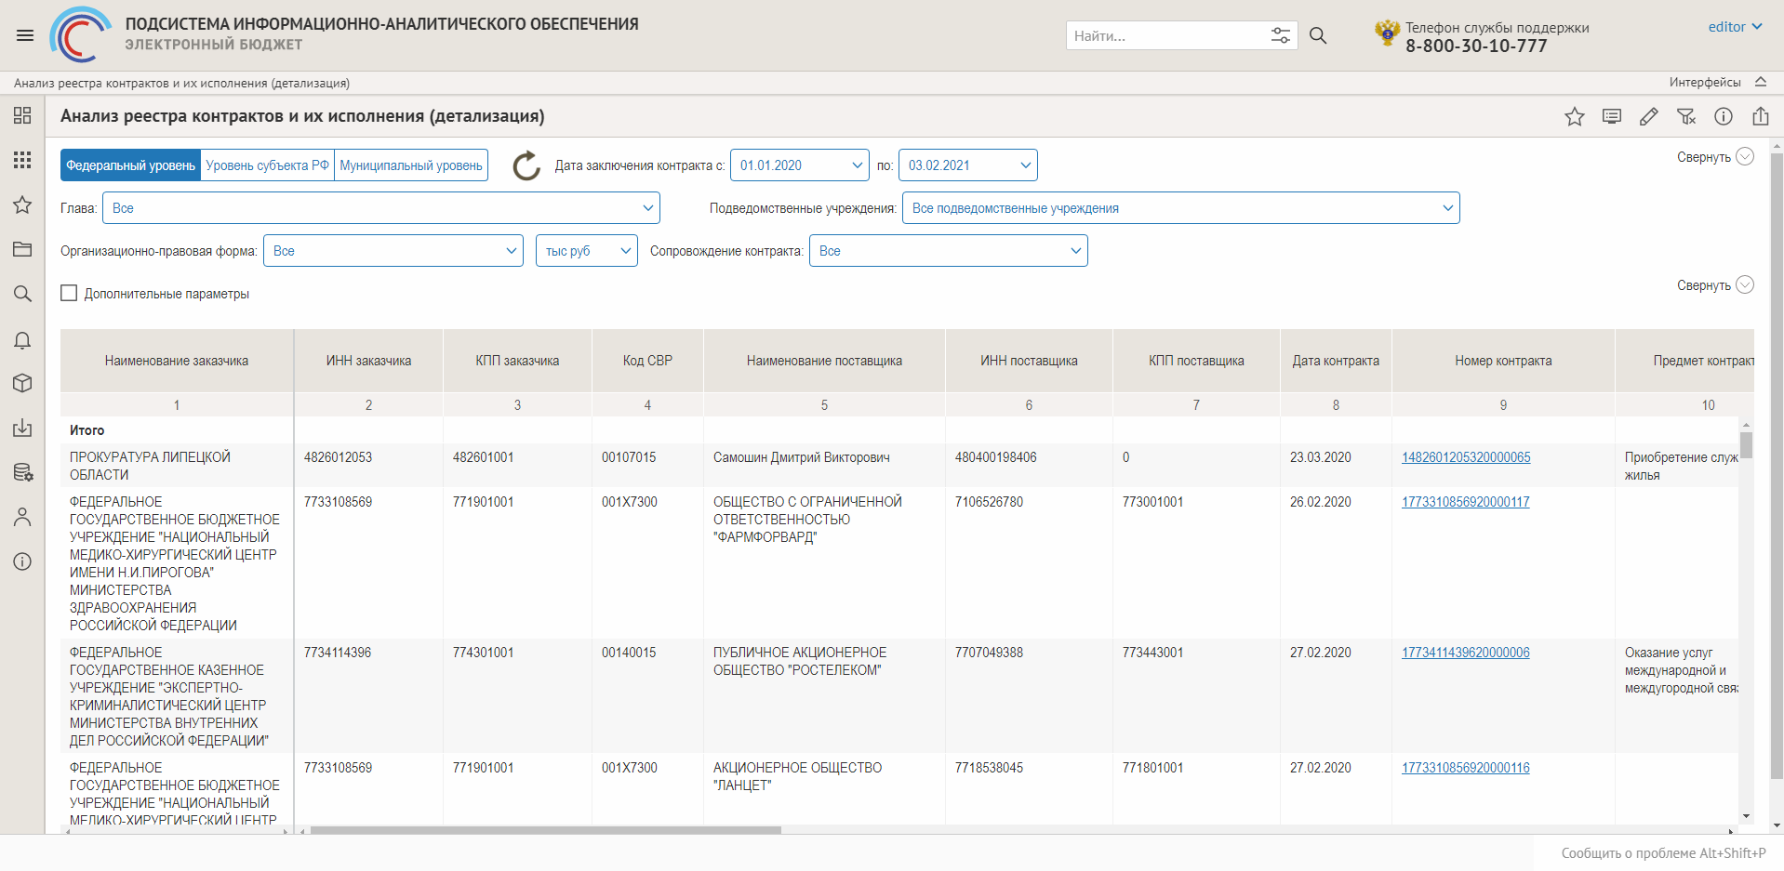
Рисунок 258 – Отчет «Анализ реестра контрактов и их исполнения (детализация)»
Набор фильтров в детализации расширен относительно основных представлений отчета «Анализ реестра контрактов и их исполнения». В рамках отчета-детализации реализована возможность отбора данных не только по заказчикам, а также по поставщикам, по основным характеристикам контракта и элементам КБК.
По умолчанию расширенный набор параметров скрыт, что также можно наблюдать на рисунке 258. Для отображения всех фильтров в отчете необходимо нажать на чекбокс «Дополнительные параметры» (в таком случае должна появиться галка).
Расширенный набор параметров при активации чекбокса представлен на рисунке 259. При необходимости скрыть дополнительные фильтры нужно снять галочку с чекбокса.
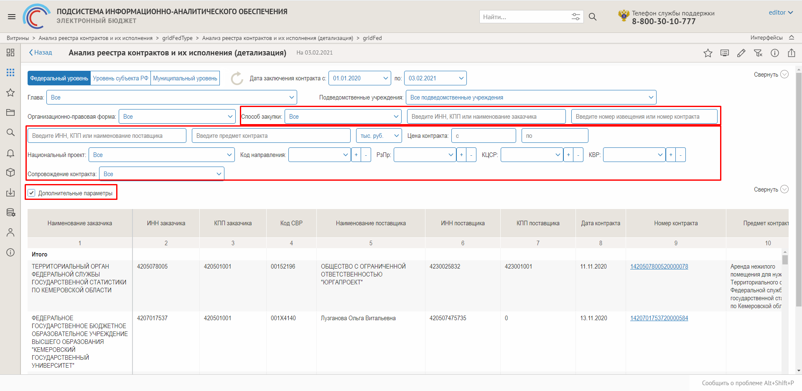
Рисунок 259 – Расширенный набор фильтров отчета «Анализ реестра контрактов и их исполнения (детализация)»
ВАЖНО! Набор параметров в рамках детализации, аналогично основному отчету «Анализ реестра контрактов и их исполнения», меняется в зависимости от установленного в переключателе уровня бюджета.
При выборе федерального бюджета возможно фильтровать данные по ГРБС, а также подведомственным им учреждениям посредством зависимых параметров «Глава» и «Подведомственные учреждения» (Рисунок 260).
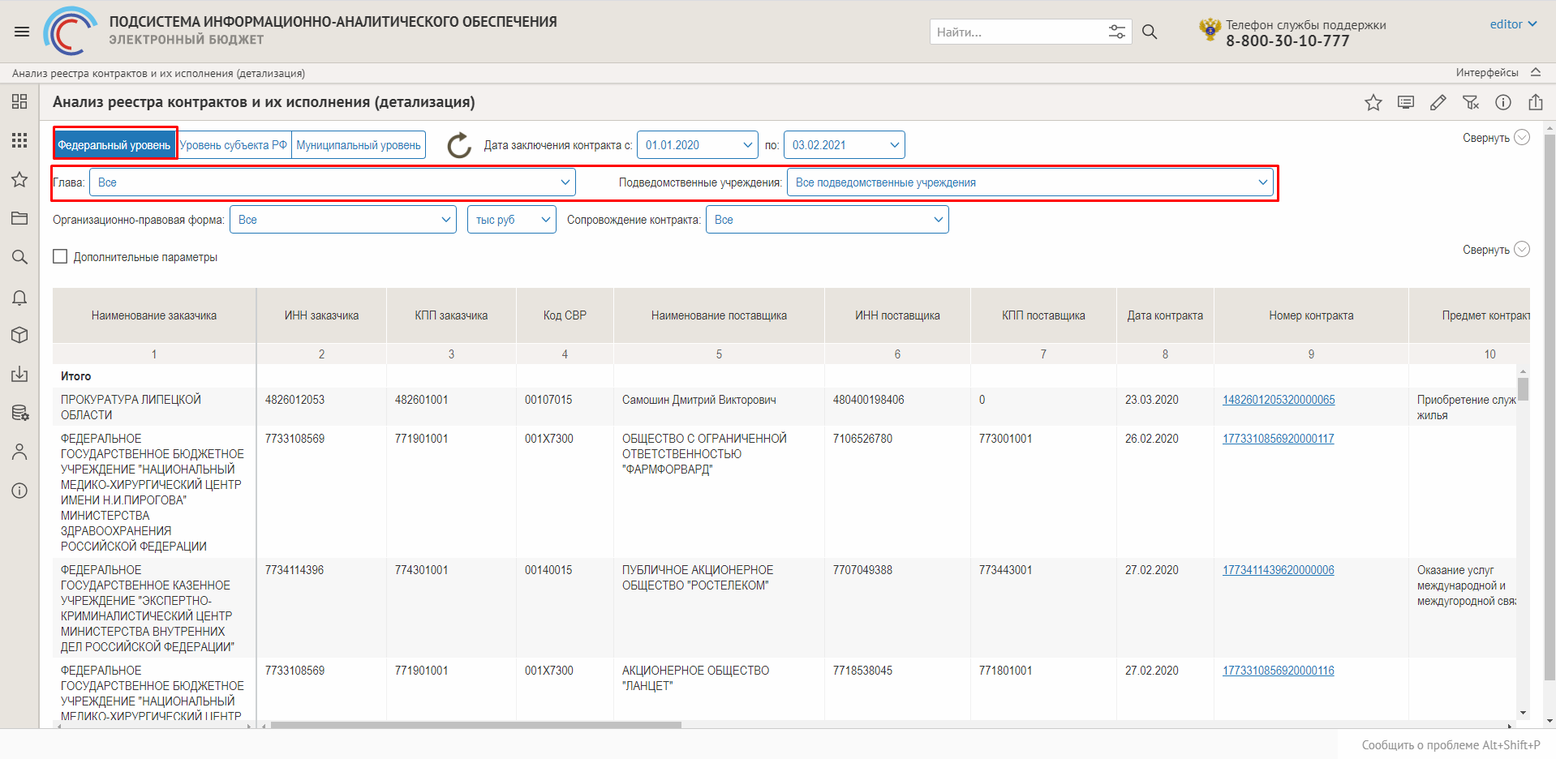
Рисунок 260 – Парные параметры «Глава» и «Подведомственные учреждения» при выборе федерального уровня бюджета в отчете «Анализ реестра контрактов и их исполнения (детализация)»
При выборе бюджета субъекта РФ отбор данных возможен в рамках субъектов посредством фильтра «Субъект РФ» (Рисунок 261).
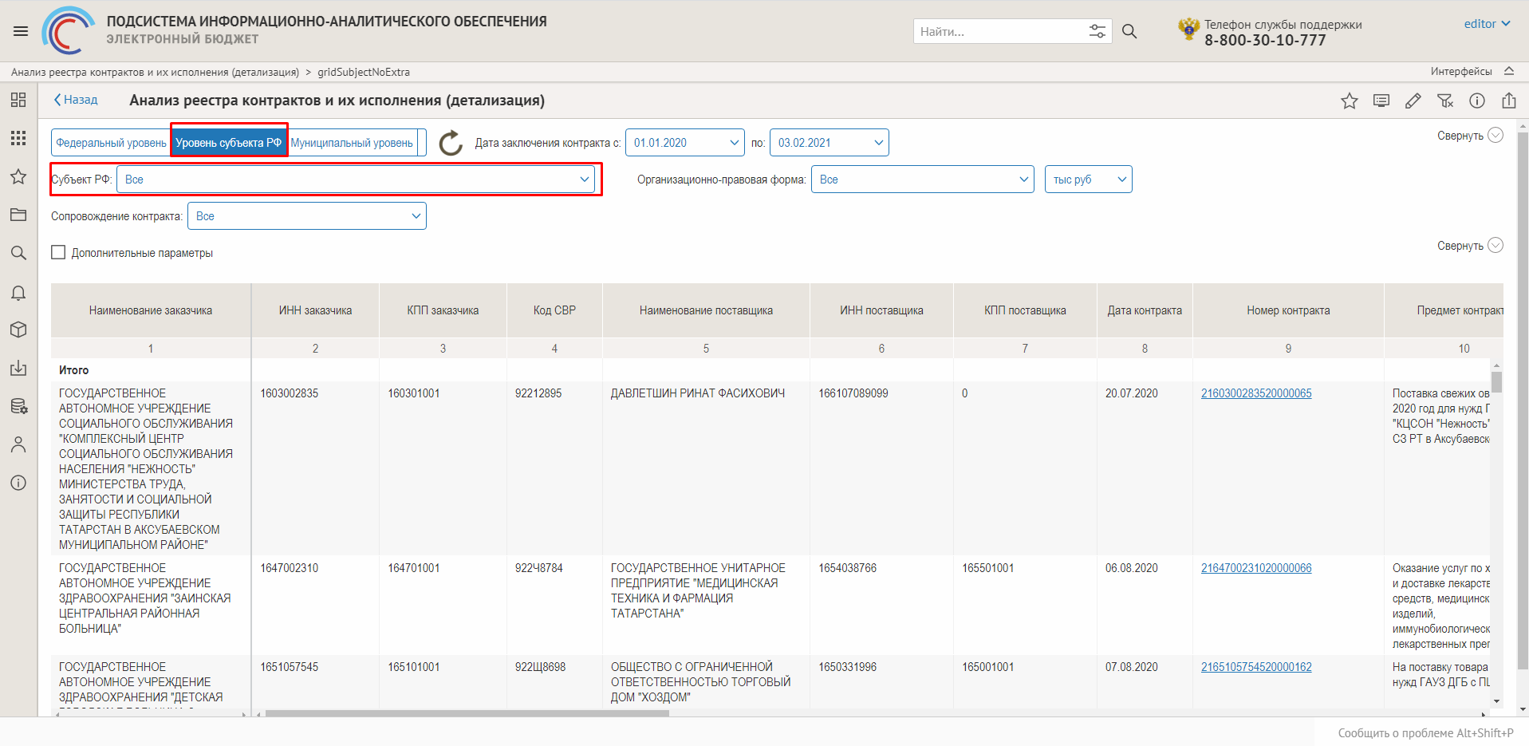
Рисунок 261 – Параметр «Субъект» при выборе уровня бюджета субъекта в отчете «Анализ реестра контрактов и их исполнения (детализация)»
При выборе муниципального уровня бюджета возможен отбор данных в разрезе муниципальных образований с помощью параметра «МО» (Рисунок 262).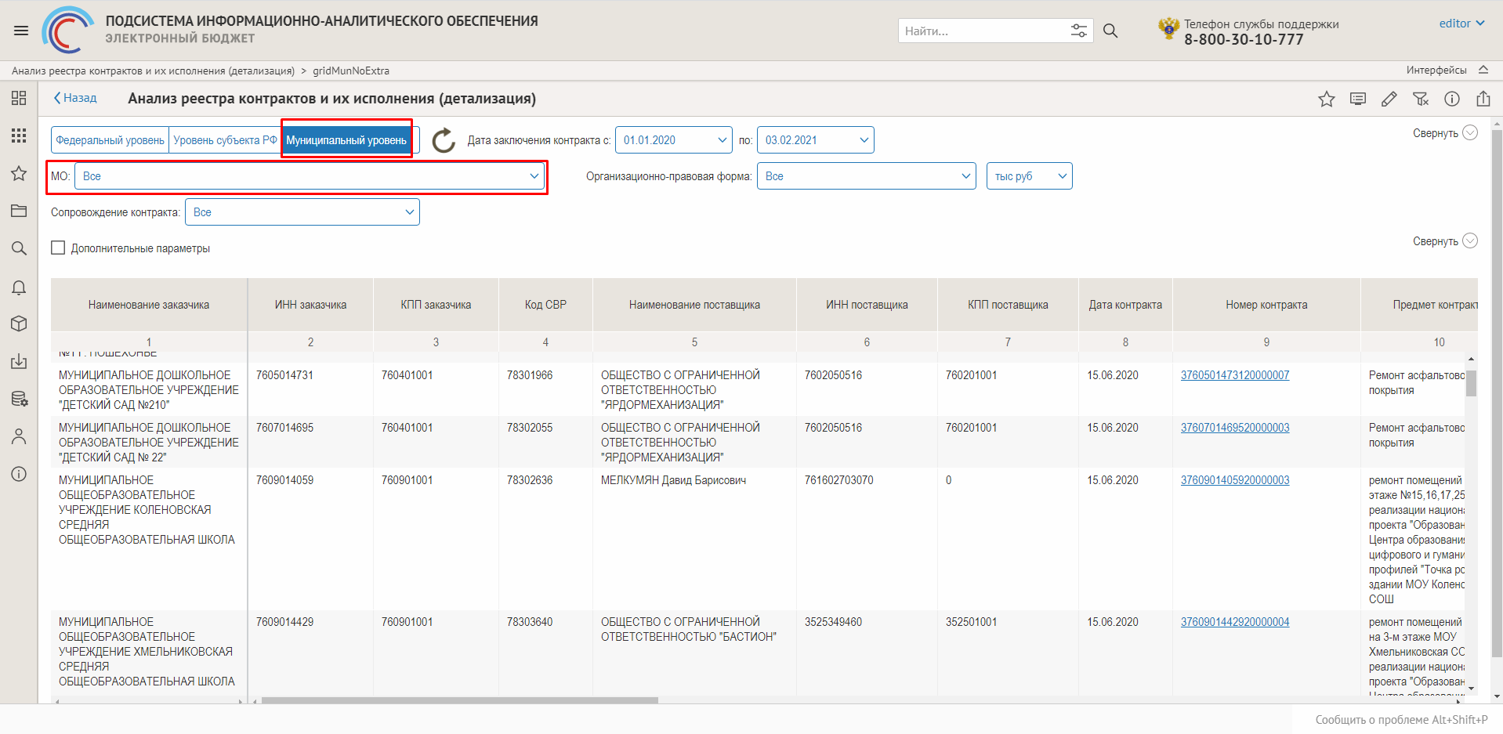
Рисунок 262 – Параметр «МО» при выборе муниципального уровня бюджета в отчете «Анализ реестра контрактов и их исполнения (детализация)»
Полное описание структуры отчета, алгоритмов расчета показателей представлено в разделе «Справка».

Переходы с детализации первого уровня «Анализ реестра контрактов и их исполнения (детализация)» в детализирующий отчет второго уровня «Информация об исполнении контрактов»
Из детализирующего отчета «Анализ реестра контрактов и их исполнения (детализация)» реализован переход в детализацию второго уровня «Информация об исполнении контрактов». Возможность перехода реализована посредством ссылок одним из двух способов: через поле «Исполнено» или через поля-элементы КБК («Код главы», «РзПр», «КЦСР», «КВР»). Способы перехода из первого уровня во второй представлены на рисунках 263 и 264.
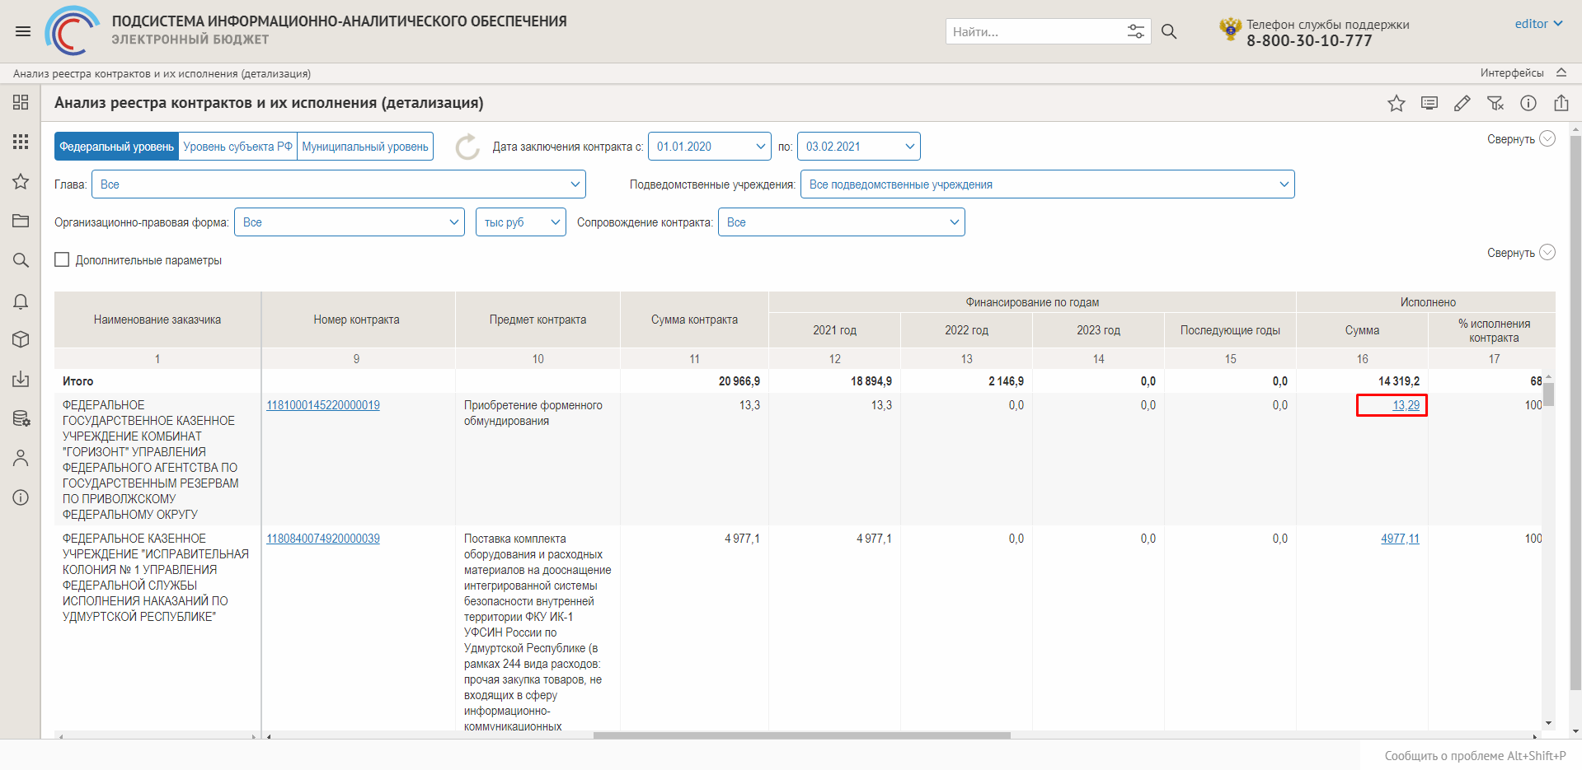
Рисунок 263 – Ссылочное поле «Исполнено» для перехода из детализации первого уровня «Анализ реестра контрактов и их исполнения (детализация)» детализацию второго уровня «Информация об исполнении контракта»
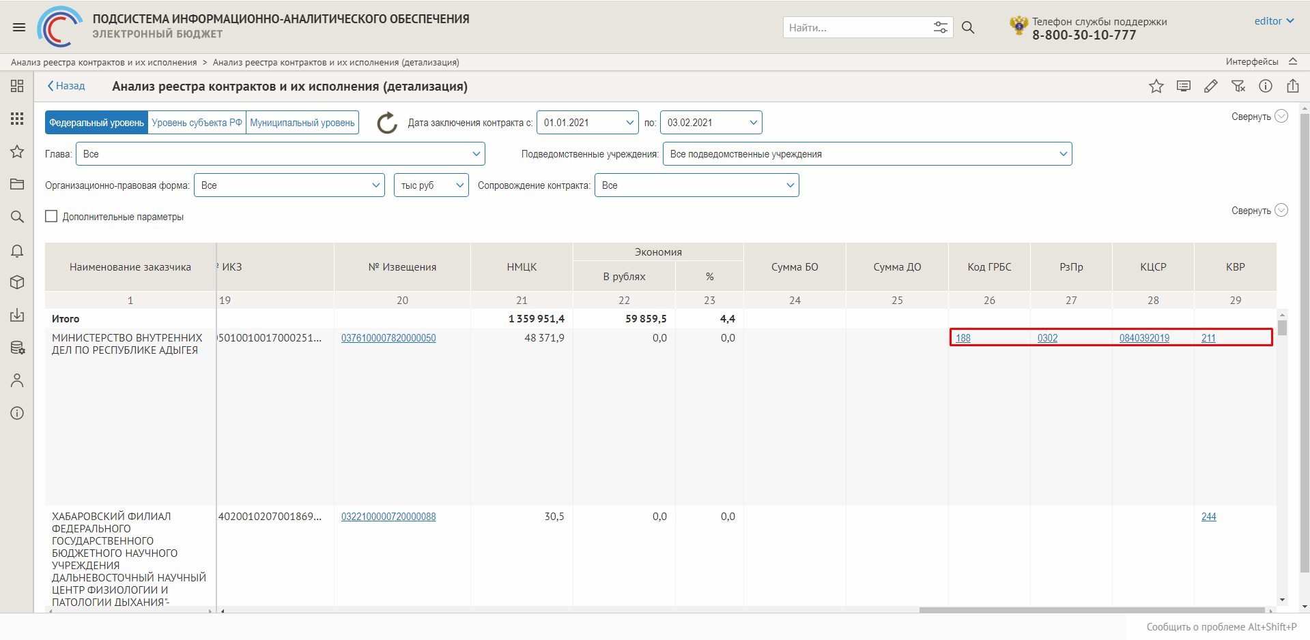
Рисунок 264 – Ссылочные поля «Код ГРБС», «РзПр», «КЦСР», «КВР» для перехода из детализации первого уровня «Анализ реестра контрактов и их исполнения (детализация)» детализацию второго уровня «Информация об исполнении контракта»
При переходе из поля «Исполнено» отобразится всплывающее окно с представлением «Информация об исполнении контракта в разрезе этапов» отчета «Информация об исполнении контрактов» (Рисунок 265). Представление включает в себя таблицу со сведениями об исполнении контракта в разрезе конкретного этапа. Сумма фактической оплаты подкрепляется наименованием и номером платежного документа.
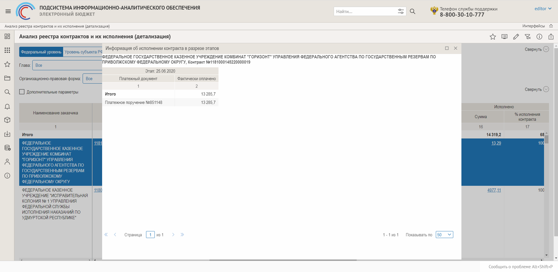
Рисунок 265 – Представление «Информация об исполнении контракта в разрезе этапов» отчета «Информация об исполнении контракта»
При переходе из полей-элементов КБК отобразится всплывающее окно с представлением «Информация о финансировании контракта в разрезе КБК» отчета «Информация об исполнении контрактов» (Рисунок 266). Представление включает в себя таблицу, содержащую информацию о финансировании контракта в разрезе отдельных кодов бюджетной классификации. Состав полей таблицы соответствует столбцам 12-15 детализирующего отчета первого уровня.
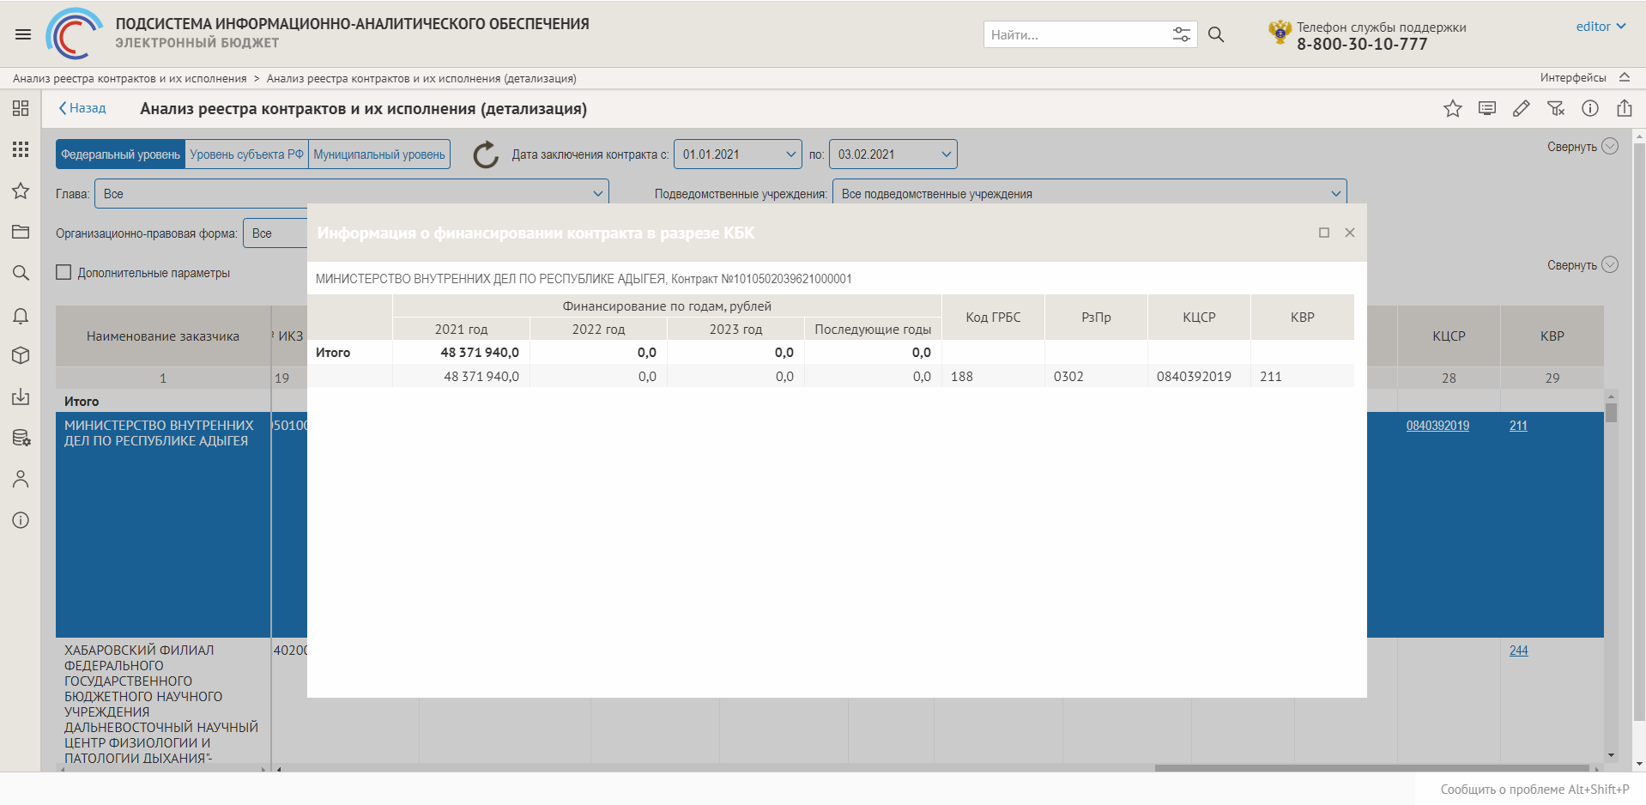
Рисунок 266 – Представление «Информация об исполнении контракта в разрезе этапов» отчета «Информация об исполнении контракта»
ВАЖНО! В отчете «Анализ реестра контрактов и их исполнения (детализация)» одна запись таблицы соответствует одному контракту. Если в рамках одного контракта рассматривается несколько видов расходов (с разными КБК), то элементы кода перечисляются в соответствующем поле через запятую (Рисунок 267). При переходе в представление «Информация о финансировании контракта в разрезе КБК» расходы будут перечислены уже отдельными записями, что можно наблюдать на рисунке Рисунок 268.
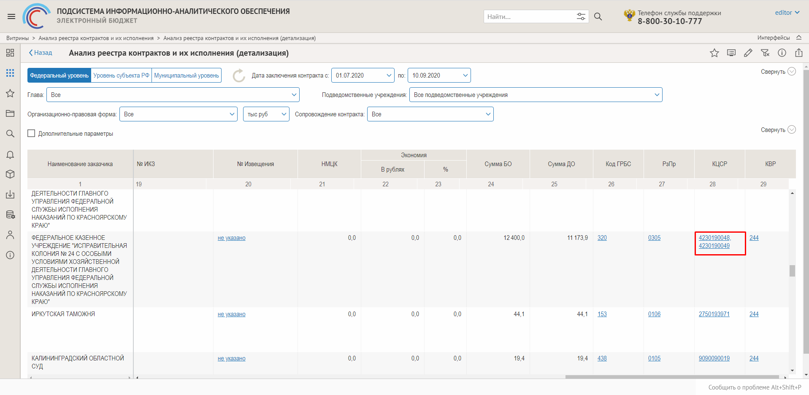
Рисунок 267 – Формат отображения расходов с разными КБК в отчете «Анализ реестра контрактов и их исполнения (детализация)»
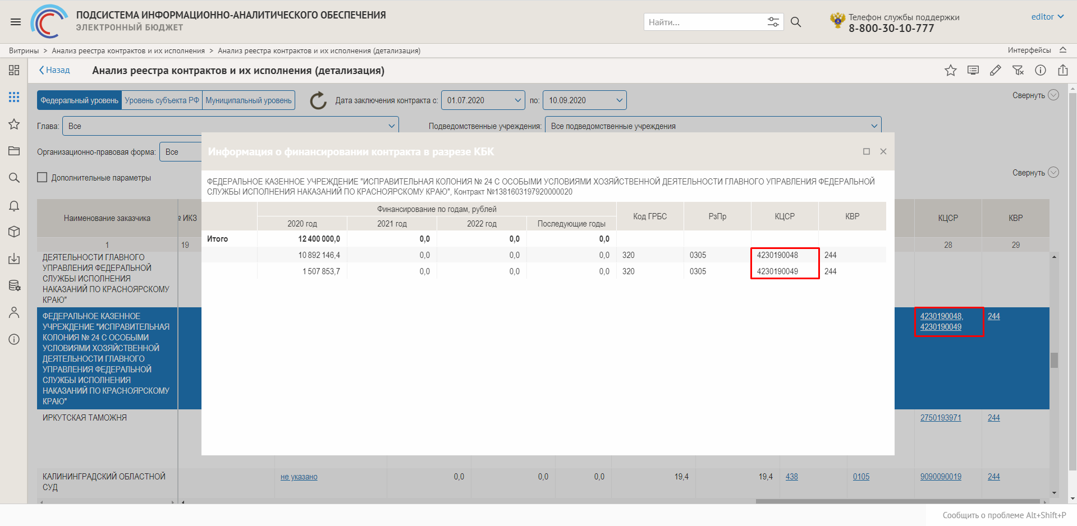
Рисунок 268 – Формат отображения расходов с разными КБК в представлении «Информация о финансировании контракта в разрезе КБК» отчета «Информация об исполнении контрактов»

Отчет «Планирование в сфере закупок» (FEDOOS_CONTRREG_002_001_report)
Аналитический отчет «Планирование в сфере закупок» отражает сводные данные по сформированным за определенный период времени (как правило, год) планам-графикам закупок.
Отчет включает в себя основное представление, содержащее информацию о суммах планов-графиков закупок как в совокупности, так и в разбивке на три отчетных года. Все отчетные данные сгруппированы по следующим типам организационно-правовой формы предприятий:
- Автономное учреждение;
- Бюджетное учреждение;
- Казенное учреждение;
- Орган государственной власти;
- Унитарное предприятие.
Основной отчет «Планирование в сфере закупок» представлен на рисунке 269.
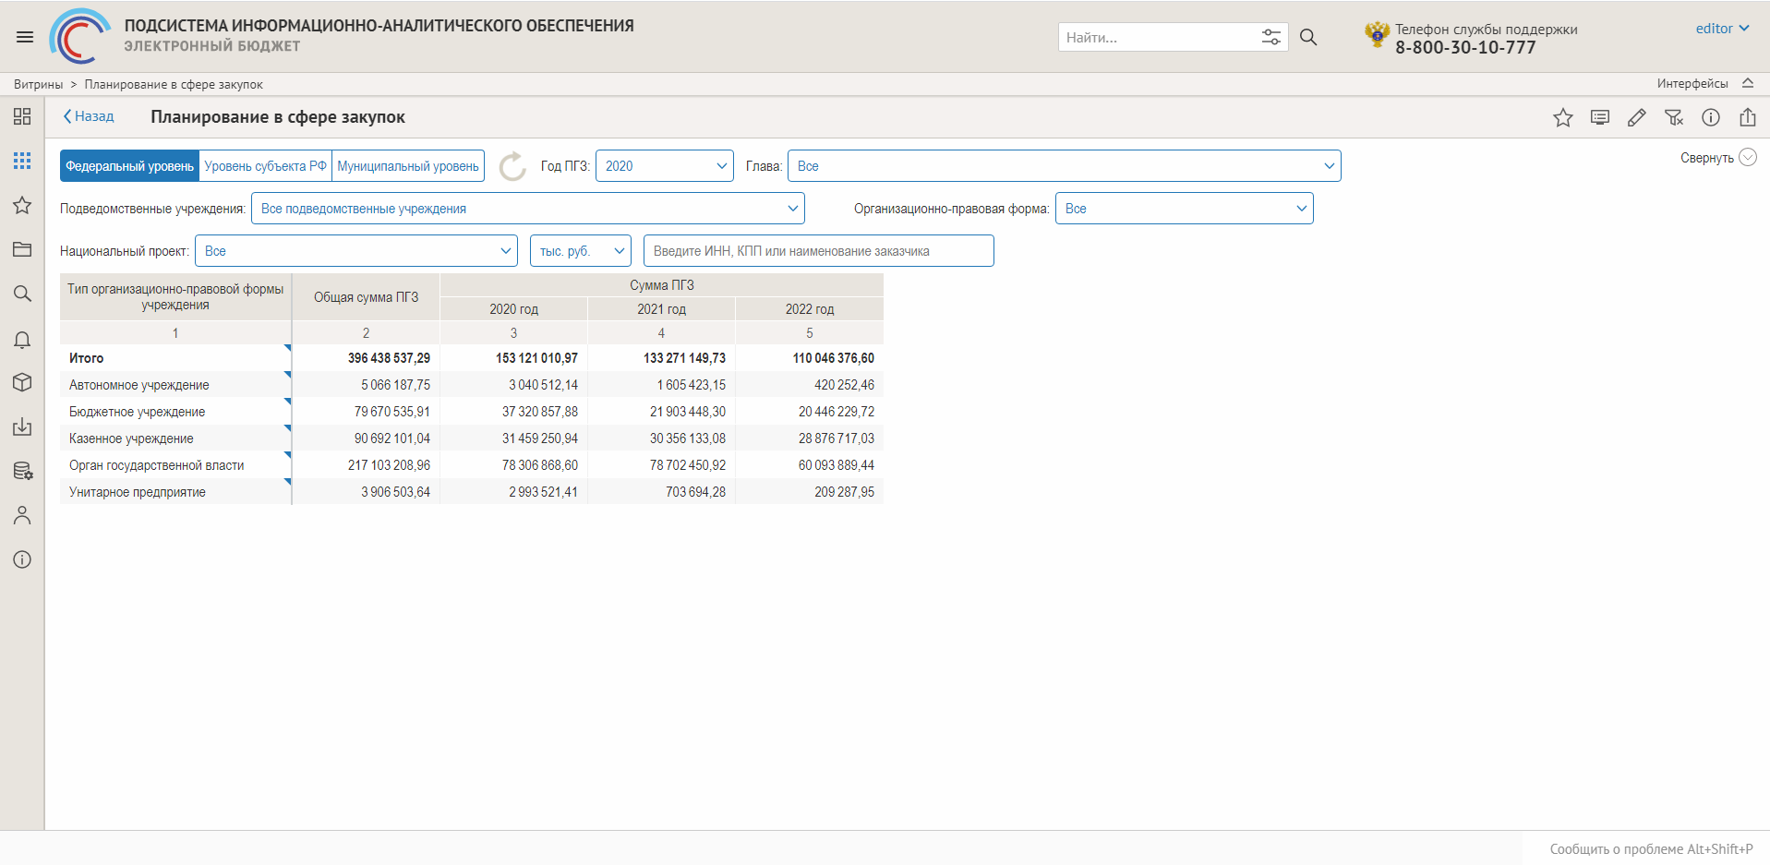
Рисунок 269 – Основное представление отчета «Планирование в сфере закупок»
ВАЖНО! Аналогично основному отчету «Анализ реестра контрактов и их исполнения» и его детализирующим представлениям набор параметров отчета «Планирование в сфере закупок» меняется в зависимости от установленного в переключателе уровня бюджета.
По умолчанию задан федеральный уровень бюджета, в рамках которого предусмотрена возможность отбора данных с помощью парных параметров «Глава» и «Подведомственные учреждения» соответственно (Рисунок 270).
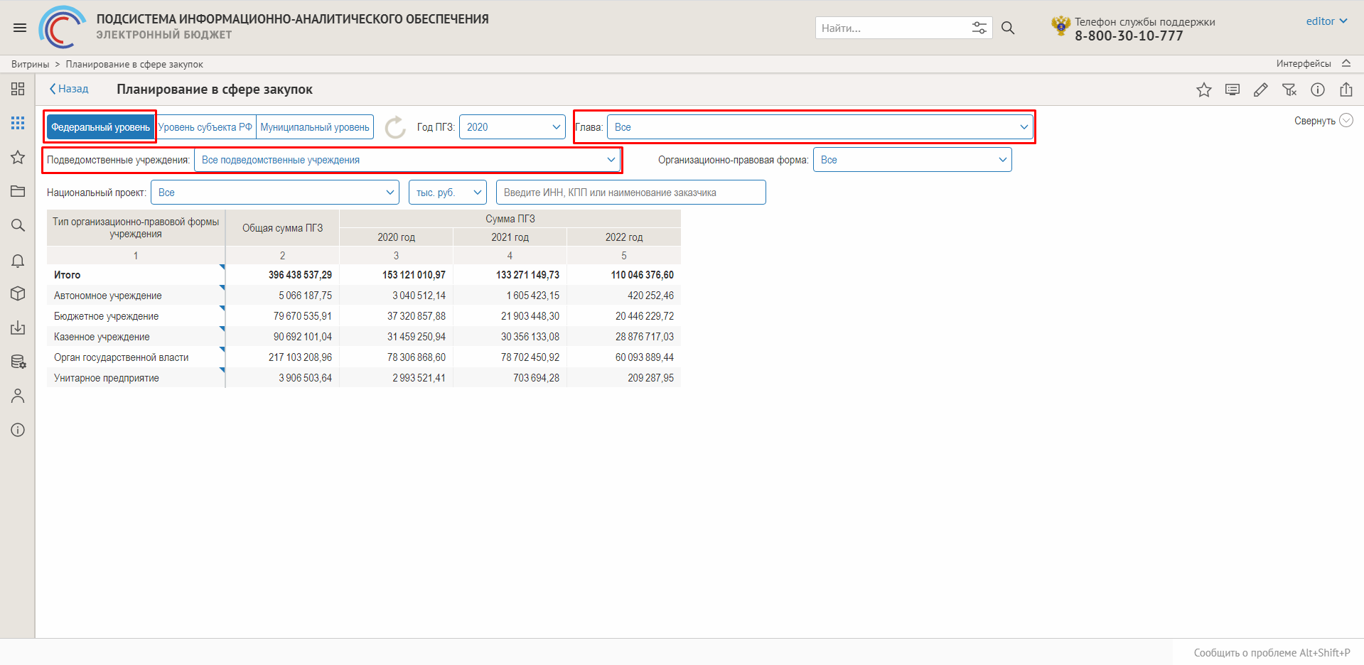
Рисунок 270 – Парные параметры «Глава» и «Подведомственные учреждения» при выборе федерального уровня бюджета
При выборе уровня бюджета субъекта информация, формируемая в таблицах, отображается в разрезе субъектов РФ. Отбор данных предусмотрен за счет параметра «Субъект РФ», при этом фильтры по главам и подведомственным учреждениям отсутствуют (Рисунок 271).
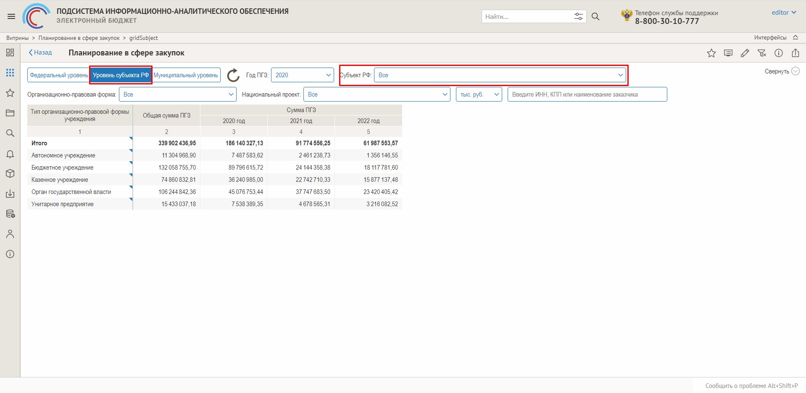
Рисунок 271 – Параметр «Субъект» при выборе уровня бюджета субъекта
Выбор муниципального уровня бюджета предполагает отображение табличных данных в разрезе муниципальных образований, выбираемых в параметре «МО». При этом параметры выбора главы, его подведомственных учреждений, а также субъектов РФ отсутствуют (Рисунок 272).
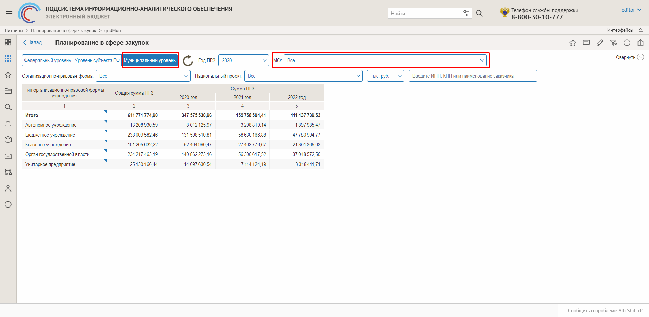
Рисунок 272 – Параметр «МО» при выборе муниципального уровня бюджета
Подробное описание табличных столбцов, включающее также алгоритмы расчетов для соответствующих показателей и источники данных, приведено в разделе «Справка».

Переходы с основного представления в детализирующий отчет первого уровня
Из основного отчета также реализован переход в отчет-детализацию первого уровня «Планирование в сфере закупок (детализация)». Возможность перехода в детализирующий отчет обозначена синим треугольником в правом верхнем углу от выбранного для перехода типа организационно-правовой формы предприятия-заказчика.
При нажатии левой кнопкой мыши на значение типа организационно-правовой формы по выбранной строке появляется всплывающее окно (Рисунок 273).
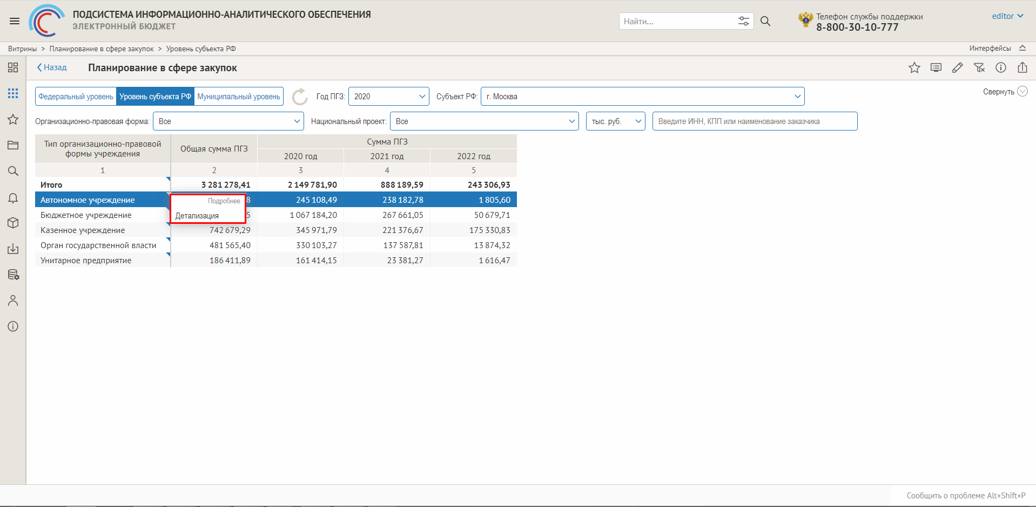
Рисунок 273 – Всплывающее окно для перехода из основного отчета «Планирование в сфере закупок» в отчет-детализацию
Далее необходимо нажать левой кнопкой мыши на позицию «Детализация», после чего будет осуществлен переход на детализирующий отчет «Планирование в сфере закупок (детализация)».
При этом в детализирующий отчет автоматически передается соответствующий данным из выбранной для перехода строки тип организационно-правовой формы, а также заданные значения основных фильтров. Данный момент можем наблюдать на рисунках и . В детализацию из основного представления отчета, помимо типа организационно-правовой формы предприятия-заказчика, были переданы значения года ПГЗ и субъекта РФ (Рисунок 274).
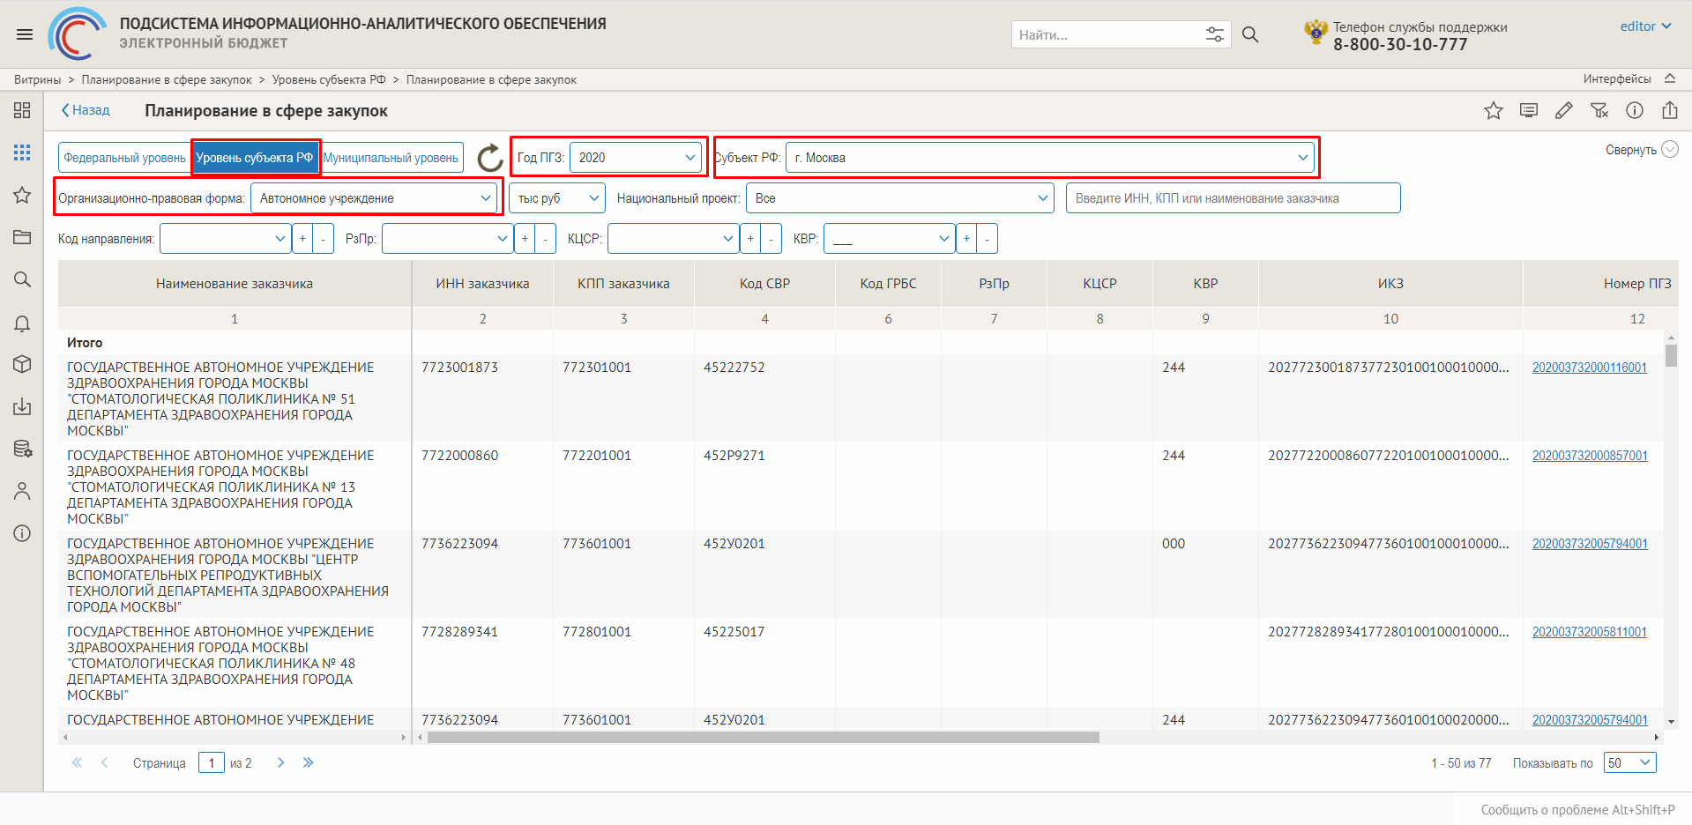
Рисунок 274 – Осуществленный переход по выбранному способу закупки с автоматически преднастроенными значениями параметров «Субъект РФ», «Год ПГЗ» и «Организационно-правовая форма»

Детализирующий отчет «Планирование в сфере закупок (детализация)»
Детализирующая версия отчета «Планирование в сфере закупок» включает в себя более подробные сведения основного представления, сгруппированные в разрезе конкретных планов-графиков закупок и входящих в них позиций.
Отчет включает в себя основные сведения о заказчике, формирующем ПГЗ (полное наименование, ИНН, КПП, код сводного реестра), непосредственно сами сведения о ПГЗ (основной номер, номер позиции, наименование объекта закупки)
Отчет представлен на рисунке 275.
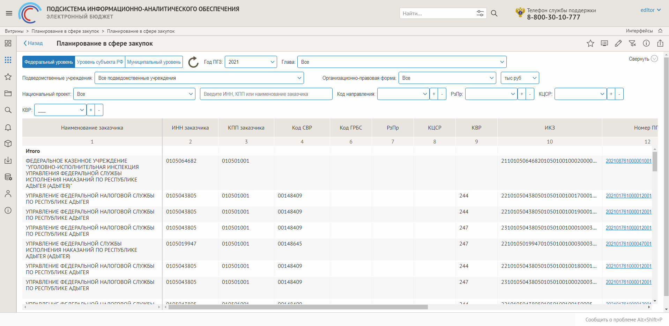
Рисунок 275 – Отчет «Планирование в сфере закупок (детализация)»
Набор фильтров детализирующего отчета также немного расширен относительно основного представления отчета «Планирование в сфере закупок». В рамках отчета-детализации реализована возможность отбора данных не только по заказчикам, а также по поставщикам, по основным характеристикам контракта и элементам КБК.

Отчет «Мониторинговый отчет о контрактах в разрезе БО» (PIAO_180_110_report)
Аналитический отчет «Мониторинговый отчет о контрактах в разрезе БО» расположен в составе витрины «Анализ закупок товаров, работ, услуг».
Информацию по закупкам можно анализировать в разрезе контрактов и бюджетных обязательств. Представления отчета выводятся на экран в табличной форме.
Источники, используемые для формирования отчета, описываются в справке:
- Наименование: Единая информационная система в сфере закупок
- Организация: ЕИС Мониторинг;
- Дата источника: формат: ДД.ММ.ГГГГ;
- Дата публикации: формат: ДД.ММ.ГГГГ ЧЧ.ММ.СС;
- Периодичность: ежедневная;
- Регламент публикации информации: ежедневно;
- Описание: Информация о контрактах, опубликованных на сайте единой информационной системы в сфере закупок (zakupki.gov.ru)

Представление «По контрактам ЕИС-По контрактам»
Аналитический отчет «Мониторинговый отчет о контрактах в разрезе БО» в представлении «По контрактам ЕИС-По контрактам» должен обеспечивать возможность анализа информации о суммах бюджетных и денежных обязательств, разнице между суммами бюджетных и денежных обязательств, финансовом обеспечении контракта, а также оплаты по контракту, предоставляемых из различных источников данных, в разрезе реестровых номеров контрактов.
Перечень столбцов, которые должна содержать таблица, а также параметров представления, и их описание представлено в таблице 39.
Таблица 39 – Перечень граф и параметров представления «По контрактам ЕИС-По контрактам»
Тип | Наименование | Источник данных | Примечание | Пример
- Графа | Номер реестровой записи контракта | ЕИС | Выводится номер реестровой записи контракта | 0123100000512000055
Объединяющая шапка «В ЕИС»
- Графа | Объем финансового обеспечения | ЕИС | Выводится сумма фин. обеспечения по контракту | 208,8
- Графа | Объем бюджетных обязательств | ЕИС | Выводится сумма бюджетных обязательств по контракту | 208,8
Объединяющая шапка «В ПУР»
- Графа | Объем бюджетных обязательств | БД ПУР ЭБ | Выводится сумма бюджетных обязательств по контракту | 208,8
- Графа | Объем денежных обязательств | БД ПУР ЭБ | Выводится сумма денежных обязательств по контракту | 208,8
Объединяющая шапка «В АСФК»
- Графа | Объем оплаты по контрактам | АСФК | Выводится сумма оплаты по контракту за текущий год | 208,8
- Графа | Отклонение БО (ЕИС БО- ПУР БО) | Расчетное | Выводится разница ЕИС БО минус ПУР БО  Графа 3 – Графа 4  При превышении ПУР БО над ЕИС БО отображается цветовой индикатор цифр красного цвета. | 0
- Графа | Отклонение ПУР БО-Фин. обеспечение | Расчетное | Выводится разница  Графа 4 – Графа 2  При превышении Фин обеспечения над БО отображается цветовой индикатор цифр красного цвета. | 0
- Графа | Отклонение ЕИС БО-Фин. обеспечение | Расчетное | Выводится разница  Графа 3 – Графа 2  При превышении Фин обеспечения над БО отображается цветовой индикатор цифр красного цвета. | 0
- Графа | Отклонение ПУР БО-ПУР ДО | Расчетное | Выводится разница  Графа 4 – Графа 5  При превышении ПУР ДО над ПУР БО отображается цветовой индикатор цифр красного цвета. | 0
- Графа | Отклонение ПУР ДО-АСФК Оплата | Расчетное | Выводится разница  Графа 5 – Графа 6  При превышении Оплаты над ДО отображается цветовой индикатор цифр красного цвета. | 0
- Графа | Отклонение АСФК Оплата-Фин. обеспечение | Расчетное | Выводится разница  Графа 6 – Графа 2  При превышении Оплаты над Фин обеспечением отображается цветовой индикатор цифр красного цвета. | 0
- Фильтр | ГРБС |  | Плоский список с выбором конкретного ГРБС | 054 - Минкультуры России
- Фильтр | Год |  | Плоский список с выбором нужного года. Расчет по дате внесения последнего изменения | 2021
- Фильтр | Единицы измерения |  | Плоский список с выбором единиц измерения. Состоит из элементов: руб., тыс. руб., млн руб., млрд руб. | тыс руб
- Фильтр | Вице-премьер |  | Выпадающий список без множественного выбора.  Выводится ФИО вице-премьеров и значение «Иные» (цепочки КБК не курируемые вице-премьерами, а так же по закрытым сведениям, не расписанным по тонким цепочкам КБК).  При выборе ФИО вице-премьера значения фильтруются по открытым тонким цепочкам КБК, курируемым вице-премьерами на выбранную дату.  По умолчанию установлено значение «Все» | В.В. Абрамченко
- Фильтр | РзПр |  | Выпадающий иерархический список с множественным выбором. Выводятся код и наименование РЗПР. Возможность контекстного поиска по коду и наименованию РЗПР. По умолчанию выводится значение «Все». | 0100
- Фильтр | Закупка (КЦСР) |  | Поисковая строка. окно для поиска введённых значений по реквизиту «КЦСР» (10 знаков).  Множественного выбора нет. | 0300500001
- Фильтр | КВР |  | Выпадающий иерархический список с множественным выбором. Выводятся код и наименование КВР. Возможность контекстного поиска по коду и наименованию КВР. По умолчанию выводится значение «Все» | 100
- Фильтр | НП (ФП) |  | Выпадающий иерархический список с выбором кода и наименования национального и федерального проекта. Возможность контекстного поиска кода и наименования национального (федерального) проекта | А-Культура
- Фильтр | Тип КБК |  | Выпадающий список с возможностью выбора открытых и закрытых цепочек КБК. По умолчанию значение «Открытые КБК» | Открытые КБК
- Переход | Показать в ЕИС |  | Переход с графы Номер реестровой записи контракта на сайт https://zakupki.gov.ru с передачей номера контракта | https://zakupki.gov.ru/epz/contract/contractCard/common-info.html?reestrNumber=0173100000414000011
- Переход | По бюджетным обязательствам |  | Переход с графы «Объем бюджетных обязательств в ПУР» в представление «По бюджетным обязательствам» с передачей номера бюджетного обязательства.
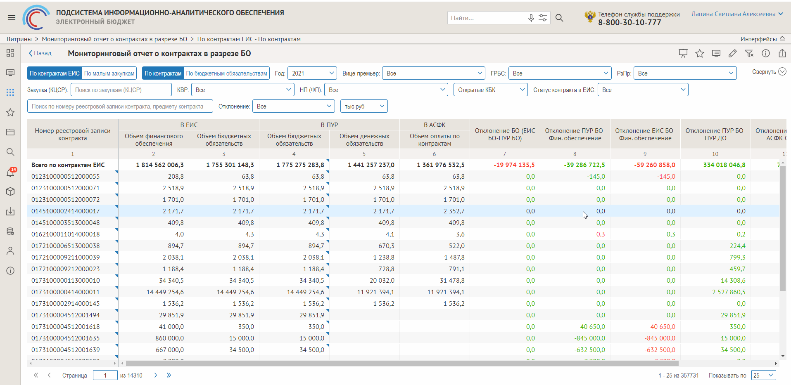
Рисунок 276 – Макет отчета «Мониторинговый отчет о контрактах в разрезе БО». «По контрактам ЕИС-По контрактам»

Представление «По контрактам ЕИС-По бюджетным обязательствам».
Аналитический отчет «Мониторинговый отчет о контрактах в разрезе БО» в представлении «По контрактам ЕИС-По бюджетным обязательствам» должен обеспечивать возможность анализа информации о суммах бюджетных и денежных обязательств, а также оплаты по контракту, предоставляемых из различных источников данных, в разрезе номеров бюджетных обязательств.
Перечень столбцов, которые должна содержать таблица, а также параметров представления, переходов и их описание представлены в таблице 40.
Таблица 40 – Перечень граф и параметров представления «По КБК»
Тип | Наименование | Источник данных | Примечание | Пример
- Графа | Номер реестровой записи контракта | ЕИС | Выводится номер реестровой записи контракта | 0123100000512000055
- Графа | Номер бюджетного обязательства | БД ПУР ЭБ | Выводится номер бюджетного обязательства | 23W0057201202014
- Графа | Объем бюджетных обязательств | БД ПУР ЭБ | Выводится сумма бюджетных обязательств по номеру БО | 208,8
- Графа | Объем денежных обязательств | БД ПУР ЭБ | Выводится сумма денежных обязательств по номеру БО | 156,3
- Графа | Объем оплаты по контрактам | АСФК | Выводится объем оплаты по данному номеру БО | 103,6
- Фильтр | ГРБС |  | Плоский список с выбором конкретного ГРБС | 054 - Минкультуры России
- Фильтр | Год |  | Плоский список с выбором нужного года. Расчет по дате внесения последнего изменения | 2021
- Фильтр | Единицы измерения |  | Плоский список с выбором единиц измерения. Состоит из элементов: руб., тыс. руб., млн руб., млрд руб. | тыс руб
- Фильтр | Вице-премьер |  | Выпадающий список без множественного выбора.  Выводится ФИО вице-премьеров и значение «Иные» (цепочки КБК не курируемые вице-премьерами, а так же по закрытым сведениям, не расписанным по тонким цепочкам КБК).  При выборе ФИО вице-премьера значения фильтруются по открытым тонким цепочкам КБК, курируемым вице-премьерами на выбранную дату.  По умолчанию установлено значение «Все» | В.В. Абрамченко
- Фильтр | РзПр |  | Выпадающий иерархический список с множественным выбором. Выводятся код и наименование РЗПР. Возможность контекстного поиска по коду и наименованию РЗПР. По умолчанию выводится значение «Все». | 0100
- Фильтр | Закупка (КЦСР) |  | Поисковая строка. окно для поиска введённых значений по реквизиту «КЦСР» (10 знаков).  Множественного выбора нет. | 0300500001
- Фильтр | КВР |  | Выпадающий иерархический список с множественным выбором. Выводятся код и наименование КВР. Возможность контекстного поиска по коду и наименованию КВР. По умолчанию выводится значение «Все» | 100
- Фильтр | НП (ФП) |  | Выпадающий иерархический список с выбором кода и наименования национального и федерального проекта. Возможность контекстного поиска кода и наименования национального (федерального) проекта | А-Культура
- Фильтр | Тип КБК |  | Выпадающий список с возможностью выбора открытых и закрытых цепочек КБК. По умолчанию значение «Открытые КБК» | Открытые КБК
- Фильтр | Номер БО |  | Поисковая строка. Окно для ввода учетного номер бюджетного обязательства | 0010004918000000069
- Переход | Показать в ЕИС |  | Переход с графы Номер реестровой записи контракта на сайт https://zakupki.gov.ru с передачей номера контракта | https://zakupki.gov.ru/epz/contract/contractCard/common-info.html?reestrNumber=0173100000414000011
- Переход | Отчет «Сведения о бюджетных и денежных обязательствах» |  | Переход с графы «Реестровый номер контракта», «Объем бюджетных обязательств», «Объем денежных обязательств» с передачей значения «Номер БО» в параметр представлений БО и ДО отчета «Сведения о бюджетных и денежных обязательствах»
- Переход | Показать в ПУР |  | Переход с графы «Номер бюджетного обязательства» в визуальную форму БД ПУР ЭБ | https://lk.budget.gov.ru/EXP/s/viewDoc/b893cb45-e4c9-4a0e-924f-d2bb9690955b
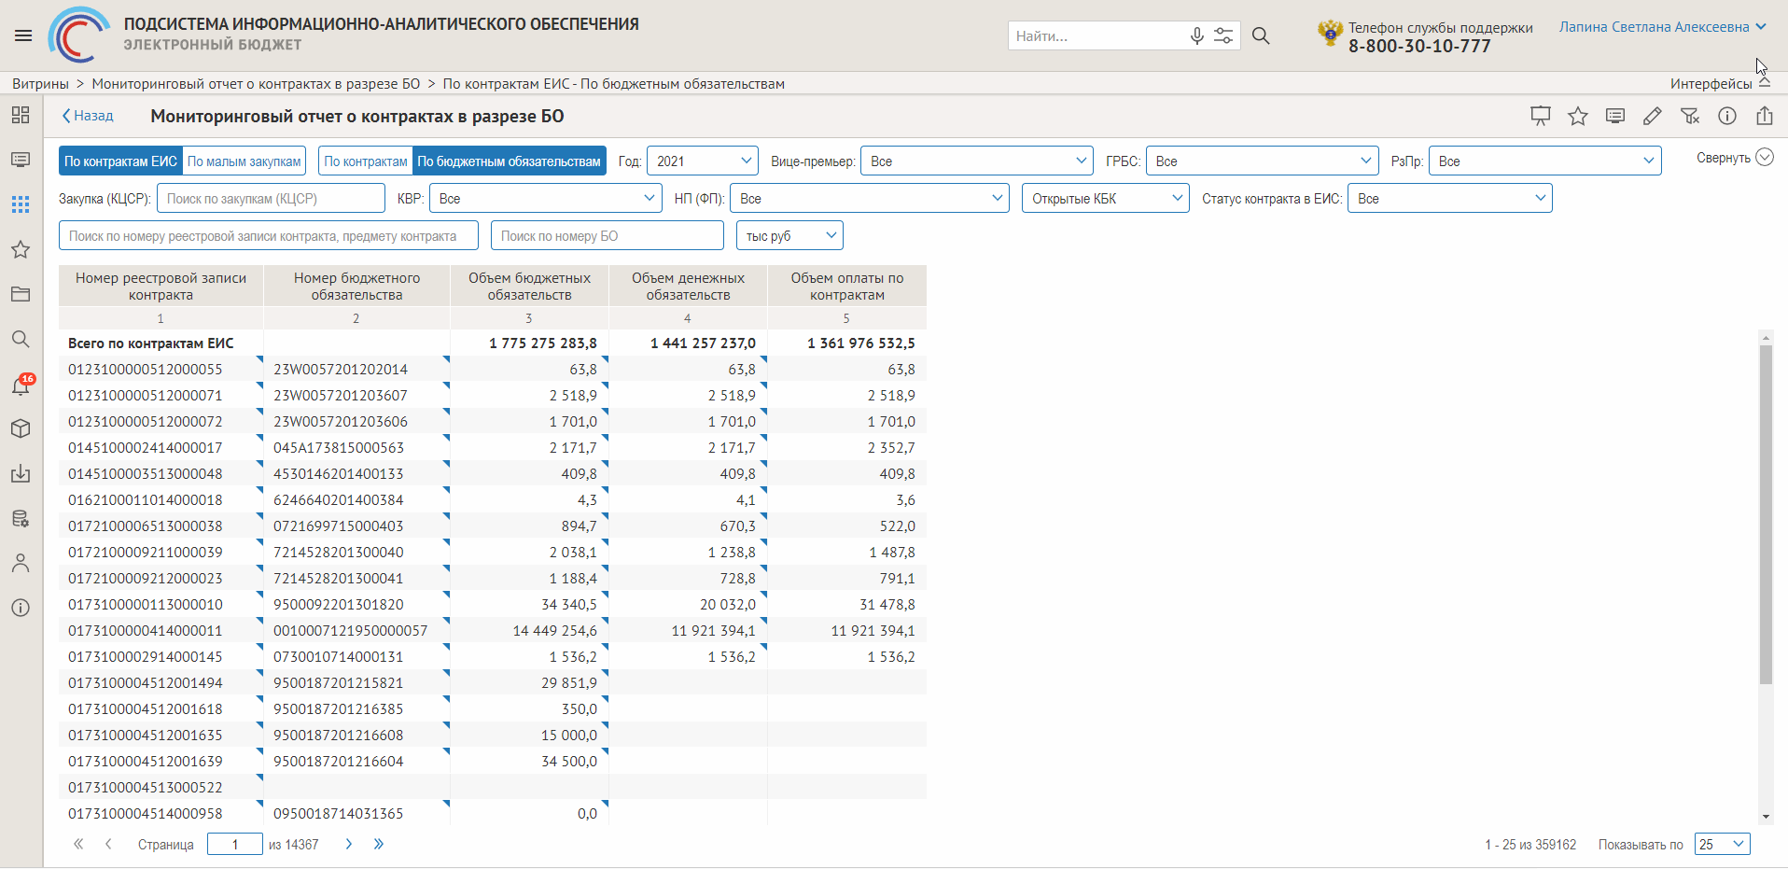
Рисунок 277 – Макет отчета «Мониторинговый отчет о контрактах в разрезе БО». «По контрактам ЕИС-По бюджетным обязательствам»

Представление «По малым закупкам»
Аналитический отчет «Мониторинговый отчет о контрактах в разрезе БО» в представлении «По малым закупкам» должен обеспечивать возможность анализа информации о суммах бюджетных и денежных обязательства также оплаты по контракту по малым закупкам, предоставляемых из различных источников данных (ПУР ЭБ и АСФК), в разрезе номеров бюджетных обязательств.
Перечень столбцов, которые должна содержать таблица, а также параметров представления, переходов и их описание представлены в таблице 41.
Таблица 41 – Перечень граф и параметров представления «По малым закупкам»
Тип | Наименование | Источник данных | Примечание | Пример
- Графа | Номер бюджетного обязательства | БД ПУР ЭБ | Выводится номер бюджетного обязательства | 23W0057201202014
- Графа | Объем бюджетных обязательств | БД ПУР ЭБ | Выводится сумма бюджетных обязательств по номеру БО | 208,8
- Графа | Объем денежных обязательств | БД ПУР ЭБ | Выводится сумма денежных обязательств по номеру БО | 208,8
- Графа | Объем оплаты по контрактам | АСФК | Выводится объем оплаты по данному номеру БО | 103,6
- Фильтр | ГРБС |  | Плоский список с выбором конкретного ГРБС | 054 - Минкультуры России
- Фильтр | Год |  | Плоский список с выбором нужного года. Расчет по дате внесения последнего изменения | 2021
- Фильтр | Единицы измерения |  | Плоский список с выбором единиц измерения. Состоит из элементов: руб., тыс. руб., млн руб., млрд руб. | тыс руб
- Фильтр | Вице-премьер |  | Выпадающий список без множественного выбора.  Выводится ФИО вице-премьеров и значение «Иные» (цепочки КБК не курируемые вице-премьерами, а так же по закрытым сведениям, не расписанным по тонким цепочкам КБК).  При выборе ФИО вице-премьера значения фильтруются по открытым тонким цепочкам КБК, курируемым вице-премьерами на выбранную дату.  По умолчанию установлено значение «Все» | В.В. Абрамченко
- Фильтр | РзПр |  | Выпадающий иерархический список с множественным выбором. Выводятся код и наименование РЗПР. Возможность контекстного поиска по коду и наименованию РЗПР. По умолчанию выводится значение «Все». | 0100
- Фильтр | Закупка (КЦСР) |  | Поисковая строка. окно для поиска введённых значений по реквизиту «КЦСР» (10 знаков).  Множественного выбора нет. | 0300500001
- Фильтр | КВР |  | Выпадающий иерархический список с множественным выбором. Выводятся код и наименование КВР. Возможность контекстного поиска по коду и наименованию КВР. По умолчанию выводится значение «Все» | 100
- Фильтр | НП (ФП) |  | Выпадающий иерархический список с выбором кода и наименования национального и федерального проекта. Возможность контекстного поиска кода и наименования национального (федерального) проекта | А-Культура
- Фильтр | Тип КБК |  | Выпадающий список с возможностью выбора открытых и закрытых цепочек КБК. По умолчанию значение «Открытые КБК» | Открытые КБК
- Фильтр | Номер БО |  | Поисковая строка. Окно для ввода учетного номер бюджетного обязательства | 0010004918000000069
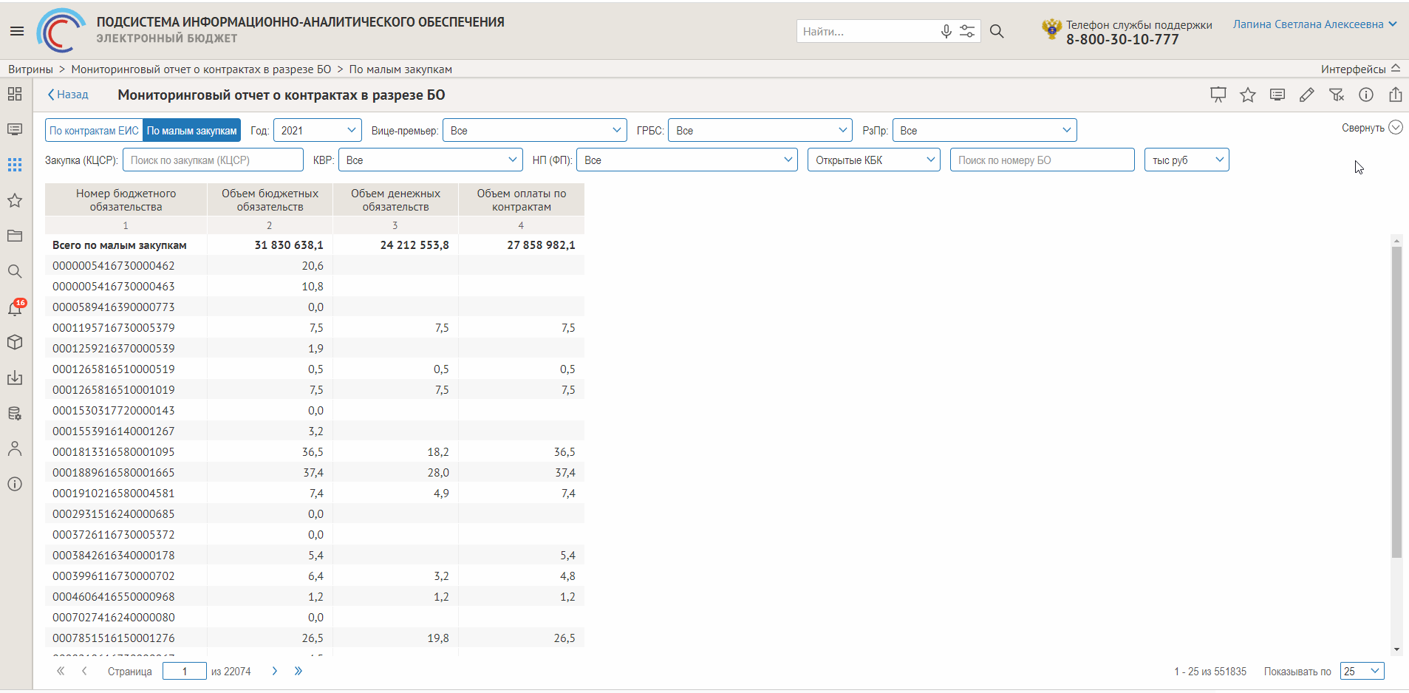
Рисунок 278 – Макет отчета «Мониторинговый отчет о контрактах в разрезе БО». «По малым закупкам»

Принципы работы фильтров, используемых во всех отчетах витрины
ВАЖНО! Работу любого из описанных ниже фильтров обязательно нужно инициировать нажатием на кнопку обновления данных (Рисунок 279), присутствующую во всех отчетах (как в основных, так и в детализирующих) витрины «Анализ закупок товаров, работ услуг».
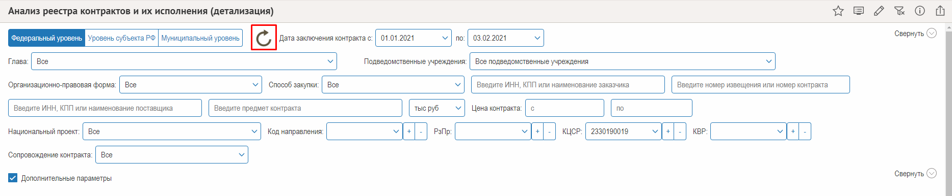
Рисунок 279 – Кнопка обновления данных на панели параметров отчета «Анализ реестра контрактов и их исполнения (детализация)»

Организационно-правовая форма
Представляет собой выпадающий список с перечнем основных типов организационно-правовой формы организаций-заказчиков:
- Все;
- Автономное учреждение;
- Бюджетное учреждение;
- Казенное учреждение;
- Орган государственной власти;
- Унитарное предприятие.
Принципы работы фильтра в отчетах «Анализ реестра контрактов и их исполнения» и «Планирование в сфере закупок» аналогичны: отбор данных осуществляется в разрезе выбранных элементов списка. В рамках параметра предусмотрена возможность множественного выбора (Рисунок 280). Элемент «Все» предполагает отбор данных по всем доступным типам организационно-правовой формы.
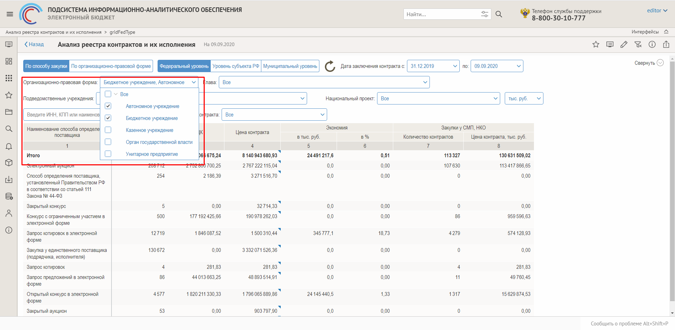
Рисунок 280 – Фильтр «Организационно-правовая форма» в отчете «Анализ реестра контрактов и их исполнения»
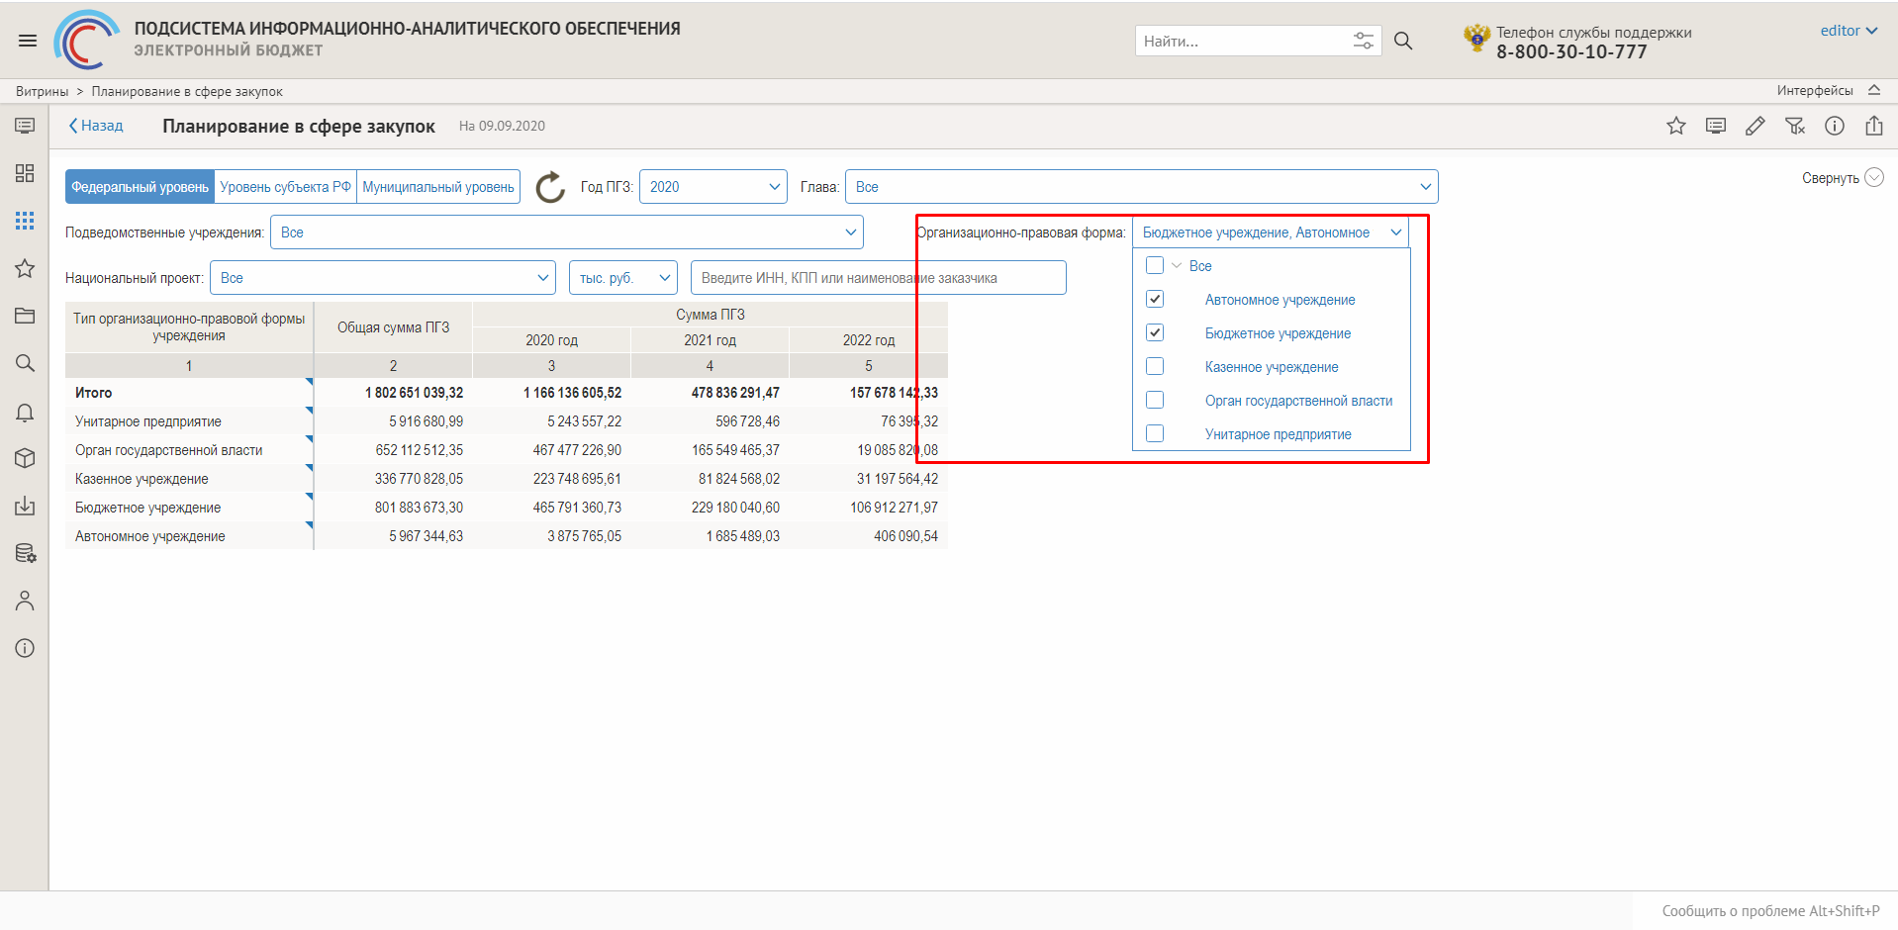
Рисунок 281 – Фильтр «Организационно-правовая форма» в отчете «Планирование в сфере закупок»
В качестве примера рассмотрим работу фильтра в детализирующих версиях отчетов «Анализ реестра контрактов и их исполнения» (Рисунок 282) и «Планирование в сфере закупок» (Рисунок 283).
Зададим параметру значение «Автономное учреждение» и нажмем на кнопку обновления данных.
В результате работы фильтра в отчетах отображается информация только по организациям-заказчикам, являющимся автономными учреждениями.
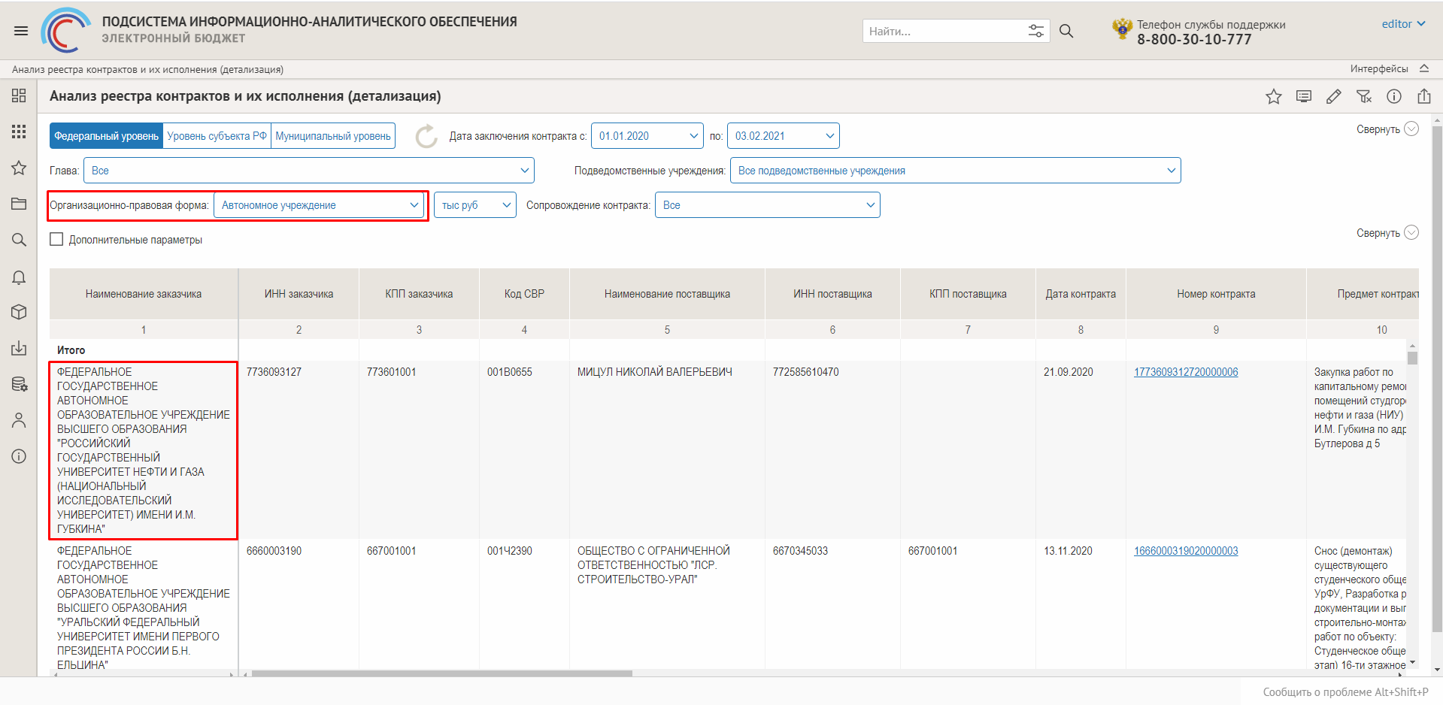
Рисунок 282 – Результат работы фильтра «Организационно-правовая форма» в отчете «Анализ реестра контрактов и их исполнения (детализация)»
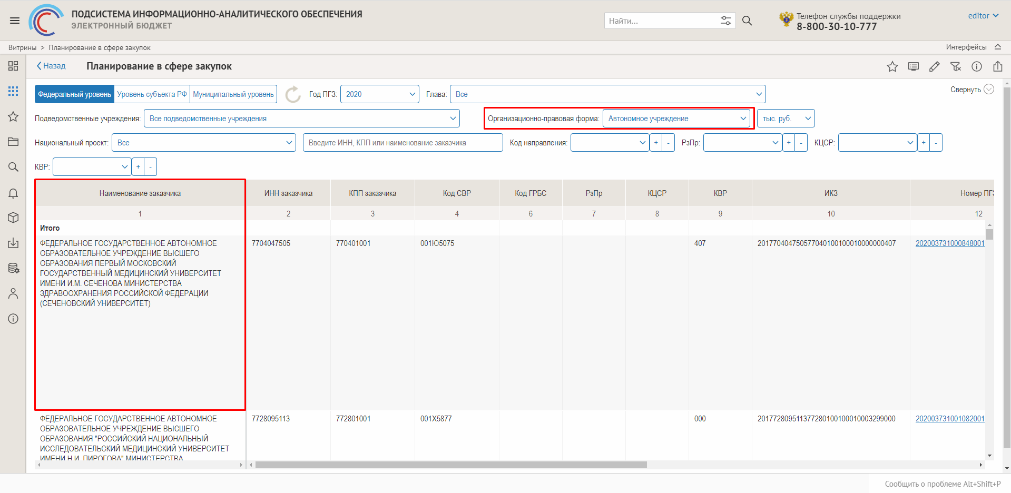
Рисунок 283 – Результат работы фильтра «Организационно-правовая форма» в отчете «Планирование в сфере закупок (детализация)»

Парные параметры «Глава» и «Подведомственные учреждения»
ВАЖНО! Данные фильтры доступны для работы только при выборе федерального уровня бюджета в соответствующем переключателе.
Параметры «Глава» и «Подведомственные учреждения» представляют собой выпадающие списки с возможностями множественного выбора и поисковой строки: необходимые ГРБС и подведомственные им учреждения можно отобрать путем ввода их наименований.
Фильтры являются зависимыми друг от друга. Состав элементов параметра «Подведомственные учреждения» будет определяться в соответствии с выбранным в списке «Глава» ГРБС.
Доступны для работы во всех отчетах и представлениях витрины «Анализ закупок товаров, работ, услуг».
На рисунках 284 и 285 отображена работа фильтров в основных отчетах «Анализ реестра контрактов» и «Планирование в сфере закупок» соответственно.
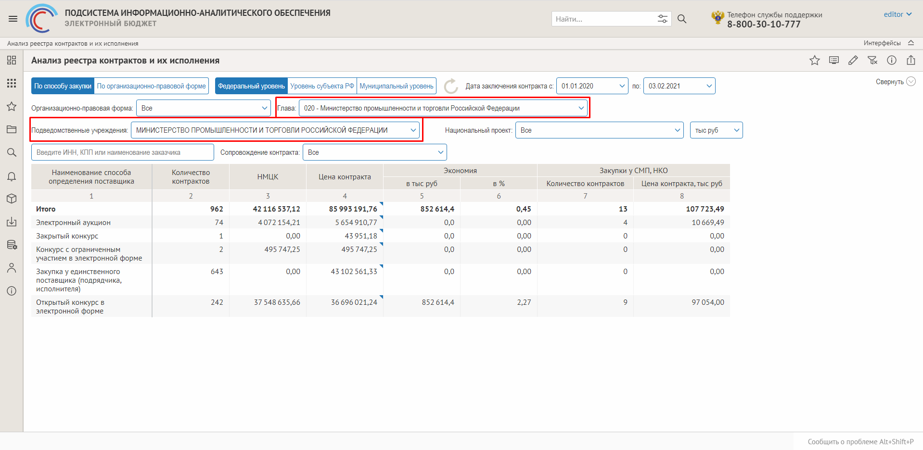
Рисунок 284 – Парные фильтры «Глава» и «Подведомственные учреждения» в отчете «Анализ реестра контрактов и их исполнения»
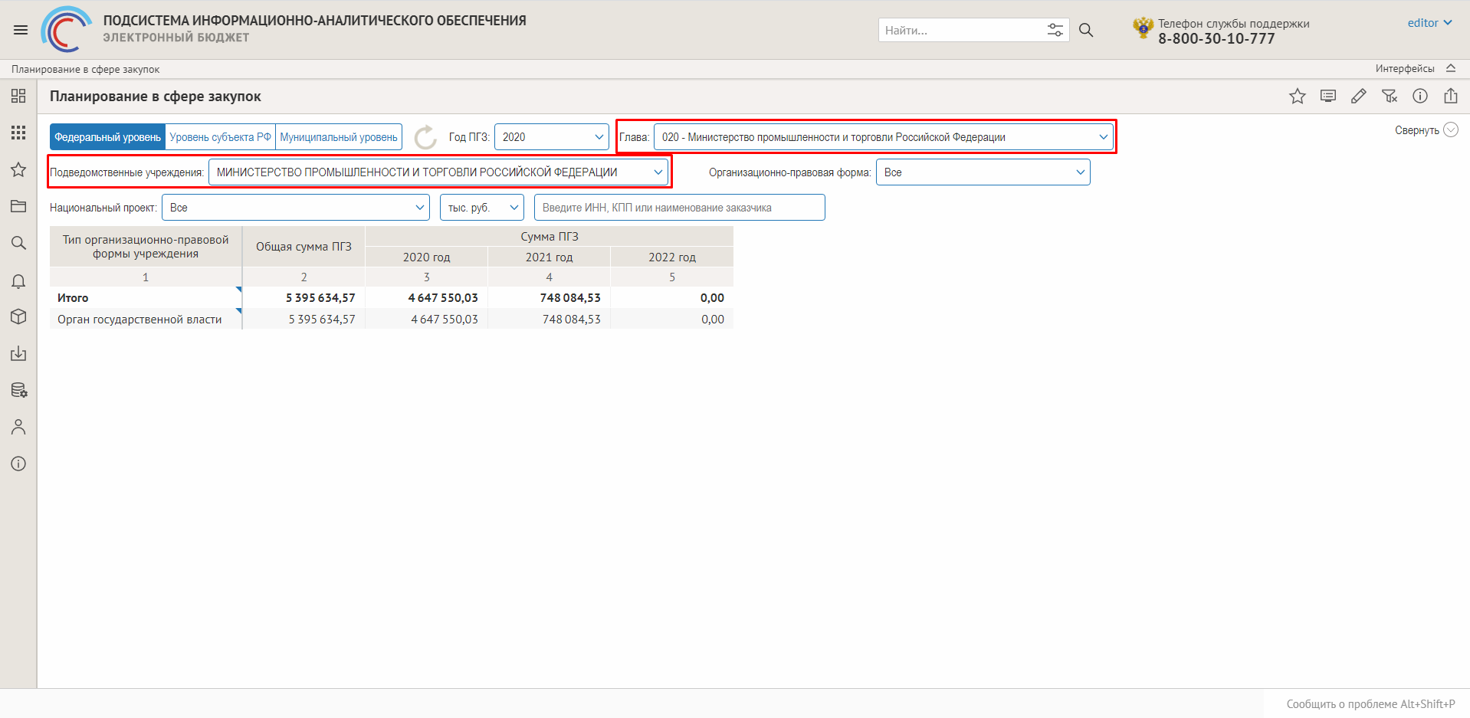
Рисунок 285 – Парные фильтры «Глава» и «Подведомственные учреждения» в отчете «Планирование в сфере закупок»
Более подробно рассмотрим принцип работы параметров на примере детализирующих отчетов «Анализ реестра контрактов и их исполнения» (Рисунок 286) «Планирование в сфере закупок» (Рисунок 287).
В параметре «Глава» выбираем значение «020 – Министерство промышленности и торговли Российской Федерации». Далее переходим к фильтру «Подведомственные учреждения», раскрываем его и выбираем только элемент «Министерство промышленности и торговли Российской Федерации». Нажимаем на кнопку обновления.
В результате работы фильтров в отчетах отображается информация только по выбранной организации – Министерству промышленности и торговли Российской Федерации.
ВАЖНО! В контексте отчетов витрины «Анализ закупок товаров, работ и услуг» глава-ГРБС является подведомственным учреждением самому себе. Данное допущение было реализовано в целях обеспечения возможности вывода информации по самой организации, являющейся главой.
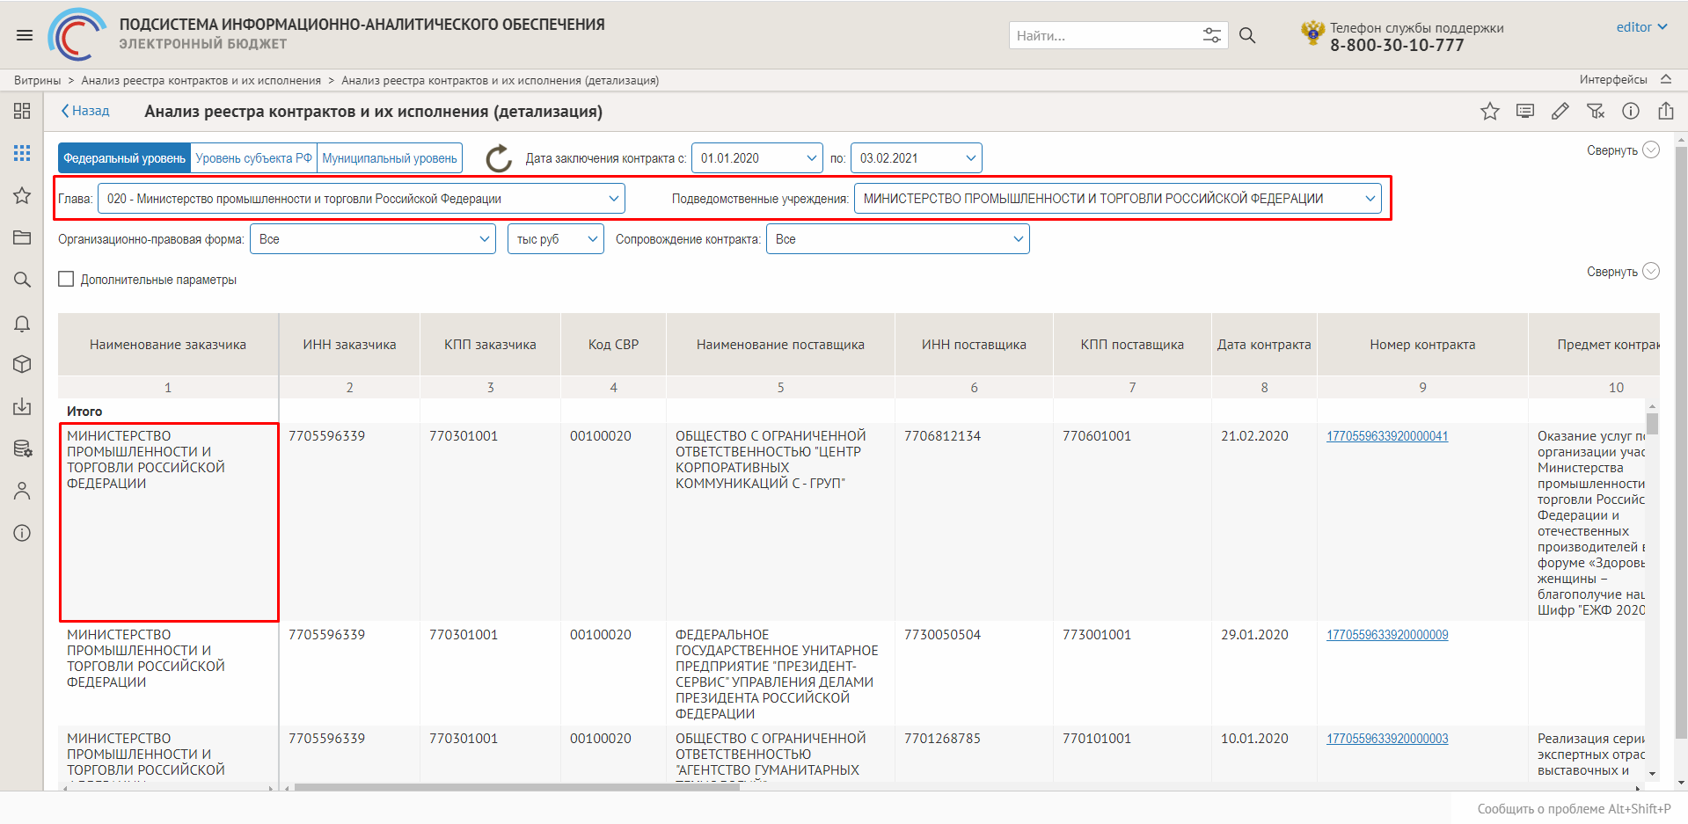
Рисунок 286 – Результат работы парных фильтров «Глава» и «Подведомственное учреждение» в отчете «Анализ реестра контрактов и их исполнения (детализация)»
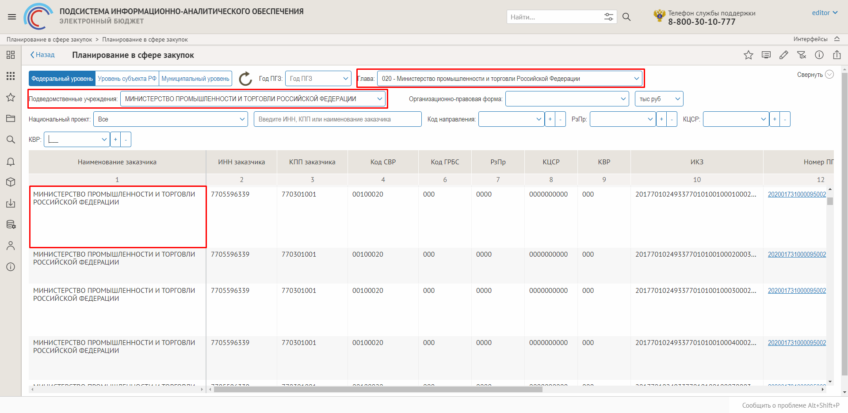
Рисунок 287 – Результат работы парных фильтров «Глава» и «Подведомственное учреждение» в отчете «Планирование в сфере закупок (детализация)»

Субъект РФ
ВАЖНО! Данный фильтр доступен для работы только при выборе уровня бюджета субъекта в соответствующем переключателе.
Представлен выпадающим списком с возможностью многозначного выбора любых из представленных элементов-субъектов РФ.
Доступен для работы во всех отчетах и представлениях витрины «Анализ закупок товаров, работ, услуг».
На рисунках 288 и 289 отображена работа фильтра в основных отчетах «Анализ реестра контрактов и их исполнения» и «Планирование в сфере закупок» соответственно.
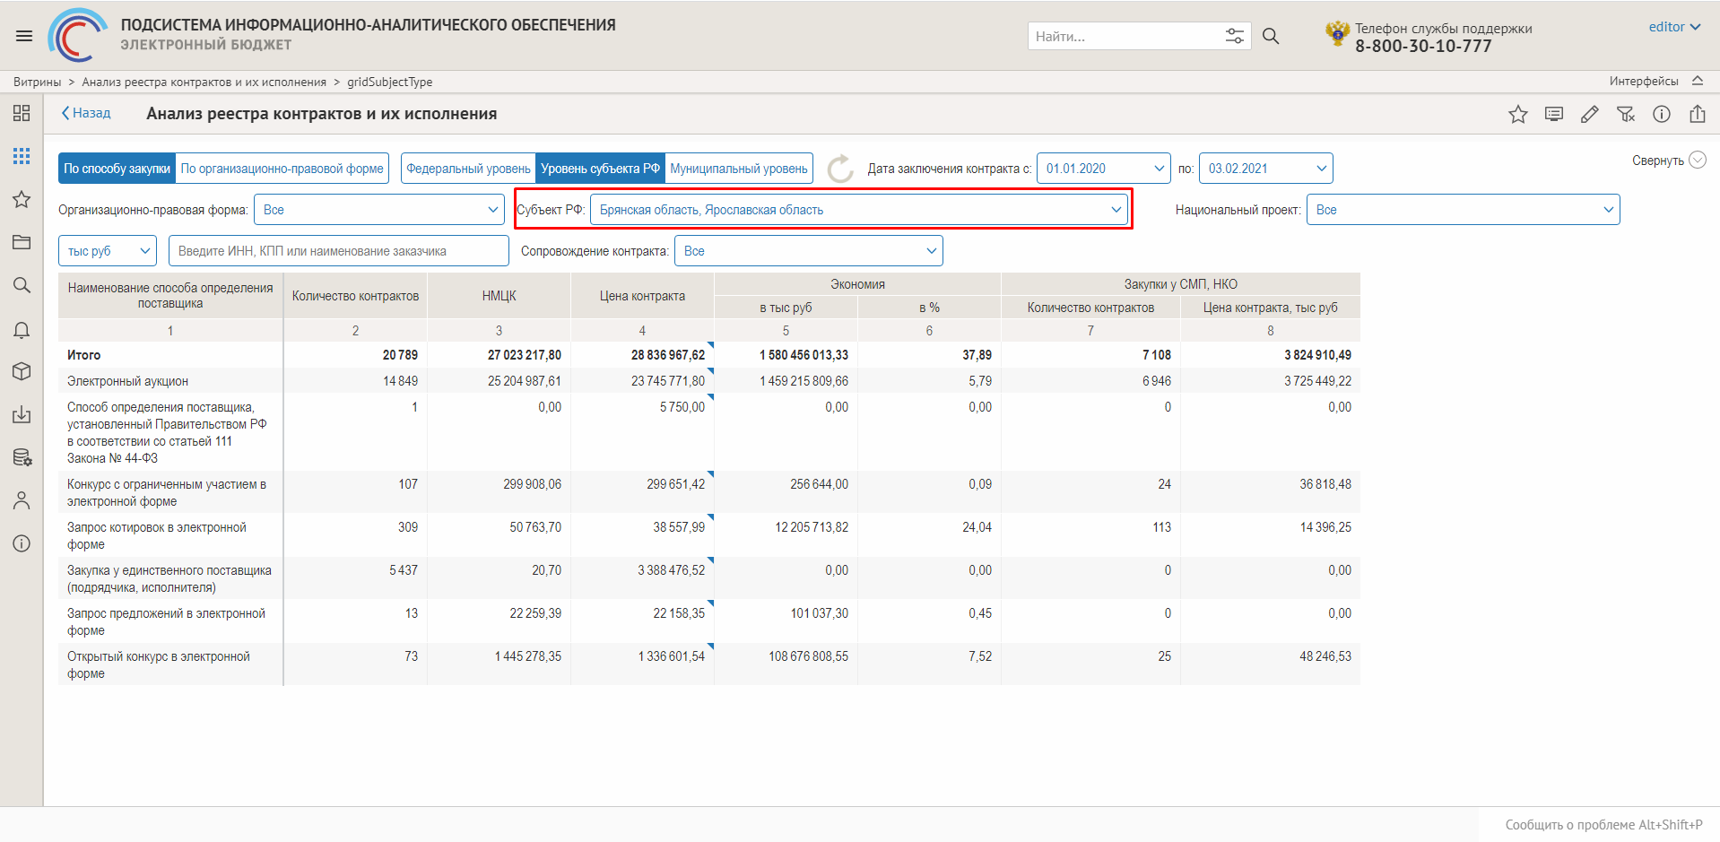
Рисунок 288 – Фильтр «Субъект РФ» для основного отчета «Анализ реестра контрактов и их исполнения»
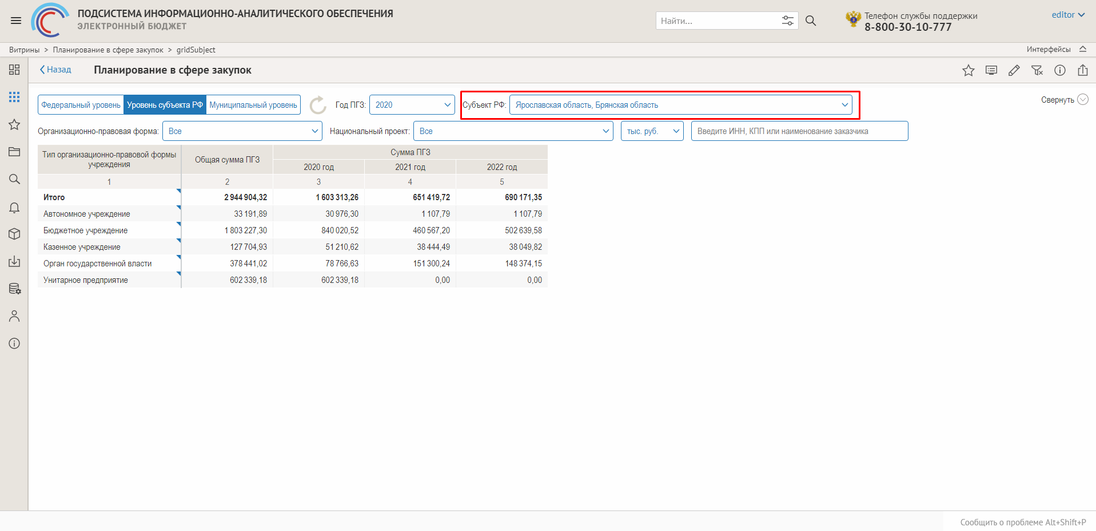
Рисунок 289 – Фильтр «Субъект РФ» для основного отчета «Планирование в сфере закупок»
Рассмотрим принцип работы фильтра на примере отчетов «Анализ реестра контрактов и их исполнения (детализация)» (Рисунок 290) «Планирование в сфере закупок (детализация)» (Рисунок 291).
Выбираем уровень субъекта РФ в качестве бюджета, в разрезе которого будет отображаться информация в отчетах. В появившемся параметре «Субъект РФ» выбираем позиции «Брянская область» и «Ярославская область» и нажимаем на кнопку обновления данных.
В результате работы фильтра в отчетах отображается информация только по тем организациям-заказчикам, которые территориально расположены в Ярославской или Брянской области.
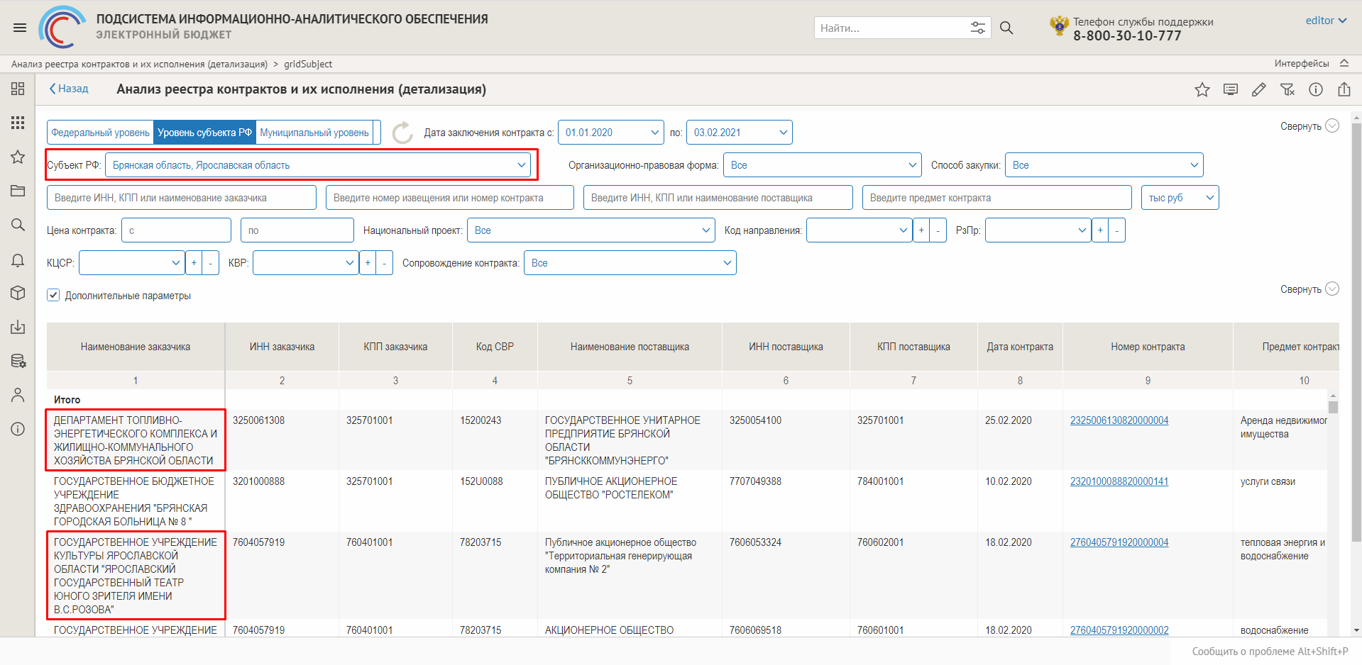
Рисунок 290 – Результат работы фильтра «Субъект РФ» в отчете «Анализ реестра контрактов и их исполнения (детализация)»
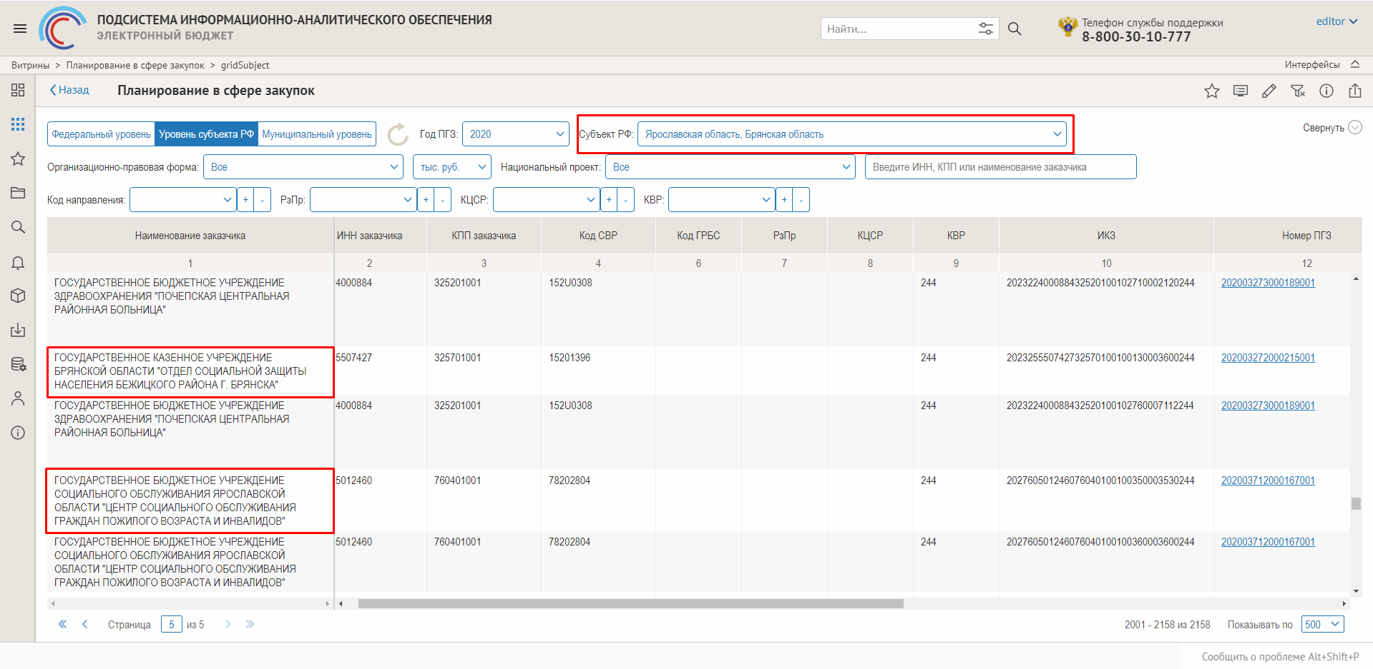
Рисунок 291 – Результат работы фильтра «Субъект РФ» в отчете «Планирование в сфере закупок (детализация)»

Муниципальное образование
ВАЖНО! Данный фильтр доступен для работы только при выборе муниципального уровня бюджета в соответствующем переключателе.
Представляет собой выпадающий список с возможностью однозначного выбора любого из представленных элементов-муниципальных образований.
Доступен для работы во всех отчетах и представлениях витрины «Анализ закупок товаров, работ, услуг».
На рисунках 292 и 293 представлена работа параметра в рамках основных представлений отчетов «Анализ реестра контрактов и их исполнения» и «Планирование в сфере закупок».
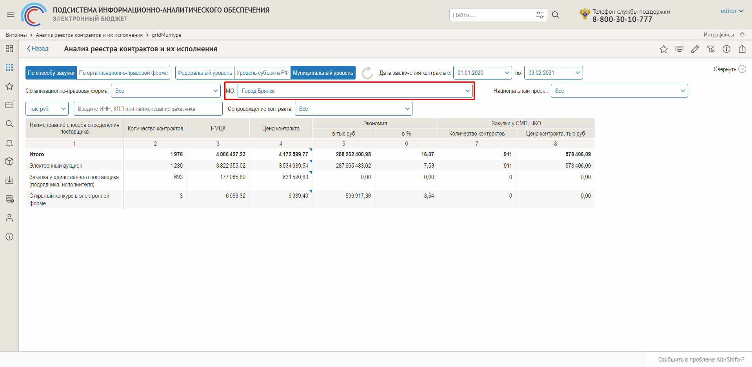
Рисунок 292 – Фильтр «МО» для основного отчета «Анализ реестра контрактов и их исполнения»
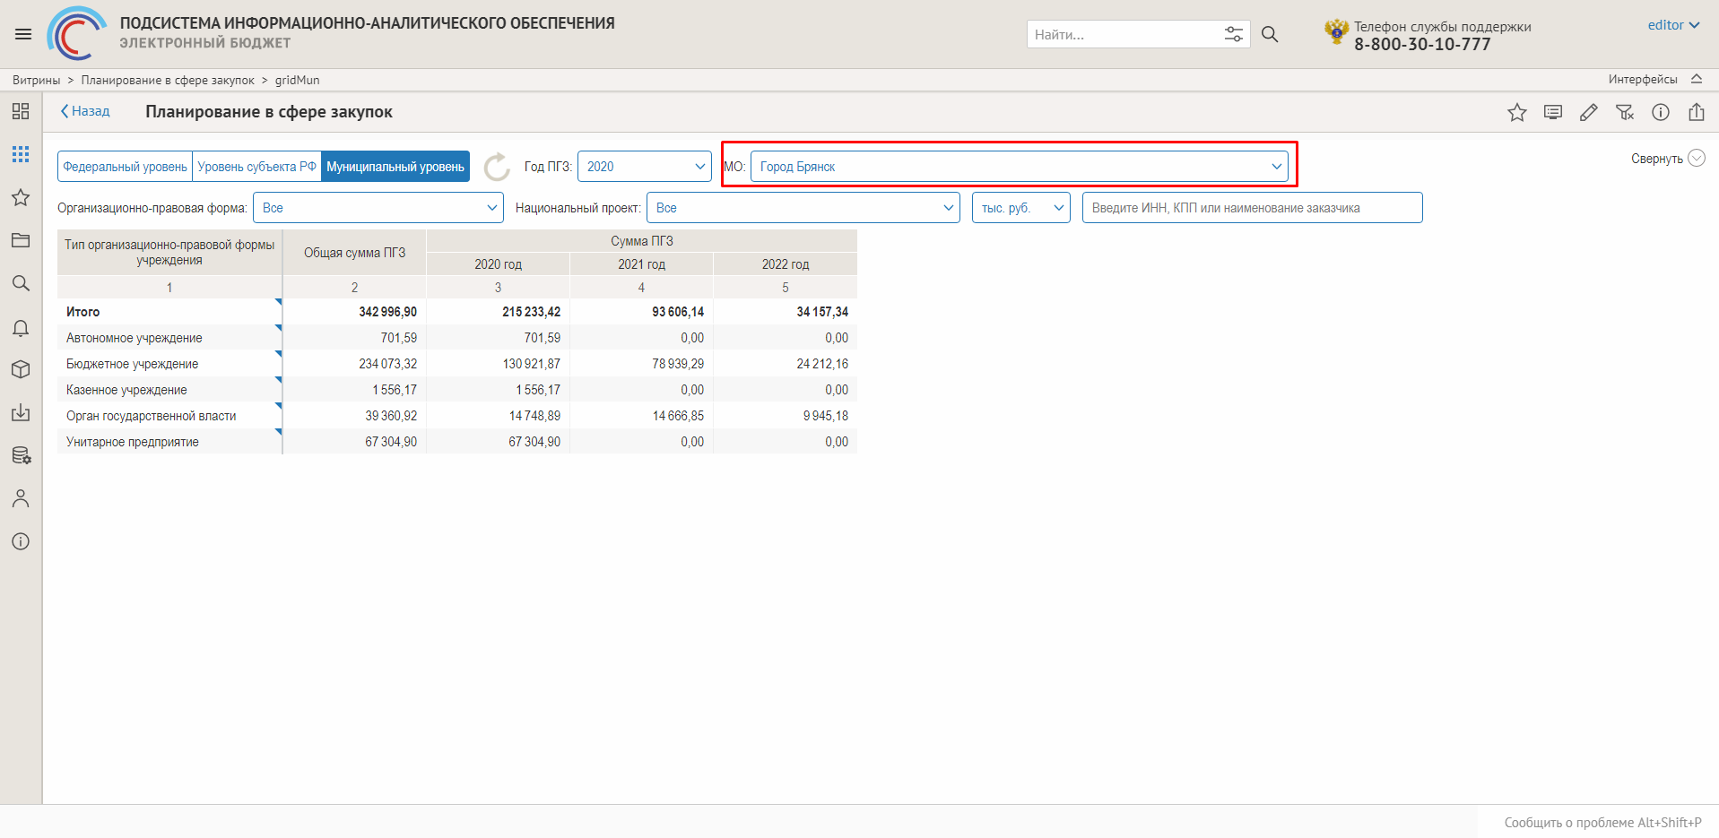
Рисунок 293 – Фильтр «МО» для основного отчета «Планирование в сфере закупок»
Рассмотрим принцип работы фильтра на примере отчетов «Анализ реестра контрактов и их исполнения (детализация)» (Рисунок 294) «Планирование в сфере закупок (детализация)» (Рисунок 295).
Выбираем муниципальный уровень в качестве бюджета, в разрезе которого будет отображаться информация в отчетах. В появившемся параметре «МО» раскрываем ветку «Брянская область» и выбираем позицию «Город Брянск».
В результате работы фильтра в отчетах отображается информация только по тем организациям-заказчикам, которые территориально расположены в городе Брянск.
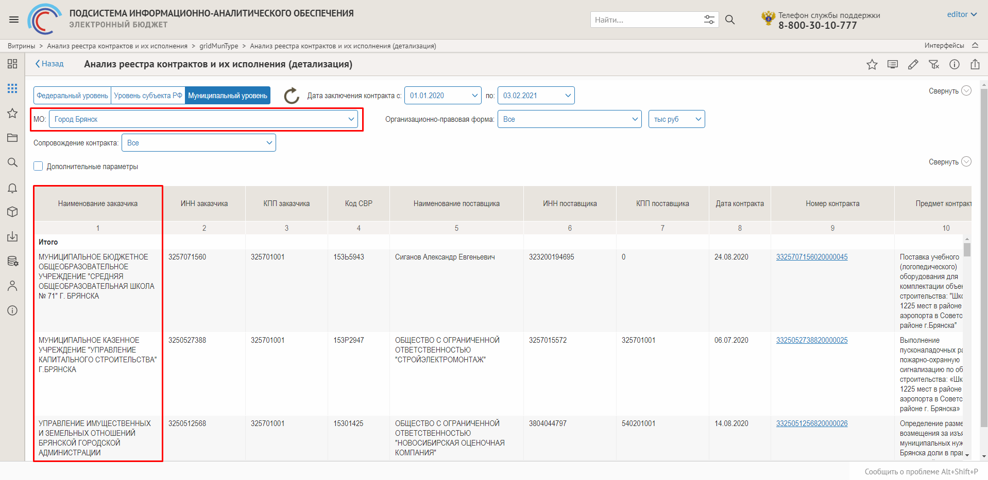
Рисунок 294 – Результат работы фильтра «МО» в отчете «Анализ реестра контрактов и их исполнения (детализация)»
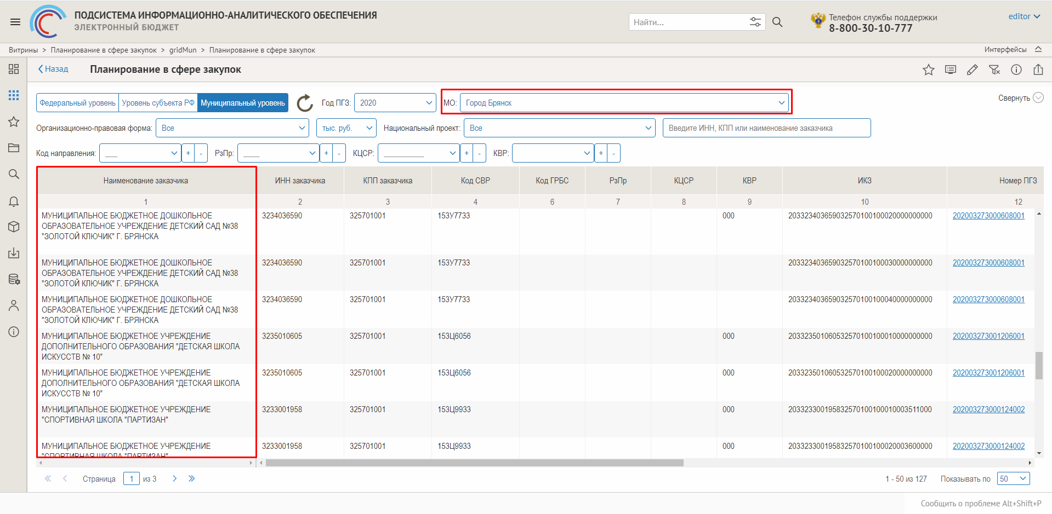
Рисунок 295 – Результат работы фильтра «МО» в отчете «Планирование в сфере закупок (детализация)»

Национальный проект
Фильтр представлен выпадающим списком с возможностью множественного выбора:
- Все;
- Вне рамок нацпроектов;
- В рамках нацпроектов.
Параметр реализован во всех основных представления отчетов «Анализ реестра контрактов и их исполнения» и «Планирование в сфере закупок», а также в отчетах-детализациях.
При выборе значения «Вне рамок нацпроектов» будут выводиться те контракты, реализация которых не предусматривается в рамках национальных и федеральных проектов.
Внутри ветки «В рамках нацпроектов» и иерархическом порядке перечислены и доступны для выбора все действующие национальные и федеральные проекты.
Для наглядности рассмотрим работу фильтра в детализирующих версиях отчетов «Анализ реестра контрактов и их исполнения (Рисунок 296) и «Планирование в сфере закупок» (Рисунок 297). Параметру «Национальный проект» зададим значение «A1 – Федеральный проект «Культурная среда».
В результате работы фильтра отчеты будут отображать только те контракты и планы-графики закупок, реализация которых предусмотрена в рамках выбранного федерального проекта.
Проверить данный момент можно следующим образом: 4-й и 5-й символы КЦСР (одноименное поле в таблицах) для контракта или плана-графика закупок будут соответствовать выбранному в параметре значению «A1».
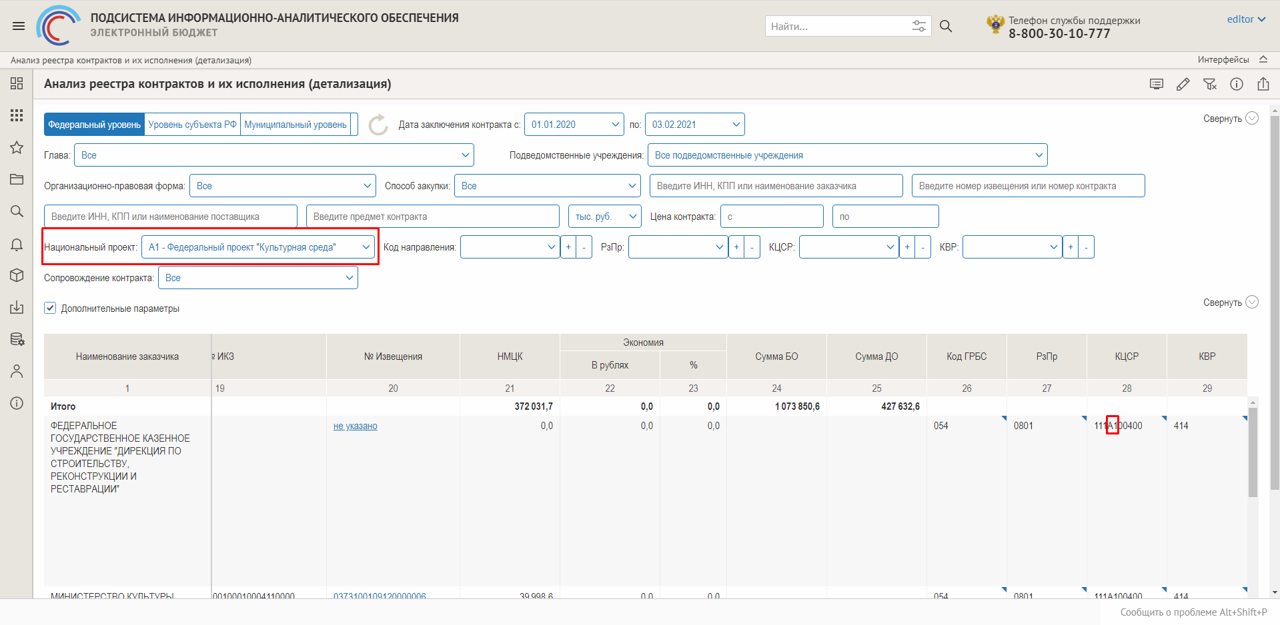
Рисунок 296 – Результат работы фильтра «Национальный проект» в отчете «Анализ реестра контрактов и их исполнения (детализация)»
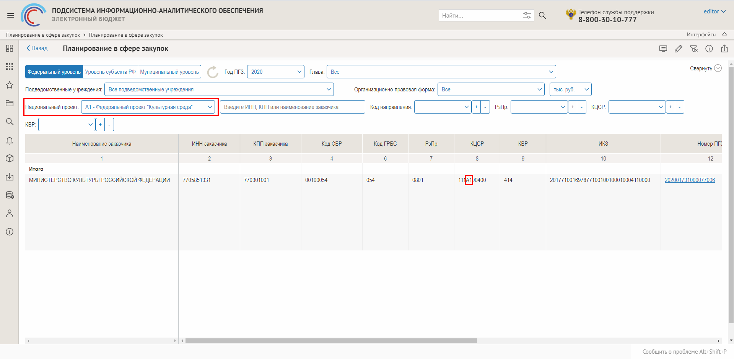
Рисунок 297 – Результат работы фильтра «Национальный проект» в отчете «Планирование в сфере закупок (детализация)»

Поисковая строка по заказчику
Представляет собой строку ввода данных по заказчикам для фильтрации: ИНН, КПП или наименования заказчика.
Поисковая строка доступна для работы во всех отчетах и представлениях витрины «Анализ закупок товаров, работ, услуг».
На рисунках 298 и 299 представлена работа строки в рамках основных представлений отчетов «Анализ реестра контрактов и их исполнения» и «Планирование в сфере закупок».
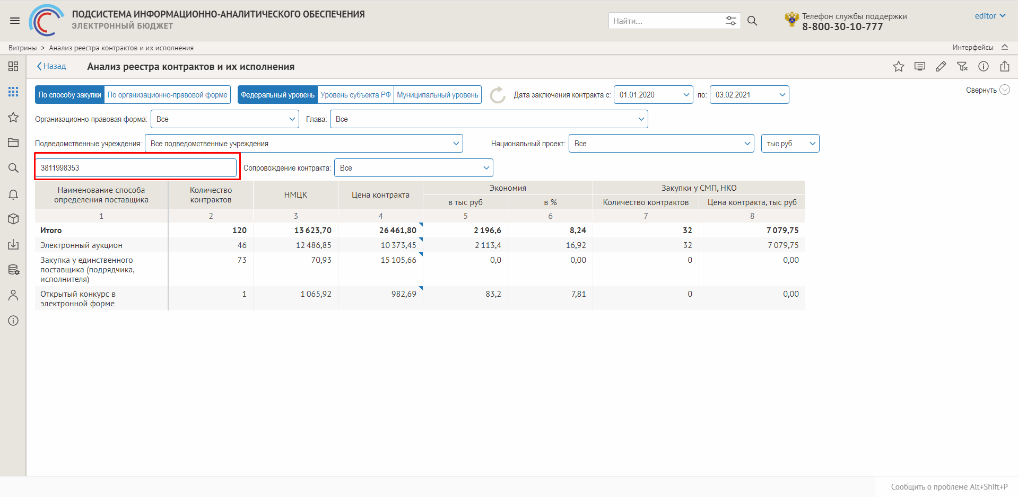
Рисунок 298 – Поисковая строка данных заказчика в отчете «Анализ реестра контрактов и их исполнения»
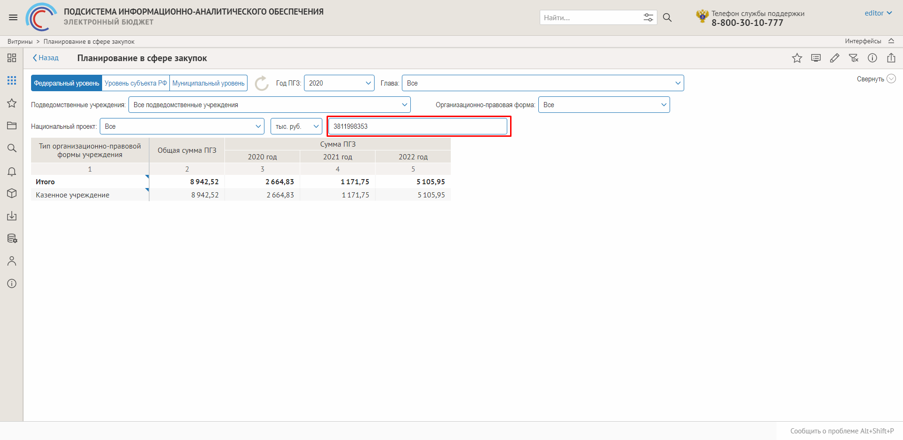
Рисунок 299 – Поисковая строка данных заказчика в отчете «Планирование в сфере закупок»
Более подробно рассмотрим принцип работы поисковой строки на примере детализирующих представлений отчетов «Анализ реестра контрактов и их исполнения» (Рисунок 300) и «Планирование в сфере закупок» (Рисунок 301).
Введем в данное поле значение ИНН, равное 3811998353 и нажмем на кнопку обновления данных. В результате фильтрации данных отчет будет отображать сведения только о тех организациях, для которых ИНН принимает указанное значение.
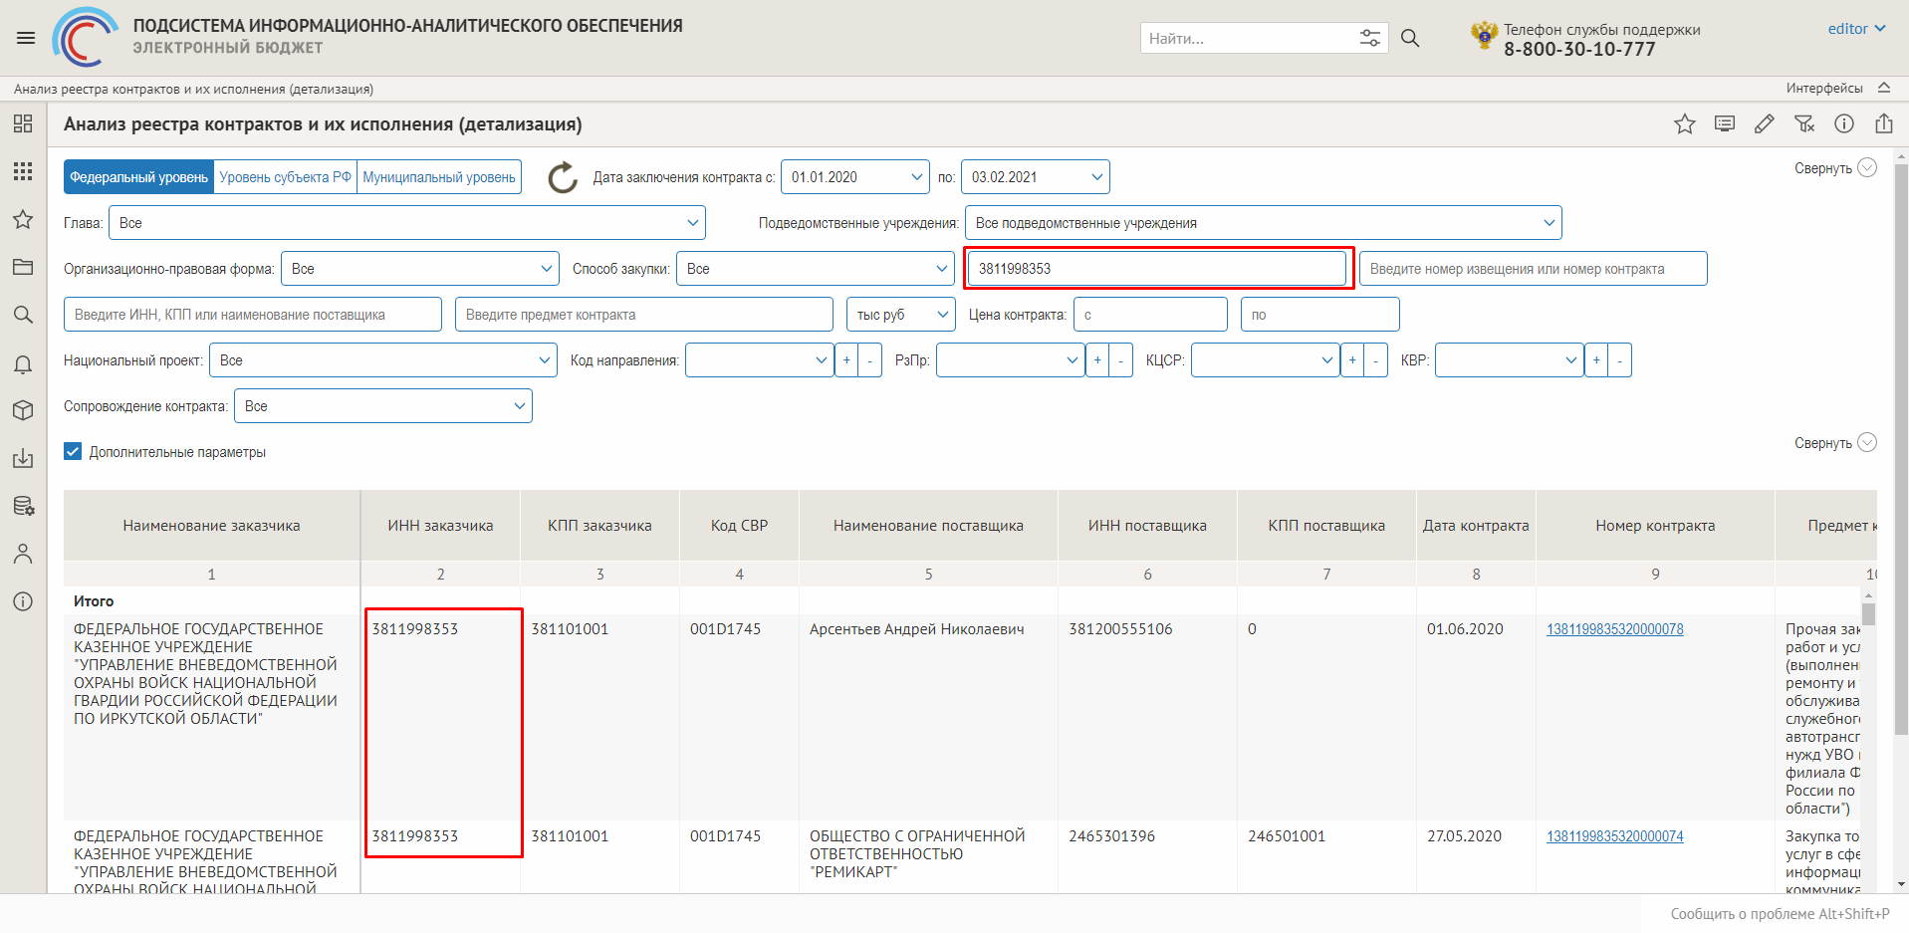
Рисунок 300 – Результат работы поисковой строки данных заказчика в отчете «Анализ реестра контрактов и их исполнения (детализация)»
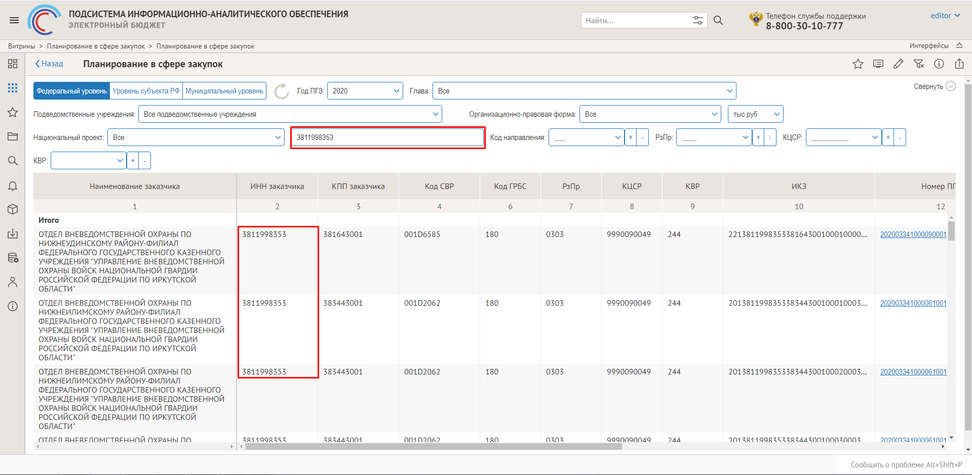
Рисунок 301 – Результат работы поисковой строки данных заказчика в отчете «Планирование в сфере закупок (детализация)»

Поисковые строки по элементам КБК (детализирующие отчеты)
Представляют собой совокупность поисковых строк по различным элементам КБК: РзПр, КЦСР, КВР, а также коду направления.
Данные строки ввода доступны для работы только в детализирующих версиях отчетов витрины «Анализ закупок товаров, работ, услуг».
В рамках данных поисковых строк реализована возможность множественного выбора данных путем добавления маски.
В качестве примера рассмотрим работу фильтра «КЦСР» в отчетах «Анализ реестра контрактов и их исполнения (детализация)» (Рисунок 302) и «Планирование в сфере закупок (детализация)» (Рисунок 303).
Через знак «+» в список фильтра добавим следующие значение КЦСР, равное 2330190019 и нажмем на кнопку обновления данных.
В результате отчеты будут выводить данные только по тем контрактам, для которых код целевой статьи расходов равен заданному в фильтре значению.
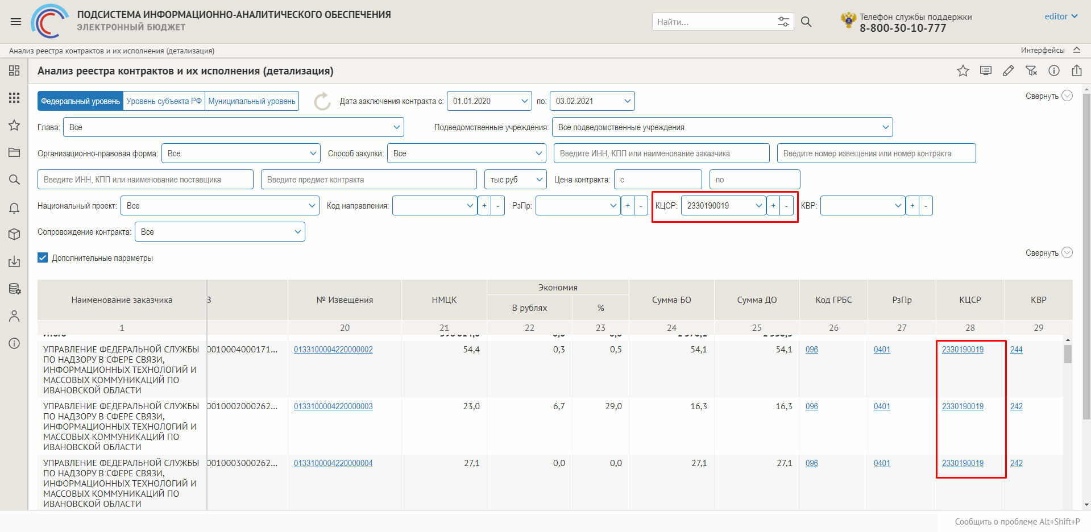
Рисунок 302 – Результат работы фильтра «КЦСР» в отчете «Анализ реестра контрактов и их исполнения (детализация)»
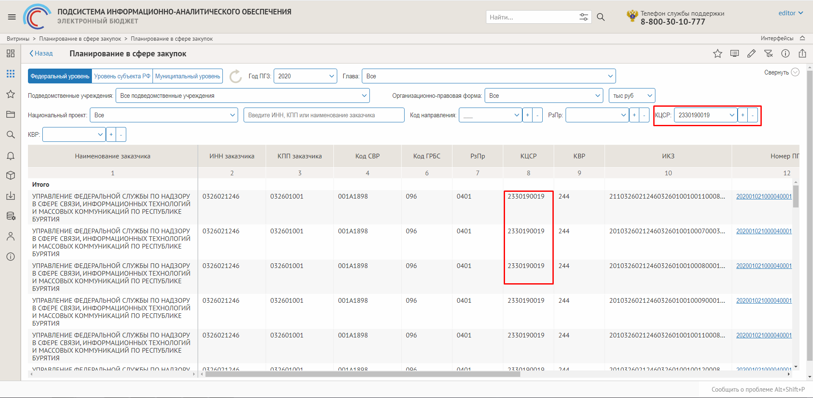
Рисунок 303 – Результат работы фильтра «КЦСР» в отчете «Планирование в сфере закупок (детализация)»

Принципы работы фильтров, используемых в отчетах группы «Анализ реестра контрактов и их исполнения»

Дата заключения контракта
Представляет собой два выпадающих списка, которые позволяют выбрать временной интервал заключения контрактов.
Данные фильтры доступны для работы в основном и детализирующем отчете группы «Анализ реестра контрактов и их исполнения».
Принцип работы фильтра в рамках основного отчета представлен на рисунке 304.
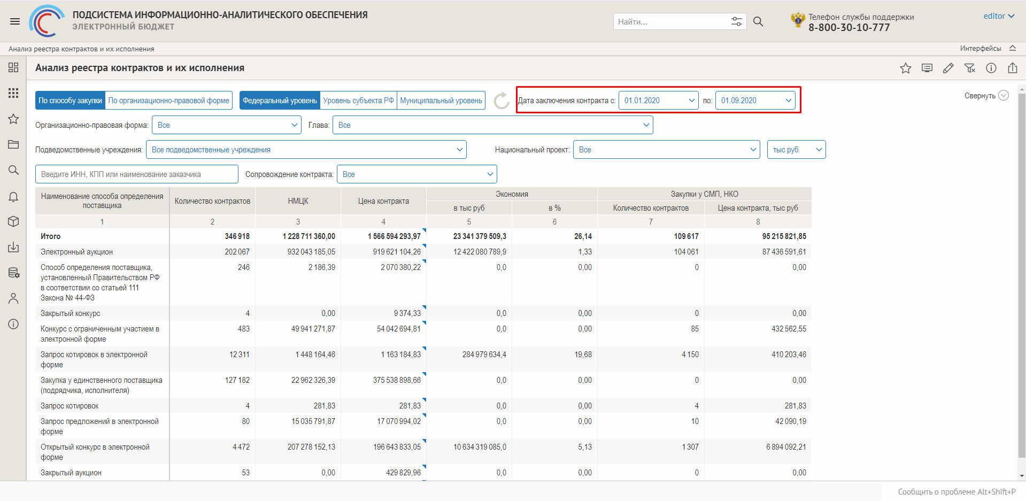
Рисунок 304 – Фильтр «Дата заключения контракта» для отчета «Анализ реестра контрактов и их исполнения»
Для наглядности более подробно рассмотрим работу параметра в детализирующей версии отчета «Анализ реестра контракта и их исполнения». Зададим значение параметра интервалом с 01.01.2020 по 01.09.2020 и нажмем на кнопку обновления.
В результате таблица будет отображать информацию только по тем контрактам, которые были заключены в указанный период (Рисунок 305).
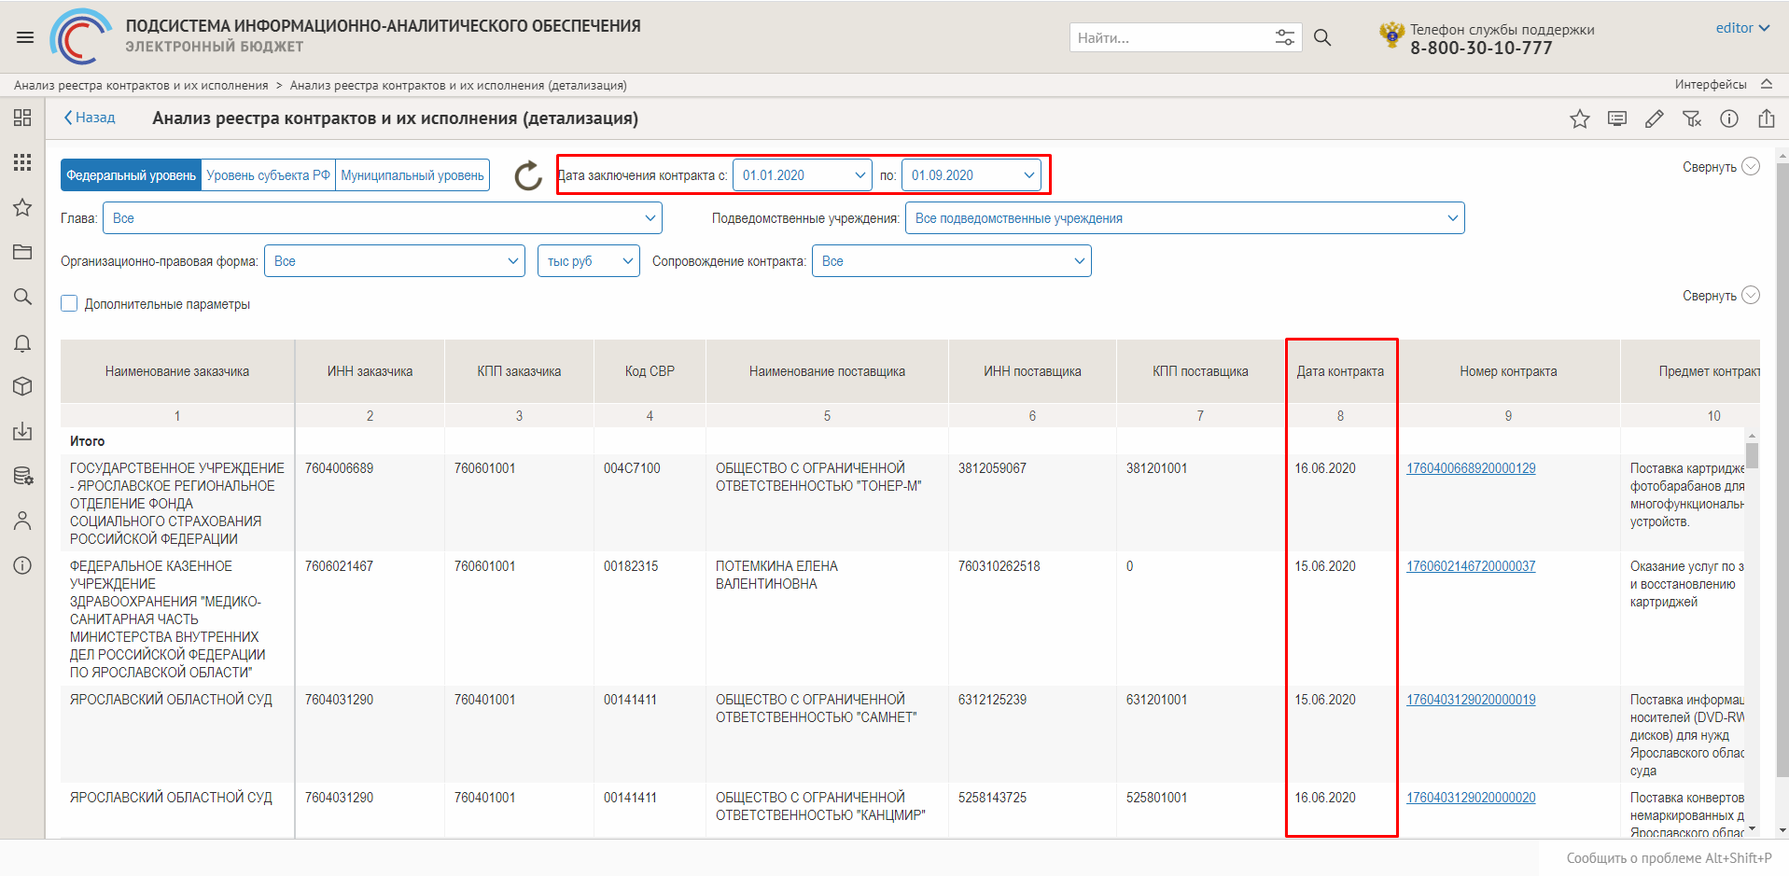
Рисунок 305 – Результат работы фильтра «Дата заключения контракта» для отчета «Анализ реестра контрактов и их исполнения (детализация)»

Сопровождение контракта
Фильтр представлен выпадающим списком с возможностью множественного выбора:
- Все;
- Без сопровождения;
- С сопровождением.
При выборе значения «Без сопровождения» в основном и детализирующем отчетах группы «Анализ реестра контрактов и их исполнения» будет отображаться информация только по тем контрактам, для которых не предусмотрено сопровождение.
При выборе позиции «С сопровождением» наблюдается противоположная ситуация: в отчетах будут отображаться сведения по тем контрактам, для которых предусмотрено казначейское или банковское сопровождение.
Примеры работы параметра для основного и детализирующих отчетов группы «Анализ реестра контрактов и их исполнения» представлены на рисунках 306 и 307 соответственно.
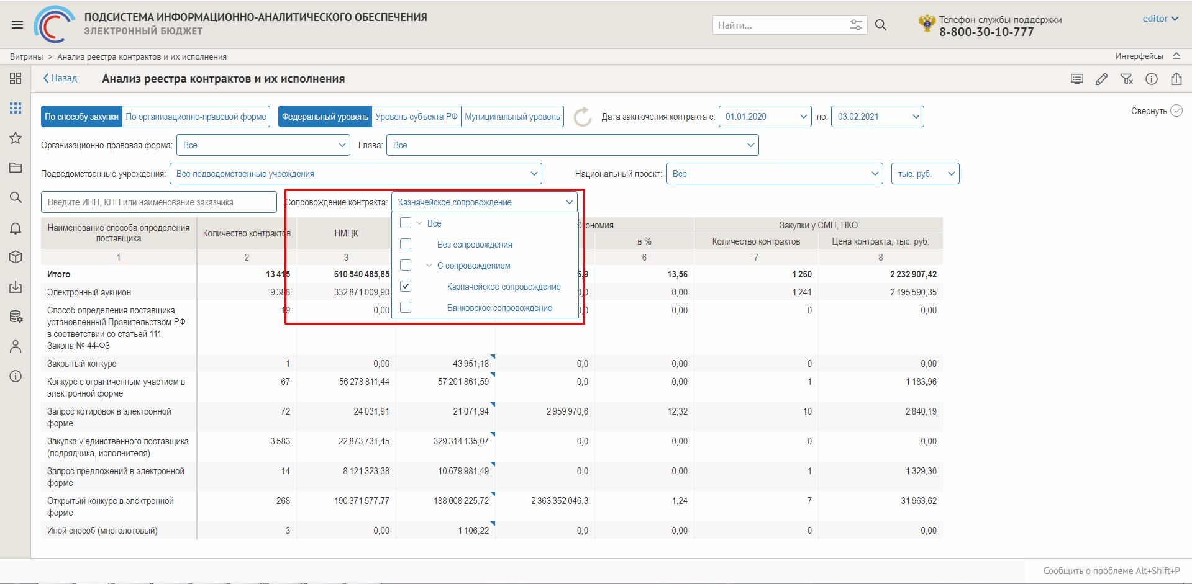
Рисунок 306 – Фильтр «Сопровождение контракта» для отчета «Анализ реестра контракта и их исполнения»
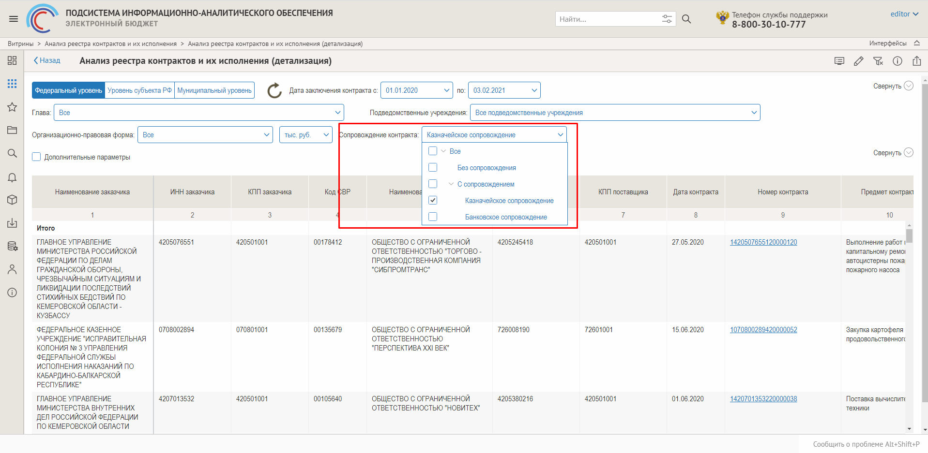
Рисунок 307 – Фильтр «Сопровождение контракта» для отчета «Анализ реестра контракта и их исполнения (детализация)»

Способ закупки (детализирующий отчет)
Представляет собой выпадающий список с возможностью множественного выбора любых из представленных способов закупки в рамках отчета «Анализ реестра контрактов и их исполнения (детализация)».
В качестве примера выберем два способа закупки: «Закупка у единственного поставщика (подрядчика, исполнителя)» и «Открытый конкурс в электронной форме» и нажмем на кнопку обновления. В результате работы фильтра отчет будет отражать только те контракты, для которых был установлен способ закупки «Закупка у единственного поставщика (подрядчика, исполнителя)» или «Открытый аукцион в электронной форме» (Рисунок 308).
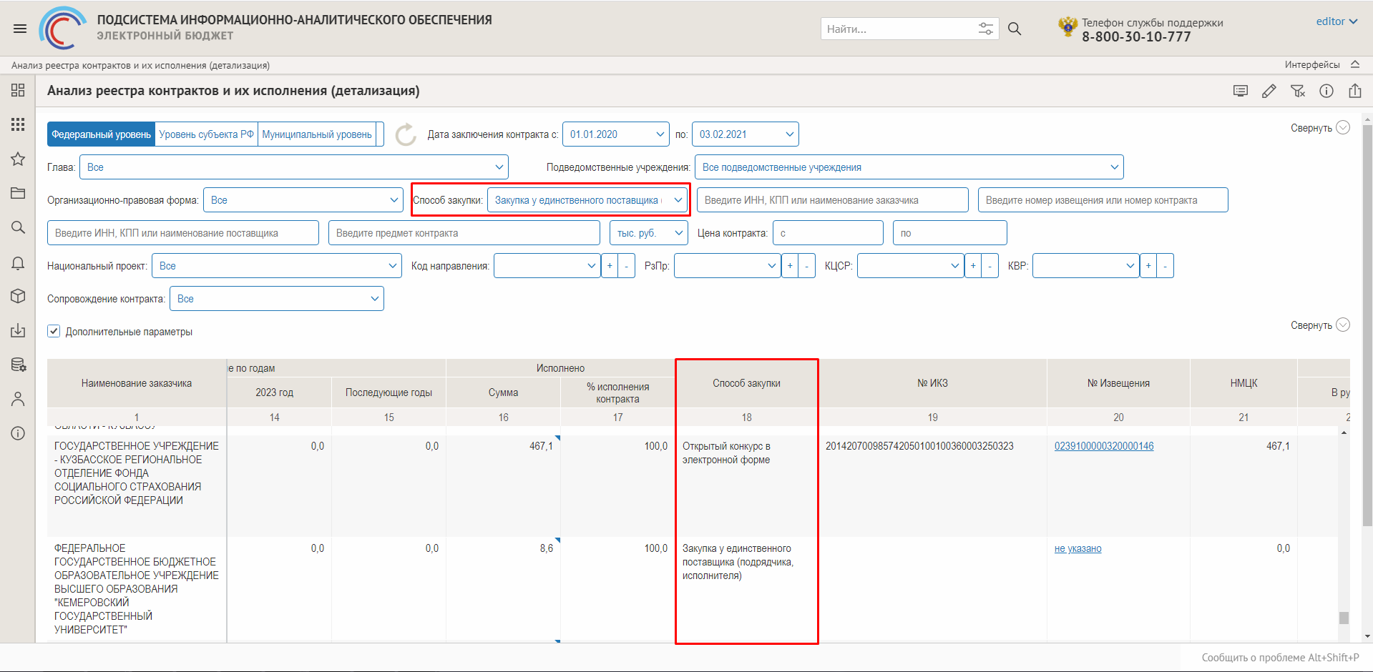
Рисунок 308 – Результат работы фильтра «Способ закупки»

Поисковая строка по номеру контракта/извещения (детализирующий отчет)
Представляет собой текстовую строку для отбора данных отчета «Анализ реестра контрактов и их исполнения (детализация)» по реестровому номеру контракта или по номеру извещения об осуществлении закупки.
В качестве примера введем в данное поле номер контракта 1782001100221000001 и нажмем кнопку обновления данных. В результате таблица будет отражать данные только по контракту с соответствующим реестровым номером (Рисунок 309).
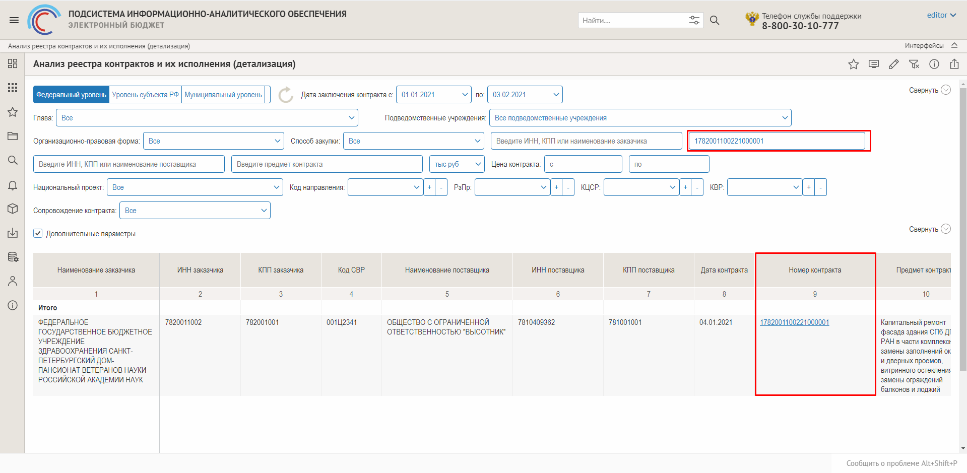
Рисунок 309 – Результат работы поисковой строки по номеру контракта
Далее введем номер извещения (предварительно очистив поисковую строку) 0373100074220000011 и также нажмем на кнопку обновления данных. Таблица отчета будет содержать информацию только по тому контракту, в рамках которого было сформировано извещение об осуществлении закупки с соответствующим номером (Рисунок 310).
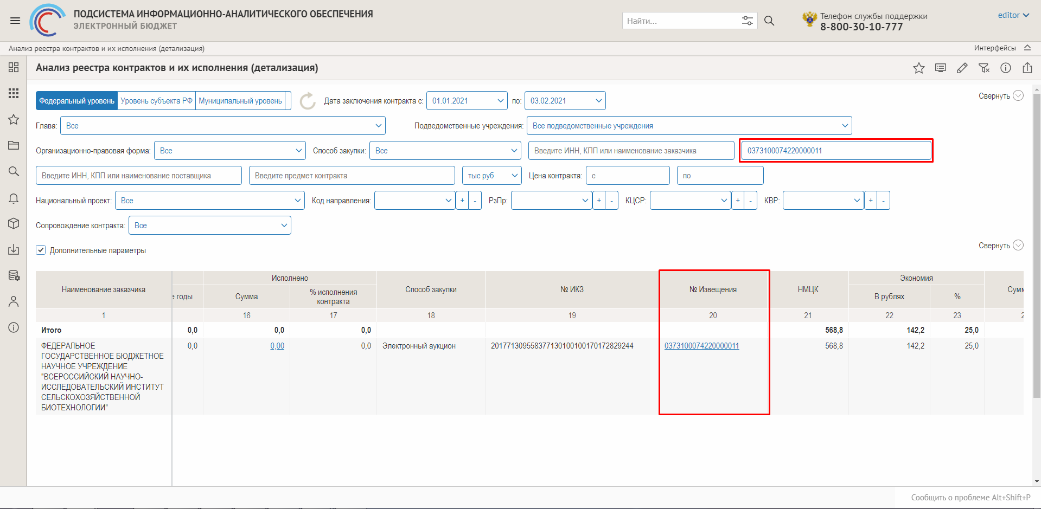
Рисунок 310 – Результат работы поисковой строки по номеру извещения
Также в рамках фильтра предусмотрена возможность отбора данных по части слова.

Поисковая строка по поставщику (детализирующий отчет)
Представляет собой текстовую строку для отбора данных отчета «Анализ реестра контрактов и их исполнения (детализация)» по основным данных поставщиков: полному наименованию, ИНН или КПП.
Принцип работы данного фильтра аналогичен поисковой строке по заказчику.
В качестве примера в данное поле введем значение ИНН 3906005282 и нажмем на кнопку обновления данных.
В результате таблица детализирующего отчета будет отображать данные только по тем контрактам, которые были заключены с указанным в поисковой строке поставщиком (Рисунок 311).
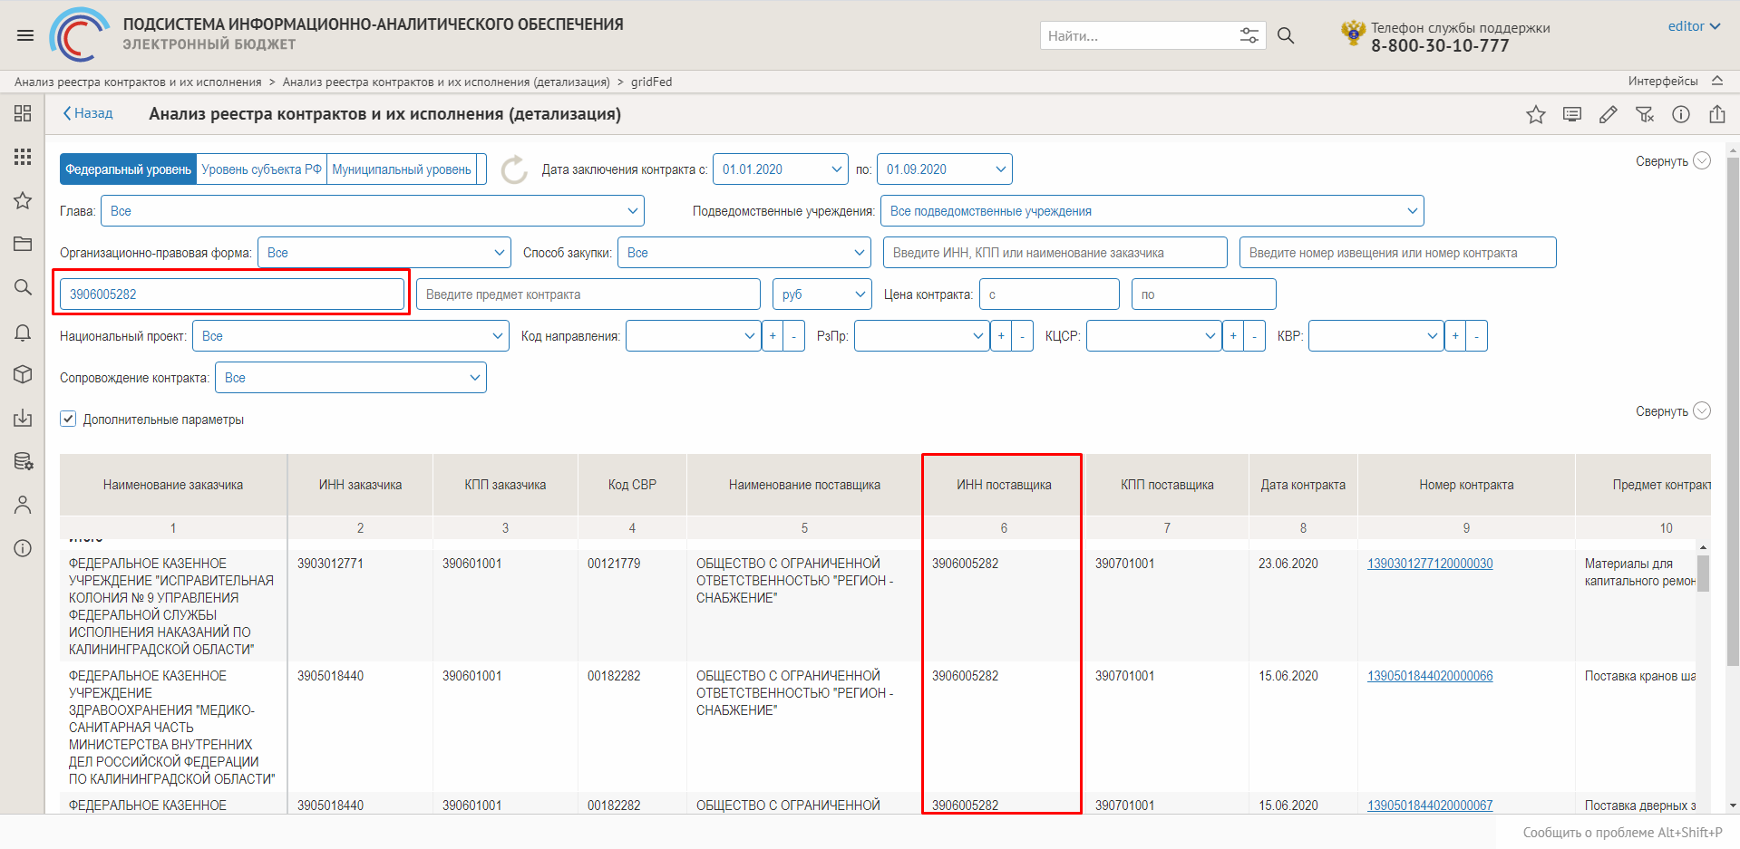
Рисунок 311 – Результат работы поисковой строки по данным поставщика

Поисковая строка по предмету контракта (детализирующий отчет)
Представляет собой текстовую строку для отбора данных отчета «Анализ реестра контракта и их исполнения (детализация)» по предмету контракта.
В качестве примера введем в данное поле значение «ГСМ» и нажмем на кнопку обновления данных. В результате таблица будет отображать только те контракты, для которых формулировка предмета содержит значение «ГСМ» (Рисунок 312).
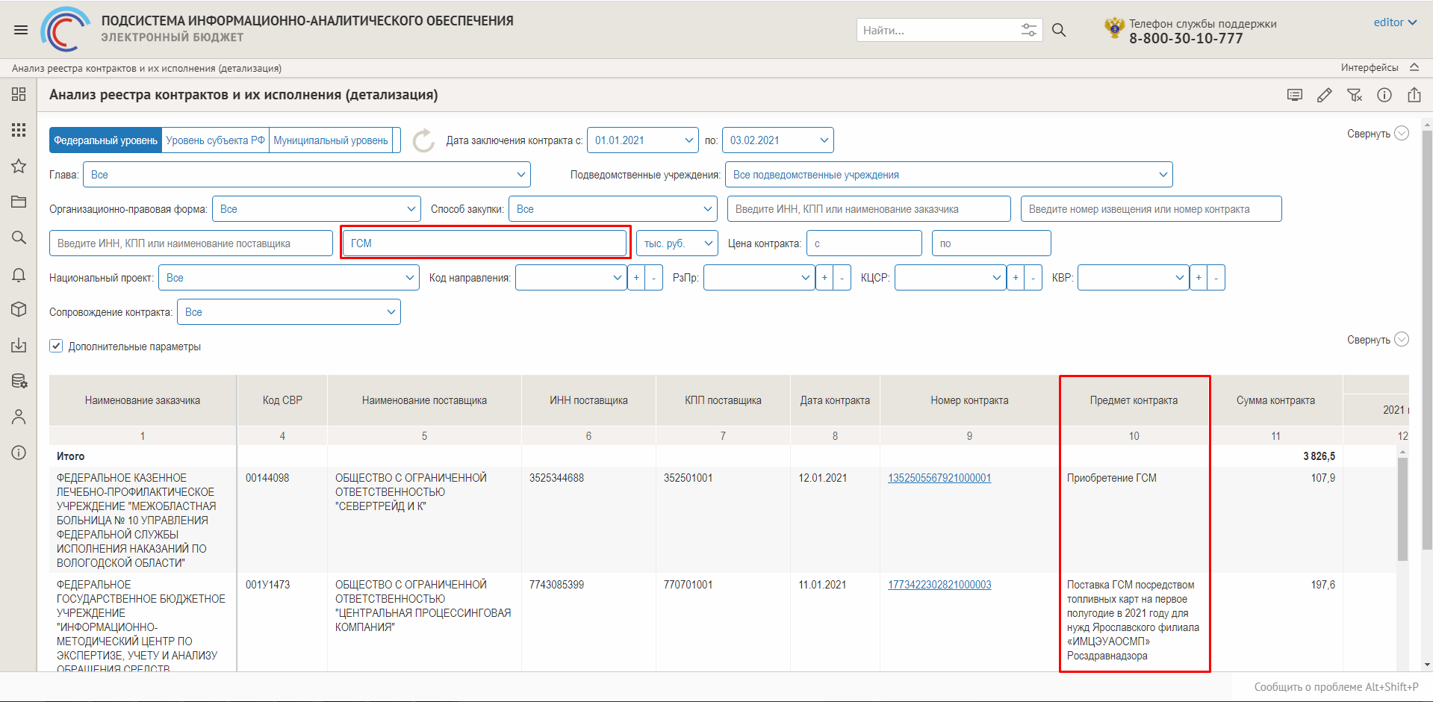
Рисунок 312 – Результат работы поисковой строки «Предмет контракта»

Цена контракта (детализирующий отчет)
Представлен двумя текстовыми строками, которые позволяют выбрать интервал цен контракта.
Данные фильтры доступны для работы в детализирующей версии отчета «Анализ реестра контрактов и их исполнения».
В качестве примера введем в данные поле интервал с 1 по 5 тысяч рублей и нажмем на кнопку обновления данных. В результате таблица будет отображать только те контракты, сумма которых не превышает значения, заданные в рамках интервала (Рисунок 313).
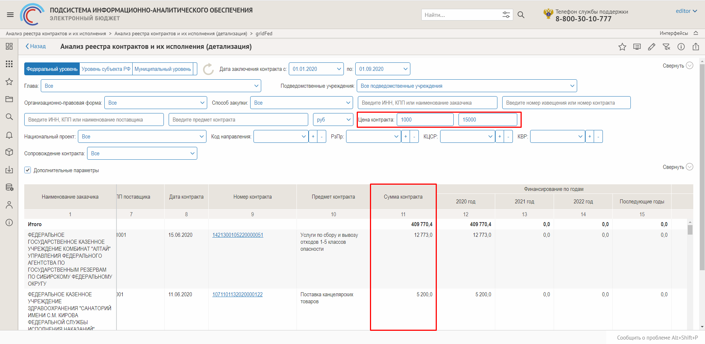
Рисунок 313 – Результат работы фильтра «Цена контракта»

Принципы работы фильтров, используемых в отчетах группы «Планирование в сфере закупок»

Год ПГЗ
Представляет собой выпадающий список с перечнем периодов, за которые сформированы планы-графики закупок. В рамках данного параметра предусмотрена возможность однозначного выбора.
Принцип работы фильтра аналогичен как для основного представления (Рисунок 314), так и для детализирующего отчета (Рисунок 315). При выборе элемента-года ПГЗ и нажатии на кнопку обновления данных в таблицах отчетов будут отображаться данные только по тем планам-графикам закупок, которые были сформированы в выбранном году.
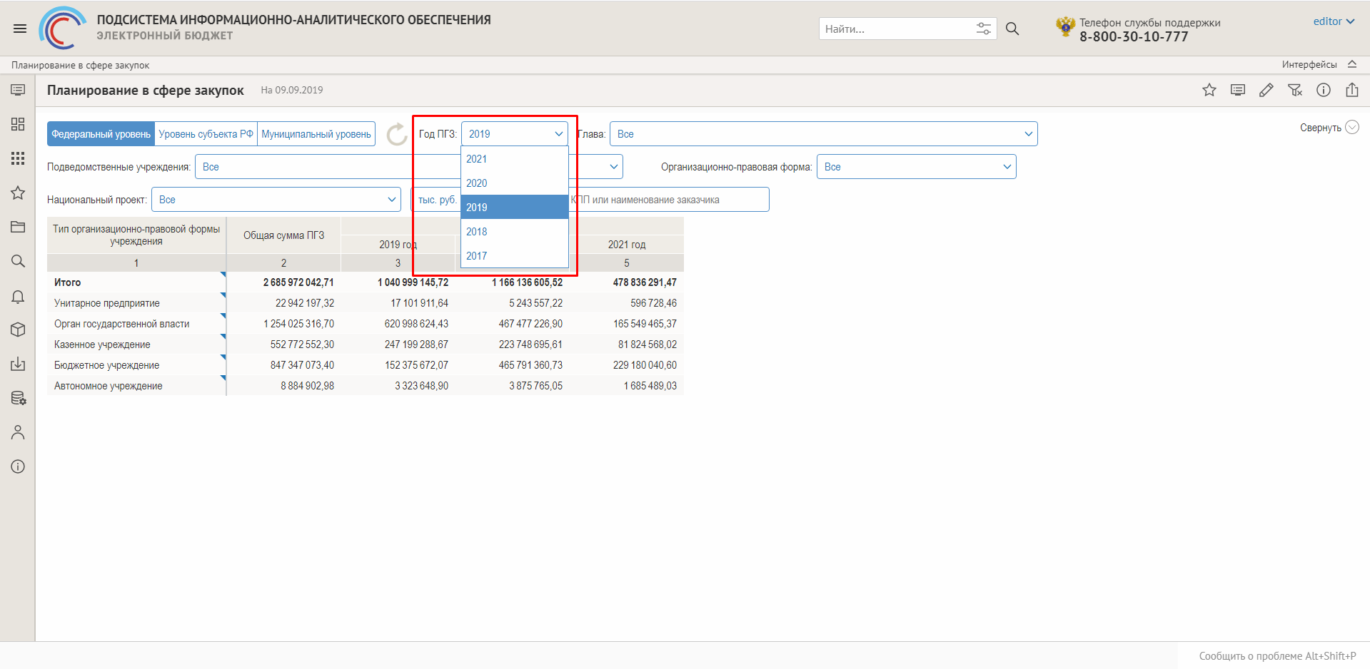
Рисунок 314 – Фильтр «Год ПГЗ» для отчета «Планирование в сфере закупок»
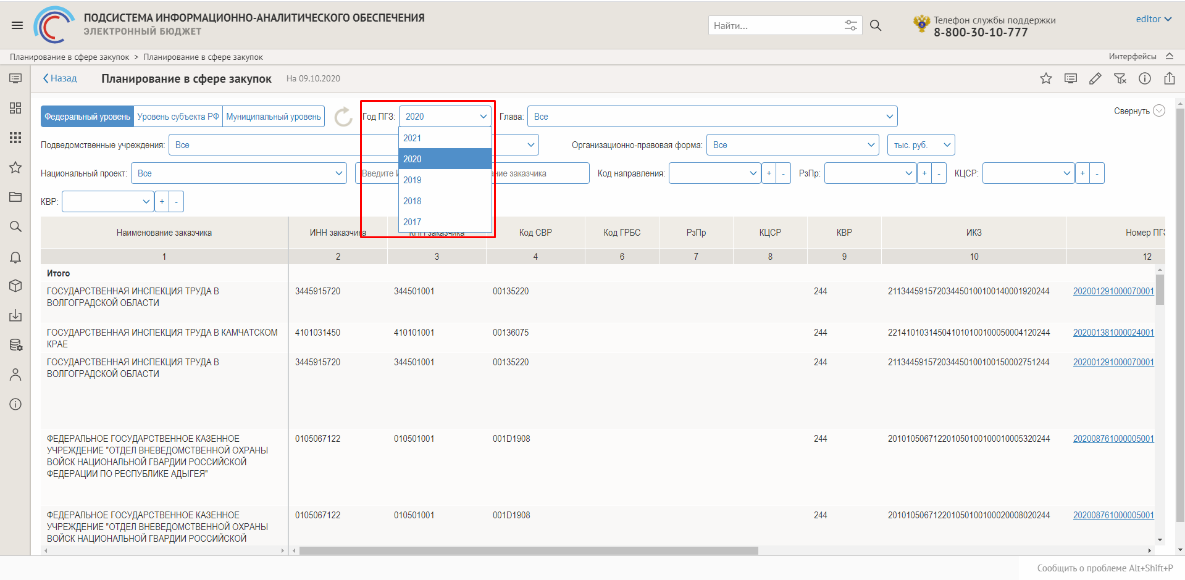
Рисунок 315 – Фильтр «Год ПГЗ» для отчета «Планирование в сфере закупок (детализация)»

Витрина «Бюджетный (бухгалтерский) учет»
В рамках витрины реализован мониторинг бухгалтерского учета и отчетности государственных и муниципальных учреждений федерального уровня. Полученные данные позволяют оперативно оценивать финансовое состояние учреждений и своевременно производить корректирующие действия.
Таблица 42 – Перечень аналитических отчетов витрины «Бюджетный (бухгалтерский) учет» и соответствующих таблиц БД
Наименование аналитического отчета | Код отчета | Название таблицы БД
Сведения о ФХД ФОИВ | PIAO_103_003_mainBookAccreditationReport | D_GK_ACCOUNTS
Сведения о ФХД ФОИВ | PIAO_103_003_mainBookAccreditationReport | D_GK_BUDGET
Сведения о ФХД ФОИВ | PIAO_103_003_mainBookAccreditationReport | D_GK_INSTITUTE
Сведения о ФХД ФОИВ | PIAO_103_003_mainBookAccreditationReport | D_GK_KBK
Сведения о ФХД ФОИВ | PIAO_103_003_mainBookAccreditationReport | D_GK_KOSGU
Сведения о ФХД ФОИВ | PIAO_103_003_mainBookAccreditationReport | D_GK_KVSR
Сведения о ФХД ФОИВ | PIAO_103_003_mainBookAccreditationReport | F_GK_DATA
Сведения о ФХД ФОИВ | PIAO_103_003_mainBookAccreditationReport | D_GK_SUBJECTS
Сведения о ФХД ФОИВ | PIAO_103_003_mainBookAccreditationReport | D_GK_OSACCOUNTS
Сведения о ФХД ФОИВ | PIAO_103_003_mainBookAccreditationReport | T_GK_INSTPLANFULL
Сведения о ФХД ФОИВ | PIAO_103_003_mainBookAccreditationReport | FX_GK_KOSGU
Сведения о ФХД ФОИВ | PIAO_103_003_mainBookAccreditationReport | FX_GK_ACTIONKIND
Сведения о ФХД ФОИВ | PIAO_103_003_mainBookAccreditationReport | FX_GK_INCOME
Сведения о ФХД ФОИВ | PIAO_103_003_mainBookAccreditationReport | F_GK_DKZ
Сведения о ФХД ФОИВ | PIAO_103_003_mainBookAccreditationReport | FX_GK_BALANCE
Сведения о ФХД ФОИВ | PIAO_103_003_mainBookAccreditationReport | T_GK_DKZMB_TEMP
Сведения о ФХД ФОИВ | PIAO_103_003_mainBookAccreditationReport | T_GK_OSMB_TEMP
Сведения о ФХД ФОИВ | PIAO_103_003_mainBookAccreditationReport | F_GK_OS
Сведения о ФХД ФОИВ Качество данных | PIAO_103_003_mainBookDataQualityReport | D_GK_SUBJECTS
Сведения о ФХД ФОИВ Качество данных | PIAO_103_003_mainBookDataQualityReport | D_GK_ACCOUNTS
Сведения о ФХД ФОИВ Качество данных | PIAO_103_003_mainBookDataQualityReport | D_GK_KBK
Сведения о ФХД ФОИВ Качество данных | PIAO_103_003_mainBookDataQualityReport | D_GK_BUDGET
Сведения о ФХД ФОИВ Качество данных | PIAO_103_003_mainBookDataQualityReport | D_GK_CONTRACTOR
Сведения о ФХД ФОИВ Качество данных | PIAO_103_003_mainBookDataQualityReport | T_GK_INSTPLANFULL
Сведения о ФХД ФОИВ Качество данных | PIAO_103_003_mainBookDataQualityReport | T_GK_TOFK
Сведения о ФХД ФОИВ Качество данных | PIAO_103_003_mainBookDataQualityReport | FX_GK_KOSGU
Сведения о ФХД ФОИВ Качество данных | PIAO_103_003_mainBookDataQualityReport | FX_GK_ACTIONKIND
Сведения о ФХД ФОИВ Качество данных | PIAO_103_003_mainBookDataQualityReport | FX_GK_INCOME
Сведения о ФХД ФОИВ Качество данных | PIAO_103_003_mainBookDataQualityReport | F_GK_DKZ
Дебиторская и кредиторская задолженность | PIAO_103_003_mainBookDKZ | D_GK_SUBJECTS
Дебиторская и кредиторская задолженность | PIAO_103_003_mainBookDKZ | D_GK_ACCOUNTS
Дебиторская и кредиторская задолженность | PIAO_103_003_mainBookDKZ | D_GK_KBK
Дебиторская и кредиторская задолженность | PIAO_103_003_mainBookDKZ | D_GK_BUDGET
Дебиторская и кредиторская задолженность | PIAO_103_003_mainBookDKZ | D_GK_CONTRACTOR
Дебиторская и кредиторская задолженность | PIAO_103_003_mainBookDKZ | T_GK_INSTPLANFULL
Дебиторская и кредиторская задолженность | PIAO_103_003_mainBookDKZ | T_GK_TOFK
Дебиторская и кредиторская задолженность | PIAO_103_003_mainBookDKZ | FX_GK_KOSGU
Дебиторская и кредиторская задолженность | PIAO_103_003_mainBookDKZ | FX_GK_ACTIONKIND
Дебиторская и кредиторская задолженность | PIAO_103_003_mainBookDKZ | FX_GK_INCOME
Дебиторская и кредиторская задолженность | PIAO_103_003_mainBookDKZ | F_GK_DKZ

Отчет «Сведения о ФХД ФОИВ» (PIAO_103_003_mainBookAccreditationReport)
Для перехода к отчету «Сведения о ФХД ФОИВ» необходимо перейти к витрине «Бюджетный (бухгалтерский) учет» и кликнуть мышью по плашке с наименование отчета «Сведения о ФХД ФОИВ».

Представление «Основные показатели»
Представление «Основные показатели» обеспечивает наглядное представление основных показателей деятельности субъектов учета, передавших полномочия по ведению бухгалтерского учета в Федеральное Казначейство, по следующим направлениям (Рисунок 316):
- Число ГРБС и субъектов учета, передавших полномочия по ведению бухгалтерского учета в Федеральное Казначейство, и анализирующихся в ПИАО на текущую дату;
- Основные показатели баланса субъектов учета, агрегировано по всем субъектам;
- Структура нефинансовых активов субъектов учета, агрегировано;
- Структура финансовых активов, в том числе дебиторской задолженности, агрегировано;
- Структура обязательств, в том числе кредиторской задолженности, агрегировано;
- Исполнение бюджета по доходам, расходам и источникам, агрегировано.
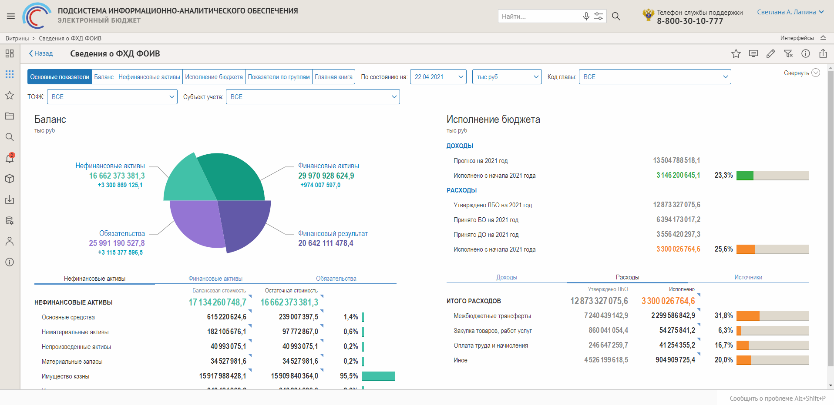
Рисунок 316 – Макет отчета «Сведения о ФХД ФОИВ». Представление «Основные показатели»
Источники данных для отчета:
- Преднастроенные таблицы на основе данных по «Главная книга» (F_GK_DATA);
- Преднастроенные таблицы на основе данных по «Нефинансовым активам» (F_GK_OS);
- Преднастроенные таблицы на основе данных по «Дебиторская задолженность» (F_GK_DKZ).
Параметры представления:
- Дата. Выпадающий список с выбором определенной даты с использованием календаря;
- Единицы измерения. Плоский список с элементами: руб., тыс. руб., млн. руб., млрд. руб.
- Код главы. Плоский список с перечнем Глав субъектов учета, по которым производится анализ в ПИАО;
- ТОФК. Плоский список с перечнем ТОФК, к которым принадлежат субъекты учета, по которым производится анализ в ПИАО;
- Субъект учета. Плоский список: перечень субъектов учета, передавших по полномочия по ведению бухгалтерского учета Федеральному казначейству, и анализирующихся в ПИАО. Фильтр зависит от выбора в фильтре «Код Главы»: отображаются только субъекты учета, принадлежащие к данной Главе;
- Иерархический фильтр по основным строкам баланса.
Из представления обеспечены переходы в следующие виды детализации:
- Баланс
- Информация по нефинансовым активам;
- Информация по дебиторской задолженности;
- Информация по кредиторской задолженности;
- Информация по исполнению бюджета по доходам
- Информация по исполнению бюджета по расходам;
- Информация по исполнению бюджета по источникам.

Представление «Баланс»
Представление «Баланс» обеспечивает создание оперативного баланса субъектов учета (в том числе агрегировано по всем переданным субъектам учета) с учетом действующей нормативной документации, регламентирующей составление бюджетной отчетности (Рисунок 317), в том числе:
- Приказ Минфина РФ от 28 декабря 2010 г. N 191н "Об утверждении Инструкции о порядке составления и представления годовой, квартальной и месячной отчетности об исполнении бюджетов бюджетной системы Российской Федерации".
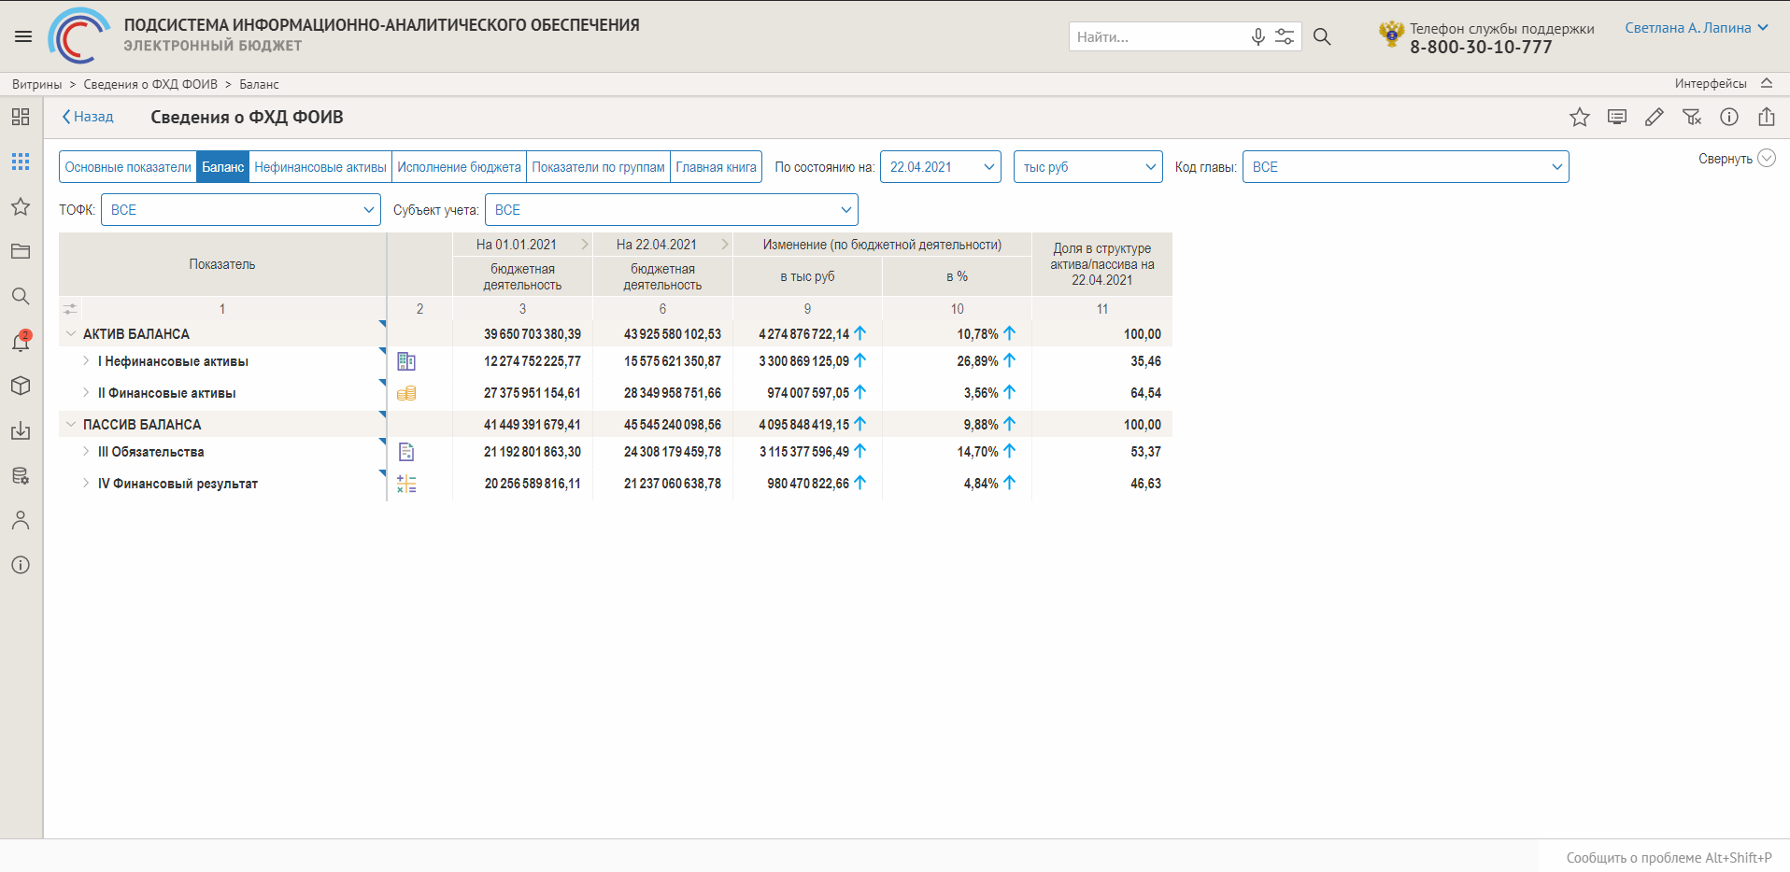
Рисунок 317 – Макет отчета «Сведения о ФХД ФОИВ». Представление «Баланс»
Источники данных для отчета:
- Данные на основе информации регистра «Главная книга» (F_GK_DATA);
Параметры отчета:
- Дата. Выпадающий список с выбором определенной даты с использованием календаря;
- Единицы измерения. Плоский список с элементами: руб., тыс. руб., млн. руб., млрд. руб.
- Код главы. Плоский список с перечнем Глав субъектов учета, по которым производится анализ в ПИАО;
- ТОФК. Плоский список с перечнем ТОФК, к которым принадлежат субъекты учета, по которым производится анализ в ПИАО;
- Субъект учета. Плоский список: перечень субъектов учета, передавших по полномочия по ведению бухгалтерского учета Федеральному казначейству, и анализирующихся в ПИАО. Фильтр зависит от выбора в фильтре «Код Главы»: отображаются только субъекты учета, принадлежащие к данной Главе;
- Иерархический фильтр по основным строкам баланса.
Из отчета обеспечены переходы в следующие виды детализации:
- Детализация по учреждениям. Переход с колонки «Показатель», как показано на рисунке 318;
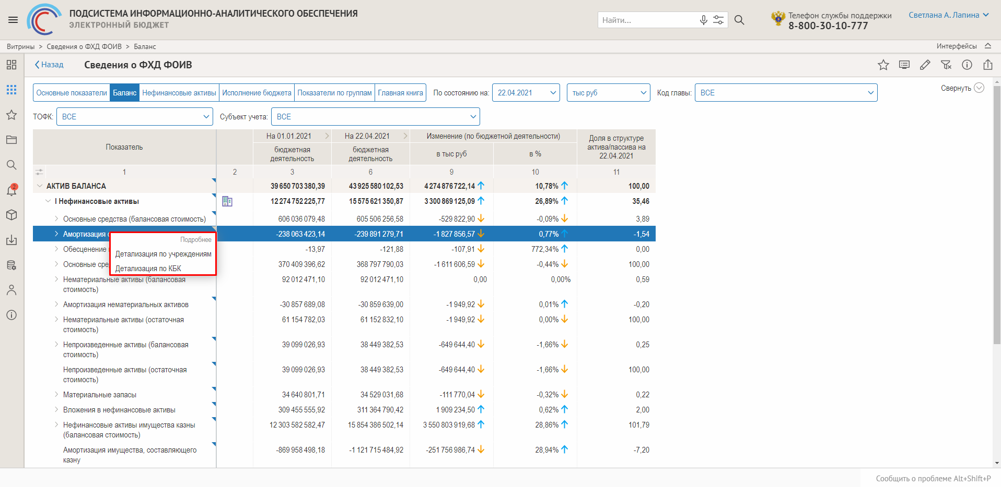
Рисунок 318 – Отчет «Сведения о ФХД ФОИВ». Представление «Баланс». Переход в детализацию по учреждениям и КБК.
- Детализация по КБК. Переход с колонки «Показатель», как показано на рисунке 318.

Представление «Нефинансовые активы»
Представление «Нефинансовые активы - Инфографика» представлено на рисунке 319 и обеспечивает визуальное представление в виде инфографики следующей информации:
- Структура и состав нефинансовых активов субъектов учета (балансодержателей) в разрезе категорий имущества;
- Структура каждой выбранной категории имущества в разрезе ГРБС.
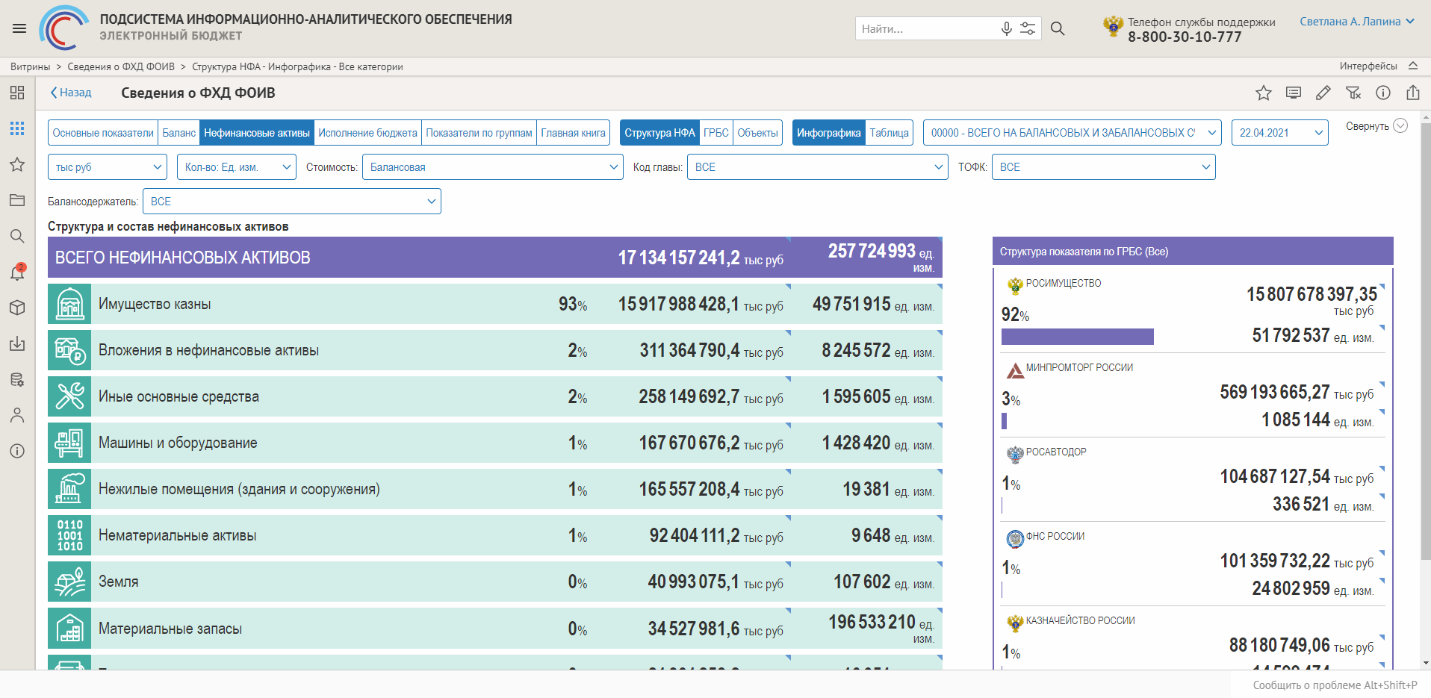
Рисунок 319 – Макет отчета «Сведения о ФХД ФОИВ». Представление «Нефинансовые активы - Инфографика»
Источники данных для отчета:
- Данные на основе информации «Нефинансовые активы» (F_GK_OS);
Параметры отчета:
- Дата. Выпадающий список с выбором определенной даты с использованием календаря;
- Счет. Иерархический список со счетами, относящиеся к нефинансовым активам;
- Единицы измерения. Плоский список с элементами: руб., тыс. руб., млн. руб., млрд. руб.;
- Количество. Плоский список для подсчета числа объектов нефинансовых активов, состоящий из элементов: ед.изм., тыс.ед.изм., млн ед.изм., млрд ед.изм.;
- Код главы. Плоский список с перечнем Глав субъектов учета, по которым производится анализ в ПИАО;
- ТОФК. Плоский список с перечнем ТОФК, к которым принадлежат субъекты учета, по которым производится анализ в ПИАО;
- Балансодержатель (субъект учета, по которому ведется учет нефинансовых активов). Плоский список: перечень субъектов учета, передавших по полномочия по ведению бухгалтерского учета Федеральному казначейству, и анализирующихся в ПИАО. Фильтр зависит от выбора в фильтре «Код Главы»: отображаются только субъекты учета, принадлежащие к данной Главе;
- Суммы. Плоский список, состоящий из элементов: балансовая стоимость, остаточная стоимость.
Из отчета должны быть обеспечены переходы в следующие виды детализации:
- Детализация по самым дорогим нефинансовым активам (Рисунок 320);
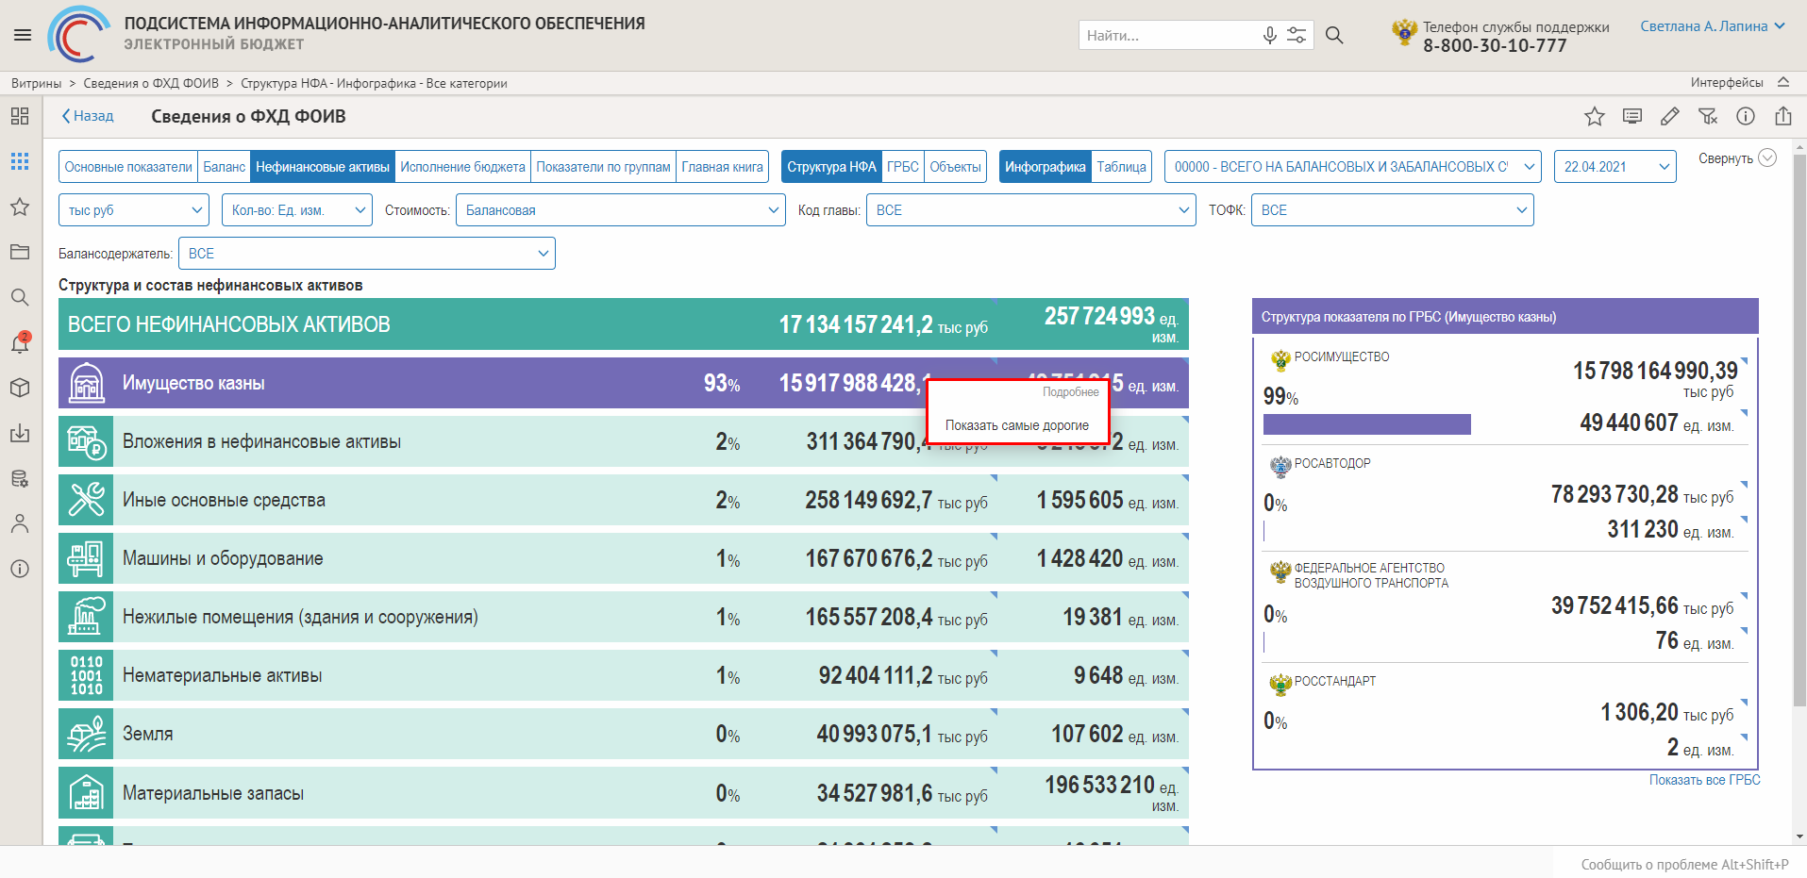
Рисунок 320 – Отчет «Сведения о ФХД ФОИВ». Представление «Нефинансовые активы» - «Инфографика». Переход к детализации по самым дорогим нефинансовыми активам
- Детализация по списку (Рисунок 321).
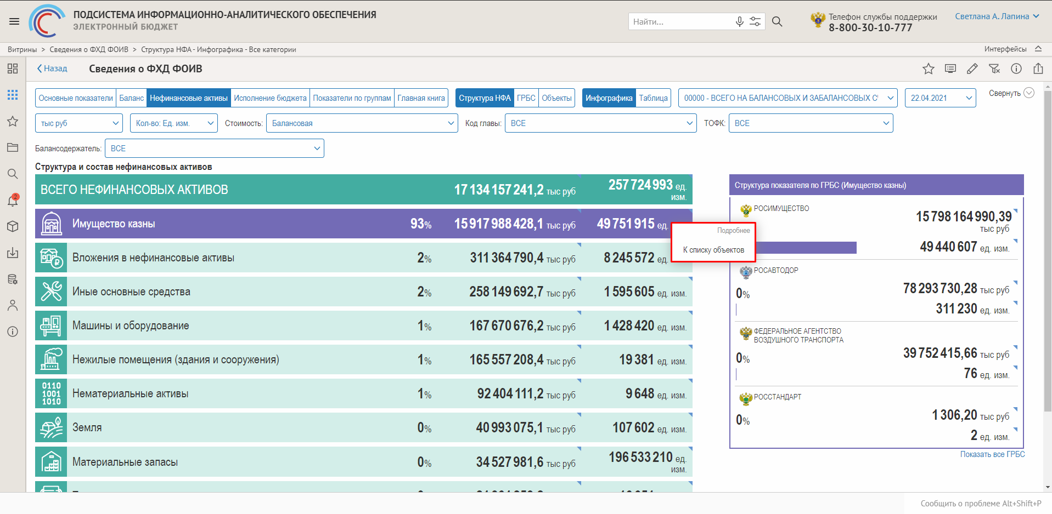
Рисунок 321 – Отчет «Сведения о ФХД ФОИВ». Представление «Нефинансовые активы» - «Инфографика». Переход к детализации по списку объектов

Представление «Нефинансовые активы» - «Структура НФА» - «Таблица» - «По категориям»
Представление «Нефинансовые активы – Структура НФА – Таблица – По категориям» представление на рисунке 322 и обеспечивает аналитику по структуре нефинансовых активов в разрезе категорий, с отображением следующих показателей:
- Категория (ГРБС/ Субъект учета);
- Доля категории в балансовой (остаточной) стоимости имущества;
- Балансовая стоимость имущества;
- Остаточная стоимость имущества;
- Количество объектов;
- Средний процент износа.
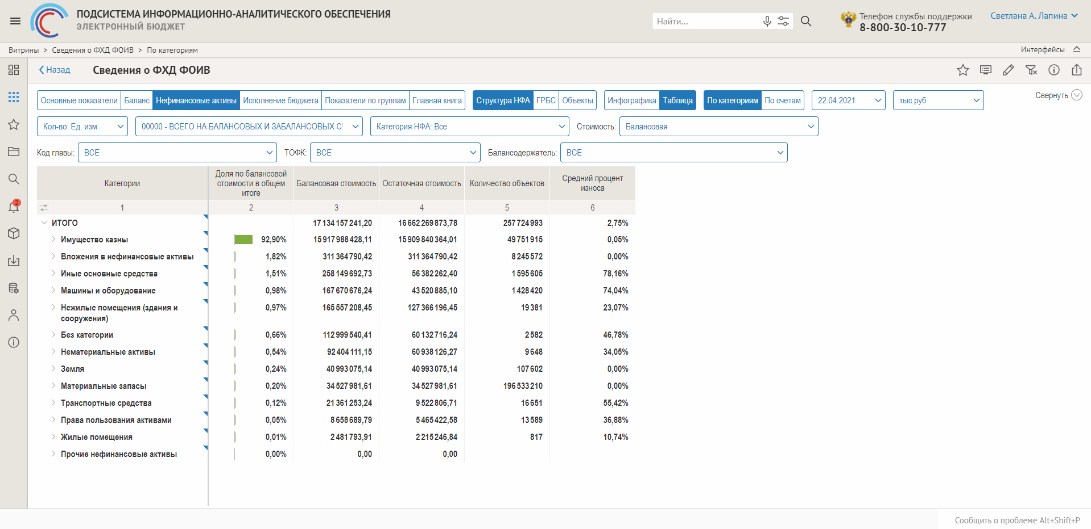
Рисунок 322 – Макет отчета «Сведения о ФХД ФОИВ». Представление «Нефинансовые активы» – «Структура НФА» – «Таблица» –« По категориям»
Источники данных для отчета:
- Данные на основе информации «Нефинансовые активы» (F_GK_OS);
Параметры отчета:
- Дата. Выпадающий список с выбором определенной даты с использованием календаря;
- Счет. Иерархический список со счетами, относящиеся к нефинансовым активам;
- Категория. Плоский список со множественным выбором с категориями нефинансовых активов;
- Единицы измерения. Плоский список с элементами: руб., тыс. руб., млн. руб., млрд. руб.;
- Количество. Плоский список для подсчета числа объектов нефинансовых активов, состоящий из элементов: ед.изм., тыс.ед.изм., млн ед.изм., млрд ед.изм.;
- Код главы. Плоский список с перечнем Глав субъектов учета, по которым производится анализ в ПИАО;
- ТОФК. Плоский список с перечнем ТОФК, к которым принадлежат субъекты учета, по которым производится анализ в ПИАО;
- Балансодержатель (субъект учета, по которому ведется учет нефинансовых активов). Плоский список: перечень субъектов учета, передавших по полномочия по ведению бухгалтерского учета Федеральному казначейству, и анализирующихся в ПИАО. Фильтр зависит от выбора в фильтре «Код Главы»: отображаются только субъекты учета, принадлежащие к данной Главе;
- Суммы. Плоский список, состоящий из элементов: балансовая стоимость, остаточная стоимость. В данном отчете используется для изменения базовой суммы, от которой рассчитывается доля в стоимости имущества.
Из отчета обеспечены переходы в следующие виды детализации:
- Детализация по списку объектов.

Представление «Нефинансовые активы» - «Структура НФА» - «Таблица» - «По счетам»
Представление «Нефинансовые активы – Структура НФА – Таблица – По счетам» представлено на рисунке 323 и обеспечивает аналитику по структуре нефинансовых активов в разрезе счетов, с отображением следующих показателей:
- Счет (ГРБС/ Субъект учета);
- Доля категории в балансовой (остаточной) стоимости имущества;
- Балансовая стоимость имущества;
- Остаточная стоимость имущества;
- Количество объектов;
- Средний процент износа.
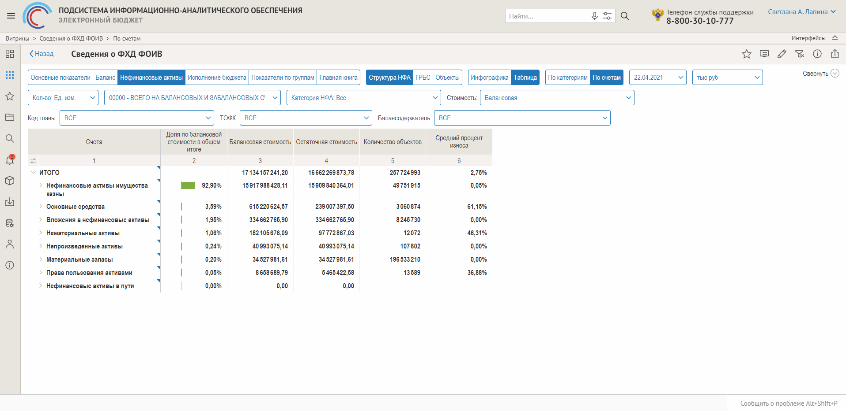
Рисунок 323 – Макет отчета «Сведения о ФХД ФОИВ». Представление «Нефинансовые активы» – «Структура НФА» – «Таблица» – «По счетам»
Источники данных для отчета:
- Данные на основе информации «Нефинансовые активы» (F_GK_OS);
Параметры отчета:
- Дата. Выпадающий список с выбором определенной даты с использованием календаря;
- Счет. Иерархический список со счетами, относящиеся к нефинансовым активам;
- Категория. Плоский список со множественным выбором с категориями нефинансовых активов;
- Единицы измерения. Плоский список с элементами: руб., тыс. руб., млн. руб., млрд. руб.;
- Количество. Плоский список для подсчета числа объектов нефинансовых активов, состоящий из элементов: ед.изм., тыс.ед.изм., млн ед.изм., млрд ед.изм.;
- Код главы. Плоский список с перечнем Глав субъектов учета, по которым производится анализ в ПИАО;
- ТОФК. Плоский список с перечнем ТОФК, к которым принадлежат субъекты учета, по которым производится анализ в ПИАО;
- Балансодержатель (субъект учета, по которому ведется учет нефинансовых активов). Плоский список: перечень субъектов учета, передавших по полномочия по ведению бухгалтерского учета Федеральному казначейству, и анализирующихся в ПИАО. Фильтр зависит от выбора в фильтре «Код Главы»: отображаются только субъекты учета, принадлежащие к данной Главе;
- Суммы. Плоский список, состоящий из элементов: балансовая стоимость, остаточная стоимость. В данном отчете используется для изменения базовой суммы, от которой рассчитывается доля в стоимости имущества.
Из отчета должны быть обеспечены переходы в следующие виды детализации:
- Детализация по списку объектов.

Представление «Нефинансовые активы» - «ГРБС»
Представление «Нефинансовые активы – ГРБС» представление на рисунке 324 и обеспечивает возможность сопоставления стоимости имущества среди ГРБС и субъектов учета (в рамках выбранного ГРБС), и включает следующие показатели:
- ГРБС/ Субъект учета;
- Доля категории в балансовой (остаточной) стоимости имущества;
- Балансовая стоимость имущества;
- Остаточная стоимость имущества;
- Количество объектов;
- Средний процент износа.
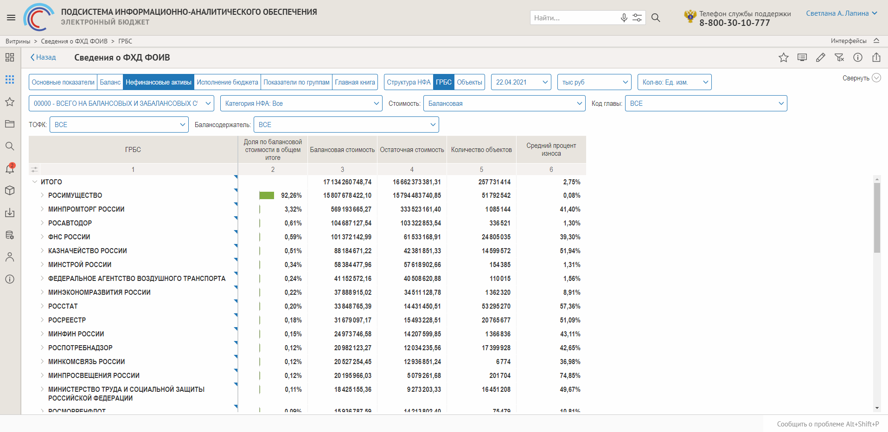
Рисунок 324 – Макет отчета «Сведения о ФХД ФОИВ». Представление «Нефинансовые активы – По ГРБС»
Источники данных для отчета:
- Данные на основе информации «Нефинансовые активы» (F_GK_OS);
Параметры отчета:
- Дата. Выпадающий список с выбором определенной даты с использованием календаря;
- Счет. Иерархический список со счетами, относящиеся к нефинансовым активам;
- Категория. Плоский список со множественным выбором с категориями нефинансовых активов;
- Единицы измерения. Плоский список с элементами: руб., тыс. руб., млн. руб., млрд. руб.;
- Количество. Плоский список для подсчета числа объектов нефинансовых активов, состоящий из элементов: ед.изм., тыс.ед.изм., млн ед.изм., млрд ед.изм.;
- Код главы. Плоский список с перечнем Глав субъектов учета, по которым производится анализ в ПИАО;
- ТОФК. Плоский список с перечнем ТОФК, к которым принадлежат субъекты учета, по которым производится анализ в ПИАО;
- Балансодержатель (субъект учета, по которому ведется учет нефинансовых активов). Плоский список: перечень субъектов учета, передавших по полномочия по ведению бухгалтерского учета Федеральному казначейству, и анализирующихся в ПИАО. Фильтр зависит от выбора в фильтре «Код Главы»: отображаются только субъекты учета, принадлежащие к данной Главе;
- Суммы. Плоский список, состоящий из элементов: балансовая стоимость, остаточная стоимость. В данном отчете используется для изменения базовой суммы, от которой рассчитывается доля в стоимости имущества.
Из отчета обеспечены переходы в следующие виды детализации:
- Детализация по списку объектов;
- Детализация по структуре по категориям;
- Детализация по структуре по счетам.

Представление «Нефинансовые активы» – «Объекты» – «По типам Учреждений»
Представление «Нефинансовые активы – Объекты – По типам Учреждений» представление на рисунке 325 и обеспечивает возможность анализа стоимости имущества в разрезе Центрального аппарата, Территориальных органов и ФКУ, и должен включать следующие показатели:
- Счет;
- ГРБС;
- Количество объектов;
- Средняя (балансовая) стоимость на один объект;
- Балансовая стоимость имущества;
- Остаточная стоимость имущества;
- Коэффициент износа.
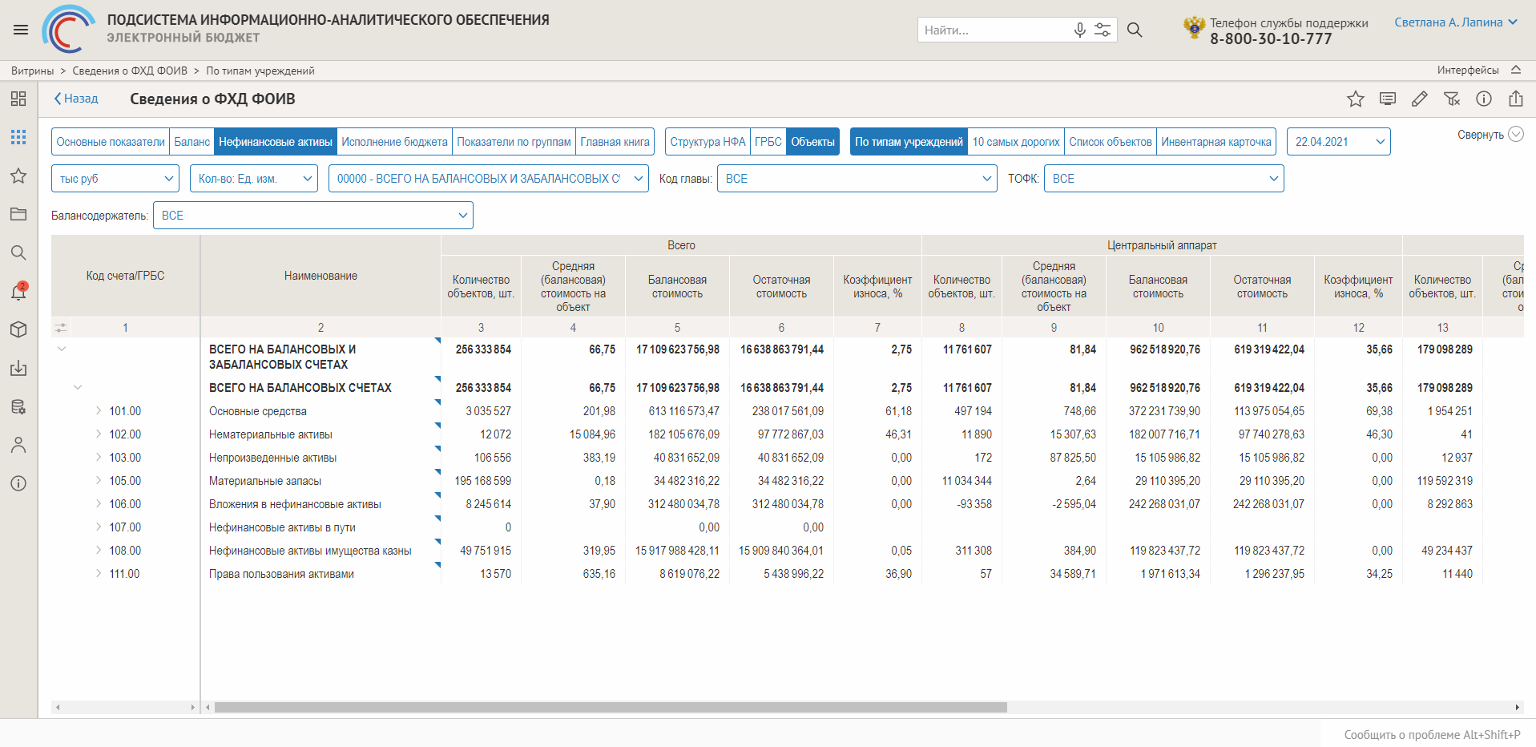
Рисунок 325 – Макет отчета «Сведения о ФХД ФОИВ». Представление «Нефинансовые активы» – «Объекты» - «По типам учреждений»
Источники данных для отчета:
- Данные на основе информации «Нефинансовые активы» (F_GK_OS);
Параметры отчета:
- Дата. Выпадающий список с выбором определенной даты с использованием календаря;
- Счет. Иерархический список со счетами, относящиеся к нефинансовым активам;
- Единицы измерения. Плоский список с элементами: руб., тыс. руб., млн. руб., млрд. руб.;
- Количество. Плоский список для подсчета числа объектов нефинансовых активов, состоящий из элементов: ед.изм., тыс.ед.изм., млн ед.изм., млрд ед.изм.;
- Код главы. Плоский список с перечнем Глав субъектов учета, по которым производится анализ в ПИАО;
Из отчета обеспечены переходы в следующие виды детализации:
- Детализация по списку объектов;
- Детализация по структуре по ГРБС.

Представление «Нефинансовые активы» – «Объекты» – «10 самых дорогих»
Представление «Нефинансовые активы – Объекты – 10 самых дорогих» представлено на рисунке 326 и обеспечивает возможность просмотра 10 самых дорогих по балансовой (остаточной) стоимости объектов и включает следующие показатели:
- Наименование (номенклатура) имущества;
- Инвентарный номер (при наличии);
- ГРБС – Глава владельца имущества;
- Балансовая (остаточная) стоимость имущества.
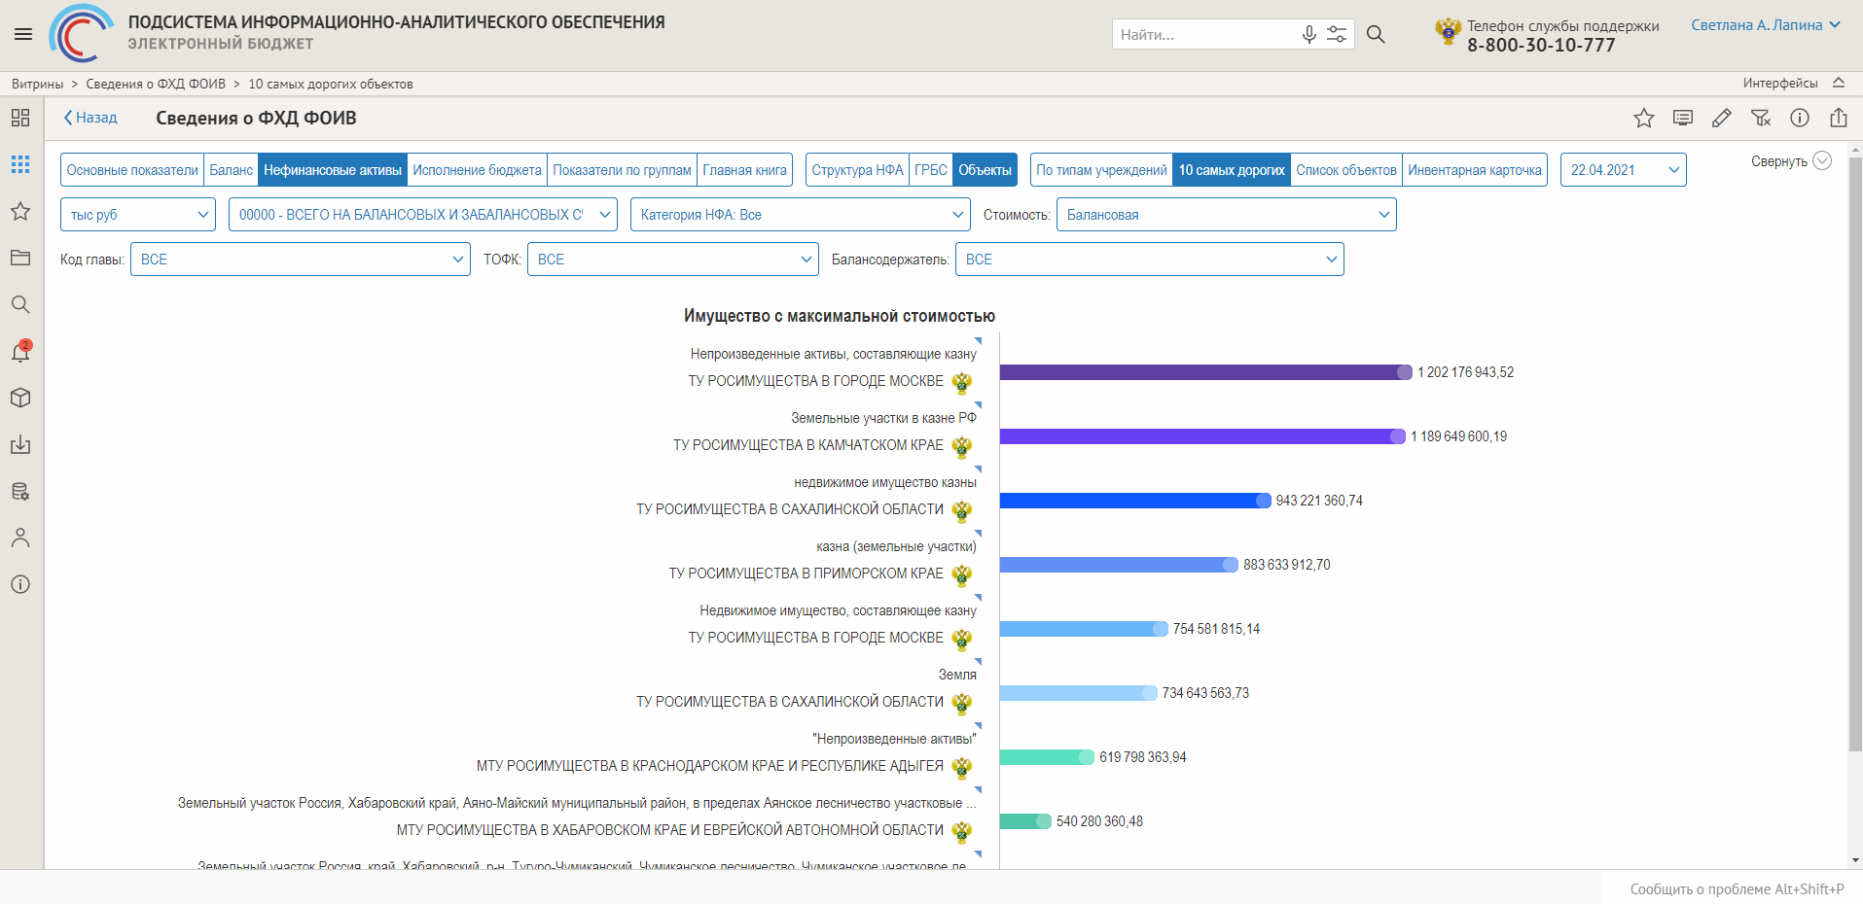
Рисунок 326 – Макет отчета «Сведения о ФХД ФОИВ». Представление «Нефинансовые активы» – «Объекты» – «10 самых дорогих»
Источники данных для отчета:
- Данные на основе информации «Нефинансовые активы» (F_GK_OS);
Параметры отчета:
- Дата. Выпадающий список с выбором определенной даты с использованием календаря;
- Счет. Иерархический список со счетами, относящиеся к нефинансовым активам;
- Категория. Плоский список со множественным выбором с категориями нефинансовых активов;
- Единицы измерения. Плоский список с элементами: руб., тыс. руб., млн. руб., млрд. руб.;
- Код главы. Плоский список с перечнем Глав субъектов учета, по которым производится анализ в ПИАО;
- ТОФК. Плоский список с перечнем ТОФК, к которым принадлежат субъекты учета, по которым производится анализ в ПИАО;
- Балансодержатель (субъект учета, по которому ведется учет нефинансовых активов). Плоский список: перечень субъектов учета, передавших по полномочия по ведению бухгалтерского учета Федеральному казначейству, и анализирующихся в ПИАО. Фильтр зависит от выбора в фильтре «Код Главы»: отображаются только субъекты учета, принадлежащие к данной Главе;
- Суммы. Плоский список, состоящий из элементов: балансовая стоимость, остаточная стоимость.
Из отчета обеспечены переходы в следующие виды детализации:
- Детализация по списку объектов;
- Детализация по инвентарной карточке объекта.

Представление «Нефинансовые активы» – «Объекты» – «Список объектов»
Представление «Нефинансовые активы» – «Объекты» - «Список объектов» представлено на рисунке 327 и содержит полный перечень объектов всех субъектов учета, информация по которым передается в ПИАО и включать следующие показатели:
- Наименование нефинансового актива (номенклатура);
- Категория нефинансового актива;
- Инвентарный номер;
- ОКОФ;
- Амортизационная группа;
- Способ начисления амортизации;
- Дата принятия к учету;
- Состояние;
- Срок полезного использования, месяцев;
- Процент износа;
- Балансовая стоимость имущества;
- Количество;
- Единицы измерения, используемые при учете;
- Сумма амортизации;
- Сумма обесценения;
- Остаточная стоимость имущества;
- Балансодержатель;
- Местонахождение.
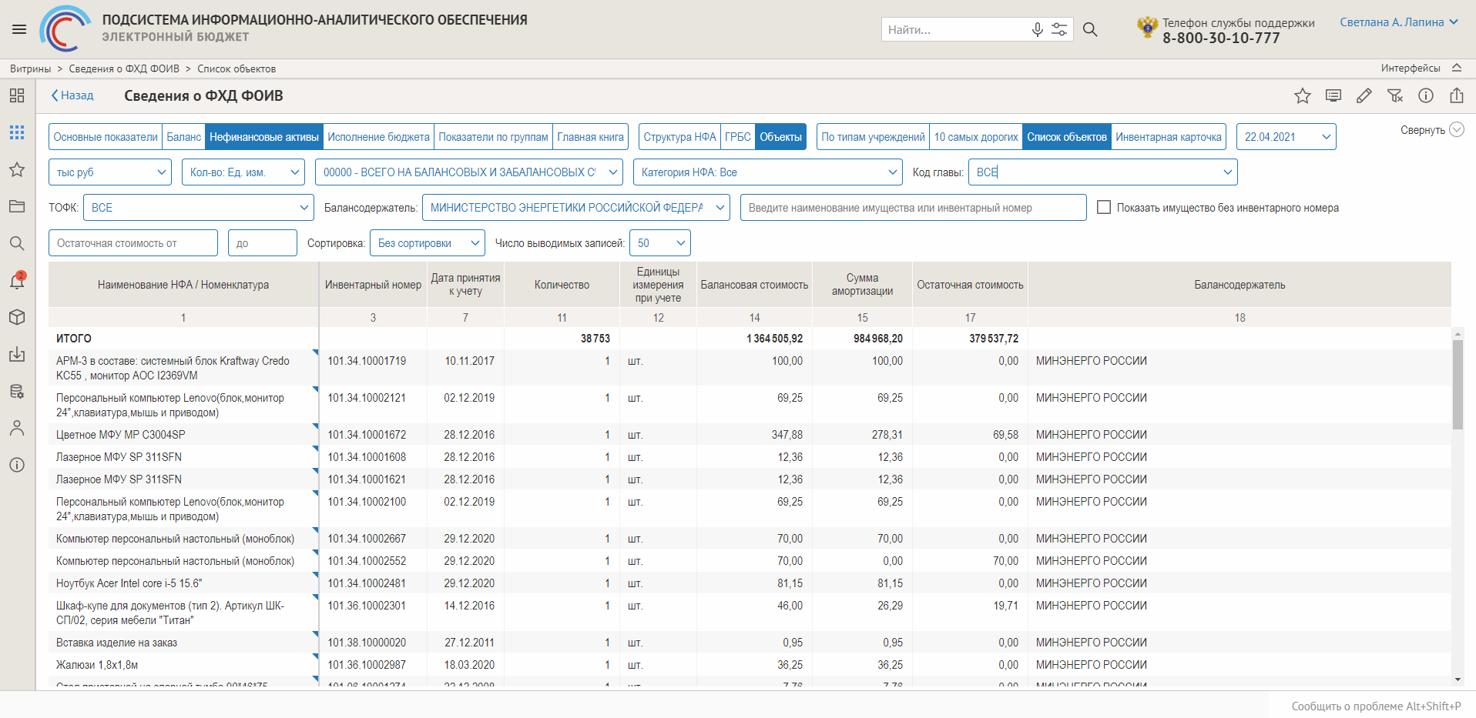
Рисунок 327 – Макет отчета «Сведения о ФХД ФОИВ». Представление «Нефинансовые активы» – «Объекты» – «Список объектов»
Источники данных для отчета:
- Данные на основе информации «Нефинансовые активы» (F_GK_OS);
Параметры отчета:
- Дата. Выпадающий список с выбором определенной даты с использованием календаря;
- Счет. Иерархический список со счетами, относящиеся к нефинансовым активам;
- Категория. Плоский список со множественным выбором с категориями нефинансовых активов;
- Единицы измерения. Плоский список с элементами: руб., тыс. руб., млн. руб., млрд. руб.;
- Количество. Плоский список для подсчета числа объектов нефинансовых активов, состоящий из элементов: ед.изм., тыс.ед.изм., млн ед.изм., млрд ед.изм.;
- Код главы. Плоский список с перечнем Глав субъектов учета, по которым производится анализ в ПИАО;
- ТОФК. Плоский список с перечнем ТОФК, к которым принадлежат субъекты учета, по которым производится анализ в ПИАО;
- Балансодержатель (субъект учета, по которому ведется учет нефинансовых активов). Плоский список: перечень субъектов учета, передавших по полномочия по ведению бухгалтерского учета Федеральному казначейству, и анализирующихся в ПИАО. Фильтр зависит от выбора в фильтре «Код Главы»: отображаются только субъекты учета, принадлежащие к данной Главе;
- Суммы. Плоский список, состоящий из элементов: балансовая стоимость, остаточная стоимость. В данном отчете используется для изменения базовой суммы, от которой рассчитывается доля в стоимости имущества;
- Выбор имущества без инвентарного номера. Чек-бокс одинарная галочка;
- Поиск имущества по наименованию и инвентарному номеру.
Из отчета обеспечены переходы в следующие виды детализации:
- Детализация информации по объекту в инвентарной карточке.

Представление «Нефинансовые активы» – «Объекты» – «Инвентарная карточка»
Представление «Нефинансовые активы – Объекты – Инвентарная карточка» представлено на рисунке 328, содержит сведения об объекте учета, выбранном в отчете «Нефинансовые активы – Список объектов», информация по которым передается в ПИАО и включает, в том числе, следующие показатели:
- Наименование нефинансового актива (номенклатура);
- Инвентарный номер;
- ОКОФ;
- Амортизационная группа;
- Способ начисления амортизации;
- Дата принятия к учету;
- Состояние;
- Срок полезного использования, месяцев;
- Процент износа;
- Балансовая стоимость;
- Количество;
- Единицы измерения, используемые при учете;
- Цена, рублей за единицу;
- Сумма амортизации;
- Сумма обесценения;
- Остаточная стоимость имущества;
- Балансодержатель;
- Информация о договоре;
- Информация о контрагенте;
- Местонахождение;
- Счет учета имущества.
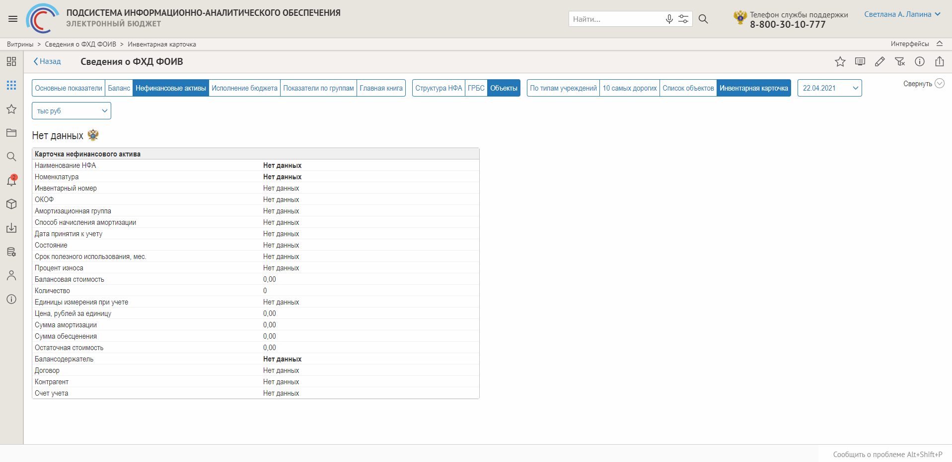
Рисунок 328 – Макет отчета «Сведения о ФХД ФОИВ». Представление «Нефинансовые активы» – «Объекты» – «Инвентарная карточка»
Источники данных для отчета:
- Данные на основе информации «Нефинансовые активы» (F_GK_OS);
Параметры отчета:
- Дата. Выпадающий список с выбором определенной даты с использованием календаря;
- Единицы измерения. Плоский список с элементами: руб., тыс. руб., млн. руб., млрд. руб.

Представление «Исполнение бюджета» - «Доходы»
Представление «Исполнение бюджета» - «Доходы» обеспечивает расчет следующих показателей в разрезе основных видов доходов:
- Группа/подгруппа доходов;
- Дебиторская (кредиторская) задолженность на начало года;
- Дебиторская задолженность на начало года;
- Кредиторская задолженность на начало года;
- Прогноз поступлений;
- Начислено задолженности с начала года;
- Всего уменьшено задолженности с начала года;
- В т. ч. кассовое исполнение с начала года;
- Дебиторская (кредиторская) задолженность на конец периода;
- Дебиторская задолженность на конец периода;
- Кредиторская задолженность на конец периода;
- Процент исполнения прогноза.
Источники данных для отчета:
- Данные на основе информации регистра «Главная книга» (F_GK_DATA);
- Данные на основе информации по «Дебиторская задолженность» (F_GK_DKZ).
Параметры отчета:
- Дата. Выпадающий список с выбором определенной даты с использованием календаря;
- Единицы измерения. Плоский список с элементами: руб., тыс. руб., млн. руб., млрд. руб.
- Код главы. Плоский список с перечнем Глав субъектов учета, по которым производится анализ в ПИАО;
- ТОФК. Плоский список с перечнем ТОФК обслуживания субъектов учета, по которым производится анализ в ПИАО;
- Субъект учета. Плоский список: перечень субъектов учета, передавших по полномочия по ведению бухгалтерского учета Федеральному казначейству, и анализирующихся в ПИАО. Фильтр зависит от выбора в фильтре «Код Главы»: отображаются только субъекты учета, находящиеся в ведении данной Главы.
Из представления обеспечены переходы в следующие виды детализации:
- Детализация по учреждениям;
- Детализация по КБК;
- Детализация дебиторской и кредиторской задолженности по договорам.
Таблица 43 – Перечень граф и параметров представления «Исполнение бюджета» – «Доходы»
Тип изменения | Тип | Наименование | Источник данных | Примечание | Пример
- Без изменений | Графа | Показатель |  | Наименование показателя соответствует коду классификации доходов бюджетов | ГОСУДАРСТВЕННАЯ ПОШЛИНА
- Новое | Графа | Группа/подгруппа доходов | МВУ ПУИО, регистр «Главная книга» | Выбор группы/подгруппы из КД бюджета | 108
- Без изменений | Графа | Дебиторская (кредиторская) задолженность на начало года | МВУ ПУИО, регистр «Главная книга» | Остаток на начало года (Дт-Кт) по 205 счету + Остаток на начало года (Дт-Кт) по 209 счету | -219 708,49
- Новое | Графа | Дебиторская задолженность на начало года | МВУ ПУИО, регистр «Главная книга» | Остаток на начало года Дт по счету 205 + Остаток на начало года Дт по счету 209.  Добавлена возможность детализации в отчете «Дебиторская и кредиторская задолженность – Договоры» | 21,80
- Новое | Графа | Кредиторская задолженность на начало года | МВУ ПУИО, регистр «Главная книга» | Остаток на начало года Кт по счету 205 + Остаток на начало года Кт по счету 209  Добавлена возможность детализации в отчете «Дебиторская и кредиторская задолженность – Договоры» | 219 730,29
- Изменение алгоритма | Графа | Прогноз поступлений | МВУ ПУИО, регистр «Главная книга» | Остаток на конец периода (Кт-Дт) по счету 50411 | 1 117 336,60
- Изменение названия | Графа | Начислено задолженности с начала года | МВУ ПУИО, регистр «Главная книга» | Обороты по Дт с начала года по счету 205 + Обороты по Дт с начала года по счету 209 | 300 129,74
- Новое | Графа | Всего уменьшено задолженности с начала года | МВУ ПУИО, регистр «Главная книга» | Оборот по Кт счету 205 + Оборот по Кт счету 209 | 414 310,83
- Новое | Графа | В т. ч. кассовое исполнение с начала года | МВУ ПУИО, регистр «Главная книга» | Оборот по Дт 21002 минус Оборот по Кт 21002 | 403 732,37
- Изменение алгоритма | Графа | Дебиторская (кредиторская) задолженность на конец периода | Расчет | Дебиторская (кредиторская) задолженность на начало года + Начислено задолженности с начала года - Всего уменьшено задолженности с начала года | -333 889,58
- Новое | Графа | Дебиторская задолженность на конец периода | МВУ ПУИО, регистр «Главная книга» | Остаток на конец периода Дт по счету 205 + Остаток на начало года Дт по счету 209  Добавлена возможность детализации в отчете «Дебиторская и кредиторская задолженность – Договоры» | 391,74
- Новое | Графа | Кредиторская задолженность на конец периода | МВУ ПУИО, регистр «Главная книга» | Остаток на конец периода Кт по счету 205 + Остаток на начало года Кт по счету 209  Добавлена возможность детализации в отчете «Дебиторская и кредиторская задолженность – Договоры» | 334 281,32
- Без изменений | Графа | Процент исполнения прогноза | Расчет | Отношение кассового исполнения с начала года к прогнозу поступлений в процентах.  Добавлена гистограмма | 36,13%
- Без изменений | Фильтр | Дата |  | Выпадающий список с выбором определенной даты с использованием календаря | 30.06.2020
- Без изменений | Фильтр | Единицы измерения |  | Плоский список с элементами: руб., тыс. руб., млн. руб., млрд. руб. | Тыс руб
- Без изменений | Фильтр | Код главы |  | Плоский список с перечнем Глав субъектов учета | 092
- Без изменений | Фильтр | ТОФК |  | Плоский список с перечнем ТОФК обслуживания субъектов учета | УФК по Республике Башкортостан
- Без изменений | Фильтр | Субъект учета |  | Плоский список: перечень субъектов учета | МИНФИН РОССИИ
- Без изменений | Переход | Детализация по учреждениям |  | Переход с графы показатель в представление «Исполнение бюджета по доходам - по учреждениям»
- Без изменений | Переход | Детализация по КБК |  | Переход с графы показатель в представление «Исполнение бюджета по доходам - по КБК»
- Новый | Переход | Детализация дебиторской и кредиторской задолженности по договорам |  | Переход с графы дебиторская задолженность на начало года, кредиторская задолженность на начало года, дебиторская задолженность на конец периода, кредиторская задолженность на конец периода в отчет «Дебиторская и кредиторская задолженность - Договоры»
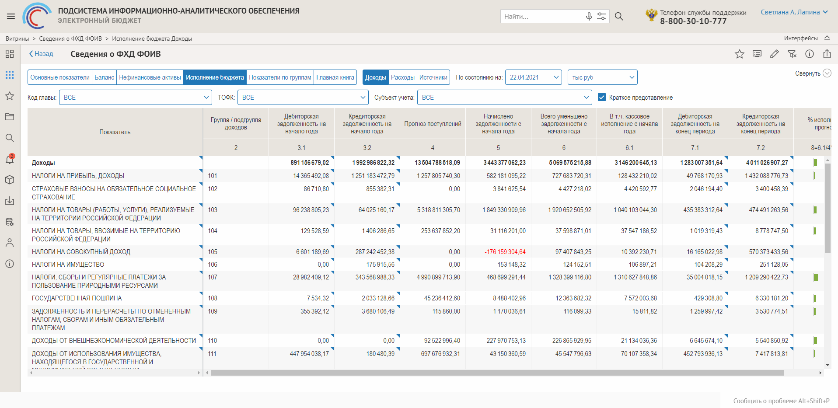
Рисунок 329 – Макет отчета «Сведения о ФХД ФОИВ». Представление «Исполнение бюджета» – «Доходы»

Представление «Исполнение бюджета» - «Расходы»
Представление «Исполнение бюджета» - «Расходы» обеспечивает расчет следующих показателей в разрезе основных видов расходов:
- Кредиторская (дебиторская) задолженность на начало года;
- Кредиторская задолженность на начало года;
- Дебиторская задолженность на начало года;
- Утверждено ЛБО на текущий период;
- Утверждено ЛБО на 1-й год планового периода;
- Утверждено ЛБО на 2-й год планового периода;
- Доведено ЛБО на текущий год;
- Доведено ЛБО на 1-й год планового периода;
- Доведено ЛБО на 2-й год планового периода;
- Принимаемые БО текущего года;
- Принимаемые БО 1-го года планового периода;
- Принимаемые БО 2-го года планового периода;
- Принято бюджетных обязательств текущего года;
- Принято бюджетных обязательств 1-го года планового периода;
- Принято бюджетных обязательств 2-го года планового периода;
- Принято денежных обязательств в текущем финансовом году;
- Принято денежных обязательств в 1-м году планового периода;
- Принято денежных обязательств во 2-м году планового периода;
- Начислено задолженности с начала года;
- Всего уменьшено задолженности с начала года;
- В т. ч. кассовое исполнено с начала года;
- Кредиторская (дебиторская) задолженность на конец периода;
- Кредиторская задолженность на конец периода;
- Дебиторская задолженность на конец периода;
- Процент исполнения бюджета;
- Не исполнено доведенных ЛБО;
- Принято обязательств сверх доведенных ЛБО в текущем финансовом году;
- Принято обязательств сверх доведенных ЛБО по 1-му году планового периода;
- Принято обязательств сверх доведенных ЛБО по 2-му году планового периода;
- Остаток БО к принятию по текущему году;
- Остаток БО к принятию по 1-му плановому периоду;
- Остаток БО к принятию по 2-му плановому периоду.
Источники данных для отчета:
- Данные на основе информации регистра «Главная книга» (F_GK_DATA);
- Данные на основе информации по «Дебиторская задолженность» (F_GK_DKZ).
Параметры отчета:
- Дата. Выпадающий список с выбором определенной даты с использованием календаря;
- Единицы измерения. Плоский список с элементами: руб., тыс. руб., млн. руб., млрд. руб.
- Код главы. Плоский список с перечнем Глав субъектов учета, по которым производится анализ в ПИАО;
- ТОФК. Плоский список с перечнем ТОФК обслуживания субъектов учета, по которым производится анализ в ПИАО;
- Субъект учета. Плоский список: перечень субъектов учета, передавших по полномочия по ведению бухгалтерского учета Федеральному казначейству, и анализирующихся в ПИАО. Фильтр зависит от выбора в фильтре «Код Главы»: отображаются только субъекты учета, находящиеся в ведении данной Главы;
- Чек-бокс «Одинарная галочка», по которому отображаются колонки, изначально скрытые для отображения.
Таблица 44 – Перечень граф и параметров отчета «Исполнение бюджета – Расходы»
Тип изменения | Тип |  | Наименование | Источник данных | Примечание | Пример
- Без изменений | Графа |  | Показатель |  | Наименование показателя соответствует коду видов расходов | Социальное обеспечение и иные выплаты населению
- Без изменений | Графа |  | Кредиторская (дебиторская) задолженность на начало года | МВУ ПУИО, регистр «Главная книга» | Остаток на начало года (Кт-Дт) по счетам 301, 302, 303, 30402, 30403, 30406, 206, 208, 209 (при условии что 209 – расходный | -9473133,65
- Новое | Графа |  | Кредиторская задолженность на начало года | МВУ ПУИО, регистр «Главная книга» | Остаток на начало года Кт по счетам 301, 302, 303, 30402, 30403, 30406, 206, 208, 209 (при условии, что 209 – расходный)  Добавлена возможность детализации в отчете «Дебиторская и кредиторская задолженность – Договоры» | 561 583,27
- Новое | Графа |  | Дебиторская задолженность на начало года | МВУ ПУИО, регистр «Главная книга» | Остаток на начало года Дт по счетам 301, 302, 303, 30402, 30403, 30406, 206, 208, 209 (при условии, что 209 – расходный)  Добавлена возможность детализации в отчете «Дебиторская и кредиторская задолженность – Договоры» | 10 034 716,92
- Без изменений | Графа |  | Утверждено ЛБО на текущий период | МВУ ПУИО, регистр «Главная книга» | Остаток на конец периода (Дт-Кт) по счету 50111 | 121 138 406,48
- Без изменений | Графа |  | Утверждено ЛБО на 1-й год планового периода | МВУ ПУИО, регистр «Главная книга» | Остаток на конец периода (Дт-Кт) по счету 50121 | 125 526 830,31
- Без изменений | Графа |  | Утверждено ЛБО на 2-й год планового периода | МВУ ПУИО, регистр «Главная книга» | Остаток на конец периода (Дт-Кт) по счету 50131 | 155 136 260,59
- Без изменений | Графа |  | Доведено ЛБО на текущий год | МВУ ПУИО, регистр «Главная книга» | Оборот по кредиту с начала года по счетам 50113, 50115 | 115 011 876,96
- Без изменений | Графа |  | Доведено ЛБО на 1-й год планового периода | МВУ ПУИО, регистр «Главная книга» | Оборот по кредиту с начала года по счетам 50123, 50125 | 112 381 709,36
- Без изменений | Графа |  | Доведено ЛБО на 2-й год планового периода | МВУ ПУИО, регистр «Главная книга» | Оборот по кредиту с начала года по счетам 50133, 50135 | 146 716 241,77
- Без изменений | Графа |  | Принимаемые БО текущего года | МВУ ПУИО, регистр «Главная книга» | Остаток на конец периода (Кт-Дт) по счету 50217 | 5 349 770,18
- Без изменений | Графа |  | Принимаемые БО 1-го года планового периода | МВУ ПУИО, регистр «Главная книга» | Остаток на конец периода (Кт-Дт) по счету 50227 | 1 326 377,38
- Без изменений | Графа |  | Принимаемые БО 2-го года планового периода | МВУ ПУИО, регистр «Главная книга» | Остаток на конец периода (Кт-Дт) по счету 50237 | 610 958,80
- Без изменений | Графа |  | Принято бюджетных обязательств текущего года | МВУ ПУИО, регистр «Главная книга» | Оборот по кредиту с начала года по счету 50211 | 85 661 646,52
- Без изменений | Графа |  | Принято бюджетных обязательств 1-го года планового периода | МВУ ПУИО, регистр «Главная книга» | Оборот по кредиту с начала года по счету 50221 | 33 216 522,57
- Без изменений | Графа |  | Принято бюджетных обязательств 2-го года планового периода | МВУ ПУИО, регистр «Главная книга» | Оборот по кредиту с начала года по счету 50231 | 1 178 226,94
- Без изменений | Графа |  | Принято денежных обязательств в текущем финансовом году | МВУ ПУИО, регистр «Главная книга» | Остаток на конец периода по кредиту (Кт-Дт) по счету 50212 | 25 099 861,82
- Без изменений | Графа |  | Принято денежных обязательств в 1-м году планового периода | МВУ ПУИО, регистр «Главная книга» | Остаток на конец периода по кредиту (Кт-Дт) по счету 50222 | 34 387,33
- Без изменений | Графа |  | Принято денежных обязательств во 2-м году планового периода | МВУ ПУИО, регистр «Главная книга» | Остаток на конец периода по кредиту (Кт-Дт) по счету 50232 | 575,75
- Без изменений | Графа |  | Начислено задолженности с начала года | МВУ ПУИО, регистр «Главная книга» | Оборот с начала года по кредиту по счетам 301, 302, 303, 30402, 30403, 30406, 206, 208, 209 (при условии что 209 – расходный) | 23 974 799,39
- Новое | Графа |  | Всего уменьшено задолженности с начала года | МВУ ПУИО, регистр «Главная книга» | Оборот с начала года по дебету по счетам 301, 302, 303, 30402, 30403, 30406, 206, 208, 209 (при условии что 209 – расходный) | 28 235 585,70
- Новое | Графа |  | В т. ч. кассовое исполнено с начала года | МВУ ПУИО, регистр «Главная книга» | Оборот по Кт минус Оборот по Дт 30405 | 27 266 099,42
- Без изменений | Графа |  | Кредиторская (дебиторская) задолженность на конец периода | Расчет | Кредиторская (дебиторская) задолженность на конец периода + Начислено задолженности с начала года - Всего уменьшено задолженности с начала года | -13 733 919,95
- Новое | Графа |  | Кредиторская задолженность на конец периода | МВУ ПУИО, регистр «Главная книга» | Остаток на конец периода Кт по счетам 301, 302, 303, 30402, 30403, 30406, 206, 208, 209 (при условии, что 209 – расходный)  Добавлена возможность детализации в отчете «Дебиторская и кредиторская задолженность – Договоры» | 3 576 332,19
- Новое | Графа |  | Дебиторская задолженность на конец периода | МВУ ПУИО, регистр «Главная книга» | Остаток на конец периода Дт по счетам 301, 302, 303, 30402, 30403, 30406, 206, 208, 209 (при условии, что 209 – расходный)  Добавлена возможность детализации в отчете «Дебиторская и кредиторская задолженность – Договоры» | 17 310 252,15
- Без изменений | Графа |  | Процент исполнения бюджета | Расчет | Отношение кассового исполнения с начала года к утвержденным ЛБО на текущий год в процентах | 22,51%
- Без изменений | Графа |  | Не исполнено доведенных ЛБО | Расчет | Разница между Довенено ЛБО на текущий год и кассовым исполнением с начала года | 87 745 777,54
- Без изменений | Графа |  | Принято обязательств сверх доведенных ЛБО в текущем финансовом году | Расчет | Разница между Принято бюджетных обязательств текущего года и Доведено ЛБО на текущий год | -
- Без изменений | Графа |  | Принято обязательств сверх доведенных ЛБО по 1-му году планового периода | Расчет | Разница между Принято бюджетных обязательств 1-го года планового периода и Доведено ЛБО на 1-й год планового периода | -
- Без изменений | Графа |  | Принято обязательств сверх доведенных ЛБО по 2-му году планового периода | Расчет | Разница между Принято бюджетных обязательств 2-го года планового периода и Доведено ЛБО на 2-й год планового периода | -
- Без изменений | Графа |  | Остаток БО к принятию по текущему году | Расчет | Разница между Доведено ЛБО на текущий год, Принимаемые БО текущего года и Принято бюджетных обязательств текущего года | 24 000 460,27
- Без изменений | Графа |  | Остаток БО к принятию по 1-му плановому периоду | Расчет | Разница между Доведено ЛБО на 1-й год планового периода, Принимаемые БО 1-го года планового периода и Принято бюджетных обязательств 1-го года планового периода | 77 838 809,42
- Без изменений | Графа |  | Остаток БО к принятию по 2-му плановому периоду | Расчет | Разница между Доведено ЛБО на 2-й год планового периода, Принимаемые БО 2-го года планового периода и Принято бюджетных обязательств 2-го года планового периода | 144 927 056,03
- Без изменений |  | Фильтр | Дата |  | Выпадающий список с выбором определенной даты с использованием календаря | 30.06.2020
- Без изменений |  | Фильтр | Единицы измерения |  | Плоский список с элементами: руб., тыс. руб., млн. руб., млрд. руб. | Тыс руб
- Без изменений |  | Фильтр | Код главы |  | Плоский список с перечнем Глав субъектов учета | 092
- Без изменений |  | Фильтр | ТОФК |  | Плоский список с перечнем ТОФК обслуживания субъектов учета | УФК по Республике Башкортостан
- Без изменений |  | Фильтр | Субъект учета |  | Плоский список: перечень субъектов учета | МИНФИН РОССИИ
- Без изменений |  | Переход | Детализация по учреждениям |  | Переход с графы показатель в представление «Исполнение бюджета по расходам - по учреждениям»
- Без изменений |  | Переход | Детализация по КБК |  | Переход с графы показатель в представление «Исполнение бюджета по расходам - по КБК»
- Новый |  | Переход | Детализация дебиторской и кредиторской задолженности по договорам |  | Переход с графы кредиторская задолженность на начало года, дебиторская задолженность на начало года, кредиторская задолженность на конец периода, дебиторская задолженность на конец периода в отчет «Дебиторская и кредиторская задолженность - Договоры»
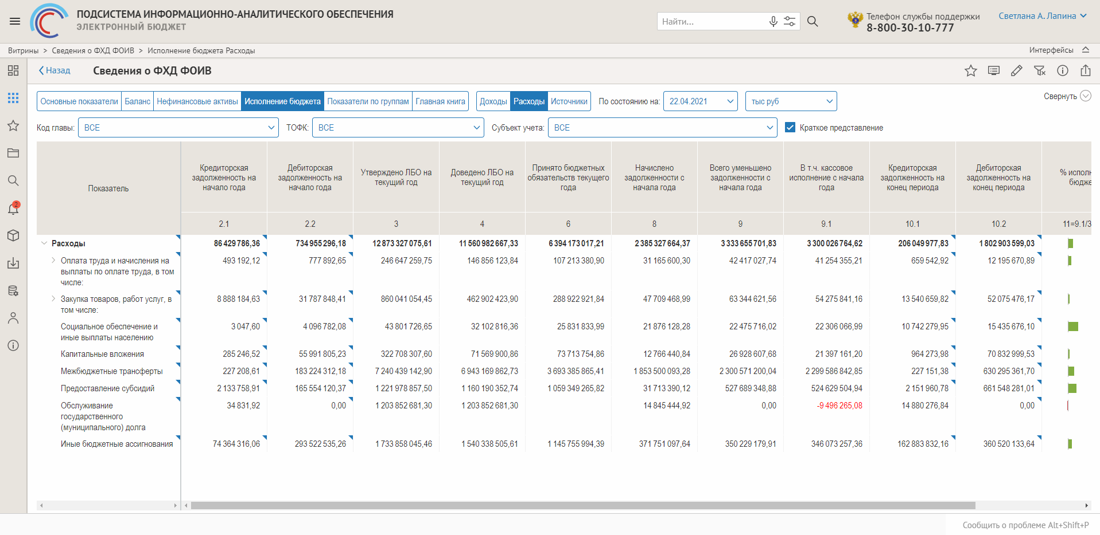
Рисунок 330 – Макет отчета «Сведения о ФХД ФОИВ». Представление «Исполнение бюджета» – «Расходы»

Представление «Исполнение бюджета» - «Источники»
Представление «Исполнение бюджета» - «Источники» обеспечивает расчет следующих показателей в разрезе основных видов источников:
- Группа/подгруппа источников финансирования;
- Бюджетные назначения;
- Кассовое исполнение с начала года;
- Процент исполнения прогноза;
- Не исполнено.
Источники данных для отчета:
- Данные на основе информации регистра «Главная книга» (F_GK_DATA);
- Данные на основе информации по «Дебиторская задолженность» (F_GK_DKZ).
Параметры отчета:
- Дата. Выпадающий список с выбором определенной даты с использованием календаря;
- Единицы измерения. Плоский список с элементами: руб., тыс. руб., млн. руб., млрд. руб.
- Код главы. Плоский список с перечнем Глав субъектов учета, по которым производится анализ в ПИАО;
- ТОФК. Плоский список с перечнем ТОФК обслуживания субъектов учета, по которым производится анализ в ПИАО;
- Субъект учета. Плоский список: перечень субъектов учета, передавших по полномочия по ведению бухгалтерского учета Федеральному казначейству, и анализирующихся в ПИАО. Фильтр зависит от выбора в фильтре «Код Главы»: отображаются только субъекты учета, находящиеся в ведении данной Главы.
Таблица 45 – Перечень граф и параметров представления «Исполнение бюджета» – «Источники»
Тип изменения | Тип | Наименование | Источник данных | Примечание | Пример
- Без изменений | Графа | Показатель |  | Наименование показателя соответствует коду классификации источников финансирования дефицитов бюджетов | Источники внутреннего финансирования дефицитов бюджетов
- Новое | Графа | Группа/подгруппа источников финансирования | МВУ ПУИО, регистр «Главная книга» | Выбор группы/подгруппы из КИФ бюджета | 0106
- Без изменений | Графа | Бюджетные назначения | МВУ ПУИО, регистр «Главная книга» | Остаток на конец периода (Дт-Кт) по счетам 503, 504 | 32 310,62
- Без изменений | Графа | Кассовое исполнение с начала года | МВУ ПУИО, регистр «Главная книга» | (Оборот по Дт 21002 минус Оборот по Кт 21002) минус (Оборот по Кт 30405 минус оборот по Дт по счету 30405) | -537 338 571,28
- Без изменений | Графа | Процент исполнения прогноза | Расчет | Отношение кассового исполнения с начала года к бюджетным назначениям в процентах. Добавлена гистограмма | -1 663 040,12%
- Без изменений | Графа | Не исполнено | Расчет | Разница между бюджетными назначениями кассовым исполнением с начала года | 537 370 881,90
- Без изменений | Фильтр | Дата |  | Выпадающий список с выбором определенной даты с использованием календаря | 30.06.2020
- Без изменений | Фильтр | Единицы измерения |  | Плоский список с элементами: руб., тыс. руб., млн. руб., млрд. руб. | Тыс руб
- Без изменений | Фильтр | Код главы |  | Плоский список с перечнем Глав субъектов учета | 092
- Без изменений | Фильтр | ТОФК |  | Плоский список с перечнем ТОФК обслуживания субъектов учета | УФК по Республике Башкортостан
- Без изменений | Фильтр | Субъект учета |  | Плоский список: перечень субъектов учета | МИНФИН РОССИИ
- Без изменений | Переход | Детализация по учреждениям |  | Переход с графы показатель в представление «Исполнение бюджета по источникам - по учреждениям»
- Без изменений | Переход | Детализация по КБК |  | Переход с графы показатель в представление «Исполнение бюджета по источникам - по КБК»
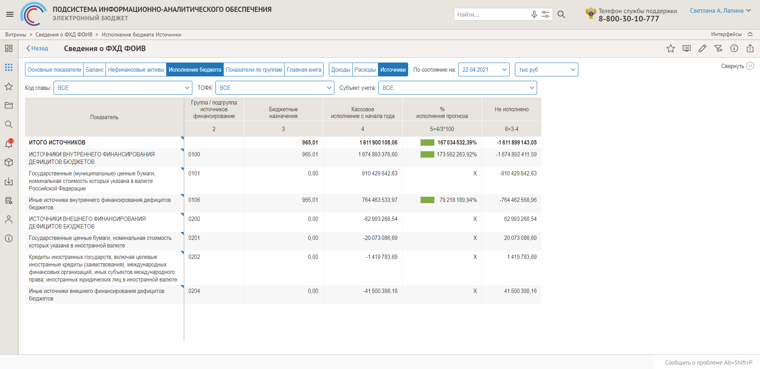
Рисунок 331 – Макет отчета «Сведения о ФХД ФОИВ». Представление «Исполнение бюджета» – «Источники»

Отчет «Сведения о ФХД ФОИВ. Качество данных» (PIAO_103_003_mainBookDataQualityReport)
Аналитический отчет «Сведения о ФХД ФОИВ. Качество данных» содержит информацию о финансово-хозяйственной деятельности субъектов учета (ФОИВ, казенных учреждений) осуществивших передачу полномочий по ведению бухгалтерского учета в Федеральное казначейство.
Отчет обеспечивает повышение качества предоставляемых данных по направлениям:
- Анализ исполнения бюджета;
- Анализ дебиторской и кредиторской задолженности;
- Анализ нефинансовых активов.
В том числе производит проверку сопоставимости данных между разными направлениями и источниками информации.

Представление «Мониторинг загрузки» – «Статистика загрузки» - «Свод»
Представление «Мониторинг загрузки» – «Статистика загрузки» - «Свод» представлено на рисунке 332 и обеспечивает наглядное представление статистики загрузки данных, получаемых по вэб-сервисному взаимодействию с МВУ ПУИО.
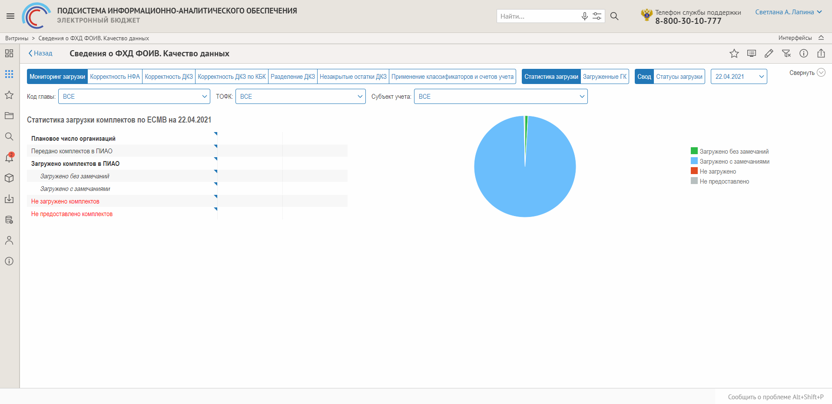
Рисунок 332 – Макет отчета «Сведения о ФХД ФОИВ. Качество данных». Представление «Мониторинг загрузки» – «Статистика загрузки» - «Свод»
Источники данных для отчета:
- Сервисная таблица с результатами загрузки данных по «Главная книга» (T_GK_SERVICELOAD);
- Сервисная таблица с результатами загрузки данных по «Нефинансовые активы» (T_GK_OSSERVICELOAD);
- Сервисная таблица с результатами загрузки данных по «Нефинансовые активы» (T_GK_DKZSERVICELOAD).
Параметры отчета:
- Дата. Выпадающий список с выбором определенной даты с использованием календаря;
- Код главы. Плоский список с перечнем Глав субъектов учета, по которым производится анализ в ПИАО;
- ТОФК. Плоский список с перечнем ТОФК, к которым принадлежат субъекты учета, по которым производится анализ в ПИАО;
- Субъект учета. Плоский список: перечень субъектов учета, передавших по полномочия по ведению бухгалтерского учета Федеральному казначейству, и анализирующихся в ПИАО. Фильтр зависит от выбора в фильтре «Код Главы»: отображаются только субъекты учета, принадлежащие к данной Главе.
Из отчета обеспечены переходы в следующие виды детализации:
- Детализация по статусам загрузки.

Представление «Мониторинг загрузки» – «Статистика загрузки» - «Статусы загрузки»
Представление «Мониторинг загрузки» – «Статистика загрузки» – «Статусы загрузки» представлено на рисунке 333 и обеспечивает наглядное представление статистики загрузки данных, получаемых по вэб-сервисному взаимодействию с МВУ ПУИО, по всем загруженным пакетам, в том числе с предоставлением следующей информации:
- Дата загрузки в ПИАО;
- Статус передачи в ПИАО;
- ID переданного пакета;
- Сведения о загружаемой организации;
- Код статуса загрузки;
- Расшифровка ошибки загрузки (при наличии).
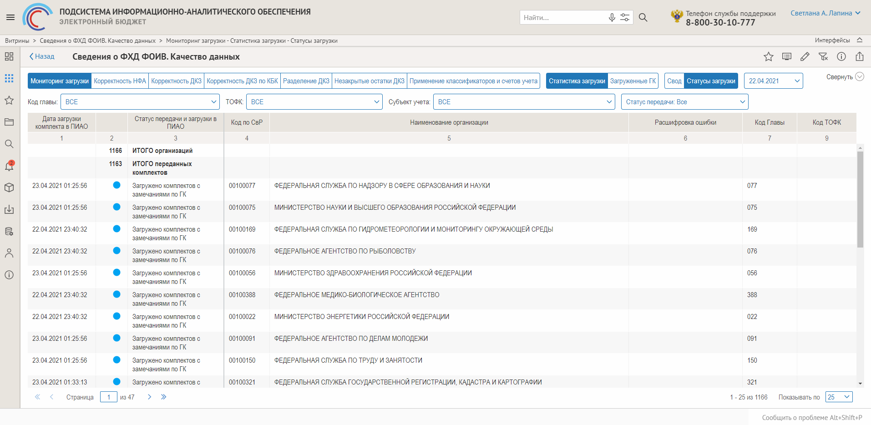
Рисунок 333 – Макет отчета «Сведения о ФХД ФОИВ. Качество данных». Представление «Мониторинг загрузки» – «Статистика загрузки» - «статусы загрузки»
Источники данных для отчета:
- Сервисная таблица с результатами загрузки данных по «Главная книга» (T_GK_SERVICELOAD);
- Сервисная таблица с результатами загрузки данных по «Нефинансовые активы» (T_GK_OSSERVICELOAD);
- Сервисная таблица с результатами загрузки данных по «Нефинансовые активы» (T_GK_DKZSERVICELOAD).
Параметры отчета:
- Дата. Выпадающий список с выбором определенной даты с использованием календаря;
- Код главы. Плоский список с перечнем Глав субъектов учета, по которым производится анализ в ПИАО;
- ТОФК. Плоский список с перечнем ТОФК, к которым принадлежат субъекты учета, по которым производится анализ в ПИАО;
- Субъект учета. Плоский список: перечень субъектов учета, передавших по полномочия по ведению бухгалтерского учета Федеральному казначейству, и анализирующихся в ПИАО. Фильтр зависит от выбора в фильтре «Код Главы»: отображаются только субъекты учета, принадлежащие к данной Главе;
- Статус передачи. Плоский список со множественным выбором: загружено без замечаний; загружено с замечаниями; не загружено; не предоставляется в ПИАО.

Представление «Корректность ДКЗ»
Представление «Корректность ДКЗ» отчета «Сведения о ФХД ФОИВ. Качество данных» содержат информацию о наличии расхождений, выявленных при сверке аналитического учета дебиторской и кредиторской задолженности и данных главной книги (соблюдение требования непротиворечивости показателей), полученных в результате загрузки данных бюджетного учета субъектов централизованного учета.
Представление создано в табличной форме и содержат следующие представления:
- ГРБС – Счет;
- Счет – ГРБС.
Источники данных для представления:
- Данные на основе информации регистра «Главная книга» (F_GK_DATA);
- Данные на основе информации «Дебиторская и кредиторская задолженность» (F_GK_DKZ).
Параметры представления:
- Дата. Выпадающий список с выбором определенной даты с использованием календаря;
- Единицы измерения. Плоский список с элементами: руб., тыс. руб., млн. руб., млрд. руб.
- Счет. Иерархический список со счетами, относящимися к учету дебиторской и кредиторской задолженности;
- Код главы. Плоский список с перечнем Глав субъектов учета, по которым производится анализ в ПИАО;
- Субъект учета. Плоский список: перечень субъектов централизованного учета, анализируемых в ПИАО. Фильтр зависит от выбора в фильтре «Код Главы»: отображаются только субъекты учета, находящиеся в ведении данной Главы;
- Период. Плоский список с элементами: по периоду, на начало года.
- Чек-бокс одинарная галочка «Показать проблемы». При простановке галочки выводятся только строки, содержащие расхождения, выявленные при сверке показателей.
Алгоритм расчета показателей представлен в Таблице 46
Таблица 46 – Алгоритм расчета основных показателей отчета «Корректность ДКЗ»
Нумерация в таблице | Наименование | Алгоритм | Источник данных
3 | Данные по счету начало года/по периоду в Главной книге Дебет | Остаток по счетам учета дебиторской задолженности на начало года/по периоду | МВУ ПУИО, регистр "Главная книга"
4 | Данные по счету начало года/по периоду в Главной книге Кредит | Остаток по счетам учета кредиторской задолженности на начало года/по периоду | МВУ ПУИО, регистр "Главная книга"
5 | Свернутый остаток по счету | Свернутый остаток по счетам учета дебиторской и кредиторской задолженности на начало года/по периоду | МВУ ПУИО, регистр "Главная книга"
6 | Тип остатка (Дт/Кт) | Определяется тип остатка (Дт/Кт) подсвечивается красным цветом остаток счета, у которого нарушено соответствие принадлежности счета к балансу | МВУ ПУИО, регистр "Главная книга"
7 | Данные по счету на начало года/по периоду по Расшифровке дебиторской и кредиторской задолженности Дебет | Остаток по счетам учета дебиторской задолженности на начало года/по периоду | МВУ ПУИО, регистр "Дебиторская и кредиторская задолженность"
8 | Данные по счету на начало года/по периоду по Расшифровке дебиторской и кредиторской задолженности Кредит | Остаток по счетам учета кредиторской задолженности на начало года/по периоду | МВУ ПУИО, регистр "Дебиторская и кредиторская задолженность"
9 | Свернутый остаток по счету | Свернутый остаток по счетам учета дебиторской и кредиторской задолженности на начало года/по периоду | МВУ ПУИО, регистр "Дебиторская и кредиторская задолженность"
10 | Тип остатка (Дт/Кт) | Определяется тип остатка (Дт/Кт) подсвечивается красным цветом остаток счета, у которого нарушено соответствие принадлежности счета к балансу | МВУ ПУИО, регистр "Дебиторская и кредиторская задолженность"
11=5-9 | Расхождение | Определяется расчетным путем | Расчетная
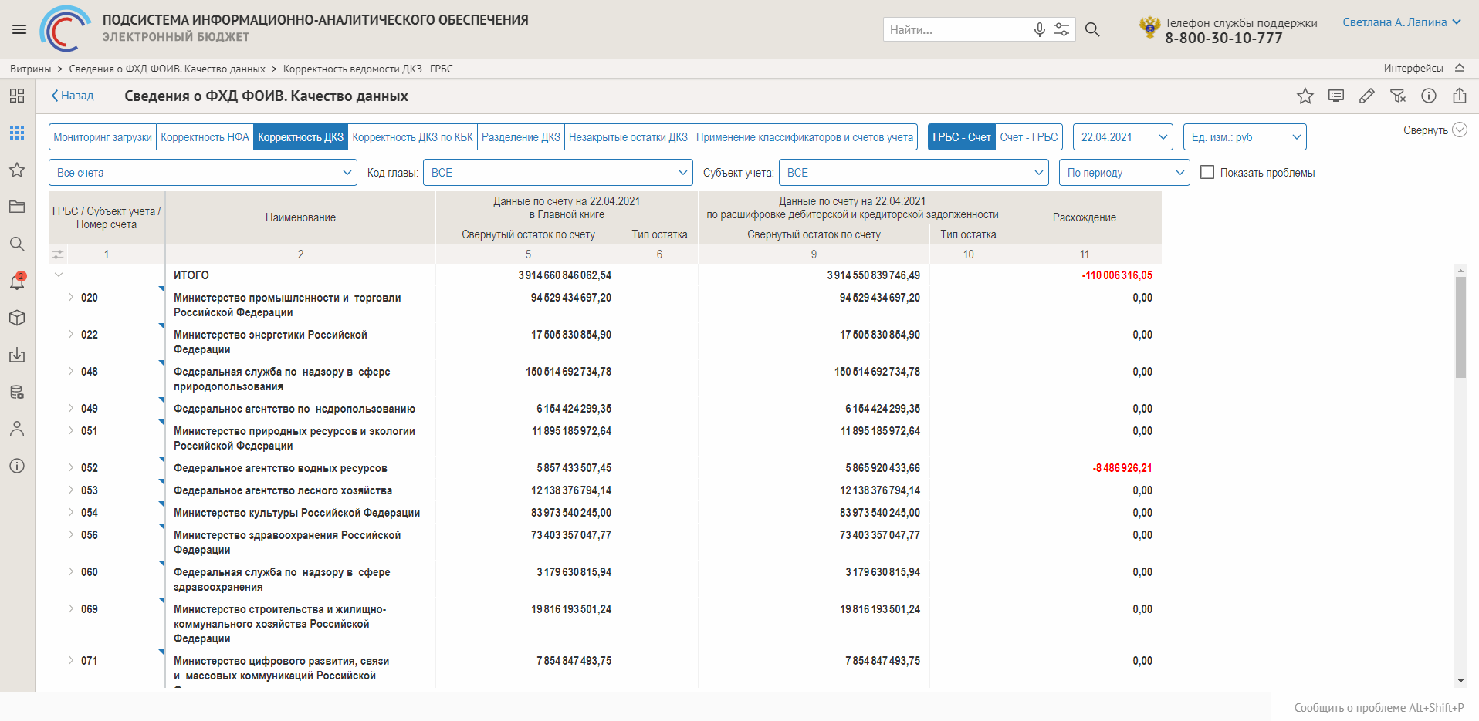
Рисунок 334 – Макет отчета «Сведения о ФХД ФОИВ. Качество данных». Представление «Корректность ДКЗ» (Колонки 1-6)
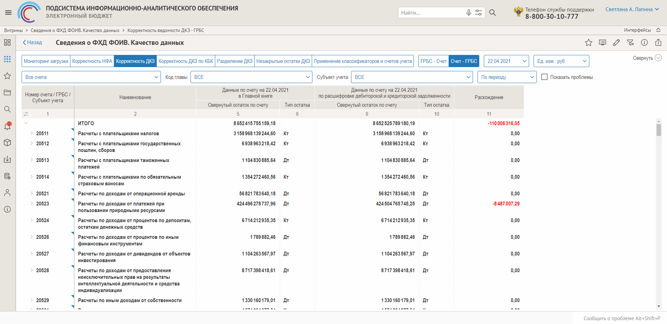
Рисунок 335 – Макет отчета «Сведения о ФХД ФОИВ. Качество данных». Представление «Корректность ДКЗ» (Колонки 7-11)

Представление «Корректность ДКЗ по КБК»
Представление «Корректность ДКЗ по КБК» отчета «Сведения о ФХД ФОИВ. Качество данных» содержат информацию о наличии расхождений, выявленных при сверке аналитического учета дебиторской и кредиторской задолженности и данных главной книги в разрезе КБК (соблюдение требования непротиворечивости показателей), полученных в результате загрузки данных бюджетного учета субъектов централизованного учета.
Представление создано в табличной форме и содержат одно представление.
Источники данных для представления:
- Данные на основе информации регистра «Главная книга» (F_GK_DATA);
- Данные на основе информации «Дебиторская и кредиторская задолженность» (F_GK_DKZ).
Параметры представления:
- Дата. Выпадающий список с выбором определенной даты с использованием календаря;
- Единицы измерения. Плоский список с элементами: руб., тыс. руб., млн. руб., млрд. руб.
- Счет. Иерархический список со счетами, относящимися к учету дебиторской и кредиторской задолженности;
- Код главы. Плоский список с перечнем Глав субъектов централизованного учета, по которым производится анализ в ПИАО;
- Субъект учета. Плоский список: перечень субъектов централизованного учета, анализируемых в ПИАО. Фильтр зависит от выбора в фильтре «Код Главы»: отображаются только субъекты учета, находящиеся в ведении данной Главы;
- Период. Плоский список с элементами: по периоду, на начало года.
- Чек-бокс одинарная галочка «Показать проблемы». При простановке галочки выводятся только строки, содержащие расхождения, выявленные при сверке показателей.
Алгоритм расчета показателей представлен в Таблице 47
Таблица 47 – Алгоритм расчета основных показателей отчета «Корректность ДКЗ по КБК
Нумерация в таблице | Наименование | Алгоритм | Источник данных
3 | Данные по счету начало года/по периоду в Главной книге Дебет | Остаток по счетам учета дебиторской задолженности на начало года/по периоду | МВУ ПУИО, регистр "Главная книга"
4 | Данные по счету начало года/по периоду в Главной книге Кредит | Остаток по счетам учета кредиторской задолженности на начало года/по периоду | МВУ ПУИО, регистр "Главная книга"
5 | Свернутый остаток по счету | Свернутый остаток по счетам учета дебиторской и кредиторской задолженности на начало года/по периоду | МВУ ПУИО, регистр "Главная книга"
6 | Тип остатка (Дт/Кт) | Определяется тип остатка (Дт/Кт) подсвечивается красным цветом остаток счета, у которого нарушено соответствие принадлежности счета к балансу | МВУ ПУИО, регистр "Главная книга"
7 | Данные по счету на начало года/по периоду по Расшифровке дебиторской и кредиторской задолженности Дебет | Остаток по счетам учета дебиторской задолженности на начало года/по периоду | МВУ ПУИО, регистр "Дебиторская и кредиторская задолженность"
8 | Данные по счету на начало года/по периоду по Расшифровке дебиторской и кредиторской задолженности Кредит | Остаток по счетам учета кредиторской задолженности на начало года/по периоду | МВУ ПУИО, регистр "Дебиторская и кредиторская задолженность"
9 | Свернутый остаток по счету | Свернутый остаток по счетам учета дебиторской и кредиторской задолженности на начало года/по периоду | МВУ ПУИО, регистр "Дебиторская и кредиторская задолженность"
10 | Тип остатка (Дт/Кт) | Определяется тип остатка (Дт/Кт) подсвечивается красным цветом остаток счета, у которого нарушено соответствие принадлежности счета к балансу | МВУ ПУИО, регистр "Дебиторская и кредиторская задолженность"
11=5-9 | Расхождение | Определяется расчетным путем | Расчетная
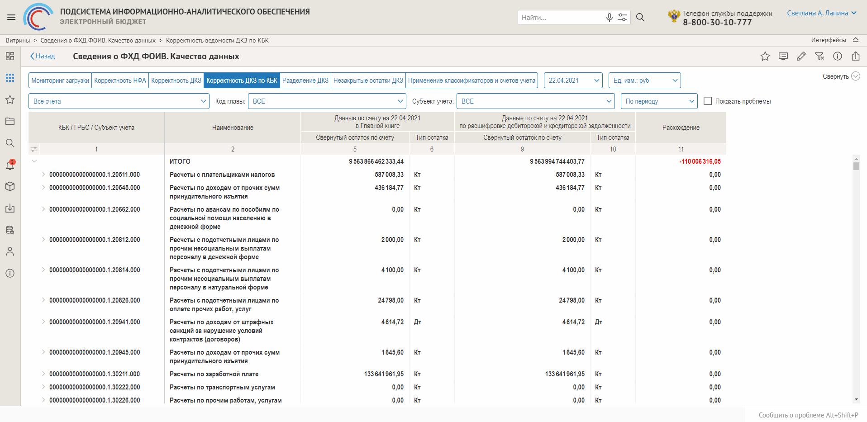
Рисунок 336 – Макет отчета «Сведения о ФХД ФОИВ. Качество данных». Представление «Корректность ДКЗ по КБК»

Представление «Разделение ДКЗ»
Представление «Разделение ДКЗ» отчета «Сведения о ФХД ФОИВ. Качество данных» содержат информацию о принадлежности данных по счетам бухгалтерского учета к определенному типу задолженности, либо непринадлежности ни к какому из типов задолженности и отсутствие данных в аналитическом отчете по дебиторской и кредиторской задолженности; содержать информацию о принадлежности счета бухгалтерского учета к плану счетов в соответствии с Приказом Федерального казначейства от 31 декабря 2019 г. N 40н "Об утверждении Рабочего плана счетов централизованного бухгалтерского учета и Порядка его применения"; содержать информацию о принадлежности счета бухгалтерского учета к плану счетов в соответствии с Приказом Минфина РФ от 6 декабря 2010 г. N 162н " Об утверждении Плана счетов бюджетного учета и Инструкции по его применению"; содержать информацию о принадлежности данных по счету структуре баланса (соблюдение требования непротиворечивости показателей), полученных в результате загрузки данных бюджетного учета субъектов централизованного учета.
Представление создано в табличной форме и содержат одно представление с построчной индикацией наличия проблем.
Источники данных для представления:
- Данные на основе информации «Дебиторская и кредиторская задолженность» (F_GK_DKZ).
Параметры представления:
- Дата. Выпадающий список с выбором определенной даты с использованием календаря;
- Единицы измерения. Плоский список с элементами: руб., тыс. руб., млн. руб., млрд. руб.
- Счет. Иерархический список со счетами, относящимися к учету дебиторской и кредиторской задолженности;
- Код главы. Плоский список с перечнем Глав субъектов централизованного учета, по которым производится анализ в ПИАО;
- Субъект учета. Плоский список: перечень субъектов централизованного учета, анализируемых в ПИАО. Фильтр зависит от выбора в фильтре «Код Главы»: отображаются только субъекты учета, находящиеся в ведении данной Главы;
- Период. Плоский список с элементами: по периоду, на начало года.
- Тип задолженности. Плоский список с элементами: показать все, дебиторская задолженность, кредиторская задолженность.
- Чек-бокс одинарная галочка «Не попадают в отчет по ДКЗ». При простановке галочки выводятся только строки, содержащие данные по счетам бухгалтерского учета, не попадающие в аналитический отчет по дебиторской и кредиторской задолженности.
- Чек-бокс одинарная галочка «Отсутствуют в плане счетов Приказ 40н». При простановке галочки выводятся строки, содержащие данные по счетам бухгалтерского учета, отсутствующие в плане счетов по Приказу Федерального казначейства от 31 декабря 2019 г. N 40н "Об утверждении Рабочего плана счетов централизованного бухгалтерского учета и Порядка его применения".
- Чек-бокс одинарная галочка «Отсутствуют в плане счетов Приказ 162н». При простановке галочки выводятся строки, содержащие данные по счетам бухгалтерского учета, отсутствующие в плане счетов по Приказу Минфина РФ от 6 декабря 2010 г. N 162н "Об утверждении Плана счетов бюджетного учета и Инструкции по его применению".
- Чек-бокс одинарная галочка «Остаток отсутствует в структуре баланса». При простановке галочки выводятся строки, содержащие данные по счетам бухгалтерского учета с нарушением соответствия принадлежности остатка счета к балансу (дебетовый остаток на пассивном счете и кредитовый остаток на активном счете).
- Описание фонарных групп:
- Зеленый индикатор: попадает в отчет, присутствует в плане счетов.
- Красный индикатор: не попадает в отчет, отсутствует в плане счетов.
- Описание расчета фонарных групп для каждого из представлений должно приводиться в справке в описании отчета.
Алгоритм расчета показателей представлен в Таблице 48
Таблица 48 – Алгоритм расчета основных показателей отчета "Разделение ДКЗ"
Нумерация в таблице | Наименование | Алгоритм | Источник данных
3 | Данные по счету на дату по расшифровке дебиторской и кредиторской задолженности Дебет | Остаток по счетам учета дебиторской задолженности на начало года/по периоду | МВУ ПУИО, регистр "Дебиторская и кредиторская задолженность"
4 | Данные по счету на дату по расшифровке дебиторской и кредиторской задолженности Кредит | Остаток по счетам учета кредиторской задолженности на начало года/по периоду | МВУ ПУИО, регистр "Дебиторская и кредиторская задолженность"
5 | Свернутый остаток по счету | Свернутый остаток по счетам учета дебиторской и кредиторской задолженности на начало года/по периоду | МВУ ПУИО, регистр "Дебиторская и кредиторская задолженность"
6 | Тип остатка (Дт/Кт) | Определяется тип остатка (Дт/Кт) подсвечивается красным цветом остаток счета, у которого нарушено соответствие принадлежности счета к балансу | МВУ ПУИО, регистр "Дебиторская и кредиторская задолженность"
7 | Попадает в аналитический отчет по ДКЗ/ Статус | Определяется статус задолженности: дебиторская/кредиторская | МВУ ПУИО, регистр "Дебиторская и кредиторская задолженность"
8 | Попадает в аналитический отчет по ДКЗ | Индикатор зеленый - "ДА", Индикатор красный - "НЕТ" | МВУ ПУИО, регистр "Дебиторская и кредиторская задолженность"
9 | Есть в плане счетов Приказ 40н | Индикатор зеленый - "ДА", Индикатор красный - "НЕТ" | МВУ ПУИО, регистр "Дебиторская и кредиторская задолженность"
10 | Есть в плане счетов Приказ 162н | Индикатор зеленый - "ДА", Индикатор красный - "НЕТ" | МВУ ПУИО, регистр "Дебиторская и кредиторская задолженность"

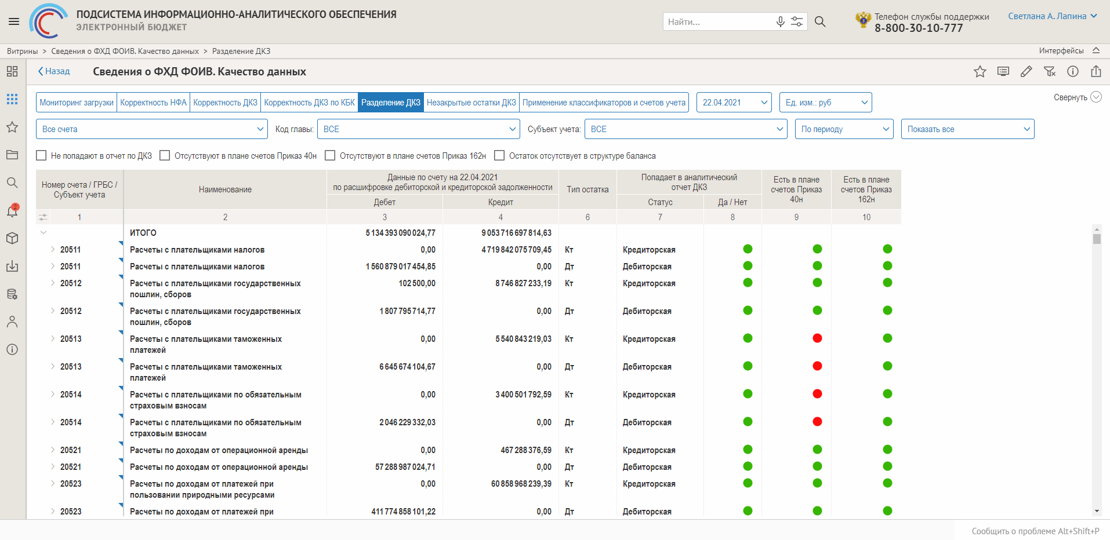
Рисунок 337 – Макет отчета «Сведения о ФХД ФОИВ. Качество данных». Представление «Разделение ДКЗ»

Представление «Незакрытые остатки ДКЗ»
Представление «Незакрытые остатки ДКЗ» отчета «Сведения о ФХД ФОИВ. Качество данных» содержат информацию об организациях, имеющих незакрытые остатки по каждому конкретному счету учета дебиторской и кредиторской задолженности. При этом аналитика КБК, контрагент и договор должна быть одинаковой и одновременно присутствовать и дебетовый и кредитовый остаток по счету на выбранную дату, в отчет отобраны все счета учета дебиторской и кредиторской задолженности, кроме данных по счетам 30300 "Расчеты по платежам в бюджеты", 40140 "Доходы будущих периодов", 40160 "Резервы предстоящих расходов" (соблюдение требования непротиворечивости показателей), полученных в результате загрузки данных бюджетного учета субъектов централизованного учета.
Представление создано в табличной форме и содержат одно представление с построчной индикацией наличия проблем.
Источники данных для представления:
- Данные на основе информации «Дебиторская и кредиторская задолженность» (F_GK_DKZ).
Параметры представления:
- Дата. Выпадающий список с выбором определенной даты с использованием календаря;
- Единицы измерения. Плоский список с элементами: руб., тыс. руб., млн. руб., млрд. руб.
- Счет. Иерархический список со счетами, относящимися к учету дебиторской и кредиторской задолженности;
- Код главы. Плоский список с перечнем Глав субъектов централизованного учета, по которым производится анализ в ПИАО;
- ТОФК. Плоский список с перечнем ТОФК, обслуживающих субъекты централизованного учета, по которым производится анализ в ПИАО;
- Субъект учета. Плоский список: перечень субъектов учета, передавших полномочия по ведению бухгалтерского учета Федеральному казначейству, и анализируемых в ПИАО. Фильтр зависит от выбора в фильтре «Код Главы»: отображаются только субъекты учета, находящиеся в ведении данной Главы;
- Чек-бокс одинарная галочка «Одинаковый незакрытый остаток по аналитике». При простановке галочки выводятся строки, по каждому счету бухгалтерского учета, содержащие одинаковые остатки по дебету и по кредиту на выбранную дату.
- Описание фонарных групп:
- Красный индикатор: присутствуют одинаковые незакрытые остатки одновременно по дебету и по кредиту.
- Описание расчета фонарных групп для каждого из представлений приводится в справке в описании отчета.
Алгоритм расчета показателей представлен в Таблице 49
Таблица 49 – Алгоритм расчета основных показателей отчета "Незакрытые остатки ДКЗ"
Нумерация в таблице | Наименование | Алгоритм | Источник данных
1 | Организация/Код по СвР | Код по СвР организации | МВУ ПУИО, регистр "Дебиторская и кредиторская задолженность"
2 | Организация/Наименование | Наименование организации | МВУ ПУИО, регистр "Дебиторская и кредиторская задолженность"
3 | Счет | Счет бухгалтерского учета | МВУ ПУИО, регистр "Дебиторская и кредиторская задолженность"
4 | Наименование | Наименование счета бухгалтерского учета | МВУ ПУИО, регистр "Дебиторская и кредиторская задолженность"
5 | КБК | Код бюджетной классификации, указанный в номере счета бухгалтерского учета | МВУ ПУИО, регистр "Дебиторская и кредиторская задолженность"
6 | Контрагент/ИНН | ИНН контрагента, являющегося элементом аналитики на счетах бухгалтерского учета по дебиторской и кредиторской задолженности | МВУ ПУИО, регистр "Дебиторская и кредиторская задолженность"
7 | Контрагент/КПП | КПП контрагента, являющегося элементом аналитики на счетах бухгалтерского учета по дебиторской и кредиторской задолженности | МВУ ПУИО, регистр "Дебиторская и кредиторская задолженность"
8 | Контрагент/Наименование | Наименование контрагента, являющегося элементом аналитики на счетах бухгалтерского учета по дебиторской и кредиторской задолженности | МВУ ПУИО, регистр "Дебиторская и кредиторская задолженность"
9 | Реквизиты договора | Данные договора, являющегося элементом аналитики на счетах бухгалтерского учета по дебиторской и кредиторской задолженности | МВУ ПУИО, регистр "Дебиторская и кредиторская задолженность"
10 | Остаток на начало года/Дебет | Дебетовый остаток по счету учета на начало года | МВУ ПУИО, регистр "Дебиторская и кредиторская задолженность"
11 | Остаток на начало года/Кредит | Кредитовый остаток по счету учета на начало года | МВУ ПУИО, регистр "Дебиторская и кредиторская задолженность"
12 | Оборот за период/Дебет | Дебетовый оборот по счету учета за период с начала года | МВУ ПУИО, регистр "Дебиторская и кредиторская задолженность"
13 | Оборот за период/Кредит | Кредитовый оборот по счету учета за период с начала года | МВУ ПУИО, регистр "Дебиторская и кредиторская задолженность"
14 | Остаток на текущую дату/Дебет | Дебетовый остаток по счету учета на выбранную дату | МВУ ПУИО, регистр "Дебиторская и кредиторская задолженность"
15 | Остаток на текущую дату/Кредит | Кредитовый остаток по счету учета на выбранную дату | МВУ ПУИО, регистр "Дебиторская и кредиторская задолженность"
16 | Одинаковый незакрытый остаток по аналитике | Индикатор красный для одинаковых незакрытых остатков одновременно по дебету и по кредиту на выбранную дату | МВУ ПУИО, регистр "Дебиторская и кредиторская задолженность"

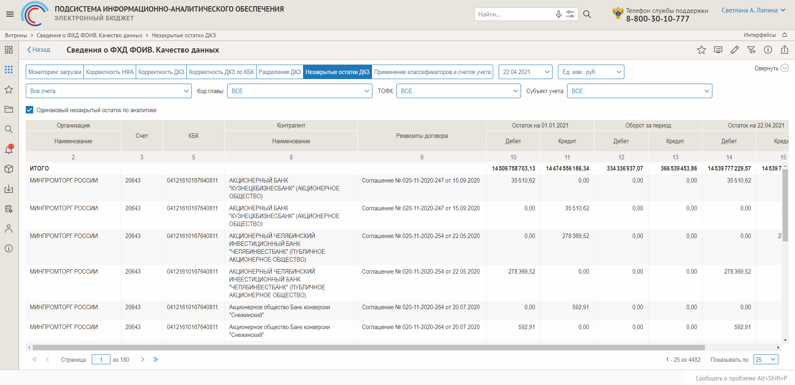
Рисунок 338 – Макет отчета «Сведения о ФХД ФОИВ. Качество данных». Представление «Незакрытые остатки ДКЗ»

Представление «Применение классификаторов и счетов учета»
Представление «Применение классификаторов и счетов учета» группы отчетов содержит информацию о корректности применения классификаторов и счетов бухгалтерского учета:
- Соответствие применения типа КБК счету бухгалтерского учета на основании Приказа Минфина России от 06.12.2010 № 162н «Об утверждении Плана счетов бюджетного учета и Инструкции по его применению» (с учетом изменений, внесенных приказом Минфина России от 28.10.2020 № 246н) (прилагается);
- Соответствие применения типа КБК счету бухгалтерского учета на основании Приказа Федерального казначейства от 17.12.2020 № 41н «Об утверждении Рабочего плана счетов централизованного бухгалтерского учета и Порядка его применения, а также признании утратившим силу приказа Федерального казначейства от 31 декабря 2019 г. № 40н» (Зарегистрировано в Минюсте России 05.02.2021 № 62423);
- Соответствие применения КОСГУ счету бухгалтерского учета на основании Приказа Федерального казначейства от 17.12.2020 № 41н «Об утверждении Рабочего плана счетов централизованного бухгалтерского учета и Порядка его применения, а также признании утратившим силу приказа Федерального казначейства от 31 декабря 2019 г. № 40н» (Зарегистрировано в Минюсте России 05.02.2021 № 62423);
- Соответствие применения КОСГУ счету бухгалтерского учета на основании Приказа Минфина России от 06.12.2010 № 162н «Об утверждении Плана счетов бюджетного учета и Инструкции по его применению» (с учетом изменений, внесенных приказом Минфина России от 28.10.2020 № 246н) (прилагается);
- Соответствие применения КВР – КОСГУ на основании «Таблицы соответствия видов расходов классификации расходов бюджетов и статей (подстатей) классификации операций сектора государственного управления", применяемой в 2021 году», разработанной Министерством финансов Российской Федерации по состоянию на 15.01.2021;
- Соответствие применения АГПВД – КОСГУ на основании «Таблицы соответствия кодов классификации доходов и статей (подстатей) КОСГУ кодам Классификации доходов, установленным Руководством по статистике государственных финансов (СГФ – 2014), применяемой с 1 января 2021 года», разработанной Министерством финансов Российской Федерации по состоянию на 12.01.2021;
- Соответствие типа счета бухгалтерского учета (активный, пассивный, активно-пассивный) его остатку на счете бухгалтерского учета (дебетовый либо кредитовый, дебетовый и кредитовый).
Представление создано в табличной форме и содержат одно представление с построчной индикацией наличия проблем.
Источники данных для отчета:
- Данные на основе информации регистра «Главная книга» (F_GK_DATA)
- Данные на основе информации регистра «Рабочий план счетов ФОИВ» (D_GK_ACCPIANFOIV)
- Данные на основе информации регистра «Рабочий план счетов ФК» (D_GK_ACCPIANFK)
Описание фонарных групп:
- Зеленый индикатор: соответствует требованиям;
- Красный индикатор: не соответствует требованиям;
- Серый индикатор: проверка отсутствует.
Описание расчета фонарных групп представления должно приводиться в справке в описании отчета.
Алгоритм расчета основных показателей отчета представлен в Таблице 50
Таблица 50 – Алгоритм расчета основных показателей отчета «Применение классификаторов и счетов учета»
№ колонки в таблице | Наименование | Алгоритм расчета | Источник данных
3 | Дебетовый остаток на начало года | Остаток на начало года по дебету по источнику «Главная книга» на выбранную дату по соответствующему счету | МВУ ПУИО, регистр «Главная книга»
4 | Кредитовый остаток на начало года | Остаток на начало года по кредиту по источнику «Главная книга» на выбранную дату по соответствующему счету | МВУ ПУИО, регистр «Главная книга»
5 | Свернутый остаток по счету на начало года | Свернутый остаток на начало года по источнику «Главная книга» на выбранную дату по соответствующему счету | МВУ ПУИО, регистр «Главная книга»
6 | Дебетовый остаток на начало периода | Остаток на начало периода по дебету по источнику «Главная книга» на выбранную дату по соответствующему счету | МВУ ПУИО, регистр «Главная книга»
7 | Кредитовый остаток на начало периода | Остаток на начало периода по кредиту по источнику «Главная книга» на выбранную дату по соответствующему счету | МВУ ПУИО, регистр «Главная книга»
8 | Свернутый остаток по счету на начало периода | Свернутый остаток на начало периода по источнику «Главная книга» на выбранную дату по соответствующему счету | МВУ ПУИО, регистр «Главная книга»
9 | Дебетовый оборот за период | Оборот за период по дебету по источнику «Главная книга» на выбранную дату по соответствующему счету | МВУ ПУИО, регистр «Главная книга»
10 | Кредитовый оборот за период | Оборот за период по кредиту по источнику «Главная книга» на выбранную дату по соответствующему счету | МВУ ПУИО, регистр «Главная книга»
11 | Дебетовый оборот за период с начала года | Оборот за период с начала года по дебету по источнику «Главная книга» на выбранную дату по соответствующему счету | МВУ ПУИО, регистр «Главная книга»
12 | Кредитовый оборот за период с начала года | Оборот за период с начала года по кредиту по источнику «Главная книга» на выбранную дату по соответствующему счету | МВУ ПУИО, регистр «Главная книга»
13 | Дебетовый остаток на конец периода | Остаток на конец периода по дебету по источнику «Главная книга» на выбранную дату по соответствующему счету | МВУ ПУИО, регистр «Главная книга»
14 | Кредитовый остаток на конец периода | Остаток на конец периода по кредиту по источнику «Главная книга» на выбранную дату по соответствующему счету | МВУ ПУИО, регистр «Главная книга»
15 | Свернутый остаток по счету на конец периода | Свернутый остаток на конец периода по источнику «Главная книга» на выбранную дату по соответствующему счету | МВУ ПУИО, регистр «Главная книга»
16 | Номер журнала операций | Номер журнала операций по источнику «Главная книга» | МВУ ПУИО, регистр «Главная книга»
17 | Уровень | Уровень иерархии по источнику «Главная книга» | МВУ ПУИО, регистр «Главная книга»
18 | Индикатор проверки по Приказу Минфина РФ на текущий год | Индикатор зеленый – «Соответствует», индикатор красный – «Не соответствует» (проводится сравнение типа КБК для счета по Приказу 162н с типом КБК для счета в данных главной книги на 3 и 4 уровнях иерархии) | МВУ ПУИО, регистр «Главная книга»
19 | Приказ Минфина РФ на текущий год | Определяется тип КБК для счета на основании Приказа 162н (гКБК, КРБ, КДБ, КИФ) | регистр «Рабочий план счетов ФОИВ»
20 | Индикатор проверки по Приказу ФК РФ на текущий год | Индикатор зеленый – «Соответствует», индикатор красный – «Не соответствует» (проводится сравнение типа КБК для счета по Приказу 41н с типом КБК для счета в данных главной книги на 3 и 4 уровнях иерархии) | МВУ ПУИО, регистр «Главная книга»,  регистр «Рабочий план счетов ФК»
21 | Приказ ФК РФ на текущий год | Определяется тип КБК для счета на основании Приказа 41н (гКБК, КРБ, КДБ, КИФ) | регистр «Рабочий план счетов ФК»
22 | Данные Главной книги | Определяется тип КБК на основании источника «Главная книга» (гКБК, КРБ, КДБ, КИФ) | МВУ ПУИО, регистр "Главная книга
23 | Индикатор проверки Счет – КОСГУ в соответствии с требованиями ФК РФ | Индикатор зеленый – «Соответствует», индикатор красный – «Не соответствует», индикатор серый – «Проверка отсутствует» (проводится сравнение КОСГУ для счета на основании Приказа 41н с КОСГУ для счета в данных главной книги на всех уровнях иерархии) | МВУ ПУИО, регистр «Главная книга»,  регистр «Рабочий план счетов ФОИВ»
24 | КОСГУ в соответствии с требованиями ФК РФ на текущий год | Определяется КОСГУ для счета на основании Приказа 41н | регистр «Рабочий план счетов ФК РФ»
25 | Индикатор проверки Счет – КОСГУ в соответствии с требованиями Минфина РФ на текущий год | Индикатор зеленый – «Соответствует», индикатор красный – «Не соответствует», индикатор серый – «Проверка отсутствует» (проводится сравнение КОСГУ для счета на основании Приказа 162н с КОСГУ для счета в данных главной книги на всех уровнях иерархии) | МВУ ПУИО, регистр «Главная книга»,  регистр «Рабочий план счетов ФОИВ»
26 | КОСГУ в соответствии с требованиями Минфина РФ на текущий год | Определяется КОСГУ для счета на основании Приказа 162н | регистр «Рабочий план счетов ФОИВ»
27 | Данные Главной книги | Определяется КОСГУ на основании источника «Главная книга» | МВУ ПУИО, регистр "Главная книга
28 | Индикатор проверки КВР/АГПВД – КОСГУ | Индикатор зеленый – «Соответствует», индикатор красный – «Не соответствует», индикатор серый – «Проверка отсутствует» (проводится сравнение соответствия КВР/АГПВД – КОСГУ в данных главной книги с соответствием КВР/АГПВД – КОСГУ по требованиям Минфина РФ для определенных счетов бухгалтерского учета, подлежащих данной проверке на 4 уровне иерархии) | МВУ ПУИО, регистр «Главная книга»,  регистр «Рабочий план счетов ФОИВ»
29 | КОСГУ в соответствии с требованиями Минфина РФ на текущий год | Определяется КОСГУ на основании Приказа 209н | регистр «Рабочий план счетов ФОИВ»
30 | Данные Главной книги | Определяется КОСГУ на основании источника «Главная книга» | МВУ ПУИО, регистр «Главная книга»
31 | Индикатор проверки типа остатка | Индикатор зеленый – «Соответствует» (активный счет – дебетовый остаток, пассивный счет – кредитовый остаток, активно-пассивный счет может быть и дебетовый и кредитовый остаток). Индикатор красный – «Не соответствует» (активный счет – кредитовый остаток, пассивный счет – дебетовый остаток) на 2 и 3 уровнях иерархии | МВУ ПУИО, регистр «Главная книга»,  регистр «Рабочий план счетов ФОИВ»
32 | Соответствие счета структуре баланса | Определяется тип счета: активный, пассивный, активно-пассивный | регистр «Рабочий план счетов ФОИВ»
33 | Данные Главной книги | Определяется тип остатка: дебетовый, кредитовый на основании источника «Главная книга» | МВУ ПУИО, регистр "Главная книга

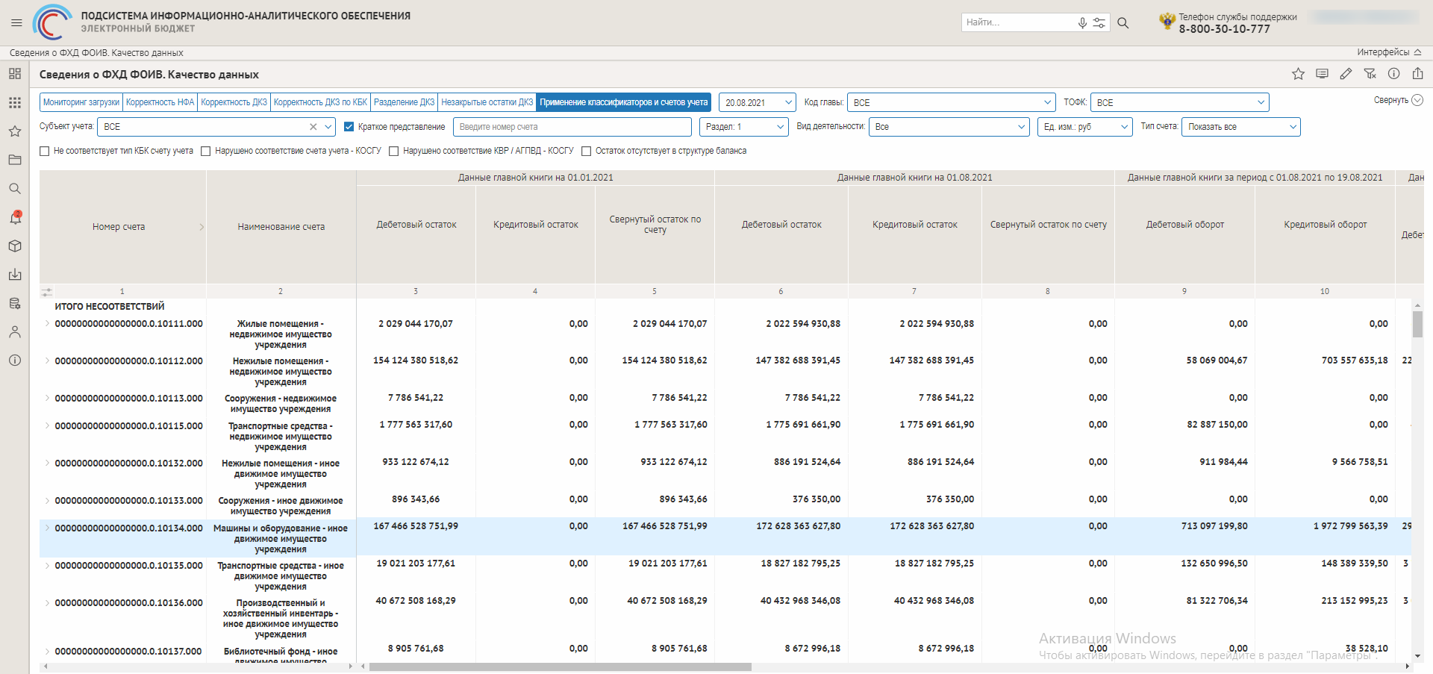
Рисунок 339 – Представление «Применение классификаторов и счетов учета» (Колонки 1-10)
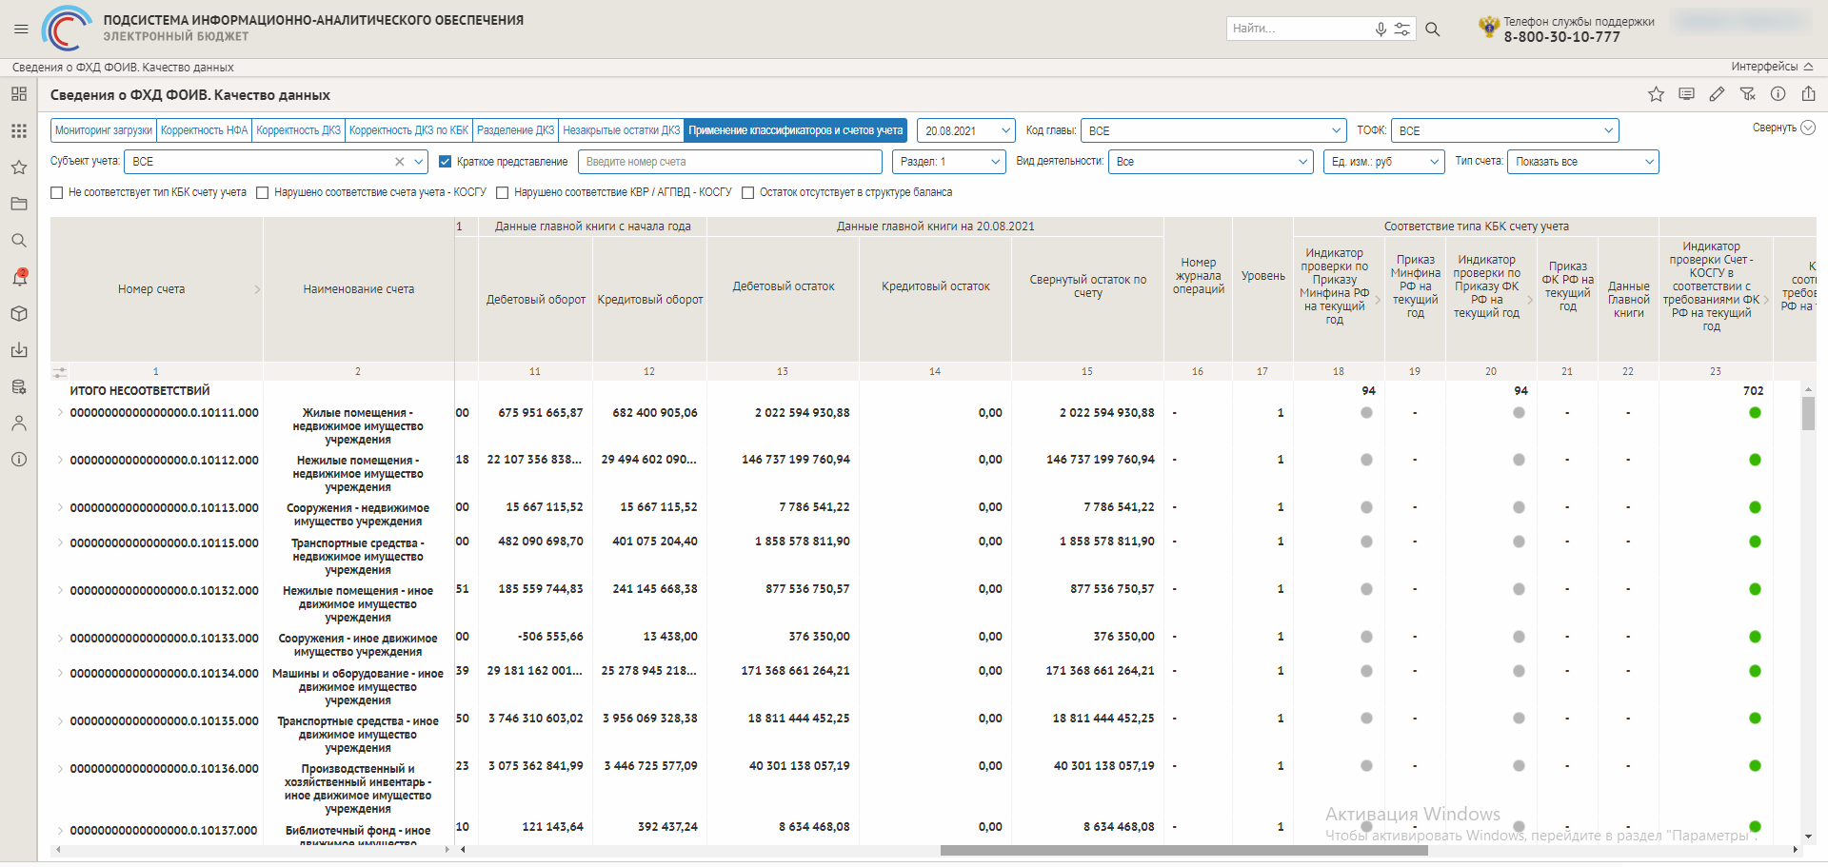
Рисунок 340 – Представление «Применение классификаторов и счетов учета» (Колонки 11-23)
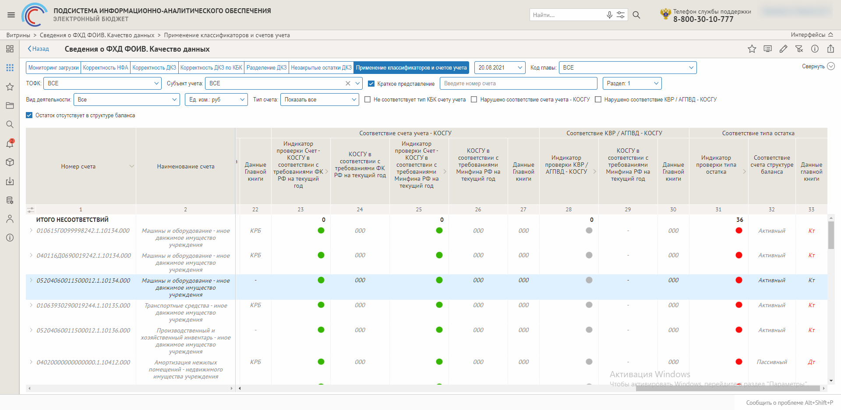
Рисунок 341 – «Применение классификаторов и счетов учета» (Колонки 24-33)

Отчет «Дебиторская и кредиторская задолженность» (PIAO_103_003_mainBookDKZ)
Для перехода к отчету «Дебиторская и кредиторская задолженность» необходимо перейти к витрине «Бюджетный (бухгалтерский) учет» и кликнуть мышью по плашке с наименование отчета «Дебиторская и кредиторская задолженность», как показано на рисунке 342.
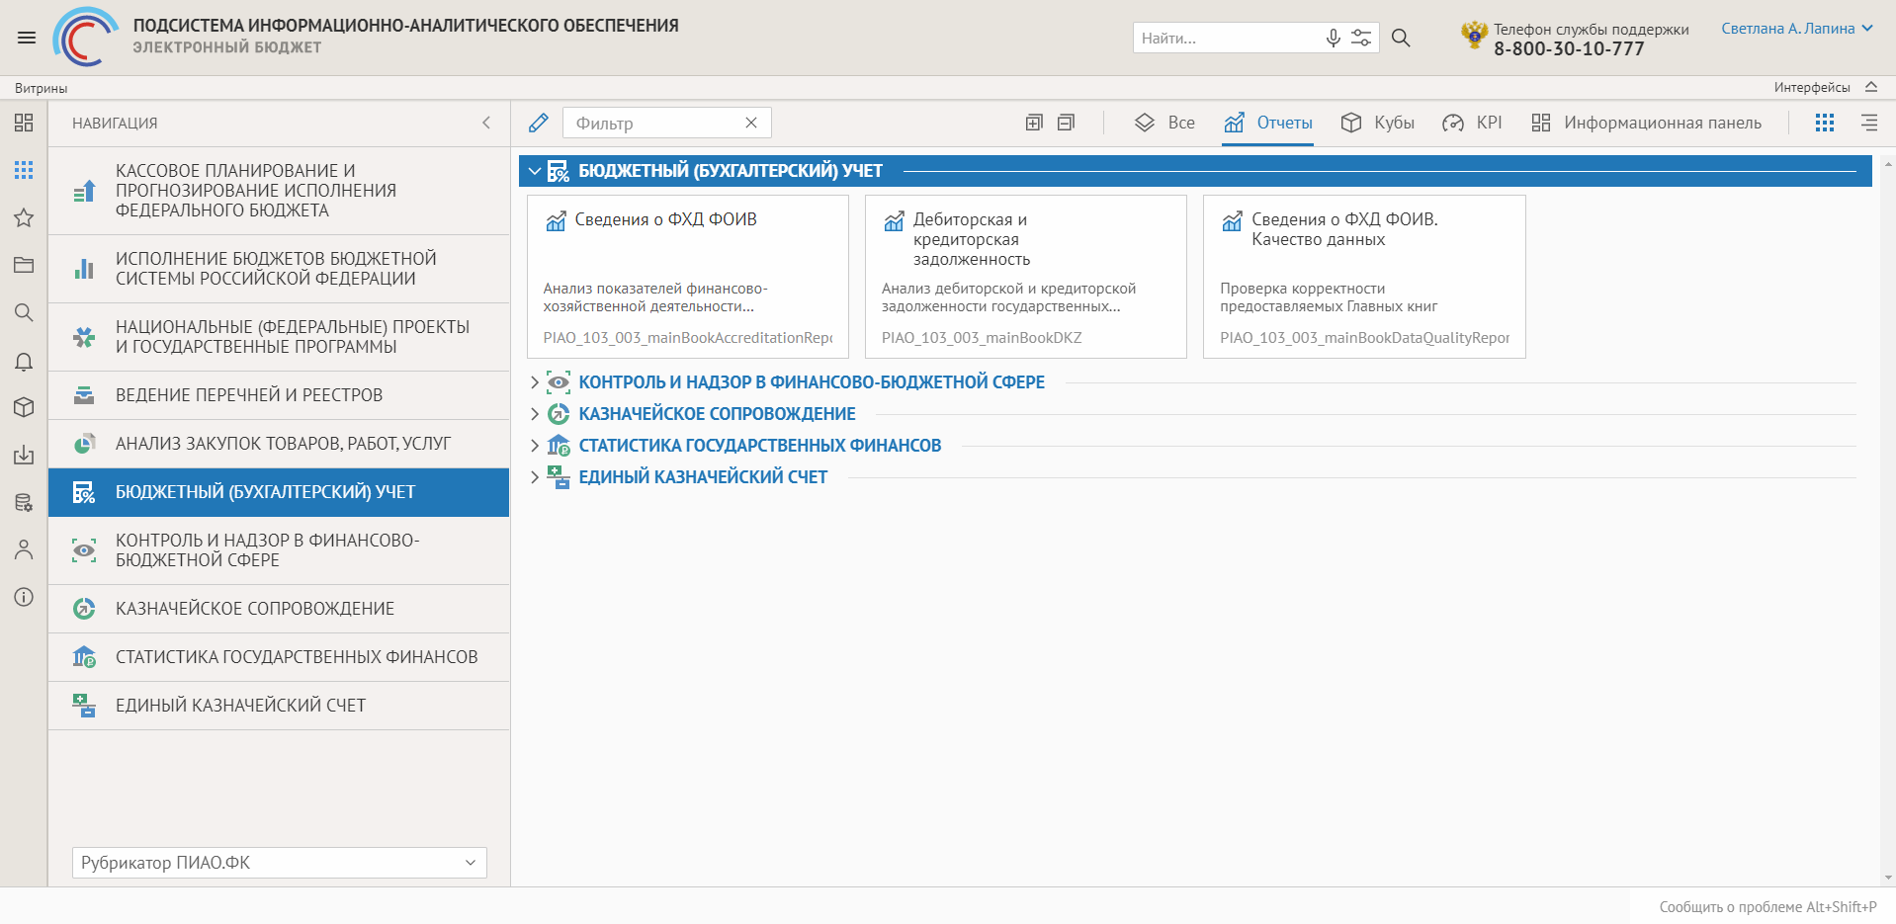
Рисунок 342 – Плашка для перехода к отчету «Дебиторская и кредиторская задолженность»

Представление «Инфографика»
Представление «Инфографика» представлено на рисунке 343 и обеспечивает визуальное представление в виде инфографики информации в следующих представлениях:
- Организация: Структура дебиторской (кредиторской) задолженности по ГРБС (Субъектам учета, в случае выбора конкретного ГРБС);
- Контрагент: Структура дебиторской (кредиторской) задолженности по контрагентам;
- Счет: Структура дебиторской (кредиторской) задолженности по контрагентам.
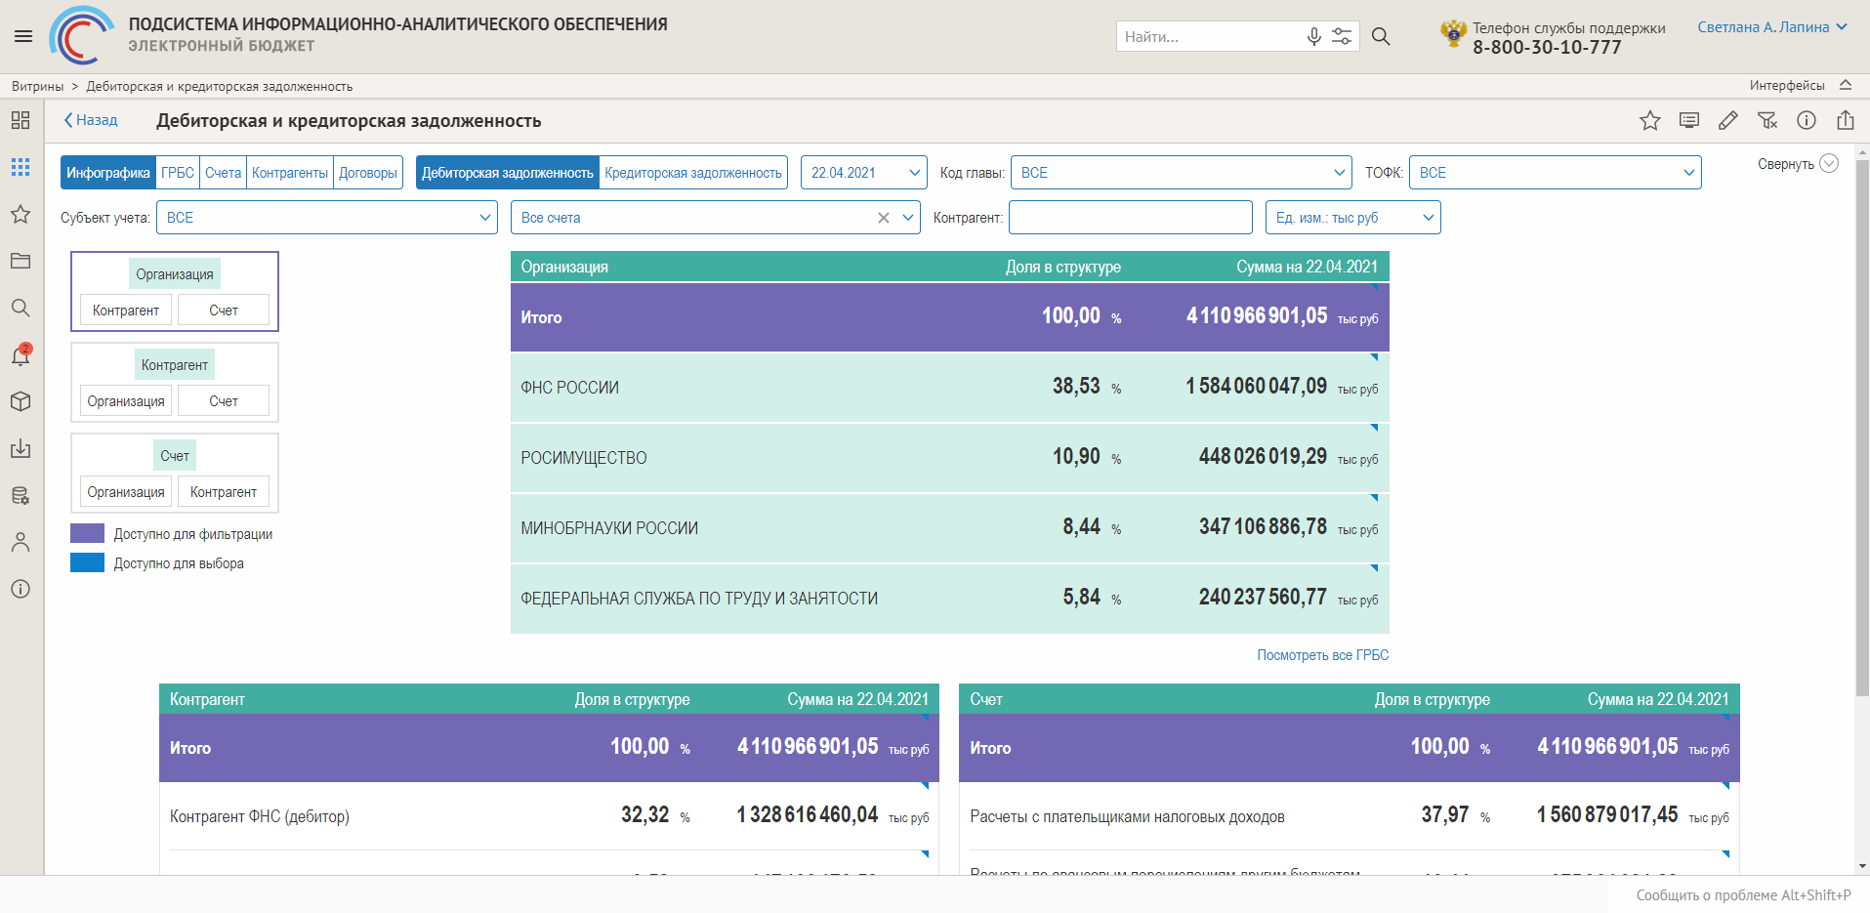
Рисунок 343 – Макет отчета «Дебиторская и кредиторская задолженность». Представление «Инфографика»
Указанные структуры должны выводить топ-записей по максимальной сумме дебиторской (кредиторской) задолженности на конец периода. И обеспечивать взаимную фильтрацию по выбранным строкам.
Источники данных для отчета:
- Данные на основе информации «Дебиторская и кредиторская задолженность» (F_GK_DKZ);
Параметры отчета:
- Дебиторская и кредиторская задолженность. Секционные кнопки, производящие выбор, отображается ли информация в отчете по дебиторской или по кредиторской задолженности;
- Дата. Выпадающий список с выбором определенной даты с использованием календаря;
- Единицы измерения. Плоский список с элементами: руб., тыс. руб., млн. руб., млрд. руб.;
- Код главы. Плоский список с перечнем Глав субъектов учета, по которым производится анализ в ПИАО;
- ТОФК. Плоский список с перечнем ТОФК, к которым принадлежат субъекты учета, по которым производится анализ в ПИАО;
- Субъект учета. Плоский список: перечень субъектов учета, передавших по полномочия по ведению бухгалтерского учета Федеральному казначейству, и анализирующихся в ПИАО. Фильтр зависит от выбора в фильтре «Код Главы»: отображаются только субъекты учета, принадлежащие к данной Главе;
- Счет. Иерархический список со счетами, относящиеся к дебиторской (кредиторской) задолженности;
- Контрагент (ИНН/КПП). Поисковик с контекстным поиском по 5 символам наименования, ИНН или КПП.
Из отчета обеспечены переходы в следующие виды детализации:
- Детализация по ГРБС;
- Детализация по счетам;
- Детализация по контрагентам.

Представление «ГРБС»
Представление «ГРБС» представлено на рисунке 344 и обеспечивает анализ дебиторской (кредиторской) задолженности в разрезе ГРБС, по следующим показателям:
- Глава / Субъект учета;
- Сумма дебиторской (кредиторской) задолженности на начало года;
- Сумма дебиторской (кредиторской задолженности) на конец периода;
- Изменение в рублях;
- Измерение, %;
- Доля в общем итоге;
- Коэффициент соотношения дебиторской и кредиторской задолженности.
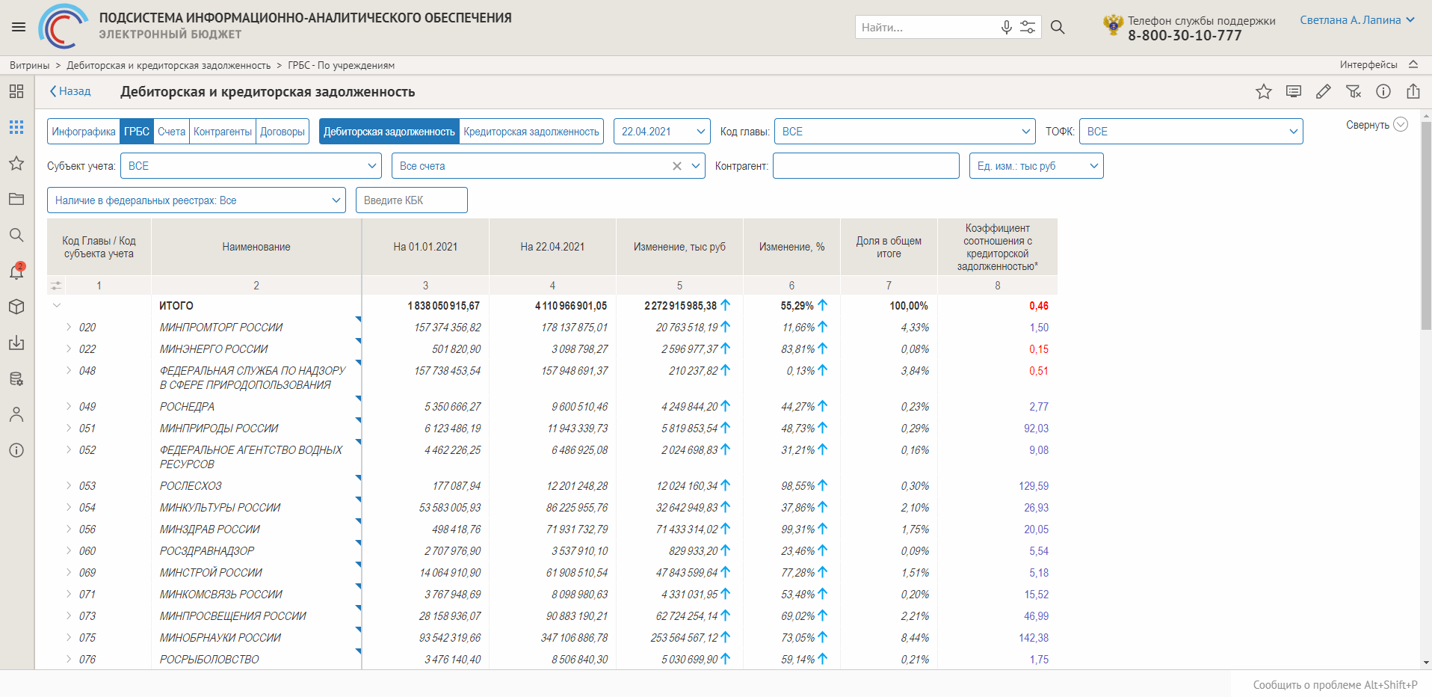
Рисунок 344 – Макет отчета «Дебиторская и кредиторская задолженность». Представление «ГРБС»
Источники данных для отчета:
- Данные на основе информации «Дебиторская и кредиторская задолженность» (F_GK_DKZ);
Параметры отчета:
- Дебиторская и кредиторская задолженность. Секционные кнопки, производящие выбор, отображается ли информация в отчете по дебиторской или по кредиторской задолженности;
- Дата. Выпадающий список с выбором определенной даты с использованием календаря;
- Единицы измерения. Плоский список с элементами: руб., тыс. руб., млн. руб., млрд. руб.;
- Код главы. Плоский список с перечнем Глав субъектов учета, по которым производится анализ в ПИАО;
- ТОФК. Плоский список с перечнем ТОФК, к которым принадлежат субъекты учета, по которым производится анализ в ПИАО;
- Субъект учета. Плоский список: перечень субъектов учета, передавших по полномочия по ведению бухгалтерского учета Федеральному казначейству, и анализирующихся в ПИАО. Фильтр зависит от выбора в фильтре «Код Главы»: отображаются только субъекты учета, принадлежащие к данной Главе;
- Счет. Иерархический список со счетами, относящиеся к дебиторской (кредиторской) задолженности;
- Контрагент (ИНН/КПП). Поисковик с контекстным поиском по 5 символам наименования, ИНН или КПП;
- Тип поставщика. Плоский фильтр со множественным выбором: добросовестный поставщик, недобросовестный поставщик, банкрот.
Из отчета обеспечены переходы в следующие виды детализации:
- Детализация по счетам;
- Детализация по контрагентам.

Представление «Счета»
Представление «Счета» представлено на рисунке 345 и обеспечивает анализ дебиторской (кредиторской) задолженности в разрезе счетов, по следующим показателям:
- Номер счета;
- Наименование счета;
- Сумма дебиторской (кредиторской) задолженности на начало года;
- Сумма дебиторской (кредиторской задолженности) на конец периода;
- Изменение в рублях;
- Измерение, %;
- Доля в общем итоге.
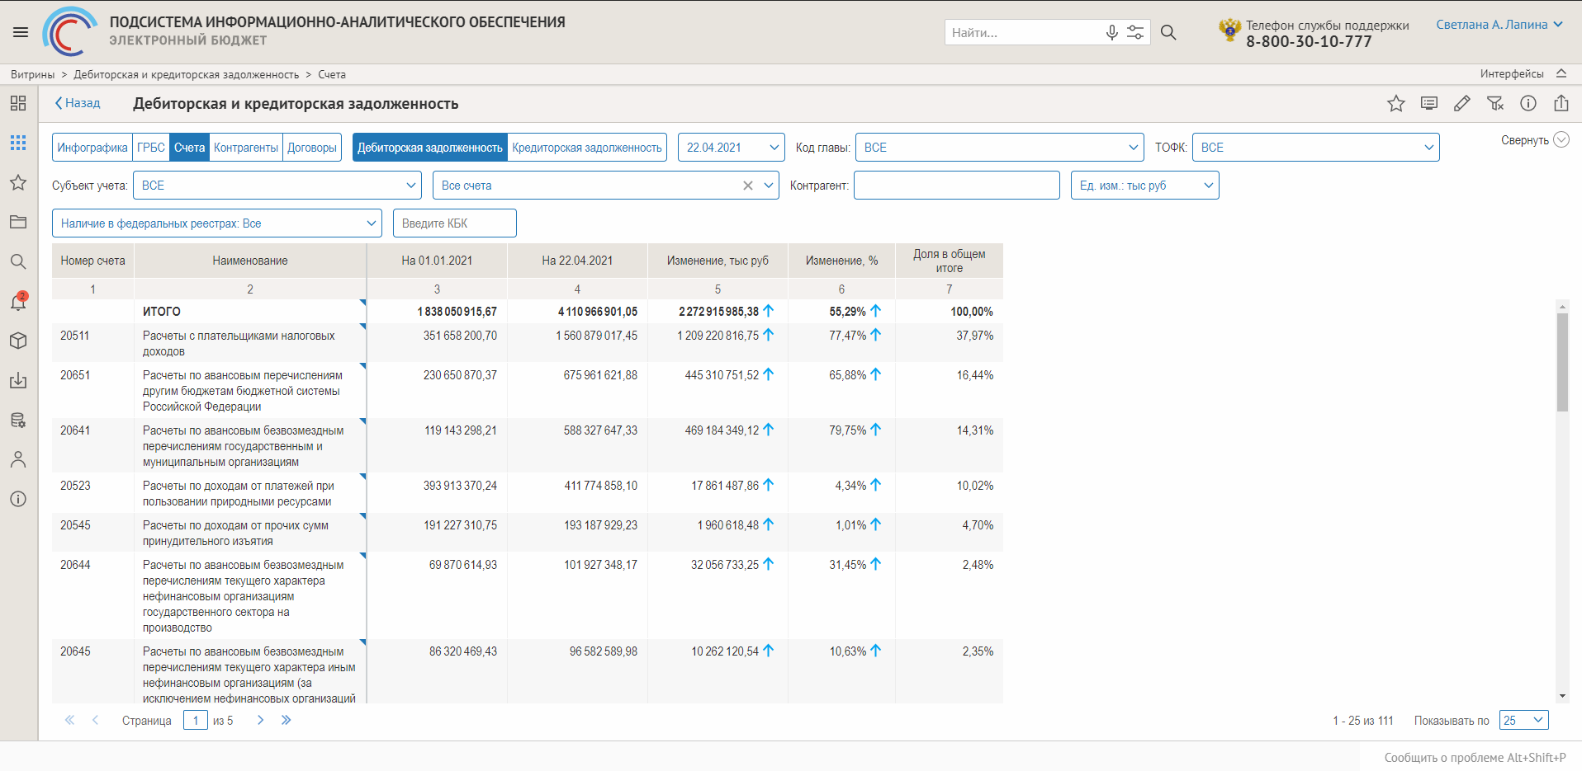
Рисунок 345 – Макет отчета «Дебиторская и кредиторская задолженность». Представление Счета»
Источники данных для отчета:
- Данные на основе информации «Дебиторская и кредиторская задолженность» (F_GK_DKZ);
Параметры отчета:
- Дебиторская и кредиторская задолженность. Секционные кнопки, производящие выбор, отображается ли информация в отчете по дебиторской или по кредиторской задолженности;
- Дата. Выпадающий список с выбором определенной даты с использованием календаря;
- Единицы измерения. Плоский список с элементами: руб., тыс. руб., млн. руб., млрд. руб.;
- Код главы. Плоский список с перечнем Глав субъектов учета, по которым производится анализ в ПИАО;
- ТОФК. Плоский список с перечнем ТОФК, к которым принадлежат субъекты учета, по которым производится анализ в ПИАО;
- Субъект учета. Плоский список: перечень субъектов учета, передавших по полномочия по ведению бухгалтерского учета Федеральному казначейству, и анализирующихся в ПИАО. Фильтр зависит от выбора в фильтре «Код Главы»: отображаются только субъекты учета, принадлежащие к данной Главе;
- Счет. Иерархический список со счетами, относящиеся к дебиторской (кредиторской) задолженности;
- Контрагент (ИНН/КПП). Поисковик с контекстным поиском по 5 символам наименования, ИНН или КПП;
- Тип поставщика. Плоский фильтр со множественным выбором: добросовестный поставщик, недобросовестный поставщик, банкрот.
Из отчета обеспечены переходы в следующие виды детализации:
- Детализация по ГРБС;
- Детализация по контрагентам.

Представление «Контрагенты»
Представление «Контрагенты» представлено на рисунке 346 группы отчетов «Сведения о ФХД ФОИВ» обеспечивает анализ дебиторской (кредиторской) задолженности в разрезе контрагентов, по следующим показателям:
- Информация о контрагенте;
- Сумма дебиторской (кредиторской) задолженности на начало года;
- Сумма дебиторской (кредиторской задолженности) на конец периода;
- Изменение в рублях;
- Измерение, %;
- Доля в общем итоге.
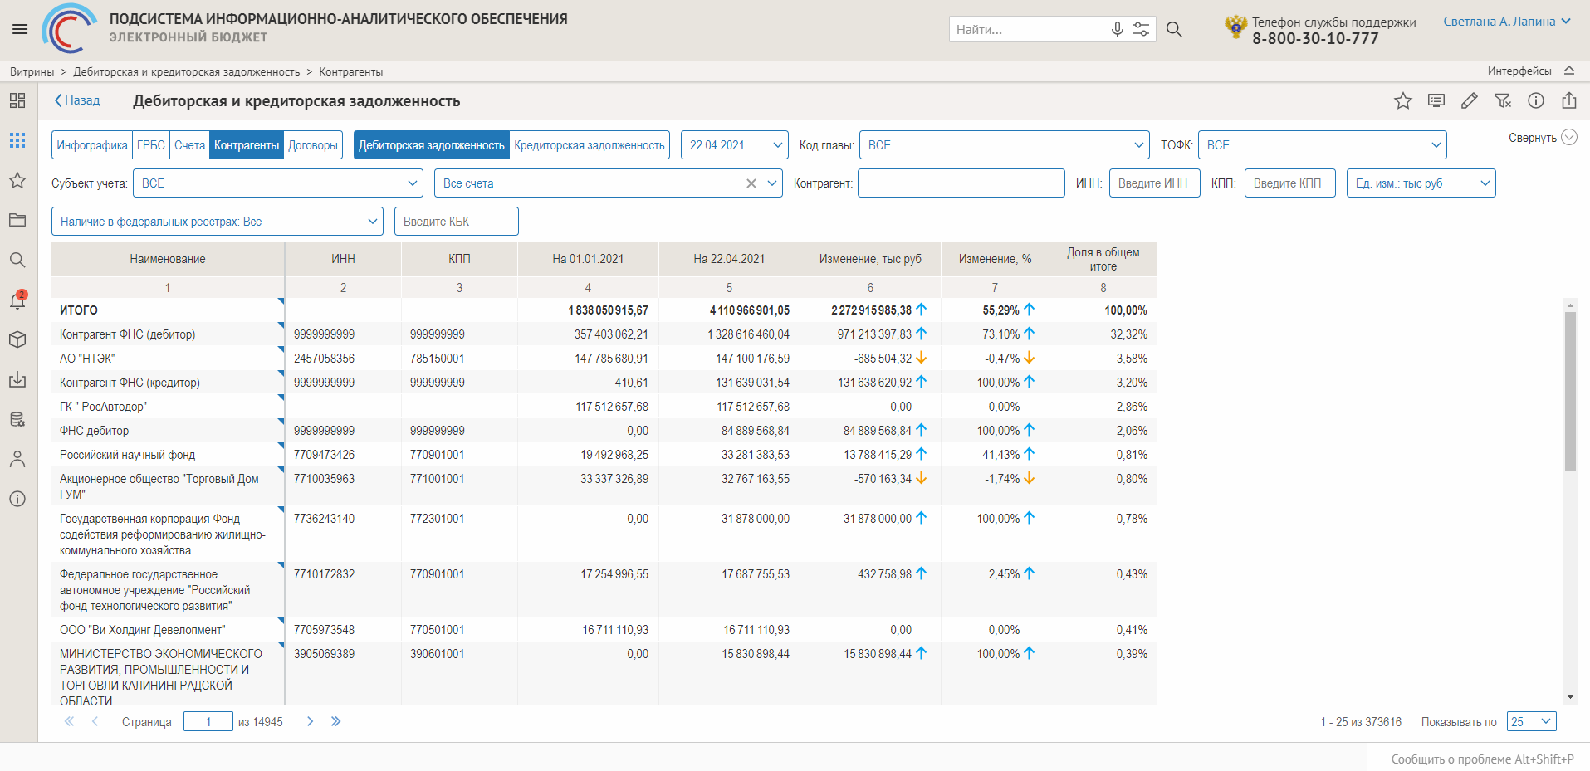
Рисунок 346 – Макет отчета «Дебиторская и кредиторская задолженность - Контрагенты»
Источники данных для отчета:
- Данные на основе информации «Дебиторская и кредиторская задолженность» (F_GK_DKZ);
Параметры отчета:
- Дебиторская и кредиторская задолженность. Секционные кнопки, производящие выбор, отображается ли информация в отчете по дебиторской или по кредиторской задолженности;
- Дата. Выпадающий список с выбором определенной даты с использованием календаря;
- Единицы измерения. Плоский список с элементами: руб., тыс. руб., млн. руб., млрд. руб.;
- Код главы. Плоский список с перечнем Глав субъектов учета, по которым производится анализ в ПИАО;
- ТОФК. Плоский список с перечнем ТОФК, к которым принадлежат субъекты учета, по которым производится анализ в ПИАО;
- Субъект учета. Плоский список: перечень субъектов учета, передавших по полномочия по ведению бухгалтерского учета Федеральному казначейству, и анализирующихся в ПИАО. Фильтр зависит от выбора в фильтре «Код Главы»: отображаются только субъекты учета, принадлежащие к данной Главе;
- Счет. Иерархический список со счетами, относящиеся к дебиторской (кредиторской) задолженности;
- Контрагент (ИНН/КПП). Поисковик с контекстным поиском по 5 символам наименования, ИНН или КПП;
- Тип поставщика. Плоский фильтр со множественным выбором: добросовестный поставщик, недобросовестный поставщик, банкрот.
Из отчета обеспечены переходы в следующие виды детализации:
- Детализация по счетам;
- Детализация по ГРБС;
- Детализация по договорам.

Представление «Договоры»
Представление «Договоры» представлено на рисунке 347 и обеспечивает анализ дебиторской (кредиторской) задолженности в разрезе договоров, по следующим показателям:
- Реквизиты договора;
- Информация об организации;
- Информация о контрагенте;
- Сумма дебиторской (кредиторской) задолженности на начало года;
- Сумма дебиторской (кредиторской задолженности) на конец периода;
- Изменение в рублях;
- Измерение, %;
- Доля в общем итоге.
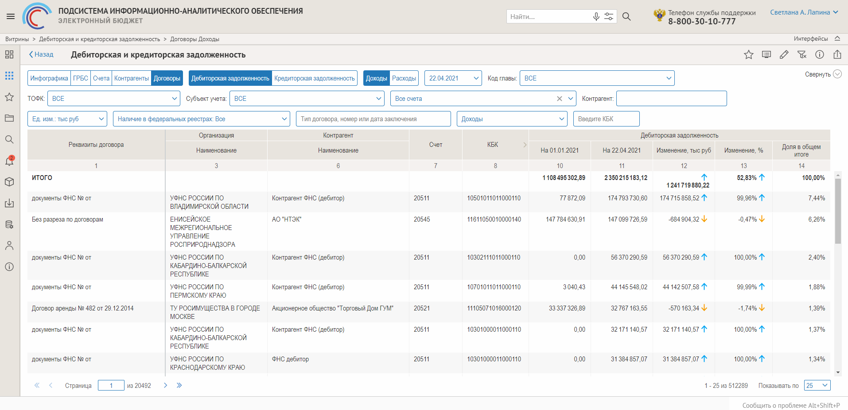
Рисунок 347 – Макет отчета «Дебиторская и кредиторская задолженность - Договоры»
Источники данных для отчета:
- Данные на основе информации «Дебиторская и кредиторская задолженность» (F_GK_DKZ);
Параметры отчета:
- Дебиторская и кредиторская задолженность. Секционные кнопки, производящие выбор, отображается ли информация в отчете по дебиторской или по кредиторской задолженности;
- Дата. Выпадающий список с выбором определенной даты с использованием календаря;
- Единицы измерения. Плоский список с элементами: руб., тыс. руб., млн. руб., млрд. руб.;
- Код главы. Плоский список с перечнем Глав субъектов учета, по которым производится анализ в ПИАО;
- ТОФК. Плоский список с перечнем ТОФК, к которым принадлежат субъекты учета, по которым производится анализ в ПИАО;
- Субъект учета. Плоский список: перечень субъектов учета, передавших по полномочия по ведению бухгалтерского учета Федеральному казначейству, и анализирующихся в ПИАО. Фильтр зависит от выбора в фильтре «Код Главы»: отображаются только субъекты учета, принадлежащие к данной Главе;
- Счет. Иерархический список со счетами, относящиеся к дебиторской (кредиторской) задолженности;
- Контрагент (ИНН/КПП). Поисковик с контекстным поиском по 5 символам наименования, ИНН или КПП;

Отчет «Сведения о ФОТ ФОИВ» (PIAO_103_001_Analiz_FOTReport_82_view_CH)

Основной функционал аналитического отчета «Сведения о ФОТ ФОИВ»
Аналитический отчет «Сведения о ФОТ ФОИВ» реализован в виде таблицы с возможностью самостоятельного редактирования пользователем Подсистемы с использованием контекстного меню (кросс-таблица).
Тип контекстного меню зависит от выбранного текущего элемента таблицы.
Выделяют следующие элементы таблицы:
- измерение с иерархией;
- измерение без иерархии;
- элемент измерения с иерархией;
- элемент измерения без иерархии;
- мера;
- элемент данных.
Элементы таблицы представлены на рисунке 348.
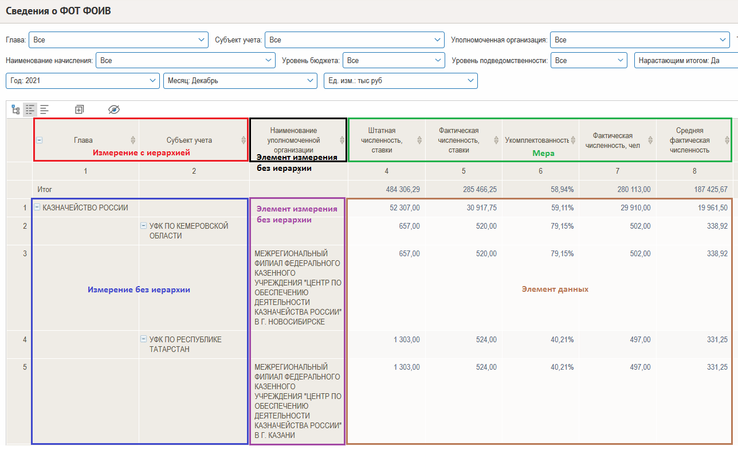
Рисунок 348 – Элементы кросс-таблицы
При выделении измерения с иерархией пользователю Подсистемы в контекстном меню, представленном на рисунке 349, доступны следующие функции:
- развернуть, позволяющая к текущему уровню иерархии до
- бавить следующий, более детальный уровень;
- свернуть, позволяющая исключить более детальные уровни иерархии, чем текущий из таблицы;
- добавить, позволяющая добавить измерения и меры, доступные для данного отчета, из отдельно открывающегося подменю. При этом измерение добавляется ниже или правее текущего измерения, мера добавляется в конец списка выводимых в таблице мер;
- заменить на, позволяющая текущее измерение заменить на другое, доступное для данного отчета, из отдельно открывающегося подменю;
- удалить, позволяющая исключить из отчета текущее измерение;
- в строки/ в колонки, позволяющая переместить текущее измерение переместить в строки или в колонки. При этом измерение добавляется в конец списка измерений;
- выше/влево, позволяющая поменять очередность вывода измерений;
- ниже/вправо, позволяющая поменять очередность вывода измерений;
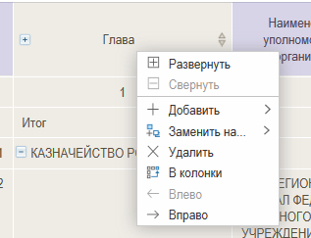
Рисунок 349 – Контекстное меню измерения с иерархией
При выделении измерения без иерархии пользователю Подсистемы в контекстном меню, представленном на рисунке 350, доступны следующие функции:
- добавить;
- заменить на;
- удалить;
- в строки/ в колонки;
- выше/влево;
- ниже/вправо;
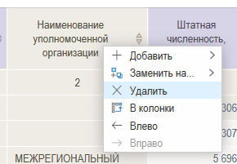
Рисунок 350 – Контекстное меню измерения без иерархии
При выделении элемента измерения с иерархией пользователю Подсистемы в контекстном меню, представленном на рисунке 351, должны быть доступны следующие функции:
- детализировать, позволяющая из отдельно открывающегося подменю, в котором доступен список измерений, выбрать измерение. При этом:
текущий элемент измерения помещается в фильтры;
измерение, к которому относится текущий элемент, исключается из таблицы;
на место исключенного измерения помещается измерение, выбранное пользователем Подсистемы;
- углубиться, позволяющая раскрыть информацию по следующему, более детальному уровню измерения. При этом:
текущий элемент измерения помещается в фильтры;
уровень иерархии измерения, к которому относится текущий элемент, исключается из таблицы.
на место исключенного уровня измерения помещается следующий более детальный уровень;
- обобщить, позволяющая перейти по следующему, более укрупненному уровню измерения. при этом:
уровень иерархии измерения, к которому относится текущий элемент, исключается из таблицы.
на место исключенного уровня измерения помещается предыдущий более укрупненный уровень;
- развернуть, позволяющая к текущему уровню иерархии добавить следующий, более детальный уровень;
- свернуть, позволяющая исключить более детальные уровни иерархии, чем текущий из таблицы;
- оставить только, позволяющая текущие выделенные элементы измерения поместить в фильтры. При этом измерение остается в таблице;
- исключить, позволяющая текущие выделенные элементы измерения поместить в фильтры. При этом измерение исключается из таблицы;
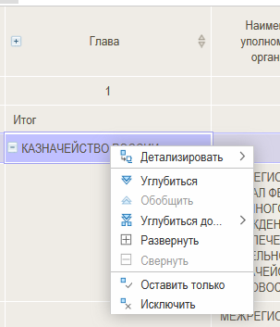
Рисунок 351 – Контекстное меню элемента измерения с иерархией
При выделении элемента измерения без иерархии пользователю Подсистемы в контекстном меню, представленном на рисунке 352, должны быть доступны следующие функции:
- детализировать;
- оставить только;
- исключить.
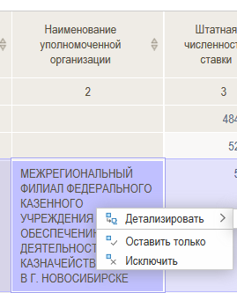
Рисунок 352 – Контекстное меню элемента измерения без иерархии
При выделении меры пользователю Подсистемы в контекстном меню, представленном на рисунке 353, доступны следующие функции:
- добавить, позволяющая добавить меру или измерение из отдельно открывающегося подменю;
- заменить на, позволяющая текущую меру заменить на другую;
- удалить, позволяющая исключить текущую меру;
- влево, позволяющая поменять очередность вывода мер;
- вправо, позволяющая поменять очередность вывода;
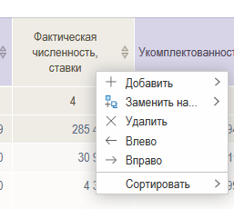
Рисунок 353 – Контекстное меню меры
При выделении элемента данных пользователю Подсистемы в контекстном меню, представленном на рисунке 354, доступны следующие функции:
- детализировать;
- оставить только;
- исключить;
- показать данные.
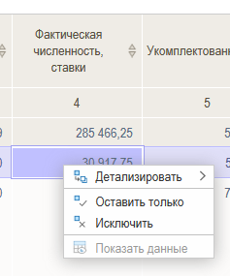
Рисунок 354 – Контекстное меню элемента данных

Описание последовательности действий при работе с отчетом «Сведения о ФОТ ФОИВ»

Описание действий для измерений с иерархией
Иерархия позволяет получить доступ к различным уровням детализации объектов. Уровни детализации – быстрый и удобный способ навигации по данным.
- Переход по иерархии вниз позволяет более подробно рассмотреть данные и дочерние элементы.
- Переход по иерархии вверх позволяет сократить объем отображаемых данных.
По умолчанию в отчете «Сведения о ФОТ ФОИВ» отображается верхний уровень иерархии (в разрезе Глав). При переходе с уровня Глав в таблице отобразятся данные для субъектов учета.
- Для детализации информации на ячейке «Глава», которую требуется детализировать, вызвать контекстное меню и выбрать пункт меню «Развернуть», как показано на рисунке 355.
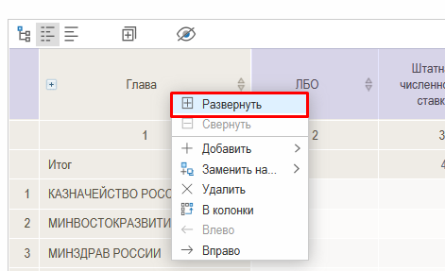
Рисунок 355 – Функция «Развернуть» для измерения с иерархией
В таблице добавятся дополнительные сведения по субъектам учета, показано на рисунке 356. Функция «Развернуть» в контекстном меню становится неактивной.
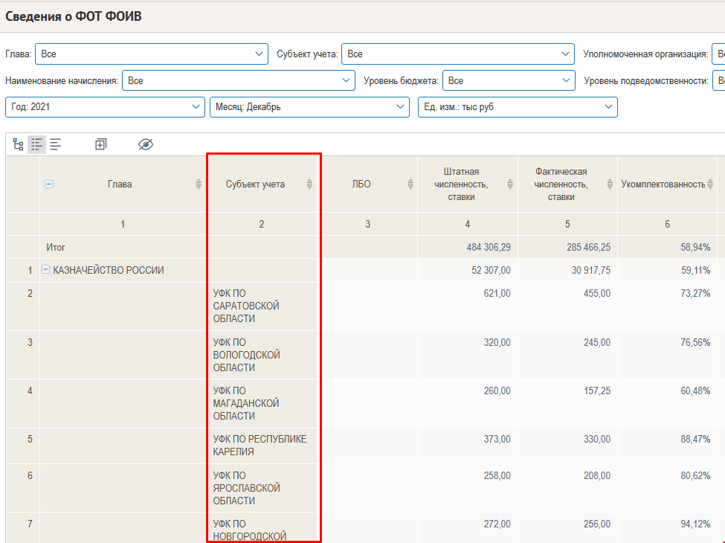
Рисунок 356 – Результат функции «Развернуть» для измерения с иерархией
Измерения также можно развернуть, кликнув мышью на значок «Развернуть» , рядом с элементом.
- Для сворачивания иерархии на ячейке «Глава» вызвать контекстное меню и выбрать пункт меню «Свернуть», как это показано на рисунке 357.
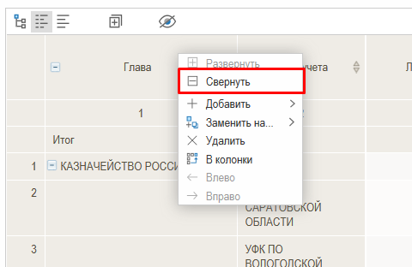
Рисунок 357 – Функция «Свернуть» для измерения с иерархией
В результате объем отображаемых данных сократится, колонка «Субъект учета» будет свернута, как это видно на рисунке 358.
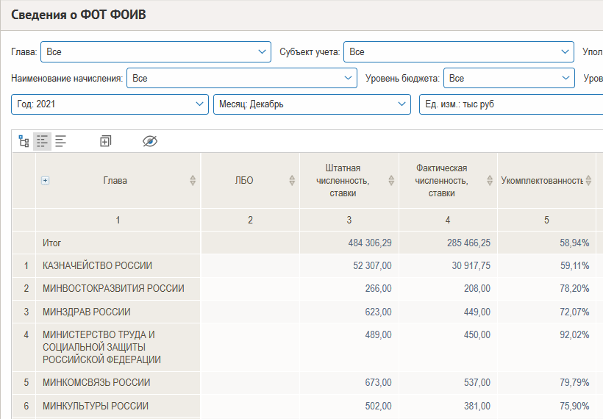
Рисунок 358 – Результат функции «Свернуть» для измерения с иерархией
Измерения также можно свернуть, кликнув мышью на значок «Свернуть» , рядом с элементом.
- Для добавления в таблицу новых измерений, доступных для данного отчета на ячейке «Глава» вызвать контекстное меню и выбрать пункт «Добавить/Измерения/ФОТ».
В контекстном меню отобразится перечень доступных для выбора измерений, как показано на рисунке 359.
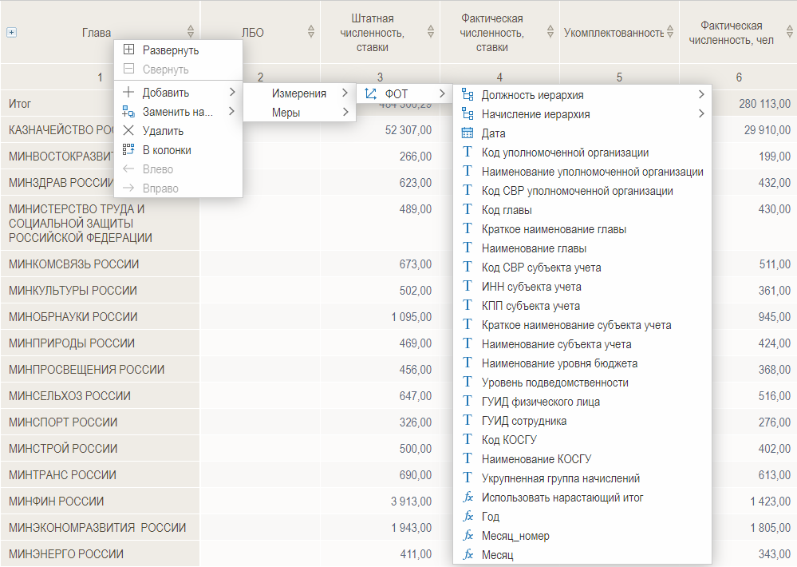
Рисунок 359 - Перечень доступных для добавления измерений
Выбрать необходимое измерение, например, «Должность иерархия/Тип должности».
В результате в таблице справа от текущей колонки «Глава» добавится колонка «Тип должности», как показано на рисунке 360.
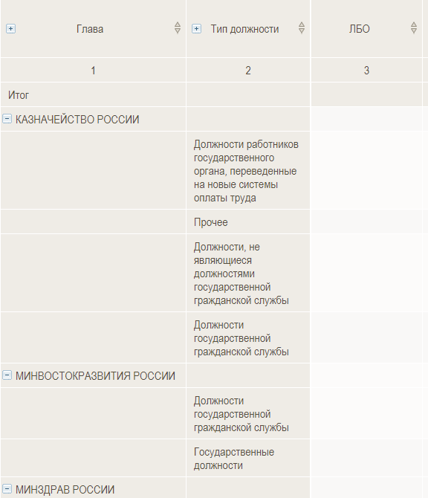
Рисунок 360 - Результат функции «Добавить» для измерения с иерархией

- Для замены текущего измерения на другое, доступное для данного отчета на ячейке «Тип должности» вызвать контекстное меню и выбрать пункт «Заменить на/ФОТ/Начисление иерархия/Тип начисления», как показано на рисунке 361.
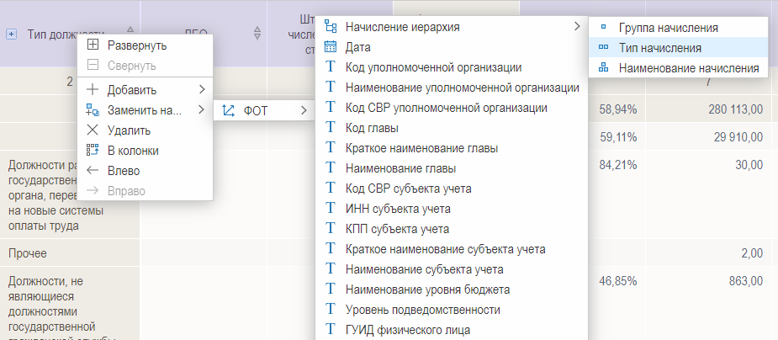
Рисунок 361 - Функция «Заменить» для измерения с иерархией
В результате в таблице колонка «Тип должности» заменится на колонку «Тип начисления», как показано на рисунке 362.
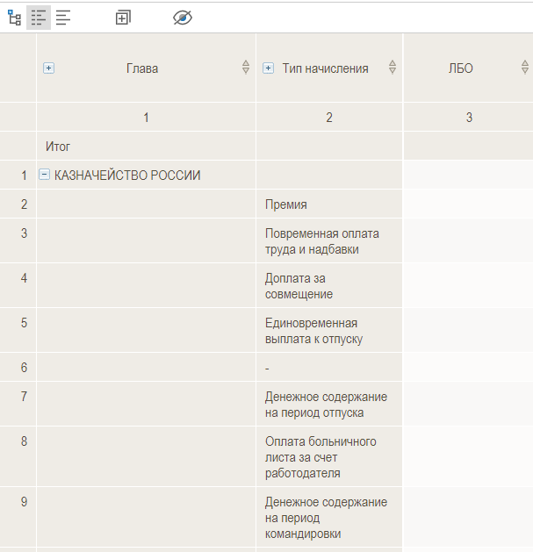
Рисунок 362 - Результат функции «Заменить» для измерения с иерархии

- Для удаления измерения из таблицы, на ячейке «Тип начисления» вызвать контекстное меню и выбрать пункт «Удалить», как показано на рисунке 363.
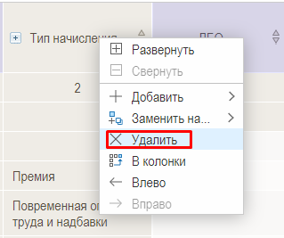
Рисунок 363 – Функция «Удалить» для измерения с иерархией

В результате колонка «Тип начисления» будет удалена, как показано на рисунке 364.

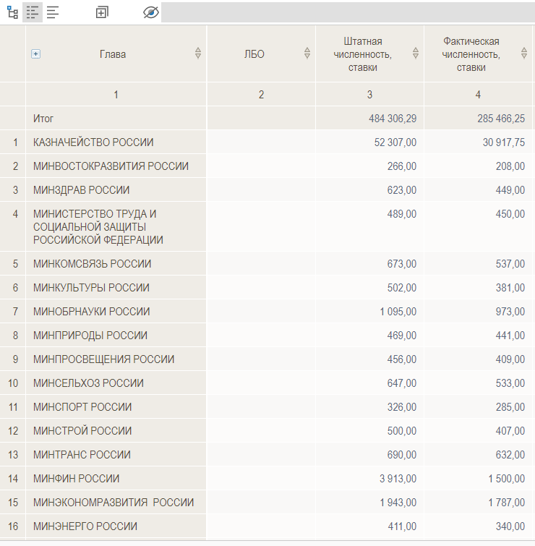
Рисунок 364 - Результат функции «Удалить» для измерения с иерархией

- Для перемещения текущего измерения «Глава» в колонки вызвать контекстное меню и выбрать пункт «В колонки», как это показано на рисунке 365.

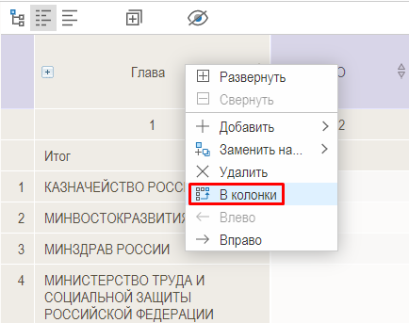
Рисунок 365 - Функция «В колонки» для измерения с иерархией
В результате измерение «Глава» переместится в колонки, как это видно на рисунке 366.

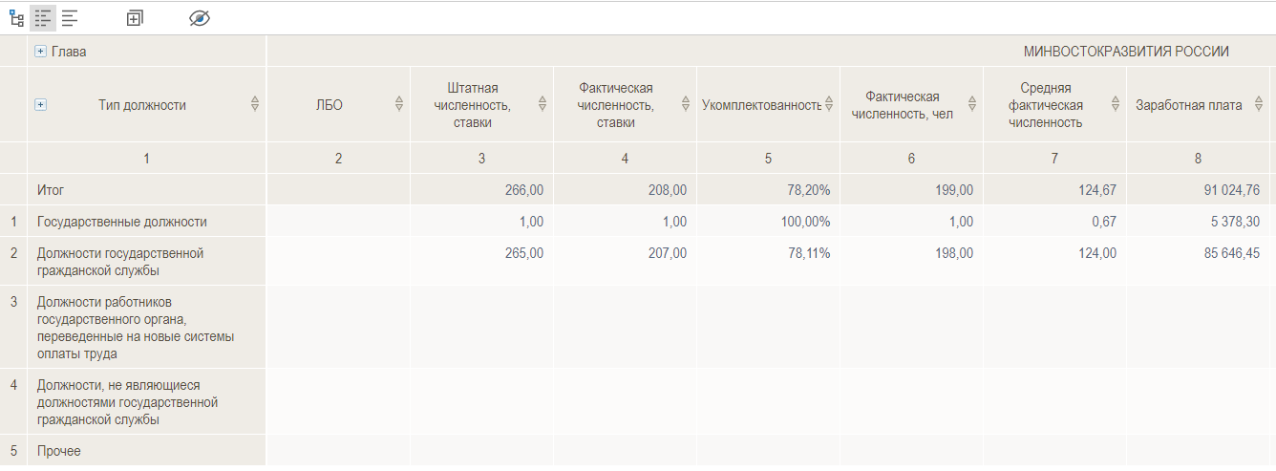
Рисунок 366 - Результат функции «В колонки» для измерения с иерархией

- Для перемещения измерения «Глава» обратно в строки вызвать контекстное меню и выбрать пункт «В строк», как показано на рисунке 367.

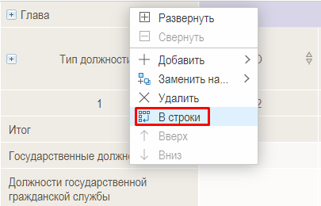
Рисунок 367 - Функция «В строки» для измерения с иерархией

В результате измерение «Глава» будет перемещена обратно в строки (Чтобы увидеть изменения необходимо развернуть уровень строк до 2-го), как это видно на рисунке 368.

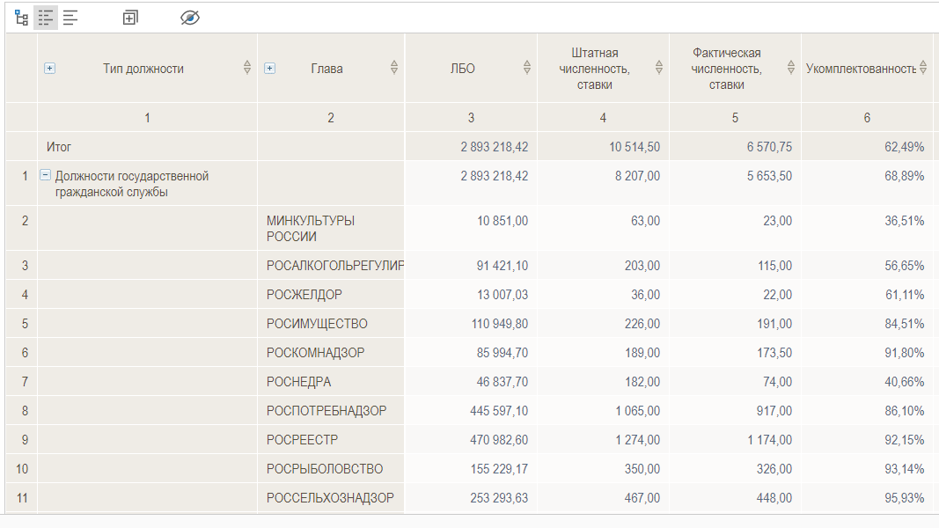
Рисунок 368 - Результат функции «В строки» для измерения с иерархией

- Для перемещения колонки влево вызвать контекстное меню и выбрать пункт «Влево» (Рисунок 22).
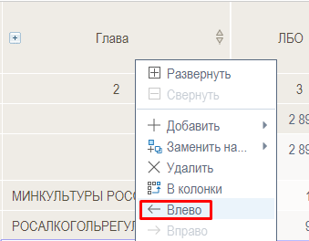
Рисунок 369 - Функция "Влево" для измерения с иерархией

В результате колонка «Глава» переместится влево, как показано на рисунке 370.

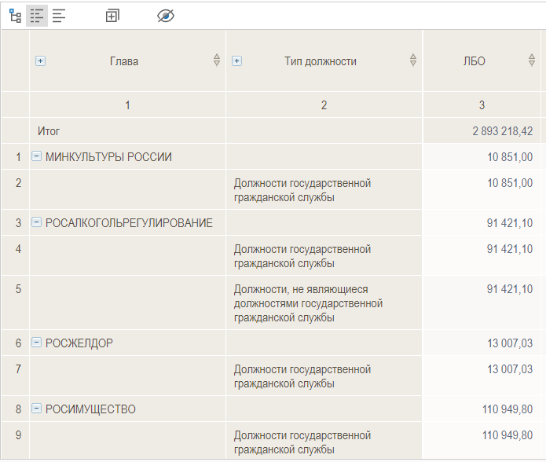
Рисунок 370 - Результат функции «Влево» для колонки «Глава»

- Для перемещения колонки вправо вызвать контекстное меню и выбрать пункт «Вправо», как показано на рисунке 371.

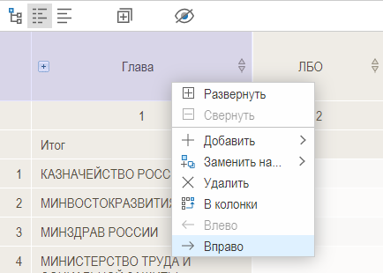
Рисунок 371 - Функция «Вправо» для измерения с иерархией

В результате колонка «Глава» переместится вправо, как показано на рисунке 372.
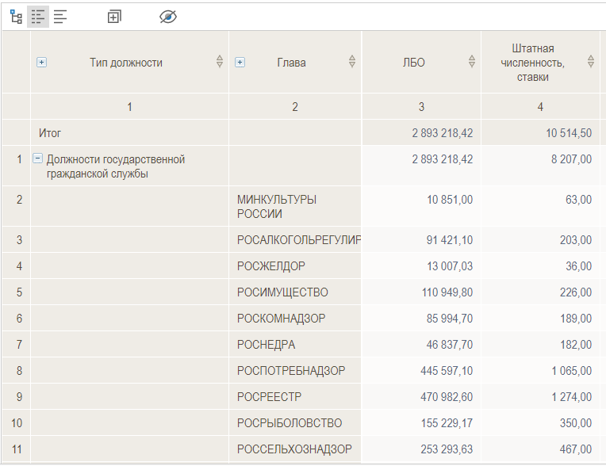
Рисунок 372 - Результат функции «Вправо» для колонки «Глава»

- Для добавления в таблицу новых измерений, доступных для данного отчета на ячейке «» вызвать контекстное меню и выбрать пункт «Добавить/», как показано на рисунке 373.
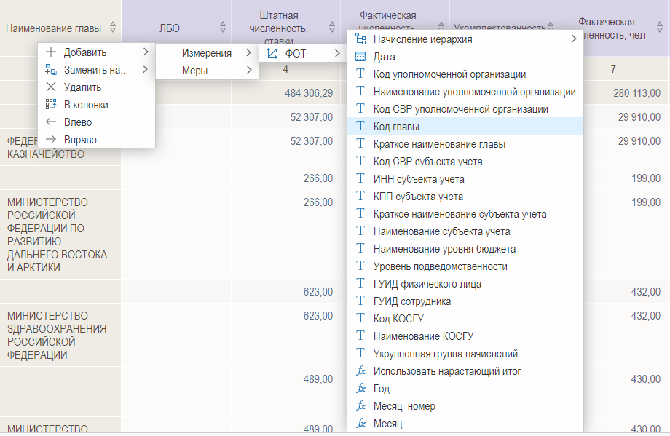
Рисунок 373 - Функция «Добавить» для измерения без иерархии
Выбрать необходимое измерение, например, «Код главы».
В результате в таблице справа от текущей колонки «Наименование главы» добавится колонка «Код главы», как показано на рисунке 374.
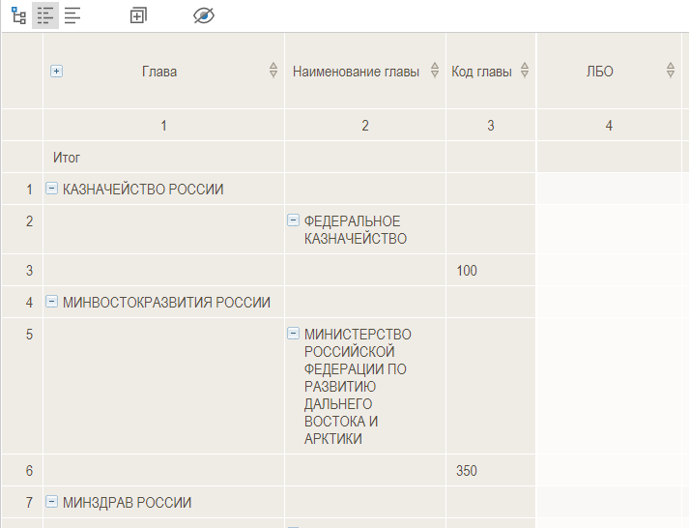
Рисунок 374 - Результат функции «Добавить» для измерения без иерархии

- Для замены текущего измерения на другое, доступное для данного отчета на ячейке «Код главы» вызвать контекстное меню и выбрать пункт «Заменить на/ФОТ/Код уполномоченной организации», как показано на рисунке 375.
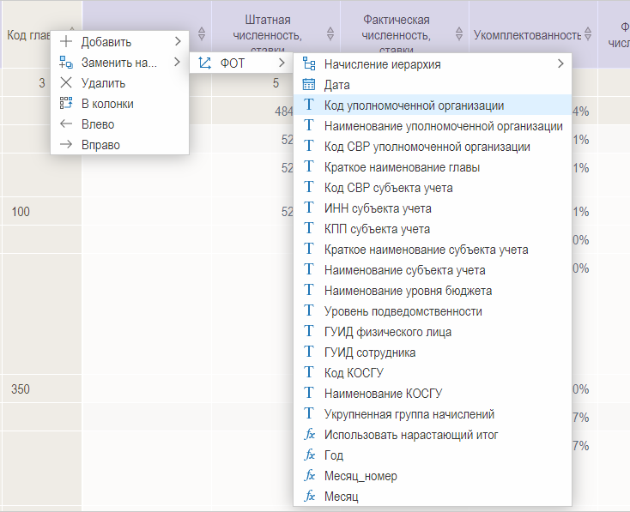
Рисунок 375 – Функция «Заменить» для измерения без иерархии

В результате колонка «Код главы» будет заменена на колонку «Код уполномоченной организации», как показано на рисунке 376.
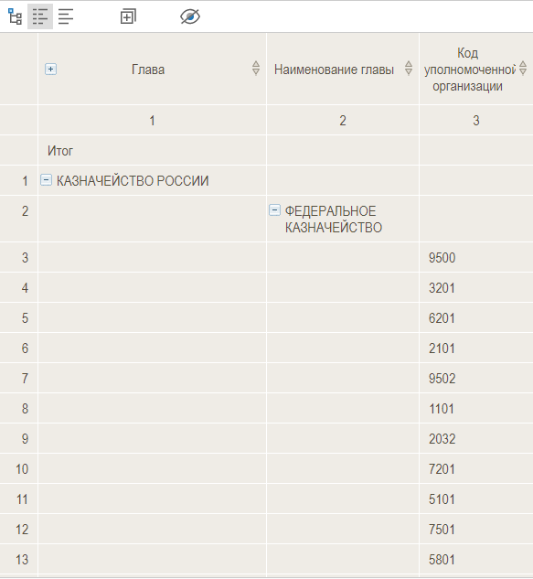
Рисунок 376 – Результат функции «Заменить» для измерения без иерархии

- Для удаления измерения из таблицы, на ячейке «Код уполномоченной организации» вызвать контекстное меню и выбрать пункт «Удалить», как показано на рисунке 377.
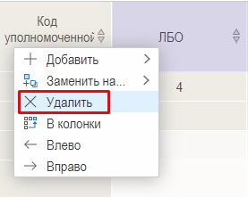
Рисунок 377 – Функция «Удалить» для измерения без иерархии

В результате колонка «Код уполномоченной организации» будет удалена, как видно на рисунке 378.

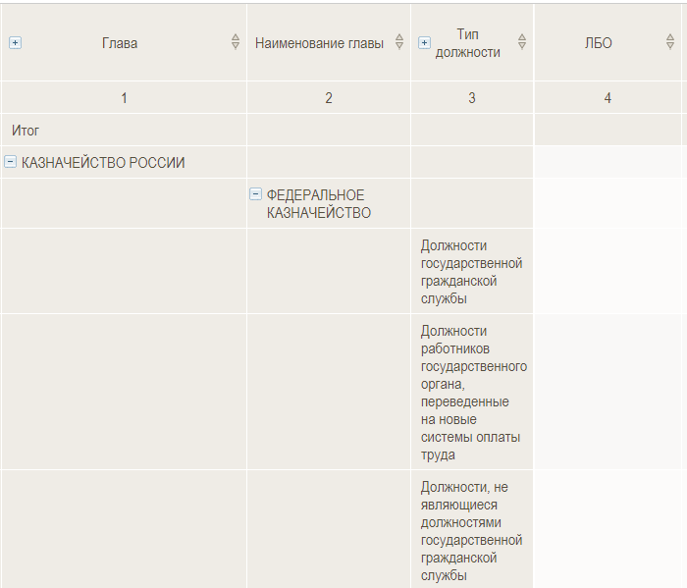
Рисунок 378 - Результат функции «Удалить» для измерения без иерархии

- Для перемещения текущего измерения «Наименование уполномоченной организации» в колонки вызвать контекстное меню и выбрать пункт «В колонки», как это показано на рисунке 379.
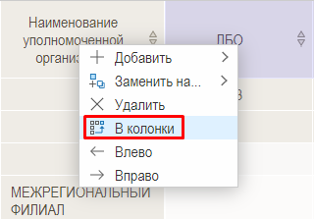
Рисунок 379 - Функция «В колонки» для измерения без иерархии

В результате измерение «Наименование уполномоченной организации» переместится в колонки, как показано на рисунке 380.
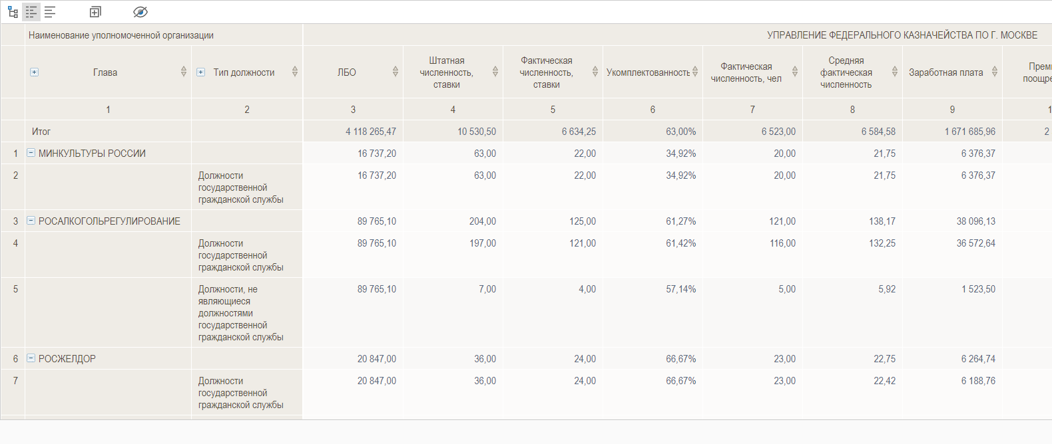
Рисунок 380 - Результат функции «В колонки» для измерения без иерархии

- Для перемещения текущего измерения обратно в строки вызвать контекстное меню и выбрать пункт «В строки», как показано на рисунке 381.
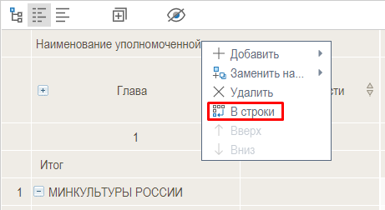
Рисунок 381 - Функция «В строки» для измерения без иерархии

В результате измерение «Наименование уполномоченной организации» переместится в строки, как показано на рисунке 382.
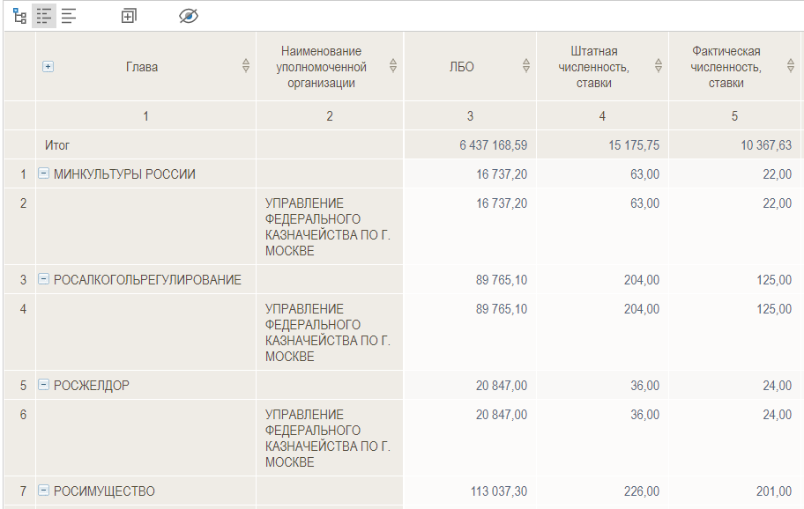
Рисунок 382 - Результат функции «В строки» для измерения без иерархии

- Для перемещения текущего измерения «Наименование уполномоченной организации" вправо вызвать контекстное меню и выбрать пункт «Вправо», как это показано на рисунке 383

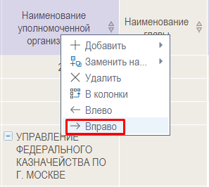
Рисунок 383 - Функция «Вправо» для измерения без иерархии

В результате измерение «Наименование уполномоченной организации» переместится вправо, как это видно на рисунке 384.
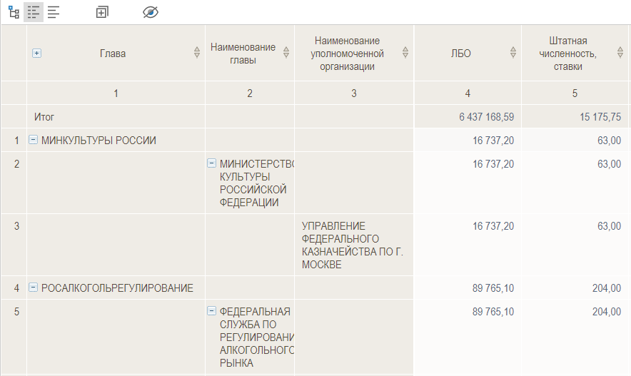
Рисунок 384 - Результат функции «Вправо» для измерения без иерархии

- Для перемещения текущего измерения «Наименование уполномоченной организации» влево вызвать контекстное меню и выбрать пункт «Влево», как показано на рисунке 385.
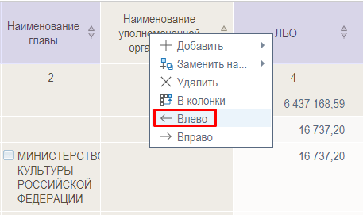
Рисунок 385 - Функция «Влево» для измерения без иерархии
В результате измерение «Наименование уполномоченной организации» переместится влево, как это видно на рисунке 386.
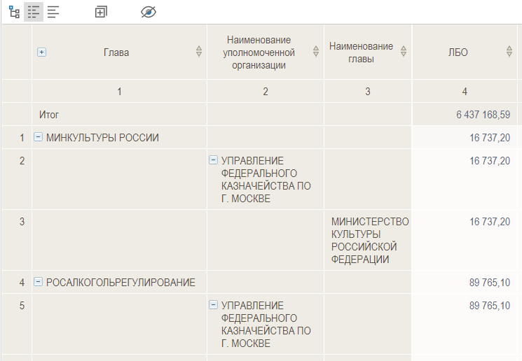
Рисунок 386 - Результат функции «Влево» для измерения без иерархии

- Для детализации элемента измерения с иерархией «Казначейство России» вызвать контекстное меню и выбрать «Детализировать/ФОТ».
В контекстном меню отобразится перечень доступных для выбора измерений, как это видно на рисунке 387.
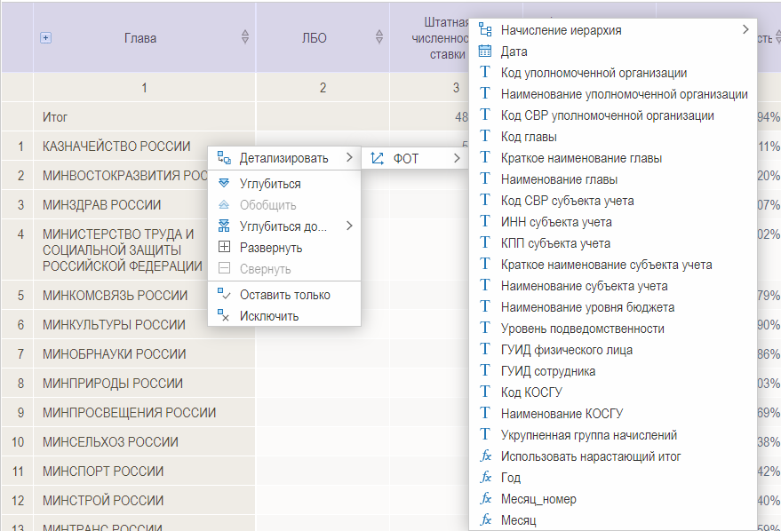
Рисунок 387 - Функция «Детализировать» для элемента измерения с иерархией

Выбрать необходимое измерение, например, «Код главы».

В результате текущий элемент поместился в фильтры, а измерение «Глава», к которому относится текущий, элемент исключен из таблицы, как это видно на рисунке 388.

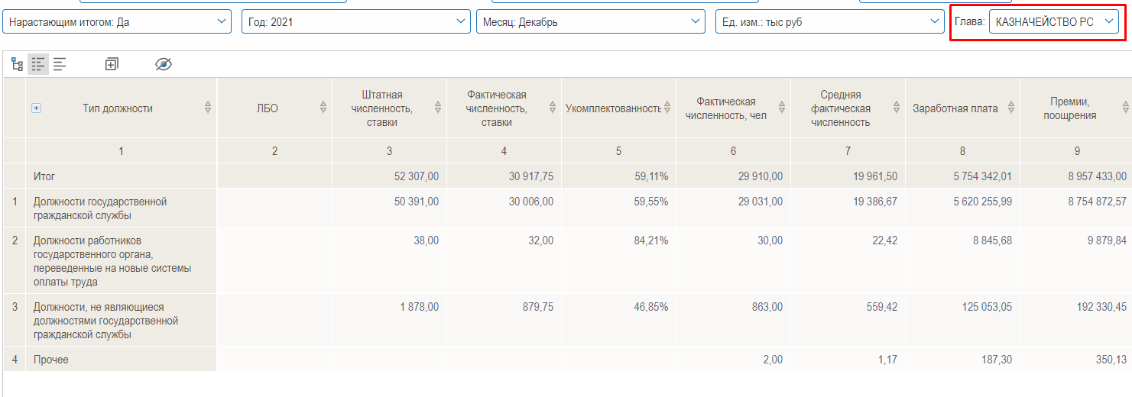
Рисунок 388 - Результат функции «Детализировать» для элемента измерения с иерархией

- Для применения функции, позволяющей раскрыть информацию по следующему, более детальному уровню, вызвать контекстное меню и выбрать «Углубиться», как это показано на рисунке 389.
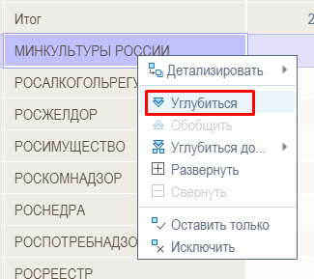
Рисунок 389 - Функция «Углубиться» для измерения с иерархией

В результате текущий элемент поместился в фильтры, а на место исключенного уровня иерархии помещается следующий более детальный уровень, как это видно на рисунке 390.

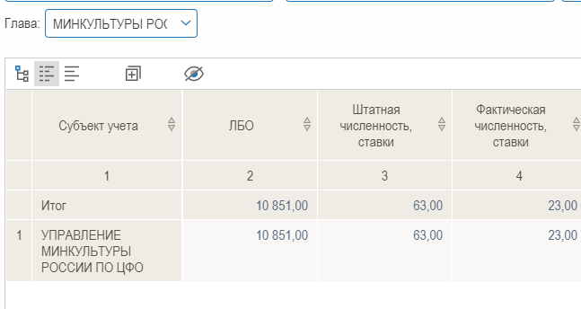
Рисунок 390 – Результат функции «Углубиться»

- Для применения функции, позволяющей перейти к следующему, более укрупненному уровню измерения вызвать контекстное меню и выбрать «Обобщить», как это показано на рисунке 391.

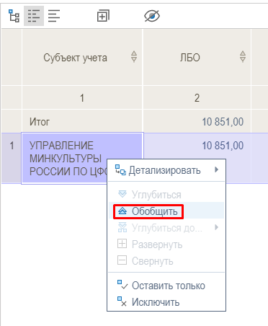
Рисунок 391 – Функция «Обобщить» для элемента измерения с иерархией

В результате уровень иерархии измерения, к которому относится текущий элемент, исключается из таблицы, а на место исключенного уровня помещается предыдущий более укрупненный уровень, как это видно на рисунке 392.

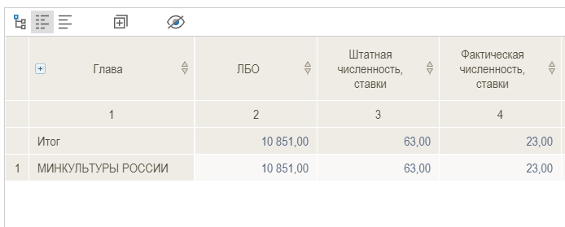
Рисунок 392 – Результат функции «Обобщить»

- Для детализации информации на элементе измерения с иерархией вызвать контекстное меню и выбрать пункт «Развернуть», как показано на рисунке 393.
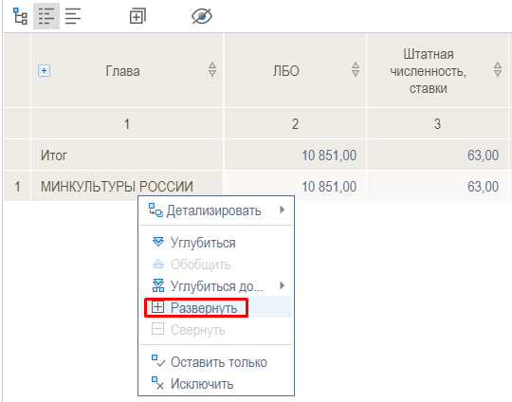
Рисунок 393 – Функция «Развернуть» для элемента измерения с иерархией

В результате в таблице добавятся дополнительные сведения по субъектам учета, как это видно на рисунке 394.
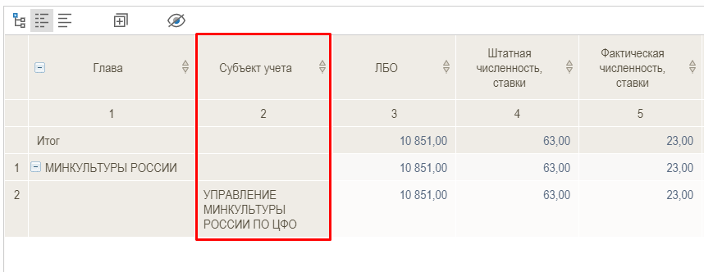
Рисунок 394 – Результат функции «Развернуть» для элемента измерения с иерархией

Измерения также можно развернуть, кликнув мышью на значок «Развернуть» , рядом с элементом.
- Для сворачивания иерархии в элементе вызвать контекстное меню и выбрать пункт «Свернуть», как это показано на рисунке 395.

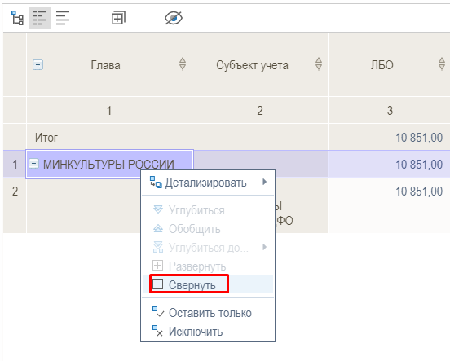
Рисунок 395 – Функция «Свернуть» для элемента измерения с иерархией

В результате объем отображаемых данных сократится, колонка «Субъект учета» будет свернута, как видно на рисунке 396.
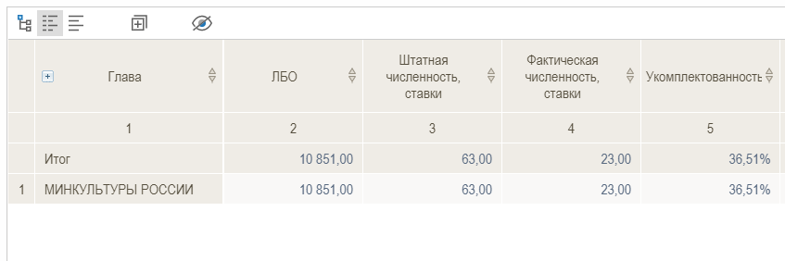
Рисунок 396 – Результат функции «Свернуть»

- Для исключения элемента измерения с иерархией вызвать контекстное меню и выбрать пункт «Исключить» 397.

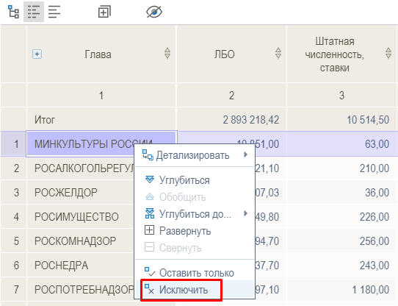
Рисунок 397 – Функция «Исключить» для элемента измерения с иерархией

В результате элемент измерения исключается из таблицы, как это видно на рисунке 398.

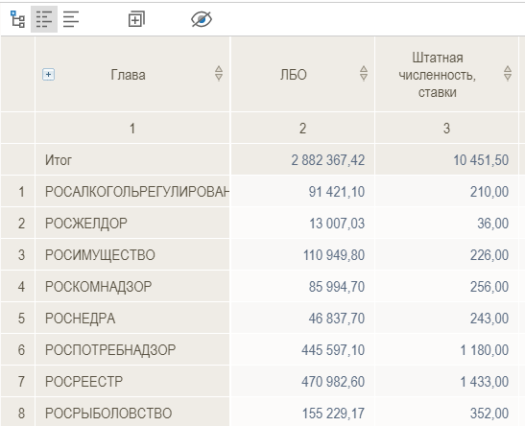
Рисунок 398 – Результат функции «Исключить»

- Для применения функции «Оставить только» вызвать контекстное меню и выбрать пункт «Оставить только», как показано на рисунке 399.
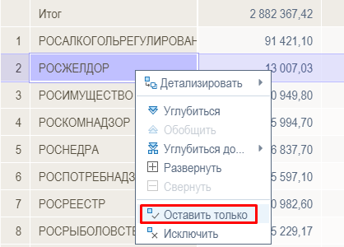
Рисунок 399 – Функция «Оставить только» для элемента измерения с иерархией

В результате в таблице виден лишь один элемент, к которому была применена функция, как это видно на рисунке 400.
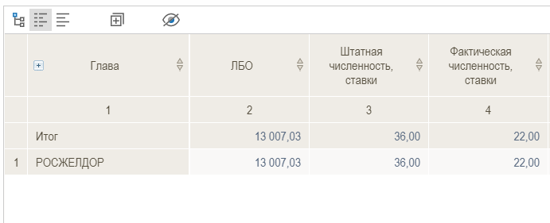
Рисунок 400 – Результат функции «Оставить только» для элемента измерения с иерархией

- Для детализации элемента измерения без иерархии вызвать контекстное меню и выбрать «Детализировать/ФОТ».
В контекстном меню отобразится перечень доступных для выбора измерений, как показано на рисунке 401.
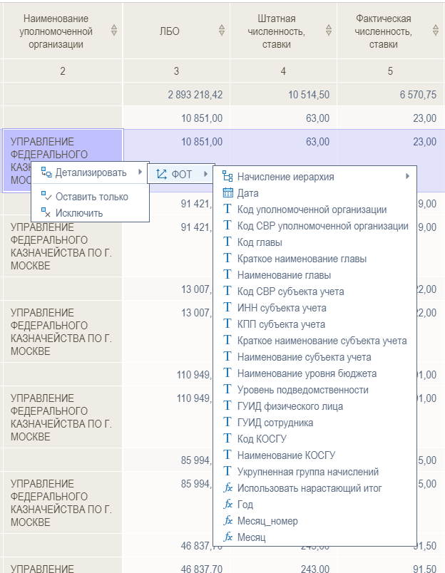
Рисунок 401 - Функция «Детализировать» для элемента измерения без иерархии

Выбрать необходимое измерение, например, «Код главы».

В результате текущий элемент поместился в фильтры, а измерение «Наименование уполномоченной оргнизации», к которому относится текущий, элемент исключен из таблицы, как это видно на рисунке 402.

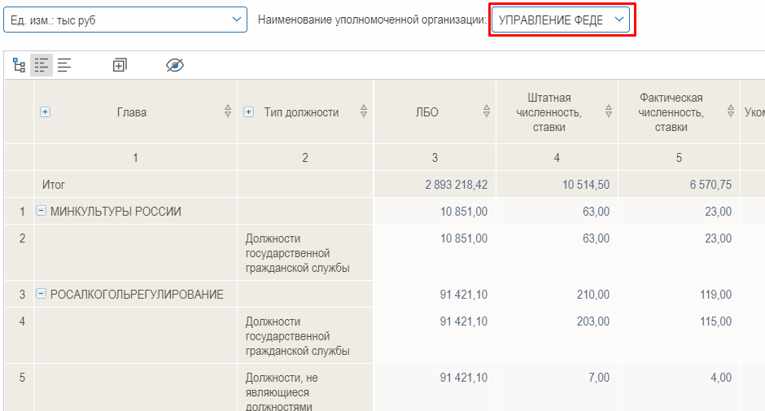
Рисунок 402 - Результат функции «Детализировать» для элемента измерения без иерархии

- Для исключения элемента измерения без иерархии вызвать контекстное меню и выбрать пункт «Исключить», как это показано на рисунке 403.

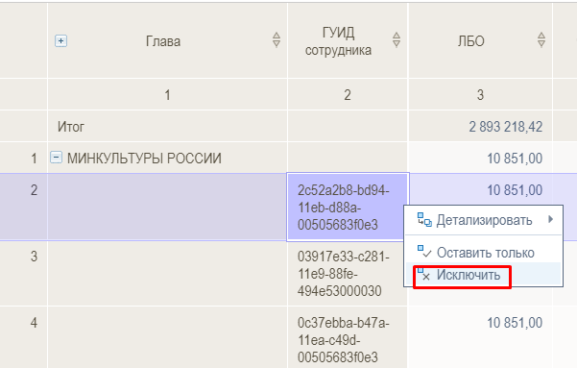
Рисунок 403 – Функция «Исключить» для элемента измерения без иерархии

В результате элемент измерения исключается из таблицы, как видно на рисунке 404.

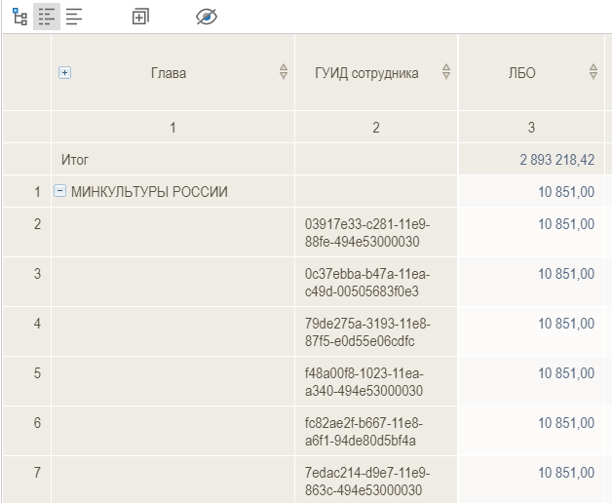
Рисунок 404 – Результат функции «Исключить»

- Для применения функции «Оставить только» вызвать контекстное меню и выбрать пункт «Оставить только», как показано на рисунке 405.
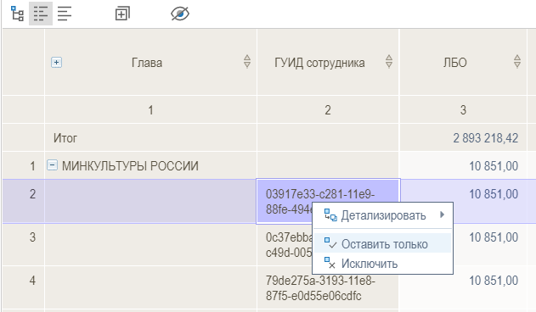
Рисунок 405 – Функция «Оставить только» для элемента измерения без иерархии

В результате в таблице виден лишь тот элемент, к которому была применена функция, как видно на рисунке 406.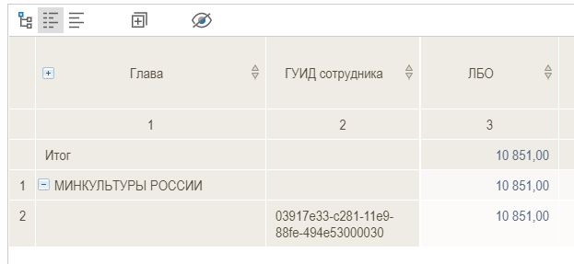
Рисунок 406 – Результат функции «Оставить только»

- Для замены текущей меры на другую, доступную для данного отчета на ячейке «ЛБО» вызвать контекстное меню и выбрать доступную меру, как показано на рисунке 407.
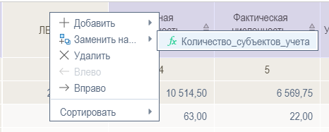
Рисунок 407 – Функция «Заменить на» для меры

В результате в таблице колонка «ЛБО» заменится на «Количество_субъектов_учета» , как это видно на рисунке 408.

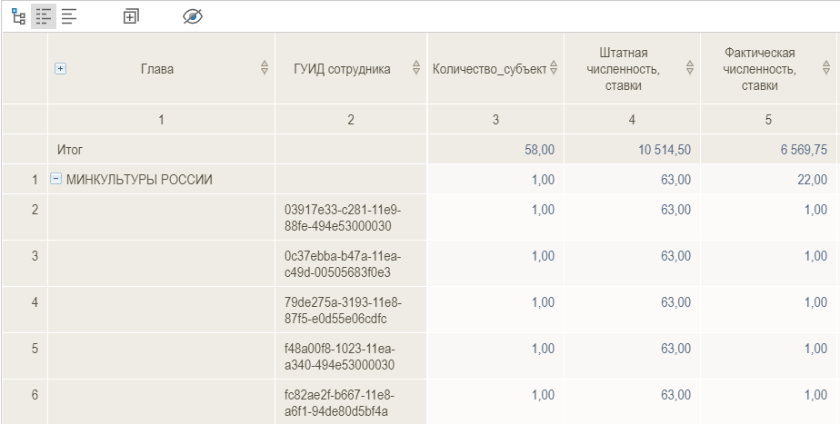
Рисунок 408 – Результат функции «Заменить на» для меры

- Для добавления в таблицу новой меры, доступной для данного отчета на ячейке «Штатная численность, ставки» вызвать контекстное меню и выбрать доступную меру, как показано на рисунке 409.
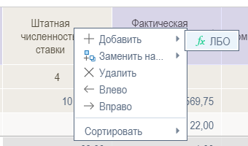
Рисунок 409 – Функция «Добавить» для меры

В результате последней колонкой таблицы добавится колонка «ЛБО», как видно на рисунке 410.
Рисунок 410 – Результат функции «Добавить» для меры

- Для удаления меры из таблицы, на ячейке «ЛБО» вызвать контекстное меню и выбрать пункт «Удалить», как показано на рисунке 411.

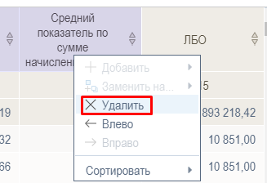
Рисунок 411 – Функция «Удалить» для меры

В результате колонка «ЛБО» будет удалена из таблицы, как видно на рисунке 412.
Рисунок 412 – Результат функции «Удалить» для меры
- Для перемещения меры вправо вызвать контекстное меню и выбрать пункт «Вправо», как показано на рисунке 413.
Рисунок 413 – Функция «Вправо» для меры
В результате мера «Штатная численность, ставки» переместиласт вправо, как это видно на рисунке 414.

Рисунок 414 – Результат функции «Вправо» для меры

- Для перемещения меры влево вызвать контекстное меню и выбрать пункт «Влево», как показано на рисунке 415.
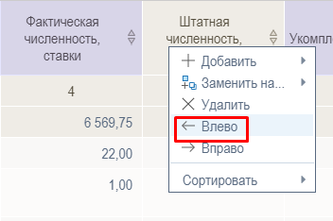
Рисунок 415 - Функция «Влево» для меры

В результате колонка «Штатная численность, ставки» переместится влево, как это видно на рисунке 416.
Рисунок 416 - Результат функции «Влево» для меры

- Для детализации элемента данных вызвать контекстное меню и выбрать «Детализировать/ФОТ».
В контекстном меню отобразится перечень доступных для выбора измерений, как показано на рисунке 417.
Рисунок 417 – Функция «Детализировать» для элемента данных

Выбрать необходимое измерение, например, «Код главы».

В результате текущий элемент поместился в фильтры, а измерение, к которому относится текущий, элемент исключен из таблицы, как это видно на рисунке 418.
Рисунок 418 - Результат функции «Детализировать»

- Для исключения элемента вызвать контекстное меню и выбрать пункт «Исключить», как это показано на рисунке 419.

Рисунок 419 – Функция «Исключить» для элемента данных

В результате элемент будет исключен, как это видно на рисунке 420.
Рисунок 420 – Результат функции «Исключить»

- Для применения функции «Оставить только» вызвать контекстное меню и выбрать пункт «Оставить только», как это показано на рисунке 421.
Рисунок 421 – Функция «Оставить только» для элемента данных

В результате в таблице виден лишь тот элемент, к которому была применена функция, как это видно на рисунке 422.
Рисунок 422 – Результат функции «Оставить только» для элемента данных

Витрина «Контроль и надзор в финансово-бюджетной сфере»
Витрина содержит данные о сводном рейтинге ГРБС и сведения федеральных реестров: включая реестр жалоб, реестр лицензий, сведения о банкротстве, реестр недобросовестных поставщиков и другие.
Таблица 51 – Перечень аналитических отчетов витрины «Контроль и надзор в финансово-бюджетной сфере» и соответствующих таблиц БД
Наименование аналитического отчета | Код отчета | Название таблицы БД
Сводный рейтинг ГРБС | PIAO_124_001_report | F_RT_MEANINDEX
Сводный рейтинг ГРБС | PIAO_124_001_report | D_RT_GRBS
Сводный рейтинг ГРБС | PIAO_124_001_report | D_RT_MRK
Сводный рейтинг ГРБС | PIAO_124_001_report | FX_RT_MATCHING
Сводный рейтинг ГРБС | PIAO_124_001_report | D_VZ44_VIOLATION
Сводный рейтинг ГРБС | PIAO_124_001_report | D_RT_ORG
Сводный рейтинг ГРБС | PIAO_124_001_report | T_RT_GRBS_TEMP
Сводный рейтинг ГРБС | PIAO_124_001_report | D_EB_TERRITORY
Сводный рейтинг ГРБС | PIAO_124_001_report | T_RT_MEANINDEX_GRBS
Сводный рейтинг ГРБС | PIAO_124_001_report | D_FZ44_VIOLATION_TEMP
Сводный рейтинг ГРБС | PIAO_124_001_report | T_RT_ORG_TEMP
Сводный рейтинг ГРБС | PIAO_124_001_report | T_RT_ORG_MAXDATE_TEMP
Сводный рейтинг ГРБС | PIAO_124_001_report | T_RT_MEANINDEX_ORG
Сводный рейтинг ГРБС | PIAO_124_001_report | T_RT_PERIODS
Сводный рейтинг ГРБС | PIAO_124_001_report | T_RT_MAXPERIODMRK
Сводный рейтинг ГРБС | PIAO_124_001_report | T_RT_PERIODSMRK
Сводный рейтинг ГРБС | PIAO_124_001_report | T_RT_COUNTORG
Детализация рейтинга ГРБС | PIAO_124_002_report | F_RT_MEANINDEX
Детализация рейтинга ГРБС | PIAO_124_002_report | D_RT_GRBS
Детализация рейтинга ГРБС | PIAO_124_002_report | D_RT_MRK
Детализация рейтинга ГРБС | PIAO_124_002_report | FX_RT_MATCHING
Детализация рейтинга ГРБС | PIAO_124_002_report | D_VZ44_VIOLATION
Детализация рейтинга ГРБС | PIAO_124_002_report | D_RT_ORG
Детализация рейтинга ГРБС | PIAO_124_002_report | T_RT_GRBS_TEMP
Детализация рейтинга ГРБС | PIAO_124_002_report | D_EB_TERRITORY
Детализация рейтинга ГРБС | PIAO_124_002_report | T_RT_MEANINDEX_GRBS
Детализация рейтинга ГРБС | PIAO_124_002_report | D_FZ44_VIOLATION_TEMP
Детализация рейтинга ГРБС | PIAO_124_002_report | T_RT_ORG_TEMP
Детализация рейтинга ГРБС | PIAO_124_002_report | T_RT_ORG_MAXDATE_TEMP
Детализация рейтинга ГРБС | PIAO_124_002_report | T_RT_MEANINDEX_ORG
Детализация рейтинга ГРБС | PIAO_124_002_report | T_RT_PERIODS
Детализация рейтинга ГРБС | PIAO_124_002_report | T_RT_MAXPERIODMRK
Детализация рейтинга ГРБС | PIAO_124_002_report | T_RT_PERIODSMRK
Детализация рейтинга ГРБС | PIAO_124_002_report | T_RT_COUNTORG
Сведения о расчете показателей | PIAO_124_003_report | F_RT_MEANINDEX
Сведения о расчете показателей | PIAO_124_003_report | D_RT_GRBS
Сведения о расчете показателей | PIAO_124_003_report | D_RT_MRK
Сведения о расчете показателей | PIAO_124_003_report | FX_RT_MATCHING
Сведения о расчете показателей | PIAO_124_003_report | D_VZ44_VIOLATION
Сведения о расчете показателей | PIAO_124_003_report | D_RT_ORG
Сведения о расчете показателей | PIAO_124_003_report | T_RT_GRBS_TEMP
Сведения о расчете показателей | PIAO_124_003_report | D_EB_TERRITORY
Сведения о расчете показателей | PIAO_124_003_report | T_RT_MEANINDEX_GRBS
Сведения о расчете показателей | PIAO_124_003_report | D_FZ44_VIOLATION_TEMP
Сведения о расчете показателей | PIAO_124_003_report | T_RT_ORG_TEMP
Сведения о расчете показателей | PIAO_124_003_report | T_RT_ORG_MAXDATE_TEMP
Сведения о расчете показателей | PIAO_124_003_report | T_RT_MEANINDEX_ORG
Сведения о расчете показателей | PIAO_124_003_report | T_RT_PERIODS
Сведения о расчете показателей | PIAO_124_003_report | T_RT_MAXPERIODMRK
Сведения о расчете показателей | PIAO_124_003_report | T_RT_PERIODSMRK
Сведения о расчете показателей | PIAO_124_003_report | T_RT_COUNTORG
Сведения федеральных реестров | PIAO_115_001_report | FX_PIAO_LICENSE - «Общая информация»
- Федеральный реестр сведений о банкротстве |  | D_INTF_BANKRUPTS
- Единый федеральный реестр юридически значимых сведений о фактах деятельности юридических лиц, индивидуальных предпринимателей и иных субъектов экономической деятельности |  | F_INTF_EFRSDUL
- Реестр дисквалифицированных лиц |  | T_RDL_REGRECORDS
- Реестр исполнительных производств юридических лиц |  | T_FSSP_TEMP
- Федеральный информационный реестр гарантирующих поставщиков и зон их деятельности |  | F_PIAO_FIRGS
- Реестр банковских гарантий |  | F_UIS_GUARANTEE
- Каталог товаров, работ, услуг |  | F_TRY_DATA
- Реестр жалоб |  | T_UIS_COMPLNT
- Реестр плановых и внеплановых проверок |  | F_UIS_CHECKLIST
- Реестр результатов проверок и выданных предписаний |  | F_UIS_RESULT
-Реестр недобросовестных поставщиков |  | D_UIS_UNFAIRSUPPLIER
-Реестр недобросовестных поставщиков |  | F_UIS_UNSCRUPSUPP
- Реестры лицензий |  | D_RL_ORGANIZATION
- Реестры лицензий |  | D_RL_ORGANIZATION
- Реестры лицензий |  | R_RL_LICENSEOPERATE
- Реестры лицензий |  | D_RL_LOCAL
- Реестры лицензий |  | D_RL_REGISTERS
Паспорт объекта контроля | PIAO_162_001_report | D_RT_FAIP  D_RT_GOSPROG  D_RT_GRBS  D_RT_MRK  D_RT_NATIONALPROJECT  D_RT_ORG  D_RT_ORG_KBK  D_RT_PARAMETERS  D_RT_PURCASERATE  D_RT_TERRITORY  F_RT_MEANINDEX  F_RT_MEANINDEX_BAK  FX_RT_MATCHING  FX_RT_RISKGATEGORY  T_RT_ANNULMENTPAYDOC  T_RT_BSRFRISK  T_RT_CALCULRESBALL  T_RT_CALCULRESULT  T_RT_CHANCE  T_RT_CLIENT  T_RT_CONTRACTRESALL  T_RT_COUNTORG  T_RT_CRIDIT  T_RT_DEBET  T_RT_DKZSUMM  T_RT_ESSENTIALITY  T_RT_EVENTNAME  T_RT_FAIP  T_RT_FAIPCODE  T_RT_GOSPROGG  T_RT_GOSPROGGSUMM  T_RT_INCOMEALLGRBS  T_RT_INCOMEPCODEREESTR_IND  T_RT_INCOMEYEARDAY_IND  T_RT_MAXGOSPROG  T_RT_MAXPERIODMRK  T_RT_MAXPERIODMRK_RTMRK_ID_I  T_RT_MEANINDEX_GRBS  T_RT_MEANINDEX_ORG  T_RT_NATIONALPROJECT  T_RT_OKOPFNSI  T_RT_OKVEDCODE  T_RT_OUTCOMEALLGRBS  T_RT_PARAMETERS  T_RT_PERIODS  T_RT_PERIODMRK  T_RT_RATINGTOTAL  T_RT_RATINGTOTALSTR  T_RT_SOURSEALLGRBS  T_RT_VIOLCHAPTER  T_RT_VIOLTYPE  T_RT_YEARDATA
Реестр паспортов объектов контроля | PIAO_162_002_report

Отчет «Паспорт объекта контроля» (PIAO_162_001_report)
Для перехода к отчету «Паспорт объекта контроля» необходимо перейти к витрине «Контроль и надзор в финансово-бюджетной сфере» и кликнуть мышью по плашке «Паспорт объекта контроля», как показано на рисунке 348.
Рисунок 423 – Плашка для перехода к отчету «Паспорт объекта контроля»
Отчет предназначен для работников Федерального казначейства и его территориальных органов с целью использования для свода информации об объекте контроля, необходимой для выполнения полномочий по контролю в финансово-бюджетной сфере.
Отчет содержит основные сведения об объекте контроля, находящегося в Реестре участников бюджетного процесса, а также юридических лиц, не являющихся участниками бюджетного процесса.
Переход между представлениями в отчете осуществляется через дерево разделов.

Раздел «Основная информация об объекте контроля»:
Раздел «Основная информация об объекте» отражает сведения об объекте контроля, содержащиеся в Реестре участников бюджетного процесса, а также юридических лиц, не являющихся участниками бюджетного процесса.
В разделе «Основная информация об объекте контроля» должны располагаться следующие подразделы:
- Сведения об организации в сводном реестре;
- Сведения о бюджете;
- Сведения об организации в других источниках;
- Сведения о руководителе;
- Учредитель;
- Предшественники;
- Информация о реорганизации объекта;
- Информация о ликвидации объекта;
- Обособленные подразделения;
- Бюджетные полномочия;
- Лицевые счета, открытые в ТОФК;
- Лицензии.
Из отчета «Паспорт объекта контроля» реализована возможность перехода к отчету «Реестр паспортов объектов контроля» для осуществления поиска объекта контроля по большему перечню параметров поиска.
Рисунок 424 – Переход к отчету «Реестр паспортов объектов контроля»

Подраздел «Сведения об организации в сводном реестре»
Содержит сведения о наименовании объекта контроля, его организационно-правовой форме, ИНН, КПП, коде и номере реестровой записи в Сводном реестре, сведения о регистрации в ФНС, фактический адрес, контактную информацию, сведения в соответствии с общероссийскими классификаторами.
Код в сводном реестре является ссылкой для перехода в сводный реестр ЕПБС.
Подраздел показан на рисунке 425.
Рисунок 425 – Подраздел «Сведения об организации в сводном реестре»
В данном подразделе помимо общих сведений можно отследить находится ли организация в стадии организации и ликвидации. Данные показатель дополнен цветовым индикатором («зеленый» - объект контроля не находится и не находился в процессе реорганизации/ликвидации, «красный» - объект находится/находился в процессе реорганизации/ликвидации). Примеры показаны на рисунках 426 и 427.
Рисунок 426 – Индикатор «зеленый» показателя «Находится в стадии реорганизации/ликвидации» подраздела «Сведения об организации в сводном реестре»
Рисунок 427 – Индикатор «красный» показателя «Находится в стадии реорганизации/ликвидации» подраздела «Сведения об организации в сводном реестре»
Также в отчете представлены сведения о смене фактического адреса. Пользователю приводятся сведения о количестве раз смены адреса за выбранный период, предыдущий адрес и дата последней смены адреса. Показатель дополнен индикатором:
- зеленый – смены адреса в выбранном периоде не было;
- желтый – есть факт смены адреса в выбранном периоде.
Пример показан на рисунке 428.
Рисунок 428 – «Смена адреса» подраздела «Сведения об организации в сводном реестре»
Аналогичным образом приводятся сведения о смене организационно-правовой формы. Показатель дополнен индикатором:
- зеленый – смены организационно-правовой формы в выбранном периоде не было;
- желтый – есть факт смены организационно-правовой формы в выбранном периоде.
Пример показан на рисунке 429.

Рисунок 429 – «Смена ОПФ» подраздела «Сведения об организации в сводном реестре»

Подраздел «Сведения о бюджете»
В подразделе представлены сведения об уровне бюджета и главе по БК.
Подраздел показан на рисунке 430.
Рисунок 430 – Подраздел «Сведения о бюджете»

Подраздел «Сведения об организации в других источниках»
В подразделе представлены сведения о том, находится ли организация в реестре недобросовестных поставщиков, реестре сведений о банкротстве, показатель дополнен цветовым индикатором:
- зеленый – объект контроля в реестре не найден;
- красный – объект контроля в реестре найден.
Также в разделе находятся ссылки для перехода в Сводный реестр ЕПБС, на сайт организации (при наличии таких сведений в сводном реестре). Если объект контроля является государственным (муниципальным) учреждением, то для него приводится ссылка на официальный сайт для размещения информации о ГМУ (bus.gov.ru).
Подраздел показан на рисунке 431.

Рисунок 431 – Подраздел «Сведения об организации в других источниках»

Подраздел «Сведения о руководителе»
В подразделе представлены сведения о руководителе и предыдущих руководителях за выбранный период по данным сводного реестра с указанием даты прекращения действия полномочий.
В отчете приводятся сведения о документе, подтверждающем наличие у руководителя полномочий, а также сведения о том, находился ли данный руководитель в реестре дисквалифицированных лиц. Последний показатель дополнен цветовым индикатором:
- зеленый – руководитель не был включен в реестр дисквалифицированных лиц;
- красный – руководитель был включен в реестр дисквалифицированных лиц.
- Подраздел показан на рисунке 432.
Рисунок 432 – Подраздел «Сведения о руководителе»

Подраздел «Учредитель»
В подразделе «Учредитель» для типов объекта контроля: АУ, БУ, КУ, ГУП, Иные размещены сведения об организации, являющейся учредителем объекта контроля. Для типов: ОГВ, Фонды, Банк России, Госкорпорации представлены сведения о публично-правовом образовании, учредившем объект контроля.
- Подраздел показан на рисунке 433.
Рисунок 433 – Подраздел «Учредитель»

Подраздел «Предшественники»
В подразделе «Предшественники» представлены сведения об организации, являющейся предшественником объекта контроля. Из данного подраздела можно перейти в сводный реестр ЕПБС, нажав на ячейку в столбце «ОГРН».
- Подраздел показан на рисунке 434.
Рисунок 434 – Подраздел «Предшественники»

Подраздел «Информация о реорганизации объекта»
В подразделе «Информация о реорганизации объекта» представлены сведения о том, находится/находился ли объект контроля в процессе реорганизации, а также сведения о его правопреемниках в случае завершения процесса реорганизации.
Для каждого правопреемника предусмотрена возможность перехода к его паспорту, а также к его карточке в сводном реестре ЕПБС.
- Подраздел показан на рисунке 435.
Рисунок 435 – Подраздел «Информация о реорганизации объекта»

Подраздел «Информация о ликвидации объекта»
В подразделе «Информация о ликвидации объекта» представлены сведения документах, на основании которых объект контроля находится/находился в процессе ликвидации.
- Подраздел показан на рисунке 436.
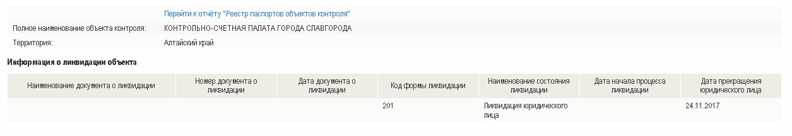
Рисунок 436 – Подраздел «Информация о ликвидации объекта»

Подраздел «Обособленные подразделения»
В подразделе «Обособленные подразделения» приводятся сведения об обособленных подразделениях объекта контроля. По умолчанию выводятся 5 обособленных подразделений, чтобы посмотреть полный перечень нужно поставить галочку в параметре «Полный перечень обособленных подразделений». Для удобства пользователя над таблицей указано количество обособленных подразделений по данным сводного реестра.
- Подраздел показан на рисунке 437.
Рисунок 437 – Подраздел «Обособленные подразделения»

Подраздел «Бюджетные полномочия организации»
В подразделе «Бюджетные полномочия организации» приведены сведения о бюджетных полномочиях объекта контроля.
Для каждого обособленного подразделения есть возможность перехода в сводный реестр ЕПБС при нажатии на код в сводном реестре и переход к паспорту обособленного подразделения при нажатии на наименование.
- Подраздел показан на рисунке 438.
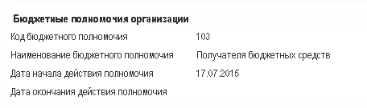
Рисунок 438 – Подраздел «Бюджетные полномочия организации»

Подраздел «Лицевые счета, открытые в территориальных органах Федерального казначейства»
В подразделе «Лицевые счета, открытые в территориальных органах Федерального казначейства» приведены сведения о лицевых счетах объекта контроля, открытых в территориальных органах Федерального казначейства, в том числе о счетах которые закрыты на актуальную дату.
По умолчанию выводятся 5 лицевых счетов, чтобы посмотреть полный перечень нужно поставить галочку в параметре «Полный перечень лицевых счетов». Для удобства пользователя над таблицей указано общее количество лицевых счетов, а также количество открытых лицевых счетов по данным сводного реестра.
Для каждого лицевого счета указан его статус, а также данные дополнены цветовым индикатором:
- зеленый – статус лицевого счета «Открыт»;
- красный – статус лицевого счета «Закрыт».
- Подраздел показан на рисунке 439.
Рисунок 439 – Подраздел «Лицевые счета, открытые в территориальных органах Федерального казначейства»

Подраздел «Лицензии»
В подразделе «Лицензии» приведены сведения о лицензиях объекта контроля.
По умолчанию выводятся 5 лицензий, чтобы посмотреть полный перечень нужно поставить галочку в параметре «Полный перечень лицензий». Для удобства пользователя над таблицей указано общее количество лицензий.
- Подраздел показан на рисунке 440.
Рисунок 440 – Подраздел «Лицензии»

Раздел «Рейтинг объекта контроля»
В разделе «Рейтинг объекта контроля» приведены сведения о рейтинге по закупкам, рейтинге по финансовому менеджменту, рейтингу качества системы ВФА и общему составному рейтингу ФК объекта контроля. На данный момент рейтинг приводится только для объектов контроля с полномочием ГРБС.
- Раздел показан на рисунке 441.
Рисунок 441 – Раздел «Рейтинг объекта контроля»

Раздел «Контрольные мероприятия»
- Раздел находится в разработке.

Раздел «Результаты КМ»
- Раздел находится в разработке.

Раздел «Производства»
- Раздел находится в разработке.

Раздел «Контракты с нарушениями»
- Раздел находится в разработке.

Раздел «Выявленные нарушения»
- Раздел находится в разработке.

Раздел «Сведения о доходах»
- В разделе «Сведения о доходах» приводятся данные об исполнении кассового плана по доходам. Для каждого года в выбранном периоде приводятся плановые показатели и фактическое кассовое исполнение за выбранный период в ежемесячном разрезе.
- Поскольку в таблице приводятся данные для ОГВ с подведомственной сетью, то для просмотра необходимо установить галочку в чек-боксе «Сформировать паспорт с учётом подведомственных учреждений».
- В таблице приведены сведения по исполнению налоговых и неналоговых доходов, безвозмездных поступлений, для просмотра детализированных данных из данного отчета можно перейти к отчету «Информация об исполнении доходов федерального бюджета в разрезе кодов бюджетной классификации», нажав ячейку в столбце «Исполнено с начала года».
- Раздел показан на рисунке 442.
Рисунок 442 – Раздел «Сведения о доходах»

Раздел «Сведения о расходах»
- В разделе «Сведения о расходах» приводятся данные об исполнении федерального бюджета по расходам. Для каждого года в выбранном периоде приводятся плановые показатели и фактическое исполнение за выбранный период в ежемесячном разрезе.
- Поскольку в таблице приводятся данные для ОГВ с подведомственной сетью, то для просмотра необходимо установить галочку в чек-боксе «Сформировать паспорт с учётом подведомственных учреждений».
- В таблице приведены сведения по исполнению видов расходов:
- Расходы на выплату персоналу;
- Закупка товаров, работ и услуг;
- Научно-исследовательские и опытно-конструкторские работы;
- Закупка товаров, работ, услуг в сфере информационно-коммуникационных технологий;
- Социальное обеспечение и иные выплаты населению;
- Капитальные вложения в объекты государственной (муниципальной) собственности;
- Межбюджетные трансферты;
- Предоставление субсидий бюджетным, автономным и иным некоммерческим организациям;
- Иные бюджетные ассигнования.
- Для просмотра детализированных данных из данного отчета можно перейти к отчету «Исполнение федерального бюджета по расходам в разрезе кодов бюджетной классификации», нажав ячейку в столбце «Исполнено с начала года».
- Раздел показан на рисунке 443.
Рисунок 443 – Раздел «Сведения о расходах»

Раздел «Сведения об источниках финансирования»
В разделе «Сведения об источниках финансирования» приводятся данные об исполнении кассового плана по доходам. Для каждого года в выбранном периоде приводятся плановые показатели и фактическое кассовое исполнение за выбранный период в ежемесячном разрезе.
Поскольку в таблице приводятся данные для ОГВ с подведомственной сетью, то для просмотра необходимо установить галочку в чек-боксе «Сформировать паспорт с учётом подведомственных учреждений».
В таблице приведены сведения по исполнению источников внутреннего и внешнего финансирования дефицита бюджета, для просмотра детализированных данных из данного отчета можно перейти к отчетам:
- «Показатели, предусмотренные (учтенные при формировании) федеральным законом о федеральном бюджете», нажав ячейку в столбце «Утверждено БА»;
- «Оперативная информация о кассовых поступлениях и выплатах федерального бюджета», нажав ячейку в столбце «Исполнено с начала года».
- Раздел показан на рисунке 444.
Рисунок 444 – Раздел «Сведения об источниках финансирования»

Раздел «Казначейское сопровождение»

Подраздел «Крупнейшие контракты»
Подраздел «Крупнейшие контракты» содержит сведения о 5 крупнейших контрактах, подлежащих казначейскому сопровождению, на последнюю дату выбранного периода.
Для просмотра детализированной информации по казначейскому сопровождению контрактов объекта контроля из таблицы есть возможность перехода к отчету «Казначейское сопровождения» в представление «ГК, контракты учреждений, соглашения».
Подраздел показан на рисунке 445.
Рисунок 445 – Подраздел «Крупнейшие контракты»

Подраздел «Остатки средств на счетах ЮЛ»
Подраздел «Остатки средств на счетах ЮЛ» содержит сведения об остатках средств на счетах юридических лиц, перечисленных при применении механизма казначейского сопровождения, на каждую дату (01.ММ.ГГГГ – 1-е число месяца) в выбранном периоде.
На данный момент реализовано представление «71 ЛС», где сведения представлены для 71-х лицевых счетов. В проработке находится представление «41 ЛС», где будут представлены сведения для 41-х лицевых счетов.
Подраздел показан на рисунке 446.
Рисунок 446 – Подраздел «Остатки средств на счетах ЮЛ»

Подраздел «Причины отказа платежных поручений»
Подраздел «Причины отказа платежных поручений» содержит сведения о 5-ти самых частых причинах отказа платежных поручений при применении механизма казначейского сопровождения. В таблице указано количество и общая сумма платежных поручений, в которых было отказано по каждой причине.
Из таблицы есть возможность перехода к отчету «Казначейское сопровождения» в представление «Факты отказа платежных поручений».
Подраздел показан на рисунке 447.
Рисунок 447 - Подраздел «Причины отказа платежных поручений»

Раздел «Участие в национальных проектах»
В разделе «Участие в национальных проектах» приведены сведения об исполнении национальных проектов, в которых участвует объект контроля, на последнюю дату выбранного периода.
Из таблицы есть возможность перехода к детализации в рамках отчета «Информация об исполнении национальных (федеральных) проектов в разрезе бюджетов бюджетной системы Российской Федерации».
Раздел показан на рисунке 448.
Рисунок 448 – Раздел «Участие в национальных проектах»

Раздел «Участие в государственных программах»
В разделе «Участие в государственных программах» приведены сведения об исполнении государственных программ, в которых участвует объект контроля, на последнюю дату выбранного периода.
Из таблицы есть возможность перехода к детализации в рамках отчета «Мониторинг исполнения государственных программ и национальных проектов» представление «ГП в разрезе ГРБС».
Раздел показан на рисунке 449.
Рисунок 449 – Раздел «Участие в государственных программах»

Раздел «Информация о дебиторской и кредиторской задолженности»
В разделе «Информация о дебиторской и кредиторской задолженности» приведены сведения о 5-ти крупнейших дебиторов и 5-ти крупнейших кредиторов на последнюю дату выбранного периода, с указание величины дебиторской и кредиторской задолженности на все даты в выбранном периоде (01.ММ.ГГГГ – 1-е число месяца).
Раздел показан на рисунке 450.
Рисунок 450 – Раздел «Информация о дебиторской и кредиторской задолженности»

Раздел «Государственные задания»
В данном разделе расположена ссылка на отчет «Мониторинг формирования государственных заданий и заключения соглашений на их финансовое обеспечение».

Раздел «Соглашения»
В данном разделе расположена ссылка на отчет «Мониторинг ведения Реестра соглашений».

Принципы работы фильтров отчета.
При выборе определенных значений фильтров в одном представлении в случае перехода в другие представления значения по выбранным фильтрам транслируются и в другие представления, то есть не сбрасываются до значений по умолчанию.
При переходе в детализирующие отчеты в них передается период и наименование объекта контроля.

Фильтры «Тип организации» и «Разделы паспорта»
Фильтр «Тип организации»: выпадающий список с перечнем типов объекта контроля в соответствии с классификацией, применяемой в сводном реестре:
- ОГВ;
- КУ;
- АУ;
- БУ;
- Фонды;
- Госкорпорации;
- ГУП;
- Иные;
- Банк России.
Рисунок 451 – Фильтр «Тип организации»
Выбранный тип объекта контроля позволяет сократить перечень организаций для упрощения поиска. Кроме того, от типа объекта контроля зависит перечень разделов Паспорта объекта контроля.
Рисунок 452 – Разделы Паспорта для типа объекта «Иные»
Фильтр «Разделы паспорта»: выпадающий список с перечнем разделов паспорта для выбранного объекта контроля. В фильтре предусмотрен множественный выбор параметров фильтрации.
В таблице 52 указаны разделы доступные для соответствующего типа объекта контроля.
Таблица 52 – Соответствие типа объекта контроля и разделов паспорта
Тип объекта контроля | Доступные разделы
. Тип "ОГВ" | Все разделы
Типы "КУ", "АУ", "БУ": | - Основная информация об объекте контроля  - Рейтинг объекта контроля  - Контрольные мероприятия  - Результаты КМ  - Производства  - Контракты с нарушениями  - Выявленные нарушения  - Казначейское сопровождение  - Участие в национальных проектах  - Информация о дебиторской и кредиторской задолженности  - Государственные задания  - Соглашения
Тип "ГУП": | - Основная информация об объекте контроля  - Рейтинг объекта контроля  - Контрольные мероприятия  - Результаты КМ  - Производства  - Контракты с нарушениями  - Выявленные нарушения  - Казначейское сопровождение  - Информация о дебиторской и кредиторской задолженности  - Соглашения
Тип "Госкорпорации": | - Основная информация об объекте контроля  - Рейтинг объекта контроля  - Контрольные мероприятия  - Результаты КМ  - Производства  - Контракты с нарушениями  - Выявленные нарушения  - Казначейское сопровождение
Тип "Фонды": | - Основная информация об объекте контроля  - Рейтинг объекта контроля  - Контрольные мероприятия  - Результаты КМ  - Производства  - Контракты с нарушениями  - Выявленные нарушения  - Казначейское сопровождение  - Участие в национальных проектах  - Информация о дебиторской и кредиторской задолженности
Тип "Иные": | - Основная информация об объекте контроля  - Рейтинг объекта контроля  - Контрольные мероприятия  - Результаты КМ  - Производства  - Выявленные нарушения  - Казначейское сопровождение  - Соглашения

Фильтр «Период с - по: 01.ММ.ГГГГ»
Фильтр «Период с - по: 01.ММ.ГГГГ» отображает данные на выбранный период.
Рисунок 453 – Фильтр «Период с - по: 01.ММ.ГГГГ»

Фильтр «Единицы измерения»
Фильтр «Единицы измерения»: фильтр отображения разрядов суммовых значений показателей. Фильтр имеет параметры:
- руб. = значение суммы;
- тыс. руб. = значение показателя / 1 000;
- млн руб. = значение показателя / 1 000 000;
- млрд руб. = значение показателя / 1 000 000 000.
По умолчанию во всех представлениях фильтр установлен в «млн руб.»:
Рисунок 454 – Фильтр «Единицы измерения»
Сменим значение параметра фильтра на «руб.»:
Рисунок 455 – Изменение параметра фильтра «Единицы измерения»

Фильтр «Территория»
Фильтр «Территория»: выпадающий список с перечнем субъектов РФ. Выбранная территория позволяет сократить перечень организаций для упрощения поиска. На рисунках 456 и 457 показано изменение перечня объектов контроля при выборе разных территорий: Забайкальского края и Рязанской области.
Рисунок 456 – Фильтр «Территория» - Забайкальский край

Рисунок 457 - Фильтр «Территория» - Рязанская область

Фильтр «Объект контроля»
Фильтр «Объект контроля»: поле для ввода наименования объекта контроля. Поле с автодополнением, при вводе 2 символов появляется выпадающий список.
Начнем ввод наименования объекта контроля «Упр…»:
Рисунок 458 – Ввод наименования в фильтр «Объект контроля»

Фильтр «ИНН»
Фильтр «ИНН»: поле для ввода ИНН объекта контроля. Поле с автодополнением, при вводе 2 символов появляется выпадающий список. Начнем ввод ИНН объекта контроля «7736…»:
Рисунок 459 – Фильтр «ИНН»
Для сброса параметров фильтра необходимо удалить введенное значение

Фильтр «КПП»
Фильтр «КПП»: поле для ввода КПП объекта контроля. Поле с автодополнением, при вводе 2 символов появляется выпадающий список. Начнем ввод КПП объекта контроля «7736…»:
Рисунок 460 – Фильтр «КПП»
Для сброса параметров фильтра необходимо удалить введенное значение.

Фильтр «Код СвР»
Фильтр «Код СвР»: поле для ввода Кода СвР объекта контроля. Поле с автодополнением, при вводе 2 символов появляется выпадающий список. Начнем ввод Код СвР объекта контроля «00100…»:

Рисунок 461 – Фильтр «Код СвР»
Для сброса параметров фильтра необходимо удалить введенное значение.

Отчет «Реестр паспортов объектов контроля» (PIAO_162_002_report )
Для перехода к отчету «Реестр паспортов объектов контроля» необходимо перейти к витрине «Контроль и надзор в финансово-бюджетной сфере» и кликнуть мышью по плашке «Реестр паспортов объектов контроля», как показано на рисунке 387.
Рисунок 462 – Плашка для перехода к отчету «Реестр паспортов объекта контроля»
Отчет предназначен работников Федерального казначейства и его территориальных органов с целью использования для свода информации об объекте контроля, необходимой для выполнения полномочий по контролю в финансово-бюджетной сфере.
Отчет представлен на рисунке 463.
Рисунок 463 – Отчет «Реестр паспортов объектов контроля»
Отчет содержит перечень паспортов объектов контроля – организаций, находящихся в реестре участников бюджетного процесса, а также юридических лиц, не являющихся участниками бюджетного процесса.
Из отчета «Реестр паспортов объекта контроля» можно перейти к отчету «Паспорт объекта контроля» для выбранного объекта, нажав на ячейку с наименованием, или в его карточку в сводном реестре ЕПБС, нажав на ячейку с кодом в сводном реестре.

Принципы работы фильтров отчета.

Фильтр «Период с - по: 01.ММ.ГГГГ»
Фильтр «Период с - по: 01.ММ.ГГГГ» отображает данные на выбранный период (Рисунок 464). Значения данного фильтра будут переданы в паспорт объекта контроля при переходе.
Рисунок 464 – Фильтр «Период с - по: 01.ММ.ГГГГ» в отчете «Реестр паспортов объектов контроля»
Рисунок 465 - Фильтр «Период с - по: 01.ММ.ГГГГ» при переходе в отчет «Паспорт объекта контроля»

Фильтры «Тип организации» и «Разделы паспорта»
Фильтр «Тип организации»: выпадающий список с перечнем типов объекта контроля в соответствии с классификацией, применяемой в сводном реестре:
- ОГВ;
- КУ;
- АУ;
- БУ;
- Фонды;
- Госкорпорации;
- ГУП;
- Иные;
- Банк России.
Фильтр показан на рисунке 466.
Рисунок 466 – Фильтр «Тип организации»
Выбранный тип объекта контроля позволяет сократить перечень организаций для упрощения поиска. Кроме того, от типа объекта контроля зависит перечень разделов Паспорта объекта контроля (Рисунок 467).
Рисунок 467 – Разделы Паспорта для типа объекта «Иные»
Фильтр «Разделы паспорта»: выпадающий список с перечнем разделов паспорта для выбранного объекта контроля. В фильтре предусмотрен множественный выбор параметров фильтрации.
Разделы доступные для соответствующего типа объекта контроля представлены в таблице 52.

Фильтр «Объект контроля»
Фильтр «Объект контроля»: поле для ввода наименования объекта контроля. Поле с автодополнением, при вводе 2 символов появляется выпадающий список.
Начнем ввод наименования объекта контроля «Министерство…» (Рисунок 468):
Рисунок 468 – Ввод наименования в фильтр «Объект контроля»

Фильтр «ИНН»
Фильтр «ИНН»: поле для ввода ИНН объекта контроля. Поле с автодополнением, при вводе 5 символов появляется выпадающий список. Начнем ввод ИНН объекта контроля «770777…» (Рисунок 469):
Рисунок 469 – Фильтр «ИНН»
Для сброса параметров фильтра необходимо удалить введенное значение.

Фильтр «КПП»
Фильтр «КПП»: поле для ввода КПП объекта контроля. Поле с автодополнением, при вводе 5 символов появляется выпадающий список. Начнем ввод КПП объекта контроля «77070…» (Рисунок 470):
Рисунок 470 – Фильтр «КПП»
Для сброса параметров фильтра необходимо удалить введенное значение.

Фильтр «Территория»
Фильтр «Территория»: выпадающий список с перечнем субъектов РФ. Выбранная территория позволяет сократить перечень организаций для упрощения поиска. На рисунке 456456 показан фильтр «Территория».
Рисунок 471 – Фильтр «Территория»

Фильтр «Объект контроля»
Фильтр «Объект контроля»: поле для ввода наименования объекта контроля. Поле с автодополнением, при вводе 2 символов появляется выпадающий список.
Начнем ввод наименования объекта контроля «Управ…» (Рисунок 472):
Рисунок 472 – Ввод наименования в фильтр «Объект контроля»

Фильтр «Код Главы»
Фильтр «Код Главы»: выпадающий список с перечнем Глав по БК (Рисунок 473).
Рисунок 473 – Фильтр «Код Главы»

Фильтр «Код ОКФС»
Фильтр «Код ОКФС»: выпадающий список с перечнем видов форм собственности в соответствии с Общероссийским классификатором форм собственности (Рисунок 474).
Рисунок 474 – Фильтр «Код ОКФС»

Фильтр «Код СвР»
Фильтр «Код СвР»: поле для ввода Кода СвР объекта контроля. Поле с автодополнением, при вводе 5 символов появляется выпадающий список. Начнем ввод Код СвР объекта контроля «00100…» (Рисунок 475):
Рисунок 475 – Фильтр «Код СвР»
Для сброса параметров фильтра необходимо удалить введенное значение.

Чекбокс «Сформировать паспорт с учётом подведомственных учреждений»
Чек-бокс «Сформировать паспорт с учётом подведомственных учреждений»: позволяет задать параметр, каким образом должен формироваться паспорт объекта контроля для типа ОГВ: с учетом подведомственных учреждений или без. Значение передается при переходе в отчет «Паспорт объекта контроля».

Витрина «Казначейское сопровождение»
Витрина содержит информацию о перечислении средств с лицевых счетов, открытых государственным заказчикам/ органам государственной власти, по государственным контрактам (контрактам), договорам (соглашениям) о предоставлении субсидий, бюджетных инвестиций, взносов в уставный капитал, информацию об операциях на лицевых счетах, открытых юридическим лицам по государственным контрактам, а также по контрактам (договорам), заключенным в рамках исполнения указанных государственных контрактов.
В рамках витрины казначейского сопровождения обеспечивается прозрачность расчетов.
Таблица 53 – Перечень аналитических отчетов витрины «Казначейское сопровождение» и соответствующих таблиц БД
Наименование аналитического отчета | Код отчета | Название таблицы БД
Сводная информация по КС | PIAO_100_000_report | D_TST_ANNULDOCREASON
Сводная информация по КС | PIAO_100_000_report | D_TST_ANNULMENTPAYDOC
Сводная информация по КС | PIAO_100_000_report | D_TST_BANK
Сводная информация по КС | PIAO_100_000_report | D_TST_CONTRACTS
Сводная информация по КС | PIAO_100_000_report | D_TST_ERRLOADSOURCEDATA
Сводная информация по КС | PIAO_100_000_report | D_TST_KBK
Сводная информация по КС | PIAO_100_000_report | D_TS_TOFK
Сводная информация по КС | PIAO_100_000_report | D_TST_ORGANIZATION
Сводная информация по КС | PIAO_100_000_report | D_TST_PAYDOC
Сводная информация по КС | PIAO_100_000_report | D_TST_PAYDOC1PRIL
Сводная информация по КС | PIAO_100_000_report | D_TST_PERSACCOUNT
Сводная информация по КС | PIAO_100_000_report | D_TST_PERSACCOUNTBANK
Сводная информация по КС | PIAO_100_000_report | D_TST_PROJECT
Сводная информация по КС | PIAO_100_000_report | D_TST_REJECTREASONTYPE
Сводная информация по КС | PIAO_100_000_report | D_TST_TOFK
Сводная информация по КС | PIAO_100_000_report | F_TST_CONTRACTS
Сводная информация по КС | PIAO_100_000_report | F_TST_CONTRACTSLBO
Сводная информация по КС | PIAO_100_000_report | F_TST_PAYDOC
Сводная информация по КС | PIAO_100_000_report | F_TST_PAYDOC1PRIL
Сводная информация по КС | PIAO_100_000_report | FX_TST_TRUSTFUNDS
Сводная информация по КС | PIAO_100_000_report | T_TST_CONTRACTINFO
Сводная информация по КС | PIAO_100_000_report | T_TST_CONTRACTS_REPORT
Сводная информация по КС | PIAO_100_000_report | T_TST_CONTRACTS_REPORT_DATE
Сводная информация по КС | PIAO_100_000_report | T_TST_KS_SVOD_PROJECTS
Сводная информация по КС | PIAO_100_000_report | T_TST_PAYDOC_REPORT
Сводная информация по КС | PIAO_100_000_report | T_TST_PAYDOC_REPORT_DATE
Сводная информация по КС | PIAO_100_000_report | T_TST_PAYDOC71_REPORT
Сводная информация по КС | PIAO_100_000_report | T_TST_CONTRACTS_REPORTTEMP
Сводная информация по КС | PIAO_100_000_report | T_TST_KS_SVOD_PROJECTS
Сводная информация по КС | PIAO_100_000_report | T_TST_PARAMETERS
Сводная информация по КС | PIAO_100_000_report | T_TST_PAYDOC71_REPORT
Сводная информация по КС | PIAO_100_000_report | T_TST_CONTRACTINFO_71
Сводная информация по КС | PIAO_100_000_report | R_TST_PAYDOC1PRIL
Цепочка контрактов | PIAO_100_002_report | D_TST_LVLCONTRACT
Цепочка контрактов | PIAO_100_002_report | D_TST_MRK
Цепочка контрактов | PIAO_100_002_report | D_TST_PRICESTRUC
Цепочка контрактов | PIAO_100_002_report | D_TST_REJECTREASONTYPE
Цепочка контрактов | PIAO_100_002_report | F_TST_FIFA
Цепочка контрактов | PIAO_100_002_report | FX_TST_PRICESTRUCMPR
Цепочка контрактов | PIAO_100_002_report | FX_TST_PROJECTCMPR
Цепочка контрактов | PIAO_100_002_report | T_TST_FIFAPRICESTRUC
Казначейское сопровождение средств ФБ | PIAO_100_009_report | T_TST_CONTRACTS_REPORTTEMP
Казначейское сопровождение средств ФБ | PIAO_100_009_report | T_TST_CASH_DASHBOARD
Казначейское сопровождение средств ФБ | PIAO_100_009_report | T_TST_PAYDOC71_REPORT
Качество данных | PIAO_100_007_report_quality_data | T_TST_INITDATAKS01_71
Качество данных | PIAO_100_007_report_quality_data | T_TST_INITDATAKS08
Качество данных | PIAO_100_007_report_quality_data | T_TST_INITDATAKS09
Анализ и оценка структуры цены | PIAO_100_014_report | D_TST_DOCUMENTSEXPD;
Анализ и оценка структуры цены | PIAO_100_014_report | D_TST_RECIPIENTSEXPD
Анализ и оценка структуры цены | PIAO_100_014_report | D_TST_CONTRACTSEXPD
Анализ и оценка структуры цены | PIAO_100_014_report | D_TST_CALCARTICLES
Анализ и оценка структуры цены | PIAO_100_014_report | D_TST_ ZORGEXPD
Анализ и оценка структуры цены | PIAO_100_014_report | F_TST_EXPDECLARATION
Приостановление по ГОЗ | PIAO_100_013_report | D_TST_TOFKGOZ
Приостановление по ГОЗ | PIAO_100_013_report | F_TST_ SUSPENDGOZ
Казначейское обеспечение обязательств | PIAO_100_018_report | D_TST_TOFK
Казначейское обеспечение обязательств | PIAO_100_018_report | D_TST_PROJECT
Казначейское обеспечение обязательств | PIAO_100_018_report | D_TST_ORGANIZATION
Казначейское обеспечение обязательств | PIAO_100_018_report | D_TST_PERSACCOUNT
Казначейское обеспечение обязательств | PIAO_100_018_report | D_TST_CONTRACTS
Казначейское обеспечение обязательств | PIAO_100_018_report | F_TST_CONTRACTS
Казначейское обеспечение обязательств | PIAO_100_018_report | D_TST_PAYDOC
Казначейское обеспечение обязательств | PIAO_100_018_report | F_TST_PAYDOC
Казначейское обеспечение обязательств | PIAO_100_018_report | D_TST_KBK
Казначейское сопровождение средств БС/МБ | PIAO_100_016_report | D_TST_TOFK
Казначейское сопровождение средств БС/МБ | PIAO_100_016_report | D_TST_PROJECT
Казначейское сопровождение средств БС/МБ | PIAO_100_016_report | D_TST_ORGANIZATION
Казначейское сопровождение средств БС/МБ | PIAO_100_016_report | D_TST_PERSACCOUNT
Казначейское сопровождение средств БС/МБ | PIAO_100_016_report | D_TST_CONTRACTS
Казначейское сопровождение средств БС/МБ | PIAO_100_016_report | F_TST_CONTRACTS
Казначейское сопровождение средств БС/МБ | PIAO_100_016_report | D_TST_PAYDOC
Казначейское сопровождение средств БС/МБ | PIAO_100_016_report | F_TST_PAYDOC
Казначейское сопровождение средств БС/МБ | PIAO_100_016_report | D_TST_KBK

Отчет «Анализ и оценка структуры цены» (PIAO_100_004_report)
Для перехода к отчету «Анализ и оценка структуры цены» необходимо перейти к витрине «Казначейское сопровождение» и кликнуть мышью по соответствующей плашке (Рисунок 401).
Рисунок 476 – Плашка для перехода к отчету «Анализ и оценка структуры цены»
Отчет «Анализ и оценка структуры цены» содержит информацию о структуре цены государственного контракта (контракта), договора, суммы субсидии (взноса) по соглашению по лицевым счетам с кодом "71".

Представление «В целом по ГК/соглашению»- «Таблица».
Параметры представления «В целом по ГК/соглашению»- «Таблица»:
- по состоянию на. Календарь с возможностью выбора даты последней расходной декларации;
- Номер ГК/соглашения (ИГК). Выпадающий список с возможностью поиска, поиск осуществляется по номеру государственного контракта/соглашения/ или ИГК. Алгоритм работы поиска – содержит введенные символы;
- единицы измерения. Выпадающий список. Содержит значения: руб, тыс руб, млн руб, млрд руб.
Отчет должен поддерживать сортировку по всем колонкам.
Рисунок 477 – Макет отчета «Анализ и оценка структуры цены», представление «В целом по ГК/соглашению»- «Таблица»

Представление «В целом по ГК/соглашению» - «Гистограмма»
Гистограмма отображает соотношение сумм расходов по одному государственному контракту/соглашению в разрезе показателей кассового расхода (план, факт, факт(раздельный учет)) и остатка.
В нижней части гистограммы размещена легенда с возможностью включения/отключения пунктов расходов. По умолчанию отображаются все пункты расходов.
Параметры отчета:
- по состоянию на. Календарь с возможностью выбора даты последней расходной декларации;
- Номер ГК/соглашения (ИГК). Выпадающий список с возможностью поиска, поиск осуществляется по номеру государственного контракта/соглашения/ или ИГК. Алгоритм работы поиска – содержит введенные символы;
- единицы измерения. Выпадающий список. Содержит значения: руб, тыс руб, млн руб, млрд руб.
Рисунок 478 – Макет отчета «Анализ и оценка структуры цены», представление «В целом по ГК/соглашения» - «Гистограмма»

Представление «В целом по ГК/соглашения» - «Диаграмма».
Представление реализовано в виде круговой диаграммы, которая отображает процентное соотношение сумм расходов по одному государственному контракту/соглашению в разрезе показателей кассового расхода (план, факт, факт(раздельный учет)) и остатка. Каждый показатель представлен в виде отдельной диаграммы.
В нижней части диаграммы размещена легенда с возможностью включения/отключения пунктов расходов. По умолчанию отображаются все пункты расходов.
Параметры отчета:
- по состоянию на. Календарь с возможностью выбора даты последней расходной декларации;
- Номер ГК/соглашения (ИГК). Выпадающий список с возможностью поиска, поиск осуществляется по номеру государственного контракта/соглашения/ или ИГК. Алгоритм работы поиска – содержит введенные символы.
Рисунок 479 – Макет отчета «Анализ и оценка структуры цены», представление «В целом по ГК/соглашения» - «Диаграмма»

Представление «По исполнителям» - «Таблица»
Представление «По исполнителям» - «Таблица» реализовано в виде иерархической таблицы (Рисунок 405) и содержит следующие показатели:
- по состоянию на. Календарь с возможностью выбора даты последней расходной декларации;
- Номер ГК/соглашения (ИГК). Выпадающий список с возможностью поиска, поиск осуществляется по номеру государственного контракта/соглашения/ или ИГК. Алгоритм работы поиска – содержит введенные символы;
- Номер контракта, договора, соглашения. Выпадающий список с возможностью выбора контракта/договора/соглашения;
- Уровень кооперации. Выпадающий список с возможностью выбора уровня кооперации;
- ИНН заказчика. Выпадающий список с возможностью выбора ИНН заказчика;
- ИНН исполнителя. Выпадающий список с возможностью выбора ИНН исполнителя;
- единицы измерения. Выпадающий список. Содержит значения: руб, тыс руб, млн руб, млрд руб.
Рисунок 480 – Макет отчета «Анализ и оценка структуры цены», представление «По исполнителям» - «Таблица»

Представление «По исполнителям» - «Гистограмма».
Представление сформировано в виде гистограммы, которая отображает соотношение сумм расходов по одному государственному контракту/соглашению в разрезе показателей кассового расхода (план, факт, факт(раздельный учет)) и остатка (Рисунок 406).
Рисунок 481 – Макет отчета «Анализ и оценка структуры цены», представление «По исполнителям» - «Гистограмма»
В нижней части гистограммы размещена легенда с возможностью включения/отключения пунктов расходов. По умолчанию отображаются все пункты расходов.

Представление «По исполнителям» - «Диаграмма».
Представление сформировано в виде круговой диаграммы, которая отображает процентное соотношение сумм расходов по одному государственному контракту/соглашению в разрезе показателей кассового расхода (план, факт, факт(раздельный учет)) и остатка. Каждый показатель представлен в виде отдельной диаграммы (Рисунок 407).
Рисунок 482 – Макет отчета «Анализ и оценка структуры цены», представление «По исполнителям» - «Диаграмма»
В нижней части диаграммы размещена легенда с возможностью включения/отключения пунктов расходов. По умолчанию отображаются все пункты расходов.

Отчет «Приостановление по ГОЗ» (PIAO_100_013_report)
Для перехода к отчету «Приостановление по ГОЗ» необходимо перейти к витрине «Казначейское сопровождение» и кликнуть мышью по соответствующей плашке (Рисунок 483).
Рисунок 483 – Плашка для перехода к отчету «Приостановления по ГОЗ»
Отчет «Приостановление по ГОЗ» представлен на рисунке 409 и содержит информацию о:
- приостановлении открытия (отказе в открытии) лицевых счетов с кодом 71 для учета операций неучастника бюджетного процесса;
- приостановлении (отмене приостановления) операций по лицевым счетам с кодом 71 головных исполнителей (исполнителей) и отказе в проведении приостановленной операции территориальными органами Федерального казначейства при казначейском сопровождении средств.
Рисунок 484 – Макет отчета «Приостановление по ГОЗ»
Отчет имеет следующий атрибутный состав:
- Код ТОФК ЦС по КС;
- Наименование ТОФК ЦС по КС;
- Открыто лицевых счетов с кодом 71;
- Количество направленных Уведомлений о приостановлении открытия лицевого счета;
- Количество документов с Информацией о подтверждении открытия лицевого счета или об отказе в его открытии, полученных от государственного заказчика (заказчика);
- Количество лицевых счетов, по которым отказано в открытии на основании информации об отказе в открытии лицевого счета, полученной от государственного заказчика (заказчика);
- Количество Уведомлений об открытии лицевого счета головному исполнителю (исполнителю) или об отказе в его открытии;
- Количество исполненных платежных поручений;
- Сумма исполненных платежных поручений, руб.;
- Количество направленных Уведомлений о приостановлении операции по лицевому счету;
- Количество платежных поручений, по которым были приостановлены операции;
- Сумма платежных поручений, по которым были приостановлены операции;
- Количество Уведомлений об обоснованности или о необоснованности приостановления операции по лицевому счету, полученных от Государственного заказчика (заказчика);
- Количество платежных поручений, которые отказаны на основании Уведомлений об обоснованности приостановления операции по лицевому счету, полученных от Государственного заказчика (заказчика);
- Сумма платежных поручений, которые отказаны на основании Уведомлений об обоснованности приостановления операции по лицевому счету, полученных от Государственного заказчика (заказчика);
- Количество Уведомлений о проведении ранее приостановленной операции или отказе в проведении ранее приостановленной операции;
- Количество Уведомлений об отказе в принятии к исполнению платежных документов;
- Количество платежных документов, отказанных в связи с нарушением режима лицевого счета;
- Сумма платежных документов, отказанных в связи с нарушением режима лицевого счета.
Параметры отчета:
- по состоянию на (с 01.01 выбранного года);
- ТОФК обслуживания (ЦС по КС) со множественным выбором;
- Единицы измерения (содержит значения руб, тыс руб, млн руб, млрд руб). По умолчанию выбрано значение млн руб.

Отчет «Цепочка контрактов» (PIAO_100_002_report)
Для перехода к отчету «Цепочка контрактов» необходимо перейти к витрине «Казначейское сопровождение» и кликнуть мышью по плашке с наименованием отчета «Цепочка контрактов», как показано на рисунке 410.
Рисунок 485 – Плашка для перехода к отчету «Цепочка контрактов»

Представление «2D граф»
Представление «2D граф» реализовано в виде древовидной схемы, на которой изображены узлы, связанные ветвями, отходящими от родительского узла к дочернему узлу.
Каждым элементом графа является контракт/соглашение. По умолчанию всегда отображается 0 и 1 уровни кооперации.
В представлении реализована возможность раскрытия/скрытия всех элементов цепочки от нулевого до выбранного уровня кооперации. Для этого реализована шкала, на которой отражены все уровни кооперации рассматриваемой цепочки и количество контрактов для соответствующего уровня.
Пример шкалы уровней кооперации представлен на рисунке 411.

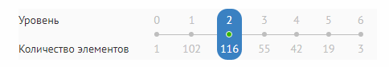
Рисунок 486 – Пример шкалы уровней кооперации

Максимальное количество отображаемых элементов на уровне - 5. Если на одном уровне больше пяти элементов, то в этом случае отображается 4 контракта (соглашения) и один элемент, в котором отображается оставшееся количество контрактов (соглашений) на данном уровне. Двойным щелчком по такому элементу реализована возможность раскрытия не отображенных контрактов, шаг раскрытия - 5 контрактов.
В случае если у элемента есть подчиненные элементы на следующем нижнем уровне кооперации, отображается количество подчиненных элементов.
Пример отображения количества подчиненных элементов на Рисунке 412.
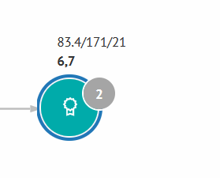
Рисунок 487 – Пример отображения количества подчиненных элементов
Реализована возможность последовательного раскрытия цепочки от элемента верхнего уровня к подчиненным элементам, расположенным на следующем нижнем уровне. Раскрытие/скрытие элементов нижнего уровня должно быть реализовано с помощью двойного нажатия на элемент верхнего уровня.

Пример новой визуализации представлен на рисунке 488.
Рисунок 488 – Пример новой визуализации «2D граф»
У каждого элемента подписан номер контракта/соглашения и его сумма. Для обобщенного элемента отражается сумма по всем не отображенным элементам и их количество.
Цветовое обозначение элементов:
- государственный контракт/соглашение
- контракт/соглашение
- наличие риска у исполнителя по контракту/соглашению
- цвет для отображения общей информации

Пример отображения элементов на графе представлен на рисунке 489.
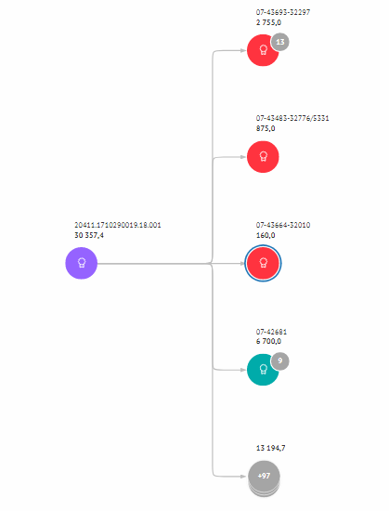
Рисунок 489 – Пример элемента на «2D графе»
При выборе элемента в правой части экрана должно отображаться основная информация о контракте (соглашении) в виде карточки ГК/соглашения/контракта.
Карточка должна содержать следующие показатели:
- «Номер». Показатель отображается по умолчанию, наименование показателя не отображаем;
- «Дата заключения». Показатель отображается по умолчанию;
- «Предмет». Показатель отображается по умолчанию, наименование показателя не отображаем;
- «Сумма гос.контракта (контракта), млн руб.». Показатель отображается по умолчанию. Наименование показателя выполнено динамическим: при выборе контракта головного уровня отображается наименование «Сумма гос. контракта, млн руб», при выборе контракта неголовного уровня - «Сумма контракта, млн руб»;
- Переход в ПУР КС «Показать в ПУР КС»;
- Переход в ЕИС «Показать в ЕИС»;
- Карточка «Гос. заказчик/ГРБС»/«Заказчик» (по умолчанию карточка свернута):
наименование,
ИНН,
КПП,
Номер лицевого счета;
Наименование карточки с реквизитами заказчика выполнено динамическим: при выборе контракта головного уровня должно отображаться наименование «Гос. заказчик/ГРБС», при выборе контракта неголовного уровня - «Заказчик». В карточке реализованы переходы к представлению «Заказчики» в отчет Казначейское сопровождение средств ФБ», а так же в «Реестр участников бюджетного процесса, а также юридических лиц, не являющихся участниками бюджетного процесса» на ЕПБС.
- Карточка «Головной исполнитель/получатель субсидии» (по умолчанию карточка должна быть свернута):
наименование,
ИНН,
КПП,
номер лицевого счета/раздела,
дата открытия раздела,
дата закрытия раздела,
наличие в федеральном реестре сведений о банкротстве;
наличие сведений в реестре недобросовестных поставщиков;
уровень риска Росфинмониторинга.
Наименование карточки с реквизитами исполнителя выполнено динамическим: при выборе контракта головного уровня должно отображаться наименование «Головной исполнитель/получатель субсидии», при выборе контракта неголовного уровня - «Исполнитель». В карточке реализованы переходы к представлению «Исполнители» в отчет Казначейское сопровождение средств ФБ», а так же в «Реестр участников бюджетного процесса, а также юридических лиц, не являющихся участниками бюджетного процесса» на ЕПБС.
- Карточка «Движение средств» (по умолчанию карточка должна быть свернута):
остатки на разделах на начало текущего года,
поступления,
кассовый расход, всего,
кассовый расход на ЛС,
кассовый расход на расчетные счета,
остатки на разделах на отчетную дату.
В карточке реализован переход к представлению «Движение средств» в отчет «Цепочка контрактов».
Пример карточки контракта представлен на Рисунках 490 и 491.
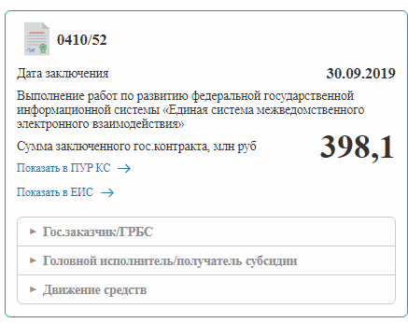
Рисунок 490 – Пример карточки контракта (скрытые секции)
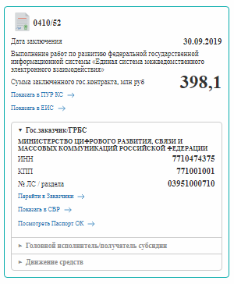
Рисунок 491 – Пример карточки контракта (раскрытая секция)
В представлении реализованы следующие фильтры:
- «По состоянию на». Фильтр с возможностью выбора значения из календаря;
- «Год»; Фильтр с возможностью выбора значения из выпадающего списка;
- «Единицы измерения» Фильтр с возможностью выбора значения из выпадающего списка.

Представление «Структура цены» - «По проекту» - «Таблица».
Представление «Структура цены» - «По проекту» - «Таблица» содержит информацию о структуре цены в рамках одного проекта и обеспечивает анализ информации, включающей в себя сведения о цене контракта, состоянии расчетов и остатков средств по всем статьям калькуляции в виде иерархической таблицы с группировкой по уровням кооперации (Рисунок 417).
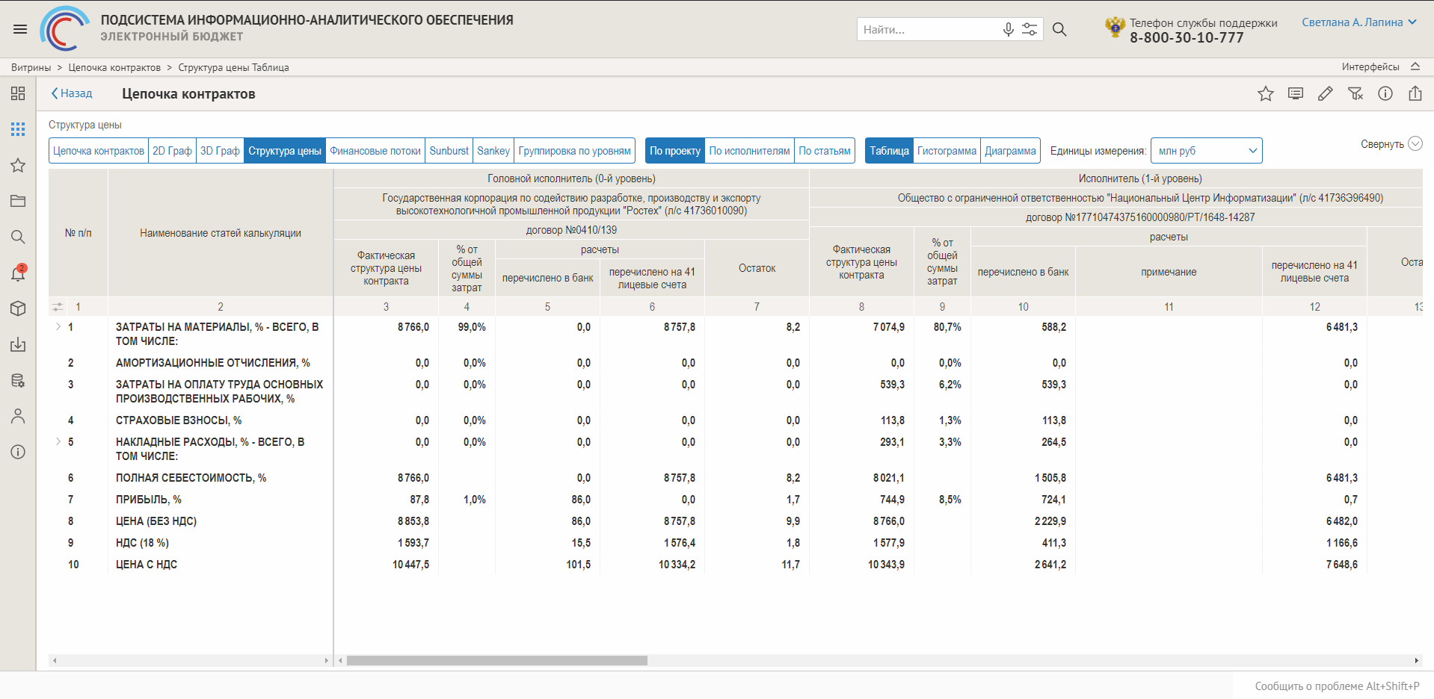
Рисунок 492 – Макет отчета «Структура цены» - «По проекту» - «Таблица»
Отчет формируется на основе таблицы F_TST_FIFA, которая заполняется сценарием загрузки. Также в отчете должны использоваться фиксированные таблицы, сформированные один раз, которые не обновляются сценарием загрузки, так как перечень необходимой для отчета информации, жестко определен в исходном файле и не требует автоматического обновления сценарием загрузки:
- таблица, содержащая информацию по статьям калькуляции (D_TST_PRICESTRUC);
- таблица, содержащая информацию по перечню показателей (D_TST_MRK).
Параметры представления:
- Единицы измерения: выпадающий список с выбором единиц измерения. Состоит из элементов: руб., тыс. руб., млн руб., млрд руб.

Представление «Структура цены» - «По проекту» - «Гистограмма» - «Абсолютная»
Представление «Структура цены» - «По проекту» - «Гистограмма» - «Абсолютная» обеспечивает анализ информации, включающей в себя сведения о фактической структуре цены контракта по всем статьям калькуляции в виде гистограммы с группировкой по уровням контрактации, отображающей абсолютные значения (Рисунок 418).
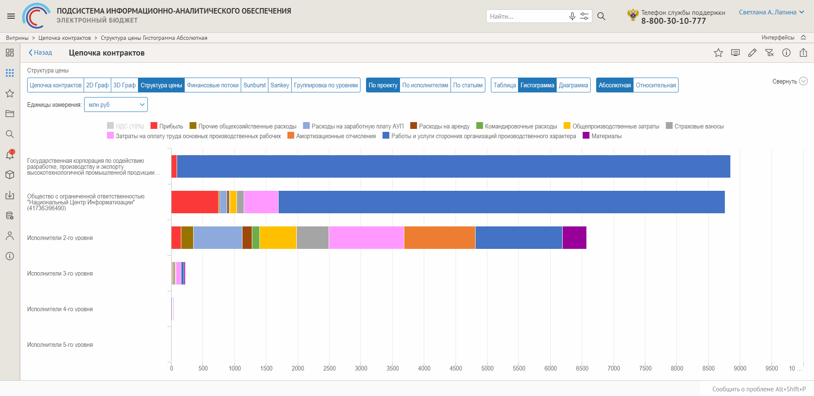
Рисунок 493 – Макет отчета «Структура цены» - «По проекту» - «Гистограмма» - «Абсолютная»
На гистограмме реализована возможность включения/отключения необходимых статей калькуляции. При наведении курсора мыши на элемент гистограммы отображается всплывающая подсказка, содержащая основную информацию: наименование исполнителя/уровень контрактации; наименование статьи калькуляции; сумму.
Отчет формируется на основе таблицы F_TST_FIFA, которая заполняется сценарием загрузки. Также в отчете используются фиксированные таблицы, сформированные один раз, которые не обновляются сценарием, так как перечень необходимой для отчета информации, жестко определен в исходном файле и не требует автоматического обновления сценарием загрузки:
- таблица, содержащая информацию по статьям калькуляции (D_TST_PRICESTRUC);
- таблица, содержащая информацию по перечню показателей (D_TST_MRK).
Параметры представления:
- Единицы измерения: выпадающий список с выбором единиц измерения. Состоит из элементов: руб., тыс. руб., млн руб., млрд руб.

Представление «Структура цены» - «По проекту» - «Гистограмма» - «Относительная»
Представление «Структура цены» - «По проекту» - «Гистограмма» - «Абсолютная» обеспечивает возможность анализа информации, включающей в себя сведения о фактической структуре цены контракта по всем статьям калькуляции в виде гистограммы с группировкой по уровням контрактации, отображающей относительные значения (Рисунок 419).
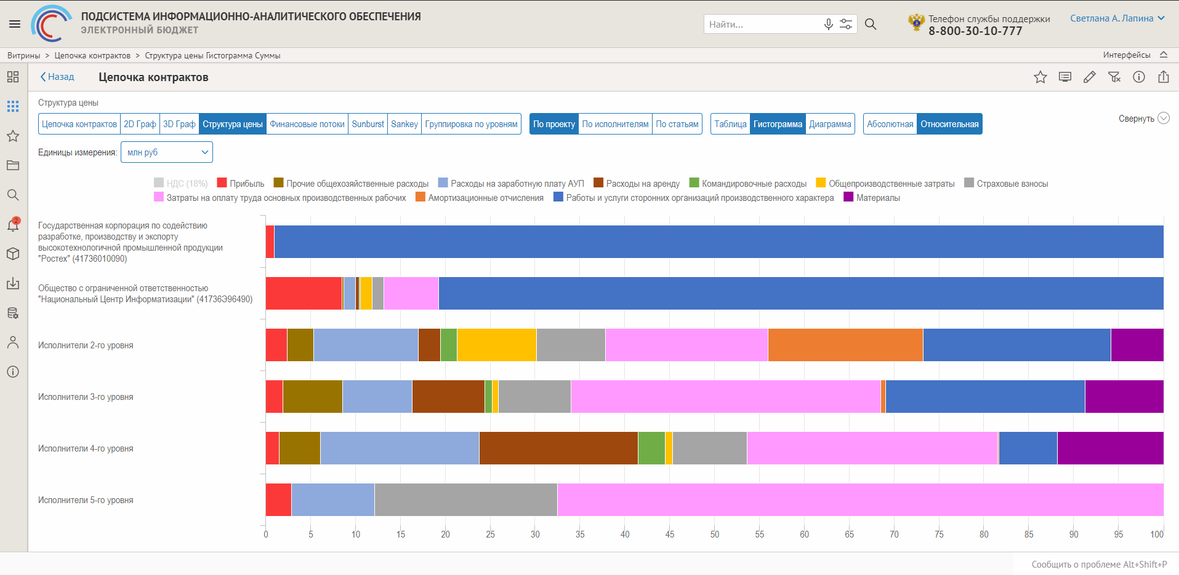
Рисунок 494 – Макет отчета «Структура цены» - «По проекту». - «Гистограмма» - «Относительная»
На гистограмме реализована возможность включения/отключения необходимых статей калькуляции. При наведении курсора мыши на элемент гистограммы отображается всплывающая подсказка, содержащая основную информацию: наименование исполнителя/уровень контрактации; наименование статьи калькуляции; сумму.
Отчет формируется на основе таблицы F_TST_FIFA, которая заполняется сценарием загрузки. Также в отчете используются фиксированные таблицы, сформированные один раз, которые не обновляются сценарием загрузки, так как перечень необходимой для отчета информации, жестко определен в исходном файле и не требует автоматического обновления сценарием загрузки:
- таблица, содержащая информацию по статьям калькуляции (D_TST_PRICESTRUC);
- таблица, содержащая информацию по перечню показателей (D_TST_MRK).
Параметры представления:
- Единицы измерения: выпадающий список с выбором единиц измерения. Состоит из элементов: руб., тыс. руб., млн руб., млрд руб.

Представление «Структура цены» - «По проекту» - «Диаграмма»
Представление «Структура цены» - «По проекту» - «Диаграмма» обеспечивает возможность анализа информации, включающей в себя сведения о фактической структуре цены контракта по всем статьям калькуляции в виде круговой диаграммы (Рисунок 420).
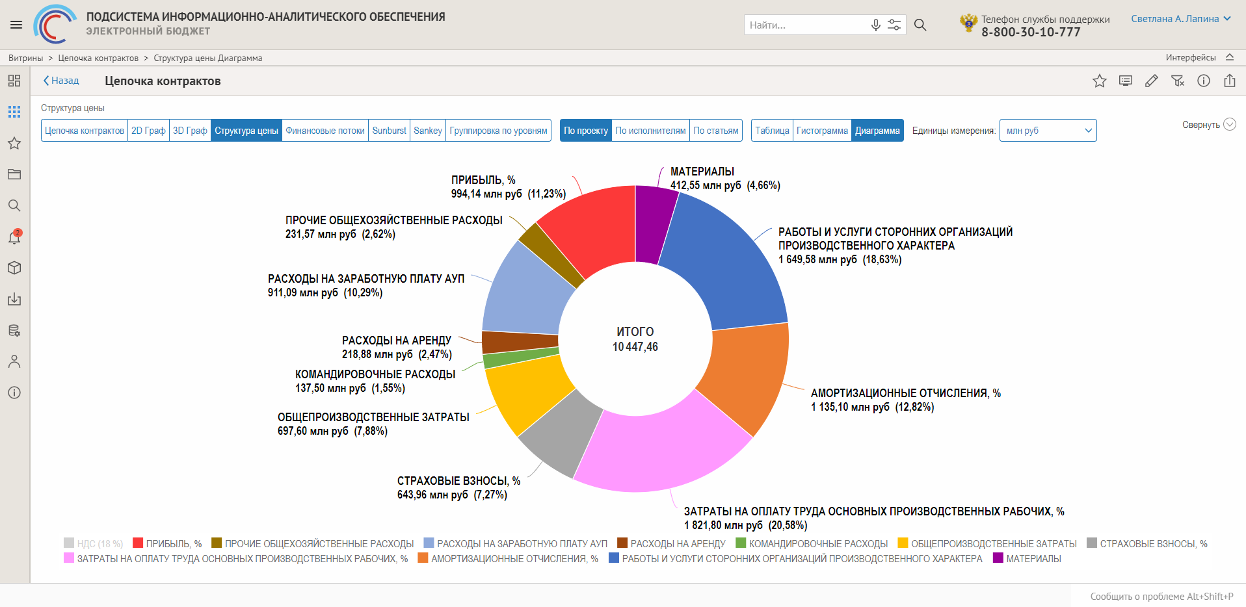
Рисунок 495 – Макет отчета «Структура цены» - «По проекту» - «Диаграмма»
На диаграмме реализована возможность включения/отключения необходимых статей калькуляции. При наведении курсора мыши на элемент диаграммы отображается всплывающая подсказка, содержащая основную информацию: наименование статьи калькуляции; сумму.
Отчет формируется на основе таблицы F_TST_FIFA, которая заполняется сценарием загрузки. Также в отчете используются фиксированные таблицы, сформированные один раз, которые не обновляются сценарием загрузки, так как перечень необходимой для отчета информации, жестко определен в исходном файле и не требует автоматического обновления сценарием загрузки:
- таблица, содержащая информацию по статьям калькуляции (D_TST_PRICESTRUC);
- таблица, содержащая информацию по перечню показателей (D_TST_MRK).
Параметры представления:
- Единицы измерения: выпадающий список с выбором единиц измерения. Состоит из элементов: руб., тыс. руб., млн руб., млрд руб.

Представление «Структура цены» - «По исполнителям» - «Таблица»
Представление «Структура цены» - «По исполнителям» - «Таблица» обеспечивает анализ информации, включающей в себя сведения о цене контракта, состоянии расчетов и остатков средств в разрезе уровней кооперации по всем статьям калькуляции в виде иерархической таблицы в разрезе исполнителей (Рисунок 421).
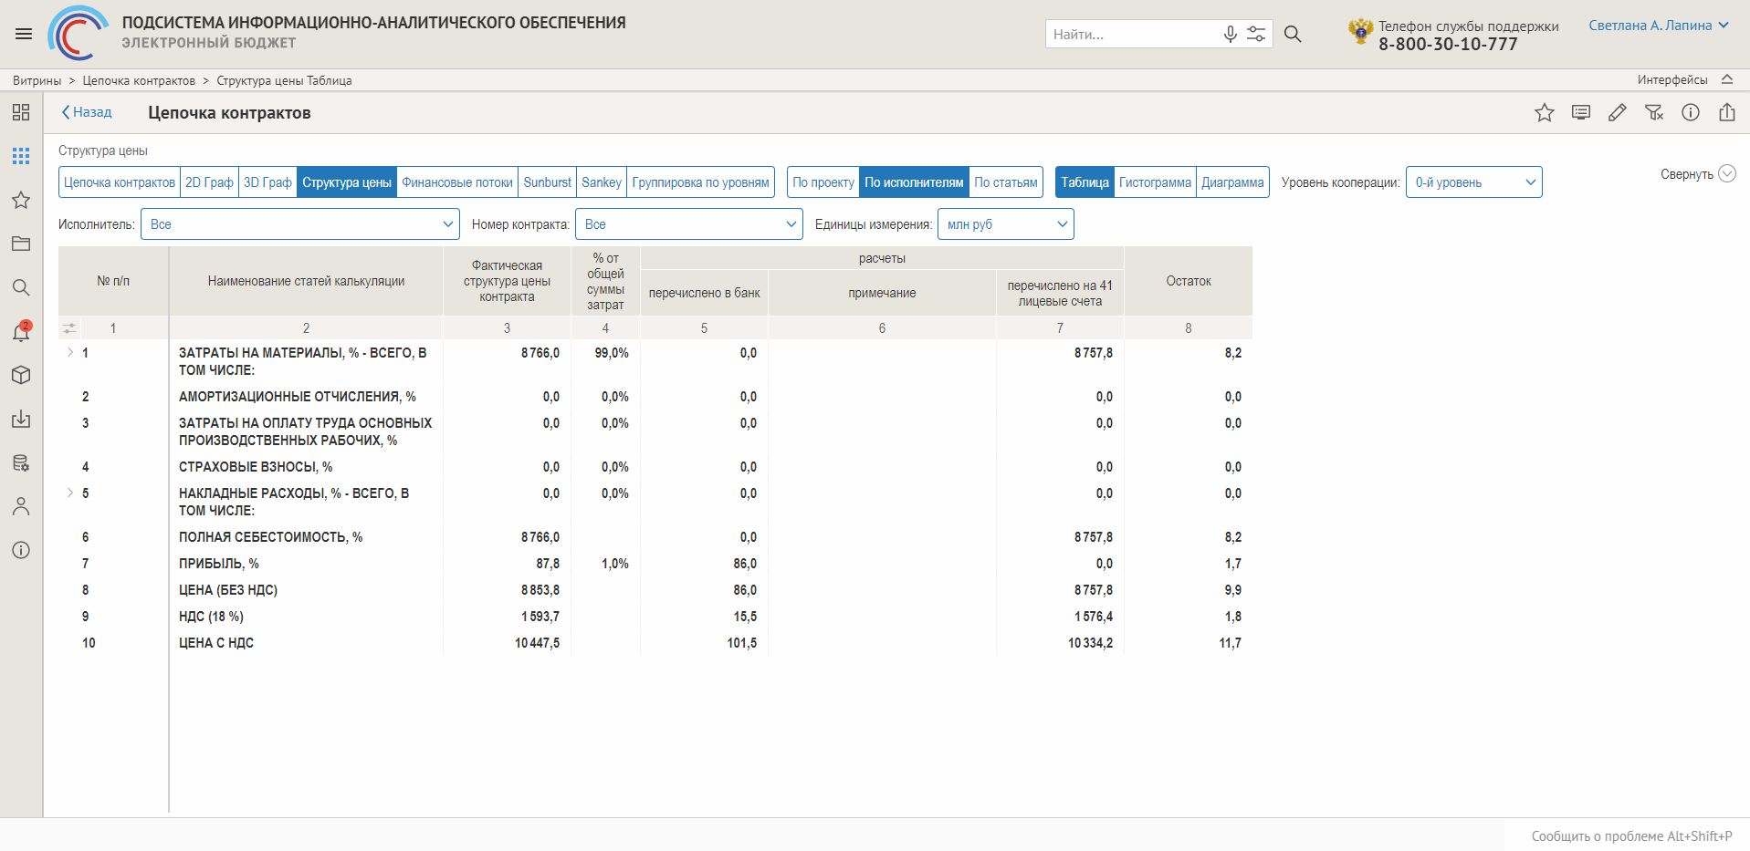
Рисунок 496 – Макет отчета «Структура цены» - «По исполнителям» - «Таблица»
Отчет формируется на основе таблицы F_TST_FIFA, которая заполняется сценарием загрузки. Также в отчете используются фиксированные таблицы, сформированные один раз, которые не обновляются сценарием загрузки, так как перечень необходимой для отчета информации, жестко определен в исходном файле и не требует автоматического обновления сценарием загрузки:
- таблица, содержащая информацию по статьям калькуляции (D_TST_PRICESTRUC);
- таблица, содержащая информацию по перечню показателей (D_TST_MRK).
Параметры представления:
- Уровень кооперации: выпадающий список с выбором уровня кооперации. Состоит из элементов: 0-й уровень, 1-й уровень, 2-й уровень, 3-й уровень, 4-й уровень, 5-й уровень.
- Исполнитель: выпадающий список с выбором исполнителя по наименованию организации в рамках выбранного уровня кооперации.
- Номер контракта: выпадающий список с выбором номера контракта в рамках выбранного уровня кооперации.
- Единицы измерения: выпадающий список с выбором единиц измерения. Состоит из элементов: руб., тыс. руб., млн руб., млрд руб.

Представление «Структура цены» - «По исполнителям» - «Гистограмма»
Представление «Структура цены» обеспечивает анализ информации, включающей в себя сведения о фактической структуре цены контракта по всем статьям калькуляции в виде гистограммы в разрезе исполнителей (Рисунок 422).
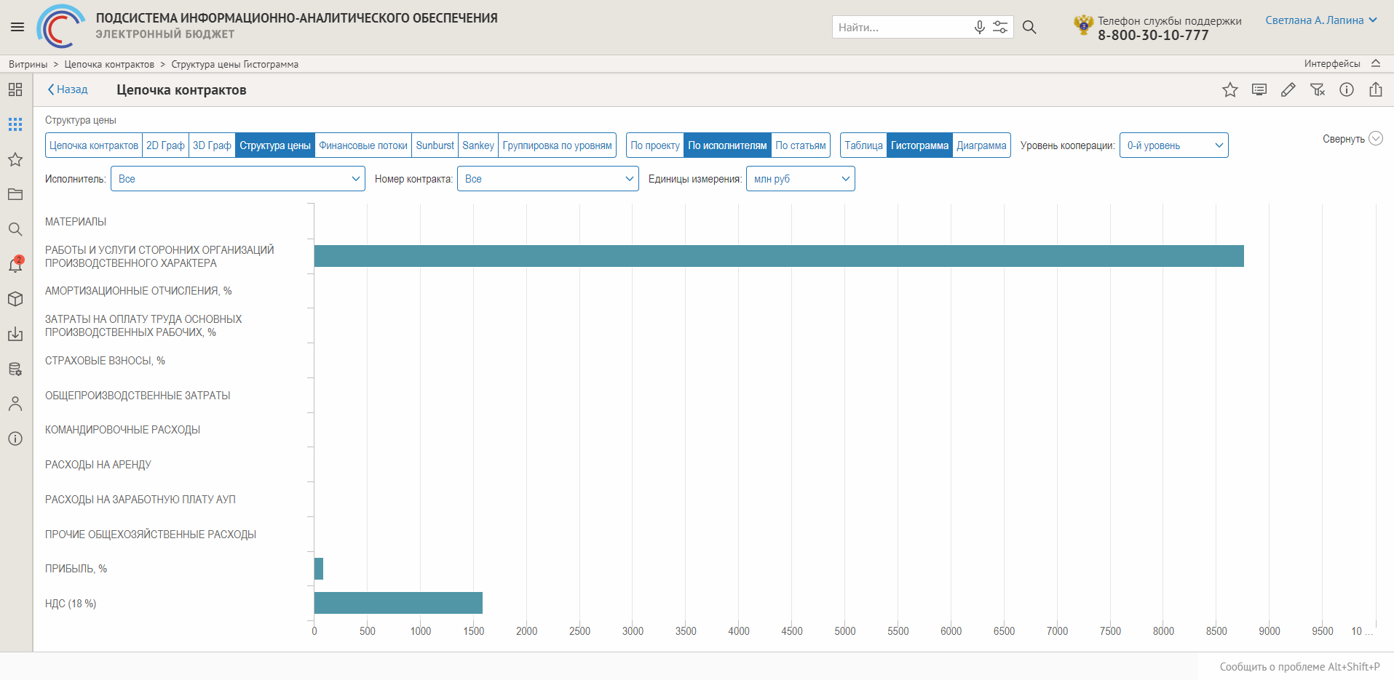
Рисунок 497 – Макет отчета «Структура цены» - «По исполнителям» - «Гистограмма»
На гистограмме реализована возможность включения/отключения необходимых статей калькуляции. При наведении курсора мыши на элемент гистограммы отображается всплывающая подсказка, содержащая основную информацию: наименование исполнителя/уровень контрактации; наименование статьи калькуляции; сумму.
Отчет формируется на основе таблицы F_TST_FIFA, которая заполняется сценарием загрузки. Также в отчете используются фиксированные таблицы, сформированные один раз, которые не обновляются сценарием загрузки, так как перечень необходимой для отчета информации, жестко определен в исходном файле и не требует автоматического обновления сценарием загрузки:
- таблица, содержащая информацию по статьям калькуляции (D_TST_PRICESTRUC);
- таблица, содержащая информацию по перечню показателей (D_TST_MRK).
Параметры представления:
- Уровень кооперации: выпадающий список с выбором уровня кооперации. Состоит из элементов: 0-й уровень, 1-й уровень, 2-й уровень, 3-й уровень, 4-й уровень, 5-й уровень.
- Исполнитель: выпадающий список с выбором исполнителя по наименованию организации в рамках выбранного уровня кооперации.
- Номер контракта: выпадающий список с выбором номера контракта в рамках выбранного уровня кооперации.
- Единицы измерения: выпадающий список с выбором единиц измерения. Состоит из элементов: руб., тыс. руб., млн руб., млрд руб.

Представление «Структура цены» - «По статьям»
Аналитический отчет «Структура цены» должен обеспечивать возможность анализа информации, включающей в себя сведения о фактической структуре цены контракта по всем статьям калькуляции в виде гистограммы с накоплением. При наведении курсора мыши на элемент гистограммы должна отображаться всплывающая подсказка, содержащая основную информацию: наименование статьи калькуляции; сумму (Рисунок 423).
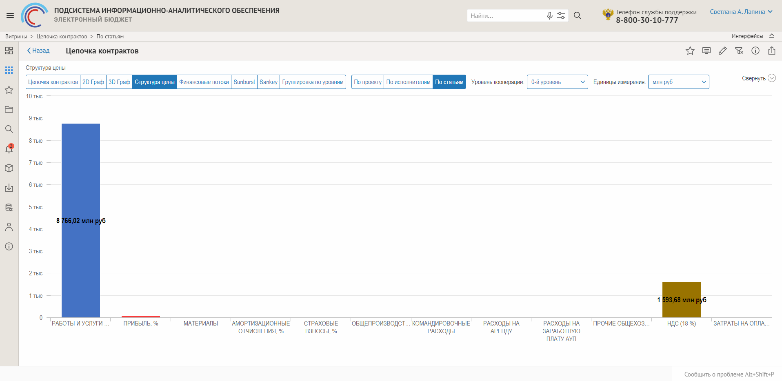
Рисунок 498 – Макет отчета «Структура цены» - «По статьям»
Отчет формируется на основе таблицы F_TST_FIFA, которая заполняется сценарием загрузки. Также в отчете используются фиксированные таблицы, сформированные один раз, которые не обновляются сценарием загрузки, так как перечень необходимой для отчета информации, жестко определен в исходном файле и не требует автоматического обновления сценарием загрузки:
- таблица, содержащая информацию по статьям калькуляции (D_TST_PRICESTRUC);
- таблица, содержащая информацию по перечню показателей (D_TST_MRK).
Параметры представления:
- Уровень кооперации: выпадающий список с множественным выбором уровня кооперации. Состоит из элементов: 0-й уровень, 1-й уровень, 2-й уровень, 3-й уровень, 4-й уровень, 5-й уровень.
- Единицы измерения: выпадающий список с выбором единиц измерения. Состоит из элементов: руб., тыс. руб., млн руб., млрд руб.

Отчет «Казначейское сопровождение средств БС/МБ» (PIAO_100_016_report)
Для перехода к отчету «Казначейское сопровождение средств БС/МБ» необходимо перейти к витрине «Казначейское сопровождение» и кликнуть мышью по плашке с наименованием отчета «Казначейское сопровождение средств БС/МБ», как показано на Рисунке 424.
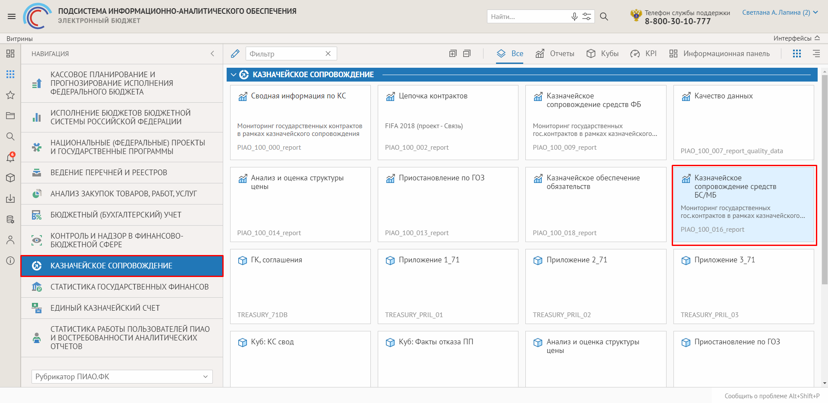
Рисунок 499 – Плашка для перехода к отчету «Казначейское сопровождение средств БС/МБ»

Представление «ГК (МК), соглашения»
Представление «ГК (МК), соглашения» содержит сведения о заключенных государственных (муниципальных) контрактах, соглашениях, находящихся под казначейским сопровождением, финансирование которых происходит за счет средств бюджетов субъектов и местных бюджетов.
Отчет содержит следующие атрибуты:
- ГРБС, предоставивший средства (федеральный уровень): Код ГРБС;
- ГРБС, предоставивший средства (федеральный уровень): Наименование ГРБС;
- Соглашение (договор) о предоставлении МБТ из ФБ, имеющего целевое назначение: Номер договора (соглашения);
- Соглашение (договор) о предоставлении МБТ из ФБ, имеющего целевое назначение: Дата договора (соглашения);
- Соглашение (договор) о предоставлении МБТ из ФБ, имеющего целевое назначение: Реестровая запись;
- Уровень бюджета;
- Наименование субъекта/муниципального образования;
- Тип документа (гос. (муниц.) контракт/соглашение);
- Номер гос. (муниц.) контракта/соглашения;
- Дата заключения;
- Дата исполнения;
- Номер идентификатора;
- Код нац.проекта;
- Наименование нац.проекта (по умолчанию скрыта);
- Код фед.проекта;
- Наименование фед.проекта (по умолчанию скрыта);
- Предмет гос. (муниц.) контракта/соглашения;
- Сумма гос. (муниц.) контракта/соглашения;
- В том числе % софинансирования из ФБ;
- Сумма софинансирования из ФБ;
- Сумма аванса;
- Количество уровней кооперации;
- Наименование ГРБС/ гос. (муниц.) заказчика;
- Лицевой счет ГРБС/гос. (муниц.) заказчика;
- Наименование головного исполнителя/получателя субсидии;
- Лицевой счет головного исполнителя/получателя субсидии;
- Код раздела головного исполнителя/получателя субсидии;
- 41 лицевой счет головного исполнителя/получателя субсидии;
- Остатки на разделах головных исполнителей на начало текущего года;
- Поступления на разделы головного исполнителя/получателя субсидии;
- Кассовый расход, всего;
- Кассовый расход на ЛС;
- Кассовый расход на расчетные счета;
- Остатки на разделах головного исполнителя/получателя субсидии на отчетную дату;
- Проект;
- Вид средств;
Отчет должен формироваться в виде таблицы с возможностью перехода:
- С атрибута «Номер гос. (муниц.) контракта/соглашения»:
к отчету «Цепочка контрактов БС/МБ»;
в карточку соглашения на ЕПБС;
по номеру реестровой записи на документ-основание на ЕИС, по ссылке, получаемой из ПУР КС.
- С атрибутов «Поступления на разделы головного исполнителя/получателя субсидии», «Кассовый расход, всего», «Кассовый расход на ЛС», «Кассовый расход на расчетные счета» к отчету «Движение средств»;
Отчет содержит фильтры:
- «По состоянию на:». Фильтр с возможностью выбора значения из календаря;
- «Уровень бюджета заказчика». Фильтр с возможностью выбора значения из выпадающего списка: «Бюджет субъекта РФ», «Бюджет муниципального образования», «Все» (установлено по умолчанию);
- «Наименование субъекта/муниципального образования». Фильтр с возможностью выбора значения из выпадающего списка. Фильтр должен быть зависим от фильтра «Уровень бюджета заказчика»;
- «Код бюджета заказчика». Фильтр с возможностью множественного выбора значений из выпадающего списка: «код бюджета» - «наименование бюджета», «Все» (установлено по умолчанию). Фильтр должен быть зависим от фильтра «Уровень бюджета заказчика» и от фильтра «Наименование субъекта/муниципального образования»;
- «ГРБС (ФБ)». Фильтр с возможностью множественного выбора значений из выпадающего списка: «код ГРБС» - «наименование ГРБС», «Все» (установлено по умолчанию);
- «ГРБС (БС/МБ)». Фильтр с возможностью множественного выбора значений из выпадающего списка: «код ГРБС» - «наименование ГРБС», «Все» (установлено по умолчанию);
- «Проект». Фильтр с возможностью множественного выбора значений из выпадающего списка;
- «Номер гос.(муниц.)контракта/соглашения». Фильтр с возможностью поиска по введенному значению;
- «Год заключения гос. (муниц.)контракта/ соглашения». Фильтр с возможностью выбора значения из выпадающего списка;
- «Тип документа». Фильтр с возможностью выбора значения из выпадающего списка;
- «Национальный (федеральный) проект». Иерархический фильтр с возможностью множественного выбора;
- «Единицы измерения». Фильтр с возможностью выбора значения из выпадающего списка;
- «ЛС головного исполнителя/получателя субсидии». Фильтр с возможностью поиска по введенному значению;
- «Предмет гос. (муниц.) контракта/соглашения». Фильтр с возможностью поиска по введенному значению;
- «Код раздела исполнителя». Пагинационный фильтр с возможностью множественного выбора значений из выпадающего списка. Фильтр должен быть зависимым от фильтра «Лицевой счет головного исполнителя», то есть должны отображаться только те коды раздела, которые открыты на выбранном лицевом счете;
- «Аккредитив». Фильтр с возможностью выбора значения из выпадающего списка: «Все», «Да», «Нет»;
- «Вид средств». Фильтр с возможностью множественного выбора значений из выпадающего списка;
- «Статус исполнения гос.контракта/соглашения». Фильтр с возможностью множественного выбора значений из выпадающего списка: «Все», «На исполнении» (установлено по умолчанию), «Исполнено» (установлено по умолчанию), «Аннулировано»;
- «Статус раздела». Фильтр с возможностью множественного выбора значений из выпадающего списка: «Все» (установлено по умолчанию), «Активен», «Закрыт», «Статус не заполнен в ПУР КС»;
- «Найти ГРБС/гос. (муниц.) заказчика». Фильтр с возможностью поиска по введенному значению ИНН, КПП, наименованию или лицевому счету заказчика;
- Номер идентификатора. Фильтр с возможностью поиска по введенному значению идентификатора государственного (муниципального) контракта, соглашения;
- «Центр специализации/ТОФК (по исполнителю)» Фильтр с возможностью множественного выбора значений из выпадающего списка.
Отчет поддерживает сортировку по всем колонкам.
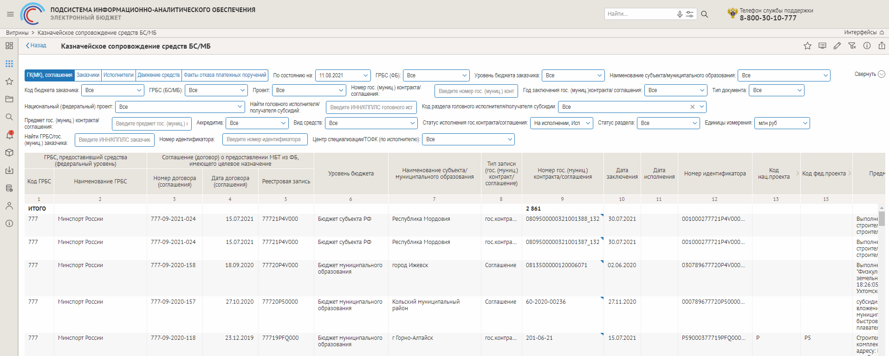
Рисунок 500 – Представление «ГК(МК), соглашения»

Представление «Заказчики»
Представление «Заказчики» содержит данные о заказчиках, заключающих государственные (муниципальные) контракты и соглашения, финансирование которых осуществляется за счет средств бюджетов субъектов РФ и местных бюджетов, находящихся под казначейским сопровождением.
Отчет содержит следующие атрибуты:
- Наименование ГРБС/гос.(муниц.) заказчика;
- ИНН;
- КПП;
- Лицевой счет гос.(муниц.) заказчика;
- Количество заключенных гос.(муниц.) контрактов/соглашений;
- Сумма заключенных гос.(муниц.) контрактов/соглашений.
Отчет формируется в виде таблицы с возможностью перехода в представление «ГК(МК), соглашения» со столбца «Наименование ГРБС/гос.(муниц.) заказчика».
Фильтры в представлении «Заказчики»:
- «По состоянию на:». Фильтр с возможностью выбора значения из календаря;
- «Уровень бюджета заказчика». Фильтр с возможностью выбора значения из выпадающего списка: «Бюджет субъекта РФ», «Бюджет муниципального образования», «Все» (установлено по умолчанию);
- «Наименование субъекта/муниципального образования». Фильтр с возможностью выбора значения из выпадающего списка. Фильтр должен быть зависим от фильтра «Уровень бюджета заказчика»;
- «Код бюджета заказчика». Фильтр с возможностью множественного выбора значений из выпадающего списка: «код бюджета» - «наименование бюджета», «Все» (установлено по умолчанию). Фильтр должен быть зависим от фильтра «Уровень бюджета заказчика» и от фильтра «Наименование субъекта/муниципального образования»;
- «ГРБС (ФБ)». Фильтр с возможностью множественного выбора значений из выпадающего списка: «код ГРБС» - «наименование ГРБС», «Все» (установлено по умолчанию);
- «ГРБС (БС/МБ)». Фильтр с возможностью множественного выбора значений из выпадающего списка: «код ГРБС» - «наименование ГРБС», «Все» (установлено по умолчанию);
- «Найти ГРБС/гос. (муниц.) заказчика». Фильтр с возможностью поиска по введенному значению ИНН, КПП, наименованию или лицевому счету заказчика;
- «Год заключения гос. (муниц.)контракта/ соглашения». Фильтр с возможностью выбора значения из выпадающего списка;
- «Тип документа». Фильтр с возможностью выбора значения из выпадающего списка;
- «Статус исполнения гос.контракта/соглашения». Фильтр с возможностью множественного выбора значений из выпадающего списка: «Все», «На исполнении» (установлено по умолчанию), «Исполнено» (установлено по умолчанию), «Аннулировано»;
- «Статус раздела». Фильтр с возможностью множественного выбора значений из выпадающего списка: «Все» (установлено по умолчанию), «Активен», «Закрыт», «Статус не заполнен в ПУР КС»;
- «Единицы измерения». Фильтр с возможностью выбора значения из выпадающего списка;
- «Номер идентификатора». Фильтр с возможностью поиска по введенному значению идентификатора государственного (муниципального) контракта, соглашения.
Отчет поддерживает сортировку по всем колонкам.
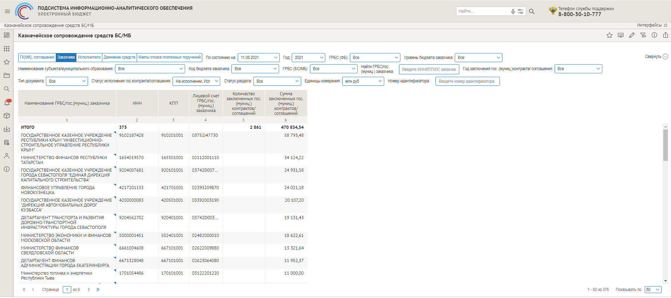
Рисунок 501 – Представление «Заказчики»

Представление «Исполнители»
Представление «Исполнители» содержит данные об исполнителях по государственным (муниципальным) контрактам и соглашениям, финансирование которых осуществляется за счет средств бюджетов субъектов РФ и местных бюджетов, находящихся под казначейским сопровождением.
Отчет содержит следующие атрибуты:
- Наименование головного исполнителя/получателя субсидии;
- ИНН;
- КПП;
- Лицевой счет головного исполнителя/получателя субсидии;
- Код раздела головного исполнителя/получателя субсидии;
- Количество заключенных гос.(муниц.) контрактов/соглашений;
- Сумма заключенных гос.(муниц.) контрактов/соглашений.
Отчет формируется в виде таблицы с возможностью перехода в представление «ГК(МК), соглашения» со столбца «Наименование головного исполнителя/получателя субсидии».
Фильтры в представлении «Исполнители»:
- «По состоянию на:». Фильтр с возможностью выбора значения из календаря;
- «Уровень бюджета заказчика». Фильтр с возможностью выбора значения из выпадающего списка: «Бюджет субъекта РФ», «Бюджет муниципального образования», «Все» (установлено по умолчанию);
- «Наименование субъекта/муниципального образования». Фильтр с возможностью выбора значения из выпадающего списка. Фильтр должен быть зависим от фильтра «Уровень бюджета заказчика»;
- «Код бюджета заказчика». Фильтр с возможностью множественного выбора значений из выпадающего списка: «код бюджета» - «наименование бюджета», «Все» (установлено по умолчанию). Фильтр должен быть зависим от фильтра «Уровень бюджета заказчика» и от фильтра «Наименование субъекта/муниципального образования»;
- «ГРБС (ФБ)». Фильтр с возможностью множественного выбора значений из выпадающего списка: «код ГРБС» - «наименование ГРБС», «Все» (установлено по умолчанию);
- «ГРБС (БС/МБ)». Фильтр с возможностью множественного выбора значений из выпадающего списка: «код ГРБС» - «наименование ГРБС», «Все» (установлено по умолчанию);
- «Найти головного исполнителя/получателя субсидии». Фильтр с возможностью поиска по введенному значению ИНН, КПП, наименованию или лицевому счету исполнителя;
- «Год заключения гос. (муниц.)контракта/ соглашения». Фильтр с возможностью выбора значения из выпадающего списка;
- «Тип документа». Фильтр с возможностью выбора значения из выпадающего списка;
- «Статус исполнения гос.контракта/соглашения». Фильтр с возможностью множественного выбора значений из выпадающего списка: «Все», «На исполнении» (установлено по умолчанию), «Исполнено» (установлено по умолчанию), «Аннулировано»;
- «Статус раздела». Фильтр с возможностью множественного выбора значений из выпадающего списка: «Все» (установлено по умолчанию), «Активен», «Закрыт», «Статус не заполнен в ПУР КС»;
- «Единицы измерения». Фильтр с возможностью выбора значения из выпадающего списка;
- «Номер идентификатора». Фильтр с возможностью поиска по введенному значению идентификатора государственного (муниципального) контракта, соглашения.
Отчет поддерживает сортировку по всем колонкам.
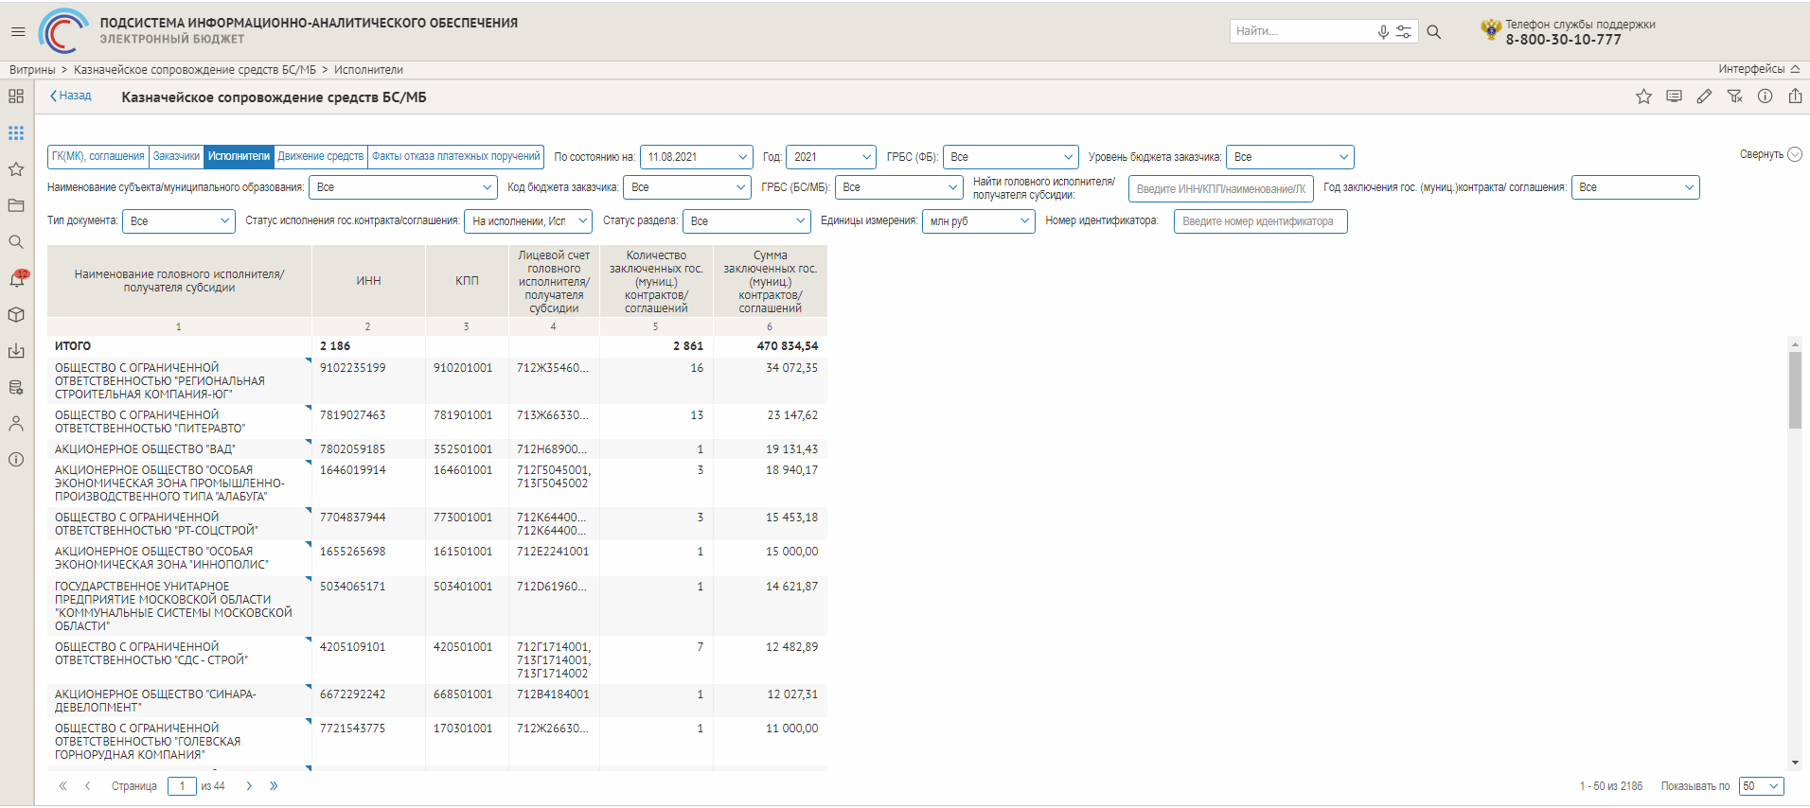
Рисунок 502 – Представление «Исполнители»

Представление «Движение средств»
Представление «Движение средств» содержит информацию об исполнении государственных (муниципальных) контрактов, соглашений, финансирование которых осуществляется за счет средств бюджетов субъектов РФ и местных бюджетов, в отношении которых осуществляется казначейское сопровождение.
Отчет должен содержать следующие атрибуты:
- Наименование плательщика;
- Наименование бюджета плательщика;
- ИНН плательщика ;
- КПП плательщика;
- Лицевой счет плательщика;
- Код раздела плательщика;
- Наименование получателя;
- ИНН получателя;
- КПП получателя;
- Лицевой счет получателя;
- Код раздела получателя;
- Номер платежного поручения;
- Дата платежного поручения;
- Сумма;
- Назначение платежа;
- Код источника поступления/направления расходования;
- Направление платежа;
- Проект.
Отчет формируется в виде таблицы с возможностью перехода в ПУР КС с номера платежного поручения.
Фильтры в представлении «Движение средств»:
- «Дата операции с.. по..». Фильтр с возможностью выбора значения из календаря;
- «Уровень бюджета заказчика». Фильтр с возможностью выбора значения из выпадающего списка: «Бюджет субъекта РФ», «Бюджет муниципального образования», «Все» (установлено по умолчанию);
- «Наименование субъекта/муниципального образования». Фильтр с возможностью выбора значения из выпадающего списка. Фильтр должен быть зависим от фильтра «Уровень бюджета заказчика»;
- «Код бюджета заказчика». Фильтр с возможностью множественного выбора значений из выпадающего списка: «код бюджета» - «наименование бюджета», «Все» (установлено по умолчанию). Фильтр должен быть зависим от фильтра «Уровень бюджета заказчика» и от фильтра «Наименование субъекта/муниципального образования»;
- «ГРБС (ФБ)». Фильтр с возможностью множественного выбора значений из выпадающего списка: «код ГРБС» - «наименование ГРБС», «Все» (установлено по умолчанию);
- «ГРБС (БС/МБ)». Фильтр с возможностью множественного выбора значений из выпадающего списка: «код ГРБС» - «наименование ГРБС», «Все» (установлено по умолчанию);
- «Найти плательщика». Фильтр с возможностью поиска по введенному значению ИНН, КПП, наименованию или лицевому счету плательщика;
- «Найти получателя». Фильтр с возможностью поиска по введенному значению ИНН, КПП, наименованию или лицевому счету получателя;
- «Направление платежа». Фильтр с возможностью выбора значения из выпадающего списка: «Поступления», «Выбытия», «Возвраты», «Восстановления»;
- «Номер п/п». Фильтр с возможностью поиска по введенному значению номера платежного поручения;
- «Номер гос.(муниц.) контракта/соглашения». Фильтр с возможностью поиска по введенному значению;
- «Назначение платежа». Фильтр с возможностью поиска по введенному значению;
- «Код источника поступления/направления расходования». Фильтр с возможностью выбора значения из выпадающего списка с кодами;
- «Направление расходования». Иерархический фильтр с возможностью выбора значения из выпадающего списка с направлениями расходования;
- «Единицы измерения». Фильтр с возможностью выбора значения из выпадающего списка;
- «Номер идентификатора». Фильтр с возможностью поиска по введенному значению идентификатора государственного (муниципального) контракта, соглашения.
Отчет поддерживает сортировку по всем колонкам.
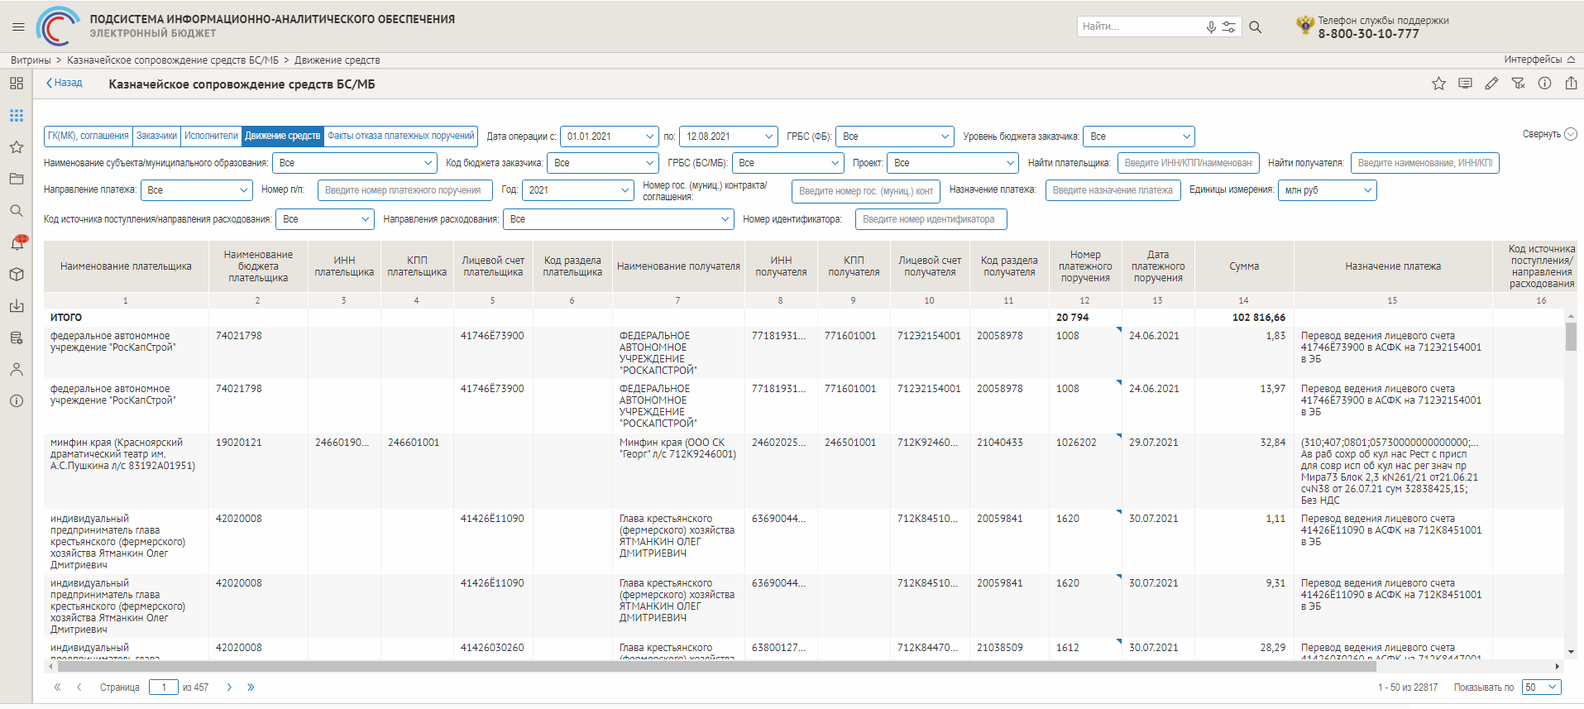
Рисунок 503 – Представление «Движение средств»

Представление «Факты отказа платежных поручений»
Представление «Факты отказа платежных поручений» содержит информацию по фактам отказа в приеме к исполнению платежных поручений юридических лиц по государственным (муниципальным) контрактам, соглашениям, финансирование которых осуществляется за счет средств бюджетов субъектов РФ и местных бюджетов, в отношении которых осуществляется казначейское сопровождение.
Отчет должен содержать следующие атрибуты:
- Код ТОФК;
- Код главы;
- Наименование плательщика;
- Номер идентификатора ;
- Проект;
- Платежное поручение в статусе "ОТМЕНЕНО": Лицевой счет;
- Платежное поручение в статусе "ОТМЕНЕНО": Аналитический код раздела на лицевом счете с кодом 71, по которому отказано в проведении платежа;
- Платежное поручение в статусе "ОТМЕНЕНО": Номер;
- Платежное поручение в статусе "ОТМЕНЕНО": Дата;
- Платежное поручение в статусе "ОТМЕНЕНО": Сумма;
- Платежное поручение в статусе "ОТМЕНЕНО": Назначение платежа;
- Платежное поручение в статусе "ОТМЕНЕНО": Причина отказа из протокола;
- Виды причин отказа: Код;
- Виды причин отказа: Наименование ;
- Виды причин отказа: Все коды причин отказа по ПП;
- Виды причин отказа: Количество причин отказа по ПП;
- Дата фактического отказа ПП;
Отчет формируется в виде таблицы с возможностью перехода в ПУР КС с номера платежного поручения.
Фильтры в представлении «Факты отказа платежных поручений»:
- «Уровень бюджета заказчика». Фильтр с возможностью выбора значения из выпадающего списка: «Бюджет субъекта РФ», «Бюджет муниципального образования», «Все» (установлено по умолчанию);
- «Наименование субъекта/муниципального образования». Фильтр с возможностью выбора значения из выпадающего списка. Фильтр должен быть зависим от фильтра «Уровень бюджета заказчика»;
- «ГРБС (БС/МБ)». Фильтр с возможностью множественного выбора значений из выпадающего списка: «код ГРБС» - «наименование ГРБС», «Все» (установлено по умолчанию);
- «Проект». Фильтр с возможностью множественного выбора значений из выпадающего списка;
- «Центр специализации/ТОФК (по исполнителю)». Фильтр с возможностью множественного выбора значений из выпадающего списка;
- «Номер лицевого счета». Фильтр с возможностью выбора значений из выпадающего списка;
- «Код причины отказа». Иерархический фильтр с возможностью множественного выбора значений из выпадающего списка;
- «Причины отказа из протокола». Фильтр с возможностью поиска по введенному значению;
- «Код раздела». Фильтр с возможностью выбора значений из выпадающего списка;
- «Дата документа от до». Фильтр должен быть реализован по диапазону дат платежного поручения с помощью календаря;
- «Номер документа». Фильтр с возможностью поиска по введенному значению номера платежного поручения;
- «Плательщик». Фильтр с возможностью поиска по введенному значению ИНН, наименованию плательщика;
- «Сумма документа от до». Фильтр с возможностью поиска по диапазону введенных сумм документа;
- «Дата фактического отказа ПП от.. до..». Фильтр должен быть реализован по диапазону дат фактического отказа платежного поручения с помощью календаря;
- «Единицы измерения». Фильтр с возможностью выбора значения из выпадающего списка;
Отчет поддерживает сортировку по всем колонкам.
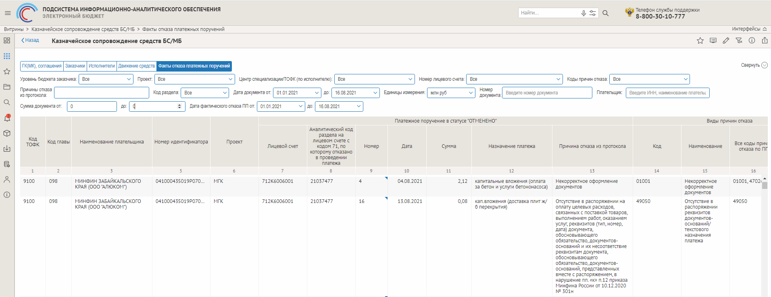
Рисунок 504 – Представление «Факты отказа платежных поручений»

Отчет «Цепочка контрактов (БС/МБ)»
Отчет «Цепочка контрактов БС/МБ» содержит информацию о цепочке контрактов/договоров в рамках одного государственного (муниципальным) контракта, соглашения, финансирование которого осуществляется за счет средств бюджетов субъектов РФ и местных бюджетов, в отношении которого осуществляется казначейское сопровождение.
Отчет должен включать в себя следующие представления:
- Цепочка контрактов;
- 2D граф;
- 3D граф;
- Движение средств;
- Сведения о гос.(муниц.) контракте/соглашении.

Представление «Цепочка контрактов» (PIAO_100_017_report)
Представление «Цепочка контрактов» содержит информацию о цепочке контрактов/договоров в рамках одного государственного (муниципальным) контракта, соглашения, финансирование которого осуществляется за счет средств бюджетов субъектов РФ и местных бюджетов, в отношении, которого осуществляется казначейское сопровождение.
Отчет содержит следующие атрибуты:
- Уровень кооперации;
- Уровень бюджета;
- Наименование субъекта/муниципального образования;
- Тип документа (гос.(муниц.) контракт/соглашение);
- Номер гос. (муниц.) контракта (контракта)/соглашения (договора);
- Дата заключения;
- Дата исполнения;
- Номер идентификатора;
- Код нац.проекта;
- Наименование нац.проекта (по умолчанию скрыта);
- Код фед.проекта;
- Наименование фед.проекта (по умолчанию скрыта);
- Предмет гос. (муниц) контракта (контракта)/соглашения (договора);
- Сумма гос. (муниц.) контракта (контракта)/соглашения (договора);
- В том числе: % софинансирования из ФБ;
- В том числе: Сумма софинансирования из ФБ;
- Сумма аванса;
- Процент аванса;
- Наименование ГРБС/гос. (муниц.) заказчика (заказчика);
- Лицевой счет ГРБС/гос. (муниц.) заказчика (заказчика);
- Наименование головного исполнителя (исполнителя)/получателя субсидии;
- Лицевой счет головного исполнителя (исполнителя)/получателя субсидии;
- Код раздела головного исполнителя (исполнителя)/получателя субсидии;
- Остатки на разделах головных исполнителей (исполнителей) на начало текущего года;
- Поступления на ЛС головного исполнителя (исполнителя)/получателя субсидии;
- Кассовый расход, всего;
- Кассовый расход на ЛС;
- Кассовый расход на расчетные счета;
- Остатки на ЛС головного исполнителя (исполнителя)/получателя субсидии на отчетную дату;
- Проект;
Отчет формируется в виде таблицы с возможностью перехода в ПУР КС с номера платежного поручения.
Фильтры в представлении «Цепочка контрактов»:
- «По состоянию на: ». Фильтр с возможностью выбора значения из календаря;
- «Код раздела исполнителя». Фильтр с возможностью выбора из выпадающего списка кодов раздела исполнителя в рамках одной цепочки;
- «Номер гос. (муниц.) контракта/соглашения». Фильтр с возможностью выбора из выпадающего списка номера государственного (муниципального) контракта/соглашения в рамках одной цепочки;
- «Найти исполнителя». Фильтр с возможностью поиска по введенному значению ИНН, наименованию, лицевому счету исполнителя;
- «Предмет гос. (муниц.) контракта (контракта)/соглашения». Фильтр с возможностью поиска по введенному значению предмет государственного (муниципального) контракта (контракта)/соглашения;
- «Аккредитив». Фильтр с возможностью выбора значения из выпадающего списка: «Все» (по умолчанию), «Да», «Нет»;
- «Единицы измерения». Фильтр с возможностью выбора значения из выпадающего списка.
Отчет должен поддерживать сортировку по всем колонкам.
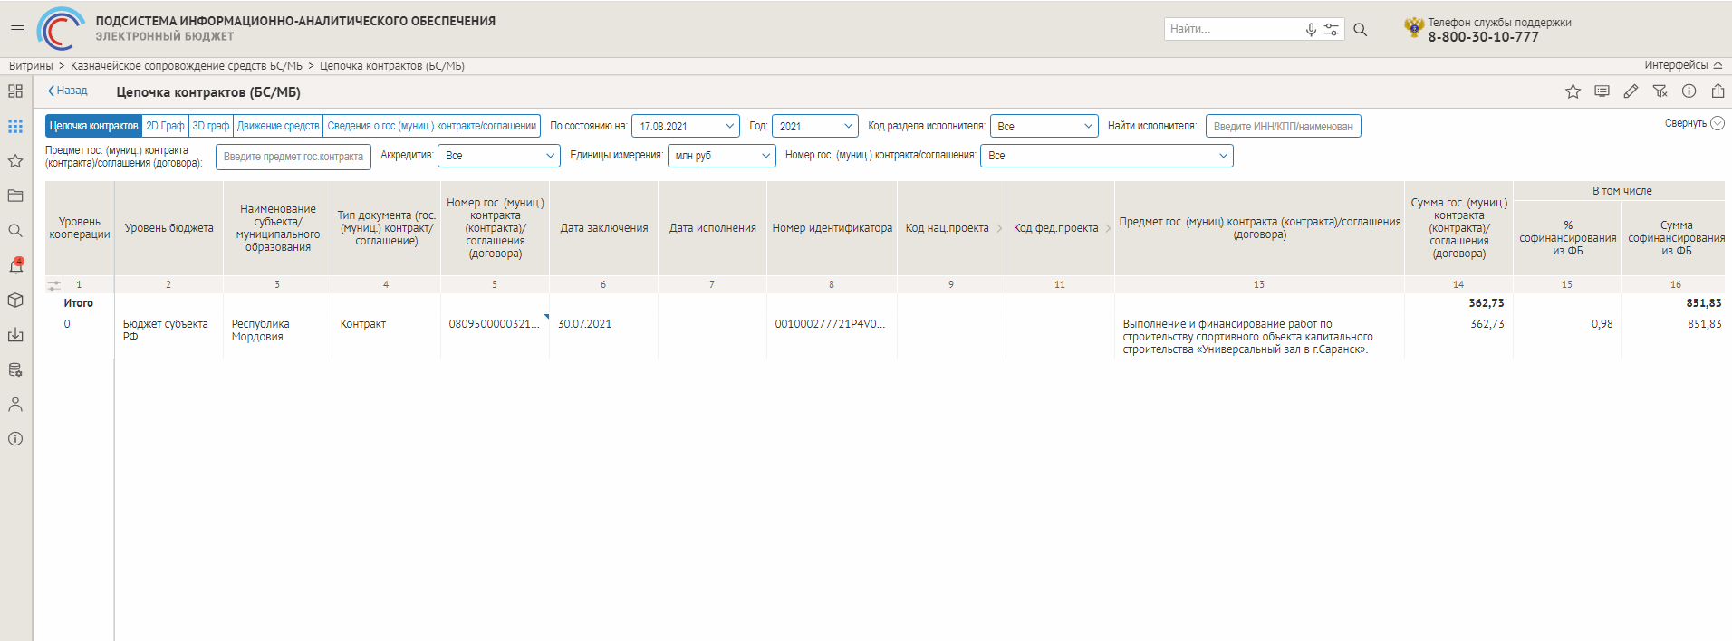
Рисунок 505 – Представление «Цепочка контрактов»

Представление «2D граф»
Представление «2D граф» отражает информацию о цепочках государственных контрактов, соглашений, финансирование которых осуществляется за счет средств бюджетов субъектов РФ и местных бюджетов, в отношении которых осуществляется казначейское сопровождение, с возможностью просмотра основной информации по выбранному элементу.
Представление «2D граф» реализовано в виде древовидной схемы, на которой изображены узлы, связанные ветвями, отходящими от родительского узла к дочернему узлу. Каждым элементом графа должен являться контракт/соглашение. По умолчанию всегда должны отображаться 0 и 1 уровни кооперации. Максимальное количество элементов на уровне - 5. Если на одном уровне больше пяти элементов, то в этом случае необходимо отображать 4 контракта (соглашения) и один элемент, в котором отображается оставшееся количество контрактов (соглашений) на данном уровне. Двойным щелчком по такому элементу должна быть реализована возможность раскрытия не отображенных контрактов, шаг раскрытия - 5 контрактов.
У каждого элемента подписан номер контракта и сумма, переданная на нижние уровни кооперации. Для обобщенного элемента необходимо добавить надпись «Другие контракты/договоры» и подсчитывать сумму по всем не отображенным элементам. При выборе элемента в правой части экрана должно отображаться основная информация о контракте (соглашении) в виде карточки ГК/соглашения/контракта.
Карточка содержит следующие показатели:
- Номер (наименование показателя не отображаем)
- Дата заключения
- Предмет (наименование показателя не отображаем)
- Сумма
- Реквизиты гос. заказчика (заказчика): наименование, ИНН, КПП, Номер лицевого счета
- Реквизиты головного исполнителя (исполнителя): наименование, ИНН, КПП, номер лицевого счета/раздела, дата открытия раздела, дата закрытия раздела, наличие в федеральном реестре сведений о банкротстве;
- Информация о движение средств: остатки на разделах головных исполнителей (исполнителей) на начало текущего года, поступления на разделы головного исполнителя (исполнителя), кассовый расход, всего, кассовый расход на ЛС, кассовый расход на расчетные счета, остатки на разделах головного исполнителя (исполнителя) на отчетную дату.
- Фильтры:
- «По состоянию на». Фильтр с возможностью выбора значения из календаря;
- «Год»; Фильтр с возможностью выбора значения из выпадающего списка;
- «Единицы измерения» Фильтр с возможностью выбора значения из выпадающего списка.
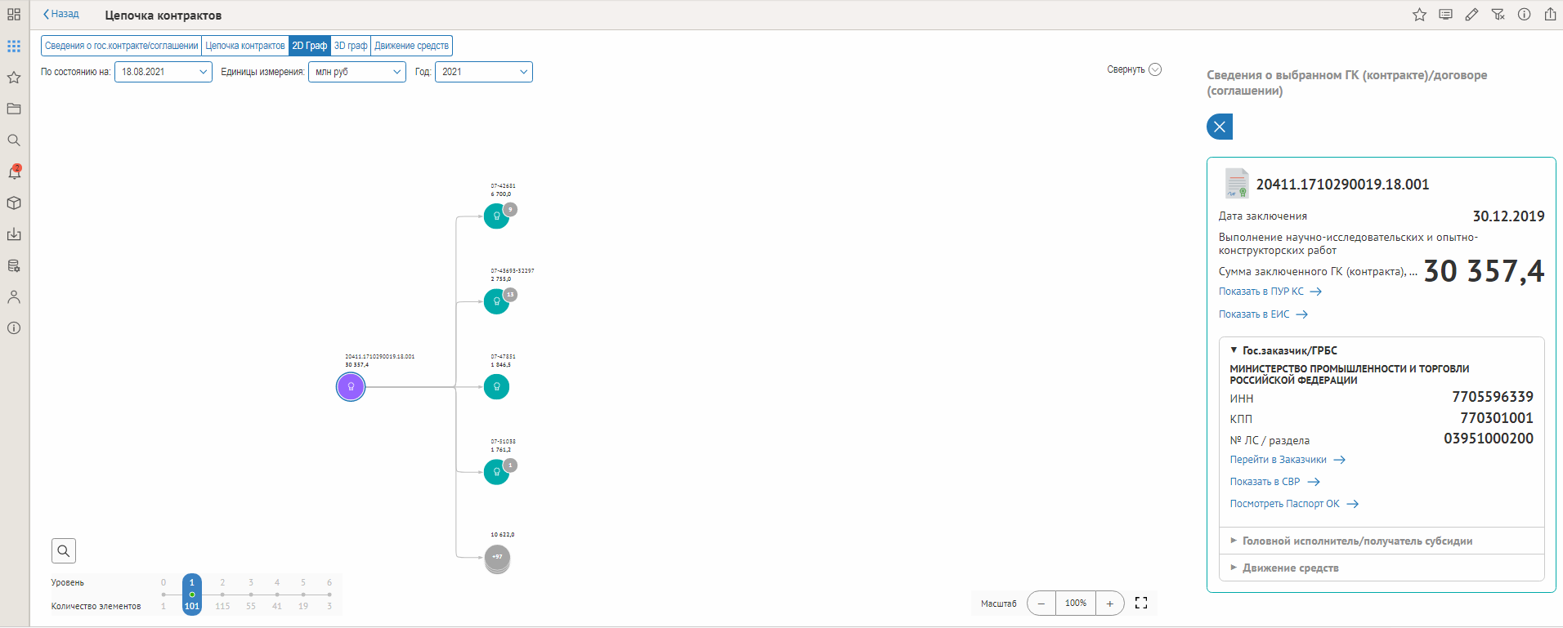
Рисунок 506 – Представление «2D граф»

Представление «3D граф»
Представление «3D граф» отражает информацию о цепочках государственных контрактов, соглашений, финансирование которых осуществляется за счет средств бюджетов субъектов РФ и местных бюджетов, в отношении которых осуществляется казначейское сопровождение, с возможностью просмотра основной информации по выбранному элементу.
Каждый элемент 3D графа представляет организацию и отражаться на графе в виде шара, который имеет определенный цвет:
Государственный (муниципальный) заказчик
Головной исполнитель
Исполнители последующих уровней
Участие в разных ветках кооперации
Наличие рисков
Связи между элементами также имеет цветовые значения:
- Сумма контракта больше 1 млрд. руб;
Возврат денег на уровень кооперации.
Перечень организаций определяется, как выборка всех уникальных комбинаций ИНН+КПП. На основании полученной выборки определяется контракты, по которым организация является заказчиком или исполнителем и проставляется связь между организацией заказчиком и организацией исполнителем в виде стрелки с соответствующим цветом. Выделены связи между организациями в двух случаях:
- когда сумма контракта, заключенного между организациями, превышает 1 млрд. рублей;
- когда организация заказчик заключила контракт с организацией исполнителем, которая находится на вышестоящем уровне цепочки или одном уровне с организацией заказчиком.
Реализована возможность скрытия/отображения уровней цепочки с помощью кнопочной панели, расположенной в левой верхней части экрана.
В нижней части экрана отчета отражается легенда, в которой описаны цветовые значения элементов и связей между ними.
При нажатии на цветовое значение элемента в 3D графе отражается основная информация о выбранной организации в трех блоках, представленных в виде карточек:
- Сведения о выбранной организации;
- Сведения об организациях, которые являются исполнителями по отношению к выбранной организации;
- Сведения об организациях, которые являются заказчиками по отношению к выбранной организации.
Каждая карточка включает следующий набор атрибутов:
- Сведения о выбранной организации:
Наименование;
Количество контрактов, по которым является заказчиком;
Сумма контрактов, по которым является заказчиком;
Количество контрактов, по которым является исполнителем;
Сумма контрактов, по которым является исполнителем;
- Сведения об исполнителях:
Наименование;
Уровень кооперации;
Лицевой счет/раздел;
Номер контракта;
Дата контракта;
Предмет контракта;
Сумма;
Поступило;
Касса;
Остаток;
- Сведения о заказчиках:
Наименование;
Уровень кооперации;
Лицевой счет/раздел;
Номер контракта;
Дата контракта;
Предмет контракта;
Сумма;
Поступило;
Касса;
Остаток.
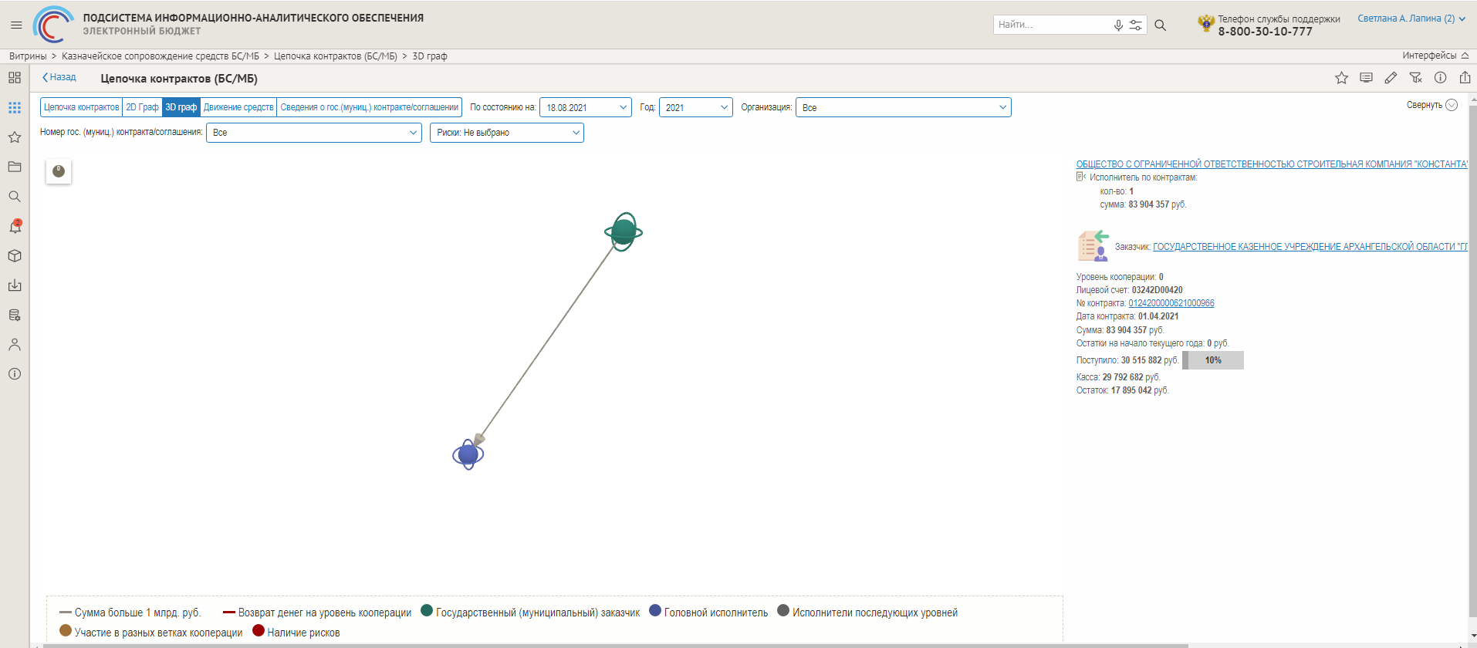
Рисунок 507 – Представление «3D граф»

Представление «Движение средств»
Представление «Движение средств» содержит информацию об исполнении по государственному (муниципальному) контракту), контрактам, договорам в рамках одной цепочки, финансирование которых осуществляется за счет средств бюджетов субъектов РФ и местных бюджетов, в отношении которых осуществляется казначейское сопровождение.
Отчет содержит следующие атрибуты:
- Наименование плательщика;
- Наименование бюджета плательщика;
- ИНН плательщика ;
- КПП плательщика;
- Лицевой счет плательщика;
- Код раздела плательщика;
- Наименование получателя;
- ИНН получателя;
- КПП получателя;
- Лицевой счет получателя;
- Код раздела получателя;
- Номер платежного поручения;
- Дата платежного поручения;
- Сумма;
- Назначение платежа;
- Код источника поступления/направления расходования;
- Направление платежа;
- Проект.
Отчет формируется в виде таблицы с возможностью перехода в ПУР КС с номера платежного поручения.
Фильтры в представлении «Движение средств»:
- «Дата операции с.. по..». Фильтр с возможностью выбора значения из календаря;
- «Уровень бюджета заказчика». Фильтр с возможностью выбора значения из выпадающего списка: «Бюджет субъекта РФ», «Бюджет муниципального образования», «Все» (установлено по умолчанию);
- «Наименование субъекта/муниципального образования». Фильтр с возможностью выбора значения из выпадающего списка. Фильтр должен быть зависим от фильтра «Уровень бюджета заказчика»;
- «Код бюджета заказчика». Фильтр с возможностью множественного выбора значений из выпадающего списка: «код бюджета» - «наименование бюджета», «Все» (установлено по умолчанию). Фильтр должен быть зависим от фильтра «Уровень бюджета заказчика» и от фильтра «Наименование субъекта/муниципального образования»;
- «ГРБС (ФБ)». Фильтр с возможностью множественного выбора значений из выпадающего списка: «код ГРБС» - «наименование ГРБС», «Все» (установлено по умолчанию);
- «ГРБС (БС/МБ)». Фильтр с возможностью множественного выбора значений из выпадающего списка: «код ГРБС» - «наименование ГРБС», «Все» (установлено по умолчанию);
- «Найти плательщика». Фильтр с возможностью поиска по введенному значению ИНН, КПП, наименованию или лицевому счету плательщика;
- «Найти получателя». Фильтр с возможностью поиска по введенному значению ИНН, КПП, наименованию или лицевому счету получателя;
- «Направление платежа». Фильтр с возможностью выбора значения из выпадающего списка: «Поступления», «Выбытия», «Возвраты», «Восстановления»;
- «Номер п/п». Фильтр с возможностью поиска по введенному значению номера платежного поручения;
- «Номер гос.(муниц.) контракта/соглашения». Фильтр с возможностью поиска по введенному значению;
- «Назначение платежа». Фильтр с возможностью поиска по введенному значению;
- «Код источника поступления/направления расходования». Фильтр с возможностью выбора значения из выпадающего списка с кодами;
- «Направление расходования». Иерархический фильтр с возможностью выбора значения из выпадающего списка с направлениями расходования;
- «Единицы измерения». Фильтр с возможностью выбора значения из выпадающего списка;
- «Номер идентификатора». Фильтр с возможностью поиска по введенному значению идентификатора государственного (муниципального) контракта, соглашения;
Отчет поддерживает сортировку по всем колонкам.
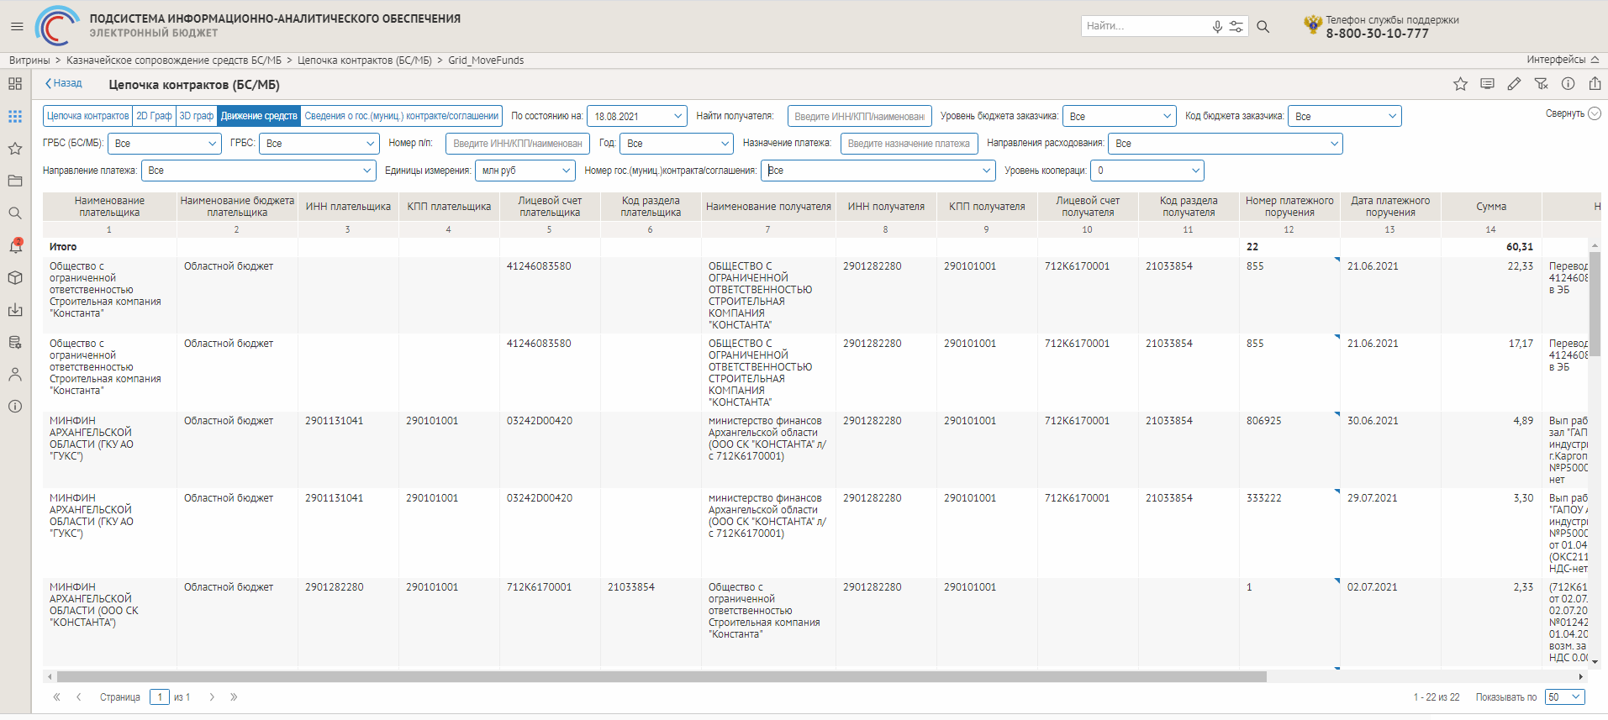
Рисунок 508 – Представление «Движение средств»

Представление «Сведения о гос. (муниц.) контракте/соглашении»
Представление «Сведения о гос. (муниц.) контракте/соглашении» содержит информацию о выбранном государственном (муниципальном) контракте, соглашении, находящимся под казначейским сопровождением, финансирование которого происходит за счет средств бюджетов субъектов и местных бюджетов, данные о заказчике и исполнителю, сведения об исполнении.
Отчет содержит 4 карточки:
- «Данные о гос.(муниц.)контракте/соглашении»;
- «Гос.(муниц.) заказчик/ГРБС»;
- «Головной исполнитель/получатель субсидии»;
- «Движение средств».
При открытии отчета по умолчанию раскрыта карточка «Данные о гос.(муниц.)контракте/соглашении», другие карточки свернуты.
Карточка «Данные о гос.(муниц.)контракте/соглашении» содержит следующие атрибуты:
- Номер;
- Идентификатор;
- Дата заключения;
- Дата исполнения;
- Предмет;
- Сумма;
- Сумма аккредитива;
- Сумма переданного аккредитива.
Карточка «Гос. (муниц.) заказчик/ГРБС» содержит следующие атрибуты:
- Наименование;
- ИНН;
- КПП;
- Номер лицевого счета.
Карточка «Головной исполнитель/получатель субсидии» содержит следующие атрибуты:
- Наименование;
- ИНН;
- КПП;
- Номер лицевого счета/раздела;
- Дата открытия раздела;
- Дата закрытия раздела;
- Наличие в федеральном реестре сведений о банкротстве.
Карточка «Движение средств» содержит следующие атрибуты:
- Остатки на разделах головных исполнителей на начало текущего года, руб.;
- Поступления на разделы головного исполнителя/получателя субсидии, руб.;
- Кассовый расход, всего;
- Кассовый расход на ЛС ;
- Кассовый расход на расчетные счета;
- Остатки на разделах головного исполнителя/получателя субсидии на отчетную дату, руб.
В представлении должны быть реализованы следующие фильтры:
- «По состоянию на». Фильтр с возможностью выбора значения из календаря;
- «Год»; Фильтр с возможностью выбора значения из выпадающего списка;
- «Единицы измерения» Фильтр с возможностью выбора значения из выпадающего списка.
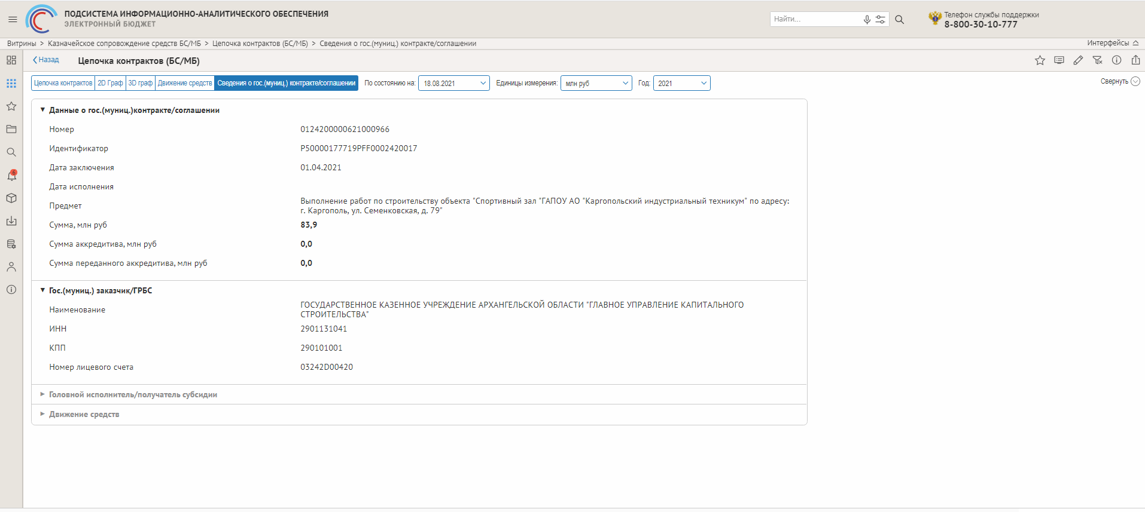
Рисунок 509 – Представление «Сведения о гос. (муниц.) контракте/соглашении»

Витрина «Статистика государственных финансов»
Витрина содержит статистику государственных финансов в целях проведения анализа и осуществления мониторинга показателей, входящих в состав государственного сектора экономики.
Перечень аналитических отчетов и соответствующих каждому отчету таблиц реляционного хранилища данных приведен в таблице ниже.
Таблица 54 – Перечень аналитических отчетов витрины «Статистика государственных финансов» и соответствующих таблиц БД
Наименование аналитического отчета | Код отчета | Название таблицы БД
Информация по статистике государственных финансов Российской Федерации | PIAO_155_001_report | D_SGF_BALANCEMRK
 | PIAO_155_001_report | D_SGF_IMRK
 | PIAO_155_001_report | D_SGF_MRK
 | PIAO_155_001_report | D_SGF_OMRK
 | PIAO_155_001_report | D_SGF_SECTOR
 | PIAO_155_001_report | F_SGF_BALANCE
 | PIAO_155_001_report | F_SGF_GDP
 | PIAO_155_001_report | F_SGF_I
 | PIAO_155_001_report | F_SGF_INVEST
 | PIAO_155_001_report | F_SGF_ISSVR
 | PIAO_155_001_report | F_SGF_O
 | PIAO_155_001_report | F_SGF_O
 | PIAO_155_001_report | F_SGF_O
Институциональные единицы и сектора | PIAO_101_010_mainReport | D_BS_RF
Институциональные единицы и сектора | PIAO_101_010_mainReport | D_EB_BUDSISTRF
Институциональные единицы и сектора | PIAO_101_010_mainReport | D_EB_AUTHORG
Институциональные единицы и сектора | PIAO_101_010_mainReport | D_EB_SERVISORFK
Институциональные единицы и сектора | PIAO_101_010_mainReport | FX_EB_ORGSTATUS
Институциональные единицы и сектора | PIAO_101_010_mainReport | D_EB_PPOTERR
Институциональные единицы и сектора | PIAO_101_010_mainReport | FX_EB_BUDLEVELNSI
Организации институциональных единиц и секторов | PIAO_101_010_detailReport | D_BS_RF
Организации институциональных единиц и секторов | PIAO_101_010_detailReport | D_EB_BUDSISTRF
Организации институциональных единиц и секторов | PIAO_101_010_detailReport | D_EB_AUTHORG
Организации институциональных единиц и секторов | PIAO_101_010_detailReport | D_EB_SERVISORFK
Организации институциональных единиц и секторов | PIAO_101_010_detailReport | FX_EB_ORGSTATUS
Организации институциональных единиц и секторов | PIAO_101_010_detailReport | D_EB_PPOTERR
Организации институциональных единиц и секторов | PIAO_101_010_detailReport | FX_EB_BUDLEVELNSI
Подведомственные организации | PIAO_101_021_relOrgReport | D_BS_RF
Подведомственные организации | PIAO_101_021_relOrgReport | D_EB_AUTHORG
Подведомственные организации | PIAO_101_021_relOrgReport | D_EB_SERVISORFK
Сектор государственных нефинансовых корпораций | PIAO_155_005_report | D_FNS_TRANSTABLE
Сектор государственных нефинансовых корпораций | PIAO_155_005_report | D_FNS_NALOGPLAT
Сектор государственных нефинансовых корпораций | PIAO_155_005_report | D_FNS_OKFS
Сектор государственных нефинансовых корпораций | PIAO_155_005_report | D_FNS_OKOPF
Сектор государственных нефинансовых корпораций | PIAO_155_005_report | D_FNS_OKVED
Сектор государственных нефинансовых корпораций | PIAO_155_005_report | F_FNS_TRANSTABLE
Сектор государственных нефинансовых корпораций | PIAO_155_005_report | F_FNS_POYASZAP
Бухгалтерский баланс | PIAO_155_002_report | D_FNS_BALANCEITEM
Бухгалтерский баланс | PIAO_155_002_report | D_FNS_NALOGPLAT
Бухгалтерский баланс | PIAO_155_002_report | D_FNS_OKFS
Бухгалтерский баланс | PIAO_155_002_report | D_FNспсS_OKOPF
Бухгалтерский баланс | PIAO_155_002_report | D_FNS_OKVED
Бухгалтерский баланс | PIAO_155_002_report | F_FNS_BALANCE
Бухгалтерский баланс | PIAO_155_002_report | F_FNS_POYASZAP
Отчет о финансовых результатах | PIAO_155_003_report | D_FNS_MRKFINRES
Отчет о финансовых результатах | PIAO_155_003_report | D_FNS_NALOGPLAT
Отчет о финансовых результатах | PIAO_155_003_report | D_FNS_OKFS
Отчет о финансовых результатах | PIAO_155_003_report | D_FNS_OKOPF
Отчет о финансовых результатах | PIAO_155_003_report | D_FNS_OKVED
Отчет о финансовых результатах | PIAO_155_003_report | F_FNS_FINRES
Отчет о финансовых результатах | PIAO_155_003_report | F_FNS_POYASZAP
Отчет о целевом использовании средств | PIAO_155_004_report | D_FNS_MRK_MEJBUDG_TSEL
Отчет о целевом использовании средств | PIAO_155_004_report | D_FNS_NALOGPLAT
Отчет о целевом использовании средств | PIAO_155_004_report | D_FNS_OKFS
Отчет о целевом использовании средств | PIAO_155_004_report | D_FNS_OKOPF
Отчет о целевом использовании средств | PIAO_155_004_report | D_FNS_OKVED
Отчет о целевом использовании средств | PIAO_155_004_report | F_FNS_MEJBUDG_TSEL
Отчет о целевом использовании средств | PIAO_155_004_report | F_FNS_POYASZAP
Отчет об изменении капитала | PIAO_155_006_report | D_FNS_MRKIZMCAP
Отчет об изменении капитала | PIAO_155_006_report | D_FNS_NALOGPLAT
Отчет об изменении капитала | PIAO_155_006_report | D_FNS_OKFS
Отчет об изменении капитала | PIAO_155_006_report | D_FNS_OKOPF
Отчет об изменении капитала | PIAO_155_006_report | D_FNS_OKVED
Отчет об изменении капитала | PIAO_155_006_report | F_FNS_IZMCAP
Отчет об изменении капитала | PIAO_155_006_report | F_FNS_POYASZAP
Отчет о движении денежных средств | PIAO_155_007_report | D_FNS_MRKCASH
Отчет о движении денежных средств | PIAO_155_007_report | D_FNS_NALOGPLAT
Отчет о движении денежных средств | PIAO_155_007_report | D_FNS_OKFS
Отчет о движении денежных средств | PIAO_155_007_report | D_FNS_OKOPF
Отчет о движении денежных средств | PIAO_155_007_report | D_FNS_OKVED
Отчет о движении денежных средств | PIAO_155_007_report | F_FNS_CASHFLOW
Отчет о движении денежных средств | PIAO_155_007_report | F_FNS_POYASZAP
Отчетность организаций по данным ГИР БО | PIAO_155_008_report | D_FNS_BALANCEITEM
Отчетность организаций по данным ГИР БО | PIAO_155_008_report | D_FNS_DOCUMENT
Отчетность организаций по данным ГИР БО | PIAO_155_008_report | D_FNS_MRKCASH
Отчетность организаций по данным ГИР БО | PIAO_155_008_report | D_FNS_MRKFINRES
Отчетность организаций по данным ГИР БО | PIAO_155_008_report | D_FNS_MRKIZMCAP
Отчетность организаций по данным ГИР БО | PIAO_155_008_report | D_FNS_MRK_MEJBUDG_TSEL
Отчетность организаций по данным ГИР БО | PIAO_155_008_report | D_FNS_MRKREPORTPERIOD
Отчетность организаций по данным ГИР БО | PIAO_155_008_report | D_FNS_MRKSIGNED
Отчетность организаций по данным ГИР БО | PIAO_155_008_report | D_FNS_NALOGPLAT
Отчетность организаций по данным ГИР БО | PIAO_155_008_report | F_FNS_BALANCE
Отчетность организаций по данным ГИР БО | PIAO_155_008_report | F_FNS_CASHFLOW
Отчетность организаций по данным ГИР БО | PIAO_155_008_report | F_FNS_FINRES
Отчетность организаций по данным ГИР БО | PIAO_155_008_report | F_FNS_IZMCAP
Отчетность организаций по данным ГИР БО | PIAO_155_008_report | F_FNS_MEJBUDG_TSEL
Отчетность организаций по данным ГИР БО | PIAO_155_008_report | F_FNS_POYASZAP
Организации, предоставляющие отчетность в ГИР БО | PIAO_155_009_report | D_FNS_BALANCEITEM
Организации, предоставляющие отчетность в ГИР БО | PIAO_155_009_report | D_FNS_DOCUMENT
Организации, предоставляющие отчетность в ГИР БО | PIAO_155_009_report | D_FNS_MRKCASH
Организации, предоставляющие отчетность в ГИР БО | PIAO_155_009_report | D_FNS_MRKFINRES
Организации, предоставляющие отчетность в ГИР БО | PIAO_155_009_report | D_FNS_MRKIZMCAP
Организации, предоставляющие отчетность в ГИР БО | PIAO_155_009_report | D_FNS_MRK_MEJBUDG_TSEL
Организации, предоставляющие отчетность в ГИР БО | PIAO_155_009_report | D_FNS_MRKREPORTPERIOD
Организации, предоставляющие отчетность в ГИР БО | PIAO_155_009_report | D_FNS_MRKSIGNED
Организации, предоставляющие отчетность в ГИР БО | PIAO_155_009_report | D_FNS_NALOGPLAT
Организации, предоставляющие отчетность в ГИР БО | PIAO_155_009_report | F_FNS_BALANCE
Организации, предоставляющие отчетность в ГИР БО | PIAO_155_009_report | F_FNS_CASHFLOW
Организации, предоставляющие отчетность в ГИР БО | PIAO_155_009_report | F_FNS_FINRES
Организации, предоставляющие отчетность в ГИР БО | PIAO_155_009_report | F_FNS_IZMCAP
Организации, предоставляющие отчетность в ГИР БО | PIAO_155_009_report | F_FNS_MEJBUDG_TSEL
Организации, предоставляющие отчетность в ГИР БО | PIAO_155_009_report | F_FNS_POYASZAP

Отчет «Информация по статистике государственных финансов Российской Федерации» (PIAO_155_001_report)
Для перехода к отчету «Информация по статистике государственных финансов Российской Федерации» необходимо перейти к витрине «Статистика государственных финансов» и кликнуть мышью по плашке «Информация по статистике государственных финансов Российской Федерации».
Отчет «Информация по статистике государственных финансов Российской Федерации» обеспечивает возможность визуального анализа и мониторинга данных секторов и элементов, связей между секторами и элементами, входящими в эти сектора с возможностью применения фильтров, соответствующих показателям отчета, и выбора дат. В отчете реализована возможность переходов в детализирующие отчеты, позволяющие проводить более подробный анализ и/или сравнительную характеристику отдельных показателей между отдельными институциональными единицами, динамику их изменений.

Представление «Инфографика «Связи»» - «В абсолютном выражении»
Представление «Инфографика «Связи» - «В процентах к ВВП» обеспечивает возможность анализа данных и связей между элементами с возможностью применения фильтров, соответствующих показателям отчета в соотношении с номинальным процентом ВВП, и выбора дат (Рисунок 435).
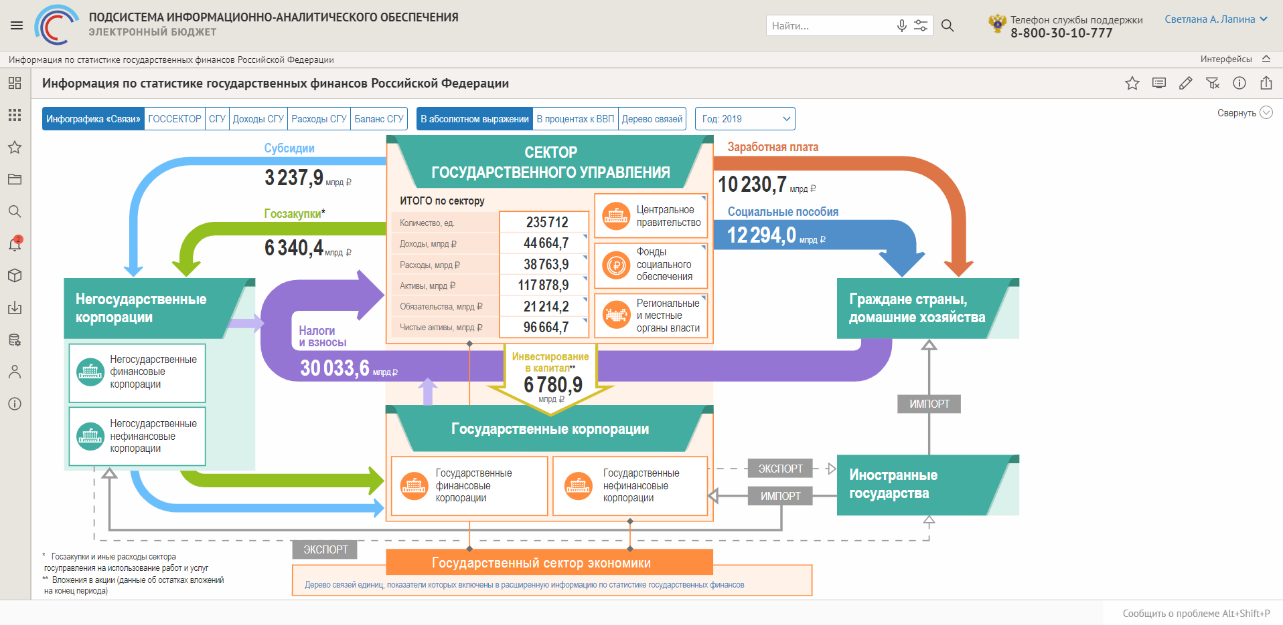
Рисунок 510 – Макет отчета «Информация по статистике государственных финансов Российской Федерации», представление «Инфографика «Связи» - «В процентах к ВВП»
Инфографика состоит из:
- Заголовка: «Информация по статистике государственных финансов Российской Федерации».
- Параметра отчета:
- «Год» - Выпадающий список, предусматривающий выбор года.
По умолчанию выводится текущий год.
- Значений и связей инфографики:
  - Блок отчета «Сектор государственного управления»:
- «Количество единиц» (Формируется в соответствии с полем COST таблицы фактов F_SGF_ISSVR);
- «Доходы» (Формируется в соответствии с полем PETCENTGDP таблицы фактов F_SGF_I, предусматривается переход с синего треугольника в правом верхнем углу в представление «Доходы СГУ»);
- «Расходы» (Формируется в соответствии с полем PETCENTGDP таблицы фактов F_SGF_O, предусматривается переход с синего треугольника в правом верхнем углу в представление «Расходы СГУ»);
- «Активы» (Формируется в соответствии с полем PETCENTGDP таблицы фактов F_SGF_BALANCE, предусматривается переход с синего треугольника в правом верхнем углу в представление «Баланс СГУ»);
- «Обязательства» (Формируется в соответствии с полем PETCENTGDP таблицы фактов F_SGF_BALANCE, предусматривается переход с синего треугольника в правом верхнем углу в представление «Баланс СГУ»);
- «Чистые активы» (Формируется в соответствии с полем PETCENTGDP таблицы фактов F_SGF_BALANCE, предусматривается переход с синего треугольника в правом верхнем углу в представление «Баланс СГУ»);
- Центральное правительство (Выводится наименование, предусматривается переход с синего треугольник в правом верхнем углу в представление «СГУ ->Диаграмма»);
- «Фонды социального обеспечения» (Выводится наименование, предусматривается переход с синего треугольник в правом верхнем углу в представление «СГУ ->Диаграмма»);
- «Региональные и местные органы власти» (Выводится наименование, предусматривается переход с синего треугольник в правом верхнем углу в представление «СГУ ->Диаграмма»).
  - Блок отчета «Граждане страны, домашние хозяйства»:
Выводится наименование.
  - Блок отчета «Иностранные государства»:
Выводится наименование.
  - Блок отчета «Государственные корпорации»:
Выводится название сектора, реализован переход в представление «ГОССЕКТОР->Таблица». Внутри блока раскрываем его по элементам:
- «Государственные финансовые корпорации»;
- «Государственные нефинансовые корпорации».
  - Блок отчета «Негосударственные корпорации»:
Выводится название сектора, предусматриваем переход в представление «ГОССЕКТОР->Таблица». Внутри блока раскрываем его по элементам:
- «Негосударственные финансовые корпорации»;
- «Негосударственные нефинансовые корпорации».
  - Стрелка «Заработная плата»:
Предусматривает связь между блоками «Сектор государственного управления» и «Граждане страны, домашние хозяйства». Значение формируется по полю PETCENTGDP таблицы фактов F_SGF_O, реализован переход в представление «Расходы СГУ».
  - Стрелка «Социальные пособия»:
Предусматривает связь между блоками «Сектор государственного управления» и «Граждане страны, домашние хозяйства». Значение формируется по полю PETCENTGDP таблицы фактов F_SGF_O, реализован переход в представление «Расходы СГУ».
  - Стрелка «Инвестирование в капитал»:
Предусматривает связь между блоками «Сектор государственного управления» и «Государственные корпорации». Значение формируется по формуле: (поле VALUE таблицы фактов F_SGF_INVEST/ поле VALUE таблицы фактов F_SGF_GDP) и *100%, реализован переход в представление «Баланс СГУ».
  - Стрелка «Налоги и взносы»:
Предусматривает связь между блоками «Сектор государственного управления» и «Граждане страны, домашние хозяйства». Значение формируется по полю PETCENTGDP таблицы фактов F_SGF_I, реализован переход в представление «Доходы СГУ».
  - Стрелка «Госзакупки»:
Предусматривает связь между блоками «Сектор государственного управления» и «Граждане страны, домашние хозяйства». Значение формируется по полю PETCENTGDP таблицы фактов F_SGF_O, реализован переход в представление «Расходы СГУ».
  - Стрелка «Субсидии»:
Предусматривает связь между блоками «Сектор государственного управления» и «Граждане страны, домашние хозяйства». Значение формируется по полю PETCENTGDP таблицы фактов F_SGF_O, реализован переход в представление «Расходы СГУ».
  - Переход Государственный сектор экономики.
Реализован переход к представлению «Инфографика «Связи»- «В абсолютном выражении».
  - Переход Дерево связей, показатели которых включены в расширенную версию по статистике государственных финансов. Реализован переход к представлению «Инфографика «Связи» - «Дерево связей» - «Схема».

Представление «Инфографика «Связи»» - «В процентах ВВП»
Представление «Инфографика «Связи»» - «В процентах к ВВП» обеспечивает возможность анализа данных и связей между элементами с возможностью применения фильтров, соответствующих показателям отчета в соотношении с номинальным процентом ВВП, и выбора дат (Рисунок 436).
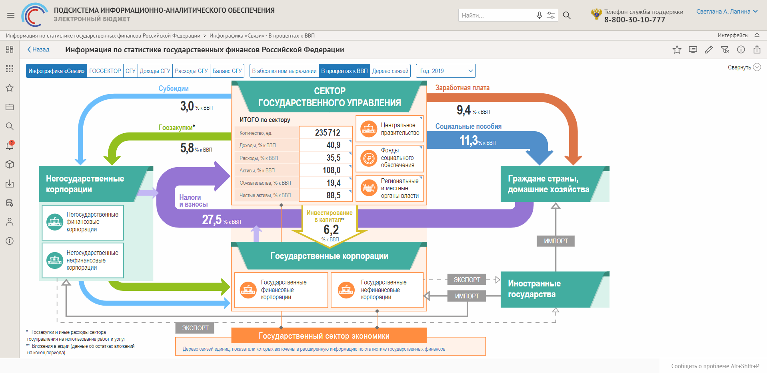
Рисунок 511 – Макет отчета «Информация по статистике государственных финансов Российской Федерации», представление «Инфографика «Связи» - «В процентах к ВВП»
Инфографика состоит из:
- Заголовка: «Информация по статистике государственных финансов Российской Федерации».
- Параметра отчета:
- «Год» - Выпадающий список, предусматривающий выбор года.
По умолчанию выводится текущий год.
- Значений и связей инфографики:
  - Блок отчета «Сектор государственного управления»:
- «Количество единиц» (Формируется в соответствии с полем COST таблицы фактов F_SGF_ISSVR);
- «Доходы» (Формируется в соответствии с полем PETCENTGDP таблицы фактов F_SGF_I, предусматривается переход с синего треугольника в правом верхнем углу в представление «Доходы СГУ»);
- «Расходы» (Формируется в соответствии с полем PETCENTGDP таблицы фактов F_SGF_O, предусматривается переход с синего треугольника в правом верхнем углу в представление «Расходы СГУ»);
- «Активы» (Формируется в соответствии с полем PETCENTGDP таблицы фактов F_SGF_BALANCE, предусматривается переход с синего треугольника в правом верхнем углу в представление «Баланс СГУ»);
- «Обязательства» (Формируется в соответствии с полем PETCENTGDP таблицы фактов F_SGF_BALANCE, предусматривается переход с синего треугольника в правом верхнем углу в представление «Баланс СГУ»);
- «Чистые активы» (Формируется в соответствии с полем PETCENTGDP таблицы фактов F_SGF_BALANCE, предусматривается переход с синего треугольника в правом верхнем углу в представление «Баланс СГУ»);
- Центральное правительство (Выводится наименование, предусматривается переход с синего треугольник в правом верхнем углу в представление «СГУ ->Диаграмма»);
- «Фонды социального обеспечения» (Выводится наименование, предусматривается переход с синего треугольник в правом верхнем углу в представление «СГУ ->Диаграмма»);
- «Региональные и местные органы власти» (Выводится наименование, предусматривается переход с синего треугольник в правом верхнем углу в представление «СГУ ->Диаграмма»).
  - Блок отчета «Граждане страны, домашние хозяйства»:
Выводится наименование.
  - Блок отчета «Иностранные государства»:
Выводится наименование.
  - Блок отчета «Государственные корпорации»:
Выводим название сектора, предусматриваем переход в представление «ГОССЕКТОР->Таблица». Внутри блока раскрываем его по элементам:
- «Государственные финансовые корпорации»;
- «Государственные нефинансовые корпорации».
  - Блок отчета «Негосударственные корпорации»:
Выводим название сектора, предусматриваем переход в представление «ГОССЕКТОР->Таблица». Внутри блока раскрываем его по элементам:
- «Негосударственные финансовые корпорации»;
- «Негосударственные нефинансовые корпорации».
  - Стрелка «Заработная плата»:
Предусматривает связь между блоками «Сектор государственного управления» и «Граждане страны, домашние хозяйства». Значение формируется по полю PETCENTGDP таблицы фактов F_SGF_O, реализован переход в представление «Расходы СГУ».
  - Стрелка «Социальные пособия»:
Предусматривает связь между блоками «Сектор государственного управления» и «Граждане страны, домашние хозяйства». Значение формируется по полю PETCENTGDP таблицы фактов F_SGF_O, реализован переход в представление «Расходы СГУ».
  - Стрелка «Инвестирование в капитал»:
Предусматривает связь между блоками «Сектор государственного управления» и «Государственные корпорации». Значение формируется по формуле: (поле VALUE таблицы фактов F_SGF_INVEST/ поле VALUE таблицы фактов F_SGF_GDP) и *100%, реализован переход в представление «Баланс СГУ».
  - Стрелка «Налоги и взносы»:
Предусматривает связь между блоками «Сектор государственного управления» и «Граждане страны, домашние хозяйства». Значение формируется по полю PETCENTGDP таблицы фактов F_SGF_I, реализован переход в представление «Доходы СГУ».
  - Стрелка «Госзакупки»:
Предусматривает связь между блоками «Сектор государственного управления» и «Граждане страны, домашние хозяйства». Значение формируется по полю PETCENTGDP таблицы фактов F_SGF_O, реализован переход в представление «Расходы СГУ».
  - Стрелка «Субсидии»:
Предусматривает связь между блоками «Сектор государственного управления» и «Граждане страны, домашние хозяйства». Значение формируется по полю PETCENTGDP таблицы фактов F_SGF_O, реализован переход в представление «Расходы СГУ».
  - Переход Государственный сектор экономики.
Реализован переход к представлению «Инфографика «Связи»- «В абсолютном выражении».
  - Переход Дерево связей, показатели которых включены в расширенную версию по статистике государственных финансов.
Реализован переход к представлению «Инфографика «Связи» - «Дерево связей» - «Схема».

Представление «Инфографика «Связи»» - «Дерево связей» - «Схема»
Представление «Инфографика «Связи»» - «Дерево связей» - «Схема» обеспечивает возможность визуального анализа связей единиц, показатели которых включены в расширенную информацию по статистике государственных финансов. Представление отображается в виде схемы, при выборе соответствующих параметров (Рисунок 437).
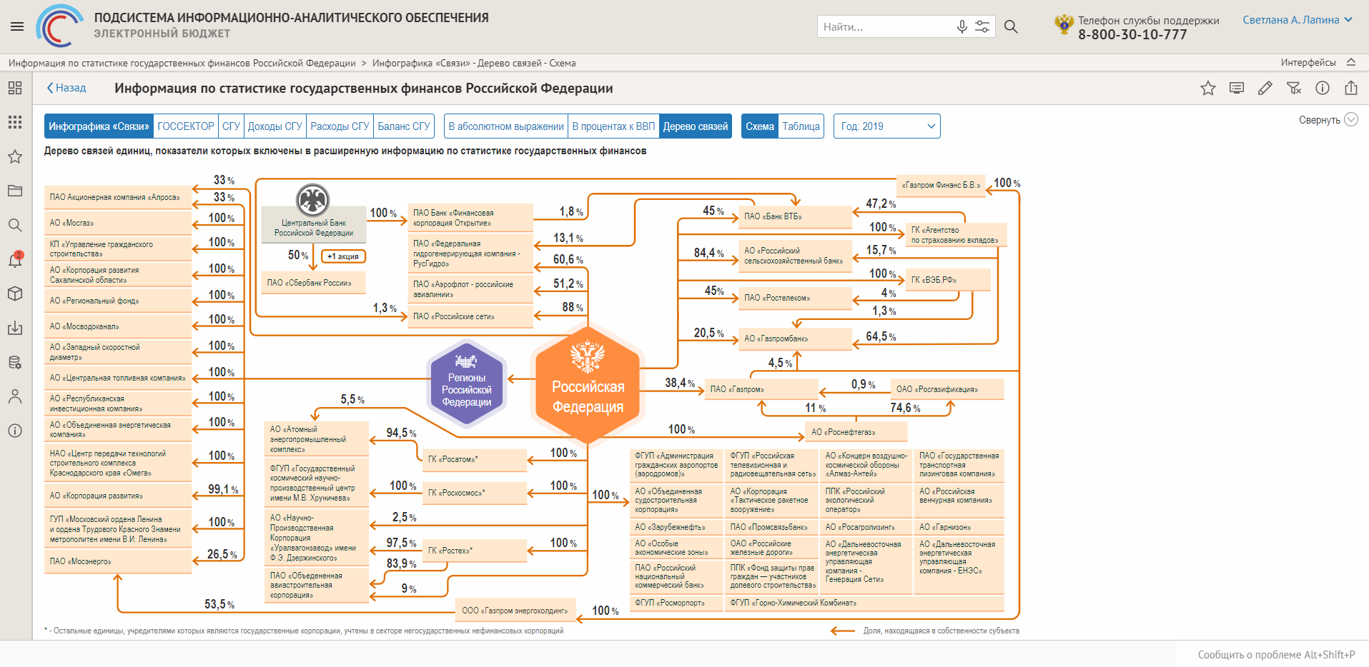
Рисунок 512 – Макет отчета «Информация по статистике государственных финансов Российской Федерации», представление «Инфографика «Связи» - «Дерево связей» - «Схема»
Инфографика состоит из:
- Заголовка: «Дерево связей и единиц, включенных в расширенную информацию по статистике государственных финансов».
- Параметра отчета:
- «Год»
Выпадающий список, предусматривающий выбор года.
По умолчанию выводится текущий год.
- Схемы инфографики (на которой изображены доли, находящие в собственности субъекта).

Представление «Инфографика «Связи»» - «Дерево связей» - «Таблица»
Представление «Инфографика «Связи»» - «Дерево связей» - «Схема» обеспечивает возможность визуального анализа связей единиц, показатели которых включены в расширенную информацию по статистике государственных финансов. Представление отображается в виде таблицы, при выборе соответствующих параметров (Рисунок 438).
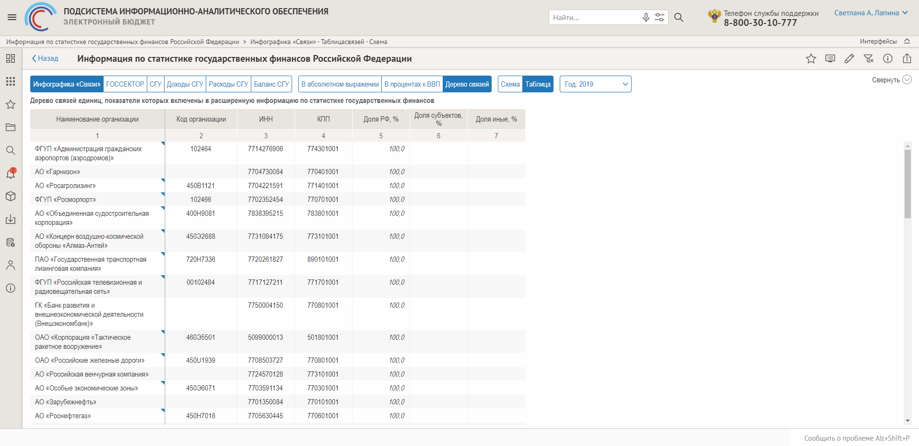
Рисунок 513 – Макет отчета «Информация по статистике государственных финансов Российской Федерации», представление «Инфографика «Связи» - «Дерево связей» - «Таблица»
Параметры представления:
- «Год» - выпадающий список, предусматривающий выбор года. По умолчанию выводится текущий год.
Столбцы таблицы:
- Наименование организации (выводится поле NAME таблицы фактов F_SGF_ORG), предусматривается переход с синего треугольника в правом верхнем углу в «Реестр участников и неучастников бюджетного процесса»;
- Код организации (выводится поле CODE_ORG таблицы фактов F_SGF_ORG);
- ИНН (выводится поле INN таблицы фактов F_SGF_ORG);
- КПП (выводится поле KPP таблицы фактов F_SGF_ORG);
- Доля РФ,% (выводится поле SUPRF таблицы фактов F_SGF_ORG);
- Доля субъектов, % (выводится поле SUPSUB таблицы фактов F_SGF_ORG);
- Доля иные,% (выводится поле SUPOTHER таблицы фактов F_SGF_ORG);

Представление «ГОССЕКТОР» - «Инфографика»
Представление «ГОССЕКТОР» - «Инфографика» обеспечивает возможность визуального анализа и мониторинга данных по Государственному сектору с возможностью применения фильтров, соответствующих показателям отчета в абсолютном выражении, при выборе соответствующих параметров (Рисунок 439).
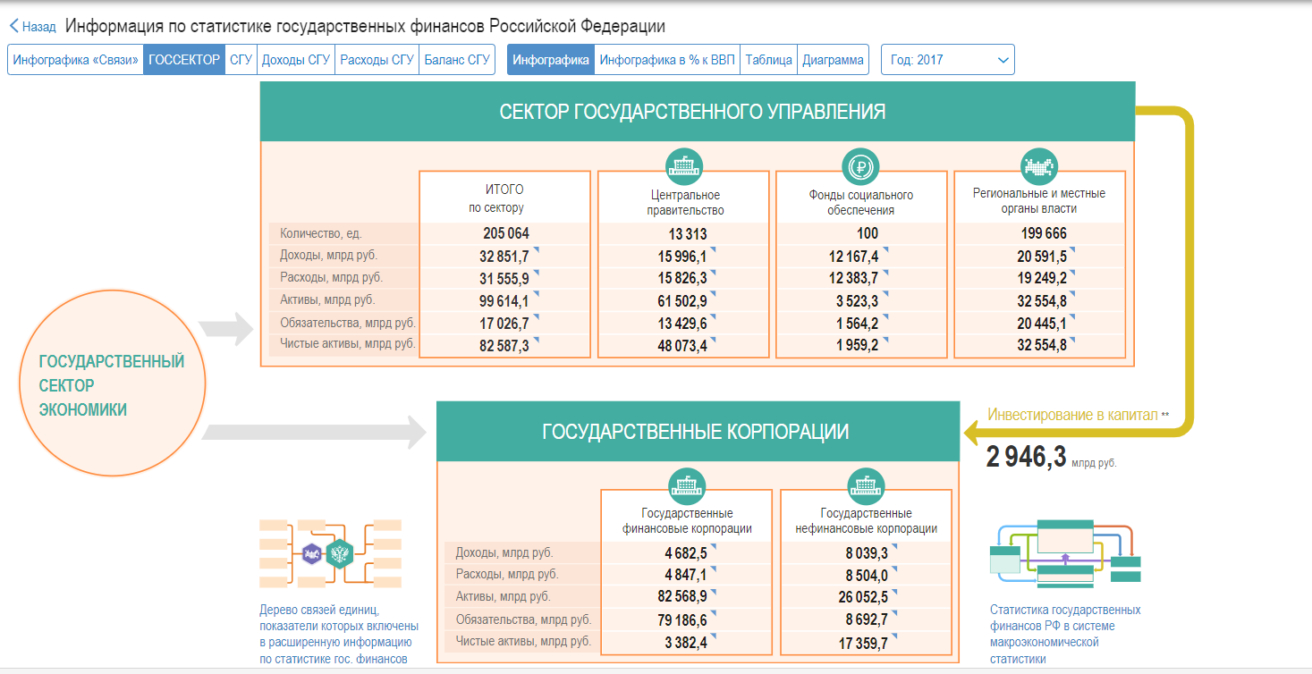
Рисунок 514 – Макет отчета «Информация по статистике государственных финансов Российской Федерации», представление «ГОССЕКТОР» - «Инфографика»
Параметры представления:
- «Год» - выпадающий список, предусматривающий выбор года. По умолчанию выводится текущий год.
Значений инфографики:
- Блок «Сектор государственного управления»
- Итого по сектору:
Доходы. Выводится поле VALUE таблицы фактов F_SGF_I, предусматривается переход в представление «Доходы СГУ»;
Расходы. Выводится поле VALUE таблицы фактов F_SGF_O, предусматривается переход в представление «Расходы СГУ»;
Активы. Выводится поле VALUE таблицы фактов F_SGF_BALANCE, предусматривается переход в представление «Баланс СГУ»;
Обязательства. Выводится поле VALUE таблицы фактов F_SGF_BALANCE, предусматривается переход с синего треугольника в правом верхнем углу в представление «Баланс СГУ»;
Чистые активы. Выводится поле VALUE таблицы фактов F_SGF_BALANCE, предусматривается переход в представление «Баланс СГУ».
- Центральное правительство:
Доходы. Выводится поле VALUE таблицы фактов F_SGF_I, предусматривается переход с синего треугольника в правом верхнем углу в представление «Доходы СГУ»;
Расходы. Выводится поле VALUE таблицы фактов F_SGF_O, предусматривается переход с синего треугольника в правом верхнем углу в представление «Расходы СГУ»;
Активы. Выводится поле VALUE таблицы фактов F_SGF_BALANCE, предусматривается переход с синего треугольника в правом верхнем углу в представление «Баланс СГУ»;
Обязательства. Выводится поле VALUE таблицы фактов F_SGF_BALANCE, предусматривается переход с синего треугольника в правом верхнем углу в представление «Баланс СГУ»;
Чистые активы. Выводится поле VALUE таблицы фактов F_SGF_BALANCE, предусматривается переход с синего треугольника в правом верхнем углу в представление «Баланс СГУ».
- Фонды социального обеспечения:
Доходы. Выводится поле VALUE таблицы фактов F_SGF_I, предусматривается переход с синего треугольника в правом верхнем углу в представление «Доходы СГУ»;
Расходы. Выводится поле VALUE таблицы фактов F_SGF_O, предусматривается переход с синего треугольника в правом верхнем углу в представление «Расходы СГУ»;
Активы. Выводится поле VALUE таблицы фактов F_SGF_BALANCE;
Обязательства. Выводится поле VALUE таблицы фактов F_SGF_BALANCE, предусматривается переход с синего треугольника в правом верхнем углу в представление «Баланс СГУ»;
Чистые активы. Выводится поле VALUE таблицы фактов F_SGF_BALANCE, предусматривается переход с синего треугольника в правом верхнем углу в представление «Баланс СГУ».
- Региональные и местные органы власти:
Доходы. Выводится поле VALUE таблицы фактов F_SGF_I, предусматривается переход с синего треугольника в правом верхнем углу в представление «Доходы СГУ»;
Расходы. Выводится поле VALUE таблицы фактов F_SGF_O, предусматривается переход с синего треугольника в правом верхнем углу в представление «Расходы СГУ»;
Активы. Выводится поле VALUE таблицы фактов F_SGF_BALANCE, предусматривается переход с синего треугольника в правом верхнем углу в представление «Баланс СГУ»;
Обязательства. Выводится поле VALUE таблицы фактов F_SGF_BALANCE, предусматривается переход с синего треугольника в правом верхнем углу в представление «Баланс СГУ»;
Чистые активы. Выводится поле VALUE таблицы фактов F_SGF_BALANCE, предусматривается переход с синего треугольника в правом верхнем углу в представление «Баланс СГУ».
- Блок «Государственные корпорации»:
- Государственные финансовые корпорации
Доходы. Выводится поле VALUE таблицы фактов F_SGF_SVOD, предусматривается переход с синего треугольника в правом верхнем углу в представление «ГОССЕКТОР»- «Таблица»;
Расходы. Выводится поле VALUE таблицы фактов F_SGF_SVOD, предусматривается переход с синего треугольника в правом верхнем углу в представление «ГОССЕКТОР»- «Таблица»;
Активы. Выводится поле VALUE таблицы фактов F_SGF_SVOD, предусматривается переход с синего треугольника в правом верхнем углу в представление «ГОССЕКТОР» - «Таблица»;
Обязательства. Выводится поле VALUE таблицы фактов F_SGF_SVOD, предусматривается переход с синего треугольника в правом верхнем углу в представление «ГОССЕКТОР»- «Таблица»;
Чистые активы. Выводится поле VALUE таблицы фактов F_SGF_SVOD, предусматривается переход с синего треугольника в правом верхнем углу в представление «ГОССЕКТОР» - «Таблица».
- Государственные нефинансовые корпорации:
Доходы. Выводится поле VALUE таблицы фактов F_SGF_SVOD, предусматривается переход с синего треугольника в правом верхнем углу в представление «ГОССЕКТОР» - «Таблица»;
Расходы. Выводится поле VALUE таблицы фактов F_SGF_SVOD, предусматривается переход с синего треугольника в правом верхнем углу в представление «ГОССЕКТОР» - «Таблица»;
Активы. Выводится поле VALUE таблицы фактов F_SGF_SVOD, предусматривается переход с синего треугольника в правом верхнем углу в представление «ГОССЕКТОР» - «Таблица»;
Обязательства. Выводится поле VALUE таблицы фактов F_SGF_SVOD, предусматривается переход с синего треугольника в правом верхнем углу в представление «ГОССЕКТОР» - «Таблица»;
Чистые активы. Выводится поле VALUE таблицы фактов F_SGF_SVOD, предусматривается переход с синего треугольника в правом верхнем углу в представление «ГОССЕКТОР» - «Таблица».
- Стрелка «Инвестирование в капитал». Выводится значение VALUE таблицы фактов F_SGF_INVEST. Реализован переход в представление «Баланс СГУ».
- Кнопка дерево связей единиц, показатели которых включены в расширенную информацию по статистике гос. Финансов.
Реализован переход с текста в представление «Дерево связей»- «Схема»).
- Кнопка «Статистика государственных финансов РФ в системе
макроэкономической статистики». Реализован переход с текста в представление «Инфографика «Связи» - «В абсолютном выражении».

Представление «ГОССЕКТОР» - «Инфографика в процентах к ВВП»
Представление «ГОССЕКТОР» - «Инфографика в процентах к ВВП» обеспечивает возможность визуального анализа и мониторинга данных по Государственному сектору с возможностью применения фильтров, соответствующих показателям отчета в процентах к ВВП, при выборе соответствующих параметров.
Параметры представления:
- «Год» - Выпадающий список, предусматривающий выбор года. По умолчанию выводится текущий год.
Значений инфографики:
- Блок отчета «Сектор государственного управления»
- Итого по сектору:
Доходы. Выводится поле PERCENTGDP таблицы фактов F_SGF_I, предусматривается переход синим треугольником в правом верхнем углу в представление «Доходы СГУ»;
Расходы. Выводится поле PERCENTGDP таблицы фактов F_SGF_O, предусматривается переход синим треугольником в правом верхнем углу в представление «Расходы СГУ»;
Активы. Выводится поле PERCENTGDP таблицы фактов F_SGF_BALANCE, предусматривается переход с синего треугольника в правом верхнем углу в представление «Баланс СГУ»;
Обязательства. Выводится поле PERCENTGDP таблицы фактов F_SGF_BALANCE, предусматривается переход с синего треугольника в правом верхнем углу в представление «Баланс СГУ»;
Чистые активы. Выводится поле PERCENTGDP таблицы фактов F_SGF_BALANCE, предусматривается переход с синего треугольника в правом верхнем углу в представление «Баланс СГУ».
- Центральное правительство:
Доходы. Выводится поле PERCENTGDP таблицы фактов F_SGF_I, предусматривается переход с синего треугольника в правом верхнем углу в представление «Доходы СГУ»;
Расходы. Выводится поле PERCENTGDP таблицы фактов F_SGF_O, предусматривается переход с синего треугольника в правом верхнем углу в представление «Расходы СГУ»;
Активы. Выводится поле PERCENTGDP таблицы фактов F_SGF_BALANCE, предусматривается переход с синего треугольника в правом верхнем углу в представление «Баланс СГУ»;
Обязательства. Выводится поле PERCENTGDP таблицы фактов F_SGF_BALANCE, предусматривается переход с синего треугольника в правом верхнем углу в представление «Баланс СГУ»;
Чистые активы. Выводится поле PERCENTGDP таблицы фактов F_SGF_BALANCE, предусматривается переход с синего треугольника в правом верхнем углу в представление «Баланс СГУ».
- Фонды социального обеспечения:
Доходы. Выводится поле PERCENTGDP таблицы фактов F_SGF_I, предусматривается переход с синего треугольника в правом верхнем углу в представление «Доходы СГУ»;
Расходы. Выводится поле PERCENTGDP таблицы фактов F_SGF_O, предусматривается переход с синего треугольника в правом верхнем углу в представление «Расходы СГУ»;
Активы. Выводится поле PERCENTGDP таблицы фактов F_SGF_BALANCE;
Обязательства. Выводится поле PERCENTGDP таблицы фактов F_SGF_BALANCE, предусматривается переход с синего треугольника в правом верхнем углу в представление «Баланс СГУ»;
Чистые активы. Выводится поле PERCENTGDP таблицы фактов F_SGF_BALANCE, предусматривается переход с синего треугольника в правом верхнем углу в представление «Баланс СГУ»;
- Региональные и местные органы власти:
Доходы .Выводится поле PERCENTGDP таблицы фактов F_SGF_I, предусматривается переход с синего треугольника в правом верхнем углу в представление «Доходы СГУ»;
Расходы. Выводится поле PERCENTGDP таблицы фактов F_SGF_O, предусматривается переход с синего треугольника в правом верхнем углу в представление «Расходы СГУ»;
Активы. Выводится поле PERCENTGDP таблицы фактов F_SGF_BALANCE, предусматривается переход с синего треугольника в правом верхнем углу в представление «Баланс СГУ»;
Обязательства. Выводится поле PERCENTGDP таблицы фактов F_SGF_BALANCE, предусматривается переход с синего треугольника в правом верхнем углу в представление «Баланс СГУ»;
Чистые активы. Выводится поле PERCENTGDP таблицы фактов F_SGF_BALANCE, предусматривается переход с синего треугольника в правом верхнем углу в представление «Баланс СГУ».
- Стрелка «Инвестирование в капитал»
Выводится значение (VALUE таблицы фактов F_SGF_INVEST/ Значение VALUE таблицы фактов F_SGF_GDP) * 100 % , предусматривается переход в представление «Баланс СГУ».
- Блок отчета «Государственные корпорации»:
- Государственные финансовые корпорации
Доходы .Выводится поле PERCENTGDP таблицы фактов F_SGF_SVOD, предусматривается переход с синего треугольника в правом верхнем углу в представление «ГОССЕКТОР»- «Таблица»;
Расходы. Выводится поле PERCENTGDP таблицы фактов F_SGF_SVOD, предусматривается переход с синего треугольника в правом верхнем углу в представление «ГОССЕКТОР»- «Таблица»;
Активы. Выводится поле PERCENTGDP таблицы фактов F_SGF_SVOD, предусматривается переход с синего треугольника в правом верхнем углу в представление «ГОССЕКТОР» - «Таблица»;
Обязательства. Выводится поле PERCENTGDP таблицы фактов F_SGF_SVOD, предусматривается переход с синего треугольника в правом верхнем углу в представление «ГОССЕКТОР»- «Таблица»;
Чистые активы. Выводится поле PERCENTGDP таблицы фактов F_SGF_SVOD, предусматривается переход с синего треугольника в правом верхнем углу в представление «ГОССЕКТОР» - «Таблица»;
- Государственные нефинансовые корпорации:
Доходы. Выводится поле PERCENTGDP таблицы фактов F_SGF_SVOD, предусматривается переход с синего треугольника в правом верхнем углу в представление «ГОССЕКТОР» - «Таблица»;
Расходы. Выводится поле PERCENTGDP таблицы фактов F_SGF_SVOD, предусматривается переход с синего треугольника в правом верхнем углу в представление «PERCENTGDP» - «Таблица»;
Активы. Выводится поле PERCENTGDP таблицы фактов F_SGF_SVOD, предусматривается переход с синего треугольника в правом верхнем углу в представление «ГОССЕКТОР» - «Таблица»;
Обязательства. Выводится поле PERCENTGDP таблицы фактов F_SGF_SVOD, предусматривается переход с синего треугольника в правом верхнем углу в представление «ГОССЕКТОР» - «Таблица»;
Чистые активы. Выводится поле PERCENTGDP таблицы фактов F_SGF_SVOD, предусматривается переход с синего треугольника в правом верхнем углу в представление «ГОССЕКТОР» - «Таблица».
- Кнопка «Дерево связей единиц, показатели которых включены в расширенную информацию по статистике государственных финансов». Реализован переход с синего треугольника в правом верхнем углу в представление «Дерево связей»- «Схема».
- Кнопка «Статистика государственных финансов РФ в системе макроэкономической статистики». Реализован переход с синего треугольника в правом верхнем углу в представление «Инфографика «Связи» - «В процентах к ВВП».

Представление «ГОССЕКТОР» - «Таблица»
Представление «ГОССЕКТОР» - «Таблица» обеспечивает возможность подробного анализа и/или сравнительную характеристику отдельных показателей между отдельными институциональными единицами. Представление отображается в виде таблицы, при выборе соответствующих параметров (Рисунок 440).
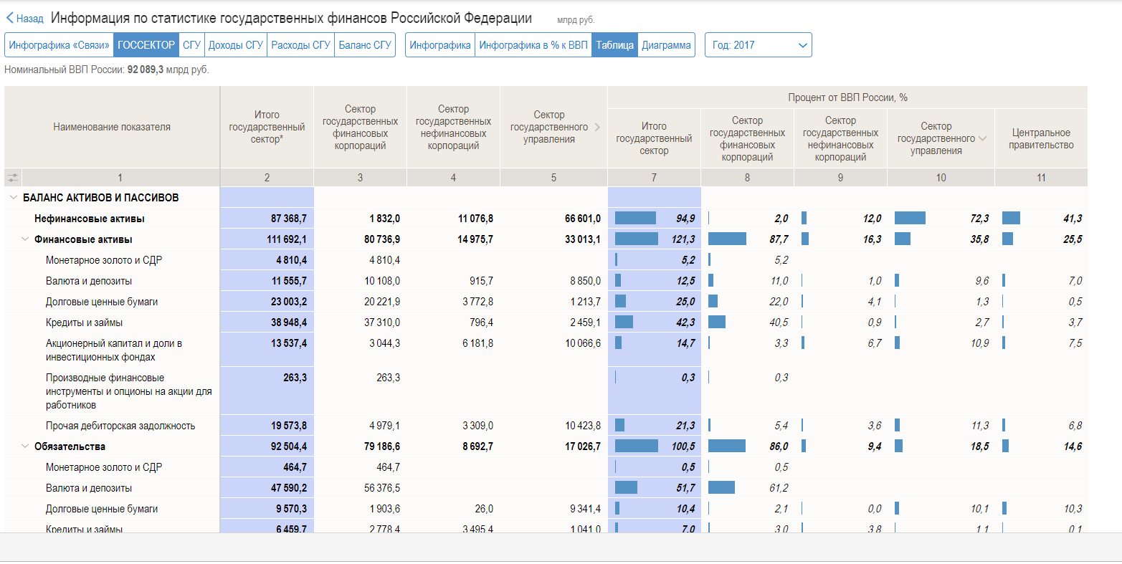
Рисунок 515 – Макет отчета «Информация по статистике государственных финансов Российской Федерации», представление «ГОССЕКТОР» - «Таблица»
Параметры представления:
- «Год» - выпадающий список, предусматривающий выбор года. По умолчанию выводится текущий год.
Столбцов таблицы:
- Наименование показателя. Выводится поле NAME таблицы фактов D_SGF_MRK, предусматривается переход в «Реестр участников и неучастников бюджетного процесса»;
- ИТОГО государственный сектор. Выводятся значения VALUE таблицы фактов F_SGF_SVOD в соответствии с кодом показателя;
- Сектор государственных финансовых корпораций. Выводятся значения VALUE таблицы фактов F_SGF_SVOD в соответствии с кодом показателя;
- Сектор государственных нефинансовых корпораций. Выводятся значения VALUE таблицы фактов F_SGF_SVOD в соответствии с кодом показателя;
- Сектор государственного управления. Выводятся значения VALUE таблицы фактов F_SGF_SVOD в соответствии с кодом показателя;
- Центральное правительство. Выводятся значения VALUE таблицы фактов F_SGF_SVOD в соответствии с кодом показателя;
- Проценты от ВВП России/Итого государственный сектор. Выводятся значения VALUE таблицы фактов F_SGF_SVOD в соответствии с кодом показателя;
- Проценты от ВВП России/ Сектор государственных финансовых корпораций. Выводятся значения PERCENTGDP таблицы фактов F_SGF_SVOD в соответствии с кодом показателя;
- Проценты от ВВП России/ Сектор государственных нефинансовых корпораций. Выводятся значения PERCENTGDP таблицы фактов F_SGF_SVOD в соответствии с кодом показателя;
- Проценты от ВВП России/ Сектор государственного управления. Выводятся значения PERCENTGDP таблицы фактов F_SGF_SVOD в соответствии с кодом показателя;
- Проценты от ВВП России/ Центральное правительство. Выводятся значения PERCENTGDP таблицы фактов F_SGF_SVOD в соответствии с кодом показателя.

Представление «ГОССЕКТОР» - «Диаграмма»
Представление «ГОССЕКТОР» - «Диаграмма» обеспечивает возможность подробного анализа и/или сравнительную характеристику. Представление отображается в виде диаграммы, при выборе соответствующих параметров (Рисунок 441).
Рисунок 516 – Макет отчета «Информация по статистике государственных финансов Российской Федерации», представление «ГОССЕКТОР» - «Диаграмма».
Параметры представления:
- «Год» - выпадающий список, предусматривающий выбор года. По умолчанию выводится текущий год.
Диаграмма состоит из четырех частей:
- 1 часть (верх слева) – представляет собой логарифмическую диаграмму, позволяющую визуально анализировать информацию по основным показателям баланса в разрезе секторов.
- 2 часть (внизу слева) – представляет собой переходы Нефинансовые активы -> Финансовые активы - > Обязательства. В каждом представлении отображаются значения по показателям баланса в разрезе секторов (значения выводятся по полю VALUE таблицы фактов F_SGF_SVOD в соответствии с названием сектора и элементов, входящих в него, предполагается переход синим треугольников в правом верхнем углу к представлению «ГОССЕКТОР»- «Таблица»). Рядом с каждым значением выводится прогресс в виде диаграммы, на которой выводятся % к ВВП (значения выводятся полю PERCENTGDP таблицы фактов F_SFG_BALANCE).
- 3 часть (верх справа) – представляет собой диаграмму, позволяющую визуально анализировать информацию по показателям доходов и расходов в разрезе секторов.
- 4 часть (внизу справа) – представляет собой переходы Доходы -> Расходы. В каждом представлении отображаются значения по показателям доходов и расходов в разрезе секторов (значения выводятся по полю VALUE таблицы фактов F_SGF_SVOD в соответствии с названием сектора и элементов, входящих в него, предполагается переход синим треугольников в правом верхнем углу к представлению «ГОССЕКТОР»- «Таблица»). Рядом с каждым значением выводится прогресс в виде диаграммы, на которой выводятся % к ВВП (значения выводятся полю PERCENTGDP таблицы фактов F_SFG_BALANCE).

Представление «СГУ»
Представление «СГУ» обеспечивает возможность подробного анализа и/или сравнительную характеристику отдельных показателей между отдельными институциональными единицами. Представление отображается в виде диаграммы, при выборе соответствующих параметров (Рисунок 442).
Рисунок 517 – Макет отчета «Информация по статистике государственных финансов Российской Федерации», представление «СГУ»
Параметра представления:
- «Год» - выпадающий список, предусматривающий выбор года. По умолчанию выводится текущий год.
Диаграмма состоит из четырех частей:
- 1 часть (верх слева) – представляет собой круговую диаграмму, позволяющую визуально анализировать информацию по основным показателям баланса по сектору государственного управления.
- 2 часть (внизу слева) – представляет собой переходы Нефинансовые активы -> Финансовые активы - > Обязательства. В каждом представлении отображаются значения по основным показателям баланса по сектору государственного управления (значения выводятся по полю VALUE таблицы фактов F_SGF_BALANCE в соответствии с наименованием показателя и элементов, входящих в него, предполагается переход синим треугольников в правом верхнем углу к представлению «Баланс СГУ»). Рядом со значением выводится прогресс в виде диаграммы, на которой выводятся % к ВВП (значения выводятся полю PERCENTGDP таблицы фактов F_SFG_BALANCE).
- 3 часть (верх справа) – представляет собой диаграмму, позволяющую визуально анализировать информацию по показателям доходов и расходов по элементам, входящим в сектор государственного управления.
- 4 часть (внизу справа) – представляет собой переходы Доходы -> Расходы. В каждом представлении отображаются значения по основным показателям доходов и расходов по сектору государственного управления (значения выводятся по полю VALUE таблиц фактов F_SGF_I, F_SGF_O в соответствии с наименованием показателя и элементов, входящих в него, предполагается переход синим треугольников в правом верхнем углу к представлению «Доходы СГУ», «Расходы СГУ»). Рядом со значением выводится прогресс в виде диаграммы, на которой выводятся % к ВВП (значения выводятся полю PERCENTGDP таблицы фактов F_SFG_I, F_SGF_O).

Представление «Доходы СГУ»
Представление «Доходы СГУ» обеспечивает возможность подробного анализа и/или сравнительную характеристику отдельных показателей доходов между отдельными институциональными единицами сектора государственного управления. Представление отображается в виде таблицы, при выборе соответствующих параметров (Рисунок 443).
Рисунок 518 – Макет отчета «Информация по статистике государственных финансов Российской Федерации», представление «Доходы СГУ»
Параметра представления:
- «Год» - выпадающий список, предусматривающий выбор года. По умолчанию выводится текущий год.
Столбцы таблицы:
- Наименование показателя. Выводится поле NAME таблицы фактов F_SGF_I;
- Итого Сектор государственного управления. Выводится поле VALUE таблицы фактов F_SGF_I;
- Федеральный бюджет. Выводится поле VALUE таблицы фактов F_SGF_I;
- Внебюджетные единицы. Выводится поле VALUE таблицы фактов F_SGF_I;
- Фонды социального обеспечения. Выводится поле VALUE таблицы фактов F_SGF_I;
- Региональные органы власти. Выводится поле VALUE таблицы фактов F_SGF_I, предполагается переход с синего треугольника в правом верхнем углу в представление «Доходы СГУ»;
- Местные органы власти. Выводится поле VALUE таблицы фактов F_SGF_I;
- Процент от ВВП России Итого Сектор государственного управления. Выводится поле PERCENTGDP таблицы фактов F_SGF_I;
- Процент от ВВП России Федеральный бюджет. Выводится поле PERCENTGDP таблицы фактов F_SGF_I;
- Процент от ВВП России Внебюджетные единицы. Выводится поле PERCENTGDP таблицы фактов F_SGF_I;
- Процент от ВВП России Фонды социального обеспечения. Выводится поле PERCENTGDP таблицы фактов F_SGF_I;
- Процент от ВВП России Региональные органы власти. Выводится поле PERCENTGDP таблицы фактов F_SGF_I;
- Процент от ВВП России Местные органы власти. Выводится поле PERCENTGDP таблицы фактов F_SGF_I.

Представление «Расходы СГУ»
в представлении «Расходы СГУ» » должен обеспечивать возможность подробного анализа и/или сравнительную характеристику отдельных показателей расходов между отдельными институциональными единицами сектора государственного управления. Представление отображается в виде таблицы, при выборе соответствующих параметров (Рисунок 444).
Рисунок 519 – Макет отчета «Информация по статистике государственных финансов Российской Федерации», представление «Расходы СГУ»
Параметры представления:
- «Год» - выпадающий список, предусматривающий выбор года. По умолчанию выводится текущий год.
Столбцы таблицы:
- Наименование показателя. Выводится поле NAME таблицы фактов F_SGF_O), Итого Сектор государственного управления (выводится поле VALUE таблицы фактов F_SGF_O;
- Федеральный бюджет. Выводится поле VALUE таблицы фактов F_SGF_O;
- Внебюджетные единицы. Выводится поле VALUE таблицы фактов F_SGF_O;
- Фонды социального обеспечения. Выводится поле VALUE таблицы фактов F_SGF_O;
- Региональные органы власти. Выводится поле VALUE таблицы фактов F_SGF_O, предполагается переход с синего треугольника в правом верхнем углу в представление «Доходы СГУ»;
- Местные органы власти. Выводится поле VALUE таблицы фактов F_SGF_O;
- Процент от ВВП России - Итого Сектор государственного управления. Выводится поле PERCENTGDP таблицы фактов F_SGF_O;
- Процент от ВВП России - Федеральный бюджет. Выводится поле PERCENTGDP таблицы фактов F_SGF_O;
- Процент от ВВП России - Внебюджетные единицы. Выводится поле PERCENTGDP таблицы фактов F_SGF_O;
- Процент от ВВП России - Фонды социального обеспечения. Выводится поле PERCENTGDP таблицы фактов F_SGF_O;
- Процент от ВВП России - Региональные органы власти. Выводится поле PERCENTGDP таблицы фактов F_SGF_O;
- Процент от ВВП России - Местные органы власти. Выводится поле PERCENTGDP таблицы фактов F_SGF_O.

Представление «Баланс СГУ»
Представление «Баланс СГУ» обеспечивает возможность подробного анализа и/или сравнительную характеристику отдельных показателей баланса между отдельными институциональными единицами сектора государственного управления. Представление отображается в виде таблицы, при выборе соответствующих параметров (Рисунок 445).
Рисунок 520 – Макет отчета «Информация по статистике государственных финансов Российской Федерации», представление «Баланс СГУ»
Параметры представления:
- «Год» - выпадающий список, предусматривающий выбор года. По умолчанию выводится текущий год.
Столбцы отчета:
- Наименование показателя. Выводится поле NAME таблицы фактов F_SGF_BALANCE;
- Итого Сектор государственного управления. Выводится поле VALUE таблицы фактов F_SGF_BALANCE;
- Федеральный бюджет. Выводится поле VALUE таблицы фактов F_SGF_BALANCE;
- Внебюджетные единицы. Выводится поле VALUE таблицы фактов F_SGF_BALANCE;
- Фонды социального обеспечения. Выводится поле VALUE таблицы фактов F_SGF_BALANCE;
- Региональные органы власти. Выводится поле VALUE таблицы фактов F_SGF_BALANCE , предполагается переход с синего треугольника в правом верхнем углу в представление «Доходы СГУ»;
- Местные органы власти. Выводится поле VALUE таблицы фактов F_SGF_BALANCE;
- Процент от ВВП России - Итого Сектор государственного управления. Выводится поле PERCENTGDP таблицы фактов F_SGF_BALANCE;
- Процент от ВВП России - Федеральный бюджет. Выводится поле PERCENTGDP таблицы фактов F_SGF_BALANCE;
- Процент от ВВП России - Внебюджетные единицы. Выводится поле PERCENTGDP таблицы фактов F_SGF_BALANCE;
- Процент от ВВП России - Фонды социального обеспечения. Выводится поле PERCENTGDP таблицы фактов F_SGF_BALANCE;
- Процент от ВВП России Региональные органы власти. Выводится поле PERCENTGDP таблицы фактов F_SGF_BALANCE.
- Процент от ВВП России - Местные органы власти. Выводится поле PERCENTGDP таблицы фактов F_SGF_BALANCE.

Отчет «Сектор государственных нефинансовых корпораций» (PIAO_155_005_report)
Для перехода к отчету «Сектор государственных нефинансовых корпораций» необходимо перейти к витрине «Статистика государственных финансов» и кликнуть мышью по соответствующей плашке (Рисунок 521).
Рисунок 521 – Плашка для перехода к отчету «Сектор государственных нефинансовых корпораций»
Отчет обеспечивает визуальный анализ свода показателей бухгалтерской (финансовой) отчетности корпоративных и унитарных юридических лиц.

Представление Сектор государственных нефинансовых корпораций» - «Переходная таблица»
Представление «Сектор государственных нефинансовых корпораций» - «Переходная таблица» представлено на рисунке 447 и отображает сводную информацию показателей бухгалтерской (финансовой) отчетности с отнесением к строкам отчета СГФ в соответствии с Переходной таблицей 55.
Рисунок 522 – Представление «Сектор государственных нефинансовых корпораций» - «Переходная таблица»
Таблица 55 – Переходная таблица по расширенному сектору государственного управления и сектору государственных нефинансовых корпораций
Показатели |  |  | Млрд**. рублей, на конец периода
БАЛАНС АКТИВОВ И ПАССИВОВ
Нефинансовые активы | 61 |  | плюс | строка 611
Нефинансовые активы |  |  | плюс | строка 612
Нефинансовые активы |  |  | плюс | строка 615
Основные фонды | 611 |  | плюс | графа 3*** строка 1150 (форма 0710001)*
Основные фонды |  |  | плюс | графа 3 строка 1160 (форма 0710001)*
Основные фонды |  |  | плюс | графа 3 строка 1110 (форма 0710001)*
Основные фонды |  |  | плюс | графа 3 строка 1120 (форма 0710001)*
Основные фонды |  |  | плюс | графа 3 строка 1130 (форма 0710001)*
Основные фонды |  |  | плюс | графа 3 строка 1140 (форма 0710001)*
Запасы материальных оборотных средств | 612 |  | плюс | графа 3 строка 1210 (форма 0710001)*
Прочие | 615 |  | плюс | графа 3 строка 1100 (форма 0710001)*
Прочие |  |  | минус | графа 3 строка 1110 (форма 0710001)*
Прочие |  |  | минус | графа 3 строка 1120 (форма 0710001)*
Прочие |  |  | минус | графа 3 строка 1130 (форма 0710001)*
Прочие |  |  | минус | графа 3 строка 1140 (форма 0710001)*
Прочие |  |  | минус | графа 3 строка 1150 (форма 0710001)*
Прочие |  |  | минус | графа 3 строка 1160 (форма 0710001)*
Прочие |  |  | минус | графа 3 строка 1170 (форма 0710001)*
Прочие |  |  | минус | графа 3 строка 1180 (форма 0710001)*
Прочие |  |  | минус | графа 3 строка 1190 (форма 0710001)*
Финансовые активы | 62 |  | плюс | строка 6201
Финансовые активы |  |  | плюс | строка 6202
Финансовые активы |  |  | плюс | строка 6203
Финансовые активы |  |  | плюс | строка 6204
Финансовые активы |  |  | плюс | строка 6205
Финансовые активы |  |  | плюс | строка 6206
Финансовые активы |  |  | плюс | строка 6207
Финансовые активы |  |  | плюс | строка 6208
Moнетарное золото и СДР | 6201
Валюта и депозиты | 6202 |  | плюс | графа 3 строка 1250 (форма 0710001)*
Долговые ценные бумаги | 6203 |  | плюс | графа 3 строка 1170 (форма 0710001)*
Долговые ценные бумаги |  |  | плюс | графа 3 строка 1240 (форма 0710001)*
Кредиты и займы | 6204
Акционерный капитал и доли в инвестиционных фондах | 6205
Программы страхования, пенсионного обеспечения и стандартных гарантий | 6206
Производные финансовые инструменты и опционы на акции для работников | 6207
Прочая дебиторская задолженность | 6208 |  | плюс | графа 3 строка 1200 (форма 0710001)*
Прочая дебиторская задолженность |  |  | плюс | графа 3 строка 1180 (форма 0710001)*
Прочая дебиторская задолженность |  |  | плюс | графа 3 строка 1190 (форма 0710001)*
Прочая дебиторская задолженность |  |  | минус | графа 3 строка 1210 (форма 0710001)*
Прочая дебиторская задолженность |  |  | минус | графа 3 строка 1240 (форма 0710001)*
Прочая дебиторская задолженность |  |  | минус | графа 3 строка 1250 (форма 0710001)*
Обязательства | 63 |  | плюс | строка 6301
Обязательства |  |  | плюс | строка 6302
Обязательства |  |  | плюс | строка 6303
Обязательства |  |  | плюс | строка 6304
Обязательства |  |  | плюс | строка 6305
Обязательства |  |  | плюс | строка 6306
Обязательства |  |  | плюс | строка 6307
Обязательства |  |  | плюс | строка 6308
Moнетарное золото и СДР | 6301
Валюта и депозиты | 6302
Долговые ценные бумаги | 6303
Кредиты и займы | 6304 |  | плюс | графа 3 строка 1410 (форма 0710001)*
Кредиты и займы |  |  | плюс | графа 3 строка 1510 (форма 0710001)*
Акционерный капитал и доли в инвестиционных фондах | 6305 |  | плюс | графа 3 строка 1310 (форма 0710001)*
Программы страхования, пенсионного обеспечения и стандартных гарантий | 6306
Производные финансовые инструменты и опционы на акции для работников | 6307
Прочая кредиторская задолженность | 6308 |  | плюс | графа 3 строка 1400 (форма 0710001)*
Прочая кредиторская задолженность |  |  | плюс | графа 3 строка 1500 (форма 0710001)*
Прочая кредиторская задолженность |  |  | минус | графа 3 строка 1410 (форма 0710001)*
Прочая кредиторская задолженность |  |  | минус | графа 3 строка 1510 (форма 0710001)*
ЧИСТАЯ СТОИМОСТЬ ФИНАНСОВЫХ АКТИВОВ | 62-63 |  | плюс | строка 62
ЧИСТАЯ СТОИМОСТЬ ФИНАНСОВЫХ АКТИВОВ |  |  | минус | строка 63
ЧИСТАЯ СТОИМОСТЬ АКТИВОВ | 6=61+62-63 |  | плюс | строка 61
ЧИСТАЯ СТОИМОСТЬ АКТИВОВ |  |  | плюс | строка 62
ЧИСТАЯ СТОИМОСТЬ АКТИВОВ |  |  | минус | строка 63
ОТЧЕТ ОБ ОПЕРАЦИЯХ
Доходы | 1 |  | плюс | графа 3*** строка 2110 (форма 0710002)*
Доходы |  |  | плюс | графа 3 строка 2310 (форма 0710002)*
Доходы |  |  | плюс | графа 3 строка 2320 (форма 0710002)*
Доходы |  |  | плюс | графа 3 строка 2340 (форма 0710002)*
в т.ч. Проценты | 1411 |  | плюс | графа 3 строка 2320 (форма 0710002)*
в т.ч. Дивиденды | 1412 |  | плюс | графа 3 строка 2310 (форма 0710002)*
в т.ч. Рента | 1415
в т.ч. Продажи, осуществляемые рыночными заведениями | 1421 |  | плюс
в т.ч. Текущие трансферты | 1441 |  | плюс
Расходы | 2 |  | плюс | графа 3 строка 2110 (форма 0710002)*
Расходы |  |  | плюс | графа 3 строка 2310 (форма 0710002)*
Расходы |  |  | плюс | графа 3 строка 2320 (форма 0710002)*
Расходы |  |  | плюс | графа 3 строка 2340 (форма 0710002)*
Расходы |  |  | минус | графа 3 строка 2400 (форма 0710002)*
в т.ч. Использование товаров и услуг | 22 |  | плюс | графа 3 строка 2120 (форма 0710002)*
в т.ч. Потребление основного капитала | 23
в т.ч. Проценты | 24 |  | плюс | графа 3 строка 2330 (форма 0710002)*
в т.ч. Субсидии | 25
в т.ч. Дивиденды | 2811 |  | плюс | графа 7 строка 3327 (форма 0710004)*
в т.ч. Текущие трансферты | 2821
в т.ч. Капитальные трансферты | 2822
ЧИСТОЕ ОПЕРАЦИОННОЕ САЛЬДО | NOB |  | плюс | строка 1
ЧИСТОЕ ОПЕРАЦИОННОЕ САЛЬДО |  |  | минус | строка 2
ВАЛОВОЕ ОПЕРАЦИОННОЕ САЛЬДР | GOB |  | плюс | строка 1
ВАЛОВОЕ ОПЕРАЦИОННОЕ САЛЬДР |  |  | минус | строка 2
ВАЛОВОЕ ОПЕРАЦИОННОЕ САЛЬДР |  |  | плюс | строка 23
ЧИСТЫЕ / ВАЛОВЫЕ ИНВЕСТИЦИИ В НЕФИНАНСОВЫЕ АКТИВЫ | 31 |  | плюс | строка 311
ЧИСТЫЕ / ВАЛОВЫЕ ИНВЕСТИЦИИ В НЕФИНАНСОВЫЕ АКТИВЫ |  |  | плюс | строка 312
ЧИСТЫЕ / ВАЛОВЫЕ ИНВЕСТИЦИИ В НЕФИНАНСОВЫЕ АКТИВЫ |  |  | плюс | строка 315
в т.ч. Основные фонды | 311 |  | плюс | графа 3 строка 1150 (форма 0710001)*
в т.ч. Основные фонды |  |  | плюс | графа 3 строка 1160 (форма 0710001)*
в т.ч. Основные фонды |  |  | плюс | графа 3 строка 1110 (форма 0710001)*
в т.ч. Основные фонды |  |  | плюс | графа 3 строка 1120 (форма 0710001)*
в т.ч. Основные фонды |  |  | плюс | графа 3 строка 1130 (форма 0710001)*
в т.ч. Основные фонды |  |  | плюс | графа 3 строка 1140 (форма 0710001)*
в т.ч. Основные фонды |  |  | минус | графа 4**** строка 1120 (форма 0710001)*
в т.ч. Основные фонды |  |  | минус | графа 4 строка 1130 (форма 0710001)*
в т.ч. Основные фонды |  |  | минус | графа 4 строка 1140 (форма 0710001)*
в т.ч. Основные фонды |  |  | минус | графа 4 строка 1160 (форма 0710001)*
в т.ч. Основные фонды |  |  | минус | графа 4 строка 1110 (форма 0710001)*
в т.ч. Основные фонды |  |  | минус | графа 4 строка 1150 (форма 0710001)*
в т.ч. Запасы материальных оборотных активов | 312 |  | плюс | графа 3 строка 1210 (форма 0710001)*
в т.ч. Запасы материальных оборотных активов |  |  | минус | графа 4 строка 1210 (форма 0710001)*
в т.ч. Прочие | 315 |  | плюс | графа 3 строка 1100 (форма 0710001)*
в т.ч. Прочие |  |  | минус | графа 3 строка 1110 (форма 0710001)*
в т.ч. Прочие |  |  | минус | графа 3 строка 1120 (форма 0710001)*
в т.ч. Прочие |  |  | минус | графа 3 строка 1130 (форма 0710001)*
в т.ч. Прочие |  |  | минус | графа 3 строка 1140 (форма 0710001)*
в т.ч. Прочие |  |  | минус | графа 3 строка 1160 (форма 0710001)*
в т.ч. Прочие |  |  | минус | графа 3 строка 1150 (форма 0710001)*
в т.ч. Прочие |  |  | минус | графа 3 строка 1170 (форма 0710001)*
в т.ч. Прочие |  |  | минус | графа 3 строка 1180 (форма 0710001)*
в т.ч. Прочие |  |  | минус | графа 3 строка 1190 (форма 0710001)*
в т.ч. Прочие |  |  | минус | графа 4 строка 1100 (форма 0710001)*
в т.ч. Прочие |  |  | плюс | графа 4 строка 1150 (форма 0710001)*
в т.ч. Прочие |  |  | плюс | графа 4 строка 1110 (форма 0710001)*
в т.ч. Прочие |  |  | плюс | графа 4 строка 1120 (форма 0710001)*
в т.ч. Прочие |  |  | плюс | графа 4 строка 1130 (форма 0710001)*
в т.ч. Прочие |  |  | плюс | графа 4 строка 1140 (форма 0710001)*
в т.ч. Прочие |  |  | плюс | графа 4 строка 1160 (форма 0710001)*
в т.ч. Прочие |  |  | плюс | графа 4 строка 1170 (форма 0710001)*
в т.ч. Прочие |  |  | плюс | графа 4 строка 1180 (форма 0710001)*
в т.ч. Прочие |  |  | плюс | графа 4 строка 1190 (форма 0710001)*
ЧИСТОЕ КРЕДИТОВАНИЕ (+) / ЧИСТОЕ ЗАИМСТВОВАНИЕ (-) | NLB |  | плюс | строка 1
ЧИСТОЕ КРЕДИТОВАНИЕ (+) / ЧИСТОЕ ЗАИМСТВОВАНИЕ (-) |  |  | минус | строка 2
ЧИСТОЕ КРЕДИТОВАНИЕ (+) / ЧИСТОЕ ЗАИМСТВОВАНИЕ (-) |  |  | минус | строка 31
Чистое приобретение финансовых активов | 32 |  | плюс | строка 3202
Чистое приобретение финансовых активов |  |  | плюс | строка 3203
Чистое приобретение финансовых активов |  |  | плюс | строка 3204
Чистое приобретение финансовых активов |  |  | плюс | строка 3205
Чистое приобретение финансовых активов |  |  | плюс | строка 3208
в т.ч. Валюта и депозиты | 3202 |  | плюс | графа 3 строка 1250 (форма 0710001)*
в т.ч. Валюта и депозиты |  |  | минус | графа 4 строка 1250 (форма 0710001)*
в т.ч. Долговые ценные бумаги | 3203 |  | плюс | графа 3 строка 1170 (форма 0710001)*
в т.ч. Долговые ценные бумаги |  |  | минус | графа 4 строка 1170 (форма 0710001)*
в т.ч. Долговые ценные бумаги |  |  | плюс | графа 3 строка 1240 (форма 0710001)*
в т.ч. Долговые ценные бумаги |  |  | минус | графа 4 строка 1240 (форма 0710001)*
в т.ч. Кредиты и займы | 3204
в т.ч. Акционерный капитал и доли в инвестиционных фондах | 3205
в т.ч. Прочая дебиторская задолженность | 3208 |  | плюс | графа 3 строка 1200 (форма 0710001)*
в т.ч. Прочая дебиторская задолженность |  |  | плюс | графа 3 строка 1180 (форма 0710001)*
в т.ч. Прочая дебиторская задолженность |  |  | плюс | графа 3 строка 1190 (форма 0710001)*
в т.ч. Прочая дебиторская задолженность |  |  | минус | графа 3 строка 1210 (форма 0710001)*
в т.ч. Прочая дебиторская задолженность |  |  | минус | графа 3 строка 1240 (форма 0710001)*
в т.ч. Прочая дебиторская задолженность |  |  | минус | графа 3 строка 1250 (форма 0710001)*
в т.ч. Прочая дебиторская задолженность |  |  | минус | графа 4 строка 1200 (форма 0710001)*
в т.ч. Прочая дебиторская задолженность |  |  | минус | графа 4 строка 1180 (форма 0710001)*
в т.ч. Прочая дебиторская задолженность |  |  | минус | графа 4 строка 1190 (форма 0710001)*
в т.ч. Прочая дебиторская задолженность |  |  | плюс | графа 4 строка 1210 (форма 0710001)*
в т.ч. Прочая дебиторская задолженность |  |  | плюс | графа 4 строка 1240 (форма 0710001)*
в т.ч. Прочая дебиторская задолженность |  |  | плюс | графа 4 строка 1250 (форма 0710001)*
Чистое принятие обязательств | 33 |  | плюс | строка 3303
Чистое принятие обязательств |  |  | плюс | строка 3304
Чистое принятие обязательств |  |  | плюс | строка 3305
Чистое принятие обязательств |  |  | плюс | строка 3306
Чистое принятие обязательств |  |  | плюс | строка 3308
в т.ч. Долговые ценные бумаги | 3303
в т.ч. Кредиты и займы | 3304 |  | плюс | графа 3 строка 1510 (форма 0710001)*
в т.ч. Кредиты и займы |  |  | плюс | графа 3 строка 1410 (форма 0710001)*
в т.ч. Кредиты и займы |  |  | минус | графа 4 строка 1510 (форма 0710001)*
в т.ч. Кредиты и займы |  |  | минус | графа 4 строка 1410 (форма 0710001)*
в т.ч. Акционерный капитал и доли в инвестиционных фондах | 3305 |  | плюс | графа 3 строка 1310 (форма 0710001)*
в т.ч. Акционерный капитал и доли в инвестиционных фондах |  |  | минус | графа 4 строка 1310 (форма 0710001)*
в т.ч. Программы страхования, пенсионного обеспечения и стандартных гарантий | 3306
в т.ч. Прочая кредиторская задолжнность | 3308 |  | плюс | графа 3 строка 1400 (форма 0710001)*
в т.ч. Прочая кредиторская задолжнность |  |  | плюс | графа 3 строка 1500 (форма 0710001)*
в т.ч. Прочая кредиторская задолжнность |  |  | минус | графа 3 строка 1410 (форма 0710001)*
в т.ч. Прочая кредиторская задолжнность |  |  | минус | графа 3 строка 1510 (форма 0710001)*
в т.ч. Прочая кредиторская задолжнность |  |  | минус | графа 4 строка 1400 (форма 0710001)*
в т.ч. Прочая кредиторская задолжнность |  |  | минус | графа 4 строка 1500 (форма 0710001)*
в т.ч. Прочая кредиторская задолжнность |  |  | плюс | графа 4 строка 1410 (форма 0710001)*
в т.ч. Прочая кредиторская задолжнность |  |  | плюс | графа 4 строка 1510 (форма 0710001)*
ПРОВЕРКА на правильность заполнения | 1 |  | плюс | строка 61
ПРОВЕРКА на правильность заполнения |  |  | плюс | строка 62
ПРОВЕРКА на правильность заполнения |  |  | минус | строка 63
ПРОВЕРКА на правильность заполнения |  |  | минус | графа 3 строка 1300 (форма 0710001)*
ПРОВЕРКА на правильность заполнения |  |  | плюс | графа 3 строка 1310 (форма 0710001)*
ПРОВЕРКА на правильность заполнения | 2 |  | плюс | строка 31
ПРОВЕРКА на правильность заполнения |  |  | плюс | строка 32
ПРОВЕРКА на правильность заполнения |  |  | минус | строка 33
ПРОВЕРКА на правильность заполнения |  |  | минус | графа 3 строка 1300 (форма 0710001)*
ПРОВЕРКА на правильность заполнения |  |  | плюс | графа 4 строка 1300 (форма 0710001)*
ПРОВЕРКА на правильность заполнения |  |  | плюс | графа 3 строка 1310 (форма 0710001)*
ПРОВЕРКА на правильность заполнения |  |  | минус | графа 4 строка 1310 (форма 0710001)*
ПРОВЕРКА по СГФ | 3 |  | плюс | строка 32
ПРОВЕРКА по СГФ |  |  | минус | строка 33
ПРОВЕРКА по СГФ |  |  | минус | строка NOB
ПРОВЕРКА по СГФ |  |  | плюс | строка 31
* утверждена Приказом Министерства Финансов Российской Федерации от 2 июля 2010 года №66н "О формах бухгалтерской отчетности организаций"
** три знака после запятой
*** здесь и далее имеется в виду код отчетной формы с сокращенным наименованием СумОтч в соответствии с Приказом ФНС России от 13.11.2019 N ММВ-7-1/570@ "Об утверждении форматов представления экземпляра составленной годовой бухгалтерской (финансовой) отчетности и аудиторского заключения о ней в виде электронных документов в целях формирования государственного информационного ресурса бухгалтерской (финансовой) отчетности"
**** здесь и далее имеется в виду код отчетной формы с сокращенным наименованием СумПрдщ в соответствии с Приказом ФНС России от 13.11.2019 N ММВ-7-1/570@ "Об утверждении форматов представления экземпляра составленной годовой бухгалтерской (финансовой) отчетности и аудиторского заключения о ней в виде электронных документов в целях формирования государственного информационного ресурса бухгалтерской (финансовой) отчетности"
При формировании представления используются все данные, получаемые из ГИР БО, за исключением:
- данных единиц, сдающих в соответствующем отчетном году отчетность по упрощенной форме (сокращенная форма 0710001, сокращенная форма 0710002), если в следующем отчетном году данные будут представлены в обычном порядке, данные единицы будут включены в представление «Переходная таблица»;
- данных единиц, сдавших неполный комплект отчетности. Под неполным комплектом отчетности для целей настоящего пункта понимается представление формы 0710001 без формы 0710002 или формы 0710002 без формы 0710001.
Параметры представления:
- «Год»: Выпадающий список, предусматривающий выбор года.
- По умолчанию выводится последний год, за который представлена отчетность;
- «Единицы измерения»: Выпадающий список с выбором единиц измерения (с учетом того, что в ГИРБО информация представлена в тысячах рублей). Состоит из элементов: тыс. руб., млн руб., млрд руб. По умолчанию информация отражается в млрд руб.;
- «ИНН»: поисковая строка;
- «Кроме ИНН»: поисковая строка;
- «ОКОПФ»;
- «Кроме ОКОПФ»;
- «ОКФС»;
- «ОКВЭД» (по умолчанию «Все»);
- «Условие 1»;
- «Условие 2»;
- «Условие 3»;
- «Группа организаций»: Выпадающий список с множественным выбором группы списка организаций. По умолчанию выводится «Все»;
- «Настройка параметров». Выбор значений:
И
ИЛИ.
Функционал предусматривает возможность выбора одновременно Условия 1 и Условия 2, Условия 1 или Условия 2, а также одновременно Условия 1, Условия 2, Условия 3, ИНН и Группы организаций.
Функционал предусматривает возможность выбора отдельных элементов атрибутов (например: код ОКФС, начинающийся с цифры + код ОКОПФ, начинающийся с цифры + полное наименование, содержащее часть слова «унитарн»).
При указании нескольких атрибутов, которым соответствует одно и то же юридическое лицо, данное юридическое лицо не должно попадать в список дважды. Проверка на дублирование осуществляется по ИНН.
По параметру «ИНН» и «ОКОПФ» доступна функция «КРОМЕ». Например: Условие 1, КРОМЕ соответствующего ИНН.
По параметру «Группа организаций» доступна функция множественного выбора (выбор одновременно нескольких групп организаций).
Условие 1 (госсектор):
код ОКФС = 10 или 11 или 12 или 13 или 14 ЛИБО полное наименование, содержащее часть слова «унитарн».
Условие 2 (сектор гос.управления):
код ОКФС = 10 или 11 или 12 или 13 или 14 ЛИБО полное наименование, содержащее часть слова «унитарн» и соблюдение одного из нижеуказанных условий
ИЛИ
строка 2400 ф. 0710002 за отчетный год меньше строки 6220 ф. 0710003 за отчетный год И строка 2400 ф. 0710002 за предыдущий год меньше строки 6220 ф. 0710003 за предыдущий год И строка 2400 ф. 0710002 за год, предшествующий предыдущему, меньше строки 6220 ф. 0710003 за год, предшествующий предыдущему
ИЛИ
строка 2400 ф. 0710002 за отчетный год = 0 И строка 2400 ф. 0710002 за предыдущий год = 0 И строка 2400 ф. 0710002 за год, предшествующий предыдущему = 0.
Если ф. 0710003 отсутствует, показатель строки 6220 считается равным нулю.
Если показатели за год, предшествующий предыдущему, отсутствуют, условие принимает вид, как если бы оно было сформулировано без данных за год, предшествующий предыдущему. Такая ситуация возможна только при построении данных за 2019 год.

Условие 3 (смешанная форма собственности):
код ОКФС = 40 или 41 или 42 или 43 или 49.

Основные группы организаций:
«Поставщики государства» - группа может заполняться в будущем по отдельному решению;
«Госсектор до отчета за 2019 год» - группа включает ИНН 7706664260; 7744001497; 7825392577; 7701350084; 7731084175; 6501278262; 7701984274; 7709919968; 6623029538; 0274116335; 7705630445; 7725114488; 7709221179; 7708514824; 7706413348; 7702388027; 7750004150; 5099000013; 7708503727; 7712040126; 7702070139; 7736050003; 7720261827; 7708619320; 7744000912; 7728662669; 7707049388; 7707083893; 2460066195; 1433000147; 7705035012; 7704446429; 7702352454; 7717127211; 7702235133; 2540252341; 2540252359; 7703474222; 7701105460; 7704730084; 6671199917; 7838395215; 7720522853; 7703591134; 1435178224; 7704221591; 7724570128; 7702038150; 7719272800; 2309102040; 7204002873; 7714276906; 2452000401; 7730052050;
«СГУ по отдельному решению» - группа может заполняться в будущем по отдельному решению;
«Госсектор по отдельному решению» - группа может заполняться в будущем по отдельному решению;
«СГУ с 2009 года и банки» - группа включает ИНН 7717151380, 7736243140, 7728131587, 7744001497, 7725114488, 7708514824, 7750004150, 7702070139, 7744000912, 7707083893, 7702235133, 7701105460.
По параметру «ИНН» доступна детализация, когда помимо ИНН выводится еще и наименование юридического лица.
Параметр «Группа организаций» является единым для всей базы данных – всех аналитических отчетов и представлений.
Наименования колонок:
- Показатели (наименование показателей СГФ);
- Код строки (код показателей СГФ);
- Значение «Расширенный СГУ» - значения показателей СГФ по юридическим лицам с секторальной принадлежностью СГУ (если результат применения условия 2 = 1 или показатель «Группа организаций» принимает значение «Поставщики государства» или показатель «Группа организаций» принимает значение «СГУ по отдельному решению», но не принимает значение «Госсектор по отдельному решению»);
- Значение «Госсектор» - значения показателей СГФ по юридическим лицам с секторальной принадлежностью Госсектор (если результат применения Условия 1=1, а результат применения Условия 2=0 и показатель «Группа организаций» не принимает значение «Поставщики государства» или показатель «Группа организаций» принимает значение «Госсектор по отдельному решению»;
- Значения «Сектор не определен» - значения показателей СГФ по юридическим лицам, секторальной принадлежностью которых не является СГУ или Госсектор
- Легенда (скрытая колонка с формулами расчета показателей). Отображается в отчете по требованию пользователя.
Одно и то же юридическое лицо в одном и том же периоде не может одновременно иметь секторальную принадлежность СГУ и Госсектор. В случае конфликта, секторальная принадлежность определяется как Госсектор. Одно и то же юридическое лицо в разные отчетные периоды может иметь разную секторальную принадлежность.
Со строк представления «Сектор государственных нефинансовых корпораций» - «Показатели» граф «Расширенный СГУ», «Госсектор», «Сектор не определен» предусмотрен переход в представление «Сектор государственных нефинансовых корпораций» - «Список организаций».

Представление «Сектор государственных нефинансовых корпораций» - «Список организаций»
Представление «Сектор государственных нефинансовых корпораций» - «Список организаций» отображает детализированную информацию по организациям в соответствии с выбранными параметрами и представлено на рисунке 448.
Рисунок 523 – Представление «Сектор государственных нефинансовых корпораций» - «Список организаций»
Реализована функция перехода в представление не только по ссылкам в верхней части аналитического отчета «Сектор государственных нефинансовых корпораций» - «Переходная таблица», но и с помощью нажатия на ячейку с данными. Например: если нужна расшифровка только строки 6205 представления «Сектор государственных нефинансовых корпораций» - «Переходная таблица», представление «Сектор государственных нефинансовых корпораций» - «Список организаций» предоставляет расшифровку в разрезе юридических лиц только по суммам, из которых сложилась строка 6205. Данные по юридическим лицам в отчете «Сектор государственных нефинансовых корпораций» - «Список организаций» автоматически сортируются по убыванию сумм. Возможна иная сортировка: графы с текстом можно сортировать по алфавиту.
Параметры отчета:
- «Год»: Указан год из представления «Сектор государственных нефинансовых корпораций» - «Переходная таблица», из которого был осуществлен переход на представление «Сектор государственных нефинансовых корпораций» - «Список организаций».
- «Единицы измерения»: Выпадающий список с выбором единиц измерения. Состоит из элементов: тыс. руб., млн руб., млрд руб. По умолчанию стоит млрд руб.;
- «ИНН»;
- «Кроме ИНН»;
- «ОКОПФ»;
- «Кроме ОКОПФ»;
- «ОКФС»;
- «ОКВЭД»;
- «Условие 1»;
- «Условие 2»;
- «Условие 3»;
- «Группа организаций»: Выпадающий список с множественным выбором группы списка организаций. По умолчанию выводится «Все»;
- «Сектор» (Наименование графы представления «Сектор государственных нефинансовых корпораций» - «Переходная таблица», с которой осуществлялся переход в представление «Сектор государственных нефинансовых корпораций» - «Список организаций»);
- «Показатель» (выбранный показатель представления «Сектор государственных нефинансовых корпораций» - «Переходная таблица» с указанием кода и наименования строки, а также наименования графы);
- «Настройка параметров».
Работа параметров представления описана в пункте 7.9.5.2.
Наименования колонок:
- Сумма (значение в соответствии с данными бухгалтерской отчетности и выбранными единицами измерения).
- ИНН;
- КПП;
- Наименование организации;
- ОКОПФ;
- ОКФС;
- ОКВЭД;
- Результат применения условия 1 (значения 1 / 0);
- Результат применения условия 2 (значения 1 / 0);
- Результат применения условия 3 (значения 1 / 0);
- Группа организаций (значения: Поставщики государства, Госсектор до отчета за 2019 год, СГУ по отдельному решению, Госсектор по отдельному решению, СГУ с 2009 года и банки);
- Секторальная принадлежность (если результат применения условия 2 = 1 или показатель «Группа организаций» принимает значения «Поставщики государства» или «СГУ по отдельному решению», но не принимает значения «Госсектор по отдельному решению» в графе «Секторальная принадлежность» указывается «Расширенный сектор государственного управления»; Если результат применение Условия 1=1, а результат применения Условия 2=0 и показатель «Группа организаций» не принимает значение «Поставщики государства» или показатель «Группа организаций» принимает значение «Госсектор по отдельному решению», в данной графе указывается «Государственный сектор». Во всех остальных случаях – в данной графе указывается «Не определено»);
- Пояснения (в графе содержится ссылка для перехода на карточку организации в Государственный информационный ресурс бухгалтерской (финансовой) отчетности юридических лиц).
Из графы «Сумма» доступен переход в представления «Бухгалтерский баланс» - «Показатели», «Отчет о финансовых результатах» - «Показатели», «Отчет о целевом использовании средств» - «Показатели», «Отчет об изменениях капитала» - «Показатели», «Отчет о движении денежных средств» - «Показатели», сформированные только по данной организации. Арифметический знак при этом значения не имеет. Если использованы показатели нескольких отчетов, доступен переход к нескольким указанным отчетным формам. Например: строка 6208 аналитического отчета «Сектор государственных нефинансовых корпораций» - «Переходная таблица» складывается из суммы строк 1180 «Отложенные налоговые активы», 1190 «Прочие внеоборотные активы», 1220 «Налог на добавленную стоимость по приобретенным ценностям», 1230 «Дебиторская задолженность», 1260 «Прочие оборотные активы» графы «За период отчетного года» ф. 0710001. При нажатии на показатель из графы «Сумма» доступен переход к аналитическому отчету «Бухгалтерский баланс» по соответствующему юридическому лицу с выделением цветом ячеек 1190 «Прочие внеоборотные активы», 1220 «Налог на добавленную стоимость по приобретенным ценностям», 1230 «Дебиторская задолженность», 1260 «Прочие оборотные активы» графы «За период отчетного года».
Например: строка 3208 аналитического отчета «Сектор государственных нефинансовых корпораций» - «Переходная таблица» складывается из суммы строк 1180 «Отложенные налоговые активы», 1190 «Прочие внеоборотные активы», 1220 «Налог на добавленную стоимость по приобретенным ценностям», 1230 «Дебиторская задолженность», 1260 «Прочие оборотные активы» графы «За период отчетного года» ф. 0710001 за вычетом суммы строк 1180 «Отложенные налоговые активы», 1190 «Прочие внеоборотные активы», 1220 «Налог на добавленную стоимость по приобретенным ценностям», 1230 «Дебиторская задолженность», 1260 «Прочие оборотные активы» графы «За период предыдущего года» ф. 0710001. При нажатии на показатель из графы «Сумма» доступен переход к аналитическому отчету «Бухгалтерский баланс» по соответствующему юридическому лицу с выделением цветом ячеек 1190 «Прочие внеоборотные активы», 1220 «Налог на добавленную стоимость по приобретенным ценностям», 1230 «Дебиторская задолженность», 1260 «Прочие оборотные активы» граф «За период отчетного года» и «За период предыдущего года».
При помощи кнопки «Назад» из представления «Сектор государственных нефинансовых корпораций» - «Список организаций» можно перейти в представление «Сектор государственных нефинансовых корпораций» - «Переходная таблица».

Отчет «Бухгалтерский баланс» (PIAO_155_002_report)
Для перехода к отчету «Бухгалтерский баланс» необходимо перейти к витрине «Статистика государственных финансов» и кликнуть мышью по соответствующей плашке (Рисунок 524).
Рисунок 524 – Плашка для перехода к отчету «Бухгалтерский баланс»
Аналитический отчет «Бухгалтерский баланс» обеспечивает визуальный анализ сводных показателей бухгалтерской (финансовой) отчетности корпоративных и унитарных юридических лиц, применяемых для формирования Информации по СГФ по сектору государственного управления и государственному сектору (простое суммирование показателей отдельных отчетных форм) и списка организаций по показателям отчетных форм.

Представление «Бухгалтерский баланс» - «Показатели»
Представление отчета «Бухгалтерский баланс» - «Показатели» отображает информацию показателей бухгалтерского баланса (форма 0710001).
Рисунок 525 – Представление «Бухгалтерский баланс» - «Показатели»
Параметры отчета:
- «Год»: Выпадающий список, предусматривающий выбор года.
- По умолчанию выводится последний год, за который представлена отчетность;
- «Единицы измерения»: Выпадающий список с выбором единиц измерения (с учетом того, что в ГИРБО информация представлена в тысячах рублей). Состоит из элементов: тыс. руб., млн руб., млрд руб. По умолчанию указывается тыс. руб., однако если переход осуществлен из представления «Сектор государственных нефинансовых корпораций» - «Список организаций», по умолчанию указывается млрд руб.;
- «ИНН»;
- «Кроме ИНН»;
- «ОКОПФ»;
- «Кроме ОКОПФ»;
- «ОКФС»;
- «ОКВЭД» (по умолчанию ВСЕ);
- «Условие 1»;
- «Условие 2»;
- «Условие 3»;
- «Группа организаций»: Выпадающий список с множественным выбором группы списка организаций. По умолчанию выводится «Все»;
- «Настройка параметров».
Работа параметров представления описана в пункте 7.9.5.2.
Наименования колонок:
- Пояснения (не заполняется, если в представление включено более 1 организации);
- Код показателя (код показателей бухгалтерского баланса);
- Наименование показателя (Наименования показателя бухгалтерского баланса);
- За период отчетного года (Значение за период отчетного года);
- За период предыдущего года (Значение за период предыдущего года);
- За период года, предшествующего предыдущему (Значение за период года, предшествующего предыдущему).
Из графы «Наименование показателя» при нажатии на строку доступен переход в представление «Бухгалтерский баланс» - «Дополнительные показатели».

Представление «Бухгалтерский баланс» - «Дополнительные показатели»
Представление отчета «Бухгалтерский баланс» - «Дополнительные показатели» отображает детализированную информацию по основным показателям бухгалтерского баланса.
Рисунок 526 – Представление «Бухгалтерский баланс» - «Дополнительные показатели»
Параметры отчета:
- «Год»: Указан год из представления «Бухгалтерский баланс» - «Показатели»;
- «Единицы измерения»;
- «ИНН»;
- «Кроме ИНН»;
- «ОКОПФ»;
- «Кроме ОКОПФ»;
- «ОКФС»;
- «ОКВЭД»;
- «Условие 1»;
- «Условие 2»;
- «Условие 3»;
- «Группа организаций»;
- «Настройка параметров»;
- «Показатель» - показатель представления «Бухгалтерский баланс» - «Показатели», по которому представлена расшифровка в разрезе юридических лиц (с указанием кода и наименования строки ф. 0710001).
Наименования колонок:
- Пояснения (не заполняется, если в представление включено более 1 организации);
- Код показателя (код показателей бухгалтерского баланса);
- Наименование показателя (Наименование показателя бухгалтерского баланса);
- Наименование дополнительного показателя (Наименование дополнительного показателя бухгалтерского баланса);
- За период отчетного года (Значение за период отчетного года);
- За период предыдущего года (Значение за период предыдущего года);
- За период года, предшествующего предыдущему (Значение за период года, предшествующего предыдущему).
Из граф «За период отчетного года», «За период предыдущего года» и «За период года, предшествующего предыдущему» при нажатии на сумму в соответствующей строке доступен переход на представление «Бухгалтерский баланс» - «Список организаций».
При помощи кнопки «Назад» из представления «Бухгалтерский баланс» - «Дополнительные показатели» доступен переход к представлению «Бухгалтерский баланс» - «Показатели».

Представление «Бухгалтерский баланс» - «Список организаций»
Представление отчета «Бухгалтерский баланс» - «Список организаций» отображает детализированную информацию по организациям в соответствии с выбранными параметрами.
Рисунок 527 – Представление «Бухгалтерский баланс» - «Список организаций»
Реализована функция перехода в отчет не только по ссылкам в верхней части представления «Бухгалтерский баланс» - «Показатели», но и с помощью нажатия на ячейку с данными. Например: если нужна расшифровка только строки 1140 представления «Бухгалтерский баланс» - «Показатели», представление «Бухгалтерский баланс» - «Список организаций» предоставляет расшифровку в разрезе юридических лиц только по суммам, из которых сложилась строка 1140. Данные по юридическим лицам в отчете «Бухгалтерский баланс» - «Список организаций» автоматически сортируются по убыванию сумм. Пользователь может применить иную сортировку по текстовым графам: по алфавиту.
Параметры представления:
- «Год»: Указан год из представления «Бухгалтерский баланс» - «Показатели», из которого был осуществлен переход на представление «Бухгалтерский баланс» - «Список организаций».
- «Единицы измерения»: Выпадающий список с выбором единиц измерения. Состоит из элементов: тыс. руб., млн руб., млрд руб. По умолчанию стоит тот же показатель единиц изменения, что и был указан в представлении «Бухгалтерский баланс» - «Показатели», из которого был осуществлен переход;
- «ИНН»;
- «Кроме ИНН»;
- «ОКОПФ»;
- «Кроме ОКОПФ»;
- «ОКФС»;
- «ОКВЭД»;
- «Условие 1»;
- «Условие 2»;
- «Условие 3»;
- «Группа организаций»: Выпадающий список с множественным выбором группы списка организаций. По умолчанию выводится «Все»;
- «Показатель» - показатель представления «Бухгалтерский баланс» - «Показатели», по которому представлена расшифровка в разрезе юридических лиц (с указанием кода и наименования строки ф. 0710001).
- «Период показателя». Выбор значений из списка:
- За период отчетного года (значение по умолчанию);
- За период предыдущего года;
- За период года, предшествующего предыдущему;
- «Настройка параметров».
Работа параметров представления описана в пункте 7.9.5.2.
Наименования колонок:
- Сумма: (в соответствии с данными бухгалтерской отчетности и выбранными единицами измерения).
- ИНН;
- КПП;
- Наименование организации;
- ОКОПФ;
- ОКФС;
- ОКВЭД;
- Результат применения условия 1;
- Результат применения условия 2;
- Результат применения условия 3;
- Группа организаций;
- Секторальная принадлежность: если результат применения условия 2 = 1 или показатель Группа принимает значения «Поставщики государства» или «СГУ по отдельному решению», но не принимает значения «Госсектор по отдельному решению» в графе «Секторальная принадлежность» указывается «Расширенный сектор государственного управления»; Если результат применения Условия 1=1, а результат применения Условия 2=0 и показатель «Группа организаций» не принимает значение «Поставщики государства» или показатель «Группа организаций» принимает значение «Госсектор по отдельному решению», в данной графе указывается «Государственный сектор». Во всех остальных случаях – в данной графе указывается «не определено»;
- Пояснения (переход на карточку организации в Государственный информационный ресурс бухгалтерской (финансовой) отчетности юридических лиц).
При помощи кнопки «Назад» из представления «Бухгалтерский баланс» - «Список организаций» доступен переход к представлению «Бухгалтерский баланс» - «Показатели».

Отчет «Отчет о финансовых результатах» (PIAO_155_003_report)
Для перехода к отчету «Отчет о финансовых результатах» необходимо перейти к витрине «Статистика государственных финансов» и кликнуть мышью по соответствующей плашке (Рисунок 453).
Рисунок 528 – Плашка для перехода к отчету «Отчет о финансовых результатах»
Отчет обеспечивает визуальный анализ показателей бухгалтерской (финансовой) отчетности корпоративных и унитарных юридических лиц, применяемых для формирования Информации по СГФ по сектору государственного управления и списка организаций по показателям отчетных форм.

Представление «Отчет о финансовых результатах» - «Показатели»
Представление «Отчет о финансовых результатах» - «Показатели» отображает информацию показателей о финансовых результатах (форма 0710002).
Рисунок 529 – Представление «Отчет о финансовых результатах» - «Показатели»
Параметры представления:
- «Год»: Выпадающий список, предусматривающий выбор года.
- По умолчанию выводится последний год, за который представлена отчетность;
- «Единицы измерения»: Выпадающий список с выбором единиц измерения. Состоит из элементов: тыс. руб., млн руб., млрд руб. По умолчанию указывается тыс. руб. (в ГИРБО представлена информация в тыс. руб.), однако в случае перехода на представления «Отчет о финансовых результатах» - «Показатели» из представления «Сектор государственных нефинансовых корпораций» - «Список организаций», по умолчанию указывается млрд руб.;
- «ИНН»;
- «Кроме ИНН»;
- «ОКОПФ»;
- «Кроме ОКОПФ»;
- «ОКФС»;
- «ОКВЭД» (по умолчанию ВСЕ);
- «Условие 1»;
- «Условие 2»;
- «Условие 3»;
- «Группа организаций»: Выпадающий список с множественным выбором группы списка организаций. По умолчанию выводится «Все»;
- «Настройка параметров».
Работа параметров представления описана в пункте 7.9.5.2.
Наименования колонок:
- Пояснения (не заполняется, если в представление включено более 1 организации);
- Код показателя;
- Наименование показателя (Наименования показателя);
- За период отчетного года (Значение за период отчетного года);
- За период предыдущего года (Значение за период предыдущего года).
Из граф «За период отчетного года» и «За период предыдущего года» при нажатии на сумму в соответствующей строке доступен переход на представление «Отчет о финансовых результатах» - «Список организаций».
Из графы «Наименование показателя» при нажатии на строку доступен переход в представление «Отчет о финансовых результатах» - «Дополнительные показатели».

Представление «Отчет о финансовых результатах» - «Дополнительные показатели»
Представление «Отчет о финансовых результатах» - «Дополнительные показатели» отображает детализированную информацию по основным показателям финансового результата.
Рисунок 530 – Представление «Отчет о финансовых результатах» - «Дополнительные показатели»
Параметры представления:
- «Год»: Указан год из представления «Отчет о финансовых результатах» - «Показатели»;
- «Единицы измерения»;
- «ИНН»;
- «Кроме ИНН»;
- «ОКОПФ»;
- «Кроме ОКОПФ»;
- «ОКФС»;
- «ОКВЭД»;
- «Условие 1»;
- «Условие 2»;
- «Условие 3»;
- «Группа организаций»;
- «Настройка параметров»;
- «Показатель»: показатель представления «Отчет о финансовых результатах» - «Показатели», по которому осуществляется детализация (с указанием кода и наименования строки ф. 0710002).
Работа параметров представления описана в пункте 7.9.5.2.
Наименования колонок:
- Пояснения (не заполняется, если в представление включено более 1 организации);
- Код показателя;
- Наименование показателя (Наименование показателя);
- Наименование дополнительного показателя (Наименование показателя финансового результата);
- За период отчетного года (Значение за период отчетного года);
- За период предыдущего года (Значение за период предыдущего года).
Из граф «За период отчетного года», «За период предыдущего года» при нажатии на сумму в соответствующей строке доступен переход на представление «Отчет о финансовых результатах» - «Список организаций».
При помощи кнопки «Назад» из представления «Отчет о финансовых результатах» - «Дополнительные показатели» доступен переход на представление «Отчет о финансовых результатах» - «Показатели».

Представление «Отчет о финансовых результатах» - «Список организаций»
Представление отчета «Отчет о финансовых результатах» - «Список организаций» отображает детализированную информацию по организациям в соответствии с выбранными параметрами.
Рисунок 531 – Представление «Отчет о финансовых результатах» - «Список организаций»
Реализована функция перехода в представление с помощью нажатия на ячейку с данными представления «Отчет о финансовых результатах» - «Показатели». Данные по юридическим лицам в представлении «Отчет о финансовых результатах» - «Список организаций» автоматически сортируются по убыванию сумм. Пользователь может применить иную сортировку по текстовым графам: по алфавиту.
Параметры представления:
- «Год»: Указан год из представления «Отчет о финансовых результатах» - «Показатели», из которого был осуществлен переход на представление «Отчет о финансовых результатах» - «Список организаций».
- «Единицы измерения»: Выпадающий список с выбором единиц измерения. Состоит из элементов: тыс. руб., млн руб., млрд руб. По умолчанию указан тот же показатель, что и в представлении «Отчет о финансовых результатах» - «Показатели», из которого был осуществлен переход на представление «Отчет о финансовых результатах» - «Список организаций»;
- «ИНН»;
- «Кроме ИНН»;
- «ОКОПФ»;
- «Кроме ОКОПФ»;
- «ОКФС»;
- «ОКВЭД»;
- «Условие 1»;
- «Условие 2»;
- «Условие 3»;
- «Группа организаций»: Выпадающий список с множественным выбором группы списка организаций. По умолчанию выводится «Все»;
- «Показатель»: показатель представления «Отчет о финансовых результатах» - «Показатели», по которому осуществляется детализация (с указанием кода и наименования строки ф. 0710002).
- «Период показателя». Выбор значений ф. 0710002 из списка:
За период отчетного года (значение по умолчанию);
За период предыдущего года;
- «Настройка параметров».
Работа параметров представления описана в пункте 7.9.5.2.
Наименования колонок:
- Сумма;
- ИНН;
- КПП;
- Наименование организации;
- ОКОПФ;
- ОКФС;
- ОКВЭД;
- Результат применения условия 1;
- Результат применения условия 2;
- Результат применения условия 3;
- Группа организаций;
- Секторальная принадлежность: если результат применения условия 2 = 1 или показатель «Группа организаций» принимает значения «Поставщики государства» или «СГУ по отдельному решению», но не принимает значения «Госсектор по отдельному решению» в графе «Секторальная принадлежность» указывается «Расширенный сектор государственного управления»; Если результат применения Условия 1=1, а результат применения Условия 2=0 и показатель «Группа организаций» не принимает значение «Поставщики государства» или показатель «Группа организаций» принимает значение «Госсектор по отдельному решению», в данной графе указывается «Государственный сектор». Во всех остальных случаях – в данной графе указывается «Не определено».
- Пояснения ( переход на карточку организации в Государственный информационный ресурс бухгалтерской (финансовой) отчетности юридических лиц).
При нажатии на кнопку «Назад» доступен переход из представления «Отчет о финансовых результатах» - «Список организаций» обратно в представление «Отчет о финансовых результатах» - «Показатели».
Отчет «Отчет о целевом использовании средств» (PIAO_155_004_report)
Аналитический отчет «Отчет о целевом использовании средств» обеспечивает визуальный анализ показателей бухгалтерской (финансовой) отчетности корпоративных и унитарных юридических лиц, применяемых для формирования Информации по СГФ по сектору государственного управления и списка организаций по показателям отчетных форм.

Представление «Отчет о целевом использовании средств»-«Показатели»
Представление «Отчет о целевом использовании средств» - «Показатели» отображает информацию показателей о целевом использовании средств (форма 0710003).
Рисунок 532 – Представление «Отчет о целевом использовании средств » - «Показатели»
Параметры представления:
- «Год»: Выпадающий список, предусматривающий выбор года.
- По умолчанию выводится последний год, за который представлена отчетность;
- «Единицы измерения»: Выпадающий список с выбором единиц измерения. Состоит из элементов: тыс. руб., млн руб., млрд руб. (по умолчанию тыс. руб., однако если переход на представление «Отчет о целевом использовании средств» - «Показатели» осуществлен из представления «Сектор государственных нефинансовых корпораций» - «Список организаций», по умолчанию указывается млрд руб.);
- «ИНН»;
- «Кроме ИНН»;
- «ОКОПФ»;
- «Кроме ОКОПФ»;
- «ОКФС»;
- «ОКВЭД»: (по умолчанию «Все»);
- «Условие 1»;
- «Условие 2»;
- «Условие 3»;
- «Группа организаций»: Выпадающий список с множественным выбором группы списка организаций. По умолчанию выводится «Все»;
- «Настройка параметров».
Работа параметров представления описана в пункте 7.9.5.2.
Наименования колонок:
- Пояснения (не заполняется, если представляются данные по более чем 1 организации);
- Код показателя (код показателей);
- Наименование показателя (Наименования показателя);
- За период отчетного года (Значение за период отчетного года);
- За период предыдущего года (Значение за период предыдущего года).
Из граф «За период отчетного года» и «За период предыдущего года» при нажатии на сумму по соответствующей строке доступен переход на представление «Отчет о целевом использовании средств» - «Список организаций».
Из графы «Наименование показателя» при нажатии на строку доступен переход на представление «Отчет о целевом использовании средств» - «Дополнительные показатели».

Представление «Отчет о целевом использовании средств» - «Дополнительные показатели»
Представление «Отчет о целевом использовании средств» - «Дополнительные показатели» отображает детализированную информацию по основным показателям Отчета о целевом использовании средств (форма 0710003).
Рисунок 533 – Представление «Отчет о целевом использовании средств» - «Дополнительные показатели»
Параметры представления:
- «Год»: указан год, выбранный в представлении «Отчет о целевом использовании средств» - «Показатели»;
- «Единицы измерения»;
- «ИНН»;
- «Кроме ИНН»;
- «ОКОПФ»;
- «Кроме ОКОПФ»;
- «ОКФС»;
- «ОКВЭД»;
- «Условие 1»;
- «Условие 2»;
- «Условие 3»;
- «Группа организаций»;
- «Настройка параметров»;
- «Показатель»: указан показатель (код и наименование строки ф. 0710003), детализация по которому приведена в представлении.
Работа параметров представления описана в пункте 7.9.5.2.
Наименования колонок:
- Пояснения (не заполняется, если представляются данные по более чем 1 организации);
- Код показателя (код показателей);
- Наименование показателя (Наименование показателя);
- Наименование дополнительного показателя (Наименование дополнительного показателя отчета о целевом использовании средств);
- За период отчетного года (Значение за период отчетного года);
- За период предыдущего года (Значение за период предыдущего года).
Из граф «За период отчетного года», «За период предыдущего года» при нажатии на сумму в соответствующей строке доступен переход на представление «Отчет о целевом использовании средств» - «Список организаций».
При помощи кнопки «Назад» из представления «Отчет о целевом использовании средств» - «Дополнительные показатели» доступен переход к представлению «Отчет о целевом использовании средств» - «Показатели».

Представление «Отчет о целевом использовании средств» - «Список организаций»
Представление «Отчет о целевом использовании средств» - «Список организаций» отображает детализированную информацию организациям в соответствии с выбранными параметрами в отчете «Отчет о целевом использовании средств» - «Показатели».
Рисунок 534 – Представление «Отчет о целевом использовании средств» - «Список организаций»
Параметры представления:
- «Год»: Указан год, выбранный в представлении «Отчет о целевом использовании средств» - «Показатели»;
- «Единицы измерения»: Выпадающий список с выбором единиц измерения. Состоит из элементов: тыс. руб., млн руб., млрд руб. По умолчанию указывается выбор из представления «Отчет о целевом использовании средств» - «Показатели», из которого был осуществлен переход;
- «ИНН»;
- «Кроме ИНН»;
- «ОКОПФ»;
- «Кроме ОКОПФ»;
- «ОКФС»;
- «ОКВЭД»;
- «Условие 1»;
- «Условие 2»;
- «Условие 3»;
- «Группа организаций»: Выпадающий список с множественным выбором группы списка организаций. По умолчанию выводится «Все»;
- «Показатель»: указан показатель (код и наименование строки ф. 0710003), детализация по которому приведена в представлении.
- «Период показателя». Выбор значений из списка:
- За период отчетного года (значение по умолчанию);
- За период предыдущего года;
- «Настройка параметров».
Работа параметров представления описана в пункте 7.9.5.2.
Наименования колонок:
- Сумма;
- ИНН;
- КПП;
- Наименование организации;
- ОКОПФ;
- ОКФС;
- ОКВЭД;
- Результат применения условия 1;
- Результат применения условия 2;
- Результат применения условия 3;
- Группа организаций;
- Секторальная принадлежность: если результат применения условия 2 = 1 или показатель «Группа организаций» принимает значения «Поставщики государства» или «СГУ по отдельному решению», но не принимает значения «Госсектор по отдельному решению» в графе «Секторальная принадлежность» указывается «Расширенный сектор государственного управления»; Если результат применение Условия 1=1, а результат применения Условия 2=0 и показатель «Группа организаций» не принимает значение «Поставщики государства» или показатель Группа принимает значение «Госсектор по отдельному решению», в данной графе указывается «Государственный сектор». Во всех остальных случаях – в данной графе указывается «Не определено».
- Пояснения (переход на карточку организации в Государственный информационный ресурс бухгалтерской (финансовой) отчетности юридических лиц).
При нажатии на кнопку «Назад» доступен переход из представления «Отчет о целевом использовании средств» - «Список организаций» обратно в представление «Отчет о целевом использовании средств» - «Показатели».

Отчет «Отчет об изменениях капитала» (PIAO_155_006_report)
Аналитический отчет «Отчет об изменениях капитала» обеспечивает визуальный анализ показателей бухгалтерской (финансовой) отчетности корпоративных и унитарных юридических лиц, применяемых для формирования Информации по СГФ по сектору государственного управления и списка организаций по показателям отчетных форм.

Представление «Отчет об изменениях капитала» - «Показатели»
Представление «Отчет об изменениях капитала» - «Показатели» отображает сводную информацию показателей раздела 1 «Движение капитала» формы 0710004 по юридическим лицам, отобранным в соответствии с параметрами отчета.
Рисунок 535 – Представление «Отчет об изменениях капитала» - «Показатели»
Параметры отчета:
- «Год»: Выпадающий список, предусматривающий выбор года.
- По умолчанию выводится последний год, за который представлена отчетность;
- «Единицы измерения»: Выпадающий список с выбором единиц измерения. Состоит из элементов: тыс. руб., млн руб., млрд руб. По умолчанию выводится тыс. руб., исходя из того, что в ГИРБО содержится информация в тыс. руб., однако если переход осуществлен из представления «Сектор государственных нефинансовых корпораций» - «Список организаций», по умолчанию указывается млрд. руб.;
- «ИНН»;
- «Кроме ИНН»;
- «ОКОПФ»;
- «Кроме ОКОПФ»;
- «ОКФС»;
- «ОКВЭД» (по умолчанию «Все»;
- «Условие 1»;
- «Условие 2»;
- «Условие 3»;
- «Группа организаций»: Выпадающий список с множественным выбором группы списка организаций. По умолчанию выводится «Все»;
- «Настройка параметров».
Работа параметров представления описана в пункте 7.9.5.2.
Наименования колонок:
- Код показателя (код показателей);
- Наименование показателя (Наименования показателя);
- Уставной капитал;
- Собственные акции, выкупленные у акционеров;
- Добавочный капитал;
- Резервный капитал;
- Нераспределенная прибыль;
- ИТОГО.
Из граф «Уставной капитал»; «Собственные акции, выкупленные у акционеров»; «Добавочный капитал»; «Резервный капитал»; «Нераспределенная прибыль»; «ИТОГО» при нажатии на сумму в той или иной строке доступен переход на представление «Отчет об изменениях капитала» - «Список организаций».
Из графы «Наименование показателя» при нажатии на строку доступен переход на представление «Отчет об изменениях капитала» - «Дополнительные показатели».

Представление «Отчет об изменениях капитала» - «Дополнительные показатели»
Представление «Отчет об изменениях капитала» - «Дополнительные показатели» отображает детализированную информацию по основным показателям Отчета об изменениях капитала (форма 0710004).
Рисунок 536 – Представление «Отчет об изменениях капитала» - «Дополнительные показатели»
Параметры отчета:
- «Год»: указан год из представления «Отчет об изменениях капитала» - «Показатели»;
- «Единицы измерения»;
- «ИНН»;
- «Кроме ИНН»;
- «ОКОПФ»;
- «Кроме ОКОПФ»;
- «ОКФС»;
- «ОКВЭД»;
- «Условие 1»;
- «Условие 2»;
- «Условие 3»;
- «Группа организаций»;
- «Настройка параметров»;
- «Показатель»: указан показатель (код и наименование строки ф. 0710004), детализация по которому приведена в представлении.
Работа параметров представления описана в пункте 7.9.5.2.
Наименования колонок:
- Код показателя (код показателей);
- Наименование показателя (Наименование показателя);
- Наименование дополнительного показателя (Наименование показателя);
- Уставный капитал;
- Собственные акции, выкупленные у акционеров;
- Добавочный капитал;
- Резервный капитал;
- Нераспределенная прибыль (непокрытый убыток);
- ИТОГО.
Из граф «Уставный капитал»; «Собственные акции, выкупленные у акционеров»; «Добавочный капитал»; «Резервный капитал»; «Нераспределенная прибыль»; «ИТОГО» при нажатии на сумму в соответствующей строке доступен переход на представление «Отчет об изменениях капитала» - «Список организаций».
При помощи кнопки «Назад» из представления «Отчет об изменениях капитала» - «Дополнительные показатели» доступен переход к представлению «Отчет об изменениях капитала» - «Показатели».

Представление «Отчет об изменениях капитала» - «Список организаций»
Представление «Отчет об изменениях капитала» - «Список организаций» отображает детализированную информацию по организациям в соответствии с выбранными параметрами представления «Отчет об изменениях капитала» - «Показатели».
Рисунок 537 – Представление «Отчет об изменениях капитала » - «Список организаций»
Параметры представления:
- «Год»: указывается год, выбранный при формировании представления «Отчет об изменениях капитала» - «Показатели»;
- «Единицы измерения»: Выпадающий список с выбором единиц измерения. Состоит из элементов: тыс. руб., млн руб., млрд руб. По умолчанию указывается тот же показатель, что и в представлении «Отчет об изменении капитала» - «Показатели», из которого осуществлен переход;
- «ИНН»;
- «ОКОПФ»;
- «Кроме ОКОПФ»;
- «ОКФС»;
- «ОКВЭД»;
- «Условие 1»;
- «Условие 2»;
- «Условие 3»;
- «Группа организаций»: Выпадающий список с выбором группы списка организаций. По умолчанию выводится «Все»;
- «Показатели»: Выпадающий список с выбором показателей раздела 1 в строках формы 0710004. Выводится код строки и наименование показателя;
- «Показатели»: Выпадающий список с выбором показателей раздела 1 в столбцах формы 0710004. Доступные значения:
«Уставной капитал»;
«Собственные акции, выкупленные у акционеров»;
«Добавочный капитал»;
«Резервный капитал»;
«Нераспределенная прибыль»;
«ИТОГО»;
«Настройка параметров».
Работа параметров представления описана в пункте 7.9.5.2. Наименования колонок:
- Сумма;
- ИНН;
- КПП;
- Наименование организации;
- ОКОПФ;
- ОКФС;
- ОКВЭД;
- Результат применения условия 1;
- Результат применения условия 2;
- Результат применения условия 3;
- Группа организаций;
- Секторальная принадлежность: если результат применения условия 2 = 1 или показатель Группа принимает значения «Поставщики государства» или «СГУ по отдельному решению», но не принимает значения «Госсектор по отдельному решению» в графе «Секторальная принадлежность» указывается «Расширенный сектор государственного управления»; Если результат применение Условия 1=1, а результат применения Условия 2=0 и показатель Группа не принимает значение «Поставщики государства» или показатель Группа принимает значение «Госсектор по отдельному решению», в данной графе указывается «Государственный сектор». Во всех остальных случаях – в данной графе указывается «Не определено».
- Пояснения (переход на карточку организации в Государственный информационный ресурс бухгалтерской (финансовой) отчетности юридических лиц).

Отчет «Отчет о движении денежных средств»
Аналитический отчет «Отчет о движении денежных средств обеспечивает визуальный анализ показателей бухгалтерской (финансовой) отчетности корпоративных и унитарных юридических лиц, применяемых для формирования Информации по СГФ по сектору государственного управления и списка организаций по показателям отчетных форм.

Представление «Отчет о движении денежных средств» - «Показатели»
Представление отчета «Отчет о движении капитала «Показатели» отображает сводную информацию показателей о движении денежных средств (форма 0710005).
Рисунок 538 – Представление «Отчет о движении денежных средств» - «Показатели»
Параметры отчета:
- «Год»: Выпадающий список, предусматривающий выбор года.
- По умолчанию выводится последний год, за который представлена отчетность;
- «Единицы измерения»: Выпадающий список с выбором единиц измерения. Состоит из элементов: тыс. руб., млн руб., млрд руб. По умолчанию указывается тыс. руб., исходя из того, что информация в ГИРБО указывается в тыс.руб., однако если переход осуществлен из представления «Сектор государственных нефинансовых корпораций» - «Список организаций», по умолчанию указывается млрд руб.;
- «ИНН»;
- «ОКОПФ»;
- «Кроме ОКОПФ»;
- «ОКФС»;
- «ОКВЭД»: По умолчанию указывается значение «Все»;
- «Условие 1»;
- «Условие 2»;
- «Условие 3»;
- «Группа организаций»: Выпадающий список с множественным выбором группы списка организаций. По умолчанию выводится «Все»;
- «Настройка параметров».
Работа параметров представления описана в пункте 7.9.5.2.
Наименования колонок:
- Код показателя (код показателей);
- Наименование показателя (Наименования показателя);
- За период отчетного года;
- За период предыдущего года;
Из граф «За период отчетного года» и «За период предыдущего года» при нажатии на сумму в той или иной строке доступен переход на представление «Отчет о движении денежных средств» - «Список организаций».
Из графы «Наименование показателя» при нажатии на строку доступен переход на представление «Отчет о движении денежных средств» - «Дополнительные показатели».

Представление «Отчет о движении денежных средств» - «Дополнительные показатели»
Представление отчета «Отчет о движении денежных средств» - «Дополнительные показатели» отображает детализированную информацию по основным показателям Отчета о движении денежных средств (форма 0710005).
Рисунок 539 – Представление «Отчет о движении денежных средств» - «Дополнительные показатели»
Параметры отчета:
- «Год»: указан год из представления «Отчет о движении денежных средств» - «Показатели»;
- «Единицы измерения»;
- «ИНН»;
- «ОКОПФ»;
- «Кроме ОКОПФ»;
- «ОКФС»;
- «ОКВЭД»;
- «Условие 1»;
- «Условие 2»;
- «Условие 3»;
- «Группа организаций»;
- «Настройка параметров»;
- «Показатель»: указан показатель (код и наименование строки ф. 0710005), детализация по которому приведена в представлении.
Работа параметров представления описана в пункте 7.9.5.2.
Наименования колонок:
- Код показателя (код показателей);
- Наименование показателя (Наименование показателя);
- Наименование дополнительного показателя (Наименование дополнительного показателя);
- За период отчетного года;
- За период предыдущего года.
Из граф «За период отчетного года», «За период предыдущего года» при нажатии на сумму в соответствующей строке доступен переход на представление «Отчет о движении денежных средств» - «Список организаций».
При помощи кнопки «Назад» из представления «Отчет о движении денежных средств» - «Дополнительные показатели» доступен переход к представлению «Отчет о движении денежных средств» - «Показатели».

Представление «Отчет о движении денежных средств» - «Список организаций»
Представление «Отчет движении денежных средств» -«Список организаций» отображает детализированную информацию организациям в соответствии с выбранными параметрами.
Рисунок 540 – Представление «Отчет о движении денежных средств» - «Список организаций»
Параметры отчета:
- «Год»: год, выбранный из представления «Отчет о движении денежных средств» - «Показатели»;
- «Единицы измерения»: Выпадающий список с выбором единиц измерения. Состоит из элементов: тыс. руб., млн руб., млрд руб. По умолчанию указывается выбор единиц из представления «Отчет о движении денежных средств» - «Показатели», из которого был осуществлен переход;
- «ИНН»;
- «Кроме ИНН»;
- «ОКОПФ»;
- «Кроме ОКОПФ»;
- «ОКФС»;
- «ОКВЭД»;
- «Условие 1»;
- «Условие 2»;
- «Условие 3»;
- «Группа организаций»: По умолчанию выводится «Все»;
- «Показатели»: Указывается код и наименования показателя ф. 0710005, по которому представлена детализация;
- «Период»: Выпадающий список с выбором периода:
  - За период отчетного года;
  - За период предыдущего года;
- «Настройка параметров».
Работа параметров представления описана в пункте 7.9.5.2.
Наименования колонок:
- Сумма;
- ИНН;
- КПП;
- Полное наименование организации;
- Краткое наименование организации;
- ОКОПФ;
- ОКФС;
- ОКВЭД;
- Результат применения условия 1;
- Результат применения условия 2;
- Результат применения условия 3;
- Группа организаций;
- Секторальная принадлежность: если результат применения условия 2 = 1 или показатель Группа принимает значения «Поставщики государства» или «СГУ по отдельному решению», но не принимает значения «Госсектор по отдельному решению» в графе «Секторальная принадлежность» указывается «Расширенный сектор государственного управления»; Если результат применение Условия 1=1, а результат применения Условия 2=0 и показатель Группа не принимает значение «Поставщики государства» или показатель Группа принимает значение «Госсектор по отдельному решению», в данной графе указывается государственный сектор. Во всех остальных случаях – в данной графе указывается «не определено».
- Пояснения (переход на карточку организации в Государственный информационный ресурс бухгалтерской (финансовой) отчетности юридических лиц).
При нажатии на кнопку «Назад» доступен переход из представления «Отчет о движении денежных средств» - «Список организаций» обратно в представление «Отчет о движении денежных средств» - «Показатели».

Аналитические отчеты, включенные в Архив
Аналитические отчеты, утратившие свою актуальность, перемещаются в Архив. Архив отчетов доступен в Личном кабинете Федерального казначейства (Рубрикатор ПИАО. Архив).
Перечень аналитических отчетов, перемещенных в Архив, представлен в Таблице 56.
Таблица 56 – Перечень аналитических отчетов, перемещенных в Архив
Наименование аналитического отчета | Код отчета | Название таблицы БД
Сводный реестр
Оценка численности постоянного населения | PIAO_101_022_populationReport | D_EB_BUDSISTRF
Перечни (классификаторы) государственных и муниципальных работ и услуг
Базовые (отраслевые) и ведомственные перечни государственных и муниципальных услуг и работ | PIAO_111_004_report
Отчеты по плательщикам и получателям
Отчеты по плательщикам и получателям | PIAO_129_000_repor | F_ASFK_PAYERS – исходная таблица, в которую загружаются данные. Далее для каждого отчета группы преднастроенные партиционированные таблицы.
Информация об уплате налога на добычу полезных ископаемых в разрезе налогоплательщиков | PIAO_129_001_report | T_ASFK_NDPI_PAYERS_TEMP
Информация о возмещении НДС в разрезе налогоплательщиков | PIAO_129_002_report | T_ASFK_NDS_PAYERS_TEMP
Информация о предоставлении субсидий в разрезе сельхозтоваропроизводителей | PIAO_129_003_report | T_ASFK_FARM_PAYERS_TEMP
Информация о расходах федерального бюджета в разрезе кодов объектов ФАИП | PIAO_129_004_report | T_ASFK_FAIP_PAYERS_TEMP
Информация о доходах ФБ от возврата бюджетами бюджетной системы РФ МБТ, имеющих целевое назначение, прошлых лет | PIAO_129_005_report | T_ASFK_MBT_PAYERS_TEMP
Информация о возврате доходов ФБ от возврата бюджетами бюджетной системы РФ МБТ, имеющих целевое назначение, прошлых лет | PIAO_129_006_report | T_ASFK_MBT2_PAYERS_TEMP
Информация о движении МБТ представленных из ФБ бюджетам субъектов РФ на модернизацию дошкольного образования | PIAO_129_007_report | T_ASFK_MBT3_PAYERS_TEMP
Суммы выбытия свыше 1 млрд. руб. | PIAO_129_008_report | T_ASFK_BILLION_PAYERS_TEMP
Информация о поступлении основных налогов на территории Российской Федерации в разрезе крупнейших налогоплательщиков | PIAO_129_010_report | F_ASFK_PAYERS

Отчет «Базовые (отраслевые) и ведомственные перечни государственных и муниципальных услуг и работ»
Отчет «Базовые (отраслевые) и ведомственные перечни государственных и муниципальных услуг и работ» содержит два представления «БПГУ» и «ВПГУ».

Представление «БПГУ»
Представление «БПГУ» аналитического отчета «Базовые (отраслевые) и ведомственные перечни государственных и муниципальных услуг и работ» обеспечивает сравнительный анализ базовых (отраслевых) перечней государственных и муниципальных услуг и работ, сформированных в модуле формирования базовых (отраслевых) и ведомственных перечней государственных и муниципальных работ и услуг подсистемы ведения нормативной справочной информации (далее НСИ ЭБ) и размещенных на едином портале бюджетной системы (ЕПБС) (Рисунок 466).
Рисунок 541 – Макет отчета «Базовые (отраслевые) и ведомственные перечни государственных и муниципальных услуг и работ». Представление «БПГУ»
Отчет строится по следующим таблицам:
- D_EB_BASICLISTFOIV;
- D_EB_BASICLISTSRVC;
- D_EB_BASICLISTSRVCCONT;
- D_EB_BASICLISTSRVCTERMS;
- D_EB_BASICLISTOKPD;
- D_EB_BASICLISTQUALITY;
- D_EB_ BASICLISTVOLUME;
- D_EB_BASICLISTNPA;
- D_EB_BASICLISTOKVED;
- D_EB_BASICLISTPPO;
- D_EB_BASICLISTPAID;
- D_EB_BASICLISTCONS;
- D_EB_BASICLISTINST;
- D_EB_BASICLISTS;
- D_BL_ATTACHMENT.
Параметры представления:
- Поиск по наименование или код по сводному реестру ФОИВ.
Состав и принципы формирования показателей представления:
- «Количество реестровых записей в НСИ ЭБ» рассчитывается как число актуальных реестровых записей, сформированных в НСИ ЭБ на текущую дату;
- «Количество реестровых записей на ЕПБС» рассчитывается как число актуальных реестровых записей, размещенных на ЕПБС на текущую дату;
- Процент рассчитывается как соотношение количества реестровых записей, размещенных на ЕПБС к общему количеству реестровых записей, сформированных в НСИ ЭБ.

Представление «ВПГУ»
Представление «ВПГУ» аналитического отчета «Базовые (отраслевые) и ведомственные перечни государственных и муниципальных услуг и работ» обеспечивает сравнительный анализ ведомственных перечней государственных и муниципальных услуг и работ, сформированных в модуле формирования базовых (отраслевых) и ведомственных перечней государственных и муниципальных работ и услуг подсистемы ведения нормативной справочной информации (далее НСИ ЭБ) и размещенных на едином портале бюджетной системы (ЕПБС) (Рисунок 467).
Рисунок 542 – Макет отчета «Базовые (отраслевые) и ведомственные перечни государственных и муниципальных услуг и работ». Представление «ВПГУ»
Отчет строится по таблицам:
- D_DL_DEPLISTSRV;
- D_DL_STATEINFO;
- D_EB_BASICLISTSRVCCONT;
- D_EB_BASICLISTSRVCTERMS;
- D_EB_BASICLISTOKPD;
- D_EB_BASICLISTQUALITY;
- D_EB_ BASICLISTVOLUME;
- D_EB_BASICLISTNPA;
- D_EB_BASICLISTOKVED;
- D_EB_BASICLISTPAID;
- D_EB_BASICLISTCONS;
- D_EB_BASICLISTINST;
- D_DL_PPOTERR;
- D_DL_DEPLISTS.
Параметры представления:
- Поиск по наименованию учредителя (наименованием организации по сводному реестру в Реестре участников и неучастников бюджетного процесса).
Состав и принципы формирования показателей представления:
- «Количество реестровых записей в НСИ ЭБ» рассчитывается как число актуальных реестровых записей, сформированных в НСИ ЭБ на текущую дату;
- «Количество реестровых записей на ЕПБС» рассчитывается как число актуальных реестровых записей, размещенных на ЕПБС на текущую дату;
- Процент рассчитывается как соотношение количества реестровых записей, размещенных на ЕПБС к общему количеству реестровых записей, сформированных в НСИ ЭБ.

Отчет «Информация об уплате налога на добычу полезных ископаемых в разрезе налогоплательщиков»
Аналитический отчет об уплате налога на добычу полезных ископаемых в разрезе налогоплательщиков обеспечивает возможность мониторинга информации о суммах платежей по НДПИ в разрезе плательщиков (Рисунок 468).
Рисунок 543 – Макет отчета «Информации об уплате налога на добычу полезных ископаемых в разрезе налогоплательщиков»
Отчет формируется на основе преднастроенной таблицы T_ASFK_NDPI_PAYERS_TEMP.
Параметры:
- Единицы измерения: выпадающий список с выбором единиц измерения. Состоит из элементов: руб., тыс. руб., млн руб., млрд руб. По умолчанию значение параметра «руб.»;
- Поиск по ИНН, КПП и/или наименованию плательщика. При поиске предлагать пользователю варианты из существующих записей;
- Поиск по коду дохода: пользователь вводит код или часть кода и таблица фильтруется по этим записям;
- Поиск по назначению платежа;
- Поиск по номеру платежного поручения;
- Поиск по номеру лицевого счета;
- Поиск по дате платежа и сумме платежа.
- ГАДБ: выпадающий список с перечнем наименований ГАДБ и их кодов.
- ТОФК: выпадающий иерархический список с перечнем наименований ТОФК. Формируется выпадающий список из записей справочника D_ASFK_TOFK (CODE и NAME через тире) + параметр «Все». В параметре реализована возможность множественного выбора. В отчет, соответственно, выводятся только записи по выбранному ТОФК или ТОФКам (смотрим таблицу фактов F_ASFK_PAYERS, поле ASFKTOFK_ID). Если ссылка на справочник в таблице фактов не заполнена, то смотрим значение в поле CODE в справочнике D_ASFK_TOFK, находим в таблице фактов записи с таким же значением в поле TOFKCODE и выводим их в отчет (аналогично во всех остальных отчетах).

Отчет «Информация о поступлении и возмещении НДС в разрезе налогоплательщиков»
Аналитический отчет о поступлении и возмещении НДС в разрезе налогоплательщиков обеспечивает возможность мониторинга информации о суммах возмещения платежей по НДС в разрезе плательщиков (Рисунок 469).
Рисунок 544 – Макет отчета «Информация о возмещении НДС в разрезе налогоплательщиков»
Отчет формируется на основе преднастроенной таблицы T_ASFK_NDS_PAYERS_TEMP.
Параметры:
- Единицы измерения: выпадающий список с выбором единиц измерения. Состоит из элементов: руб., тыс. руб., млн руб., млрд руб. По умолчанию значение параметра «руб.»;
- Поиск по ИНН, КПП и/или наименованию плательщика;
- Поиск по назначению платежа.
- Поиск по номеру платежного поручения.
- Поиск по дате платежа и сумме платежа (диапазон).
- Поиск по коду дохода: пользователь вводит код или часть кода и таблица фильтруется по этим записям.
- Поиск по номеру лицевого счета.
- ГАДБ: выпадающий иерархический список с перечнем наименований ГАДБ и их кодов.
- ТОФК: выпадающий иерархический список с перечнем наименований ТОФК. Формируется выпадающий список из записей справочника D_ASFK_TOFK (CODE и NAME через тире) + параметр «Все». В параметре реализована возможность множественного выбора. В отчет, соответственно, выводятся только записи по выбранному ТОФК или ТОФКам (смотрим таблицу фактов F_ASFK_PAYERS, поле ASFKTOFK_ID). Если ссылка на справочник в таблице фактов не заполнена, то смотрим значение в поле CODE в справочнике D_ASFK_TOFK, находим в таблице фактов записи с таким же значением в поле TOFKCODE и выводим их в отчет (аналогично во всех остальных отчетах).

Отчет «Информация о предоставлении субсидий в разрезе сельхозтоваропроизводителей»
Аналитический отчет о расходах федерального бюджета в части предоставления субсидий в разрезе сельхозтоваропроизводителей обеспечивает возможность мониторинга информации о суммах субсидий разрезе сельхозтоваропроизводителей, КБК (Рисунок 470).
Рисунок 545 – Макет отчета «Информации о предоставлении субсидий в разрезе сельхозтоваропроизводителей»
Отчет формируется на основе преднастроенной таблицы T_ASFK_FARM_PAYERS_TEMP.
Параметры:
- Единицы измерения: выпадающий список с выбором единиц измерения. Состоит из элементов: руб., тыс. руб., млн руб., млрд руб. По умолчанию значение параметра «руб.»;
- Регион: выпадающий список;
- Поиск по ИНН, КПП и/или наименованию плательщика;
- Поиск по ИНН, КПП и/или наименованию получателя;
- Поиск по назначению платежа.
- Поиск по номеру платежного поручения.
- Лицевой счет: выпадающий список;
- Наименование субсидии: выпадающий список;
- КБК: выпадающий список (с разбивкой параметров для отдельного поиска по ГРБС, РзПр, статье, направлению расходов, КВР);
- Дата и сумма платежа;
- ТОФК: выпадающий список с перечнем наименований ТОФК. Формируется выпадающий список из записей справочника D_ASFK_TOFK (CODE и NAME через тире) + параметр «Все». В параметре реализована возможность множественного выбора. В отчет, соответственно, выводятся только записи по выбранному ТОФК или ТОФКам (смотрим таблицу фактов F_ASFK_PAYERS, поле ASFKTOFK_ID). Если ссылка на справочник в таблице фактов не заполнена, то смотрим значение в поле CODE в справочнике D_ASFK_TOFK, находим в таблице фактов записи с таким же значением в поле TOFKCODE и выводим их в отчет.

Отчет «Информация о расходах федерального бюджета в разрезе объектов ФАИП»
Аналитический отчет о расходах федерального бюджета в разрезе объектов ФАИП должен обеспечивать возможность мониторинга информации об анализе расходов федерального бюджета в рамках федеральной адресной инвестиционной программы в разрезе ГРБС, КБК, получателей, объектов ФАИП (Рисунок 471).
Рисунок 546 – Макет отчета «Информация о расходах федерального бюджета в разрезе объектов ФАИП»
Отчет формируется на основе преднастроенной таблицы T_ASFK_FAIP_PAYERS_TEMP.
Параметры:
- Единицы измерения: выпадающий список с выбором единиц измерения. Состоит из элементов: руб., тыс. руб., млн руб., млрд руб. По умолчанию значение параметра «руб.»;
- Поиск по ИНН, КПП и/или наименованию плательщика;
- Поиск по ИНН, КПП и/или наименованию получателя;
- Поиск по назначению платежа.
- Поиск по номеру платежного поручения.
- Поиск по коду объекта ФАИП;
- Поиск по наименованию объекта ФАИП;
- Лицевой счет: выпадающий список;
- КБК: выпадающий список (с разбивкой параметров для отдельного поиска по ГРБС, РзПр, статье, направлению расходов, КВР);
- Дата и сумма платежа;
- ТОФК: выпадающий список с перечнем наименований ТОФК. Формируется выпадающий список из записей справочника D_ASFK_TOFK (CODE и NAME через тире) + параметр «Все». В параметре реализована возможность множественного выбора. В отчет, соответственно, выводятся только записи по выбранному ТОФК или ТОФКам (смотрим таблицу фактов F_ASFK_PAYERS, поле ASFKTOFK_ID). Если ссылка на справочник в таблице фактов не заполнена, то смотрим значение в поле CODE в справочнике D_ASFK_TOFK, находим в таблице фактов записи с таким же значением в поле TOFKCODE и выводим их в отчет.

Отчет «Информация о доходах ФБ от возврата бюджетами бюджетной системы РФ МБТ, имеющих целевое назначение, прошлых лет»
Для перехода к отчету «Информация о доходах ФБ от возврата бюджетами бюджетной системы РФ МБТ, имеющих целевое назначение, прошлых лет» необходимо перейти к витрине «Исполнение федерального бюджета» и кликнуть мышью по плашке «Отчеты по плательщикам и получателям», как показано на рисунке 121.
В списке отчетов по плательщикам и получателям перейти к отчету «Информация о доходах ФБ от возврата бюджетами бюджетной системы РФ МБТ, имеющих целевое назначение, прошлых лет» как показано на рисунке 472.
Рисунок 547 – Переход к отчету «Информация о доходах ФБ от возврата бюджетами бюджетной системы РФ МБТ, имеющих целевое назначение, прошлых лет»
Аналитический отчет о доходах федерального бюджета от возврата бюджетами бюджетной системы Российской Федерации остатков субсидий, субвенций и иных межбюджетных трансфертов, имеющих целевое назначение, прошлых лет обеспечивает возможность мониторинга информации о суммах платежей в разрезе ТОФК, плательщиков, получателей и КБК (Рисунок 473).
Рисунок 548 – Макет отчета «Информация о доходах ФБ от возврата бюджетами бюджетной системы РФ МБТ, имеющих целевое назначение, прошлых лет»
Отчет формируется на основе преднастроенной таблицы T_ASFK_MBT_PAYERS_TEMP.
Параметры:
- Единицы измерения: выпадающий список с выбором единиц измерения. Состоит из элементов: руб., тыс. руб., млн руб., млрд руб. По умолчанию значение параметра «руб.»;
- Поиск по ИНН, КПП и/или наименованию плательщика;
- Поиск по ИНН, КПП и/или наименованию получателя;
- Поиск по назначению платежа;
- Поиск по номеру платежного поручения;
- Поиск по дате платежа и сумме платежа (диапазон);
- ГАДБ: выпадающий список с перечнем наименований ГАДБ и их кодов;
- Код дохода: выпадающий список;
- Лицевой счет: выпадающий список;
- КБК: выпадающий список (с разбивкой параметров для отдельного поиска по ГРБС, РзПр, статье, направлению расходов, КВР);
- Дата и сумма платежа;
- ТОФК: выпадающий список с перечнем наименований ТОФК. Формируется выпадающий список из записей справочника D_ASFK_TOFK (CODE и NAME через тире) + параметр «Все». В параметре реализована возможность множественного выбора. В отчет, соответственно, выводятся только записи по выбранному ТОФК или ТОФКам (смотрим таблицу фактов F_ASFK_PAYERS, поле ASFKTOFK_ID). Если ссылка на справочник в таблице фактов не заполнена, то смотрим значение в поле CODE в справочнике D_ASFK_TOFK, находим в таблице фактов записи с таким же значением в поле TOFKCODE и выводим их в отчет.

Отчет «Информация о возврате доходов ФБ от возврата бюджетами бюджетной системы РФ МБТ, имеющих целевое назначение, прошлых лет»
Аналитический отчет о возврате доходов федерального бюджета от возврата бюджетами бюджетной системы Российской Федерации остатков субсидий, субвенций и иных межбюджетных трансфертов, имеющих целевое назначение, прошлых лет обеспечивает возможность мониторинга информации о суммах платежей в разрезе ТОФК, плательщиков, получателей и КБК (Рисунок 474).
Рисунок 549 – Макет отчета «Информация о возврате доходов ФБ от возврата бюджетами бюджетной системы РФ МБТ, имеющих целевое назначение, прошлых лет»
Отчет формируется на основе преднастроенной таблицы T_ASFK_MBT2_PAYERS_TEMP.
Параметры:
- Единицы измерения: выпадающий список с выбором единиц измерения. Состоит из элементов: руб., тыс. руб., млн руб., млрд руб. По умолчанию значение параметра «руб.»;
- Регион: выпадающий список с перечнем регионов;
- Поиск по ИНН, КПП и/или наименованию плательщика;
- Поиск по ИНН, КПП и/или наименованию получателя;
- Поиск по назначению платежа;
- Поиск по номеру платежного поручения;
- Поиск по дате платежа и сумме платежа (диапазон);
- ГАДБ: выпадающий список с перечнем наименований ГАДБ и их кодов;
- Код дохода: выпадающий список;
- Лицевой счет: выпадающий список;
- КБК: выпадающий список (с разбивкой параметров для отдельного поиска по ГРБС, РзПр, статье, направлению расходов, КВР);
- ТОФК: выпадающий список с перечнем наименований ТОФК. Формируется выпадающий список из записей справочника D_ASFK_TOFK (CODE и NAME через тире) + параметр «Все». В параметре реализована возможность множественного выбора. В отчет, соответственно, выводятся только записи по выбранному ТОФК или ТОФКам (смотрим таблицу фактов F_ASFK_PAYERS, поле ASFKTOFK_ID). Если ссылка на справочник в таблице фактов не заполнена, то смотрим значение в поле CODE в справочнике D_ASFK_TOFK, находим в таблице фактов записи с таким же значением в поле TOFKCODE и выводим их в отчет.

Отчет «Информация о движении МБТ представленных из ФБ бюджетам субъектов РФ на модернизацию дошкольного образования»
Аналитический отчет о движении остатков средств межбюджетных трансфертов представленных из федерального бюджета бюджетам субъектов Российской Федерации в рамках субсидии на модернизацию региональных систем дошкольного образования обеспечивает возможность мониторинга информации о суммах платежей в разрезе ТОФК, получателей и КБК (Рисунок 475).
Рисунок 550 – Макет отчета «Информация о движении МБТ представленных из ФБ бюджетам субъектов РФ на модернизацию дошкольного образования»
Отчет формируется на основе преднастроенной таблицы T_ASFK_MBT3_PAYERS_TEMP.
Параметры:
- Единицы измерения: выпадающий список с выбором единиц измерения. Состоит из элементов: руб., тыс. руб., млн руб., млрд руб. По умолчанию значение параметра «руб.»;
- Поиск по ИНН, КПП и/или наименованию организации;
- Поиск по назначению платежа;
- Поиск по номеру платежного поручения;
- Поиск по дате платежа и сумме платежа (диапазон);
- Лицевой счет: выпадающий список;
- КБК: выпадающий список (с разбивкой параметров для отдельного поиска по ГРБС, РзПр, статье, направлению расходов, КВР);
- ТОФК: выпадающий список с перечнем наименований ТОФК. Формируется выпадающий список из записей справочника D_ASFK_TOFK (CODE и NAME через тире) + параметр «Все». В параметре реализована возможность множественного выбора. В отчет, соответственно, выводятся только записи по выбранному ТОФК или ТОФКам (смотрим таблицу фактов F_ASFK_PAYERS, поле ASFKTOFK_ID). Если ссылка на справочник в таблице фактов не заполнена, то смотрим значение в поле CODE в справочнике D_ASFK_TOFK, находим в таблице фактов записи с таким же значением в поле TOFKCODE и выводим их в отчет.

Отчет «Суммы выбытия свыше 1 млрд. руб.»
Аналитический отчет о крупных платежах обеспечивает возможность мониторинга информации о суммах выбытия средств свыше 1 млрд руб. со счетов в разрезе кодов видов расходов (аналитической группы источников финансирования дефицитов бюджетов) в разрезе периода, плательщиков, получателей и (или) банков получателей, назначении расходов (Рисунок 476).
Рисунок 551 – Макет отчета «Суммы выбытия свыше 1 млрд. руб.»
Отчет формируется на основе преднастроенной таблицы T_ASFK_BILLION_PAYERS_TEMP.
Параметры:
- Единицы измерения: выпадающий список с выбором единиц измерения. Состоит из элементов: руб., тыс. руб., млн руб., млрд руб. По умолчанию значение параметра «руб.»;
- Поиск по ИНН, КПП и/или наименованию плательщика;
- Поиск по ИНН, КПП и/или наименованию получателя;
- Поиск по назначению платежа;
- Поиск по номеру платежного поручения;
- Поиск по дате платежа и сумме платежа (диапазон);
- Лицевой счет: выпадающий список;
- КБК: выпадающий список (с разбивкой параметров для отдельного поиска по ГРБС, РзПр, статье, направлению расходов, КВР);
- ГАИФДБ: выпадающий список с перечнем наименований и кодов ГАИФДБ;
- Код ИФДБ: выпадающий список с кодов классификации ИФДБ и их наименований.
- ТОФК: выпадающий список с перечнем наименований ТОФК. Формируется выпадающий список из записей справочника D_ASFK_TOFK (CODE и NAME через тире) + параметр «Все». В параметре реализована возможность множественного выбора. В отчет, соответственно, выводятся только записи по выбранному ТОФК или ТОФКам (смотрим таблицу фактов F_ASFK_PAYERS, поле ASFKTOFK_ID). Если ссылка на справочник в таблице фактов не заполнена, то смотрим значение в поле CODE в справочнике D_ASFK_TOFK, находим в таблице фактов записи с таким же значением в поле TOFKCODE и выводим их в отчет.

Отчет «Формирование и представление консолидированной отчетности в ПУиО»
Для перехода к отчету «Формирование и представление консолидированной отчетности в ПУиО» необходимо перейти к витрине «Ведение бухгалтерского учета и отчетности» и кликнуть мышью по плашке с наименование отчета «Формирование и представление консолидированной отчетности в ПУиО».

Представление «ГРБС»
Макет отчета «Формирование и представление консолидированной отчетности в ПУиО» представление «ГРБС» представлен на рисунке 477.
Рисунок 552 – Макет отчета «Формирование и представление консолидированной отчетности в ПУиО». Представление «ГРБС»
Представление «ГРБС» формируется на основе таблицы T_PIAO_FORMMONITORING.
Параметры отчета:
- Тип отчетности: выпадающий список с типами субъектов отчетности. Формируется в соответствии с полем «Тип субъекта отчетности» (REPENTITYTYPE) таблицы T_PIAO_FORMMONITORING;
- Периодичность: выпадающий список с наименованием периодичностей. Формируется в соответствии с полем «Периодичность» (PERIODICITY) таблицы T_PIAO_FORMMONITORING;
- Дата отчетности по состоянию на: выпадающий список с датами. Формируется в соответствии с полем «Дата документа» (DOCUMENTDATE) таблицы T_PIAO_FORMMONITORING;
- Форма по ОКУД: выпадающий список с наименованием форм по ОКУД. Формируется в соответствии с полем «Наименование формы» (FORMNAME) классификатора D_PIAO_MONFORMS, по умолчанию выбран параметр все («Не указано»);
- Код формы по ОКУД: выпадающий список с кодами форм по ОКУД. Формируется в соответствии с полем «Системный код формы по ОКУД» (SYSCODEFORMOKUD) классификатора D_PIAO_MONFORMS, по умолчанию выбран параметр все («Не указано»);
- Вид отчета: выпадающий список с классификацией по видам отчета. Формируется в соответствии с полем RF_NMCD классификатора D_PIAO_MONFORMS, по умолчанию выбран параметр все («Не указано»);
- Код счета БУ: выпадающий список с кодами счетов БУ. Формируется в соответствии с полем RF_CD классификатора D_PIAO_MONFORMS, по умолчанию выбран параметр все («Не указано»).
Состав и принципы формирования показателей отчета:
- «Количество подведомственных организаций» рассчитывается как число организаций в Реестре участников и неучастников бюджетного процесса (СВР) подведомственных для выбранного субъекта бюджетной отчетности (ГРБС/Субъект РФ/ГВБФ), по которым была составлена отчетность;
- «Общее количество комплектов» рассчитывается как число записей с уникальным содержанием поля DOCTYPE таблицы T_PIAO_FORMMONITORING для выбранного субъекта бюджетной отчетности и подведомственных ему организаций;
- «Общее количество отчетных форм» рассчитывается как число записей в таблице фактов T_PIAO_FORMMONITORING для выбранного субъекта бюджетной отчетности и подведомственных ему организаций;
- «Количество документов по статусам» рассчитывается как число записей для выбранного субъекта бюджетной отчетности и подведомственных ему организаций по каждому значению статуса документа (поле DOCSTATUS таблицы T_PIAO_FORMMONITORING):
Новый (CREATED)
Показатели отсутствуют (EMPTY)
Создан (CREATED_NEW)
Создан без ошибок (CORRECT_CREATED)
Создан с ошибками (NOT_CORRECT_CREATED)
Удален (DELETED)
Согласование (APPROVAL)
Согласован (APPROVED)
Представлен (SUBMITED)
Контроль пройден (VALIDATED)
Контроль не пройден (NOT_VALIDATED)
Принят условно (RECEIVED)
Принят (FULL_RECEIVED)
Отменен (CANCELED)

Действия в случае аварийных ситуаций
Нарушение условий выполнения технологического процесса проявляется в виде невозможности выполнения и/или завершения технологической операции. Причиной нарушения условий выполнения технологического процесса, как правило, являются сбои в аппаратном и программном обеспечении.
В случае возникновения ошибок в процессе запуска или работы процессов необходимо зарегистрировать заявку на Портале самообслуживания в СУЭ ФК с описанием возникшей проблемы.
Заявка – формализованный способ взаимодействия между Заказчиком и Исполнителем. Заявкой является любой запрос Пользователя на получение, восстановление функционирования или изменение ИТ-сервиса. Заявку можно зарегистрировать одним из следующих способов:
- позвонить оператору ЕКЦ ФК по многоканальным телефонам:
- 8 (800) 30-10-777;
- отправить электронное письмо на адрес support_EB@roskazna.ru ;
- сообщить о проблеме из Личного кабинета пользователя ГИИС ЭБ.
После обращения любым из перечисленных способов Заявка будет зарегистрирована в СУЭ ФК. На указанный в Заявке электронный адрес будет направлено почтовое уведомление о начале работ, содержащее информацию о номере зарегистрированного обращения в СУЭ ФК. В случае неполучения подобного уведомления, Пользователь должен обратиться в ЕКЦ ФК.

Рекомендации по освоению
Перед началом работы с Подсистемой рекомендуется ознакомиться с документами:
- «Руководство работников (представителей) участников системы «Электронный бюджет» по работе с подсистемой (компонентом, модулем) системы «Электронный бюджет». Мобильное приложение;
- Руководство работников (представителей) участников системы «Электронный бюджет» по работе с подсистемой (компонентом, модулем) системы «Электронный бюджет». Загрузка данных;
- Руководство работников (представителей) участников системы «Электронный бюджет» по работе с подсистемой (компонентом, модулем) системы «Электронный бюджет». Конструктор данных;
- Руководство работников (представителей) участников системы «Электронный бюджет» по работе с подсистемой (компонентом, модулем) Самообслуживание;
- Руководство работников (представителей) участников системы «Электронный бюджет» по работе с подсистемой (компонентом, модулем) в части сервиса предоставления данных из Подсистемы в подсистемы системы «Электронный бюджет» и внешние информационные системы.

Составили
Наименование организации, предприятия | Должность  исполнителя | Фамилия, имя, отчество | Подпись | Дата
ООО «НПО  «Криста» | Специалист по настройке и обучению ПО 2 категории | Ражева. Е.В. |  | 30.10.2017

Согласовано
Наименование организации, предприятия | Должность  исполнителя | Фамилия, имя, отчество | Подпись | Дата

Лист регистрации изменений
№  версии док-та | Дата  изменения | Автор  изменений | Изменения
1.0 | 30.10.2017 | Ражева. Е.В | Первоначальная версия, разработанная в рамках ГК №ФКУ0394/09/2017 от 25.09.2017г. (период 1) на создание Подсистемы
1.1 | 02.07.2018 | Громова О.В. | В рамках ГК №ФКУ0394/09/2017 от 25.09.2017г. внесены изменения в описания всех контрольных примеров в соответствии с замечаниями, полученными на ПДИ
1.2 | 27.09.2018 | Громова О.В. | В рамках ГК №ФКУ0394/09/2017 от 25.09.2017г. добавлен п.6 «Рекомендации по освоению»
1.3 | 15.10.2018 | Громова О.В. | В рамках ГК №ФКУ0394/09/2017 от 25.09.2017г. документ актуализирован в соответствии с перекомпоновкой аналитических отчетов и витрин
1.4 | 02.07.2019 | Рыкунова Е. В. | В рамках ГК №ФКУ0394/09/2017 от 25.09.2017г. документ актуализирован в части порядка подключения пользователей к системе.
2.0 | 24.09.2019 | Громова О.В. | Актуализировано в соответствии с ГК № ФКУ0251/09/2019/СЦ от 03.09.2019г. (период 1).
02.01 | 2.12.2019 | Лапина С.А. | В рамках ГК № ФКУ0251/09/2019/СЦ от 03.09.2019 (период 1) доработано:  - Приведено в соответствии с актуальными требованиями ФАП 5.2  - Уточнено описание п.7.4 «Настройка персонифицированных интерфейсов»
03.00 | 19.07.2020 | Громова О.В. | Актуализирован (доработан) в соответствии с ГК № ФКУ0251/09/2019/СЦ от 03.09.2019 (период 2)
03.01 | 20.08.2020 | Громова О.В. | Актуализирован в рамках ГК№ ФКУ0251/09/2019/СЦ от 03.09.2019 (период 2) в соответствии с замечаниями по письму №99-22-15/7194 от 03.08.2020:  - В п. 1.5 перечень ОС дополнен ОС Linux.
03.02 | 19.11.2020 | Громова О.В. | В рамках ГК № ФКУ0251/09/2019/СЦ от 03 сентября 2019 г. (Период 2) по результатам проведения ПДИ:  - Добавлен п.2.4 «Настройка доступа к ГИИС «Электронный Бюджет» в ОС GosLinux».  - В п. 1.5 указаны конкретные версии ОС Linux, GosLinux.
03.03 | 21.04.2020 | Чистякова Н.С. | Актуализирован в рамках заключительных мероприятий по ГК №ФКУ0251/09/2019/СЦ от 03.09.2019г.:  - п. 1.2 «Функциональные роли, выполняемые пользователем»  - п. 2.1 «Порядок подключения пользователей к подсистеме»  - п. 7 «Описание витрин данных»
04.00 | 09.09.2021 | Громова О.В. | Актуализирован в соответствии с ГК № ФКУ0259/08/2021/РИС от 13.08.2021 (период 1)
04.01 | 22.11.2021 | Громова О.В. | Актуализировано в рамках ГК от 13.08.2021 №ФКУ0259/08/2021/РИС (Период 1) по результатам ПДИ:  - В п.1.5 дополнен перечень ОС.  - Скорректирован Рисунок 6, ПОИБ СОБИ ФК и ПОЮЗД СОБИ ФК отнесены к внешним системам.  - Скорректирован п.4, исключено упоминание файлового обмена.  - Скорректирован код документа в части области применения.
04.02 | 13.12.2021 | Кузнецова И.А. | Актуализировано в рамках ГК от 13.08.2021 №ФКУ0259/08/2021/РИС (Период 1) по результатам заключительных мероприятий:  - По тексту актуализированы коды документов;  - Скорректировано количество листов на титульном листе;  - Поправлены стили для рисунков.
04.03 | 20.01.2022 | Чистякова Н.С. | Актуализирован в соответствии с ГК № ФКУ0259/08/2021/РИС от 13.08.2021 (период 2)
04.04 | 20.02.2022 | Чистякова Н.С. | Устранены замечания по письму от 15.02.2022 №99-24-16/1327 в рамках ГК от 13.08.2021 №ФКУ0259/08/2021/РИС (Период 2):  - актуализирован «Перечень рисунков»;  - п.6.2.6 заменен Рисунок 55;  - добавлен п.6.2.7 «Панель фильтров и параметров»;  - актуализирована коды документов по тексту документа.
04.05 | 24.10.2022 | Горемыкина А.И. | Актуализирован в соответствии с ГК № ФКУ0259/08/2021/РИС от 13.08.2021 (период 2) в рамках заключительных мероприятий:  - Заменена старая точка доступа lk.budget.gov.ru на eb.cert.roskazna.ru, скорректированы скриншоты  - добавлен п. 7.6.4 «Сведения о ФОТ ФОИВ» (PIAO_103_001_Analiz_FOTReport_82_view_CH)
05.00 | 02.10.2022 | Степанова А.С. | Актуализирован в соответствии с ГК от 30.05.2022 № ФКУ0212/05/2022/РИС (Период 1)
05.01 | 16.11.2022 | Степанова А.С. | Актуализировано по письму от 15.11.2022 № 99-24-16/12088 в рамках ГК от 30.05.2022 №ФКУ0212/05/2022/РИС (период 1)

В случае утверждения новой версии документации, взамен указанного в настоящем перечне, необходимо использовать более новые документы. Вся информация о новых версиях документов отражена в Аналитической записке.
Здесь и далее имеется в виду код отчетной формы с сокращенным наименованием СумОтч в соответствии с Приказом ФНС России от 13.11.2019 N ММВ-7-1/570@ "Об утверждении форматов представления экземпляра составленной годовой бухгалтерской (финансовой) отчетности и аудиторского заключения о ней в виде электронных документов в целях формирования государственного информационного ресурса бухгалтерской (финансовой) отчетности"
Здесь и далее имеется в виду код отчетной формы с сокращенным наименованием СумПред в соответствии с Приказом ФНС России от 13.11.2019 N ММВ-7-1/570@ "Об утверждении форматов представления экземпляра составленной годовой бухгалтерской (финансовой) отчетности и аудиторского заключения о ней в виде электронных документов в целях формирования государственного информационного ресурса бухгалтерской (финансовой) отчетности"
Здесь и далее имеется в виду код отчетной формы с сокращенным наименованием СумПред в соответствии с Приказом ФНС России от 13.11.2019 N ММВ-7-1/570@ "Об утверждении форматов представления экземпляра составленной годовой бухгалтерской (финансовой) отчетности и аудиторского заключения о ней в виде электронных документов в целях формирования государственного информационного ресурса бухгалтерской (финансовой) отчетности" за отчетный период = «Год», установленный в параметрах представления, минус 1

